
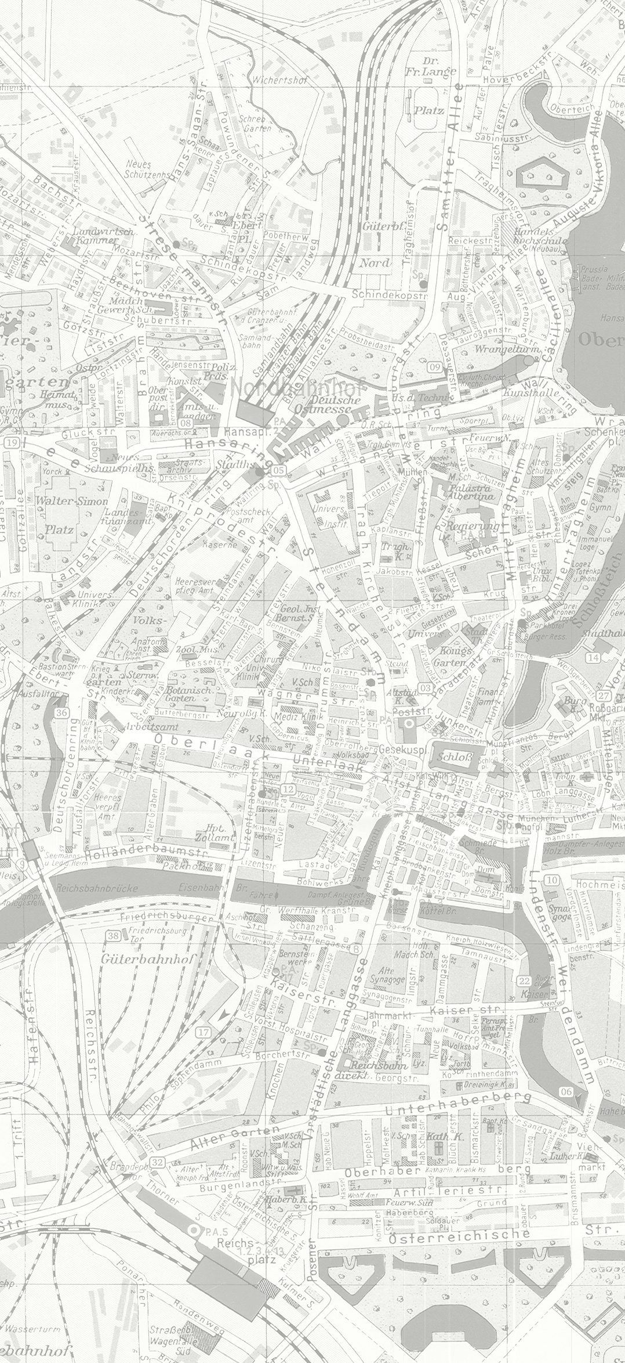
Утвержден решением
городского Совета депутатов Калининграда
от 06.07.2016 №225
(с изменениями, утвержденными постановление
Правительства Калининградской области
от 17.02.2020 № 74)

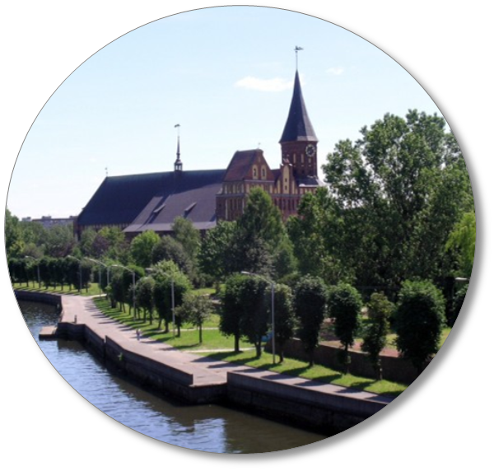
ГЕНЕРАЛЬНЫЙ ПЛАН ГОРОДСКОГО ОКРУГА
ГОРОД КАЛИНИНГРАД

МАТЕРИАЛЫ ПО ОБОСНОВАНИЮ
ТОМ II КНИГА 1 ПРОЕКТНАЯ ЧАСТЬ

 | ОБЩЕСТВО С ОГРАНИЧЕННОЙ ОТВЕТСТВЕННОСТЬЮ  «НАУЧНО-ПРОЕКТНАЯ ОРГАНИЗАЦИЯ  «ЮЖНЫЙ ГРАДОСТРОИТЕЛЬНЫЙ ЦЕНТР»  344000, г. РОСТОВ-НА-ДОНУ, пер. ГАЗЕТНЫЙ, 121/262а, ОФ.4а  (863)242-99-70, 242-99-68, WWW.URGC.INFO

Общество с ограниченной ответственностью
«Научно-проектная организация
«Южный градостроительный центр»
(ООО «НПО «ЮРГЦ»)

Арх.№______________ | Заказ: 33-2014  Заказчик:  Администрация городского округа  «Город Калининград»

ГЕНЕРАЛЬНЫЙ ПЛАН
ГОРОДСКОГО ОКРУГА
«ГОРОД КАЛИНИНГРАД»

МАТЕРИАЛЫ ПО ОБОСНОВАНИЮ
ТОМ II КНИГА 1
ПРОЕКТНАЯ ЧАСТЬ

Директор
ООО «НПО «ЮРГЦ» С.Ю. Трухачёв

Ростов-на-Дону
2016г.

Оглавление
Раздел 4. Анализ возможных направлений развития территории городского округа. 5
15. Демографический прогноз 5
16. Определение базового сценария развития территории. 22
Раздел 5. Обоснование выбранного варианта размещения объектов местного значения городского округа. Оценка влияния планируемых для размещения объектов местного значения городского округа на комплексное развитие территории. 28
17. Установление административных границ 28
17.1. Возможность изменения границ городского округа 28
17.2. Перечень земельных участков, которые включаются в границы населенного пункта г.Калининград или исключаются из его границ 29
18. Проектная архитектурно-планировочная организация территории. 31
18.1. Приоритеты планировочного развития. 32
18.2. Система общественных центров. 40
18.3. Основные направления жилищного строительства. 45
18.4. Проектное функциональное зонирование. 50
18.5. Вариант функционального зонирования. 55
18.6. Развитие туристической инфраструктуры 61
18.7. Проектный селитебно-трудовой баланс 65
19. Развитие социальной инфраструктуры. 69
20. Развитие транспортного комплекса города (транспортный каркас) 98
20.1. Общая концепция развития транспортного комплекса города 100
20.2. Развитие систем внешнего транспорта 105
20.3. Развитие городского транспорта 114
20.4. Развитие улично-дорожной сети 149
20.5. Формирование транспортно-пересадочных узлов 190
20.6. Развитие немоторизованной мобильности 199
21. Развитие инженерной инфраструктуры 207
21.1. Водоотведение 207
21.2. Электроснабжение 214
21.3. Теплоснабжение 220
21.4. Газоснабжение 230
21.5. Связь 242
21.6. Энергосбережение 243
21.7. Сводный перечень планируемых объектов по развитию инженерной инфраструктуры города 246
22. Инженерная подготовка территории и организация поверхностного стока 261
23. Мероприятия по обеспечению пожарной безопасности городского округа и объектов, находящихся в муниципальной собственности 278
24. Предложения по охране окружающей среды 283
24.1. Озеленение. 293
25. Перечень видов планируемых объектов местного значения 300
26. Баланс территорий городского округа 305
26.1. Современное положение 305
26.2. Проектное положение 310
27. Технико-экономические показатели. 313

Раздел 4. Анализ возможных направлений развития территории городского округа.

Демографический прогноз
Демографический прогноз - это научно обоснованное предвидение основных параметров движения населения и будущей демографической ситуации: численности, возрастно-половой и семейной структуры, рождаемости, смертности, миграции. Необходимость демографического прогнозирования связана с задачами планирования социально-экономических процессов в целом. Без предварительного демографического прогноза невозможно представить себе перспективы производства и потребления товаров и услуг, жилищного строительства, развития социальной инфраструктуры, здравоохранения и образования, пенсионной системы, решение геополитических проблем и т.д. Демографический прогноз является неотъемлемой частью комплексных экономических и социальных прогнозов развития территории и имеет чрезвычайно важное значение для целей краткосрочного, среднесрочного и долгосрочного планирования развития территории.
При подготовке раздела «Демографический прогноз» была изучена тенденция роста численности населения города Калининград, представленная в Схеме территориального планирования Калининградской области до 2030 года, принятая в 2011 году. Однако в настоящее время нет оснований для столь масштабного роста численности населения города к 2030 году.
Из возможных методов перспективных расчетов численности населения городского округа в качестве базового был выбран метод передвижки возрастов (в западной литературе его называют когортно-компонентным методом – Cohort Component Method) и фактически был исключен метод экстраполяции, как крайне ненадежный в условиях высокого динамизма социально-экономических и демографических явлений и воздействия множества быстро меняющихся факторов, влияющих на воспроизводство, структуру и динамику численности населения. Демографический прогноз, рассчитанный методом передвижки возрастов, позволяет дать оценку основных параметров развития населения, таких как половозрастной состав, обеспеченность трудовыми ресурсами, дальнейшие перспективы воспроизводства и т.д. на основе выбранных гипотез изменения уровней рождаемости, смертности и миграционных потоков.
Расчеты основных показателей демографического развития городского округа «Город Калининград» в настоящем генеральном плане производились на основе анализа сложившихся в последние десятилетия сдвигов в динамике численности населения города и Калининградской области в целом, изменения в его половой и возрастной структуре, воспроизводстве, занятости, образе и уровне жизни, этническому и социальному составу, внешних миграциях, сложившейся геополитической ситуации и т.д. Учитывались также особенности географического положения городского округа, степень устойчивости и сбалансированности структуры его хозяйственного комплекса, миграционная привлекательность, мировые и отечественные тенденции в развитии демографических процессов и др.
За исходную базу перспективных расчетов взяты сложившиеся в городе Калининград к началу 2014г. уровни рождаемости и смертности населения, его половая и возрастная структуры. Расчеты проводились по пятилетним возрастным группам на основе кратких таблиц смертности и повозрастных коэффициентов рождаемости женщин детородного возраста в два этапа: для закрытого населения, с целью определения внутреннего демографического потенциала территории, и с учетом миграции.
Полученная динамика численности населения в определенной степени коррелируется с показателями, представленными в Прогнозе социально-экономического развития городского округа «Город Калининград» на 2015 год и плановый период 2016-2017 годов.
Расчеты и анализ перспективного изменения численности населения и других важнейших его демографический показателей производились по трем сценариям развития:
- инерционному;
- стабилизационному;
- оптимистическому.
Вероятность каждого из них будет определяться сложным сочетанием социальных, экономических и политических факторов, но, в конечном итоге возможный сценарий развития демографических процессов будет зависеть от трех основных показателей:
- количества женщин детородного возраста,
- уровня фертильности женщин;
- сальдо внешних миграций.
Первых из обозначенных показателей – количество женщин детородного возраста – при всех сценариях развития будет иметь сходных конечный результат – уменьшение числа женщин, способных к рождению детей. Это уже заложено в возрастной структуре населения и кардинально изменить ситуацию не удастся даже при масштабных миграционных вливаниях (оптимистический вариант развития). Так как наиболее подвижная часть населения – это люди в возрасте 20-40 лет (около 50% всего миграционного прироста), соответственно миграционные вливания помогут существенно скорректировать возрастную структуру населения и обеспечат рост ее репродуктивной части, но только до 2024 года. После данная категория перейдет в стадию сокращению, так как на смену начнет приходить всё суженный контингент женщин.
Масштабы убыли будут определяться различиями в уровнях рождаемости и смертности при реализации того или иного демографического сценария и миграционной ситуации в городском округе. При этом, наибольшие потери женщин фертильного возраста будут ожидаться при инерционном варианте развития (табл.15.1).

Таблица 15.1.
Динамика численности женщин детородного возраста на расчетные перспективные периоды в закрытой демографической модели, без учета миграции, чел.
Возрастные категории женщин детородного возраста, лет | 01.01.2014  (отчет) | Инерционный сценарий |  | Стабилизационный сценарий |  | Оптимистический сценарий
Возрастные категории женщин детородного возраста, лет | 01.01.2014  (отчет) | 01.01.2024 (прогноз) | 01.01.2034 (прогноз) | 01.01.2024 (прогноз) | 01.01.2034 (прогноз) | 01.01.2024 (прогноз) | 01.01.2034 (прогноз)
15-19 | 9513 | 10261 | 11315 | 10262 | 11819 | 10263 | 11830
20-24 | 14759 | 9087 | 11499 | 9090 | 11512 | 9094 | 11523
25-29 | 20086 | 9415 | 10155 | 9421 | 10178 | 9427 | 10203
30-34 | 18941 | 14517 | 8938 | 14532 | 8972 | 14546 | 9010
35-39 | 17629 | 19533 | 9155 | 19568 | 9217 | 19603 | 9282
40-44 | 16835 | 18177 | 13931 | 18219 | 14063 | 18262 | 14212
45-49 | 15735 | 16758 | 18567 | 16804 | 18790 | 16851 | 19047
Всего | 113498 | 97747 | 83561 | 97897 | 84552 | 98046 | 85107

Таблица 15.2.
Динамика численности женщин детородного возраста на расчетные перспективные периоды с учетом миграции, чел.
Возрастные категории женщин детородного возраста, лет | 01.01.2014  (отчет) | Инерционный сценарий |  | Стабилизационный сценарий |  | Оптимистический сценарий
Возрастные категории женщин детородного возраста, лет | 01.01.2014  (отчет) | 01.01.2024 (прогноз) | 01.01.2034 (прогноз) | 01.01.2024 (прогноз) | 01.01.2034 (прогноз) | 01.01.2024 (прогноз) | 01.01.2034 (прогноз)
15-19 | 9513 | 11337 | 12713 | 11831 | 14068 | 12223 | 14708
20-24 | 14759 | 10572 | 13219 | 11342 | 14348 | 11904 | 15159
25-29 | 20086 | 11133 | 12245 | 11959 | 13619 | 12592 | 14610
30-34 | 18941 | 16379 | 11544 | 17273 | 13225 | 17955 | 14427
35-39 | 17629 | 21239 | 11865 | 21834 | 13376 | 22392 | 14550
40-44 | 16835 | 19703 | 16755 | 19988 | 18052 | 20419 | 19209
45-49 | 15735 | 18097 | 21259 | 18253 | 22098 | 18604 | 23113
Всего | 113498 | 108459 | 99600 | 112479 | 108788 | 116087 | 115776

Так как миграционный прирост в городе Калининград является главным, ведущим фактором, определяющим динамику численности населения города, определение будущих возможных объемов миграции на период до 2034 года является исключительно важным вопросом в прогнозировании перспективной численности населения города Калининград. Вместе с тем, прогноз объемов миграции весьма сложная задача, так как резко и полярно реагирует на любые изменения во внешней среде (геополитическая ситуация, принятие/отклонение государственных программ стимулирующих механический приток населения, развитие экономики и экономических условий как в самом городе, так и за его пределами, экологическая обстановка и прочие).
При инерционном сценарии развития в течение 2014-2018 году ожидается резкое ухудшение геополитической ситуации, что в совокупности с анклавным положением Калининградской области, крайне негативно отразится на миграционной обстановке в городе и приведет к резкому сокращению миграционного сальдо в этот период. При реализации стабилизационного и оптимистического сценария развития в период 2014-2018 года предусматривается сохранение миграционного сальдо на относительно высоком уровне, обусловленное в первую очередь:
- относительно высоким удельным весом трудоспособного населения в настоящее время, как в России, так и в соседних государствах, особенно в возрастной категории 20-45 лет, которые составляют почти 50% всего миграционного прироста в городе. Через десятилетие ожидается резкое их численное сокращение, так как на смену начнет приходить все малочисленные поколения;
- государственной поддержкой переселения соотечественников на территорию Калининградской области, численность которых также в прогнозном периоде будет иметь тенденцию к постоянному сокращению;
- государственной поддержкой граждан Украины, предусматривающей, в соответствии с постановлением Правительства РФ от 22.07.2014 года № 691 «Об утверждении распределения по субъектам Российской Федерации граждан Украины и лиц без гражданства, постоянно проживающих на территории Украины и прибывших на территорию Российской Федерации в экстренном массовом порядке», необходимость Калининградской области обеспечить в 2014 году прием граждан Украины в размере 9030 человек.
Дальнейшая динамика миграционного сальдо в городе Калининград при всех сценариях развития будет иметь одинаковую тенденцию постоянного уменьшения. Основными факторами сокращения объемов миграции в городе на перспективу в первую очередь послужат:
- постоянное уменьшение абсолютного числа потенциальных мигрантов, так как схожие демографические проблемы, характеризующиеся старением населения, испытывают большинство регионов Росси, стран СНГ и Балтии;
- формирование и активный рост Калининградской агломерации, активное развитие в последние 10-15 лет процесса субурбанизации (расселения городского населения на прилегающей к городу сельской территории).
- перспективное увеличение производительности труда, автоматизации и компьютеризации производства, интенсификации сельскохозяйственного производства, введение новых инновационных технологий – всё это приведёт к снижению уровня занятости в производственных отраслях и соответственно спросе на трудовые ресурсы.
Из-за сложности прогнозирования социально-экономических процессов в отдельные годы прогнозного периода возможны резкие перепады роста и убыли миграции, но, в общем, прогнозная тенденция уменьшения механического движения населения при всех сценариях развития определена в положительном диапазоне, благодаря высокий миграционной привлекательности города Калининград.
При этом, следует также учитывать, что приведенные цифры, скорее всего, будут являться показателями верхней границы инерции. При масштабном ухудшении геополитической и социально-экономической обстановки миграционные процессы, играющие ведущую роль в перспективной численности населения города Калининград, могут кардинально изменить ситуацию в сторону постоянного и резкого уменьшения общей численности населения в городе.
Прогнозная тенденция объемов миграции в городе Калининград, принятая в демографических расчетах настоящего генерального, опиралась на анализ развития миграционных процессов в ретроспективе – рис. 15.1.
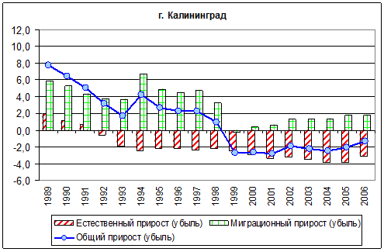
Рис. 15.1.
Составляющие динамики численности населения г. Калининграда в период 1989-2006 года, тыс. человек

Учитывался также и наметившийся в последние годы резкий скачек миграционного прироста в 2012-2013 годах, сохранение которого намечено при реализации пессимистического и оптимистического вариантах в прогнозном документе «Прогноз социально-экономического развития города Калининграда на 2015 год и плановый период 2016-2017 годов». В 2014 году только за 1 полугодие миграционный прирост в городе Калининград уже составил 2,3 тыс. человек.

Рис. 15.2.  Динамика миграции в г. Калининград в период 2009-2013 год,  тыс. чел. | Рис. 15.3.  Прогнозная тенденция срединного миграционного сальдо в период 2014-2034 года тыс. чел.

Инерционный сценарий развития демографических процессов будет иметь место при условии сохранения сложившейся в последние годы тенденций консервации ряда негативных демографических и социально-экономических показателей. Его развитие будет сопровождаться систематическим сокращением как численности женщин детородного возраста, так и числа рожденных детей в конечном итоге. Как видно из обозначенной выше таблицы, численность женщин данной категории уменьшится на четверть: с 113,5 тыс. человек в 2014 году до 83,6 тыс. человек к 2034 году, в результате вступления в детородный возраст наиболее малочисленного поколения рожденных в кризисные 90-е годы и начале 2000-х годов. Важно при этом отметить, что уменьшение количества женщин детородного возраста будет также сопровождаться ухудшением их структуры с позиций интенсивности деторождений – сократится удельный вес женщин в наиболее репродуктивном возрасте (20-34 года). Так, если в 2013 году на их долю приходилось 47% от всех женщин детородного возраста в городе Калининград, то к 2034 году их удельный вес сократится до 37%. В результате, количество рожденных детей при инерционном сценарии развития к 2034 году сократится в 1,6 раз по сравнению с 2014 годом (4811 детей против 3017 детей соответственно). Таким образом, коэффициент рождаемости в городе Калининград к концу расчетного периода сократится до критически малой величины в 7,6 рожденных детей на 1000 населения.
Динамика показателей смертности будет во многом определяться «демографической волной»: через пятилетие в старшие возрастные группы войдут малочисленные поколения рожденных в 1941-1945 гг., однако уже через десять лет поколение лиц старше трудоспособного возраста начнет стремительно возрастать за счет многочисленного трудоспособного населения, рожденного в послевоенные годы, и продолжится простое старение населения города. Это и объясняет масштабный рост абсолютных и относительных показателей смертности после 2024 года (табл. 15.4).
Как следствие, естественная убыль населения в городе Калининград при данном сценарии не только сохранится, но и будет систематически возрастать в течение всего прогнозного периода.
Таблица 15.4.
Прогноз динамики воспроизводства населения города Калининград при инерционном сценарии развития, (без учета миграции), человек
 | Срединные показатели за предшествующую пятилетку
 | 01.01.2014 | 01.01.2019  (прогноз) | 01.01.2024 (прогноз) | 01.01.2029  (прогноз) | 01.01.2034 (прогноз)
Родилось | 4811 | 4141 | 3350 | 2991 | 3017
Умерло | 5787 | 6134 | 6614 | 6889 | 6968
Естественный прирост, убыль (-) | -976 | -1994 | -3265 | -3897 | -3950
в том числе на 1000 жителей
Родилось | 11,1 | 9,3 | 7,7 | 7,2 | 7,6
Умерло | 13,4 | 13,8 | 15,3 | 16,5 | 17,5
Естественный прирост, убыль (-) | -2,3 | -4,5 | -7,5 | -9,3 | -9,9

При инерционном сценарии развития миграционные потоки определены на минимально возможных значениях с постоянным сокращением к концу прогнозного периода.

Таблица 15.5.
Прогноз динамики воспроизводства населения г. Калининград при инерционном сценарии развития (с учетом миграции), человек
 | Срединные коэффициенты за предшествующую пятилетку
 | 01.01.2014 | 01.01.2019  (прогноз) | 01.01.2024 (прогноз) | 01.01.2029  (прогноз) | 01.01.2034 (прогноз)
Родилось | 4811 | 4382 | 3822 | 3568 | 3629
Умерло | 5787 | 6235 | 6837 | 7222 | 7411
Естественный прирост, убыль (-) | -976 | -1852 | -3015 | -3654 | -3781
Миграционный прирост, убыль (-) | 3892 | 2800 | 3000 | 2000 | 1500
в том числе на 1000 жителей
Родилось | 11,1 | 9,6 | 8,3 | 7,8 | 8,1
Умерло | 13,4 | 13,6 | 14,8 | 15,8 | 16,6
Естественный прирост, убыль (-) | -2,3 | -4,0 | -6,5 | -8,0 | -8,5
Миграционный прирост, убыль (-) | 8,9 | 6,1 | 6,5 | 4,4 | 3,4

Так как естественные процессы замещения населения в городе на перспективу будут характеризоваться резким нарастание естественной убыли, все сокращающееся положительное миграционное сальдо уже после 2024 года не сможет ее полностью компенсировать. Это и послужит началом периода сокращения общей численности населения в городе Калининград.
В результате, при прогнозировании закрытой демографической модели численность населения города Калининград ежегодно будет уменьшаться и к 2034 году составит порядка 397,3 тыс. человек, что на 11% или 51,2 тыс. меньше уровня 2014 года (табл.15.6).
Таблица 15.6.
Оценка численности населения города Калининград по инерционному сценарию развития, тыс. чел.
 | 01.01.2014 | Прогноз
 | 01.01.2014 | 01.01.2019г. | 01.01.2024г. | 01.01.2029г. | 01.01.2034г.
без учета миграции | 448,5 | 443,4 | 433,3 | 416,9 | 397,3
с учетом миграции | 448,5 | 457,4 | 463,0 | 457,8 | 447,0

Корректируя полученную половозрастную структуру населения города Калининград с учетом заложенных масштабов и тенденции миграции, численность населения города к 2024 году возрастет до 463 тыс. человек, а к 2034 году – уменьшится до 447 тыс. человек.
Приведенная оценка инерционного развития демографических процессов, отражает, лишь верхнее значение диапазона инерции. При усугублении процессов смертности и рождаемости и усилении миграционного оттока, а также уменьшения количества прибывших в город, негативные демографические процессы на территории городского округа могут развиваться с большей скоростью и масштабами.
Стабилизационный сценарий развития демографических процессов возможен при условии роста рождаемости в рамках проводимой государством демографической политики, направленной на изменение репродуктивных моделей поведения, репродуктивных планов, поддержку семей и т.д. Вторым условием стабилизационного сценария развития является одновременное уменьшение смертности, особенно в возрасте до года и трудоспособном возрасте, увеличение продолжительности жизни, уменьшение заболеваемости социально-обусловленными болезнями и.т.д. Помимо этого, необходимым условием данного варианта развития является ежегодное стабильное обеспечение крупного миграционного прироста населения.
Основные показатели воспроизводства населения при данном сценарии развития несколько улучшатся в сравнении с инерционным вариантом, однако преодолеть естественную убыль останется невозможным. Кардинально ситуацию в этом отношении не изменят и предпринимаемые на национальном уровне мероприятия по стимулированию рождаемости, так как даже при некотором росте уровня рождаемости в расчете на 1000 женщин детородного возраста общий коэффициент рождаемости все равно будет уменьшаться ввиду резкого сокращения числа женщин детородного возраста. Несбалансированность возрастной структуры будет определяющим фактором естественной убыли населения (табл.15.7).

Таблица 15.7.
Прогноз динамики воспроизводства населения г. Калининград при стабилизационном сценарии развития (без учета миграции), человек
 | Срединные коэффициенты за предшествующую пятилетку
 | 01.01.2014 | 01.01.2019  (прогноз) | 01.01.2024 (прогноз) | 01.01.2029  (прогноз) | 01.01.2034 (прогноз)
Родилось | 4811 | 4720 | 4132 | 3707 | 3756
Умерло | 5787 | 5872 | 6121 | 6476 | 6633
Естественный прирост, убыль (-) | -976 | -1153 | -1989 | -2769 | -2877
в том числе на 1000 жителей
Родилось | 11,1 | 10,6 | 9,4 | 8,6 | 9,0
Умерло | 13,4 | 13,2 | 13,9 | 15,1 | 15,9
Естественный прирост, убыль (-) | -2,3 | -2,6 | -4,5 | -6,4 | -6,9

Положительная крупномасштабная миграция приведет к увеличению демографического потенциала города, и как следствия большему количеству рожденных детей, повышению коэффициента рождаемости. Однако в силу инертности демографических процессов кардинально изменить тенденцию и масштабы показателя смертности останется невозможным. Основным фактором роста уровня смертности является несбалансированность возрастной структуры и постоянный рост и так критически высокого удельного веса лиц старше трудоспособного возраста. Поэтому естественная убыль населения также будет нарастать в объемах, хоть и с меньшими темпами роста – табл.15.8.
Таблица 15.8.
Прогноз динамики воспроизводства населения г. Калининград при стабилизационном сценарии развития (с учетом миграции), человек
 | Срединные коэффициенты за предшествующую пятилетку
 | 01.01.2014 | 01.01.2019  (прогноз) | 01.01.2024 (прогноз) | 01.01.2029  (прогноз) | 01.01.2034 (прогноз)
Родилось | 4811 | 5163 | 4987 | 4815 | 4998
Умерло | 5787 | 6035 | 6417 | 6939 | 7275
Естественный прирост, убыль (-) | -976 | -873 | -1430 | -2125 | -2278
Миграционный прирост, убыль (-) | 3892 | 4800 | 4000 | 3500 | 3000
в том числе на 1000 жителей
Родилось | 11,1 | 11,0 | 10,3 | 9,7 | 10,0
Умерло | 13,4 | 12,8 | 13,2 | 14,0 | 14,5
Естественный прирост, убыль (-) | -2,3 | -1,9 | -2,9 | -4,3 | -4,6
Миграционный прирост, убыль (-) | 8,9 | 10,2 | 8,2 | 7,1 | 6,0

Тем не менее, предпринимаемые меры по повышению рождаемости (рост возрастных коэффициентов рождаемости до 104‰ в группе 20-24 лет; 115‰ в группе 25-29 лет; 79,2 в группе 30-34 года; 32,4‰ в группе 35-39 лет) и сокращению смертности, заложенные при реализации стабилизационного сценария, приведут к сокращению численности населения города в закрытой демографической модели на 32,2 тыс. человек к концу прогнозного периода, что на 19 тыс. человек меньше по сравнению с реализацией инерционного сценария (397,3 тыс. человек и 416,3 тыс. соответственно).
Таблица 15.9.
Оценка численности населения города Калининград по стабилизационному сценарию развития, тыс. чел.
 | 01.01.2014 | Прогноз
 | 01.01.2014 | 01.01.2019г. | 01.01.2024г. | 01.01.2029г. | 01.01.2034г.
без учета миграции | 448,5 | 446,2 | 440,3 | 430,2 | 416,3
с учетом миграции | 448,5 | 470,1 | 485,6 | 495,9 | 500,1

Крупномасштабный миграционный приток, заложенный при реализации стабилизационного сценария не только стабилизирует демографическую ситуацию в городе, полностью компенсируя сложившуюся естественную убыль, но и обеспечит стабильный рост численности населения г. Калининград в течение всего прогнозного периода. Так по расчетным данным к 2034 году г. Калининград должен составить порядка 500,1 тыс. человек, что на 12% больше уровня отчетного года.
Возможности, а отчасти и масштабы дальнейших демографических изменений, уже заложены в возрастно-половой и брачной структурах населения, сформировавшихся под влиянием прошлого демографического развития. Поэтому, направленные меры различного характера и содержания в области социальной поддержки семей и привлечения мигрантов помогут лишь стабилизировать численность населения, улучшить возрастной состав и заложить основы дальнейшего воспроизводства населения.
Самым благоприятным для города Калининград, но и в то же время, наиболее маловероятным является оптимистический прогноз развития населения. Он предполагает коренной перелом в основных показателях воспроизводства населения города, в частности, резком росте фертильности женщин детородного возраста и значительном механическом приросте населения.
Вероятность развития оптимистического варианта в городском округе будет определяться его способностью к быстрому преодолению остаточных кризисных явлений в социальной и производственной сферах, эффективностью предпринимаемых мер по стимулированию рождаемости, системой мероприятий по изменению образа жизни населения, созданию условий для стабильного привлечения внешних мигрантов.
Увеличение количества рожденных детей приведет к росту коэффициента рождаемости и снижению естественной убыли населения в городе. Сократить смертность же не удаться в силу высокого удельного веса в возрастной структуре населения людей пенсионного возраста, что послужит гарантом сохранения естественной убыли на перспективу даже при оптимистическом сценарии развития (табл. 15.10).

Таблица 15.10.
Прогноз динамики воспроизводства населения г. Калининград при оптимистическом сценарии развития (без учета миграции), человек
 | Срединные коэффициенты за предшествующую пятилетку
 | 01.01.2014 | 01.01.2019  (прогноз) | 01.01.2024 (прогноз) | 01.01.2029  (прогноз) | 01.01.2034 (прогноз)
Родилось | 4811 | 4790 | 4250 | 3987 | 4037
Умерло | 5787 | 5872 | 6122 | 6477 | 6635
Естественный прирост, убыль (-) | -976 | -1082 | -1871 | -2490 | -2598
в том числе на 1000 жителей
Родилось | 11,1 | 10,7 | 9,6 | 9,2 | 9,6
Умерло | 13,4 | 13,2 | 13,9 | 15,0 | 15,8
Естественный прирост, убыль (-) | -2,3 | -2,4 | -4,2 | -5,8 | -6,2

При реализации оптимистического варианта развития событий, миграционные процессы на протяжении всего прогнозного периода будут характеризоваться наибольшими объемами, реально достижимыми при условии сохранения благоприятной экономической ситуации и стабилизации геополитических условий взаимодействия. Учитывая, что основную часть мигрантов составляют население в трудоспособном возрасте – уровень рождаемости возможно сохранить на уровне не менее 11‰ ежегодно. Тенденции и масштабы смертности в городском округе сохранятся, так же как и при инерционном сценарии развития, однако за счет роста числа детей, молодежи и трудоспособного населения (активно участвующих в миграционных процессах) общий коэффициент смертности (на 1000 населения) заметно сократится. Однако этого также окажется недостаточно для обеспечения простого воспроизводства населения в городе. Резкая несбалансированность возрастной структуры будет определяющим фактором сохранения естественной убыли в городе Калининград в течение всего прогнозного периода – табл. 15.11.
Таблица 15.11.
Прогноз динамики воспроизводства населения г. Калининград при оптимистическом сценарии развития (с учетом миграции), человек
 | Срединные коэффициенты за предшествующую пятилетку
 | 01.01.2014 | 01.01.2019  (прогноз) | 01.01.2024 (прогноз) | 01.01.2029  (прогноз) | 01.01.2034 (прогноз)
Родилось | 4811 | 5352 | 5340 | 5481 | 5737
Умерло | 5787 | 6076 | 6492 | 7060 | 7451
Естественный прирост, убыль (-) | -976 | -724 | -1151 | -1579 | -1714
Миграционный прирост, убыль (-) | 3892 | 6000 | 5000 | 4500 | 4000
в том числе на 1000 жителей
Родилось | 11,1 | 11,2 | 10,7 | 10,7 | 10,9
Умерло | 13,4 | 12,8 | 13,1 | 13,7 | 14,2
Естественный прирост, убыль (-) | -2,3 | -1,5 | -2,3 | -3,1 | -3,3
Миграционный прирост, убыль (-) | 8,9 | 12,6 | 10,1 | 8,8 | 7,6

Оценочная численность населения города Калининград без учета миграции по оптимистическому сценарию развития к 2034 году составит 418,7 тыс. чел, что на 2,4 тыс. человек больше, чем при реализации стабилизационного сценария в закрытой демографической модели.
Решение проблемы положительной динамики численности населения города Калининград и других демографических показателей на расчетную перспективу может быть сопряжено только с масштабами притока мигрантов в городской округ. Произведенные расчеты показывают, что заложенный крупный миграционный прирост в первой половине прогнозного периода по оптимистическому сценарию, существенно оптимизирующий возрастную структуру населения города, способен привести к 2-х разовому сокращению естественной убыли в конце прогнозного периода. И тогда даже 1,5 тыс. мигрантов в год окажется достаточным для того, что полностью компенсировать естественную убыль и обеспечить стабильный рост численности населения города (табл. 15.12).

Таблица 15.12.
Оценка численности населения города Калининград по оптимистическому сценарию развития, тыс. чел.
 | 01.01.2014 | Прогноз
 | 01.01.2014 | 01.01.2019г. | 01.01.2024г. | 01.01.2029г. | 01.01.2034г.
без учета миграции | 448,5 | 446,2 | 440,6 | 431,2 | 418,7
с учетом миграции | 448,5 | 476,1 | 497,4 | 514,0 | 526,0

Однако в целом, весьма проблематичной является вероятность развития на расчетную перспективу оптимистического сценария. Даже при успешном решении многих социально-экономических проблем добиться соответствующих успехов в демографической сфере (роста возрастных коэффициентов рождаемости и смертности) крайне трудно. Это связано с присущим ей консерватизмом, естественным процессом старения населения и соответствующим сокращением численности женщин детородного возраста, а также проблематичностью роста массового притока мигрантов (дефицит трудовых ресурсов испытывают почти все города и регионы страны).
Произведенные выше расчеты динамики численности населения, его рождаемости и смертности, позволили выявить и сопровождающие их как позитивные, так и негативные сдвиги в возрастной структуре населения города Калининград на перспективу до 2034 года.
Благодаря положительной миграции, определенной по всем сценариям развития, на перспективу ожидается оптимизация возрастной структуры населения города, предусматривающая рост численности и удельного веса детей в возрасте до 14 лет.
Численность детей дошкольного возраста, напрямую зависит от уровня рождаемости, который существенно отличается в зависимости от того, по какому сценарию развития пойдет демографическая модель города. Так, по инерционному и стабилизационному сценариям развития, после того как в наиболее репродуктивный возраст вступит более суженный контингент женщин, рожденных в кризисные 90-е годы, численность детей дошкольного начнет систематически сокращаться. При оптимистическом вариантах развития, предусматривающем крупномасштабный приток мигрантов, активно участвующих в демографических процессах, численность детей к концу прогнозного периода возрастет на 20%. (табл. 15.13).
Таблица 15.13.
Прогноз численности детей дошкольного возраста (0-6 лет)
в городе Калининград с учетом миграции, тыс. чел.
Сценарии развития | 01.01.2014 | Прогноз
Сценарии развития | 01.01.2014 | 2019 | 2024 | 2029 | 2034
Инерционный | 33,1 | 35,3 | 32,8 | 28,5 | 25,9
Стабилизационный | 33,1 | 37,0 | 37,6 | 36,4 | 35,1
Оптимистический | 33,1 | 37,4 | 39,0 | 39,0 | 39,5

Резкие численные изменения коснутся и численности детей школьного возраста. Так как их будущая численность уже заложена в возрастной пирамиде города, в первой половине прогнозного периода по всем сценариям развития ожидается рост количества школьников, при этом темпы роста будут существенно отличаться в зависимости от того по какому сценарию пойдет развитие. Однако к концу прогнозного периода по инерционному сценарию развития начнется их неуклонное уменьшение, в связи с сокращением количества рожденных детей в прогнозном периоде. И только по стабилизационному и оптимистическому сценариям, которые предусматривают рост возрастных коэффициентов рождаемости, количество школьников в городе будет стабильно возрастать (табл. 15.14).
Таблица 15.14.
Прогноз численности детей школьного возраста
в городе Калининград с учетом миграции, тыс. чел.
Сценарии развития | 01.01.2014 | Прогноз
Сценарии развития | 01.01.2014 | 2019 | 2024 | 2029 | 2034
Инерционный | 40,9 | 48,4 | 55,0 | 56,1 | 51,3
Стабилизационный | 40,9 | 49,9 | 57,5 | 61,9 | 61,9
Оптимистический | 40,9 | 50,7 | 58,9 | 64,2 | 65,6
.

Таблица 15.15.
Прогноз возрастной структуры населения города Калининград на расчетную перспективу (с учетом миграций), тыс. чел.
Возрастные группы | 01.01.2014 |  | 01.01.2019г. (прогноз) |  | 01.01.2024г. (прогноз) |  | 01.01.2029г. (прогноз) |  | 01.01.2034г. (прогноз)
Возрастные группы | чел. | % | чел. | % | чел. | % | чел. | % | чел. | %
Инерционный сценарий
0-14 | 63,6 | 14,2 | 71,8 | 15,7 | 74,0 | 16,0 | 68,7 | 15,0 | 60,9 | 13,6
15-59 | 293,6 | 65,5 | 283,6 | 62,0 | 277,8 | 60,0 | 276,1 | 60,3 | 271,5 | 60,7
60 и старше | 91,3 | 20,4 | 102,0 | 22,3 | 111,2 | 24,0 | 113,1 | 24,7 | 114,6 | 25,6
Всего | 448,5 | 100 | 457,4 | 100 | 463,0 | 100 | 457,8 | 100 | 447,0 | 100
Стабилизационный сценарий
0-14 | 63,6 | 14,2 | 74,3 | 15,8 | 80,6 | 16,6 | 81,5 | 16,4 | 78,8 | 15,8
15-59 | 293,6 | 65,5 | 291,5 | 62,0 | 289,4 | 59,6 | 294,5 | 59,4 | 297,2 | 59,4
60 и старше | 91,3 | 20,4 | 104,3 | 22,2 | 115,6 | 23,8 | 119,9 | 24,2 | 124,1 | 24,8
Всего | 448,5 | 100 | 470,1 | 100 | 485,6 | 100 | 495,9 | 100 | 500,1 | 100
Оптимистический сценарий
0-14 | 63,6 | 14,2 | 75,2 | 15,8 | 82,9 | 16,7 | 85,6 | 16,7 | 86,3 | 16,4
15-59 | 293,6 | 65,5 | 296,1 | 62,2 | 297,7 | 59,9 | 306,5 | 59,6 | 312,9 | 59,5
60 и старше | 91,3 | 20,4 | 104,8 | 22,0 | 116,7 | 23,5 | 121,8 | 23,7 | 126,9 | 24,1
Всего | 448,5 | 100 | 476,1 | 100 | 497,4 | 100 | 514 | 100 | 526,0 | 100

Расчет перспективной возрастной структуры населения города Калининград позволяет дать прогнозную оценку и его трудового потенциала, что имеет весьма важное прикладное значение. Вместе с тем, прогноз численности трудоспособного населения весьма сложная задача, так как встает необходимость определения статистической модели будущего населения не только по его численности, но и половой и возрастной структуре, состоянии здоровья, внешним миграциям и др. В какой-то мере о динамике трудовых ресурсов городского округа на расчетную перспективу можно судить по прогнозируемым расчетным показателям населения города Калининград в трудоспособном возрасте, хотя прямой зависимости между ними не существует.
Из-за крайней несбалансированности возрастной структуры, рост числа жителей в трудоспособном возрасте на перспективу сопряжено исключительно с масштабами миграции. Так, заложенных объемов миграции при инерционном сценарии развития, оказывается недостаточным для стабилизации трудовых ресурсов города в прогнозном периоде. И только при стабилизационном и оптимистических сценариях, к концу прогнозного периода возможен их численный рост до 297,2 и 312,9 тыс. человек соответственно.
На этом фоне получит развитие еще одна весьма опасная тенденция – опережающее сокращение как численности, так и удельного веса наиболее молодых возрастных категорий трудоспособного населения. Так, если в 2014г. на долю трудоспособной возрастной категории 15-29 лет приходилось 31,6% от всех лиц в трудоспособном возрасте, а общее их число составляло 92,7 тыс. человек, то к 2034г. по инерционному сценарию развития эти показатели составят соответственно лишь 29,2% и 79,3 тыс. человек, по стабилизационному – 87,3 тыс. чел. (29,4%), по оптимистическому – 92,2 тыс. человек (29,5%) Произойдет резкое «постарение» трудовых ресурсов.
В числе серьезных проблем, связанных с развитием демографических процессов в городе Калининград на расчетную перспективу, выделяется и прогнозируемый рост коэффициентов демографической нагрузки, а также удельного веса в ней лиц пенсионного возраста (табл. 15.16). Учитывая условность расчета демографической нагрузки в прогнозе, реальная демографическая нагрузка в городе будет существенно выше.
Учитывая реальные возможности города Калининград, а также современные тенденции развития внешнеэкономических и политических отношений, из предложенных выше сценариев развития территории наиболее реалистичным является стабилизационный сценарий, и в основных своих проектных решениях проект генерального плана будет опираться именно на него.
Базовые демографические показатели стабилизационного сценария для дальнейших работ по определению потребностей в жилье, социальной инфраструктуре, объектах инженерного обеспечения территорий взяты с некоторым округлением, а также откорректированы с учётом расчётного срока генерального плана 2035г. и приведены в таблице 15.17.

Таблица 15.16.
Прогноз коэффициентов демографической нагрузки в городе Калининград на расчетную перспективу (на 1000 человек трудоспособного возраста 15-59 лет приходится лиц нетрудоспособных возрастов)
 | 01.01.2014 | прогноз |  |  |  | 2034 год в % к 2014 год
 | 01.01.2014 | 2019 | 2024 | 2029 | 2034 | 2034 год в % к 2014 год
Инерционный сценарий
Всего, в т.ч. | 528 | 613 | 667 | 658 | 646 | 122,3
- моложе трудоспособного возраста  (0-14 лет) | 217 | 253 | 266 | 249 | 224 | 103,2
- старше трудоспособного возраста  (60 и старше) | 311 | 360 | 400 | 410 | 422 | 135,7
Стабилизационный сценарий
Всего, в т.ч. | 528 | 613 | 678 | 684 | 683 | 129,4
- моложе трудоспособного возраста (0-14 лет) | 217 | 255 | 279 | 277 | 265 | 122,1
- старше трудоспособного возраста  (60 и старше) | 311 | 358 | 399 | 407 | 418 | 134,4
Оптимистический сценарий
Всего, в т.ч. | 528 | 608 | 671 | 677 | 681 | 129,0
- моложе трудоспособного возраста  (0-14 лет) | 217 | 254 | 279 | 279 | 276 | 127,2
- старше трудоспособного возраста  (60 и старше) | 311 | 354 | 392 | 397 | 405 | 130,2

Таблица 15.17.
Базовые демографические показатели при реализации стабилизационного сценария развития
Наименование  показателя | Ед. изм. | Прогнозные значения |  |  |  | Расчётный срок 2035 год
Наименование  показателя | Ед. изм. | 2019 год | 2024 год | 2029 год | 2034 год | Расчётный срок 2035 год
Численность населения | тыс. чел. | 470 | 486 | 496 | 500 | 500
Кол-во детей дошкольного возраста | тыс. чел. | 37 | 38 | 36 | 35 | 35
то же, на 1000 жит. |  | 78,7 | 78,2 | 72,6 | 70,0 | 70,0
Кол-во детей школьного возраста | тыс. чел. | 50 | 58 | 62 | 62 | 62
то же, на 1000 жит. |  | 106,4 | 119,3 | 125,0 | 124,0 | 124,0

Определение базового сценария развития территории.
На основании приведённых выше прогнозируемых параметров социально-экономического развития города и результатов демографического прогноза, сводки материалов действующих на территории городского округа документов стратегического планирования выделены нижеприведённые основные направления и показатели социально-экономического и пространственного развития территории, которые положены в основу нового генерального плана.
За основу проектных решений генерального плана принят смешанный сценарий социально-экономического развития городского округа, изложенный в стратегии социально-экономического развития до 2035 года.
Данный сценарий представляет собой комбинацию промышленного и коммуникационного. Промышленный сценарий развития делает упор на развитие и поддержку производств, при том, что основной упор делается на концентрацию т.н. «комфортных» производств, обеспечивающих производство продукции с высокой добавленной стоимостью, экологически безопасных, технологичных, компактных. Коммуникационный сценарий предполагает постепенное превращение Калининграда в международный ярморочно-выставочный, экспозиционный центр Балтийского макрорегиона, место культурной и бизнес-коммуникации между Россией и Европой. Для европейских партнёров Калининград как коммуникационная площадка удобен с точки зрения логистики и культурной адаптации, для российских партнёров – отсутствием необходимости покидать страну и более низкими издержками по сравнению с аналогичными площадками в Европе, Санкт-Петербурге и Москве.
Следует отметить, что реализация принятого сценария развития города зависит от ряда внешних факторов, на которые невозможно повлиять самому городу в лице местного сообщества, органов самоуправления, региональных властей. Прежде всего, это геополитическая нестабильность, вызванная кризисными отношениями между Россией и Евросоюзом, обострившимися весной 2014г., и явно недружественная по отношению к России позиция, занятая в этой связи тремя ближайшими соседями Калининградской области – Польшей, Германией, Литвой. В этих условиях судьба региона в целом и его столицы находится в зависимости от политических решений, принимаемых далеко от него.
На момент подготовки настоящего проекта внешнеполитический кризис ещё не оформился в долговременный тренд в российско-европейских отношениях, и в равной мере можно говорить как о нормализации ситуации, и, следовательно, развитии города по одному из положительных сценариев, так и об усугублении противоречий между странами, входящими в ЕС, и Россией. Последнее не обязательно означает развитие города по негативному сценарию. Поскольку экономические связи между ЕС и Россией свести к полному прекращению объективно невозможно, Калининград может в такой ситуации, пользуясь своим географическим положением, играть роль своеобразной «отдушины» в российско-европейских отношениях. Таким образом, на территории города может реализоваться коммуникационный сценарий, однако, в несколько иной форме, чем та, в которой его предусматривали при разработке Стратегии-2035.
Ввиду того, что, как и указано выше, негативные тенденции в российско-европейских отношениях не приняли долговременный характер, на этапе разработки материалов по обоснованию генерального плана города в ноябре-декабре 2014г. авторами принято решение взять за основу смешанный сценарий развития города, заданный Стратегией социально-экономического развития на период до 2035г.
В реализации генерального плана намечено несколько главных стратегических направлений:
- стратегия компактного города;
- стратегия выбора приоритетов развития;
- стратегия развития транспортной инфраструктуры;
- стратегия охраны и использования культурного наследия;
- стратегия жилищного строительства;
- стратегия создания общественных пространств;
- стратегия экологического равновесия.
Содержание каждого из этих направлений изложено ниже в соответствующих разделах текстовых материалов по обоснованию генерального плана.
В развитии города на расчётный срок генерального плана намечаются несколько основных (реперных) дат. Это 2018 год, т.е. время проведения в Калининграде матчей чемпионата мира по футболу, 2025 год, как срок реализации мероприятий первой очереди генерального плана, т.е. дата плановой корректировки документа, и 2035 год как расчётный срок реализации генерального плана.
Ниже представлено краткое изложение перспективного развития города, соответствующее базовому сценарию и проектным предложениям, представленным в последующих разделах генерального плана.
В период до 2019 г. включительно в городе планируется осуществить обширную инвестиционную программу по формированию инфраструктуры для приёма игр Чемпионата мира по футболу. Помимо создания собственно самой арены для игр и прилегающей инфраструктуры для проведения матчей (парк, фан-зоны, дороги и т.п.), она предусматривает строительство и реконструкцию гостиничной инфраструктуры, доведение ёмкости гостиниц до необходимого уровня, формирование полноценной инфраструктуры гостеприимства европейского типа – помимо гостиниц это рестораны, кафе, благоустроенные общественные пространства, информационно-коммуникационная среда на русском и иностранных языках, благоустройство улиц, безопасность пребывания, комфортный и пунктуальный общественный транспорт, доступность для маломобильных групп населения – все те элементы городской среды, которые делают город дружелюбным и ориентированным на человека.
К проведению игр необходимо развить программу реновации исторической городской среды, позволяющую раскрыть туристам историческое прошлое города и его связи с европейской культурной традицией. Чемпионат необходимо рассматривать как своего рода заявку Калининграда на его дальнейшее развитие в качестве коммуникационной площадки для взаимодействия России и Европы. Опыт развития городов, принимавших у себя спортивные мероприятия мирового масштаба, позволяет говорить о том, что те из них, кто сумел конвертировать кратковременное внимание всего мира в долговременную туристическую и деловую активность, преуспели в экономическом отношении.
Местом сосредоточения наибольших усилий для городского сообщества должна стать городская среда и инфраструктура, расположенная за пределами собственно спортивной арены, поскольку сам стадион и прилегающая к нему площадка возводятся за счёт федеральных и региональных субсидий. Поскольку в полном объёме довести состояние городской инфраструктуры до более высокого стандарта невозможно, предлагается выбрать места наибольшей туристической активности, связанной с чемпионатом, и заняться ими, приняв, что обновлённый центр послужит ориентиром для последующего обновления городской периферии.
Границы зоны наибольшего благоприятствования можно провести от стадиона по Солнечному бульвару до площадки выставочного центра, далее по ул. Октябрьской, включая комплекс «Рыбная деревня», остров Канта, Эпроновскую улицу, Старопрегольскую наб., а на правом берегу Преголи – всю территорию исторического центра в границах Второго вального кольца с отдельными фрагментами за их пределами – районом стадиона «Балтика», ул. Кутузова, Верхним прудом и т.п.
В части развития транспортной инфраструктуры в этот же период будет реализовано строительство автодорожного моста через реку Новая Преголя и комплекса Восточной эстакады. Помимо этого, будут построены улицы в районе размещения стадиона. Для целей перевозки туристов и болельщиков и организации постоянных туристических маршрутов в это период необходимо создание инфраструктуры прогулочного водного транспорта по Преголе с организацией маршрутов туристических катеров от Двухъярусного моста до створа будущего стадиона. Необходимо создать пристани с сопутствующей инфраструктурой около Центральной площади, Рыбной деревни, на острове Канта, в других местах концентрации туристов.
Реализация проекта «ЧМ-2018» естественным образом отвлечёт внимание от прочих инвестиционных проектов, осуществляемых на территории городского округа. Вместе с тем, в этот период продолжится реализация проекта Балтийского индустриального парка, автомобильного кластера, иных инвестиционных проектов в промышленности и сфере услуг.
В части жилищного строительства в этот период будут реализовываться в основном начатые уже сегодня проекты – застройка Северного жилого района, района «Восток», юго-западного района, южного района, а так же отдельных менее крупных площадок.
В части развития транспортного комплекса основное внимание будет уделяться району стадиона, где будет сосредоточена большая часть улично-дорожного строительства, в части общественного транспорта планируется формирование первого этапа городской железной дороги как сети маршрутов т.н. «рельсового автобуса», проходящих через весь город.
В части развития инженерной инфраструктуры в этот период будут реализовываться крупные проекты – реконструкция и модернизация водозабора, реконструкция водоводов, завершение строительства объединенных Калининградских очистных сооружений (ОКОС) и реконструкция главного городского канализационного коллектора. Значительный объем работ предстоит выполнить по обеспечению необходимой инженерной инфраструктурой комплекса объектов на острове Октябрьский. В рассматриваемый период начнется реализация мероприятий разработанных схем развития инженерной инфраструктуры, принятых инвестиционных программ субъектов естественных монополий и программ энергосбережения.
В период 2019-2025 гг. планируется сделать упор на конвертации преимуществ города – места проведения чемпионата мира – в туристический центр макрорегионального уровня и в площадку для международной культурной и деловой коммуникации.
Район, прилегающий к месту проведения чемпионата, планируется после окончания игр развивать как площадку для международных выставок и создания инфраструктуры для бизнес-контактов. Это предполагает строительство бизнес-центров, использование построенных к тому моменту гостиниц, ресторанов и кафе и т.п. Остров Октябрьский станет тем самым центром притяжения, который и будет развиваться как основной магнит для деловых туристов. Это потребует соответствующего изменения инфраструктуры прилегающих территорий. Планируется сформировать набережную по левому берегу Старой Преголи, где будет проведена реновация производственной и коммунально-складской зоны между ул. Дзержинского и рекой. Планируется продолжать освоение территории о. Октябрьского, насытив её объектами жилого и общественно-делового назначения. Для обеспечения скоростной и комфортной связи с центром район будет включён в сеть городского общественного транспорта посредством трамвайной линии.
Строительство следующего этапа Восточной эстакады – от острова через Старую Преголю к Московскому рынку позволит начать реализацию проекта по созданию хордовой магистрали от ул. Гагарина до ул. Дзержинского.
В этот период планируется дальнейшее развитие производственного автомобильного кластера, транспортных и логистических функций в городе, ориентированных на обслуживание морского порта, судоремонта, иных отраслей. В этот период большее развитие в городе получат те из них, которые ориентированы на внешние связи, оказание услуг, в т.ч. по ремонту судов, портовых услуг и т.п. В целом экономика города, хотя и будет зависеть от связей с основной частью России, приобретёт более независимый характер, ориентированный на непроизводственные функции.
Планируется завершение освоения Северного жилого района, реализация имеющихся инвестиционных проектов, строительство жилья в различных районах города, продолжение застройки Южного жилого района. Застройка обширных площадей будет сопровождаться соответствующим культурно-бытовым строительством. В этот же период будет начата реализация программы создания центров притяжения общественной активности на периферии в противовес общегородскому центру. В первую очередь это коснётся центров новых районов – Восточного и Южного, где районные центры в настоящее время планировочно не выявлены и фактически не формируются. К местам расположения этих центров будут тяготеть и новые рабочие места, создаваемые в основном в непроизводственном секторе, т.к. размещение новых промышленных предприятий, как правило, основано на максимальной автоматизации производственного процесса и не требует большого числа рабочих рук. Будет реконструирована территория, прилегающая к Южному вокзалу, поскольку её потенциал как транспортно-пересадочного узла не в полной мере используется в настоящее время.
Строительство жилья на периферии увеличит нагрузку на транспортный комплекс города. В этот период будет реализовываться политика транзитно-ориентированного развития, включающая в себя помимо прочего предоставление режима максимального благоприятствования общественному транспорту, создание перехватывающих стоянок, мягкое «выдавливание» автомобилистов из городского центра. Планируется реконструкция системы меридиональных магистралей, включающей в себя виадук через ж.д. пути станции Калининград, реконструкцию улично-дорожной сети, прилегающей к площади Победы.
В части инженерной инфраструктуры ожидается поэтапная реализация основных мероприятий разработанных схем развития инженерной инфраструктуры и принятых инвестиционных программ субъектов естественных монополий. В полной мере будут выполняться мероприятия по энергосбережению и ресурсосбережению, закрыты все мелкие котельные, работающие на жидком и твердом топливе. В рассматриваемый период будет выполнен переход к постепенному сокращению потребления ресурсов в натуральных объемах и полный переход от качественного к количественному принципу потребления ресурсов. В этот период г. Калининград станет территорией опережающего применения в России передового европейского опыта в системах инженерной инфраструктуры.
Период с 2026 по 2035 гг. станет временем дальнейшего развития и закрепления статуса Калининграда как международного выставочного и культурного центра Балтийского региона – представителя России на Балтике.
С этой целью продолжится обширная программа реконструкции центрального планировочного ядра города. Завершится застройка Центральной площади в соответствии с международным конкурсом со строительством ряда общественных зданий общегородского и регионального значения. Благодаря изменению схемы организации движения и созданию системы перехватывающих парковок основная часть транспортного потока уйдёт из центра, в результате чего улицы старого города станут более привлекательными и дружелюбными для пешеходов.
В этот период углубится судоремонтная и машиностроительная специализация производственного комплекса города, продолжится освоение производственных и портовых площадок, расположенных в районе впадения Преголи в Калининградский залив, произойдёт реновация ряда промышленных предприятий в центре города и за его пределами, связанная с высвобождением производственных мощностей из-за перехода на новое оборудование, интенсификацией промпроизводства и т.п. Это территории, тяготеющие к берегу Старой Преголи около нового стадиона, берегам реки вдоль Портовой улицы, отдельным площадкам по городу. Сформируется транспортно-логистическая зона, примыкающая к району перспективного развития порта на левом берегу Преголи. Будет сформирован комплекс торгово-логистических объектов на территории, примыкающей к продолжению улицы Горького и объездной автодороге. Здесь будут сосредоточены крупные объекты оптовой торговли, в т.ч. социализированные, нацеленные на обслуживание части агломерации.
Развитие селитебных территорий сосредоточится на двух направлениях – южном и восточном для создания естественного противовеса центральной части города. На юге жилищное строительство сосредоточится в основном на застройке микрорайонов, расположенных южнее улицы Карамзина до окружной автодороги, будут завершены проекты строительства жилья в юго-восточном секторе города. В восточном направлении будут застроены территории уже распланированных микрорайонов. Сформируется общественный центр районного значения в месте пересечения улиц Молодой гвардии и продолжения ул. Денисова. Территория между Люблинским шоссе и посёлком Совхозное рассматриваются как резервы, освоение которых начнётся за пределами расчётного срока, т.е. после 2035г., либо в период после 2026г., если к тому будут созданы предпосылки (это необходимо будет определить при плановой корректировке генплана). Система общественных центров в основном будет развиваться за счёт периферийных районов, где появятся новые объекты общественного и торгового назначения.
Дальнейшее развитие инженерной инфраструктуры города будет основываться на экологичности применяемых систем и технологий, энергосбережении и ресурсосбережении, применения новых материалов, оборудования, технологий и ресурсов, построения систем «умные сети» + «умный потребитель», и на активном использовании альтернативных и нетрадиционных источников энергии. К концу этого периода ожидается завершение комплекса работ по разделению общесплавной системы канализации в центральной части г. Калининград.
Основные базовые показатели, необходимые для расчёта потребности в объектах местного значения, прочих проектных мероприятий, определены нами на основе собственного демографического прогноза, данных Росстата и показателей Стратегии-2035 и приведены ниже в таблице 16.1.
Таблица 16.1.
Основные индикаторы базового сценария развития города
Наименование  показателя | Ед. изм. | Соврем. данные 2013г. | Первая очередь |  | Расчётный срок  2035 год
Наименование  показателя | Ед. изм. | Соврем. данные 2013г. | 2018 год | 2025 год | Расчётный срок  2035 год
Численность населения | тыс. чел. | 447 | 470 | 496 | 500
Кол-во детей дошкольного возраста | тыс. чел. | 33 | 37 | 38 | 35
то же, на 1000 жит. |  | 74,0 | 78,7 | 78,2 | 70,0
Кол-во детей школьного возраста | тыс. чел. | 41 | 50 | 58 | 62
то же, на 1000 жит. |  | 91,7 | 106,4 | 119,3 | 124,0
Жилищная обеспеченность | кв.м./чел. |  | 31,7 | 34,5 | 39,6
Удельный вес площади жилищного фонда, оборудованного водопроводом | % | 99,4 | 99,9 | 100,0 | 100,0
Удельный вес площади жилищного фонда, оборудованного канализацией | % | 99,2 | 99,7 | 100,0 | 100,0
Удельный вес площади жилищного фонда, оборудованного отоплением | % | 94,9 | 96,5 | 98-100 | 98-100
Удельный вес площади жилищного фонда, оборудованного газом | % | 91,3 | 96,5 | 97-100 | 97-100
Удельный вес площади жилищного фонда, оборудованного горячим водоснабжением | % | 95,5 | 97,6 | 98-100 | 98-100
Количество мест размещения туристов | тыс. мест | 9,1 | 11,3 | 13-16 | 22-28
Количество туристов, посетивших город | тыс. чел. | 385 | 750 | 850-1050 | 1500-1900

Раздел 5. Обоснование выбранного варианта размещения объектов местного значения городского округа. Оценка влияния планируемых для размещения объектов местного значения городского округа на комплексное развитие территории.

Установление административных границ

Возможность изменения границ городского округа

Границы городского округа определены постановлением Калининградской областной Думы от 25.06.1998 года № 44 "Об утверждении границы объекта административно-территориального деления "Город областного значения Калининград" и муниципального образования "Городской округ "Город Калининград".
Включение дополнительных территорий в границы городского округа г. Калининград в настоящем проекте генерального плана признано нецелесообразным по следующим причинам:
- Фактического отсутствия свободных территорий пригодных для жилищного, гражданского и промышленного строительства на смежных территориях соседних муниципальных образований.
- Наличия различных видов ограничений, фактически запрещающих застройку или существенно ограничивающих хозяйственную деятельность на большей части смежных территорий соседних муниципальных образований.
- Освоение новых территорий потребует повышенных затраты на строительство и последующую эксплуатацию необходимой инженерной, транспортной и социальной инфраструктуры.
- Необходимости получения согласия населения поселений, городских округов и муниципальных районов на передачу части территории в границы г. Калининград, выполнения иных установленных действующим законодательством процедур, получение которых в настоящее время маловероятно из-за наличия в сельской местности дополнительных льгот и преференций, которые будут отменены с включением территорий в состав городского округа и городского населенного пункта.
- Имеющихся возможностей более рационального использования собственных территориальных ресурсов в существующих границах городского округа.
В настоящее время границы муниципального образования городского округа «Город Калининград» и смежных муниципальных образований поставлены на кадастровый учет.
Вместе с тем, поставленная на кадастровый учет граница городского округа и населенного пункта г. Калининград не соответствует текстовому описанию границы городского округа, приведенному в постановлении Калининградской областной Думы от 25.06.1998г. №44 (не отдельных небольших участках).
Проектом генерального плана предлагается органам власти муниципального образования «Городской округ «Город Калининград» в порядке, установленном действующим законодательством, инициировать внесение изменений (уточнений) в текстовое описание границ городского округа «Город Калининград», приведенного в постановлении Калининградской областной Думы от 25.06.1998г. №44 «Об утверждении границы объекта административно-территориального деления «Город областного значения Калининград» и муниципального образования «Городской округ «Город Калининград» в целях устранения вышеуказанных разночтений.

Перечень земельных участков, которые включаются в границы населенного пункта г.Калининград или исключаются из его границ

Границы городского округа определены постановлением Калининградской областной Думы от 25.06.1998 года № 44 "Об утверждении границы объекта административно-территориального деления "Город областного значения Калининград" и муниципального образования "Городской округ "Город Калининград".
В соответствии с п. 2 постановления Калининградской областной Думы от 25.06.1998 года № 44 "Об утверждении границы объекта административно-территориального деления "Город областного значения Калининград" и муниципального образования "Городской округ "Город Калининград", городской округ «Город Калининград» состоит из одного населённого пункта – города Калининград.
Границы городского округа г. Калининград и границы населенного пункта г. Калининград совпадают, вся территория в границах городского округа относится к землям населенных пунктов и иные категории земель в его границах отсутствуют. Соответственно проект генерального плана не может содержать предложений по включению земельных участков в границы населенного пункта г. Калининград расположенных в границах городского округа г. Калининград.
Часть 5 ст.18 Градостроительного кодекса РФ определяет, что «Установление или изменение границ населенных пунктов входящих в состав поселения, городского округа, осуществляется в границах таких поселений, городского округа» таким образом, до внесения соответствующих изменений в постановлением Калининградской областной Думы от 25.06.1998 года № 44, в порядке установленном действующим законодательством, невозможно включение каких либо земельных участков в границы населенного пункта г. Калининград.
При подготовке проекта рассматривалась целесообразность исключения из границ населенного пункта г. Калининград и перевода из категории земель «земли населенных пунктов» в категорию земель «земли промышленности, энергетики, транспорта, связи, радиовещания, телевидения, информатики, земли для обеспечения космической деятельности, земли обороны, безопасности и земли иного специального назначения» земельного участка с кадастровым номером 39:15:11 12 01:0068, расположенного в районе Балтийского шоссе в г. Калининграде и занятого действующим полигоном ТКО.
Учитывая мероприятия «Генеральной схемы санитарной очистки территории городского округа «Город Калининград», и планируемое в ближайшее время закрытие полигона ТКО и выполнение работ по рекультивации в расчетный срок проекта, принято решение о нецелесообразности исключения указанного земельного участка их границ населенного пункта г. Калининград. Таким образом, проект генерального плана не содержит предложений по исключению земельных участков из границ населенного пункта г. Калининград.
Соответственно, перечень земельных участков, которые включаются в границы населенного пункта г. Калининград или исключается из его границ в настоящем проекте отсутствует.

Проектная архитектурно-планировочная организация территории.

Планировочное развитие города в рамках настоящего генерального плана будет осуществляться в соответствии со следующими основными направлениями:

- Сохранение исторически сложившегося планировочного каркаса города с модернизацией отдельных его элементов.
- Планомерное развитие основной части города в пределах Окружной автодороги как исторически сложившейся границы застройки с освоением отдельных районов за пределами Окружной.
- Развитие существующего общегородского центра в направлении исторически сложившегося центрального ядра.
- Развитие существующих и формирование новых общественных центров на периферии города.
- Формирование специализированного международного выставочно-делового центра на основе дальнейшего развития застройки острова Октябрьского после проведения игр чемпионата мира по футболу 2018г.
- Развитие спортивных кластеров городского значения на основе стадиона Чемпионата мира 2018г. и спорткомплекса «Янтарь».
- Заполнение лакун, образовавшихся в городской ткани после вывода крупных воинских частей и военных городков.
- Сохранение в основных чертах сложившегося промышленно-портового пояса города наряду с реновацией отдельных производственных территорий, примыкающих к жилой застройке.
- Развитие сложившегося природного каркаса в виде системы парков и озеленённых территорий.

Каждое из указанных выше направлений предполагает осуществление ряда мероприятий планировочного характера, а также в части жилищного, транспортного и коммунального строительства. Данные мероприятия отражены в соответствующих разделах генерального плана.
Ниже изложены основные приоритеты в развитии территорий (очерёдность освоения), направления развития системы общественных центров, а также жилищного строительства, развития производственных территорий. В качестве интегрирующего элемента описана система функционального зонирования территории городского округа.
Для описания проектных мероприятий используется система планировочного районирования, описанная в разделе 4.2. (см. рис. 4.2.3., том I материалов по обоснованию).

Приоритеты планировочного развития.

Выделение приоритетов планировочного развития необходимо для более рационального распределения действий органов местного самоуправления по созданию и реконструкции соответствующей транспортной и инженерной инфраструктуры. Приоритеты развития обусловлены объективными особенностями планировочного развития города, базовым сценарием развития, демографическим прогнозом, потребностями в жилищном и культурно-бытовом строительстве на различных этапах в пределах расчётного срока.
Исходя из положений базового сценария развития города (глава 16), основанного на стратегии социально-экономического развития Калининграда, приоритетом развития города на период до 2018г. будет являться обеспечение проведения Чемпионата 2018г, а также реализация начатых инвестиционных проектов, связанных во многом также с Чемпионатом.
В планировочном отношении эти мероприятия будут включать в себя развитие собственно самого острова Октябрьского как места непосредственного проведения игр, а также создание сопутствующей инфраструктуры – подъездной автодороги (Восточная эстакада) с мостовым переходом через реку Новая Преголя и развязками движения. На острове помимо строительства самого стадиона, прилегающих кварталов многофункциональной застройки, а также вокзала для болельщиков, трансформируемого в ТПУ, планируется провести мероприятия по благоустройству территории существующих микрорайонов, реконструкции Солнечного бульвара под пешеходную улицу, а также реконструкции застройки улицы Октябрьской.
Если строительство стадиона и обслуживающей его транспортной инфраструктуры будет осуществляться в основном за счёт федеральных и региональных средств, то реконструкция городской среды самого исторического центра, будет проводиться в основном за счёт средств местного бюджета и привлечённых частных инвестиций. Здесь особая роль принадлежит застройки части территории Центральной площади, которая позволит сформировать новое лицо исторического центра, стёртого с лица земли в 1944г.
На основе международных конкурсов предполагается осуществление масштабной программы создания нового общегородского центра на основе разрушенного центра исторического Кёнигсберга, посредством творческой переработки образа старого города и формирования в районе обширных пустот к востоку Центральной площади кварталов многофункциональной общественно-жилой застройки, объединённых общим стилистическим решением, устройство системы общественных пространств и озеленённых территорий, объединяющих в единое целое разновременную и разнохарактерную застройку.
В планировочном отношении реализация проекта по возвращению исторического центра повлечёт за собой формирование нескольких новых кварталов в центральной части, упорядочение планировки рекреационных территорий, тяготеющих к Центральной площади, изменение функционального зонирования и высотных регламентов отдельных кварталов исторического центра. Транспортной схемой проекта предусматривается системы внутриквартальных проездов, в т.ч. в створе улицы Октябрьской до примыкания к ул. Шевченко.
Помимо этого, в период до 2018г. продолжится реализация проекта Балтийского индустриального парка, автомобильного кластера, иных инвестиционных проектов в промышленности и сфере услуг. Негативные тенденции в экономике, имевшие место в 2014 – 2015 гг., могут внести коррективы в реализацию указанных проектов, однако в целом вектор развития инвестиций в промышленность Калининграда будет поддержан. В планировочном отношении это потребует дальнейшей работы по упорядочению планировки промышленных и коммунальных зон, системы грузового движения и подъездных дорог.
Период 2019-2025 гг. станет временем конвертации преимуществ города – места проведения чемпионата мира – в туристический центр макрорегионального уровня и в площадку для международной культурной и деловой коммуникации.
В планировочном отношении приоритетом в этот период будет дальнейшая работа по реновации и реконструкции центральной части (районы, прилегающие к историческому центру) и территории острова Октябрьский. Острову в генеральном плане отведена роль международного выставочно-делового центра и спортивного кластера городского значения. Это предполагает дальнейшее развитие здесь спортивных объектов, строительство выставочных комплексов, офисов, жилья. Для комфортной связи Острова с основной частью центра предполагается строительство трамвайной линии. Планируется в этот период начать планомерное насыщение территории Острова объектами жилого и общественно-делового назначения.
Важным элементом оздоровления городской среды на этом этапе будет реализация проекта приоритетного развития общественного городского транспорта, строительство транспортно-пересадочных узлов, которые изменят конфигурацию транспортных потоков и планировку прилегающих территорий. Одним из самых значительных в планировочном отношении мероприятий в области транспорта, реализуемых в этот период, станет завершение реконструкции Центрального коммуникационного ядра города, сформированного вокруг площади Победы, с реализацией новой схемы организации движения, призванной свести к минимуму транзит через центр.
В этот период завершится освоение начатых в настоящее время крупных проектов по строительству жилья в Северном, Южном и Восточном планировочных районах, будет формироваться сбалансированная система общественных центров. Жилые районы, построенные вдоль радиальных направлений, будут подкреплены дублёрами соответствующих магистралей.
Реализация проекта по строительству новой Прегольской ТЭС на территории Гурьевского городского округа на южной границе города создаст благоприятные условия для дальнейшего развития промышленной застройки. Помимо этого, приоритетными на данный период будут проекты реновации производственных и коммунально-складских территорий на месте бывшего грузового двора станции Калининград и вдоль берега Старой Преголи напротив Октябрьского острова. Важная роль на этом этапе отведена формированию логистического центра, размещаемого в юго-западной части города рядом с морским портом.
В период 2026 – 2035 гг. продолжится реализация ранее начатых проектов по строительству жилья, в основном за счёт реконструкции сложившейся застройки и освоения небольших площадок комплексной застройки и реконструкции. Из наиболее крупных проектов этого периода необходимо отметить жилой район в Юго-Восточном ПР, периферийные площадки жилищного стр-ва в Восточном.
Приоритетом в жилищном строительстве в этот период станет застройка территорий для нового жилого района за Окружной автодорогой между пос. Совхозное и районом Западное, включающего в себя помимо жилья ряд общественных территорий, автомобильный кластер, вуз. Часть застройки, предусмотренной в этом районе действующим проектом планировки, планируется реализовать в период до 2025г., необходимость в более крупных объёмах строительства возникнет лишь на завершающем этапе реализации генерального плана, что будет обусловлено ростом населения и ростом жилищной обеспеченности, которая к 2035г. увеличится в полтора раза по сравнению с исходной.
Важными планировочными решениями, реализуемыми в этот период, станут строительство мостового перехода через Преголю в районе морского порта и следующее за этим развитие прилегающей промышленной зоны.
Помимо этого, с целью создания противовеса центростремительным потокам, нагружающим общегородской центр, на этом этапе должна быть завершена работа по формированию общественных центров срединной и периферийной зоны. Обустройство таких центров должно стать приоритетом планировочного развития на данном этапе реализации генерального плана города.
За пределами расчётного срока (т.е. после 2035г.) приоритетами дальнейшего развития города должен стать поиск резервов в пределах существующих границ. Единственным направлением перспективного развития для массового жилищного строительства на свободных территориях останется район между посёлками Западное и Совхозный. В пределах города возможна застройка площадок, высвобождаемых от воинских частей, реновация производственных территорий, а также, при соответствующем обосновании, застройка территории существующего морского порта.

* * *
Отдельным, весьма важным вопросом, связанным с территориальным развитием города в рамках административных границ является дальнейшее преобразование и развитие обширного пояса коллективных садов. В настоящее время сады занимают более 2,5 тыс. га, формируя новый «зелёный пояс» города, охватывающий территории, прилегающие к основной части селитебной застройки, со всех сторон, наиболее плотно – с запада и севера. Ширина пояса составляет от 0,7 до 1,3 км, удельный вес на территории города – около 11%. На территории садов проживает, по разным оценкам, до 10% жителей Калининграда.
Проектом генерального плана предусмотрено сохранение существующих садоводств в действующих границах, за исключением тех из них, в которых собственниками земельных участков принято решение о преобразовании в индивидуальное жильё, либо по которым имеются инвестиционные заявки с подтверждением намерений по изменению видов разрешённого использования и последующей застройке. Такие территории проектом предусмотрены к переводу в различные виды жилых зон. Также часть отдельных земельных участков, которые по виду разрешённого использования отнесены жилой застройке индивидуальными жилыми домами, отнесены к соответствующей зоне, несмотря на то, что находятся в окружении зоны садового и дачного хозяйства. Предусмотрено изъятие части садовых участков под строительство сооружений транспортной и инженерной инфраструктуры.
В долгосрочном плане территории, занятые садовыми участками – один из главных резервов жилищного строительства, особенно в его экономичном сегменте. В настоящее время этот процесс находит выражение в строительстве отдельными собственниками садовых участков домов для последующего круглогодичного проживания и регистрации в них, а также в скупке инвесторами земельных участков для последующего средне- и многоэтажного строительства. Дальнейшему развитию садов в полноценные городские районы препятствует неудовлетворительное состояние транспортной и инженерной инфраструктуры (за редким исключением), а также отсутствие объектов социальной инфраструктуры первичной ступени обслуживания (детские сады, школы).
Ввиду наличия вышеуказанных проблем с реконструкцией территорий садоводств, требующих комплексного решения, генеральным планом предложен следующий алгоритм их развития на весь период расчётного срока. Первоначально территории, занятые садоводствами, отнесены к соответствующим зонам, с тем, чтобы обеспечить сохранность действующих прав. Последующая реконструкция садов требует комплексного подхода, ввиду чего предполагается отдавать приоритет заявкам от собственников, принятых общим собранием членов СНТ, либо инвестиционным проектам застройщиков, осуществляющих по своей инициативе приобретение прав на садовые участки. Такие заявки должны поступать непосредственно от застройщиков, либо лиц, уполномоченных собранием членов СНТ, в органы местного самоуправления городского округа для подготовки внесения изменений в генеральный план в установленном законом порядке. В итоге необходимо относить территории, занимаемые садами, к той или иной жилой зоне. При этом объектом внесения изменений должна становиться либо территория СНТ в целом, либо группа садовых участков, объединённых общими границами и расположенными в рамках одной территории. В любом случае, размеры и площадь такой территории должны позволять разместить в её пределах требуемые объекты социальной инфраструктуры (минимум – детский сад, а при большей площади – школу). Таким образом, генеральным планом заложен поступательный процесс реконструкции территорий садоводств.

* * *
Ниже приоритеты планировочного развития приведены в территориальном разрезе.
Исторически сложилось так, что основное развитие города приходилось на более высокую и здоровую правобережную часть. Левобережная часть города, в силу более низких отметок и, впоследствии, расчленённости территории железнодорожными линиями, промышленными и коммунальными предприятиями, развивалась менее активно. Это обстоятельство создало некоторую неравномерность планировочного развития города относительно реки, преодолеть которую в пределах расчётного срока генерального плана нет возможности. Нет и объективных предпосылок для этого, поскольку развитие города, тесно интегрированного с системой расселения Калининградской агломерации, ориентировано в северном направлении из-за заметно большего числа внутриагломерационных связей, приходящихся на населённые пункты северной и западной частей области.
В Центральном планировочном районе основные мероприятия планируется сосредоточить на реализации проекта, предполагающего формирование кварталов многофункционального назначения в районе Центральной площади, устройство общественных пространств на основе имеющихся зелёных насаждений. Помимо этого, в период до 2025г. планируется поэтапная реализация новой транспортной схемы в районе площади Победы – улицы Черняховского – Театральной, предполагающей исключение транзитного движения автомобилей через общегородской центр и строительство новой улицы по трассе существующей ул. Ракитной и ул. Юношеской, реконструкцию Северного вокзала под современный транспортно-пересадочный узел. Предусмотрена устройство пересечений кольцевого типа на пересечении ул. 9 апреля с улицей Фрунзе. Функциональное зонирование территории центра предлагается в основных чертах сохранить с учётом изменений, предложенных в проекте «Сердце города». При этом при дальнейшей реконструкции территории общегородского центра необходимо воздержаться от размещения здесь объектов, формирующих большие транспортные потоки (торговых центров), и увеличивающих, таким образом, транспортную нагрузку на территорию. Самым крупным планировочным мероприятием, реализуемым на территории Центрального планировочного района, будет строительство стадиона на Октябрьском острове для проведения игр Чемпионата мира по футболу 2018г., сопряжённое с освоением всей территории Острова под многофункциональную застройку. Предлагается отвести под международный деловой и выставочный центр кварталы общественно-деловой застройки центральной части острова, а также связать его с остальной частью города новой трамвайной линией. Помимо этого, в пределах центральной части города планируется реализовать крупный проект реконструкции – реновации территории, занимаемой в настоящее время грузовым двором Калининградской ж.д. Здесь предполагается общественно-деловая застройка. При подготовке проекта планировки на эту территорию необходимо предусмотреть сохранение масштаба исторической планировочной структуры кварталов. Предложения по соответствующей разбивке на кварталы даны в карте перспективного использования территории (проектном плане) и могут быть скорректированы. При этом необходимо сохранить створы улиц и возможность трассировки на особый период железнодорожной линии с выходом к старому ж.д. мосту через р. Преголю. В развитие проекта Waterfront планируется реконструкция существующей застройки по набережной Преголи, предполагающая вынос с этой территории существующих коммунальных предприятий и строительство объектов общественного назначения.
1-ый Западный планировочный район большей частью уже сформирован застройкой, ввиду чего реализуемые здесь планировочные мероприятия относятся к реконструкции. Единственная свободная территория, застраиваемая в пределах 1-го Западного ПР, включает в себя площадку, ограниченную улицами Кировоградской, Советским проспектом и Б. Окружной. Здесь предусмотрено создание района многоэтажной и многофункциональной застройки. Прочие проекты в области жилищного строительства относятся к освоению отдельных небольших площадок. В транспортно-планировочном отношении наиболее важным мероприятием является строительство городской магистрали по трассе ул. Велосипедная аллея с ответвлением к ул. Ген. Буткова, а также планируемая на период с 2026 по 2035гг. пробивка магистрали с устройством путепровода в створе улицы Окуловская/Задонского, предназначенного для разгрузки Северного ПР. Важным представляется также формирование и развитие меридиональных связей на основе улиц Спортивная, Ломоносова, Каштановая аллея, Красная, реконструкция пересечения Советского проспекта и ул. Карла Маркса. Для связи с проектируемым жилым районом за Окружной необходима реализация проекта по пробивке магистрали в развитие ул. Маршала Борзова.
На территории 2-го Западного планировочного района планируется осуществить строительство первых очередей крупного жилого района, призванного обслуживать в основном завод «Автотор» с перспективными промплощадками на западной границе городского округа, вдоль Люблинского шоссе и севернее района имени Александра Космодемьянского. Фактические потребности города в жилье на расчётный срок (см. п. 18.4.) таковы, что не возникает объективной потребности в дополнительном жилищном строительстве за пределами Окружной при условии реализации проектов, реализуемых в основной части города и посёлках. Ввиду этого, проектом генерального плана предполагается частичное освоение жилых территорий, предусмотренных проектом планировки (в районе пруда Филиппов), реализуемое в основном в период с 2026 по 2035гг. Помимо жилья здесь планируется строительство ряда общественно-деловых объектов, в т.ч. образовательного кластера, общественных центров. Полное освоение территории под застройку планируется осуществить в период после 2035г., когда возникнет потребность в заявленных объёмах строительства жилья в городском округе. Реализация проекта в полном объёме потребует создания ряда транспортных связей с сопредельными территориями и городским центром.
На территории Северного планировочного района предусмотрена реализация крупных проектов по строительству жилья. Это потребует соответствующей реконструкции транспортной инфраструктуры. На базе дворца спорта «Янтарь» планируется формирование спортивного кластера городского значения. Необходимо упорядочить структуру районного общественного центра, за счёт развития его вдоль улицы Гайдара. Предусмотрено устройство музея на основе форта № 4, с разбивкой парка на прилегающей территории. После завершения уже начатых строительством объектов наиболее значительной площадкой для жилищного строительства должна стать территория военного городка по ул. Горького, откуда планируется вывести воинскую часть, а освободившиеся земли застроить жильём. В пределах Северного ПР предусмотрено устройство ТПУ «Северо-Запад» в районе пересечения ул. Ген. Челнокова и ул. Украинской. Для улучшения связи с Западным р-ном и центром города предусмотрено строительство путепровода в створе ул. Елизаветинской. Формально за пределами планировочного района, но в непосредственной близости от него планируется развитие крупного торгово-логистического комплекса на продолжении улицы Горького.
В пределах Северо-Восточного планировочного района планируется реализация многих проектов в области жилищного строительства. Наиболее крупный – это освоение под жильё территории бывшего военного городка по ул. Артиллерийской. Этому должна сопутствовать пробивка улицы Арсенальной в качестве дублёра ул. Ал-дра Невского с выходом в створ Еловой аллеи. Расчленённость жилых образований в пределах ПР не позволяет сформировать районный общественный центр, функции которого распределены между несколькими подцентрами районного уровня, тяготеющими к соседним планировочным образованиям. Определённым потенциалом для формирования общественного центра районного масштаба обладает территория, тяготеющая к пересечению ул. Артиллерийской и планируемого продолжения ул. Арсенальной, однако реализуемая на этом месте программа жилищного строительства не позволяет этого сделать. В долгосрочном плане необходима её корректировка в сторону увеличения общественной функции в застройке а в случае вовлечения в гражданский оборот территории воинской части по ул. Арсенальная/Закатная/Краснокаменная необходимо формирование здесь полноценного районного общественного центра. На территории Северо-Восточного ПР остаются площадки, резервируемые для перспективного освоения за 2035г. на месте существующих воинских частей. На территории данного района планируется обустройство ТПУ «Северный» около пересечения ул. Ал-дра Невского и 4-ой Окружной. Предусмотрено устройство музейного комплекса на основе форта №3 с благоустройством прилегающей рекреационной территории.
Восточный планировочный район наиболее динамично развивающийся в настоящее время среди районов Калининграда. Генеральным планом планируется завершение реализуемых в настоящее время инвестиционных проектов в области жилищного строительства в соответствии с утверждёнными проектами планировки. Здесь предусмотрено строительство общегородской магистрали, выходящей в створ т.н. Восточной эстакады для связи острова Октябрьский с основной частью города, а также устройство дублёра Московского проспекта в виде системы магистралей, проходящей от ул. Гагарина к Окружной дороге. Реализация проектов планировки позволит создать здесь крупный жилой район, строительство которого потребует также значительных вложений в транспортную и инженерную инфраструктуру. Утверждёнными проектами планировки не предусмотрено формирование районного общественного центра. Настоящим генеральным планом планируется устройство его в районе пересечения ул. Денисова и ул. Феодосийской исходя из наиболее оптимального доступа до жилых районов. Территорию аэродрома быв. ДОСААФ планируется сохранить на расчётный срок в качестве авиационно-спортивного комплекса.
На территории ПР «Космодемьянский» планируется упорядочить существующую планировочную структуру за счёт реализации утверждённой документации по планировке территории. Для обеспечения связей между разными частями посёлка в связи со строительством автозавода предусмотрено устройство путепровода в створе улицы Магнитогорской к 2035г. Предусмотрено развитие общественно-деловой застройки вдоль Окружной дороги.
В пределах ПР «Чкаловск» аналогично «Космодемьянскому» предусмотрено дальнейшее упорядочение планировочной структуры со строительством многоквартирных домов в северной и северо-восточной частях посёлка, частичным сохранением садоводств, частичным переводом их в разряд индивидуального жилья. Ввиду затеснённости территории Чкаловска городскими лесами и иными планировочными ограничениями, дальнейшее территориальное развитие посёлка не предусмотрено. Предлагается устройство дополнительной связи посёлка с основной частью города посредством улицы, строящейся между ул. Лукашова и ул. Ген. Челнокова, а также строительство объездной автодороги, огибающей Чкаловск с севера.
В левобережной части города будут реализованы наиболее крупные градостроительные преобразования.
В Юго-Восточном планировочном районе планируется завершить реализуемые в настоящее время проекты жилищного строительства, а также вынести с территории существующий военный городок по ул. Емельянова с формированием жилой застройки средне- и многоэтажными домами и общественным районным центром. В западной части планировочного района планируется реализовать проект по строительству ТПУ «Московский рынок», предусматривающий устройство двухуровневого пересечения с ж.д. путями, строительство многоуровневой задерживающей автостоянки, прочих объектов. Ввиду того, что транспортное обслуживание данного района с вводом в эксплуатацию ТПУ «Московский рынок» и Восточной эстакады, существенно улучшится, по ул. Емельянова предусмотрено формирование более плотной жилой застройки, чем это предусмотрено в действующем проекте планировки. С целью более эффективного использования планируемых в этой части города транспортных коммуникаций, необходимо откорректировать действующий проект планировки в части увеличения плотности, а также изменения планировочной структуры в соответствии с настоящим генеральным планом. Основой транспортного обслуживания периферийных территорий должен стать ТПУ «Юго-Восток», формируемый на ж.д. в сторону Черняховска. За пределами Окружной предусмотрена реализация жилого района в Борисово. Потенциал Окружной планируется использовать для развития здесь крупных торговых центров. Помимо этого, на территории района планируется активная реновация производственных зон, расположенных напротив стадиона для чемпионата 2018г. с развитием жилых и общественных функций.
На территории Южного планировочного района планируется обширное жилищное строительство, касающееся как начатых в настоящее время проектов в микрорайонах по ул. О. Кошевого, У. Громовой, так и перспективных, входящих в состав Южного жилого района. Это потребует существенного изменения транспортной инфраструктуры. Обслуживание перспективных районов планируется в основном посредством планируемой магистрали по ул. Толстикова, а также параллельно расположенной Аллее Смелых с перераспределением общественного транспорта на Ленинский пр-т, а личного – на виадук в сторону ул. Железнодорожной. Аллея Смелых будет выполнять вспомогательную функцию по отношению к этой главной транспортной оси, по ней будет осуществляться вывод автотранспорта на Второй эстакадный мост. Центральным планировочным элементом Южного ПР будет являться общественный районный центр, формируемый по ул. Интернациональной в районе пересечения её с ул. Толстикова и ул. У. Громовой.
На территории Юго-Западного планировочного района предусмотрено дальнейшее развитие сложившейся застройки, упорядочение планировочного образования, тяготеющего к ул. А. Суворова и промзоне, а также реализация крупного селитебного образования – Юго-Западного жилого района, тяготеющего к новому ТПУ. Реализацию этого проекта планируется начать в период до 2025г., предусмотрено размещение индивидуальной и малоэтажной жилой застройки с общественными центрами. В широтном направлении район будет пересекать магистраль, являющаяся продолжением ул. Интернациональной и выходящая к логистическому центру, перетекающая в Западную проммагистраль. Строительство магистрали и путепровода, связывающего его с ул. Интернациональной, планируется осуществить в период с 2026 по 2035гг. Улицу Камскую, которая потеряет своё значение с вводом нового путепровода, планируется планировочно увязать с новой магистралью и сформировать общественный центр района в месте тяготения к станции ГЖД в створе с ул. Ал-дра Матросова.
На территории планировочного района «Прибрежный» планируется реализовать утверждённые проекты планировки с некоторым упорядочением планировочной структуры.
В пределах Промышленно-портового пояса планируется реализация крупных инвестиционных проектов, таких как дальнейшее строительство Балтийского индустриального парка, строительство новой Прегольской ТЭС в районе существующей ТЭЦ-2, дальнейшее развитие морского порта на территории п-ва Рыбачий, а также строительство логистического комплекса в непосредственной близости от промзоны з-да «Янтарь». Для увязки этих площадок с застроенной территорией города, планируется устройство нескольких улиц и дорог. В целом функциональное использование территорий промышленно-портового пояса планируется сохранить.
В пределах территорий, не вошедших в состав планировочных районов (прочих территорий), предусмотрено создание крупного торгового центра общеагломерационного значения с логистическим комплексом за пределами Окружной в районе продолжения улицы Горького. Этот комплекс призван обслуживать население всей агломерации при условии значительного улучшения доступности после реализации проекта реконструкции Северного обхода города. Соответственно, реализация этого проекта отнесена генеральным планом на период после 2025г., хотя частичное освоение под торговый центр возможно и на первую очередь.

Система общественных центров.
В настоящем проекте предполагается трансформация структуры общественных центров, включающая следующие планировочные преобразования:
- Смещение общегородского центра в сторону исторического ядра старого Кёнигсберга – Королевской горы, современной Центральной площади и прилегающих кварталов.
- Формирование новых и развитие существующих центров планировочных районов, межрайонных центров в периферийной и срединной частях города, способных оттянуть часть нагрузки от общегородского центра.
- Формирование специализированных центров в периферийных частях города.
Структура общественных центров в соответствии с настоящим генпланом отображена на рис. 18.2.2.
Проектом предложена трёхступенчатая система построения центров:
- 1 уровень: общегородской центр;
- 2 уровень: центр планировочного района;
- 3 уровень: районный подцентр (центр жилого района).
Каждому уровню соответствует размещение своего набора объектов. Первые два уровня – объекты эпизодической системы обслуживания, третий – периодической системы. В чистом виде система ступенчатого обслуживания в крупном исторически сформировавшемся городе не соблюдается, поэтому структура центров представляет собой значительно более сложное явление, чем модель ступенчатого обслуживания. Четвёртый уровень общественных центров – микрорайонные центры – в данной работе не рассматривается, т.к. является предметом разработки проекта планировки территории.
Исторически сложилось так, что некоторые планировочные районы города не обладают выраженным центром, в других он не сложился по причинам незначительных размеров, при которых сформировался только один жилой район, и нет необходимости вычленять несколько центров.
Общегородской центр, сформировавшийся сегодня в районе площади Победы и вытянутый также вдоль Ленинского проспекта и улицы Черняховского, планируется развивать в направлении исторического центра города – района Центральной площади. Необходимо реализовать программу, заложенную по результатам международного конкурса, с учётом общих направлений градостроительного развития города.

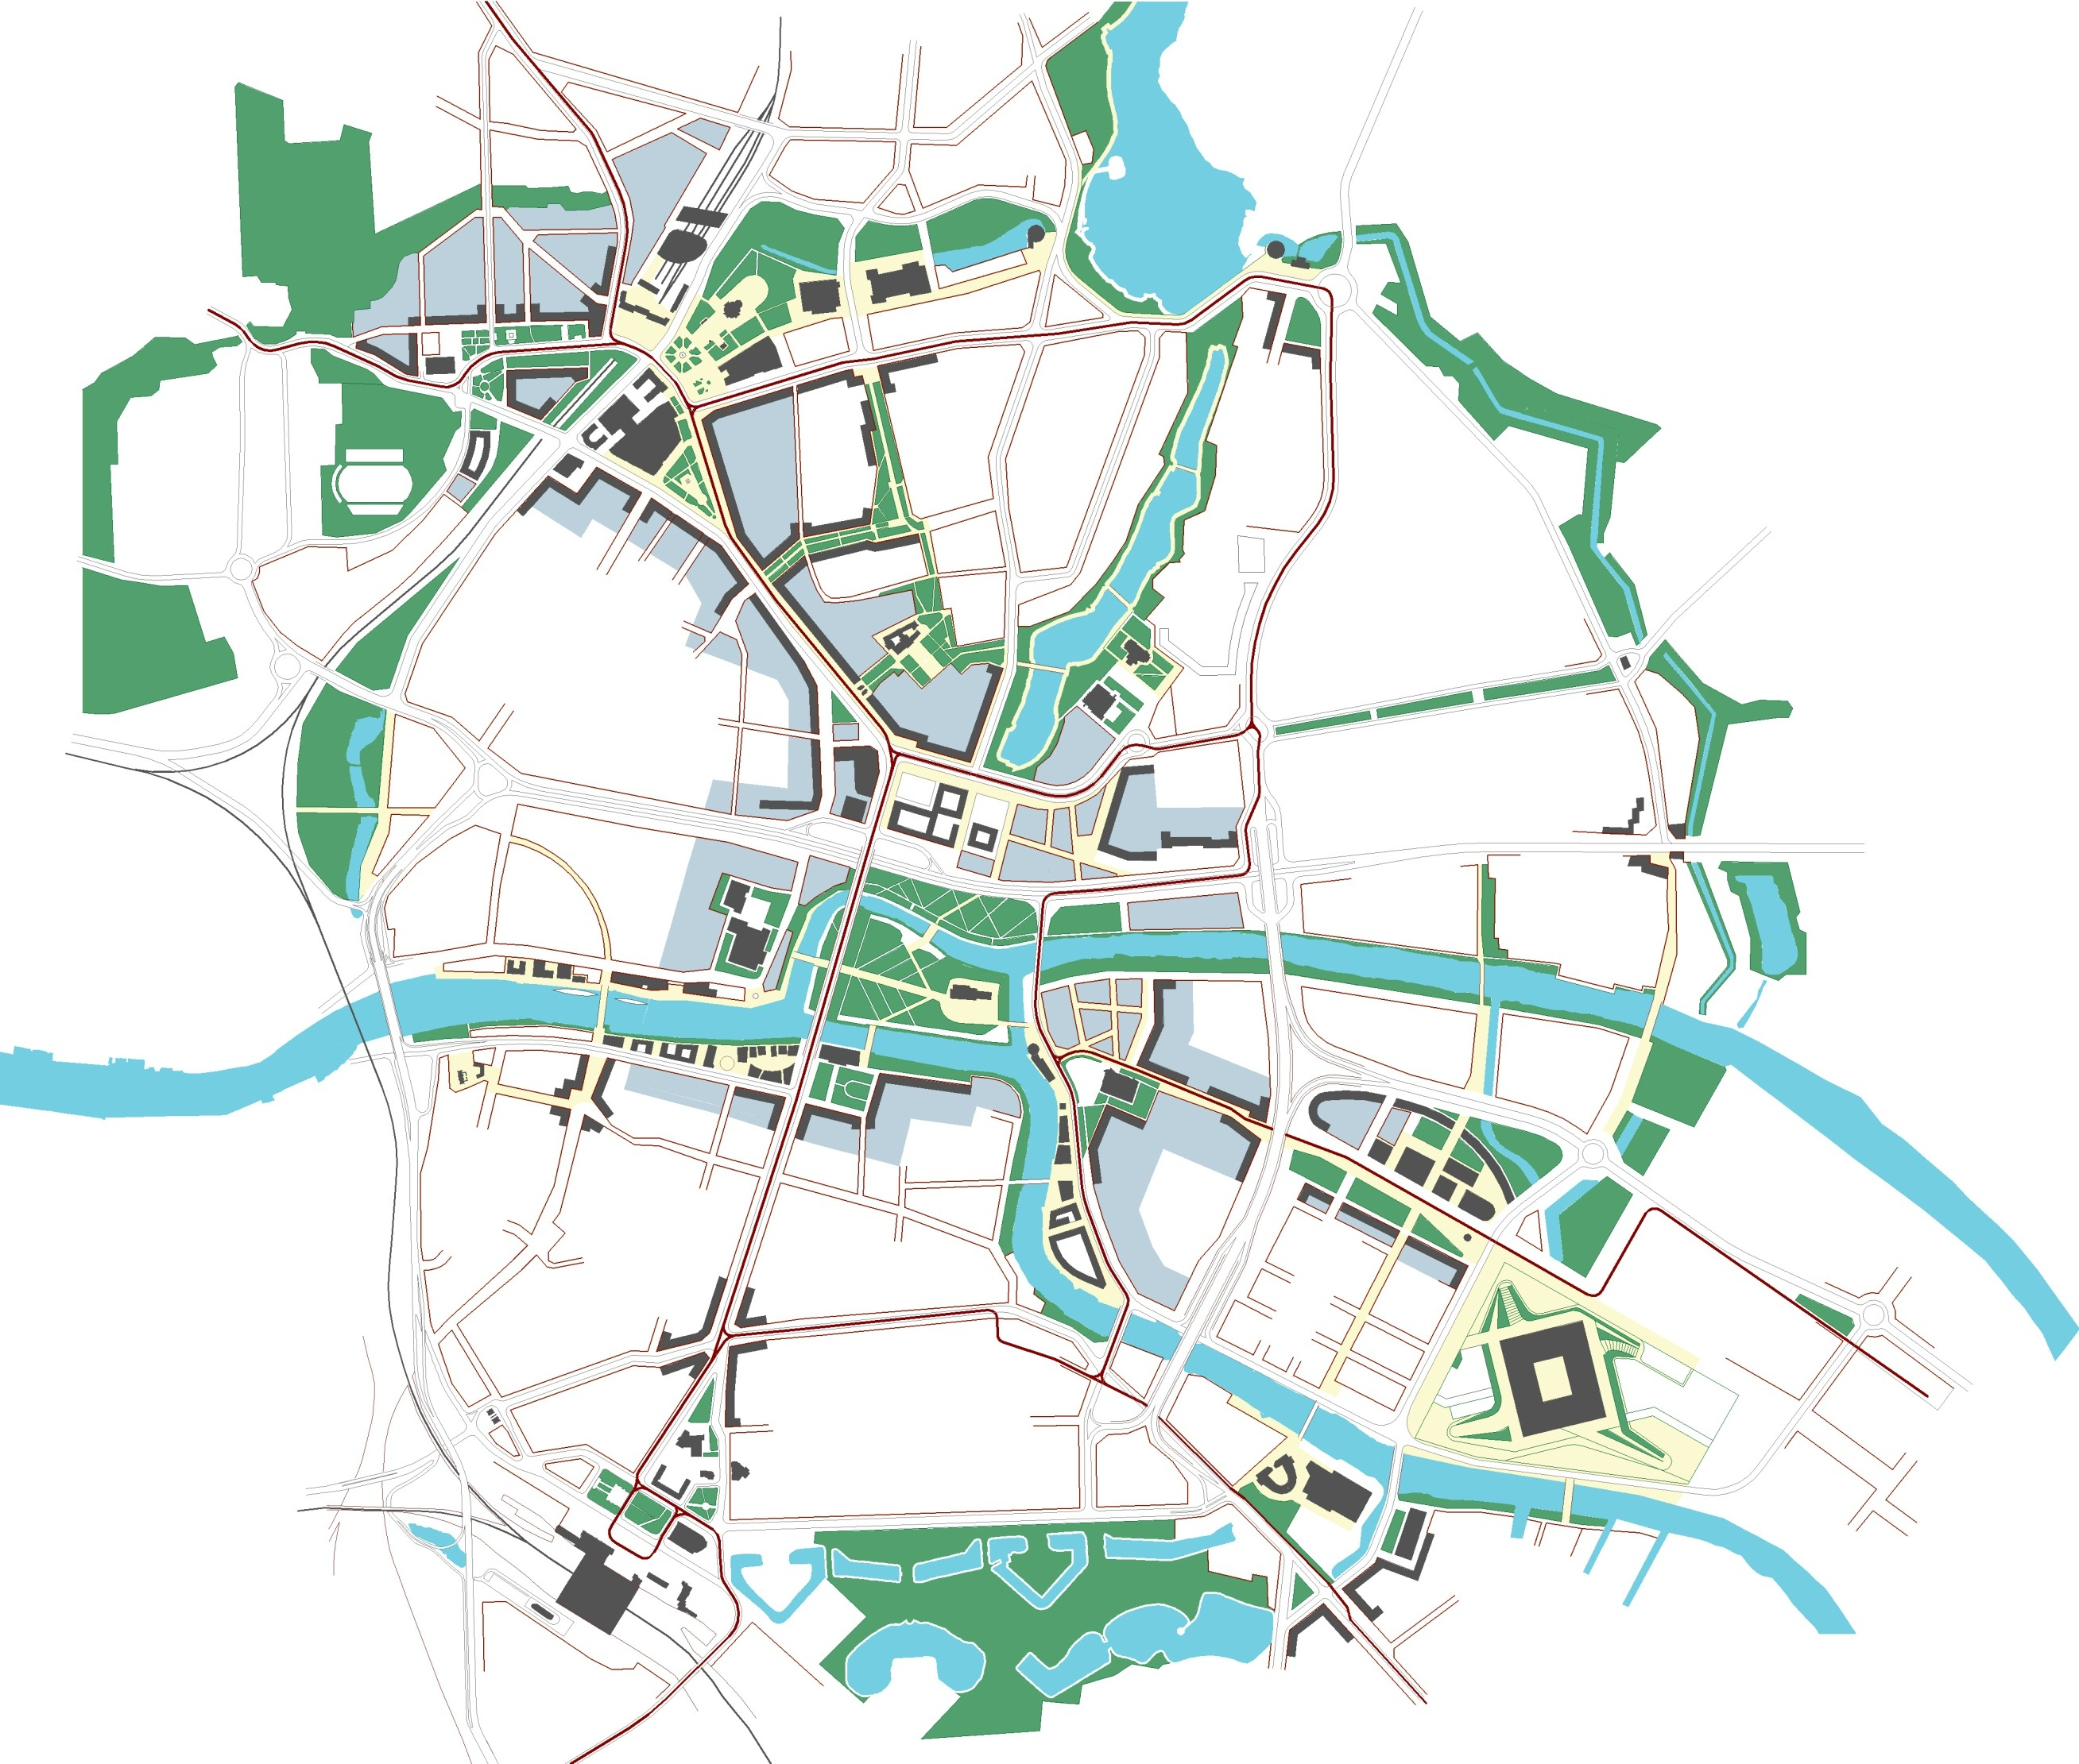  25  26  24  24  24  23  23  23  22  21  21  20  20  19  19  18  17  16  15  14  13  12  11  10  9  8  7  6  5  4  2  2  3  2  2  2  1 | ЭКСПЛИКАЦИЯ:  1. Административные здания  2. Крупные торговые центры  3. Городской рынок (реконструкция)  4. Высшие учебные заведения  5. Драматический театр  6. Северный вокзал (реконструкция)  7. Историко-художественный музей  8. Музейный комплекс «Королевский замок»  9. Музей мирового океана  10. Королевские ворота  11. Собор  12. Археологический парк  13. Фридрихсбургские ворота  14. «Рыбная деревня» (2-ая очередь)  15. Редюит «Прегель»  16. Стадион на 35000 зрителей  17. Международный выставочно-деловой центр  18. Многофункциональный комплекс «Waterfront»  19. Многофункциональная застройка по результатам международного конкурса  20 – 20. Пешеходная зона «Улица профессора Баранова»  21 – 21. Пешеходная зона «Центральная»  22. Пешеходная зона «Фридрихсбург»  23 – 23. Пешеходная зона «Остров»  24. Территории реновации производственной застройки  25. ТПУ «Южный вокзал»  26. ТПУ «Стадион»  Примечание:  Схема составлена на основании имеющихся проектных и предпроектных проработок и собственных планировочных разработок авторов и носит справочный характер
Рис. 18.2.1. Схема трансформации планировочной структуры общегородского центра

Предусмотрено включение в состав общегородского центра взаимосвязанных парковых и общественных пространств современной Центральной площади, Нижнего пруда, острова Канта, набережных Преголи, с размещением объектов общественно-делового, жилого назначения, иных объектов, предусмотренных программой конкурса. Схема планировочной трансформации общегородского центра и вовлечения в его структуру прилегающих территорий, взаимосвязи с новым многофункциональным районом на острове Октябрьском отображена на рис. 18.2.1.
Центры планировочных районов сложились далеко не везде, и не везде существуют предпосылки для их развития. Так, центр 1-го Западного планировочного района выделен нами в районе пересечения ул. Мира и проспекта Победы, где размещены театр, церковь, общественные здания, крупная пересадочная остановка общественного транспорта. Этот центр посредством линейного планировочного элемента – проспекта Мира – связан с общегородским в районе площади Победы.
Центр Северного планировочного района формируется в виде линейного центра по ул. Горького от пересечения с ул. Зелёной до ул. Гайдара, где расположен крупный универмаг, вдоль ул. Горького – смешанная застройка. С учётом планируемого развития новой застройки в пределах Северного ПР в северо-западном направлении и формирования улицы Согласия как главной магистрали района, предназначенной для движения общественного транспорта наряду с ул. Горького, предлагается в дальнейшем развивать центр планировочного района в направлении пересечения ул. Гайдара и Согласия, где сегодня фланкируют углы два торговых центра. Развитие общественных функций должно выражаться в активном освоении первых этажей под общественные нужды, появлением зданий-вставок, также общественного профиля.
Центр Юго-Восточного планировочного района формируется в месте расхождения двух радиальных направлений – улицы Емельянова и ул. Дзержинского, в районе Московского рынка. Этот центр в настоящее время недостаточно сформирован и будет развиваться в основном за счёт дальнейшего появления здесь транспортно-пересадочного узла. В нём будут преобладать торговые функции. Объекты социальной инфраструктуры будут располагаться в глубине района.
Центр Южного планировочного района, как и весь район, в настоящее время не сформирован в полном объёме. Здесь предстоит большой объём жилищного строительства, для которого потребуется соответствующий набор элементов обслуживания. Это и торговые центры, и развлекательные объекты, кинотеатры, т.п. В настоящее время роль районного центра выполняет скопление общественных объектов, расположенных в первых этажах жилых домов, а также отдельных общественных зданий в районе конечной остановки автобуса «улица Ульяны Громовой». В перспективе вдоль улицы Интернациональной планируется сформировать полноценный общественный центр линейного типа.
На территории планировочных районов выделено также 13 существующих и 16 проектируемых районных подцентров (см. рис. 18.2.2.), выполняющих функции центра жилого района, в котором располагаются объекты периодической ступени обслуживания – медицинские учреждения, торгово-развлекательные объекты, спортивные комплексы.
Помимо этого, на территории городского округа предполагается выделить шесть видов специализированных центров. Такие центры обслуживают несколько планировочных районов или весь город определённым набором специальных услуг. Выделены следующие типы специализированных общественных центров:
Образовательные – сформированы объектами образования общегородского и регионального значения – университет (обе площадки).
Торгово-коммерческие – на основе крупных торговых центров, комплексов, ориентированных преимущественно на эпизодические нужды – гипермаркетов, торгово-развлекательных центров. Проектируемые центры выделены на основе торговых и торгово-развлекательных центров, планируемых к размещению на пересечении Окружной и ул. Горького, ул. Емельянова.
Медицинские – образованы объектами здравоохранения общегородского или регионального значения (ведомственные медучреждения исключены из этой системы).
Выставочно-деловой специализированный центр планируется развивать на острове Октябрьский в его центральной части.
Рекреационные специализированные центры планируется развивать на основе существующих популярных зона отдыха и парков. Предусмотрено устройство рекреационных центров на основе проектируемого парка севернее Северного района, парка Макса Ашмана.
Физкультурно-спортивные центры сформированы вокруг развивающегося спортивного кластера в районе спорткомплекса «Янтарь» и на базе строящегося стадиона на 35000 зрителей на о. Октябрьском. Существующий стадион «Балтика» включён в структуру общегородского центра и будет преобразован в рекреационную (парковую) территорию со спортивным профилем. Таким образом, на территории города сформируются три спортивных кластера на базе существующих и строящихся стадионов и спорткомплексов

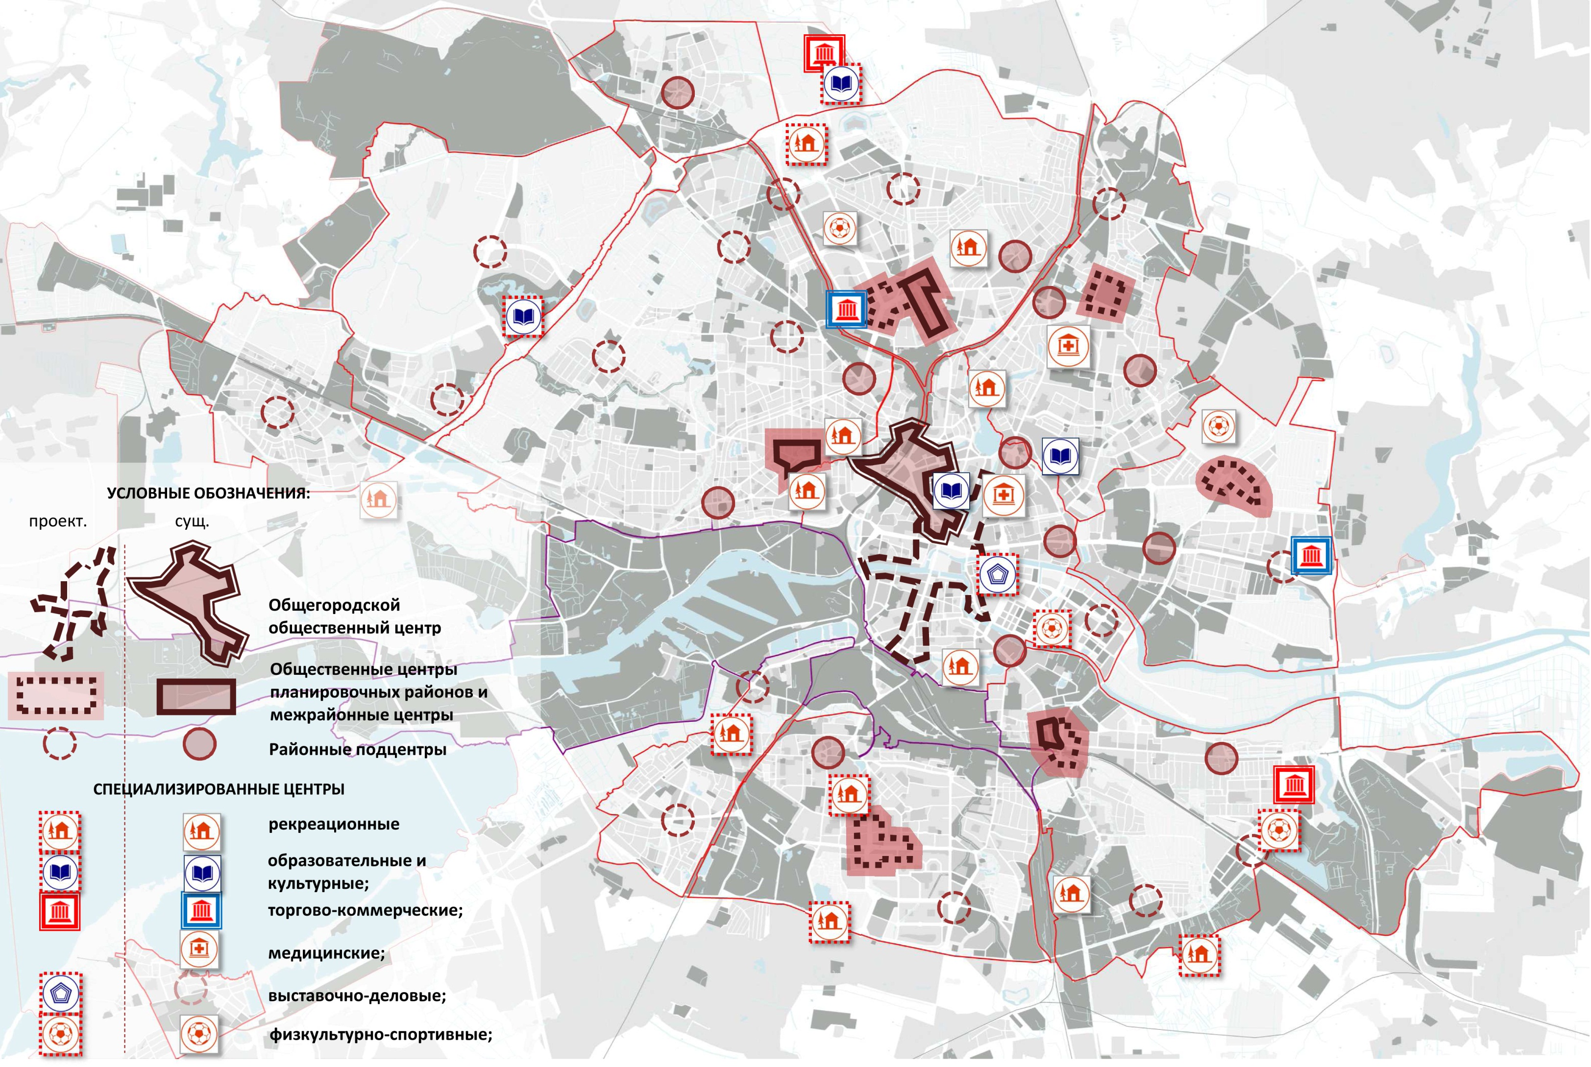
Рис. 18.2.2.
Проектная структура общественных центров городского округа

Основные направления жилищного строительства.

Жилищная проблема в городе Калининграде, также как и в других городах России не решена в полной мере, так как жилищная обеспеченность населения не соответствует современным стандартам развитых стран, а значительная доля населения города признана нуждающимися в улучшении жилищных условий.
По данным официальной статистики число семей, принятых на квартирный учет в городе Калининграде в 2012г. по сравнению с 2010г. сократилось на 2,9%.
Табл. 18.3.1.
Количество семей, признанных нуждающимися в улучшении жилищных условий
 | Кол-во семей признанных нуждающимися в улучшении жилищных условий, семей
 | 2010г. | 2011г. | 2012г.
Город Калининград | 19554 | 19194 | 18984
Расчет проектных значений объемов жилищного строительства для генерального плана должен учесть эти факторы, а также расчетную численность населения, объем ликвидируемого аварийного и ветхого жилищного фонда, объем сохраняемого и реконструируемого жилищного фонда и проектную жилищную обеспеченность.
Расчетная численность населения в соответствии с проведенными расчетами к данному проекту определена на уровне 500,1 тыс. человек. Основным вопросом при определении объема нового строительства в проектном периоде является показатель жилищной обеспеченности населения к 2035 году.
Жилищная обеспеченность населения в городе Калининграде на 2035 год в соответствии со стратегией социально-экономического развития принята в размере 39,6 м2/чел.
Исходя из этого, определён прогнозируемый объем жилищного строительства (см. табл. 18.3.2.).
Жилищная проблема является одной из самых значительных социальных проблем, которая должна быть решена к 2035 году. Прогнозируется, что в течение проектного срока в городе должно быть построено нового благоустроенного и комфортного жилья около 8,2 млн. м2, в связи с чем необходимо ввести в оборот не менее 700 га. Прогнозируемый среднегодовой ввод жилья по пятилетним периодам проектного периода приведен в таблице 18.3.3.

Таблица 18.3.2.
Прогнозируемый объём жилищного строительства до 2035г.
NN  п/п |  | Единица  измерений
1 | Население | тыс. чел. | 500,1
2 | Средняя жилищная обеспеченность | кв. м общей площади на чел. | 39,6
3 | Жилищный фонд на конец расчетного срока | тыс. кв. м общей площади | 19803,96
4 | Существующий жилищный фонд | тыс. кв. м общей площади | 11 700,00
5 | аварийный фонд | тыс. кв. м общей площади | 90,00 (оценка)
6 | снос по градобоснованиям, для прокладки коммуникаций | тыс. кв. м общей площади | 50,0 (оценка)
6 | Новое жилищное строительство - всего | тыс. кв. м общей площади | 8223,96

Таблица 18.3.3.
Прогноз ввода в эксплуатацию жилых домов по пятилетним срокам реализации генерального плана
1 пятилетка | 2 пятилетка | 3 пятилетка | 4 пятилетка, (тыс.кв.м.)
2 042 | 2 105 | 2 137 | 2 158
Площадки жилищного строительства
Развивая концепцию «компактного города», генеральный план предлагает использование территориальных резервов преимущественно в пределах Окружной дороги. С этой целью были проанализированы, выполненные в период с 2007 по 2014 год проекты планировок на территории города и степень их выполнения. На основе анализа проектных решений проектов планировки, разработок авторов проекта, действующих инвестиционных программ выявлены площадки, отнесённые генеральным планом к жилым и смешанным функциональным зонам.
Всего прирост жилых и смешанных функциональных зон составит 1176,3 га, в т.ч. 747,66 – в рамках отводов, учтённых при подготовке опорного плана. Данные по приросту отображены в таблице 18.3.4. Наиболее высокие темпы прироста будут в Восточном, Юго-Восточном и Прибрежном планировочных районах, где реализуются наиболее обширные программы строительства, наиболее низкие – в Центральном.
Основными направлениями жилищного строительства на ближайшую перспективу должны стать три вектора:
- Северный, формирующийся вдоль улицы Горького и района Сельма;
- Восточный, тяготеющий к району Восток-2;
- Южный, формирующийся вдоль улицы Ген. Толстикова и районов жилой застройки.
Указанные направления предопределены особенностями развития планировочной структуры города, следующей парадигме радиально-кольцевого строения, закреплены рядом градостроительных проектов – как генеральных планов, начиная с 1960-х гг., так и планировочной документацией, детализирующей и развивающей положения генеральных планов. Освоение территорий для целей жилищного строительства в указанных направлениях поддерживается значительными вложениями в транспортную и инженерную инфраструктуру. В части развития магистральной улично-дорожной сети планируется развивать помимо основных магистральных радиусных направлений также магистрали-дублёры (пары Горького/Челнокова; Московский пр-т/проект. безымянная маг-ль; Толстикова/Аллея Смелых).
Реконструкция жилищного фонда
Проблема эффективного содержания и восстановления жилого фонда более, чем актуальна. Построенные в 60-х годах «хрущевки», а еще ранее «сталинки» требуют срочного капитального ремонта. В России и мире накоплен опыт экономически выгодного обновления, казалось бы, обветшавшего жилья. В Восточной Германии практически все многоэтажные дома, построенные после войны, были подвергнуты реконструкции с существенным повышением показателей энергоэффективности.
Проведенный экспертами анализ и реализация нескольких пилотных проектов показали, что двух-трехэтажные жилые дома, построенные в 40-60 годы, могут быть реконструированы с приданием им потребительских качеств, отвечающих самому современному уровню.
Генеральным планом предусмотрена комплексная реконструкция жилищного фонда, предполагающая модернизацию, капитальный ремонт, частичную или полную перепланировку, инженерное оборудование и благоустройство.
Выделяются три типа жилых зданий, подлежащих реконструкции:
1) довоенный фонд;
2) блочные и панельные дома первых массовых серий;
3) жилые дома 70-80х годов в плохом техническом состоянии или находящиеся в привлекательных с коммерческой точки зрения местах. Методы реконструкции могут быть определены исходя из конкретного технического состояния зданий. Комплексная реконструкция позволит получить дополнительно 250-300 тыс. м2 жилой площади. При этом объём убыли жилого фонда на расчётный период составит чуть выше одного процента от существующего жилого фонда.

Табл. 18.3.4. Распределение проектного жилого фонда по планировочным районам
Наименование показателя: |  | ед.  изм. | В целом по городу | планировочные районы: |  |  |  |  |  |  |  |  |  |  |  |  | промышленно-портовый пояс | прочие территории
 |  | ед.  изм. | В целом по городу | ВСЕГО: | Центральный | 1-ый Западный | 2-ой Западный | Северный | Северо-Восточный | Восточный | Южный | Юго-Западный | Юго-Восточный | "Космодемьянский" | "Прибрежный" | "Чкаловск" | промышленно-портовый пояс | прочие территории
СУЩЕСТВУЮЩИЙ ЖИЛОЙ ФОНД |  | га | 11720,40 | 11631,10 | 2149,84 | 2305,39 | 22,26 | 1665,99 | 1387,65 | 410,00 | 1881,91 | 313,80 | 683,48 | 380,52 | 133,89 | 296,37 | 67,02 | 22,28
 |  | % от площ. г.о. | 100,00 | 99,24 | 18,34 | 19,67 | 0,19 | 14,21 | 11,84 | 3,50 | 16,06 | 2,68 | 5,83 | 3,25 | 1,14 | 2,53 | 0,57 | 0,19
 | в т.ч.:
 | смешанная застройка | кв.м. | 14,19 | 14,19 | 3,50 | 0,00 | 0,00 | 0,00 | 10,68 | 0,00 | 0,00 | 0,00 | 0,00 | 0,00 | 0,00 | 0,00 | 0,00 | 0,00
 | смешанная застройка | % от жилфонда | 0,12 | 0,12 | 0,03 | 0,00 | 0,00 | 0,00 | 0,09 | 0,00 | 0,00 | 0,00 | 0,00 | 0,00 | 0,00 | 0,00 | 0,00 | 0,00
 | многоэтажные жилые дома | кв.м. | 4128,51 | 4128,51 | 1064,18 | 310,09 | 0,00 | 999,73 | 451,12 | 147,92 | 907,26 | 53,82 | 154,34 | 10,97 | 29,07 | 0,00 | 0,00 | 0,00
 | многоэтажные жилые дома | % от жилфонда | 35,23 | 35,23 | 9,08 | 2,65 | 0,00 | 8,53 | 3,85 | 1,26 | 7,74 | 0,46 | 1,32 | 0,09 | 0,25 | 0,00 | 0,00 | 0,00
 | среднеэтажные жилые дома | кв.м. | 4055,31 | 4041,81 | 834,18 | 891,02 | 0,00 | 307,64 | 446,71 | 134,12 | 609,00 | 68,88 | 250,87 | 190,30 | 69,03 | 240,07 | 8,68 | 4,82
 | среднеэтажные жилые дома | % от жилфонда | 34,60 | 34,49 | 7,12 | 7,60 | 0,00 | 2,62 | 3,81 | 1,14 | 5,20 | 0,59 | 2,14 | 1,62 | 0,59 | 2,05 | 0,07 | 0,04
 | малоэтажные жилые дома | кв.м. | 2589,99 | 2518,81 | 245,54 | 880,04 | 9,92 | 179,61 | 349,12 | 105,15 | 290,42 | 126,86 | 155,86 | 117,66 | 22,62 | 36,01 | 58,34 | 12,84
 | малоэтажные жилые дома | % от жилфонда | 22,10 | 21,49 | 2,09 | 7,51 | 0,08 | 1,53 | 2,98 | 0,90 | 2,48 | 1,08 | 1,33 | 1,00 | 0,19 | 0,31 | 0,50 | 0,11
 | индивидуальные жилые дома | кв.м. | 932,40 | 927,78 | 2,44 | 224,25 | 12,33 | 179,01 | 130,01 | 22,82 | 75,23 | 64,24 | 122,41 | 61,59 | 13,17 | 20,29 | 0,00 | 4,62
 | индивидуальные жилые дома | % от жилфонда | 7,96 | 7,92 | 0,02 | 1,91 | 0,11 | 1,53 | 1,11 | 0,19 | 0,64 | 0,55 | 1,04 | 0,53 | 0,11 | 0,17 | 0,00 | 0,04
ПРОЕКТНЫЙ ЖИЛОЙ ФОНД |  | кв.м. | 19803,96 | 19746,65 | 2767,29 | 3032,46 | 511,60 | 2679,99 | 2359,35 | 1314,72 | 3124,03 | 507,18 | 2020,55 | 679,12 | 372,60 | 377,77 | 20,42 | 36,89
 |  | % от жилфонда | 100,00 | 99,71 | 13,97 | 15,31 | 2,58 | 13,53 | 11,91 | 6,64 | 15,77 | 2,56 | 10,20 | 3,43 | 1,88 | 1,91 | 0,10 | 0,19
 | в т.ч.:
 | смешанная застройка | кв.м. | 2956,67 | 2956,67 | 1492,45 | 56,25 | 0,00 | 430,55 | 283,11 | 173,89 | 115,99 | 52,44 | 247,97 | 71,78 | 13,03 | 19,21 | 0,00 | 0,00
 | смешанная застройка | % от жилфонда | 14,93 | 14,93 | 7,54 | 0,28 | 0,00 | 2,17 | 1,43 | 0,88 | 0,59 | 0,26 | 1,25 | 0,36 | 0,07 | 0,10 | 0,00 | 0,00
 | многоэтажные жилые дома | кв.м. | 7748,20 | 7748,20 | 518,12 | 791,79 | 68,39 | 1457,54 | 1129,50 | 827,21 | 1664,59 | 51,22 | 858,10 | 130,47 | 251,26 | 0,00 | 0,00 | 0,00
 | многоэтажные жилые дома | % от жилфонда | 39,12 | 39,12 | 2,62 | 4,00 | 0,35 | 7,36 | 5,70 | 4,18 | 8,41 | 0,26 | 4,33 | 0,66 | 1,27 | 0,00 | 0,00 | 0,00
 | среднеэтажные жилые дома | кв.м. | 5737,69 | 5718,73 | 691,98 | 1180,31 | 358,46 | 371,28 | 509,22 | 211,09 | 1072,16 | 142,92 | 504,30 | 298,97 | 74,30 | 303,73 | 13,97 | 4,99
 | среднеэтажные жилые дома | % от жилфонда | 28,97 | 28,88 | 3,49 | 5,96 | 1,81 | 1,87 | 2,57 | 1,07 | 5,41 | 0,72 | 2,55 | 1,51 | 0,38 | 1,53 | 0,07 | 0,03
 | малоэтажные жилые дома | кв.м. | 1675,59 | 1659,03 | 60,86 | 559,92 | 57,59 | 127,46 | 226,11 | 60,77 | 160,38 | 126,54 | 131,83 | 125,86 | 11,27 | 10,44 | 6,45 | 10,11
 | малоэтажные жилые дома | % от жилфонда | 8,46 | 8,38 | 0,31 | 2,83 | 0,29 | 0,64 | 1,14 | 0,31 | 0,81 | 0,64 | 0,67 | 0,64 | 0,06 | 0,05 | 0,03 | 0,05
 | индивидуальные жилые дома | кв.м. | 1685,80 | 1664,01 | 3,89 | 444,19 | 27,16 | 293,15 | 211,42 | 41,75 | 110,90 | 134,06 | 278,34 | 52,04 | 22,73 | 44,38 | 0,00 | 21,79
 | индивидуальные жилые дома | % от жилфонда | 8,51 | 8,40 | 0,02 | 2,24 | 0,14 | 1,48 | 1,07 | 0,21 | 0,56 | 0,68 | 1,41 | 0,26 | 0,11 | 0,22 | 0,00 | 0,11
ПРИРОСТ ЖИЛОГО ФОНДА |  | кв.м. | 8083,56 | 8115,55 | 617,46 | 727,07 | 489,34 | 1014,00 | 971,70 | 904,71 | 1242,12 | 193,38 | 1337,07 | 298,60 | 238,71 | 81,40 | -46,60 | 14,61
 |  | %  прироста | 68,97 | 69,77 | 28,72 | 31,54 | в 22 раза | 60,86 | 70,02 | 220,66 | 66,00 | 61,62 | 195,63 | 78,47 | 178,29 | 27,46 | -69,54 | 65,60

Рыночная структура жилищного строительства
Для определения структуры жилищного строительства проведём анализ рыночного подхода к новому строительству в городах Европы. Наиболее характерным трендом в рыночных отношениях является жилищная политика Германии.
Для перехода на объективные рыночные показатели нам необходимо вести мониторинг рынка в соотношении квартира – домохозяйство. Отсутствие статистических данных в этой размерности не даёт возможности отследить динамику рынка недвижимости и его потребность.
Обратимся к следующему постулату рынка жилища. Рынок жилища в городе должен быть избыточным. Только эта позиция создаёт положительную динамику рынка, гарантирует его устойчивость, снижает инвестиционные риски, а главное удовлетворяет потребность потенциальных клиентов.
Избыточность рынка характеризуется не только количественным показателем квадратных метров, квартир, но качественными характеристиками вновь возводимого жилого фонда. К ним относятся: соотношение структуры домохозяйств и структуры квартирного жилого фонда, спрос на новое строительство и вторичный рынок жилища, соотношение высотного, малоэтажного и коттеджного строительства, наличие доходных домов и квартир, сдаваемых внаём. Типология жилищного строительства должна включать всю номенклатуру жилья с учётом городской специфики – демографии, социальной структуры, покупательной способности, миграционной динамики.
Для реализации данной программы включаются механизмы социальной поддержки рынка жилища. Задача механизмов заключается в снижении рыночных рисков для инвестиций в жилищное строительство. Программы социальной поддержки жилья должны носить долгосрочный устойчивый характер и являться постоянной заботой муниципалитета.
В рамках задач генерального план города рассмотрим вопросы реализации жилищной политики на прогнозные этапы.
Типология жилища. Общая тенденция строительного комплекса, девелоперской деятельности в России заключается в поиске оптимальной для продажи на рынке в краткосрочной перспективе типологической схеме дома с полной оптимизацией затрат, привязке к местной строительной базе, с целью получения прибыли. Комплексный подход к рынку жилья и определения необходимой типологии может быть сформулирован только на муниципальном уровне.
В типологической палитре рынка жилища характерного для Калининграда могут присутствовать следующие схемы по этажности.
Высотное жилище 14-16 эт. - архитектурные акценты по мере необходимости определяются архитектурно-композиционными условиями. Как правило, представленные отдельными зданиями или жилыми группами, это монолитные, композитно-монолитные конструктивные схемы. Целесообразно использовать на въездных комплексах.
Жилище переменной этажности 9-16 эт. – пластические акценты в жилой застройке 5-8 эт. в соответствии с принятыми композиционными приёмами.
Жилище среднеэтажное 5-8 эт. – используется, как правило, при строительстве на свободной территории.
Малоэтажное 3-4 эт. жилище, многоквартирное, безлифтовое – целесообразно использовать для муниципального жилья.
Эта типология относится к секционным, многоквартирным домам.
Блокированная двухэтажная высокоплотная застройка (таунхаузы) – с индивидуальным входом и небольшим палисадником.
Коттеджи 1-2 эт. – с участком 3-4 – сотки без хозяйственных построек, с гаражами, с прозрачным ограждением участка.
Эта типология относится к индивидуальным застройщикам или объединённых в кооперативы.
По типологическим схемам домов.
Дома для малосемейных – с набором 1-2 комнатных квартир.
Доходные дома – с преимущественным набором 1-2-комнатных квартир.
Процентное соотношение типологических схем набора квартир определяет рынок. Изменение соотношения типологических схем также хорошо прослеживается на вторичном рынке жилья.
Общим качественным признаком застройки жилых территорий города является плотность (нетто) жилой застройки. В пределах санитарных, противопожарных норм плотность в городе не ограничена.
Каждая жилая группа должна иметь подземные автостоянки. Как правило, они могут быть организованы под дворовым пространством, или встроены в первые этажи зданий.

Проектное функциональное зонирование.

Структура функционального зонирования настоящего генерального плана определена техническим зданием на подготовку проекта, а также в соответствии с Приказом Минэкономразвития России от 09.01.2018 № 10 «Об утверждении Требований к описанию и отображению в документах территориального планирования объектов федерального значения, объектов регионального значения, объектов местного значения и о признании утратившим силу приказа Минэкономразвития России от 07.12.2016 г. № 793»
Ниже даны описания применённых функциональных зон.
Зона застройки многоэтажными жилыми домами (9 этажей и более)
Предназначена для застройки преимущественно многоквартирными жилыми домами и сопутствующими объектами в сфере услуг и первичной ступени культурно-бытового, коммунального, социального обслуживания, а также сопутствующей инженерной и транспортной инфраструктурой.
Зона застройки среднеэтажными жилыми домами (от 5 до 8 этажей, включая мансардный)
Предназначена для застройки преимущественно многоквартирными жилыми домами и сопутствующими объектами в сфере услуг и первичной ступени культурно-бытового, коммунального, социального обслуживания, а также сопутствующей инженерной и транспортной инфраструктурой.
Зона застройки малоэтажными жилыми домами (до 4 этажей, включая мансардный)
Предназначена для застройки преимущественно малоэтажными жилыми домами, индивидуальными жилыми домами, домами блокированной жилой застройки и сопутствующими объектами в сфере услуг первичной ступени культурно-бытового, коммунального, социального обслуживания, а также сопутствующей инженерной и транспортной инфраструктурой.
Зона застройки индивидуальными жилыми домами
Предназначена для застройки преимущественно индивидуальными жилыми домами, домами блокированной жилой застройки и сопутствующими объектами в сфере услуг и первичной ступени культурно-бытового, коммунального, социального обслуживания, а также сопутствующей инженерной и транспортной инфраструктурой.
Зона смешанной и общественно-деловой застройки
Предназначена для застройки на равных основаниях общественно-деловыми и жилыми зданиями, как правило, отдельно стоящими и не образующими полноценных элементов жилой среды (жилых групп, кварталов), а также сопутствующими объектами инженерной и транспортной (парковки) инфраструктуры, объектами первичной ступени культурно-бытового обслуживания.
Общественно-деловые зоны
Предназначены для застройки преимущественно объектами общественно-делового назначения (офисы, административные здания, банки, страховые компании, гостиницы, культовые здания, научно-исследовательские учреждения, торговые центры, магазины и т.п.) и сопутствующих объектов инженерной и транспортной (парковки) инфраструктуры, допускающая функционирование и реконструкцию существующих жилых зданий.
Многофункциональная общественно-деловая зона
Предназначены для застройки отдельно стоящими крупными торговыми центрами (торг. площ. более 1000 кв.м), крытыми рынками, базами оптовой и оптово-розничной торговли, или комплексами таких объектов, а также сопутствующей инженерной и транспортной инфраструктурой.
Зона специализированной общественной застройки
Предназначена для застройки зданиями дошкольных образовательных организаций, общеобразовательных организаций, организаций дополнительного образования, объектами, реализующими программы профессионального и высшего образования, зданиями специальных учебно-воспитательных учреждений для обучающихся с девиантным (общественно опасным) поведением, научных организаций, объектами культуры и искусства, объектами здравоохранения, объектами социального назначения, объектами физической культуры и массового спорта, культовыми зданиями и сооружениями, а также для специализированной общественной застройки иных видов.
Производственная зона
Предназначена для размещения производственных предприятий, сопутствующей инженерной и транспортной инфраструктуры, АЗС, АГЗС, а также коммерческих объектов, допускаемых к размещению в промышленных зонах.
Коммунально-складская зона
Предназначена для размещения коммунальных предприятий, в т.ч. сооружений для хранения транспорта, складов, сопутствующей инженерной и транспортной инфраструктуры, АЗС, АГЗС, а также коммерческих объектов, объектов общественно-делового назначения обслуживания, допускаемых к размещению в коммунальных зонах.
Зона нженерной инфраструктуры
Предназначена для размещения коммунальных предприятий, в том числе сооружений для хранения транспорта, складов, сопутствующей инженерной и транспортной инфраструктуры, АЗС, АГЗС, а также коммерческих объектов, объектов общественно-делового назначения, объектов обслуживания, допускаемых к размещению в коммунальных зонах.
Зона транспортной инфраструктуры
Предназначена для размещения объектов вешнего транспорта, в том числе полос отвода железных и автомобильных дорог, аэродрома, морского и речного портов, трубопроводного транспорта, а также объектов улично-дорожной сети населенных пунктов, стоянок и парковок автомобильного транспорта инфраструктуры обеспечения движения – навигационных и створных знаков, маяков, объектов радионавигационного обеспечения движения воздушного транспорта и т.п.
Зона сельскохозяйственных угодий
Предназначена для размещения сельскохозяйственных угодий.
Зона садоводческих или огороднических некоммерческих товариществ
Предназначена для размещения садоводческих, огороднических и дачных объединений.
Иные рекреационные зоны
Предназначены для размещения ботанических садов, зоопарков, лугопарков, гидропарков, тематических парков иных видов.
Зона озелененных территорий общего пользования (лесопарки, парки, сады, скверы, бульвары, городские леса)
Предназначена для размещения городских парков, скверов, садов, бульваров, набережных, зоопарков, зеленых насаждений, предназначенных для благоустройства территории, объектов рекреационного назначения, отдельных спортивных объектов, объектов массового летнего отдыха, пляжей, городских лесов.
Зона режимных территорий
Предназначена для размещения режимных объектов
Зоны специального назначения
Предназначена для размещения мест складирования отходов, кладбищ, крематориев, колумбариев.
Зона озелененных территорий специального назначения
Предназначена для размещения зелёных насаждений защитного назначения, питомников декоративного озеленения.
Иные зоны
Предназначены для размещения территорий, подверженных антропогенному воздействию, нарушенных территорий, неудобий, а также сохраняемых природных ландшафтов, не включенных в прочие функциональные зоны, подверженных наименьшему антропогенному воздействию.
При подготовке проекта генерального плана функциональные зоны выделялись по наличию объектов и в зависимости от принятых проектных решений по развитию территории.
Ниже приведены некоторые диаграммы, характеризующие основные показатели проектного функционального зонирования.
Укрупнённый баланс территории приведён в таблице 18.4.1., развёрнутый – 26.2.1.
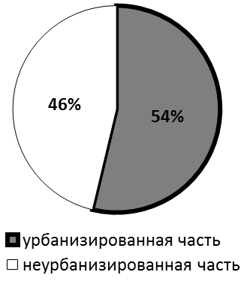
2014 г. | 2035 г.(проект)
Рис. 18.4.1. Соотношение урбанизированной и неурбанизированной частей города в 2014 и 2035гг.

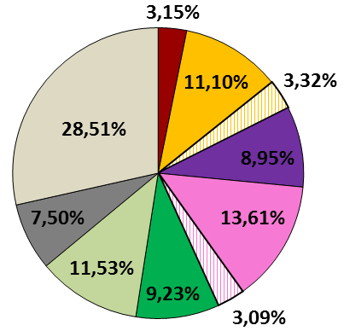 | 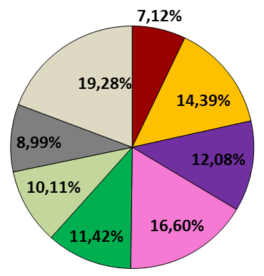 | 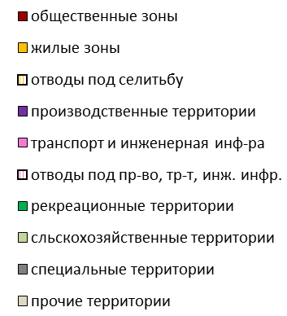
2014г. | 2035г.(проект)
Рис. 18.4.2. Укрупнённый баланс территорий городского округа по группам функциональных зон

Таблица 18.4.1.
Укрупнённый проектный баланс территории городского округа на 2035г.
Наименование показателя |  | ед. изм. | В целом по городу | в т.ч.:
 |  | ед. изм. | В целом по городу | планировочные районы | промышленно-портовый пояс | прочие территории
ОБЩАЯ ПЛОЩАДЬ ТЕРРИТОРИИ |  | га | 22419,49 | 13443,96 | 2327,80 | 6647,73
 |  | % от площ. г.о. | 100,00 | 59,97 | 10,38 | 29,65
в т.ч.:
урбанизированная часть |  | га | 15198,41 | 11313,41 | 1675,90 | 2209,10
 |  | % от площ. г.о. | 67,79 | 50,46 | 7,48 | 9,85
неурбанизированная часть |  | га | 7221,08 | 2130,55 | 651,90 | 4438,63
 |  | % от площ. г.о. | 32,21 | 9,50 | 2,91 | 19,80
СЕЛИТЕБНЫЕ ТЕРРИТОРИИ |  | га | 4850,73 | 4764,03 | 22,63 | 64,07
 |  | % от площ. г.о. | 21,64 | 21,25 | 0,10 | 0,29
в т.ч.:
 | общественно-деловая зона | га | 1604,90 | 1540,49 | 17,87 | 46,54
 | общественно-деловая зона | % от площ. г.о. | 7,16 | 6,87 | 0,08 | 0,21
 | жилая зона | га | 3245,83 | 3223,54 | 4,76 | 17,53
 | жилая зона | % от площ. г.о. | 14,48 | 14,38 | 0,02 | 0,08
ПРОИЗВОДСТВЕННЫЕ ТЕРРИТОРИИ |  | га | 6470,46 | 3926,12 | 1626,13 | 918,21
 |  | % от площ. г.о. | 28,86 | 17,51 | 7,25 | 4,10
в т.ч.:
 | зона производственного использования | га | 2725,47 | 1490,90 | 914,53 | 320,04
 | зона производственного использования | % от площ. г.о. | 12,16 | 6,65 | 4,08 | 1,43
 | зона инженерной и транспортной инфраструктуры | га | 3744,99 | 2435,22 | 711,60 | 598,17
 | зона инженерной и транспортной инфраструктуры | % от площ. г.о. | 16,70 | 10,86 | 3,17 | 2,67
СЕЛЬСКОХОЗЯЙСТВЕННЫЕ ТЕРРИТОРИИ |  | га | 2281,06 | 1850,10 | 0,00 | 430,96
 |  | % от площ. г.о. | 10,17 | 8,25 | 0,00 | 1,92
РЕКРЕАЦИОННЫЕ ТЕРРИТОРИИ |  | га | 2576,23 | 1114,11 | 24,92 | 1437,20
 |  | % от площ. г.о. | 11,49 | 4,97 | 0,11 | 6,41
СПЕЦИАЛЬНЫЕ ТЕРРИТОРИИ |  | га | 2026,94 | 941,34 | 67,61 | 1017,99
 |  | % от площ. г.о. | 9,04 | 4,20 | 0,30 | 4,54
ПРОЧИЕ ТЕРРИТОРИИ |  | га | 4348,18 | 860,07 | 604,87 | 2883,24
 |  | % от площ. г.о. | 19,39 | 3,84 | 2,70 | 12,86

Вариант функционального зонирования.
В рамках настоящего проекта при подготовке положений по функциональному зонированию был разработан альтернативный вариант функционального зонирования. Он предполагал реализацию концепции компактного города в полном объёме, предусматривающем полный отказ от дальнейшего освоения новых территорий за пределами Большой Окружной автодороги и реализации проекта по строительства жилого района автокластера «Автотор».
Чтобы компенсировать выпадающий объём жилищного строительства предлагалось обратить внимание на реновацию производственных территорий промышленно-портового пояса города. Помимо отдельных площадок, реконструкция которых уже учтена в окончательной версии проектного плана, было предложено произвести вынос из центра города старого порта, для дальнейшего функционирования которого «Росморпорту» выделена площадка на полуострове Рыбачий. Существующий порт имеет много инфраструктурных ограничений, не позволяющих ему принимать в полном объёме крупные современные суда. Помимо этого, в составе портовой зоны находится ряд объектов, являющихся источниками загрязнения окружающей среды (склады угля, жидкого топлива, места разгрузки и погрузки пылящих грузов и т.п.). Это предопределяет возможность вывода портовых мощностей за пределы центральной части города и вовлечение портовой территории в активную реконструкцию. Помимо этого, была изучена возможность освоения для многофункциональной застройки производственной зоны, сформировавшейся по правобережью р. Преголи вдоль улицы Правая набережная.
На рис. 18.5.2. отображён фрагмент проектного плана, касающийся территории морского порта и правобережной промзоны. Проект реновации порта и промзоны предполагает создание на этих территориях многофункциональной общественно-жилой застройки с общественными центрами локального характера, многочисленными озеленёнными пространствами. Планировочная структура района максимально увязана с существующей структурой улиц и дорог, конфигурацией имеющихся участков, что позволяет осуществлять реконструкцию поэтапно, минимизируя негативные экономические последствия. Учтено также расположение на территории объектов культурного наследия с охранными зонами, а также конфигурация санитарно-защитных зон от предприятий, расположенных на сопредельных территориях, иные зоны с особыми условиями использования. На правом берегу предлагается сохранить площадку ТЭЦ, которая тесно интегрирована в структуру энергетического комплекса города. В силу наличия большой санитарно-защитной зоны, золоотвалов и т.п., предлагается сохранить производственный профиль прилегающих площадок, образующих промзону восточнее улицы Магнитная. Существующие коммунально-складские и производственные площадки «первой линии» предлагается сохранить, исключив вредное производство, имеющее санитарно-защитную зону более 50 м. Наиболее активное жилищное и общественное строительство предлагается развивать вглубь от реки, между сохраняемыми промзонами и железной дорогой, которую предлагается отделить от жилья шумозащитными сооружениями.
Всего в район реконструкции может быть включена территория площадью 210 га, на которой в настоящее время размещены промышленные и складские предприятия, портовые сооружения и сопутствующие объекты коммунально-складского и производственного назначения. Отдельные технико-экономические показатели возможной реконструкции приведены в таблице 18.5.1.
Таблица 18.5.1. Некоторые показатели возможной реновации зон производственного, коммунально-складского назначения и транспортной инфраструктуры в районе морского порта г. Калининграда.
Наименование показателя | Ед. изм. | Значение
Наименование показателя | Ед. изм. | Всего | Прав. берег (промзона) | Лев. берег (порт)
Площадь района реконструкции | га | 210 | 74 | 136
Территории, подлежащие реновации:
производственные объекты | га | 50,2 | 50,2 | 0
коммунально-складские объекты | га | 21,2 | 6,9 | 14,3
транспортная инфраструктура | га | 117,9 | 1,9 | 116,0
Вновь осваиваемые территории:
многоэтажная жилая застройка | га | 7,7 | 7,7 | 0
многофункциональная застройка | га | 64,0 | 21,1 | 42,9
общественно-деловые объекты | га | 45,4 | 14,2 | 31,2
объекты образования | га | 5,3 | 2,1 | 3,2
городские парки, скверы и т.п. | га | 35,8 | 2,3 | 33,5
Жилой фонд | тыс.кв.м. | 659,2 | 273,1 | 386,1
Протяжённость улиц и дорог | км | 16,65 | 7,90 | 8,75
в т.ч. магистральных | км | 6,75 | 2,60 | 4,15
Население | тыс.чел. | 16,64 | 6,89 | 9,75
В результате реконструкции будет освоено 122,4 га зон жилого, общественно-делового и многофункционального назначения. Население района составит около 16,6 тыс. чел., жилой фонд около 660 тыс.кв.м. Характер объектов общественного назначения необходимо определить при подготовке проектов планировки территории и дальнейшей реализации проекта реконструкции. Это могут быть офисы, гостиницы, банки, страховые конторы, музеи, галереи, небольшие предприятия, не загрязняющие окружающую среду, терминал для круизных судов. Для сохранения соразмерного человеку масштаба застройки необходимо введение высотного регламента – до 5 – 7 этажей.
Остров Коссе в связи с упразднением порта возможно будет намыть до прежней формы, способствующей лучшей защищённости от негативных природных явлений, и использовать для устройства марин, яхтенного клуба при соединении с мостовым переходом через Преголю.
Для включения проекта в транспортный комплекс города необходимо строительство двух автомобильных мостов через Преголю длиной 330 м. и 180м., а также двух автодорожных (125 м. и 185 м.) и двух пешеходных (120 м. и 115 м.) мостов через существующие искусственные гавани. Основой транспортно-планировочного каркаса района реконструкции станет продолжение улицы Лесная Гавань, соединяющейся с ул. Вагоностроителей посредством мостового перехода через Преголю. Дублировать её в меридиональном направлении будет улица Ремесленная, которую возможно продлить на север с пересечением ж.д. до примыкания к ул. Велосипедная дорога, а на юг через низководный мост вывести в створ с ул. 2-ая Причальная. Существующую улицу Портовую планируется спрямить с выходом в район Двухъярусного моста. Общая протяжённость улиц и дорог района реконструкции может составить 16,65 км., в т.ч. магистральных 6,75 км. Обслуживание территории городским общественным транспортом возможно осуществлять посредством трамвайной линии, проходящей от створа улицы Интернациональной по ул. Суворова, далее по Портовой, Лесной Гавани, ул. Вагоностроителей с выходом на проспект Победы (от предложенного в генеральном плане варианта туристического трамвайного маршрута в этом случае необходимо отказаться). Помимо этого возможно строительство дополнительной трамвайной линии, проходящей в широтном направлении до соединения с Ленинским проспектом.
Ниже, в табл. 18.5.2., приведены основные показатели, сравнивающие два варианта функционального зонирования – принятый в качестве окончательного в настоящем проекте генерального плана и вариант с выносом порта и промзоны по правому берегу р. Преголи.

Таблица 18.5.2. Сравнение некоторых показателей развития города при различных вариантах функционального зонирования.
Наименование показателя | Ед. изм. | Значение
Наименование показателя | Ед. изм. | сущ. положение | Вариант 1 (генплан) | Вариант 2 (реновация)
Территория городского округа | км² | 224,2 | 224,2 | 224,2
Урбанизированная часть | км²  % | 120,0  53,4 | 151,05  67,38 | 148,4  66,5
Селитебные территории | км²  % | 31,77  14,1 | 48,5  21,6 | 47,8  21,3
Плотность населения в пределах селитьбы | чел./ км² | 14069 | 10311 | 10462
Протяжённость улиц и дорог | км | 539,1 | 776,8 | 771,9
в т.ч. магистральных | км | 212,5 | 294,1 | 289,7
Плотность улиц и дорог | км/ км² | 4,47 | 5,14 | 5,20

В целом, с реализацией проекта реновации морского порта городу представится возможность решить глобальную планировочную задачу – исправить диспропорцию в транспортной связи между южными районами и западными, снять нагрузку на центральную часть и замкнуть внутреннее кольцо, проходящее через всю срединную часть Калининграда (см. рис. 18.5.3.). Откроются более широкие возможности для развития водного транспорта, гавани порта можно использовать для устройства марин.

Рис. 18.5.1. Вариант функционального зонирования города с отказом от жилищного строительства за пределами Окружной и реновацией морского порта (условные обозначения см. рис. 18.5.2.).
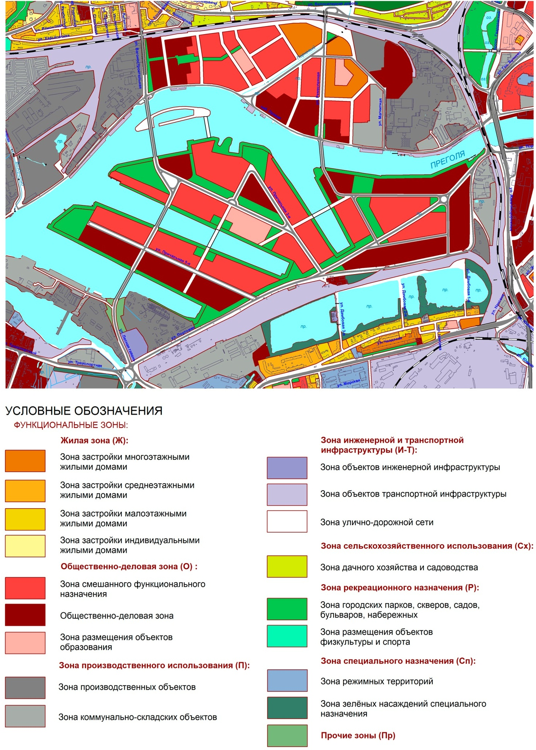
Рис. 18.5.2. Фрагмент схемы с вариантом функционального зонирования.
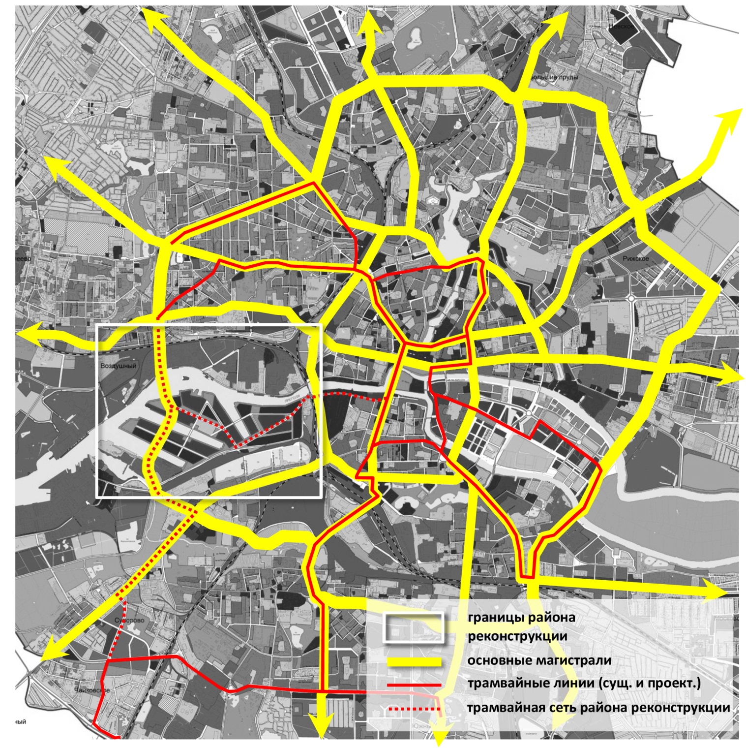
Рис. 18.5.3. Вариант развития транспортного каркаса города в части формирования кольцевых связей при реновации территории морского порта.

Вынос порта, помимо очевидных экологических преимуществ, позволит сформировать на данной территории, хорошо обеспеченной коммуникациями и расположенной в непосредственной близости от центра города, полноценный многофункциональный район, который может стать одним из символов города и привлекать сюда как калининградцев, так и новых жителей города.
Вместе с тем, на сегодня отсутствуют экономические предпосылки для реализации данного проекта. Морской порт, несмотря на падение показателей по итогам 2014г., продолжает оставаться одним из градообразующих комплексов, в состав которых входят несколько крупных стивидорских компаний и ряд менее мощных предприятий. Помимо ряда организационно-правовых сложностей, связанных с юридическим статусом портовых территорий, реализация подобного проекта потребует весьма значительных первоначальных инвестиций в освоение полуострова Рыбачий, куда будет выведен существующий морской порт. Собственно освоение реконструируемых территорий будет под силу крупной инвестиционной компании, обеспечивающей первоначальные вложения в транспортную и инженерную инфраструктуру, инженерную подготовку территории. Учитывая экономические трудности последнего периода, не приходится говорить о возможности реализации столь затратного градостроительного проекта.
Ввиду этого, реализация описанного варианта функционального зонирования на данном этапе градостроительного развития города невозможна. Вместе с тем, она может быть востребована при дальнейшем развитии города в зависимости от изменения социально-экономической ситуации.
При последующей плановой корректировке настоящего генерального плана (после 2025г.) необходимо оценить востребованность вышеприведённых предложений и, при должном обосновании, включить их в состав проектных мероприятий.

Развитие туристической инфраструктуры
Развитие сферы туризма и отдыха определено одним из приоритетных направлений экономического развития города. В настоящее время основные задачи по формированию нового туристского имиджа г. Калининграда сформулированы в следующих программных документах:
- Государственная программа Калининградской области «Туризм» (до 2020 гг.).;
- Программа подготовки к проведению в 2018 году чемпионата мира по футболу;
- стратегии социально-экономического развития городского округа «Город Калининград» до 2035 года.
Программные документы определили основные приоритеты в области развития туризма на территории городского округа:
- создание благоприятных условий для развития туристской деятельности, стимулирование притока туристов из других регионов Российской Федерации и иностранных государств;
- развитие и модернизация туристской инфраструктуры как таковой и особенно в связи с проведением в г. Калининград Чемпионата мира по футболу в 2018 г.;
- повышение доли доходов от туризма в местном бюджетах;
- создание новых рабочих мест за счет развития индустрии туризма;
- увеличение инвестиций в развитие туристской индустрии.
На основе действующих программных документов и установленных приоритетов в планировочные решения генерального плана реализуют следующие основные направления развития туризма:
- Стимулирование строительства отелей и объектов, необходимых для проведения масштабных конференций и бизнес-форумов.
- Стимулирование строительства ярмарочно-выставочного/экспозиционного комплекса регионального масштаба или нескольких комплексов с различной специализацией.
- Разработка и реализация концепции развития центральной части города, формирование, выделение и обустройство парковых пространств, пешеходных зон.
- Развитие уникальных культурных характеристик города, раскрывающих уникальный, индивидуального образ города Калининграда:
- выявление, сохранение и популяризация объектов культурного наследия, расположенных на территории городского округа;
- создание в объектах культурного наследия площадок для осуществления деятельности в сфере культуры и искусства (музеи, выставочные залы, галереи, театральные и концертные площадки);
- привлечение инвестиций в реконструкцию объектов историко-культурного наследия: подготовка инвестиционных предложений для передачи объектов историко-культурного наследия в аренду/собственность инвесторов, включающих перечень ограничений, обременений;
- формирование культурно-туристической привлекательности учреждений культуры, продвижение их как туристических объектов с активным вовлечением в этот процесс промышленных и коммерческих структур, международных связей.
- Формирование туристических маршрутов как внутри города, так и межмуниципальных и трансграничных.
Реализация мероприятий по развитию туризма в проекте разделена по времени на 2 этапа, первый (до 2018г.), связанный с проведением Чемпионата мира по футболу и основной, направленный на придание городу статуса туристического центра европейского уровня.
Планировочные решения генерального плана в расчетный срок проекта будут способствовать дальнейшему развитию туризма на территории города за счет:
      - Сохранения особенной архитектурно-планировочной среды города;
      - Сохранение объектов историко-культурного наследия;
      - Сохранение и развитие системы общественно-деловых зон и центров;
      - Формирование новых зон размещения гостиниц;
      - Улучшение транспортной инфраструктуры города.
Размещение новых крупных туристических объектов (в том числе гостиниц) проектом предлагается сосредоточить:
- на острове Октябрьский, тем самым создать новый общественно-деловой и туристический центр города и использовать новую инженерную и транспортную инфраструктуру (после проведения ЧМ 2018г. по футболу);
- на территории исторического центра города в соответствии с предложениями проведенного международного конкурса;
- на части территорий бывших промышленных и коммунальных зон, для которых проектом предусмотрена реновация.
В центральной части города, возможно, реконструировать часть жилых объектов в гостиницы различного класса и типа (кроме мотелей). Данное решение не только позволит создать дополнительный гостиничный фонд, но и частично снизить транспортную нагрузку в центральной части города. Объекты размещения (гостиницы) могут располагаться в различных функциональных зонах города (общественно-деловые, жилые, рекреационные, коммунальные и промышленные) территории их возможного размещения определяются на последующих этапах проектирования при разработке (корректировке) проектов планировки.
Предлагаемые проектом мероприятия по созданию дополнительных пешеходных зон и ограничению автомобильного движения в центральной части города, также будут способствовать привлечению туристов. Отдельное внимание следует уделить велодорожкам. Одной из традиций всех городов Балтийского региона является активное велосипедное движение. Калининград, входящий в Союз Балтийских городов, должен также следовать этой традиции.
В дополнение к существующим туристическим маршрутам города проектом предлагается организация трамвайного туристического маршрута, новых водных и велосипедных маршрутов (отображены в графической части проекта).

Рис. 18.6.1. Основные направления развития туристического потенциала и объектов туристической инфраструктуры

Проектный селитебно-трудовой баланс
Проектный трудовой баланс рассчитан исходя из роста численности населения города до 500,1 тыс.чел. Однако, благодаря общему старению населения, численность трудоспособного населения практически не вырастет. При этом благодаря развитию экономики региона общая численность работающих немного увеличится. Дефицит трудовых кадров будет покрываться за счёт увеличения оценочной доли работающих пенсионеров (с 15% в 2013г. до 20% в 2035г.), снижения численности студентов с 46,3 тыс.чел. до 35,0 тыс. как за счёт демографических особенностей, так и за счёт развития дистанционных форм обучения. При этом численность незанятых категорий, домохозяек, иждивенцев сократится, а численность самозанятых незначительно вырастет. Численность безработных и ищущих работу оценочно принята в размере 1% от трудоспособного населения (что в целом совпадает с современными данными).
Показатели распределения трудовых кадров по отраслям экономии и типам предприятий основаны на базовом сценарии развития города и гипотезах о развитии отдельных секторов экономики исходя из общего представления о направлениях роста экономики города, заложенных в Стратегии социально-экономического развития.
В части распределения трудовых кадров по типам организаций произойдёт переток кадров из крупных и средних организаций в предприятия малого бизнеса как следствие развития отраслей, в которых малый бизнес играет бόльшую роль.
В распределении рабочих мест по отраслям экономики произойдёт увеличение доли занятых в таких видах экономической деятельности, как финансовая деятельность, операции с недвижимым имуществом, аренда и предоставление услуг, предоставление прочих коммунальных, социальных и персональных услуг. Наибольший рост в относительных показателях продемонстрирует гостинично-ресторанный сектор, что связано с намеченными планами по развитию туризма в регионе. Численность занятых в этом виде деятельности увеличится более чем в два раза до 16,2 тыс.чел. Снижение числа занятых произойдёт в таких отраслях, как добыча полезных ископаемых, обрабатывающие производства, транспорт и связь в основном за счёт научно-технического прогресса и внедрения новых технологий, требующих меньшее число занятых. Снизится число лиц, занимающихся государственным управлением за счёт внедрения электронных форм предоставления государственных и муниципальных услуг. Наиболее значительное снижение произойдёт в строительстве (на одну треть) за счёт общего спада по отрасли, обусловленного насыщением рынка жилищного строительства в связи с достижением комфортных показателей жилищной обеспеченности.
Как и существующий баланс, проектный рассчитан исходя из гипотезы о нулевом сальдо прибытия в город из пределов агломерации. В разрезе планировочных районов селитебно-трудовой баланс представлен в таблице 18.7.2.
По данным таблицы 18.7.2., останутся самыми «спальными» 1-ый Западный, Северный, Южный, Северо-Восточный планировочные районы. Увеличится отрицательно трудовое сальдо Центрального планировочного района, сократится – в Восточном.

Таблица 18.7.1.
Сводный трудовой баланс городского округа на период с 2013г. по 2035г.
Наименование показателя: |  | ед. изм. | существующее положение (2013г.) | расчётный срок (2035г.) | динамика показателя за период до 2035г.
НАСЕЛЕНИЕ |  | тыс. чел. | 448,55 | 500,10 | 1,11
 |  | % от насел. г.о. | 100,00 | 100,00 | 1,11
ТРУДОСПОСОБНОЕ НАСЕЛЕНИЕ |  | тыс. чел. | 269,70 | 270,45 | 1,01
 |  | % от насел. г.о. | 60,13 | 54,08 | 1,01
РАБОТАЮЩЕЕ НАСЕЛЕНИЕ |  | тыс. чел. | 224,96 | 238,83 | 1,08
 |  | % от насел. г.о. | 50,15 | 47,76 | 1,08
в т.ч.:
 | работники крупных и средних предприятий | тыс.чел. | 131,30 | 125,00 | 0,95
 | работники малых предприятий и индивидуальных предпринимателей | тыс.чел. | 81,00 | 100,00 | 1,23
 | неучтённые категории (самозанятость, теневой сектор экономики) | тыс.чел. | 12,66 | 13,83 | 1,09
НЕРАБОТАЮЩЕЕ НАСЕЛЕНИЕ |  | тыс. чел. | 223,59 | 261,27 | 1,17
 |  | % от насел. г.о. | 49,85 | 52,24 | 1,17
в т.ч.:
 | неработающие пенсионеры | тыс.чел. | 104,55 | 133,74 | 1,28
 | студенты, проживающие в городе | тыс.чел. | 32,41 | 24,50 | 0,76
 | безработные и ищущие работу | тыс.чел. | 2,60 | 2,70 | 1,04
 | незанятые домохозяйки, иждивенцы | тыс.чел. | 16,95 | 17,22 | 1,02
 | лица моложе трудоспособного возраста | тыс.чел. | 67,09 | 83,10 | 1,24
РАСПРЕДЕЛЕНИЕ ТРУДОВЫХ РЕСУРСОВ ПО ОТРАСЛЯМ ЭКОНОМИКИ |  | тыс. чел. | 224,96 | 238,83 | 1,06
 |  | % от насел. г.о. | 50,15 | 47,76 | 1,06
в т.ч.:
 | сельское хозяйство, охота и лесное хозяйство | тыс.чел. | 3,05 | 3,04 | 1,00
 | рыболовство, рыбоводство | тыс.чел. | 3,07 | 2,98 | 0,97
 | добыча полезных ископаемых | тыс.чел. | 1,51 | 1,30 | 0,86
 | обрабатывающие производства | тыс.чел. | 27,73 | 26,42 | 0,95
 | производство и распределение электроэнергии, газа и воды | тыс.чел. | 8,74 | 8,74 | 1,00
 | строительство | тыс.чел. | 22,53 | 15,02 | 0,67
 | оптовая и розничная торговля, ремонт автотранспортных средств, мотоциклов, бытовых изделий и предметов личного пользования | тыс.чел. | 39,85 | 41,84 | 1,05
 | гостиницы и рестораны | тыс.чел. | 7,51 | 16,19 | 2,16
 | транспорт и связь | тыс.чел. | 22,29 | 21,35 | 0,96
 | финансовая деятельность | тыс.чел. | 8,35 | 9,64 | 1,15
 | операции с недвижимым имуществом, аренда и предоставление услуг | тыс.чел. | 20,60 | 29,75 | 1,44
 | государственное управление и обеспечение военной безопасности, обязательное социальное обеспечение | тыс.чел. | 21,90 | 20,00 | 0,91
 | образование | тыс.чел. | 16,67 | 17,64 | 1,06
 | здравоохранение и предоставление социальных услуг | тыс.чел. | 13,07 | 14,07 | 1,08
 | предоставление прочих коммунальных, социальных и персональных услуг | тыс.чел. | 8,09 | 10,87 | 1,34

Таблица 18.7.2. Селитебно-трудовой баланс на 2035г.
Наименование показателя: |  | ед. изм. | В целом по городу | планировочные районы: |  |  |  |  |  |  |  |  |  |  |  |  | промышленно-портовый пояс | прочие территории
 |  | ед. изм. | В целом по городу | ВСЕГО: | Центральный | 1-ый Западный | 2-ой Западный | Северный | Северо-Восточный | Восточный | Южный | Юго-Западный | Юго-Восточный | "Космодемьянский" | "Прибрежный" | "Чкаловск" | промышленно-портовый пояс | прочие территории
РАЗДЕЛ А: ПРОЖИВАНИЕ
НАСЕЛЕНИЕ |  | тыс. чел. | 500,10 | 493,51 | 61,36 | 82,51 | 14,93 | 68,63 | 57,27 | 33,30 | 72,22 | 14,49 | 52,84 | 17,29 | 8,95 | 9,73 | 0,45 | 6,14
 |  | % от насел. г.о. | 100,00 | 98,68 | 12,27 | 16,50 | 2,99 | 13,72 | 11,45 | 6,66 | 14,44 | 2,90 | 10,57 | 3,46 | 1,79 | 1,95 | 0,09 | 1,23
 | плотность населения в пределах ПР | чел./га |  |  | 46,6 | 36,9 | 11,7 | 51,6 | 50,1 | 28,9 | 56,4 | 31,7 | 26,1 | 28,8 | 51,9 | 21,8
 | плотность населения в пределах жилых зон | чел./га | 84,5 | 90,3 | 152,1 | 65,8 | 41,0 | 92,3 | 118,2 | 69,0 | 138,5 | 74,6 | 89,8 | 69,2 | 121,7 | 90,3 | 94,9 | 13,7
ТРУДОСПОСОБНОЕ НАСЕЛЕНИЕ |  | тыс. чел. | 266,89 | 33,18 | 44,62 | 8,08 | 37,12 | 30,97 | 18,01 | 39,06 | 7,83 | 28,58 | 9,35 | 4,84 | 5,26 | 0,24 | 3,32 | 266,89
 |  | % от насел. г.о. | 53,37 | 6,63 | 8,92 | 1,61 | 7,42 | 6,19 | 3,60 | 7,81 | 1,57 | 5,71 | 1,87 | 0,97 | 1,05 | 0,05 | 0,66 | 53,37
РАБОТАЮЩЕЕ НАСЕЛЕНИЕ |  | тыс. чел. | 235,69 | 29,30 | 39,40 | 7,13 | 32,78 | 27,35 | 15,90 | 34,49 | 6,92 | 25,24 | 8,26 | 4,27 | 4,65 | 0,22 | 2,93 | 235,69
 |  | % от насел. г.о. | 47,13 | 5,86 | 7,88 | 1,43 | 6,55 | 5,47 | 3,18 | 6,90 | 1,38 | 5,05 | 1,65 | 0,85 | 0,93 | 0,04 | 0,59 | 47,13
НЕРАБОТАЮЩЕЕ НАСЕЛЕНИЕ |  | тыс. чел. | 257,82 | 32,05 | 43,11 | 7,80 | 35,85 | 29,92 | 17,40 | 37,73 | 7,57 | 27,61 | 9,03 | 4,68 | 5,08 | 0,24 | 3,21 | 257,82
 |  | % от насел. г.о. | 51,55 | 6,41 | 8,62 | 1,56 | 7,17 | 5,98 | 3,48 | 7,54 | 1,51 | 5,52 | 1,81 | 0,93 | 1,02 | 0,05 | 0,64 | 51,55
РАЗДЕЛ Б: МЕСТА ПРИЛОЖЕНИЯ ТРУДА
РАСПРЕДЕЛЕНИЕ ТРУДОВЫХ РЕСУРСОВ ПО ПЛАНИРОВОЧНЫМ РАЙОНАМ |  | тыс. чел. | 238,83 | 188,81 | 36,66 | 25,29 | 9,12 | 12,96 | 17,91 | 17,37 | 19,54 | 5,76 | 27,73 | 8,94 | 2,35 | 5,19 | 32,69 | 17,34
 |  | % от насел. г.о. | 47,76 | 37,75 | 7,33 | 5,06 | 1,82 | 2,59 | 3,58 | 3,47 | 3,91 | 1,15 | 5,54 | 1,79 | 0,47 | 1,04 | 6,54 | 3,47
РАЗДЕЛ В: БАЛАНС
 | Численность проживающих работающих | тыс. чел. | 238,83 | 235,69 | 29,30 | 39,40 | 7,13 | 32,78 | 27,35 | 15,90 | 34,49 | 6,92 | 25,24 | 8,26 | 4,27 | 4,65 | 0,22 | 2,93
 | Количество занятых рабочих мест | ед. | 238,83 | 188,81 | 36,66 | 25,29 | 9,12 | 12,96 | 17,91 | 17,37 | 19,54 | 5,76 | 27,73 | 8,94 | 2,35 | 5,19 | 32,69 | 17,34
 | САЛЬДО селитебно-трудового баланса, избыток (+) или нехватка (-) трудовых ресурсов | тыс. чел. | 0,00 | 46,88 | -7,36 | 14,11 | -1,99 | 19,82 | 9,44 | -1,47 | 14,95 | 1,16 | -2,49 | -0,69 | 1,93 | -0,54 | -32,47 | -14,40
 | то же, % от трудовых кадров | % | 0,0 | 19,9 | -25,1 | 35,8 | -27,9 | 60,5 | 34,5 | -9,2 | 43,3 | 16,8 | -9,9 | -8,3 | 45,1 | -11,6

Развитие социальной инфраструктуры.
Учреждения первичной ступени системы обслуживания – школы и детские сады представлены в городе в достаточно большом количестве. В разделе 3.4. они описаны в части современного состояния и наполняемости. Ниже, в таблицах 19.1.,19.3. они приведены в разрезе планировочных районов и в сравнении с потребностью в них в соответствии с нормативами.
Таблица 19.1.
Обеспеченность местами в учреждениях дошкольного образования в разрезе планировочных районов.
Наименование планировочного района | Расчётное число жителей, тыс. чел. | сущ. ДОУ, мест | Потребность в ДОУ, мест | избыток (+)/ недостаток  (-) мест | увеличение (сокращение) кол-ва мест в ДОУ в соответствии с проектом | Избыток (+) / потребность (-) в ДОУ с учётом проектных мероприятий
Центральный | 54,01 | 5741 | 3889 | 1852 | 865 | 2717
1-й Западный | 84,56 | 4002 | 6088 | -2086 | 1555 | -531
2-й Западный | 19,22 | 0 | 1384 | -1384 | 240 | -1144
Северный | 68,41 | 1506 | 4925 | -3419 | 1545 | -1874
Северо-восточный | 58,27 | 714 | 4195 | -3481 | 1890 | -1591
Восточный | 32,02 | 280 | 2305 | -2025 | 1380 | -645
Южный | 67,45 | 3370 | 4856 | -1486 | 2054 | 568
Юго-западный | 18,71 | 209 | 1347 | -1138 | 720 | -418
Юго-восточный | 51,06 | 563 | 3676 | -3113 | 1905 | -1208
п. Космодемьянский | 16,94 | 520 | 1220 | -700 | 625 | -75
п. Прибрежный | 9,71 | 200 | 699 | -499 | 70 | -429
п. Чкаловск | 11,78 | 100 | 848 | -748 | 370 | -378
Промышленно-портовый пояс | 0,35 | 158 | 25 | 133 | 0 | 133
Прочие территории | 7,59 | 0 | 546 | -546 | 0 | -546
ИТОГО по городу: |  | 17363 | 36000 | -18640 | 12399 | -6241
Примечание: Расчёт нормативной обеспеченности учреждениями дошкольного образования производился на основании требований МНГП ГО «г. Калининград», предусматривающих обеспеченность дошкольных образовательных организаций:
общего типа – 72 места на 1000 жителей;
специализированного типа - 3% от численности детей 1-6 лет
оздоровительные – 12% от численности детей 1-6 лет
За основу расчёта было взято количество детей в возрасте 1-6 лет 35000 чел (7% жителей).
Соответственно, требование к обеспеченности местами в ДОУ в целом на весь город – 41250 чел.,в учреждениях общего типа – 36000 чел.
Строительство дошкольных учреждений в соответствии с утвержденными проектами планировки позволит решить проблему нехватки мест, однако остается нерешенной проблема обеспечения доступности учреждений. Так, в городе остаются места, не попадающие в радиус обслуживания детских садов. В Западном планировочном районе не обслуживаются дома в границах улиц Тихоненко – ул. Белинского – ул. Бассейная – пр. Мира, а также в границах улиц Спортивная – пр. Мира – ул. Чекистов – ул. Косм. Леонова.
В Северо-восточном планировочном районе и в «Чкаловске» высокая потребность в создании дополнительных мест в ДОУ компенсируется путем передачи в муниципальную собственность земель, находящихся в ведении Министерства Обороны РФ.
В Северо-восточном планировочном районе также планируется передача частных земель в муниципальную собственность для размещения ДОУ.
Проектные мероприятия в части размещения ДОУ разбиты на следующие группы:
- Строительство новых ДОУ в местах нового жилищного строительства.
- Перепрофилирование части существующих ДОУ в специализированные и оздоровительные.
- Развитие частных детских садов, как вспомогательных учреждений дошкольного образования.
Проектными решениями генерального плана предполагается строительство учреждений дошкольного образования в соответствии с утвержденными проектами планировки на следующих площадках:
Таблица 19.2.
Проектируемые учреждения дошкольного образования

№  п/п | Наименование | Основные характеристики | Местоположение / функциональная зона | Срок реализации строительства  (годы)
1 | Дошкольное образовательное учреждение | Вместимость 240 мест | г. Калининград, остров Октябрьский / зона смешанной и общественно-деловой застройки | До 2035
2 | Дошкольное образовательное учреждение | Вместимость 240 мест | г. Калининград, остров Октябрьский / зона смешанной и общественно-деловой застройки | До 2035
3 | Дошкольное образовательное учреждение | Вместимость 120 мест, площадь участка 0,62 га | г. Калининград, ул. Летняя / зона специализированной общественной застройки | До 2035
4 | Дошкольное образовательное учреждение | Вместимость 220 мест, площадь участка 0,74 га | г. Калининград, на пересечении  ул. 1-ой Б. Окружной и  ул. Серж. Мишина / зона специализированной общественной застройки | До 2035
5 | Дошкольное образовательное учреждение | Вместимость 115 мест, площадь участка 1,01 га | г. Калининград,  пр. Победы, рядом с пересечением с  ул. 1-ой Б. Окружной / зона специализированной общественной застройки | До 2035
6 | Дошкольное образовательное учреждение | Вместимость 100 мест, площадь участка 0,4 га | г. Калининград,  ул. Золотистая, пересечение с  ул. Трудовой / зона специализированной общественной застройки | До 2035
7 | Дошкольное образовательное учреждение | Вместимость 80 мест, площадь участка 0,25 га | г. Калининград,  ул. Флоренского / зона специализированной общественной застройки | До 2035
8 | Дошкольное образовательное учреждение | Вместимость 280 мест, площадь участка 1,01 га | г. Калининград,  ул. Соколиная, пересечение с ул. Кировоградской / зона специализированной общественной застройки | До 2035
9 | Дошкольное образовательное учреждение | Вместимость 240 мест, площадь участка 1,2 га | г. Калининград,  мкр. Совхозный / зона специализированной общественной застройки | До 2035
10 | Дошкольное образовательное учреждение | Вместимость 280 мест, площадь участка 0,98 га | г. Калининград,  ул. Ген. Челнокова / зона специализированной общественной застройки | До 2035
11 | Дошкольное образовательное учреждение, начальная школа | Вместимость 150 мест, площадь участка 0,73 га | г. Калининград,  ул. Р. Люксембург / зона специализированной общественной застройки | До 2035
12 | Дошкольное образовательное учреждение | Вместимость 240 мест, площадь участка 0,85 га | г. Калининград,  ул. Согласия,  ул. 2-я Б. Окружная  (ул. Посольская) / зона специализированной общественной застройки | До 2035
13 | Дошкольное образовательное учреждение | Вместимость 280 мест, площадь участка 0,99 га | г. Калининград,  ул. И. Франко / зона специализированной общественной застройки | До 2035
14 | Дошкольное образовательное учреждение | Вместимость 90 мест, площадь участка 0,36 га | г. Калининград,  ул. Минометная / зона специализированной общественной застройки | До 2035
15 | Дошкольное образовательное учреждение | Вместимость 25 мест, площадь участка 0,25 га | г. Калининград,  ул. Прицельная / зона специализированной общественной застройки | До 2035
16 | Дошкольное образовательное учреждение | Вместимость 110 мест, площадь участка 0,38 га | г. Калининград,  ул. Владимирская / зона специализированной общественной застройки | До 2035
17 | Дошкольное образовательное учреждение | Вместимость 170 мест, площадь участка 0,60 га | г. Калининград,  ул. Молодой гвардии / зона специализированной общественной застройки | До 2035
18 | Дошкольное образовательное учреждение | Вместимость 185 мест, площадь участка 0,85 га | г. Калининград,  ул. Героя России Мариенко / зона специализированной общественной застройки | 2020-2021
19 | Дошкольное образовательное учреждение | Встроенно-пристроенный. Вместимость 40 мест | г. Калининград, ул. Артиллерийская / зона специализированной общественной застройки | До 2035
20 | Дошкольное образовательное учреждение | Вместимость 350 мест, площадь участка 2,58 | г. Калининград, ул. Артиллерийская / зона специализированной общественной застройки | До 2035
21 | Дошкольное образовательное учреждение | Вместимость 260 мест, площадь участка 1,04 га | г. Калининград, ул. Арсенальная / зона специализированной общественной застройки | До 2025
22 | Дошкольное образовательное учреждение и младшая общеобразова-тельная школа | Вместимость 210 мест, площадь участка 2,26 га | г. Калининград, ул. Докука/ зона специализированной общественной застройки | До 2025
23 | Дошкольное образовательное учреждение | Встроенно-пристроенный. Вместимость 40 мест | г. Калининград,  ул. Артиллерийская / зона специализированной общественной застройки | До 2035
24 | Дошкольное образовательное учреждение | Встроенно-пристроенный. Вместимость 40 мест | г. Калининград,  ул. Артиллерийская / зона специализированной общественной застройки | До 2035
25 | Дошкольное образовательное учреждение | Вместимость 350 мест, площадь участка 2,33 га | г. Калининград,  ул. 3-го Белорусского фронта / зона специализированной общественной застройки | 2020-2021
26 | Дошкольное образовательное учреждение | Вместимость 350 мест, площадь участка 1,29 га | г. Калининград,  ул. Баженова / зона специализированной общественной застройки | До 2035
27 | Дошкольное образовательное учреждение | Вместимость 210 мест, площадь участка 0,52 га | г. Калининград,  ул. М-ра Плоткина / зона специализированной общественной застройки | До 2035
28 | Дошкольное образовательное учреждение | Вместимость 300 мест, площадь участка 0,35 га | г. Калининград,  бул. С. Снегова / зона специализированной общественной застройки | До 2035
29 | Дошкольное образовательное учреждение | Вместимость 350 мест, площадь участка 0,62 га | г. Калининград,  ул. Окская / зона специализированной общественной застройки | До 2035
30 | Дошкольное образовательное учреждение | Вместимость 260 мест, площадь участка 1,21 га | г. Калининград,  ул. Аллея Смелых / зона специализированной общественной застройки | До 2035
31 | Дошкольное образовательное учреждение | Вместимость 100 мест | г. Калининград,  ул. Аллея Смелых / Зона застройки многоэтажными жилыми домами | До 2035
32 | Дошкольное образовательное учреждение | Вместимость 225 мест, площадь участка 1,12 га | г. Калининград,  ул. Флагманская / зона специализированной общественной застройки | До 2035
33 | Дошкольное образовательное учреждение | Вместимость 160 мест, площадь участка 1,21 га | г. Калининград,  ниже ул. Понартской / зона специализированной общественной застройки | До 2035
34 | Дошкольное образовательное учреждение | Вместимость 240 мест, площадь участка 1,1 га | г. Калининград,  ул. Тихорецкий проезд / зона специализированной общественной застройки | До 2035
35 | Дошкольное образовательное учреждение | Вместимость 200 мест, площадь участка 1,18 га | г. Калининград,  ул. Летняя / зона специализированной общественной застройки | До 2025
36 | Дошкольное образовательное учреждение | Вместимость 350 мест, площадь участка 1,21 га | г. Калининград,  ул. Луганская / зона специализированной общественной застройки | До 2035
37 | Дошкольное образовательное учреждение | Вместимость 240 мест, площадь участка 1,03 га | г. Калининград,  пер. А. Дубровиной / зона специализированной общественной застройки | До 2035
38 | Дошкольное образовательное учреждение | Вместимость 240 мест, площадь участка 1,53 га | г. Калининград,  ул. Дзержинского / зона специализированной общественной застройки | До 2035
39 | Дошкольное образовательное учреждение | Вместимость 240 мест, площадь участка 1,44 га | г. Калининград,  ул. Подп. Емельянова / зона специализированной общественной застройки | До 2035
40 | Дошкольное образовательное учреждение | Вместимость 225 мест, площадь участка 1,16 га | г. Калининград,  бул. Борисовский / зона специализированной общественной застройки | 2020
41 | Дошкольное образовательное учреждение | Вместимость 120 мест, площадь участка 1,17 га | г. Калининград,  ул. Ямская / зона застройки среднеэтажными жилыми домами | До 2035
42 | Дошкольное образовательное учреждение | Вместимость 110 мест, площадь участка 0,53 га | г. Калининград,  в мкр. Малое Борисово / зона специализированной общественной застройки | До 2035
43 | Дошкольное образовательное учреждение | Вместимость 190 мест, площадь участка 0,71 га | г. Калининград,  ул. Аллея Смелых, Дзержинского / зона специализированной общественной застройки | До 2035
44 | Дошкольное образовательное учреждение | Вместимость 90 мест, площадь участка 0,36 га | г. Калининград,  ул. К. Назаровой / зона специализированной общественной застройки | До 2035
45 | Дошкольное образовательное учреждение | Вместимость 225 мест | г. Калининград,  ул. Новгородская / зона специализированной общественной застройки | До 2021
46 | Дошкольное образовательное учреждение | Вместимость 240 мест, площадь участка 1,1 га | г. Калининград,  ул. Тихоокеанская / зона специализированной общественной застройки | До 2035
47 | Дошкольное образовательное учреждение | Вместимость 40 мест, площадь участка 0,22 га | г. Калининград,  ул. Хабаровская / зона специализированной общественной застройки | До 2035
48 | Дошкольное образовательное учреждение | Вместимость 160 мест, площадь участка 0,56 га | г. Калининград,  ул. Лукашова / зона застройки среднеэтажными жилыми домами | До 2035
49 | Дошкольное образовательное учреждение | Вместимость 70 мест,  площадь участка 0,28 га | г. Калининград,  ул. Рабочая / зона специализированной общественной застройки | До 2035
50 | Дошкольное образовательное учреждение | Вместимость 185 мест, площадь участка 0,46 га | г. Калининград,  ул. Химическая / зона застройки малоэтажными жилыми домами | До 2035
51 | Дошкольное образовательное учреждение | Вместимость 120 мест, площадь участка 0,79 га | г. Калининград,  между ул. Славянской и  пер. Сухумским /  зона специализированной общественной застройки | До 2035
52 | Дошкольное образовательное учреждение | Вместимость 240 мест, площадь участка 2,54 га | г. Калининград,  ул. Ст. Дадаева / зона специализированной общественной застройки | До 2035
53 | Дошкольное образовательное учреждение | Вместимость 240 мест, площадь участка 1,24 га | г. Калининград,  восточнее ул. А. Суворова / зона специализированной общественной застройки | До 2035
54 | Дошкольное образовательное учреждение | Вместимость 240 мест | г. Калининград,  восточнее ул. А. Суворова / зона специализированной общественной застройки | До 2035
55 | Дошкольное образовательное учреждение | Вместимость 70 мест, площадь участка 0,40 га | г. Калининград, планируемый жилой район «Север 1» /  зона специализированной общественной застройки | До 2035
56 | Дошкольное образовательное учреждение | Вместимость 100 мест, площадь участка 0,90 га | г. Калининград, планируемый жилой район «Север 2» / зона специализированной общественной застройки | До 2035
57 | Дошкольное образовательное учреждение | Вместимость - 100 мест, площадь участка 0,28 га | г. Калининград, планируемый жилой район «Север 3» / зона специализированной общественной застройки | До 2035
58 | Дошкольное образовательное учреждение | Вместимость 70 мест, площадь участка 0,83 га | г. Калининград, планируемый жилой район «Север 4» /  зона специализированной общественной застройки | До 2035
59 | Дошкольное образовательное учреждение | Вместимость 180 мест. Площадь участка 0,63 га | г. Калининград, планируемый жилой район «Север 5» /  зона специализированной общественной застройки | До 2035
60 | Дошкольное образовательное учреждение | Вместимость 150 мест, площадь участка 0,51 га | г. Калининград, планируемый жилой район «Юг 1» /  зона специализированной общественной застройки | До 2035
61 | Дошкольное образовательное учреждение | Вместимость 150 мест, площадь участка 0,53 га | г. Калининград, планируемый жилой район «Юг 1» /  зона специализированной общественной застройки | До 2035
62 | Дошкольное образовательное учреждение | Вместимость 150 мест, площадь участка 0,53 га | г. Калининград, планируемый жилой район «Юг 2» /  зона специализированной общественной застройки | До 2035
63 | Дошкольное образовательное учреждение | Вместимость 150 мест, площадь участка 0,45 га | г. Калининград, планируемый жилой район «Юг 2» /  зона специализированной общественной застройки | До 2035
64 | Дошкольное образовательное учреждение | Строительство нового корпуса, вместимость  80 мест | г. Калининград,  ул. Ю. Гагарина, д. 3 / зона специализированной общественной застройки | До 2035
65 | Дошкольное образовательное учреждение | Строительство нового корпуса, вместимость  90 мест | г. Калининград,  ул. Орудийная, д. 30 / зона специализированной общественной застройки | 2021
66 | Дошкольное образовательное учреждение | Строительство нового корпуса, вместимость  185 мест | г. Калининград,  ул. Коммунистическая / зона специализированной общественной застройки | 2021
67 | Дошкольное образовательное учреждение | Строительство нового корпуса, вместимость  225 мест | г. Калининград,  ул. Ю. Гагарина – А. Невского (ул. Римская) / зона специализированной общественной застройки | До 2035
68 | Дошкольное образовательное учреждение | Реконструкция здания муниципального автономного детского общеобразовательного учреждения детского сада  № 119 | г. Калининград,  ул. Великолукская, д. 7 /  зона специализированной общественной застройки | До 2035
69 | Дошкольное образовательное учреждение | Вместимость 125 мест | г. Калининград, ул. Бассейная /  зона специализированной общественной застройки | До 2035
70 | Дошкольное образовательное учреждение | Вместимость 120 мест | г. Калининград, ул. Кольцова /  зона специализированной общественной застройки | До 2035
71 | Дошкольное образовательное учреждение | Вместимость 150 мест | г. Калининград, ул. Барклая де Толли / зона специализированной общественной застройки | До 2035
72 | Дошкольное образовательное учреждение | Вместимость 59 мест | г. Калининград,  ул. Великолукская /  зона специализированной общественной застройки | До 2035
73 | Дошкольное образовательное учреждение | Встроенно-пристроенное.  Вместимость 100 мест | г. Калининград,  бул. Снегова /  зона специализированной общественной застройки | До 2035
74 | Дошкольное образовательное учреждение | Реконструкция здания, расположенного на земельном участке с кадастровым номером 39:15:132503:3 | г. Калининград,  ул. Пионерская, 66/  зона специализированной общественной застройки | До 2035
75 | Дошкольное образовательное учреждение | Вместимость 450 мест | г. Калининград,  в районе ул. Поселковой –  ул. Пулеметной / зона специализированной общественной застройки | До 2035
76 | Дошкольное образовательное учреждение | определить проектом | г. Калининград,  ул. Книжная/ зона специализированной общественной застройки | До 2035
77 | Дошкольное образовательное учреждение | определить проектом | г. Калининград,  ул. Молодой Гвардии/ зона специализированной общественной застройки | До 2035
78 | Дошкольное образовательное учреждение | определить проектом | г. Калининград, остров Октябрьский / зона смешанной и общественно-деловой застройки | До 2035
 | ВСЕГО по городскому округу | 78 учреждений  на 13220 мест

Особенности демографической ситуации в городе таковы, что при реализации стабилизационного сценария численность детей дошкольного возраста до 2024 года будет возрастать, а после будет сокращаться. Ввиду этого неизбежно появится избыток мощностей в детских учреждениях и возникнет необходимость использовать их по другому назначению. Решение о переоборудовании конкретного ДОУ нужно принимать исходя из необходимости учёта ряда факторов, в т.ч. расположения детского сада, состояния основных фондов и т.п. Важно при этом сохранить муниципальную принадлежность таких учреждений, чтобы на будущее при более благоприятной демографической ситуации иметь возможность использовать их под прежние нужды. Наиболее целесообразным представляется вариант открытия классов начального образования.
Помимо указанных мероприятий планируется развивать детские учреждения, принадлежащие частным лицам. Эта мера наиболее актуальна для районов малоэтажной застройки, где нет возможности размещать новый детский сад на нормативном большом участке, но можно приспосабливать под детские сады помещения индивидуальных жилых домов в малоэтажной застройке.
Общеобразовательные школы
В отношении общеобразовательных школ проектные мероприятия генерального плана предусматривают строительство школ на площадках нового жилищного строительства в комплексе с другими учреждениями социальной инфраструктуры, а также строительство новых корпусов на территории существующих учреждений. Общая емкость образовательных учреждений составит 73642 мест.
В Северо-восточном планировочном районе высокая потребность в создании дополнительных мест в учреждениях общего образования решается путем передачи в муниципальную собственность земель, находящихся в ведении Министерства обороны.
В разрезе расчётных градостроительных районов потребность в местах в школах и мероприятия генерального плана выглядят следующим образом (см. таблицу 19.3).
Таблица 19.3.
Потребность в местах в учреждениях среднего общего образования в разрезе планировочных районов.
Наименование планировочного района | Расчётное число жителей, тыс. чел. | сущ. школы, мест | Потребность, мест | избыток (+) / недостаток  (-) мест | увеличение (сокращение) кол-ва мест в школах в соответствии с проектом | Избыток (+) / потребность (-) в школах с учётом проектных мероприятий
Центральный | 54,01 | 14044 | 5509 | 8535 | 1120 | 9655
1-й Западный | 84,56 | 11106 | 8625 | 2481 | 4050 | 6531
2-й Западный | 19,22 | 0 | 1960 | -1960 | 0 | -1960
Северный | 68,41 | 5670 | 6979 | -1309 | 2725 | 1416
Северо-восточный | 58,27 | 2020 | 5943 | -3923 | 3524 | -339
Восточный | 32,02 | 500 | 3266 | -2766 | 3600 | 834
Южный | 67,45 | 6642 | 6880 | -238 | 3900 | 3662
Юго-западный | 18,71 | 1820 | 1908 | -88 | 2100 | 2012
Юго-восточный | 51,06 | 2606 | 5208 | -2602 | 4860 | 2258
п. Космодемьянский | 16,94 | 1440 | 1728 | -288 | 400 | 112
п. Прибрежный | 9,71 | 960 | 990 | -30 | 0 | -30
п. Чкаловск | 11,78 | 640 | 1202 | -562 | 500 | -62
Промышленно-портовый пояс | 0,35 | 0 | 36 | -36 | 0 | -36
Прочие территории | 7,59 | 0 | 774 | -774 | 0 | -774
ИТОГО по городу: |  | 47448 | 51000 | -3560 | 26539 | 22979
Примечание: Расчёт нормативной обеспеченности учреждениями среднего общего образования производился на основании требований МНГП ГО «г. Калининград», предусматривающих обеспеченность на 1000 жителей – 102 места в общеобразовательных организациях начального основного и среднего общего образования (I, II, и III ступени), для межшкольного учебно-производственного комбината - 8% от численности школьников.
За основу расчёта было взято количество детей школьного возраста 62000 чел. (12,4% жителей).
Соответственно, требование к обеспеченности местами среднего общего образования в целом на весь город – 55960 чел., в учреждениях общего типа – 51000 чел.
Требуемое кол-во мест в школах – 51000 чел. в целом на весь город.
Таблица 19.4.
Проектируемые общеобразовательные учреждения

№  п/п | Наименование | Основные характеристики | Местоположение / функциональная зона | Срок реализации строительства  (годы)
1 | 2 | 3 | 4 | 5
1 | Новый корпус МАОУ начальной школы – детского сада№ 72 | Вместимость 450 мест. На территории существующей школы | г. Калининград,  ул. Красная, 301 / зона специализированной общественной застройки | 2019-2020
2 | Средняя общеобразовательная школа | Вместимость 650 мест, площадь участка 2,37 га | г. Калининград,  ул. Болотная / зона специализированной общественной застройки | До 2035
3 | Средняя общеобразовательная школа | Вместимость 650 мест, площадь участка 2,07 га | г. Калининград,  рядом с ул. Соколиной / зона специализированной общественной застройки | До 2035
4 | Общеобразовательная школа по  ул. Рассветной в городе Калининграде | Вместимость 1725 мест, площадь участка 3,98 га | г. Калининград,  ул. Согласия, ул. Рассветная / зона специализированной общественной застройки | 2020-2021
5 | Средняя общеобразовательная школа | Вместимость 1000 мест, площадь участка 2,12 га | г. Калининград,  севернее ул. М. Цветаевой / зона специализированной общественной застройки | До 2035
6 | Средняя общеобразовательная школа | Вместимость 1400 мест, площадь участка 4,07 га | г. Калининград, ул. Героя России Мариенко / зона специализированной общественной застройки | До 2035
7 | Средняя общеобразовательная школа | Вместимость 1100 мест, площадь участка 2,83 га | г. Калининград,  ул. Артиллерийская / зона специализированной общественной застройки | До 2035
 | Средняя общеобразовательная школа | Вместимость 240 мест, площадь участка 1,36 га | г. Калининград, ул. Верхние поля/ зона специализированной общественной застройки | До 2025
8 | Средняя общеобразовательная школа | Вместимость 784 места, площадь участка 1,02 га | г. Калининград,  ул. Орудийная / зона специализированной общественной застройки | До 2035
9 | Средняя общеобразовательная школа | Вместимость 1600 мест, площадь участка 3,11 га | г. Калининград,  ул. Малоярославская,  ул. Молодой гвардии / зона специализированной общественной застройки | До 2035
10 | Общеобразовательная школа в Южном жилом районе города Калининграда | Вместимость 1400 мест, площадь участка 3,41 га | г. Калининград,  ул. Аллея Смелых,  южнее ул. Понартской / зона специализированной общественной застройки | До 2035
11 | Средняя общеобразовательная школа | Вместимость 1000 мест | г. Калининград,  ул. Аллея Смелых /  зона специализированной общественной застройки | До 2035
12 | Средняя общеобразовательная школа | Вместимость 1000 мест, площадь участка 2,44 га | г. Калининград, ул. Лаптевых / зона специализированной общественной застройки | До 2035
13 | Средняя общеобразовательная школа | Вместимость 1100 мест, площадь участка 5,27 га | г. Калининград,  восточнее ул. А. Суворова / зона специализированной общественной застройки | До 2035
14 | Средняя общеобразовательная школа | Вместимость 1100 мест, площадь участка 2,55 га | г. Калининград,  юго-восточный жилой район  (ул. Левитана) / зона специализированной общественной застройки | До 2035
15 | Средняя общеобразовательная школа | Вместимость 360 мест, площадь участка 1,80 га | г. Калининград,  мкр. Малое Борисово /зона специализированной общественной застройки | До 2035
16 | Начальная школа – детский сад | Вместимость 350 мест, площадь участка 2,62 га | г. Калининград,  ул. Магнитогорская –  ул. Лужская / зона специализированной общественной застройки | До 2035
17 | Средняя общеобразовательная школа | Вместимость 600 мест, площадь участка 3,52 га | г. Калининград,  ул. С. Лазо, ул. Дзержинского / зона специализированной общественной застройки | До 2035
18 | Средняя общеобразовательная школа | Вместимость 1000 мест, площадь участка 3,4 га | г. Калининград,  ул. М. Борзова / зона специализированной общественной застройки | До 2035
19 | Начальная школа | Вместимость 50 мест, площадь участка 0,39 га | г. Калининград,  ул. Сеченова / зона специализированной общественной застройки | До 2035
20 | Новый корпус общеобразовательной школы № 50 | Вместимость 900 мест. На территории существующей школы | г. Калининград,  ул. Каштановая аллея,  д. 147 / зона специализированной общественной застройки | 2021-2022
21 | Новый корпус общеобразовательной школы № 15 | Вместимость 1000 мест. На территории существующей школы | г. Калининград,  ул. Дзержинского, д. 163 / зона специализированной общественной застройки | До 2035
22 | Новый корпус общеобразовательной школы № 11 | Вместимость 500 мест. На территории существующей школы | г. Калининград, ул. Мира, ул. Т. Кабилова / зона специализированной общественной застройки | До 2035
23 | Средняя общеобразовательная школа | Вместимость 400 мест | г. Калининград,  ул. Химическая /  зона застройки малоэтажными жилыми домами | До 2035
24 | Средняя общеобразовательная школа | Вместимость 1000 мест, площадь участка 2,67 га | г. Калининград,  ул. Понартская / зона специализированной общественной застройки | До 2035
25 | Средняя общеобразовательная школа | Вместимость 1000 мест, площадь участка 2,17 га | г. Калининград,  ниже ул. Ялтинская / зона специализированной общественной застройки | До 2035
26 | Средняя общеобразовательная школа | Вместимость 1000 мест, площадь участка 3,69 га | г. Калининград,  ул. Ялтинская / зона специализированной общественной застройки | До 2035
27 | Средняя общеобразовательная школа | Вместимость 1120 мест | г. Калининград,  остров Октябрьский / зона специализированной общественной застройки | До 2035
28 | Средняя общеобразовательная школа | Вместимость 900 мест,  площадь участка 2,49 га | г. Калининград, планируемый жилой район «Север 2» /  зона специализированной общественной застройки | До 2035
30 | Средняя общеобразовательная школа | Вместимость 900 мест,  площадь участка 2,10 га | г. Калининград, планируемый жилой район «Юг 2» /  зона специализированной общественной застройки | До 2035
31 | Средняя общеобразовательная школа | Строительство нового корпуса, вместимость до 500 мест. Площадь участка 2,0896 га | г. Калининград,  ул. Летняя /  зона специализированной общественной застройки | До 2035
32 | Средняя общеобразовательная школа | По заданию на проектирование | г. Калининград,  ул. Юбилейная /  зона специализированной общественной застройки | До 2035
33 | Средняя общеобразовательная школа | По заданию на проектирование | г. Калининград, остров Октябрьский / зона смешанной и общественно-деловой застройки | До 2035
34 | Средняя общеобразовательная школа | По заданию на проектирование | г. Калининград, остров Октябрьский / зона смешанной и общественно-деловой застройки | До 2035
35 | Средняя общеобразовательная школа | По заданию на проектирование | г. Калининград, остров Октябрьский / зона смешанной и общественно-деловой застройки | До 2035
 | ВСЕГО по городскому округу | 35 учреждения  на 26539 мест
Расчет обеспеченности объектами дополнительного образования с учетом проектной численности населения выполнен согласно местным нормативам градостроительного проектирования и представлен ниже в таблице 19.5.
Таблица 19.5.
Сравнение показателей объектов дополнительного образования
с требованиями нормативов.
Наименование типа объектов | Ед. изм. | Показатель нормативов | Потребность нормативная | Обеспеченность фактическая | Сравне-ние
Дворец (Дом) творчества школьников | % от общего числа школьников | 3,3 | 2046 | 1623 | -423
Станция юных техников | % от общего числа школьников | 0,9 | 558 | 214 | -344
Станция юных натуралистов | % от общего числа школьников | 0,4 | 248 | 202 | -46
Станция юных туристов | % от общего числа школьников | 0,4 | 248 | -
Детско-юношеская спортивная школа | % от общего числа школьников | 2,3 | 1426 | 599 | -827
Детская школа искусств (музыкальная, художественная, хореографическая) | % от общего числа школьников | 2,7 | 1674 | - | -
Существующие показатели учреждений дополнительного образования не удовлетворяют нормативной потребности. Требуется строительство новых учреждений, особенно это касается районов нового жилищного строительства.
На основании проекта СТП РФ в области высшего образования, размещенного в ФГИС ТП, в проектные мероприятия генерального плана включается:
- строительство плавательного бассейна ФГАОУ ВПО «Балтийский федеральный университет имени Иммануила Канта» (до 2020 г.);
- строительство пристройки к учебно-административному корпусу филиала университета «Росжелдор», общая площадь объекта строительства: 150 кв.м., перспективная численность – 500 чел. (до 2020 г.)
- строительство учебно-гостиничного комплекса федеральное государственное бюджетное образовательное учреждение высшего образования "Российская государственная академия народного хозяйства и государственной службы при Президенте Российской Федерации" мощностью 1000 человек.
Согласно данным, предоставленным комитетом архитектуры ГО Калининград, на территории города предполагается строительство шести многопрофильных учреждений дополнительного образования. Участки под размещение этих учреждений располагаются в Восточном, Южном, Северном, Юго-Восточном, Космодемьянском и Чкаловском планировочных районах.
Также проектом генерального плана предусмотрено строительство следующих учреждений, указанных в таблице ниже.
Таблица 19.6.
Проектируемые учреждения дополнительного образования
№  п/п | Наименование | Основные характеристики | Местоположение / функциональная зона | Срок реализации строительства  (годы)
1 | 2 | 3 | 4 | 5
1 | Многопрофильное учреждение дополнительного образования | Встроенно-пристроенное | г. Калининград,  ул. Портовая, ул. Железнодорожная / общественно-деловая зона | До 2035
2 | Многопрофильное учреждение дополнительного образования | Площадь участка 0,65 га | г. Калининград,  ул. Лейт. Катина / зона специализированной общественной застройки | До 2035
3 | Многопрофильное учреждение дополнительного образования | Встроенно-пристроенное | г. Калининград,  севернее ул. М. Цветаевой / зона застройки многоэтажными жилыми домами | До 2035
4 | Многопрофильное учреждение дополнительного образования | Встроенно-пристроенное | г. Калининград,  ул. У. Громовой / зона застройки многоэтажными жилыми домами | До 2035
5 | Многопрофильное учреждение дополнительного образования | Встроенно-пристроенное | г. Калининград,  пер. Ржевский 3-ий / зона застройки малоэтажными жилыми домами | До 2035
6 | Молодежный клуб | Встроенно-пристроенное | г. Калининград,  пр-зд Андреевский 1-ый / зона застройки среднеэтажными жилыми домами | До 2035
7 | Многопрофильное учреждение дополнительного образования | Площадь участка 0,31 га | г. Калининград,  ул. А. Толстого / зона специализированной общественной застройки | До 2035
8 | Многопрофильное учреждение дополнительного образования | Вместимость 160 мест | г. Калининград,  ул. Минометная / зона специализированной общественной застройки | До 2035
9 | Школа искусств | Встроенно-пристроенное | г. Калининград,  ул. Флотская / зона смешанной и общественно-деловой застройки | До 2035
10 | Дом детского творчества | Встроенно-пристроенное | г. Калининград,  ул. П. Панина / зона смешанной и общественно-деловой застройки | До 2035
11 | Школа искусств | Встроенно-пристроенное | г. Калининград,  ул. Лукашова / зона смешанной и общественно-деловой застройки | До 2035
12 | Строительство центра дополнительного образования детей | По заданию на проектирование | г. Калининград, ул. Сергеева, д. 10 / зона смешанной и общественно-деловой застройки | До 2035
13 | Строительство учреждения дополнительного образования | По заданию на проектирование | г. Калининград, остров Октябрьский / зона смешанной и общественно-деловой застройки | До 2035
14 | Строительство учреждения дополнительного образования | По заданию на проектирование | г. Калининград, остров Октябрьский / зона смешанной и общественно-деловой застройки | До 2035
 | ВСЕГО по городскому округу | 14 учреждений

Характеристики проектируемых учреждений образовательного назначения следует уточнять при дальнейшей разработке рабочей документации, по фактической демографической ситуации.

Здравоохранение.
Согласно расчету, выполненному в соответствии с МНГП, в городе с проектной численностью населения имеется недостаток кол-ва мест в стационарных клиниках 245 койко-место. Указанный недостаток незначителен для того, чтобы строить отдельную больницу, тем более, что услугами скорой медицинской помощи город обеспечен в полной мере. На расчётный срок планируется увеличение мощностей существующих стационаров с доведением их до нормативного за счёт реконструкции с возможной достройкой, пристройкой зданий больниц. Современная медицина - весьма высокотехнологичная отрасль, и имеет смысл сосредоточивать медицинские услуги в одном месте, где больному может быть предоставлен максимально широкий спектр услуг, наращивая их качество, вместо того, чтобы рассредоточивать усилия на строительстве отдельных новых учреждений.

Таблица 19.7.
Сравнение показателей объектов здравоохранения и социального обеспечения с требованиями нормативов.
Наименование типа объектов | Ед. изм. | Показатель нормативов | Потребность нормативная | Обеспеченность фактическая | Сравне-ние
Стационарные объекты здравоохранения (многопрофильные больницы, специализированные стационары и медицинские центры, родильные дома и др.) | коек | 13,47 на 1 тыс. жит. | 13,47х500,1=  6736 | 6315 | -421
Учреждения амбулаторно-поликлинического типа | Посещений в смену | 18,15 на 1 тыс. жит. | 18,15х500,1=  9077 | 14144 | 5067
Станции и подстанции скорой медицинской помощи | автомобилей | 1 на 10 тыс.жит. | 1х50=50 автомобилей | 52 | 2
Существующая мощность амбулаторных учреждений превосходит нормативную в 1,6 раза, что позволяет обслуживать проектную численность населения. Однако проектом генерального плана предлагается размещение амбулаторно-поликлинических учреждений, в том числе встроенно-пристроенных, в местах нового массового жилищного строительства. Мощность этих учреждений должна уточняться при последующей разработке и корректировке проектов планировки, а также при разработке рабочей документации.
Обеспеченность мощностями подстанции скорой медицинской помощи удовлетворяет нормативу.
Согласно перечню планируемых объектов регионального значения в число проектных мероприятий генерального плана включается:
- Строительство амбулаторно-поликлинического учреждения по ул. Согласия г. Калининграда
- Реконструкция здания под амбулаторно-поликлиническое учреждение
- Строительство филиала детской поликлиники (государственное бюджетное учреждение здравоохранения (далее – ГБУЗ) Калининградской области «Городская детская поликлиника № 1»)
- Строительство филиала детской поликлиники (ГБУЗ Калининградской области «Городская детская поликлиника № 2»)
- Строительство филиала детской поликлиники (ГБУЗ Калининградской области «Городская детская поликлиника № 4»)
- Строительство филиала детской поликлиники (ГБУЗ Калининградской области Городская детская поликлиника № 5»)
- Строительство амбулаторно-поликлинического учреждения (в составе взрослой и детской поликлиник) в Северо-Восточной части Ленинградского района г. Калининграда
- Реконструкция комплекса зданий ГБУЗ «Детская областная больница Калининградской области»
- Реконструкция отделения неврологии ГБУЗ «Детская областная больница Калининградской области»
- Реконструкция здания ГБУЗ «Городская больница скорой медицинской помощи»
- Завершение строительства лечебно-диагностического корпуса и палатного корпуса противотуберкулезного диспансера Калининградской области
- Строительство многопрофильного межрегионального реабилитационного центра г. Калининграда
- Реконструкция ГБУЗ «Областная клиническая больница»
- Хоспис
- Строительство поликлиники
- Строительство амбулаторно-поликлинического учреждения на территории Московского района
- Приспособление объекта культурного наследия здания Инфекционной больницы Калининградской области для современного использования
- Реконструкция ГБУЗ Калининградской области «Центральная городская клиническая больница»
- Строительство стационарного отделения скорой медицинской помощи ГБУЗ Калининградской области «Центральная городская клиническая больница»
- Приспособление нежилых помещений в многоквартирном жилом доме под размещение поликлиники
Также в число проектных мероприятий генерального плана включаются объекты, приведенные в таблице ниже.
Таблица 19.8.
Проектируемые учреждения здравоохранения и социальной защиты

№  п/п | Наименование | Основные характеристики | Местоположение / функциональная зона | Срок реализации строительства  (годы)
1 | Хоспис | По заданию на проектирование | г. Калининград, ул. Дм. Донского / зона специализированной общественной застройки | До 2035
2 | Учреждение социальной защиты | Площадь участка 0,17 га | г. Калининград, ул. А. Толстого / зона размещения объектов здравоохранения и социального назначения | До 2035
3 | Учреждение социальной защиты | Встроенно-пристроенный | г. Калининград, ул. Суздальская / зона застройки многоэт+ажными жилыми домами | До 2035
4 | Учреждение социальной защиты | Встроенно-пристроенный | г. Калининград, ул. Согласия / зона смешанного функционального назначения | До 2035
5 | Учреждение социальной защиты | Встроенно-пристроенный | г. Калининград, ул. Ген. Толстикова / зона застройки многоэтажными  жилыми домами | До 2035
6 | Медицинская организация | По заданию на проектирование | г. Калининград, остров Октябрьский / зона смешанной и общественно-деловой застройки | До 2035
7 | Медицинская организация | По заданию на проектирование | г. Калининград, остров Октябрьский / зона смешанной и общественно-деловой застройки | До 2035
 | ВСЕГО по городскому округу | 7учреждений

Культура и искусство
Общая потребность в учреждениях досугового типа рассчитана в таблице ниже.
Таблица 19.9.
Нормативные показатели объектов культуры и искусства.
Наименование типа объектов | Ед. изм. | Показатель МНГП | Расчёт потребности | Обеспеченность
 |  |  |  | факт | сравне-ние
Цирк | Место на 1000 жителей | 3,5 | 3,5х500,1= 1750 | - | -1750
Музей | Объект на 100 тыс. жителей | 4 | 4х5,001= 20 | 8 | -12
Театр | Место на 1000 жителей | 5 | 5х500,1= 2500 | 2515 | 15
Концертный зал | Место на 1000 жителей | 3,5 | 3,5х500,1= 1750 | - | -
Клуб | посетительское место на 1000 жителей | 160 | 160х500,1=80016 | - | -
Универсальный спортивно-зрелищный зал, в том числе с искусственным льдом | Место на 1000 жителей | 12 | 12х500,1=6001 | - | -
Помещение для культурно-массовой работы, досуга и любительской деятельности | кв. м площади пола на 1000 жителей | 60 | 60х500,1=30006 | - | -
Массовая библиотека | тыс. ед. хранения/место на 1000 жителей | 4/2 | 4х500,1=2000 | 1675 | -325

По данным открытых источников, в городе Калининград количество существующих мест в театрах несколько превышает требуемое местными нормативами. И удовлетворяет потребности для проектной численности населения.
В соответствии с Федеральной целевой программой «Культура России (2012 – 2018 годы)», утвержденной постановлением правительства №186 от 3 марта 2012 г., было принято решение о строительстве нового экспозиционного комплекса Музея Мирового океана. Согласно проекту, на набережной реки Преголя разместятся административно-хозяйственный комплекс с фондохранилищем и экспозиционный корпус «Планета океан».
Согласно СТП КО предусмотрено создание историко-культурного туристического музейного центра «Королевский замок».
В отношении библиотек планируется строительство областной библиотеки, а также размещение встроенно-пристроенных учреждений в местах нового жилищного строительства и увеличение количества мест хранения в существующих библиотеках.
Необходимо строительство аквапарка, размещение которого предлагается генеральным планом на территории о. Октябрьского.
Также, мероприятиями генерального плана предлагается строительство объектов, приведенных ниже в таблице 19.10.
Таблица 19.10.
Проектируемые учреждения культуры и искусства
№  п/п | Наименование | Основные характеристики | Местоположение / функциональная зона | Срок реализации строительства  (годы)
1 | 2 | 3 | 4 | 5
1 | Музей | Площадь участка 7,46 га | г. Калининград, ул. Б. Окружная / общественно-деловая зона | До 2035
2 | Реконструкция трамвайного депо в музей | Площадь участка 2,15 га | г. Калининград, ул. Магнитная / общественно-деловая зона | До 2025
3 | Выставочный комплекс | Площадь участка 3,65 га | г. Калининград, ул. Б. Окружная / общественно-деловая зона | До 2035
4 | Картинная галерея | Площадь участка 2,80 га | г. Калининград, ул. А. Суворова –  ул. Иркутская /  общественно-деловая зона | До 2035
5 | Учреждение клубного типа | Встроенно-пристроенное | г. Калининград, ул. Заводская /  зона смешанной и  общественно-деловой застройки | До 2035
6 | Библиотека |  | г. Калининград, ул. Заводская /  зона смешанной и  общественно-деловой застройки | До 2035
7 | Библиотека |  | г. Калининград, ул. Новгородская / зона застройки многоэтажными жилыми домами | До 2035
8 | Библиотека |  | г. Калининград, ул. Флотская /  зона смешанной и  общественно-деловой застройки | До 2035
9 | Библиотека |  | г. Калининград, ул. П. Панина /  зона смешанной и  общественно-деловой застройки | До 2035
10 | Библиотека |  | г. Калининград, ул. Лукашова /  зона смешанной и  общественно-деловой застройки | До 2035
11 | Цирк | Вместимость 1500 мест,  площадь участка 2,40 га | г. Калининград, просп. Калинина | 2030
12 | Реконструкция «Львятника» под «Дом тропической птицы» | По заданию на проектирование | г. Калининград, просп. Мира, д. 26 / иная рекреационная зона | До 2020
13 | Реконструкция вольера для ластоногих со строительством очистных сооружений |  | г. Калининград, просп. Мира, д. 26 / иная рекреационная зона | До 2022
14 | Реконструкция вольера для лосей (литер Г-31, Г-32, Г-33) |  | г. Калининград, просп. Мира, д. 26 / иная рекреационная зона | До 2023
15 | Реконструкции объекта «Аквариум» (литер Г) под «Террариум» |  |  | 2020-2023
 | ВСЕГО по городскому округу | 15 учреждений

Физкультура и спорт
Согласно МНГП ГО «г. Калининград», на 2035 год потребность в спортивных залах общего пользования составит 58440 кв.м, в т.ч. существуют в настоящее время 7663,1 кв.м, потребность в новых спортзалах 50776,9 кв.м.
Потребность в плоскостных спортивных сооружениях на расчётный срок составит 511 га, в т.ч. существуют в настоящее время 7,14 га, потребность в новых плоскостных сооружениях 503,86 га.
В рамках подготовки к Чемпионату мира в сфере физкультуры и спорта предусмотрено выполнение следующих проектных мероприятий:
- Строительство Стадиона ЧМ-2018 на 35015 мест;
- Реконструкция тренировочной площадки на стадионе «Пионер»;
- Реконструкция тренировочной площадки на стадионе «Сельма»;
- Реконструкция тренировочной площадки на стадионе "Локомотив";
- Реконструкция тренировочной площадки на стадионе "Красная Звезда".
Объектами физкультуры и спорта регионального значения на территории города будут являться:
- Строительство спортивного комплекса с плавательным бассейном;
- Реконструкция стадиона «Сельма»;
- Строительство крытой ледовой арены.

Планируется строительство следующих спортивных объектов местного значения:
Таблица 19.11.
Проектируемые учреждения физкультуры и спорта в разрезе планировочных районов.
Наименование района | Основные характеристики объекта | Местоположение | Обоснование размещения
Центральный район | Спортивный комплекс  Площадь участка - 2,81 га | Остров Октябрьский | В соответствии с проектом планировки №34прф
ВСЕГО по планировочному району: | 1 учреждение
1-й Западный район | Спортивный комплекс.  Площадь участка – 0,58 га | Менделеево, ул. Золотистая | В соответствии с проектом планировки №42
1-й Западный район | Спортивный комплекс.  Площадь участка – 0,38 га | Ул. Белорусская | В соответствии с проектным решением генерального плана
ВСЕГО по планировочному району: | 2 учреждения
2-й Западный район | Спортивный комплекс  Площадь участка – 0,55 га | Ул. Лейт. Катина | В соответствии с проектом планировки №53
ВСЕГО по планировочному району: | 1 учреждение
Северный район | Спортивно-оздоровительный комплекс.  Площадь участка – 0,90 га | Ул. Минометная | В соответствии с проектом планировки №10
Северный район | Физкультурно-оздоровительный комплекс  Площадь участка – 45,07 га | ул. Украинская | В соответствии с проектным решением генерального плана
ВСЕГО по планировочному району: | 2 учреждения
Северо-восточный район | Спортивно-оздоровительный комплекс.  Площадь участка – 0,70 га | Ул. Арсенальная, проезд Ровный | В соответствии с отводом в кадастре
ВСЕГО по планировочному району: | 1 учреждение
Восточный район | Спортивно-оздоровительный комплекс.  Площадь участка – 1,77 га | Ул. Дачная | В соответствии с отводом в кадастре
Восточный район | Физкультурно-оздоровительный комплекс  Площадь участка – 8,87 га | Ул. Стрелецкая | В соответствии с отводом в кадастре
ВСЕГО по планировочному району: | 2 учреждения
Южный район | Спортивный комплекс  Площадь участка – 0,45 га | ул. О. Кошевого | В соответствии с проектом планировки №19
Южный район | Спортивный комплекс  Площадь участка – 1,07 га | ул. Летняя | В соответствии с проектом планировки №8
Южный район | Физкультурно-оздоровительный комплекс | ул. Аллея Смелых | В соответствии с проектным решением генерального плана
ВСЕГО по планировочному району: | 3 учреждения
Юго-западный район | Спортивный комплекс  Площадь участка – 1,40 га | Ул. А. Суворова | В соответствии с отводом кадастра
Юго-западный район | Физкультурно-оздоровительный комплекс Площадь участка – 0,99га | Восточнее ул. А. Суворова | В соответствии с проектным решением генерального плана
ВСЕГО по планировочному району: | 2 учреждения
Юго-восточный район | Многофункциональный спортивно-оздоровительный комплекс с бассейном и ледовой ареной  Площадь участка – 10,19 га | Ул. Энергетиков | В соответствии с проектом планировки территории №9
Юго-восточный район | Спортивный комплекс  Площадь участка – 3,20 га | Ул. Подп. Емельянова | В соответствии с проектом планировки территории №48, на основании проектного решения генерального плана участок имеет другую конфигурацию
ВСЕГО по планировочному району: | 2 учреждения
Космодемьянский | Физкультурно-оздоровительный комплекс с универсальным спортивным залом и плавательным бассейном  Площадь участка – 5,8 га | Ул. Тихоокеанская | В соответствии с проектом планировки №31
Космодемьянский | Физкультурно-оздоровительный комплекс  Площадь участка – 0,63 га | Ул. Дальневосточная | В соответствии с отводом в кадастре
Космодемьянский | Физкультурно-оздоровительный комплекс  Площадь участка – 2,15 га | Ул. Новгородская | В соответствии с проектом планировки №6
Космодемьянский | Спортивный комплекс  Площадь участка – 0,46 га | ул. Тихоокеанская | В соответствии с проектом планировки №36
ВСЕГО по планировочному району: | 4 учреждения
Чкаловск | Спортивно-оздоровительный комплекс  Площадь участка – 2,96 га | Ул. Гавриленко, ул. Лейт. Калинина | в соответствии с отводом в кадастре и проектом планировки №5
ВСЕГО по планировочному району: | 1 учреждение
Поселок Прибрежный | Спортивный комплекс  Площадь участка – 2,02 га | Ул. Поморская | в соответствии с проектом планировки №7.
Поселок Прибрежный | База для занятий водными видами спорта  Площадь участка – 1,18 га | Рядом с пос. Прибрежный, на берегу Калининградского залива | В соответствии с отводом кадастра
Поселок Прибрежный | Центр гребных видов спорта  Площадь участка – 4,08 га | Рядом с пос. Прибрежный, на берегу Калининградского залива | В соответствии с отводом кадастра
ВСЕГО по пос.: | 3 учреждения
ВСЕГО по городскому округу | 25 учреждения

Коммунальные объекты
Особое внимание при дальнейшем развитии города необходимо уделить развитию гостиничного сектора как основы для привлечения представителей иногороднего и международного бизнеса, средства коммуникации и развития связей с другими регионами.
Потребность в гостиницах в соответствии с МНГП ГО «г. Калининград» на 2035г. составит 9000 мест. В настоящее время номерной фонд гостиниц оценивается в 4589 мест (согласно статистическим данным 2014 года). Предполагается строительство нескольких крупных гостинично-деловых комплексов. Общую вместимость необходимо определить с учётом инвест-программ застройщиков.
В рамках подготовки к Чемпионату мира по футболу планируется строительство четырехзвездочных гостиниц:
- НикИнвест на 160 номеров;
- РосБалтСтрой на 150 номеров;
- ОАО «Корпорация развития туризма в Калининградской области» на 150 номеров;
- ООО «Магистраль» на 150 номеров.

Торговля, сфера услуг, общественное питание.
В размещении объектов торговли, бытового обслуживания и общественного питания проектные решения генерального плана исходят из того, что функционирование подобных объектов сегодня полностью находится в сфере частного предпринимательства, а, следовательно, потребность в них определит рынок, который и будет поддерживать равновесие в их численности. Существующая нормативная база не даёт объективной оценки в потребности в тех или иных учреждениях торговли, а у органов власти отсутствуют правовые рычаги воздействия на ситуацию, в которой, например, численность объектов торговли превысила норматив. Запретить открывать новые объекты торговли в такой ситуации закон не позволяет. Со стороны органов власти остаётся забота об отведении новых территорий под соответствующие функции и надзор за соблюдением порядка торговли в рамках, установленных законом полномочий соответствующего уровня.
Ввиду этого генеральным планом не предусмотрено дополнительных мероприятий по развитию сети торговли, общественного питания, бытового обслуживания так как такое развитие будет осуществляться в рамках рыночных механизмов с минимальным вмешательством органов власти.
Вместе с тем, используя различные механизмы градорегулирования, необходимо выполнять следующие мероприятия:
- развивать формы микрорайонной торговли в основном за счёт малых магазинов в пределах пешеходной доступности;
- создавать новые крупные торговые центры;
- стимулировать развитие предприятий общественного питания, в т.ч. летних, в общественных центрах и парках, скверах и т.п.;
- сформировать и внедрить в практику требования к архитектурно-художественному оформлению торговых точек, павильонов и т.п.
Так же необходимо придерживаться местных нормативов, которые предъявляют следующие требования к обеспеченности:
Таблица 19.12.
Сравнение показателей объектов торговли, общественного питания и бытового обслуживания с требованиями нормативов.
Наименование типа объектов | Ед. изм. | Показатель нормативов | Потребность нормативная | Обеспеченность фактическая | Сравне-ние
Магазины | кв.м. торговой площади на 1000 чел. | 320 | 160000
Рыночные комплексы | кв.м. торговой площади на 1000 чел. | 24 | 12002 | 7962 | -4040
Предприятие общественного питания | мест на 1000 чел. | 80 | 40000
Прачечная | кг белья в смену на 1000 чел. | 120 | 60000 | 4429 | -55571
Химчистка | кг вещей в смену на 1000 чел. | 11,4 | 5700 | 2196 | -3504
Баня, сауна | мест на 1000 чел. | 10 | 5000 | 1350 | -3650
На территории города находятся бани и сауны общей вместимостью 1350 мест. На 2035 г. потребность в банях составит 5000 мест, в связи с планируемым повышением уровня благоустройства жилого фонда в расчетный срок проекта услуги бань(саун) будут востребованы, в основном, не как гигиенические, а как рекреационные. Предполагается, что услуги новых бань (саун) будут оказываться коммерческим сектором экономики, в том числе и в составе рекреационных объектов.
На основании утвержденных проектов планировки, генеральным планом предусмотрено размещение новых бань общей вместимостью 1525 вместе со спортивными учреждениями, гостиницами, в т.ч. с привлечением частных инвестиций в строительство и эксплуатацию объектов. Ожидается, что при наличии платежеспособного спроса на данный вид услуг недостающее количество мест в банях и саунах (по МНГП) будет компенсировано коммерческим сектором экономики, в том числе и в составе рекреационных объектов.
Вместе с тем проектом генерального плана в расчетный срок проекта предлагается в районах нового массового жилищного строительства осуществить проектирование и строительство 3-х муниципальных бань общей вместимостью 250 мест (примерные места расположения отображены в графической части проекта). Строительство данных бань вызвано также необходимостью оказания услуг в особый период (для нужд ГО и ЧС).
Сеть общественных уборных необходимо довести до нормативных 3 уборных на 1000 жителей или 1500 единиц к 2035 г. Размещение уборных необходимо регулировать в проектах планировки территорий, где необходимо определять места для размещения отдельно стоящих зданий или объекты общественного назначения, в которых устраиваются впоследствии общественные уборные.
При увеличении численности населения возникнет потребность в новых торговых площадях. В целях обеспечения этой потребности генеральным планом предусмотрено строительство рынков общей торговой площадью 4750 кв. м. Также предусмотрено строительство новых торговых комплексов в местах нового жилищного строительства.
Проектными мероприятиями генерального плана предусмотрено строительство объектов, приведенных ниже в таблице.

Таблица 19.13.
Проектируемые учреждения коммунального обслуживания и торговли в разрезе планировочных районов.
Наименование района | Основные характеристики объекта | Местоположение | Обоснование размещения
Центральный район | Гостиница  Площадь участка – 0,82 га | Ул. Горная | В соответствии с отводом в кадастре
Центральный район | Гостиница | Остров | В соответствии с проектным решением генерального плана
Центральный район | Гостиница | Остров | В соответствии с проектным решением генерального плана
ВСЕГО по планировочному району: | 3 гостиницы
1-й Западный район | Гостиница  Площадь участка – 1,42 га | Ул. Полярная | В соответствии с отводом в кадастре
ВСЕГО по планировочному району: | 1 гостиница
Северный район | Универсальный рынок  Торговая площадь до 2500 кв.м.  Площадь участка – 2,45 га | Ул. Генерала Челнокова | В соответствии с отводом в кадастре
Северный район | Муниципальная баня  100 мест | Ул. Согласия | В соответствии с проектным решением генерального плана
ВСЕГО по планировочному району: | 2 учреждения
Северо-восточный район | Торговый комплекс | Ул. Пригородная | В соответствии с проектным решением генерального плана
Северо-восточный район | Муниципальная баня  50 мест | Ул. Ю. Гагарина | В соответствии с проектным решением генерального плана
ВСЕГО по планировочному району: | 2 учреждения
Восточный район | Торговый комплекс | Ул. Ген. Хохлова | В соответствии с проектным решением генерального плана
Восточный район | Рынок  Торговая площадь до 1200 м², Площадь участка – 1,16 га | Ул. Молодой гвардии | В соответствии с проектным решением генерального плана
Восточный район | Торговый комплекс | Южнее ул. Стрелецкой | В соответствии с проектным решением генерального плана
Восточный район | Муниципальная баня  100 мест | Ул. Баженова | В соответствии с проектным решением генерального плана
ВСЕГО по планировочному району: | 4 учреждения
Южный район | Торговый комплекс  Площадь участка – 2,14 га | ул. Тихорецкая | В соответствии с отводом в кадастре
Южный район | Торгово-развлекательный комплекс  Площадь участка – 1,19 га | Ниже ул. Понартской | В соответствии с проектным решением генерального плана
Южный район | Торговый комплекс  Площадь участка – 4,26 га | ул. Аллея Смелых - ул. Б. Окружная | В соответствии с отводом в кадастре
ВСЕГО по планировочному району: | 3 учреждения
Юго-западный район | Торговый комплекс  Площадь участка – 2,09 га | Ул. Калиновая | В соответствии с отводом в кадастре
Юго-западный район | Торгово-развлекательный комплекс | Восточнее ул. Суворова | В соответствии с проектным решением генерального плана
Юго-западный район | Рынок  Торговая площадь до 600м², Площадь участка – 0,96 га | Восточнее ул. Суворова | В соответствии с проектным решением генерального плана
ВСЕГО по планировочному району: | 3 учреждения
Юго-восточный район | Торговый комплекс  Площадь участка – 5,61 га | ул. Дзержинского | В соответствии с проектом планировки №62.
Юго-восточный район | Строительство торгово-логистического центра со складскими помещениями | Ул. Энергетиков | В соответствии с отводом в кадастре
Юго-восточный район | Рынок  Торговая площадь до 2200 м², Площадь участка – 2,2 га | Ул. Энергетиков | В соответствии с проектным решением генерального плана
Юго-восточный район | Торговый комплекс  Площадь участка – 0,68 га | Ул. Пархоменко | В соответствии с отводом в кадастре
ВСЕГО по планировочному району: | 4 учреждения
Чкаловск | Торговый комплекс  Площадь участка – 2,29 га | Ул. Лукашова | В соответствии с проектом планировки №5
Чкаловск | Торговый комплекс  Площадь участка – 2,34 га | ул. Докука | в соответствии с отводом в кадастре
ВСЕГО по планировочному району: | 2 учреждения
Прочие территории | Торговый комплекс | ул. Б. Окружная | В соответствии с проектным решением генерального плана
ВСЕГО по планировочному району: | 1 учреждение
ВСЕГО по городскому округу | 26 учреждений

Объекты для оказания ритуальных услуг.
Потребность в кладбищах в соответствии с п.1.16 МНГП ГО «г. Калининград» составляет 0,22га/1000 чел. для кладбищ традиционного захоронения и 0,02га/1000 чел. для кладбищ урновых захоронений после кремации. Проектное соотношение между традиционными и урновыми захоронениями на расчетный срок проекта предлагается принять 60/40, соответственно в расчетный срок проекта потребуется территория площадью 66га для кладбищ традиционного захоронения и 4га для кладбищ урнового захоронения, общая потребная площадь составит 70га. С учетом имеющихся резервов на существующих городских кладбищах необходимая площадь для размещения новых кладбищ составит 60га. Нормы СанПин 2.1.2882-11 «Гигиенические требования к размещению, устройству и содержанию кладбищ, зданий и сооружений похоронного назначения» запрещают размещение кладбищ с площадью более 40га. В целях сокращения размеров СЗЗ предлагается строительство 3-х городских кладбищ площадью 19,9 га каждое.
Выполненный анализ современной территории городского округа «Город Калининград» показывает, что в границах городского округа в настоящее время отсутствуют земельные участки пригодные для размещения новых кладбищ. Потенциальная возможность размещение участков новых кладбищ на территории городских лесов с вырубкой зеленых насаждений, признана настоящим проектом – неприемлемой.
В расчетный срок проекта размещение 3-х новых кладбищ предлагается на территории соседних муниципальных образований Калининградской области (желательно на расстоянии не более 40 км от г. Калининграда), с соблюдением процедур, норм и ограничений, установленных действующим законодательством. В силу установленных требований предъявляемых к земельным участкам для размещения кладбищ и учитывая, что генеральный план распространяется только на территорию городского округа «Город Калининград» в настоящем проекте отсутствуют указания на земельные участки планируемого размещения необходимых кладбищ.
В расчётный срок сохранится существующее размещение городских кладбищ в пределах городского округа. Необходимо проводить инвентаризацию захоронений на кладбищах, выявление бесхозных могил, приведение в нормативное состояние санитарно-защитных зон кладбищ.
Действующей СТП Калининградской области предполагается размещение на территории городского округа «Город Калининград»– крематория мощностью 1-2 печи.
В настоящее время для размещения крематория (мощностью 1 печь) на незастроенных землях в западной части городского округа на значительном удалении от селитебных территорий выбран земельный участок площадью 10га (отображен в графической части проекта), на этой же территории предлагается разместить и колумбарий. Данное решение полностью соответствует требованиям ч.3 п.1.16 МНГП. Планируемую СЗЗ крематория предлагается озеленить и благоустроить в соответствии действующими нормативными требованиями.
При крематории предлагается предусмотреть помещения для траурных обрядов (дом траурных обрядов).
№  п/п | Наименование | Основные характеристики | Местоположение / функциональная зона | Срок реализации строительства  (годы) | Характеристики зон с особыми условиями использования территории
1 | 2 | 3 | 4 | 5 | 6
1 | Крематорий | Мощность 1 печь. Площадь участка 2 га | В западной части г. Калининграда | До 2035 | Санитарно-защитная зона 500 м в соответствии с СанПиН 2.2.1/2.1.1.1200-03 «Санитарно-защитные зоны и санитарная классификация предприятий, сооружений и иных объектов»
2 | Колумбарий | Площадь участка 8 га | В западной части г. Калининграда | До 2035 | Санитарно-защитная зона 50 м в соответствии с СанПиН 2.2.1/2.1.1.1200-03 «Санитарно-защитные зоны и санитарная классификация предприятий, сооружений и иных объектов»

Развитие транспортного комплекса города (транспортный каркас)

Развитие транспортного комплекса города на расчётный срок генерального плана (2035г.) предполагает главной целью обеспечение жителям и гостям Калининграда комфортных и рациональных передвижений по городу для удовлетворения трудовых, бытовых и социально-культурных нужд.
Транспортная инфраструктура должна служить обеспечению указанной цели при условии соблюдения требований к комфортности городской среды, экологичности, соблюдения условий для безопасного движения, создании среды, доступной маломобильным группам населения, сохранении культурного наследия.
При подготовке проектных предложений по развитию транспортного комплекса Калининграда учитывалась местная специфика, для которой характерно европейское планировочное начало, отличное от большинства российских городов, а также значительное материальное наследие немецкого периода истории города, включающее в себя в т.ч. и сооружения транспортной инфраструктуры.
Проектные предложения генерального плана в части транспорта, изложенные ниже, основаны на перспективах развития отдельных городских районов, системы общественных центров, иных планировочных решениях, указанных выше, в разделах 18, 19. Параметры улично-дорожной сети и городского транспорта, заложенные в проекте, обоснованы необходимостью обеспечения оптимальных транспортных связей между различными частями города, требованиями существующей нормативной базы, сложившейся и перспективной структурой землепользования, параметрами проектируемого развития территории, в т.ч. характеристиками застройки, численностью и плотностью населения и т.п.
Одним из главных условий формирования проектных предложений является реалистичность предлагаемых мероприятий, основанная на анализе градостроительной ситуации, сложившейся структуре землепользования, предварительной оценке возможных затрат по выполнению мероприятий, соотнесенных с потенциальным эффектом от реализации. Указанные соотношения не являлись предметом конкретного расчёта, оценивались на основе предполагаемых аналогов, лучших отечественных и зарубежных практик.
Проектные предложения генерального плана в части транспорта являются основой для разрабатываемых впоследствии отраслевых схем (программы комплексного развития транспортной инфраструктуры городского округа, комплексной схемы организации дорожного движения на 2035г., схем развития отдельных видов транспорта, в которых производится уточнение проектных параметров развития транспортного комплекса города, и которые могут служить основой для последующей корректировки утверждённого генерального плана), а также нормативных правовых актов и муниципальных целевых программ в области развития транспортной инфраструктуры.
На основе проектных предложений генерального плана возможно использовать различные методы и способы реализации – как непосредственно строительство объектов капитального строительства и линейных объектов транспортной инфраструктуры с помощью бюджетных средств, так и использование различных схем взаимодействия по примеру государственно-частного партнёрства (ГЧП), привлечения частных инвестиций в транспортную сферу.

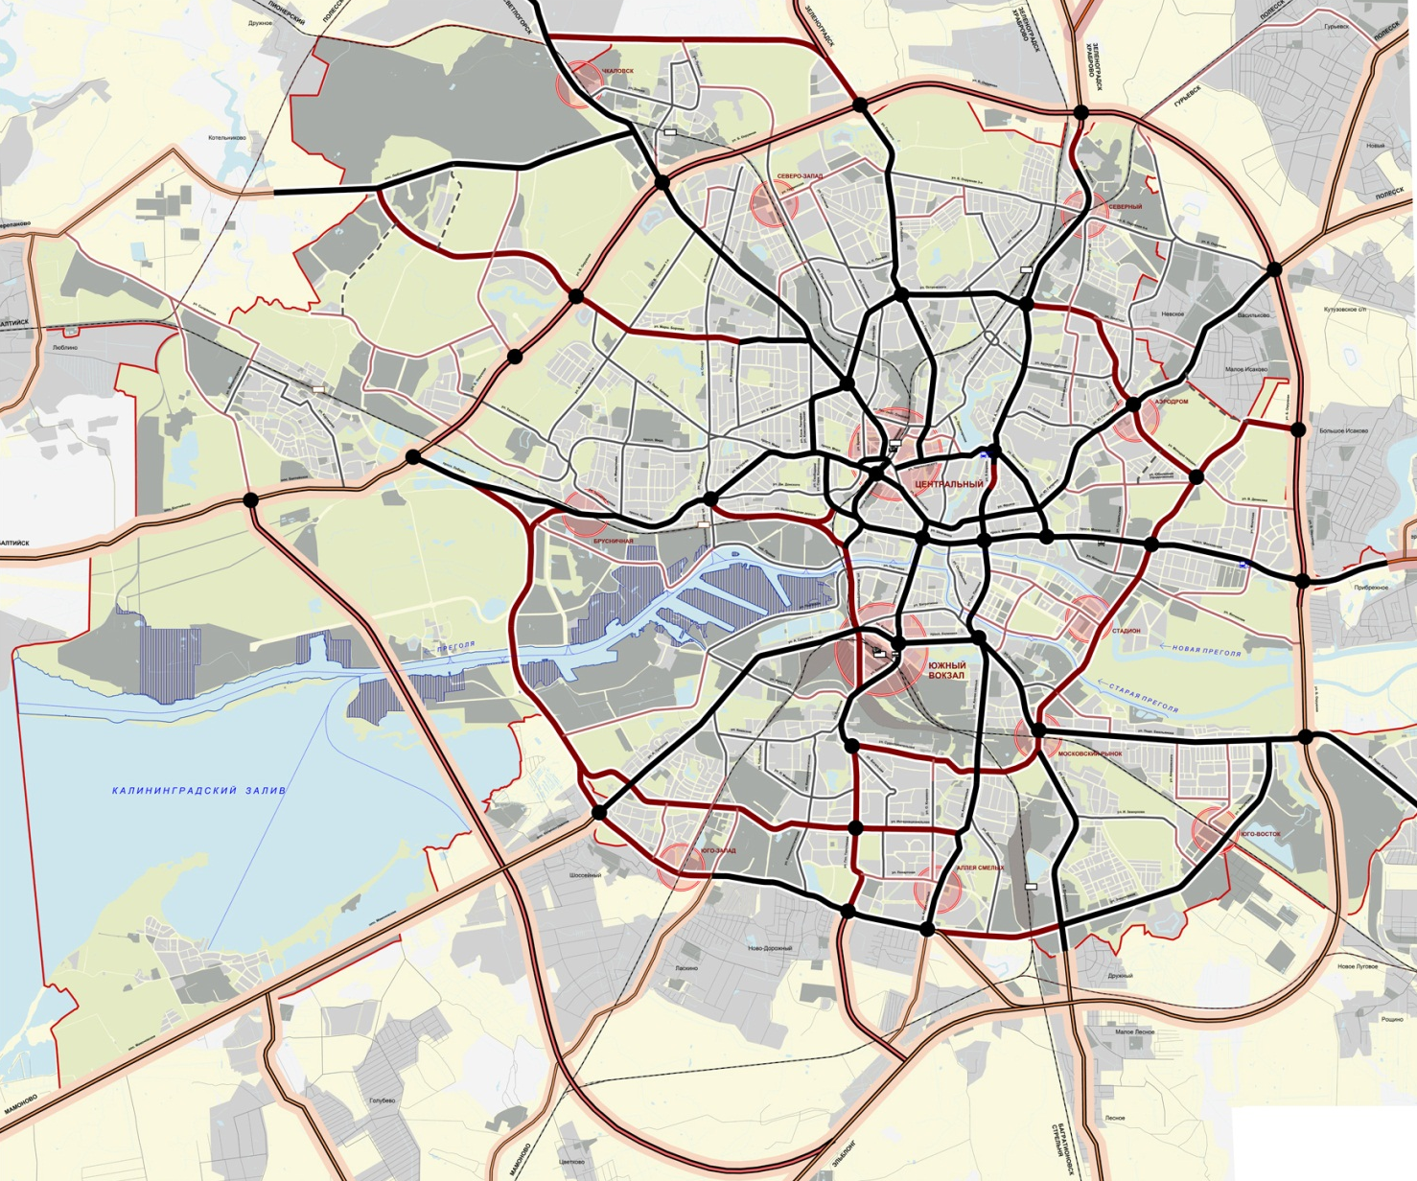
Рис. 20.1. Схема транспортного каркаса городского округа.
При разработке проектных предложений учитывалась КСОДД, разработанная ЗАО «НИПИ «ТРТИ» (г. Санкт-Петербург).

Общая концепция развития транспортного комплекса города

Основной целью разработки транспортного раздела генерального плана является рекомендация надежной, разветвленной и достаточной транспортной системы для качественно-нормативного обслуживания грузовых и пассажирских перевозок.
В соответствии с миссией города, сформулированной в стратегии социально-экономического развития до 2035 года, «Калининград – город для комфортной жизни и работы, площадка коммуникации и взаимодействия России и стран Европы в сфере бизнеса, инновационной экономики, образования и культуры». Транспортному комплексу города в следовании этой миссии отводится одна из главных ролей.
По мере роста автомобилизации (в существующих нормативах заложен высокий показатель 725 авт./тыс. жит.) будут исчерпываться резервы пропускной способности улично-дорожной сети, которые в настоящее время позволяют осуществлять автомобильное движение.
Дальнейшая эксплуатация автомобиля как основного транспортного средства будет становиться невозможной без существенной реконструкции улично-дорожной сети, предусматривающей не только изменение контура сети, но и расширение проезжей части с существенным увеличением плотности улично-дорожной сети в балансе территорий города с современных 18-19% до 25-30%, что в исторически сформировавшемся городе чревато изменением, если не уничтожением уникальной городской среды, сформированной в Калининграде, и являющейся большой ценностью для его жителей.
Вследствие этого, вариант автомобильно-ориентированного развития города (car-oriented development) для Калининграда неприемлем.
Выходом из этой ситуации может послужить приоритетное развитие общественного транспорта, а также мягкое «выдавливание» автомобиля из центральной части. Этот путь апробировали многие европейские города, схожие с Калининградом по размерам, особенностям пространственной среды, в т.ч. ближайшие ганзейские соседи (Гданьск, Любек, Щецин). Благодаря крепкой планировочной основе, заложенной в довоенный период, Калининград имеет хороший потенциал для развития экологичных видов транспорта, объединённых в одну систему.
Такая европеизация транспортного комплекса города могла бы позволить снять остроту транспортных проблем, порождаемую реализуемым сегодня автомобильно-ориентированным сценарием развития.
Исходя из анализа сложившейся улично-дорожной сети, инфраструктуры городского транспорта, перспектив развития градообразующей базы, жилищного и культурно-бытового строительства, а также учитывая опыт передовых европейских практик, предлагается сориентировать развитие транспортного комплекса города на следующие основные принципы:
- Транзитно-ориентированное развитие (transit-oriented development) как принцип городского планирования.
- Приоритет общественного транспорта над личным в обслуживании городских перевозок.
- Экологичность и энергоэффективность транспортной системы.
- Безопасность транспортной системы (безопасное дорожное движение, антитеррористическая защищённость и т.п.).
В части реализации указанных принципов возможно говорить о ряде направлений, среди которых наиболее актуальные для Калининграда:
- Создание интермодальной системы общественного пассажирского транспорта.
- Интеграция железных дорог в систему городского транспорта.
- Мягкая дезавтомобилизация центральной части города.
- Организация эффективной системы хранения личного автотранспорта и парковок.
- Развитие немоторизованных передвижений (пешеходных, велосипедных).
Транзитно-ориентированное развитие – теория и практика современного европейского градостроительства, одним из главных принципов которого является согласованность транспортного и градостроительного планирования, фактической застройки городов, многофункциональное использование территорий, предполагающее баланс мест проживания и мест работы, максимальное использование общественного транспорта, высокая плотность и капиллярность транспортной сети, ориентацию на пешеходные и велосипедные передвижения как на самый комфортный и здоровый виды передвижений, ряд других положений.
Приоритет общественного транспорта над личным обусловлен прежде всего экологичностью этого принципа, а также особенностями планировки города, наличием исторических районов, обслуживать которые только автотранспортом затруднительно для полноценного существования этих районов. Удельный вес улично-дорожной сети, занимаемой пассажиром общественного транспорта, в несколько раз меньше удельного веса такого же пассажира, следующего в салоне автомобиля. Этот фактор стимулирует развитие общественного транспорта как с целью борьбы с заторами и пробками, снижением выбросов, приходящихся на одного пассажира, так и с целью снижения удельного веса затрат городского бюджета, приходящихся на содержание улично-дорожной сети.
Создание интермодальной системы общественного транспорта предполагает два главных элемента: 1) формирование единой системы оплаты за проезд, при которой пассажир платит за поездку один раз, несмотря на количество пересадок; 2) создание сети транспортно-пересадочных узлов (ТПУ), позволяющих произвести быструю и комфортную пересадку с одного вида транспорта на другой, оставив при этом личный автомобиль или велосипед на перехватывающей парковке (системы park&ride, bike&ride). Интермодальная система городского пассажирского транспорта позволяет удовлетворить потребности граждан добираться из одной точки в другую с использованием нескольких видов транспорта, что особенно актуально для Калининграда с его радиально-кольцевой планировочной структурой.
Интеграция железных дорог в систему городского транспорта позволит создать современный внеуличный вид общественного транспорта, ориентированный на скоростные сообщения между расположенными в разных частях городского округа районами, полностью исключённый из контакта с иными видами городского движения. Конфигурация сети железных дорог позволяет сформировать систему городской железной дороги (далее – ГЖД) максимально равномерно охватывающую все городские районы. Сложность представляет собой формирование центрального элемента этой системы – главного пересадочного узла на основе Северного вокзала. Вся нагрузка от линий ГЖД сходится на полуторакилометровом однопутном участке, расположенном в пределах этой станции, нуждающейся в реконструкции.
Экологичность транспортной инфраструктуры предполагает совмещение ряда принципов – это и максимальная стимуляция немоторизованных видов мобильности, это и деавтомобилизация городского центра, и приоритет общественного транспорта. Велосипедные передвижения в городе могут занять довольно большой сегмент ввиду того, что климат Калининграда способствует развитию этого вида транспорта, равно как наличие большого числа озеленённых пространств, по которым удобно и комфортно передвигаться на велотранспорте, функционирование в городе нескольких вузов с большой студенческой аудиторией, традиционно являющейся наиболее активным пользователем велосипеда.
Деавтомобилизация центральной части города должна стать одним из главных принципов городской транспортной политики. Необходимо осознание городским сообществом и популяризация в городе идеи о том, что использование личного автомобиля для ежедневных трудовых поездок с последующей стоянкой в течение всего дня крайне тяжело и затратно для пользователя такого автомобиля. Этому должно способствовать целенаправленное создание в центральной части города соответствующей транспортной среды, прежде всего запрет свободной парковки автотранспорта и введение платы за парковку в пределах городского центра с дифференциацией по тарифу в зависимости от времени стоянки и места положения парковки (парковочная политика). Следует осознать тот факт, что парковка автомобиля в пределах улично-дорожной сети является использованием муниципального имущества (дорожное покрытие, которое содержится за счёт средств бюджета) с целью хранения личного имущества (автомобиля).
Организация эффективной системы хранения личного автотранспорта и парковок. В отношении хранения личного автотранспорта необходимо повсеместно стимулировать застройщиков посредством нормативно-правовой базы создавать капитальные автостоянки, строительство которых сопровождает строительство жилья. При этом следует признать, что и на перспективу самым популярным способом хранения автомобиля останется хранение его на улице в пределах дворов общего пользования и улично-дорожной сети. В центральных районах города необходимо создавать платную систему парковки автотранспорта (см. выше).
Развитие немоторизованных передвижений занимает важное место в части обеспечения экологичности транспортной системы, а также улучшения качества городской среды и здоровья граждан. Очевиден тот факт, что передвижение на велосипеде или пешком более полезно, чем в автомобиле. Пешеход, идущий по городу, вступает в большее число социальных контактов, постоянная эксплуатация пешеходных путей способствует повышению качества пешеходных пространств на территории города.
* * *
Реализация вышеприведённых принципов позволит обеспечить Калининграду взаимоувязанное развитие всех видов транспорта и автодорог и координацию их совместной работы. Ликвидация «узких мест» в пассажирской работе и перевозках будет способствовать развитию города как комфортного места для проживания, снижению транспортных издержек и ускорению товародвижения, получению дополнительных доходов и налоговых поступлений в бюджеты всех уровней.
Учитывая то большое внимание, которое существующая стратегия социально-экономического развития города до 2035 года уделяет коммуникационному сценарию развития, необходимо ориентироваться на формирование транспортной инфраструктуры как важного элемента коммуникации и культурной адаптации для гостей из-за рубежа, приезжающих в город. Это должно выражаться как в планировании развитии улично-дорожной сети, так и в развитии в городе видов общественного транспорта, популярных и заслуживших признание в Европе – городской железной дороги, трамвая и т.п., а также в информационно-коммуникативной среде, созданной на улицах, остановках и подвижном составе общественного транспорта.
* * *
Конкретизация изложенных выше основных направлений применительно к городскому транспорту и улично-дорожной сети города приведена в пп. 20.3.1. и 20.4.1.

Рис. 20.1.1. Схема размещения основных объектов транспортного тяготения.

Развитие систем внешнего транспорта

Внешний автомобильный транспорт и автодорожная инфраструктура

Генеральным планом предполагается учёт имеющихся проектных работ по реконструкции Северного автодорожного обхода города, предусмотренной многими документами программного характера.
Предусмотрена реализация проекта планировки по реконструкции восточной части Северного обхода г. Калининграда (от створа с ул. А. Невского до Берлинского моста) с учётом примыканий к улично-дорожной сети селитебных территорий, расположенных в восточной части города.
Западная часть Северного обхода (от проспекта Победы до ул. А. Невского) принята в генеральном плане на основе имеющихся проработок проекта планировки с учётом необходимости усилить планировочные связи с вновь осваиваемым жилым районом, расположенным между районом А. Космодемьянского и аэродромом в Чкаловске.
Имеющиеся проектные предложения по трассировке отдельных участков второй очереди Северного обхода, отражённые в проекте планировки, и пересечений с городскими улицами, в т.ч. магистрального значения, могут привести к нарушению нормальных планировочных связей с перспективным западным жилым районом за счёт того, что полоса, занимаемая магистралью с учётом дорог-дублёров и т.п. инфраструктуры, формирует значительный барьер, преодоление которого планировочными средствами может занять много времени и привлечь значительные ресурсы. Для предупреждения подобных ситуаций генеральным планом предусмотрено устройство трёх пресечений с Северным обходом города в местах формирования новых магистралей, обеспечивающих связь основной части города с перспективным жилым районом. По мере освоения территории для жилищного строительства, в период 2026-2035 гг., потребуется соответствующая корректировка документации по планировке территории.
Ввиду того, что реконструкция автодорожного обхода со строительством новых искусственных сооружений не относится к полномочиям городского округа, они не вошли в утверждаемую часть проекта, за исключением указанных выше примыканий и пересечений с улично-дорожной сетью вновь формируемых жилых районов.
Актуальным для Калининграда в части формирования автодорожных обходов остаётся «замыкание» кольца вокруг города. Генеральным планом повторено решение, закреплённое в схеме территориального планирования Калининградской области, предусматривающее строительство мостового перехода через восточную часть Калининградского залива общей длиной около 3 км с последующим присоединением к Балтийскому шоссе на севере и дороге на Эльблонг на юге.
Общая длина автодороги составит (по обмеру проектного плана) около 14,9 км, в т.ч. два мостовых перехода – 0,35 км через русло Преголи и 1,85 км через Калининградский залив. Реализация проекта по строительству мостового перехода через Калининградский залив отнесена СТП КО к периоду после 2030 г. Аналогично мероприятиям по Северному обходу, проект не включён в состав утверждаемой части генплана, поскольку имеет региональный статус.
До строительства мостового перехода через залив сохранится транзит внешнего автотранспорта через территорию города. Трасса транзита пройдёт через Балтийское шоссе, Велосипедную дорогу, новый мост через Преголю в створе ул. Железнодорожной, ул. Портовую и Суворова.
В части пригородного и внутриобластного автобусного транспорта предусмотрено осуществление комплекса мероприятий по пересмотру имеющейся схемы движения пригородных и внутриобластных маршрутов автобусов.
Суть мероприятий в том, чтобы максимально исключить движение автобусов по городским улицам, сведя его к подъезду к ближайшему транспортно-пересадочному узлу (см. р-л 20.5.). Только для наиболее пассажиронапряжённых маршрутов (аэропорт, Светлогорск, Зеленоградск и т.п.) возможно сохранить движение по городским магистралям в режиме автобуса-экспресса. Мероприятия по оптимизации сети внутриобластного и пригородного транспорта отображены на рис. 20.2.1.3.
ТПУ «Аллея Смелых»
ТПУ «Юго-Запад»
ТПУ «Московский рынок»
ТПУ «Стадион»
Площадь Василевского
ТЦ «Аврора»
ТПУ «Северный»
ТПУ «Северо-запад»
ТПУ «Чкаловск»
Тойота-центр
ТПУ «Брусничная»
Рис. 20.2.1.3. Схема организации движения пригородных и внутриобластных автобусов на территории городского округа до 2035г.

Железнодорожный транспорт.

Проектом предусмотрено дальнейшее развитие Калининградского железнодорожного узла в границах занимаемых Калининградской железной дорогой земельных участков за исключением строительства некоторых новых подъездных путей.
Помимо этого учитывается реализация предусмотренного Стратегией развития железнодорожного транспорта в РФ, утв. Распоряжением Правительства РФ от 17.06.2008г. № 877-р, а также документами территориального планирования федерального уровня проекта по строительству железнодорожного обхода города, который в границах городского округа займёт участок протяжённостью (по обмеру) 0,41 км.
При подготовке проектных мероприятий учитывались положения ряда программных мероприятий федерального и регионального уровня. Так, Стратегия развития пригородного железнодорожного сообщения в Калининградской области на период до 2020 года, разработанная Калининградской железной дорогой – филиалом открытого акционерного общества "Российские железные дороги", утв. Постановлением Правительства КО от 19.11.12. №857, предусматривает организацию пригородного железнодорожного сообщения в Калининградской агломерации для снижения загруженности автомобильных дорог; участие в обеспечении транспортных потоков при развитии туристско-рекреационной зоны на территории Калининградской области в соответствии со Стратегией развития Калининградской области - от 2,5 до 10,0 млн. туристов в год; участие в обеспечении транспортных потоков при развитии промышленных зон на территории Калининградской области (за пределами города Калининграда).
На основании анализа имеющихся программных документов, писем Калининградской железной дороги и проектных предложений генерального плана в части развития железнодорожного транспорта предусмотрены следующие мероприятия.
Реконструкция территории грузового двора станции «Калининград-Сортировочная», расположенного в Южном планировочном районе. Этот проект включён в число инвестиционных проектов ОАО «РЖД», предполагает реновацию территории 15,8 га в границах грузового двора и прилегающих земель, не относящихся к железнодорожной инфраструктуре, под многофункциональную застройку. Территория грузового двора частично задевает площадку, на которой была расположена историческая Фридрихсбургская крепость XVI в. Реализация проекта позволит создать поблизости от центра города смешанную общественно-деловую и производственную застройку, в пределах которой разместить значительное количество рабочих мест. Следует при этом обратить внимание на увеличение транспортной нагрузки на эту территорию.
Создание транспортно-логистического центра на территории станции Дзержинская – Новая. Этот проект реализуется по инициативе ОАО «РЖД» и его дочерних подразделений и включён в число инвестиционных проектов «РЖД». Предполагает использование логистического потенциала станции, расположенной в южной части города и имеющей непосредственный выход к системе окружных автодорог. На станции имеются пути европейской колеи 1435 мм, что позволяет значительно упростить контакты с европейскими партнёрами проекта.
Создание логистического центра на территории к юго-западу от промзоны завода «Янтарь». В полную силу проект заработает после строительства мостового перехода через Преголю в створе дороги к району Прегольский, что позволит без труда выходить на направление на Балтийск и в северную часть области.
Реконструкция Двухъярусного моста с капитальным ремонтом и модернизацией сооружения. Двухъярусный мост является одним из старейших сооружений железнодорожной инфраструктуры в городе, по многочисленным оценкам нуждается в капитальном ремонте и модернизации. В настоящее время указание на это отсутствует в документах территориального планирования и федеральных программах. Мост по сути дела совмещает функции объекта федерального значения и объекта местного значения, т.к. по его нижнему ярусу осуществляется городское автомобильное движение. Сооружение находится в федеральной собственности, вопрос о его реконструкции должен решаться совместно с «РЖД» на основе действующих процедур. Предлагается при этом оставить существующую схему движения по мосту.
Комплексная реконструкция Северного вокзала как основного коммуникационного элемента новой системы городской железной дороги. Для приспособления вокзала для нужд городской железной дороги предполагается устройство второго транзитного пути с островной платформой для основного потока поездов ГЖД. С этой целью при дальнейшей разработке технико-экономического обоснования предлагается рассмотреть два варианта: 1) снятие крайнего с востока тупикового пути со срытием грунта до уровня существующего транзитного пути и устройством между ними платформы островного типа для приёма поездов ГЖД; 2) устройство дополнительного транзитного пути со стороны улицы Гаражная. Снятие нескольких малодеятельных тупиковых путей. В обоих случаях выход на платформы предлагается осуществлять с зала-конкорса, расположенного над путями. Конкорс является распределительным пространством, через которое осуществляется выход к поездам, а также к остановкам общественного транспорта на Советском проспекте и к пешеходным пространствам улиц проф. Баранова, Черняховского (проект.). В едином объёме с конкорсом можно решить предприятия сопутствующего сервиса (торговля, общепит, услуги) и паркинг для автомобилей со въездами с ул. Гаражная и Советского просп. См. также рис. 20.5.2.
Реконструкция Южного вокзала и прилегающих к нему территорий под устройство транспортно-пересадочного узла, рассматриваемого как одного из главных звеньев системы городских железных дорог. К югу от вокзала предполагается сформировать южный терминал ТПУ, сообщающийся с основным зданием посредством существующей подземной галереи, проходящей под путями. В месте выхода галереи на поверхность предполагается засыпка водоёма, строительство терминала, разворотно-отстойных площадок и задерживающей стоянки. Для реализации этих мероприятий планируется использовать часть земель, находящихся в собственности ж.д. См. также рис. 20.5.3.
Для реализации вышеуказанного мероприятия планируется привлекать средства бюджетов различных уровней в рамках полномочий, средства ОАО «РЖД» и его подразделений и дочерних компаний, а так же и привлечённые частные инвестиции.
Строительство тоннелей (проколов) под существующими железнодорожными путями в районе улицы Велосипедная дорога и ул. Иркутская в рамках программы строительства и реконструкции магистральной улично-дорожной сети города. Дальнейшее обоснование строительства указанных проколов необходимо вести в рамках подготовки комплексной схемы организации дорожного движения до 2035г. и проектной документации на конкретные объекты.
Реконструкция предпортовой станции Западный – Новый, связанная с дальнейшим развитием прилегающей промышленной зоны и порта.
Реконструкция существующих остановочных пунктов для движения через них поездов городской железной дороги и устройство новых. Генеральным планом предполагается устройство 18 остановочных площадок городской железной дороги, определяемых как объекты местного значения. Всего необходимо реконструировать платформы Киевская, Айвазовская, Западный – Новый, Лесное –Новое, Люблино, Кутузово – Новое, обустроить на период до 2018г. пяти платформ, на период с 2019 по 2025гг. девяти, с 2016 по 2035гг. четырёх. Устройство (при необходимости) оборотных тупиков в местах окончания линий ГЖД (ТПУ «Север», ТПУ «Юго-Запад», ТПУ «Юго-Восток», о.п. ГЖД «Светлогорская»). Строительство в пределах Калининградской агломерации системы городских железных дорог было обосновано в ходе НИР, выполненной ООО «Лаборатория градопланирования» (г.Санкт-Петербург) в рамках реализации проекта ПРООН/ГЭФ-Минтранс России 00080462 «Сокращение выбросов парниковых газов от автомобильного транспорта в городах России». Заказчик - ФГУП «Научный центр по комплексным транспортным проблемам Министерства транспорта Российской Федерации». В настоящем проекте данный проект рассматривается исключительно в границах городского округа.
Предполагается также закрытие железнодорожных переездов по ул. Камской, ул. Дзержинского, ул. Муромской по мере строительства на их месте путепроводов, и демонтаж недействующих подъездных путей к промышленным и коммунальным предприятиям.
Для реализации вышеуказанных мероприятий планируется привлекать как средства ОАО «РЖД» и его подразделений и дочерних компаний, муниципальные средства, так и привлечённые частные инвестиции.

Воздушный транспорт.

Аэропорт «Храброво», расположенный за пределами городского округа, стал объектом для финансирования в рамках федеральных целевых программ, согласно которым здесь планируется масштабная реконструкция аэропортового комплекса с целью создания современного аэропорта международного значения.
По данным официального сайта аэропорта, проект реконструкции предполагает удлинение ИВПП на 850 м. до 3350 м, дальнейшее совершенствование инфраструктуры наземных коммуникаций, строительство новых парковок, гостиничных комплексов, альтернативного ТЗК, развитие проекта «Аэропорт-сити». Концепция проекта разрабатывается NACO (Нидерланды).

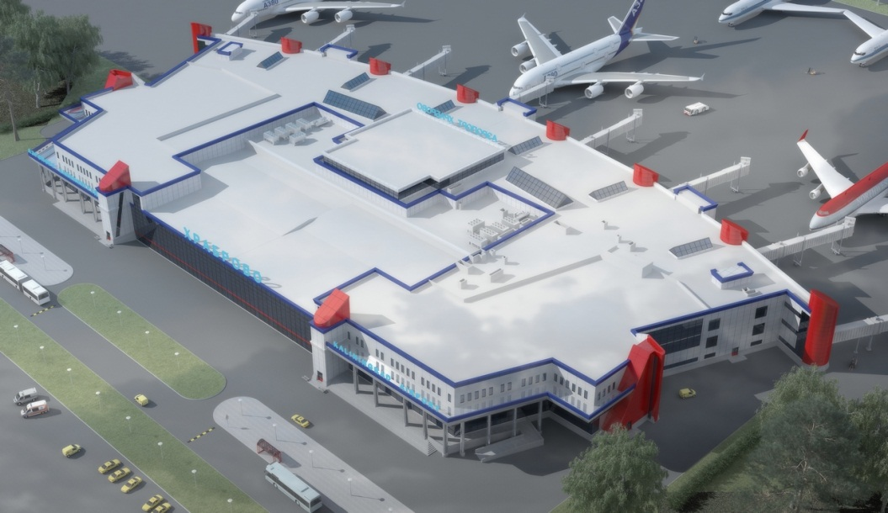
Рис. 20.2.4.1. Проект реконструкции аэровокзального комплекса «Храброво». Фото с сайта www.kgd.aero

В зоне зданий и сооружений аэровокзального комплекса предполагается ввод в эксплуатацию существующих зданий аэровокзала, доведение общей площади эксплуатируемых зданий с 24 тыс. кв. м (2013г.) до 40 тыс. кв. м с последующей реконструкцией и увеличением площади зданий аэровокзала до 50,5 тыс. кв. м. Пропускную способность аэровокзального комплекса предполагается довести до 2 тыс. пассажиров в час.
Все указанные мероприятия планируется осуществить вне пределов городского округа.
Проектом планировки и иными материалами о развитии аэропорта не рассматривается вопрос о создании железнодорожного сообщения между аэропортом и городом по типу функционирующих в городах России систем «город – аэропорт» (Москва, Казань, Екатеринбург, Адлер, Владивосток). Нет предпосылок и для включения аэропорта в транспортную сеть самого города ввиду удалённости от Калининграда.
Однако для заявленных стратегией социально-экономического развития Калининграда целей развития города как места коммуникаций между Европой и Россией становится актуальна задача организации современного скоростного сообщения между городом и аэропортом, не зависящего от особенностей городского движения, роль которого может выполнить железная дорога.
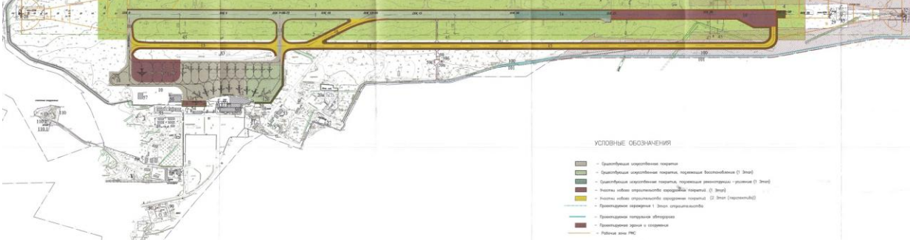
Рис. 20.2.4.2.
Схема расширения аэропорта «Храброво» по данным официального сайта www.kgd.aero

Стратегией развития пригородного железнодорожного сообщения в Калининградской области на период до 2020 года, разработанной Калининградской железной дорогой – филиалом открытого акционерного общества "Российские железные дороги", утв. Постановлением Правительства КО от 19.11.12. №857, была предусмотрена реализация проекта интермодального транспортного сообщения по маршруту «Калининград Северный – Аэропорт» в период с 2015 по 2017гг. На первом этапе предполагалось строительство линии "Рябиновка - аэропорт "Храброво", для перевозок рельсовыми автобусами. На втором этапе (2016-2017 годы) предусматривалось строительство в городе Калининграде пассажирского комплекса с устройством терминала для "Аэроэкспресса", электрификация участка "Рябиновка - аэропорт "Храброво" (протяженностью 12,6 км) с усилением пригородных обустройств на указанном направлении, приобретение 4 поездов (в четырехвагонном исполнении), оборудованных багажным отделением.
В настоящее время данные мероприятия не реализованы и отсутствуют в каких-либо документах программного уровня.
Следует признать, что рентабельность этому проекту может быть сообщена при достижении аэропортом планируемого объёма перевозок (5 млн. пасс. в год) и при реализации коммуникативного сценария стратегии социально-экономического развития.
Ввиду вышеизложенного, на первую очередь генеральным планом учитывается сохранение существующей связи аэропорта с городом с помощью автомобильного транспорта – личного автомобиля, такси и экспресс-автобуса. На расчётный срок в период 2026-2035 гг. возможна при надлежащем обосновании организация пассажирского сообщения с аэропортом посредством скоростного поезда. Наиболее оптимальным решением с точки зрения использования подвижного состава и общей встроенности в систему городской железной дороги в таком случае могло бы стать использование части поездов городской железной дороги, которые имели бы удлинённый по сравнению с обычным городским маршрут, следуя на отрезке от ТПУ «Северный» до аэропорта в режиме экспресса. Маршрут поезда в таком случае, будет проходить через Северный и Южный ж.д. вокзалы. Общая длина маршрута – 25,5 км., время в пути (ориентировочно): до Северного вокзала 25 мин., до Южного – 30 мин. Количество рейсов, интервалы, тип подвижного состава, тип тяги и иные показатели должны быть рассмотрены в специальном технико-экономическом обосновании.
Данные решения не потребуют создания новой инфраструктуры на территории городского округа и могут быть реализованы в рамках государственно-частного партнёрства.
Аэродром «Малое Исаково», расположенный в черте города, является аэродромом государственной авиации 4 класса. Согласно распоряжению Правительства РФ от 20.03.2008 №340-р не входит в перечень аэродромов федерального значения, необходимых для осуществления полномочий Российской федерации. На расчётный период планируется использовать как авиационно-спортивный комплекс.

Водный транспорт.

Действующими документами программного характера федерального и регионального уровня не предусмотрено проведение существенных мероприятий в части развития комплекса морского и речного порта в пределах границ городского округа. Вследствие инфраструктурных ограничений планируется развивать только внешние портовые районы – Балтийск, Светлый, Пионерский. Действующие на территории округа предприятия морского порта имеют запас для развития в рамках существующих мощностей и занимаемых площадок.
Настоящим проектом предусмотрено дальнейшее развитие морского порта Калининграда в пределах занимаемых им в настоящее время территорий.
Помимо этого, для перспективного развития морского порта планируется освоить территории на полуострове Рыбачий, расположенные у места впадения Преголи в Калининградский залив с учётом ограничений, накладываемых на этот процесс прохождением здесь трассы проектируемого мостового перехода через восточную часть Калининградского залива.
Планируется на расчётный срок развивать на Преголе туристическое экскурсионное пассажирское судоходство, для чего использовать инфраструктуру проектируемого внутригородского водного транспорта (см. раздел 20.3.2.).

Развитие городского транспорта

Проектные предложения по развитию системы городского транспорта в рамках генерального плана строятся на основе проектного функционального зонирования, предлагаемого изменения структуры общественных центров, проектного жилищного строительства, развития новых производственных и логистических функций городского округа. Предложенные проектные решения подлежат уточнению и дополнению на последующих стадиях транспортного проектирования (программе комплексного развития транспортной инфраструктуры, комплексной схеме организации дорожного движения и т.д.), на основе расчётов передвижений, взаимных корреспонденций между районами, моделирования изменений в работе системы при реализации тех или иных мероприятий.

Прогноз развития городского транспорта

Для определения общей концепции развития городского транспорта в рамках настоящего генерального плана были проведены расчёты общей подвижности населения в соответствии с рекомендациями для подготовки комплексных транспортных схем городов (далее – Рекомендации) с учётом рекомендаций ряда отечественных авторов по адаптации методик оценки и расчёта показателей транспортного комплекса современным условиям для генерального плана города .
Существующая подвижность населения определена в размере 1474 передвижения в год на одного человека исходя из расчёта, основанного в т.ч. на учёте тесных агломерационных связей. Для того, чтобы определить перспективную подвижность при отсутствии компьютерной модели зададимся целевым способом увеличением этого показателя на 10% на расчётный срок генерального плана (2035г.), прочие показатели возьмём исходя из перспективной возрастной структуры населения и иных факторов, изменяющих свои значения на расчётный срок генплана. В результате показатель перспективной подвижности примем 1621 передвижение в год на одного человека.
Количество передвижений с трудовыми целями определено исходя из количества трудящихся, числа рабочих дней, численности приезжих из пределов агломерации и коэффициента возвратности, принятого в размере 1,7 исходя из развитой структуры культурно-бытового обслуживания населения. По результатам расчёта (п. 3.9. Рекомендаций) число передвижений с трудовыми целями составило 405 на одного человека в год. Аналогично исходя из общей подвижности и численности населения определено число передвижений с культурно-бытовыми целями, составившее 1216 передвижений на одного человека в год.
Для определения перспективной транспортной подвижности с трудовыми и культурно-бытовыми целями зададимся коэффициентом использования транспорта для трудовых поездок в среднем по сети в размере 0,75 (в настоящее время социологические опросы фиксируют коэффициент 0,87), получаемым как следствие заложенной генеральным планом политики многофункционального зонирования и смешанного использования территорий. Для культурно-бытовых условно зададимся коэффициентом использования транспорта 0,55 с учётом развитой структуры проектируемого культурно-бытового обслуживания. Транспортная подвижность населения с трудовыми целями составит в 2035г. 304 поездки; с культурно-бытовыми целями 669 поездок в год на 1 жителя. Суммарное количество передвижений в средние сутки с трудовыми целями в 2035г. составит 314,7 тыс., в т.ч. поездок 236,0 тыс. Суммарное количество передвижений в средние сутки с культурно-бытовыми целями на 2035г. составит 1 955,9 тыс., в т.ч. поездок 1 075,8 тыс. Складывая полученные выше значения, определим, что суммарное количество передвижений в 2035г. будет равно 2 270,7 тыс. в средние сутки или 828,8 млн. за календарный год.
Объём пассажироперевозок массовым транспортом в г. Калининграде на расчётный срок 2035г. составит 327,7 млн. чел. в год с учётом коэффициента пересадочности 1,6, принятого на основе рекомендаций ЦНИИП градостроительства с переработкой с учётом формируемой на расчётный срок структуры транспортно-пересадочных узлов. Отметим, что данное значение (327,7 млн. чел. в год) определено с учётом коэффициента пересадочности 1,6, что соответствует общему количеству передвижений 204,8 млн. передвижений на транспорте. Т.о., общественный транспорт в 2035г. будет обеспечивать 42,8% из 478,8 млн. передвижений на транспорте.
На расчётный срок в городе предполагается сохранить все существующие виды транспорта, дополнив их новыми. Ведущую роль предлагается отдать рельсовому транспорту в комплексе с троллейбусом (до 30% общего объёма).
Структура городского транспорта с распределением перевозок по отдельным видам, приведена в таблице 20.3.1.1. При определении удельного веса каждого из видов транспорта авторы руководствовались состоянием и перспективами развития соответствующей инфраструктуры, возможностью достижения проектных показателей пассажироперевозок, роли в общей транспортной системе города. По некоторым видам транспорта использовался метод целевого назначения показателей, основанный на образцах лучшей практики в городах Западной Европы.
Большой рост пассажиропотока обусловлен планируемой реализацией к 2035г. проекта по созданию интермодальной транспортной системы города с сетью транспортно-пересадочных узлов, и, как следствие, увеличением коэффициента пересадочности.
На рис. 20.3.1.1. приведены диаграммы распределения пассажироперевозок между различными видами транспорта, в таблице 20.3.1.2. - сведения о росте перевозок общественным транспортом и динамике изменения удельного веса различных видов ГОПТ.

Таблица 20.3.1.1.
Объём годовых пассажироперевозок по различным видам транспорта.
вид транспорта | сущ. положение  (2013 год) |  | проектные предложения |  | примечания
вид транспорта | объём,  тыс. пасс. | удельный вес, % | объём, тыс. пасс. | удельный вес, % | примечания
Пригородные поезда | н/д | н/д | 1 100 | 0,18
Городская железная дорога | н/д | н/д | 19 900 | 3,31 | по итогам 2013г. не отражена в статистике
Трамвай | 12 173* | 2,47 | 88 000 | 14,63
Троллейбус | 13 673* | 2,78 | 60 000 | 9,97
Муниципальный автобус большой вместимости | 12 047* | 2,45 | 92 500 | 15,37
Коммерческий автобус большой вместимости | 113 678* | 23,11 | 92 500 | 15,37
Коммерческий автобус малой вместимости | 114 713** | 23,32 | 61 400 | 10,20
Такси | 4 380** | 0,89 | 4 800 | 0,80
ВСЕГО по общественному транспорту | 270 664* | 55,02 | 327 700*** | 54,46
Автомобильный транспорт | 217 774** | 44,26 | 221 800 | 36,86
Мотоциклы | 3 542** | 0,72 | 4 400 | 0,73
Велосипеды | н/д | н/д | 47 800 | 7,94
ВСЕГО по индивидуальному транспорту | 221 316 | 44,98 | 274 000 | 45,54
ВСЕГО по городскому транспорту | 491 980 | 100,00 | 601 700 | 100,00
Примечания:
* по данным ТРТИ и Калининградстата
** оценка «ЮРГЦ»
*** с учётом коэффициента пересадочности 1,6, т.е. с подсчётом отдельных пассажиров несколько раз.

Рис. 20.3.1.1. Распределение перевозок по видам общественного транспорта
(слева – сущ. пол., справа – 2035г.).

Таблица 20.3.1.2.
Динамика пассажироперевозок общественным транспортом 1985-2035 гг.
Вид транспорта | 1985 год* |  | 1991 год* |  | 1998 год* |  | 2014 год (оценка) |  | 2035 год (проект)
Вид транспорта | Млн. пасс./ год | % | Млн. пасс. / год | % | Млн. пасс. / год | % | Млн. пасс. / год | % | Млн. пасс. / год | %
Автобус | 56.0 | 37.6 | 98.1 | 44.3 | 122.0 | 53.1 | 244,8 | 90,4 | 153,9 | 47,8
Трамвай | 72.0 | 48.3 | 82.2 | 37.2 | 59.6 | 25.9 | 12,2 | 4,5 | 88,0 | 27,3
Троллейбус | 21.0 | 14.1 | 40.9 | 18.5 | 48.6 | 21.0 | 13,7 | 5,0 | 60,0 | 18,6
ГЖД | - | - | - | - | - | - | н/д | н/д | 19,9 | 6,2
ИТОГО | 149.0 | 100.0 | 221.2 | 100.0 | 230.2 | 100.0 | 270,7 | 100,0 | 321,8 | 100,0
Примечания:
* по данным действующего генерального плана

Развитие городского общественного пассажирского транспорта

Развитие городского общественного транспорта на расчётный срок будет строиться в соответствии общими концептуальными принципами, описанными выше.
Наиболее важный из них – создание интермодальной системы, предусматривающей ступенчатую систему обслуживания пассажиров – поездка (подход) к пересадочному узлу, затем на транспорте с большей провозной способностью до нужного района прибытия, либо далее до следующего ТПУ.
Развитие городского общественного транспорта основывается на приведённой на рис. 20.3.2.1. и описанной ниже концептуальной модели.
В настоящее время схема организации движения общественного транспорта по территории города характеризуется наличием множества диаметральных маршрутов, сходящихся в центральном коммуникационном узле города – районе площади Победы. Для таких маршрутов характерна высокая степень дублирования, избыток предложения в центре и нехватка на периферии.
Предлагаемая система организации маршрутной сети общественного транспорта предполагает чёткое ранжирование маршрутов по их роли в общей системе на три группы и выделение на территории городов двух контуров транспортного доступа с целью лимитировать или полностью ограничить попадание в их пределы тех или иных групп маршрутов ГОПТ.
Маршруты общественного транспорта подразделяются на три следующих группы (уровня):
1-ый уровень: Общегородские маршруты – соответствуют в основном максимальным нагрузкам, формируемым в пределах сети, образуют основу для маршрутной сети городского транспорта. Маршруты имеют преимущественно диаметральное начертание, связывая крупные селитебные образования и ТПУ между собой через центр города, в т.ч. через центральный коммуникационный узел. На этих маршрутах задействованы виды транспорта и подвижной состав с большой провозной способностью.
2-ой уровень: Секторальные маршруты – призваны обеспечивать связи по менее загруженным направлениям между смежными частями (секторами) города, образуя таким образом, в основном хордовые и полукольцевые направления. Имеют дугообразное или хордовое начертание, выполняют разгрузочную и отчасти дублирующую функцию по отношению к общегородским.
3-ий уровень: Подвозящие маршруты – призваны обеспечить локальные перевозки на подходах к ТПУ, крупным пересадочным остановкам маршрутов более высокого уровня, отдельным объектам и обособленным селитебным образованиям (пос. Прибрежный, Садовое и т.п.). Характеризуются небольшой вместимостью подвижного состава, достаточно частыми интервалами движения и большими пиковыми колебаниями.

Предусмотрено установление двух контуров транспортного доступа, т.е. частей городской территории, в пределах которых действуют свои ограничения по формированию маршрутной сети.
Первый контур транспортного доступа предполагает ограничение движения строго общегородскими маршрутами, а также подвозящими, обеспечивающими местные перевозки в пределах центральной части города. Границы этого контура предлагается провести по Московскому проспекту, ул. Горной, ул. Колоскова, ул. Брамса, ул. Ген-лейт. Озерова, Пролетарской.
Второй контур транспортного доступа предполагает допуск помимо общегородских также и секторальных маршрутов с ограничениями трассировки подвозящих. Этот контур предлагается сделать более обширным проведя его границы от Двухъярусного моста по набережной Преголи, затем по Новой Преголе до створа Литовского вала, далее по самому валу до Верхнего пруда, от него через парк Юности к железной дороге, от которой далее по ул. Гайдара, Карла Маркса, космонавта Леонова, проспекту Мира через территорию парка к железной дороге на Балтийск и далее к исходной точке.
За пределами указанных контуров трассировка маршрутов общегородского транспорта осуществляется без ограничений в соответствии с общими принципами, изложенными выше.
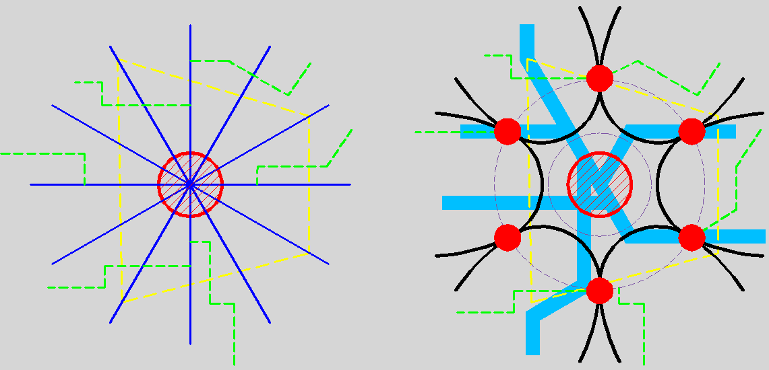
А) Современное положение |  | Б) Проектная модель
УСЛОВНЫЕ ОБОЗНАЧЕНИЯ:
 | Центральный транспортно-пересадочный узел города
 | Транспортно-пересадочные узлы
 | Общегородские маршруты (трамвай, троллейбус, автобус)
 | Диаметральные маршруты (автобус, троллейбус)
 | Секторальные маршруты (автобус, троллейбус)
 | Хордовые маршруты (автобус, маршрутное такси)
 | Радиальные, подвозящие маршруты (автобус, маршрутное такси)
Рис. 20.3.2.1. Концептуальная модель организации маршрутной сети общественного транспорта в г. Калининграде

Проектом предусмотрено развитие совмещённых полос для движения общественного транспорта – трамваев и автобусов, троллейбусов по образцу успешных практик в городах Европы. Совмещение потоков в пределах одной конструктивно выделенной полосы позволит исключить с пути движения общественного транспорта движение автомобилей, предоставить пассажирам широкие возможности в выборе общественного транспорта. Такие полосы необходимо оборудовать:
- по Советскому проспекту от пр. Мира до ул. Генерал-лейтенанта Озерова (0,8 км);
- по Ленинскому проспекту от ул. Черняховского до Театральной (0,3 км);

Помимо этого, предлагается выделение и последующее оборудование выделенных полос движения для колёсного транспорта:
- по Московскому пр-ту от Ленинского до ул. Ялтинской;
- по Ленинскому пр-ту на всём протяжении;
- по Советскому пр-ту от ул. Генерал-лейтенанта Озерова до ул. Гайдара;
- по пл.Победы от Советского пр-та до ул.Черняховского;
- по ул.Черняховского от ул. Пролетарской до ул.А.Невского;
- по ул.Горького от ул. Азовской до ул.Черняховского;
- по ул.Гайдара от ул.Согласия до Советского пр-та;
- по ул.Согласия от ул.Гайдара до кольцевого пересечения у СК «Янтарь»;
- по пр-ту Мира от Советского пр-та до ул. Карла Маркса.
Предложения по трансформации описанной выше модели планировочным условиям города приведены на рис. 20.3.2.2. Это не схема конкретной трассировки маршрутов, а предложения по их принципиальному прохождению, которые могут быть основой для дальнейшей проработки в составе комплексной схемы организации движения городского общественного транспорта.
В таблице 20.3.2.1. приведены показатели протяжённости и плотности сети городского общественного пассажирского транспорта на 2035г.

Таблица 20.3.2.1.
Протяжённость и плотность сети городского общественного пассажирского транспорта (ГОПТ) Калининграда
(проектные предложения, по обмеру электронной базы данных проекта генерального плана)
Наименование показателя: |  | ед. изм. | В целом по городу | ВСЕГО по ПР: | Планировочные районы: |  |  |  |  |  |  |  |  |  |  |  | промышленно-портовый пояс | прочие территории
 |  |  |  |  | Центральный | 1-ый Западный | 2-ой Западный | Северный | Северо-Восточный | Восточный | Южный | Юго-Западный | Юго-Восточный | "Космодемьянский" | "Прибрежный" | "Чкаловск" | промышленно-портовый пояс | прочие территории
Протяжённость линий ГОПТ в однопутном исчислении:
 | всех видов ГОПТ с учётом наложения | км | 717,41 | 566,45 | 91,05 | 95,78 | 24,1 | 53,58 | 55,13 | 45,58 | 72,14 | 18,7 | 66,68 | 25,67 | 3,86 | 14,18 | 65,32 | 85,64
 | городской железной дороги | км | 76,98 | 26,72 | 6,72 | 2,94 |  |  | 1,04 |  |  |  | 6,42 | 5,44 |  | 4,16 | 22,4 | 27,86
 | трамвая | км | 72,56 | 70,84 | 35,68 | 9,68 |  |  | 2,62 |  | 13,24 | 4,56 | 5,06 |  |  |  | 1,72
 | троллейбуса | км | 172,82 | 159,12 | 37,37 | 35,58 | 3,92 | 16,9 | 13,78 | 13,18 | 14,22 | 3,32 | 13,1 | 6,38 |  | 1,37 | 4,14 | 9,56
 | автобуса | км | 623,99 | 524,97 | 77,33 | 92,1 | 22,94 | 53,58 | 54,09 | 45,58 | 71,64 | 18,7 | 55,68 | 19,87 | 3,86 | 9,6 | 42,92 | 56,1
Плотность линий ГОПТ в однопутном исчислении:
 | всех видов ГОПТ с учётом наложения | км/ кв.км. | 5,95 | 6,94 | 6,92 | 4,28 | 1,89 | 4,03 | 4,82 | 3,95 | 5,64 | 4,09 | 3,29 | 4,27 | 2,24 | 3,17 | 2,81 | 1,28
 | городской железной дороги | км/ кв.км. | 0,64 | 0,33 | 0,51 | 0,13 |  |  | 0,09 |  |  |  | 0,32 | 0,91 |  | 0,93 | 0,96 | 0,42
 | трамвая | км/ кв.км. | 0,60 | 0,87 | 2,71 | 0,43 |  |  | 0,23 |  | 1,03 | 1,00 | 0,25 |  |  |  | 0,07
 | троллейбуса | км/ кв.км. | 1,43 | 1,95 | 2,84 | 1,59 | 0,31 | 1,27 | 1,20 | 1,14 | 1,11 | 0,73 | 0,65 | 1,06 |  | 0,31 | 0,18 | 0,14
 | автобуса | км/ кв.км. | 5,17 | 6,44 | 5,88 | 4,11 | 1,80 | 4,03 | 4,73 | 3,95 | 5,60 | 4,09 | 2,75 | 3,31 | 2,24 | 2,15 | 1,84 | 0,84
.

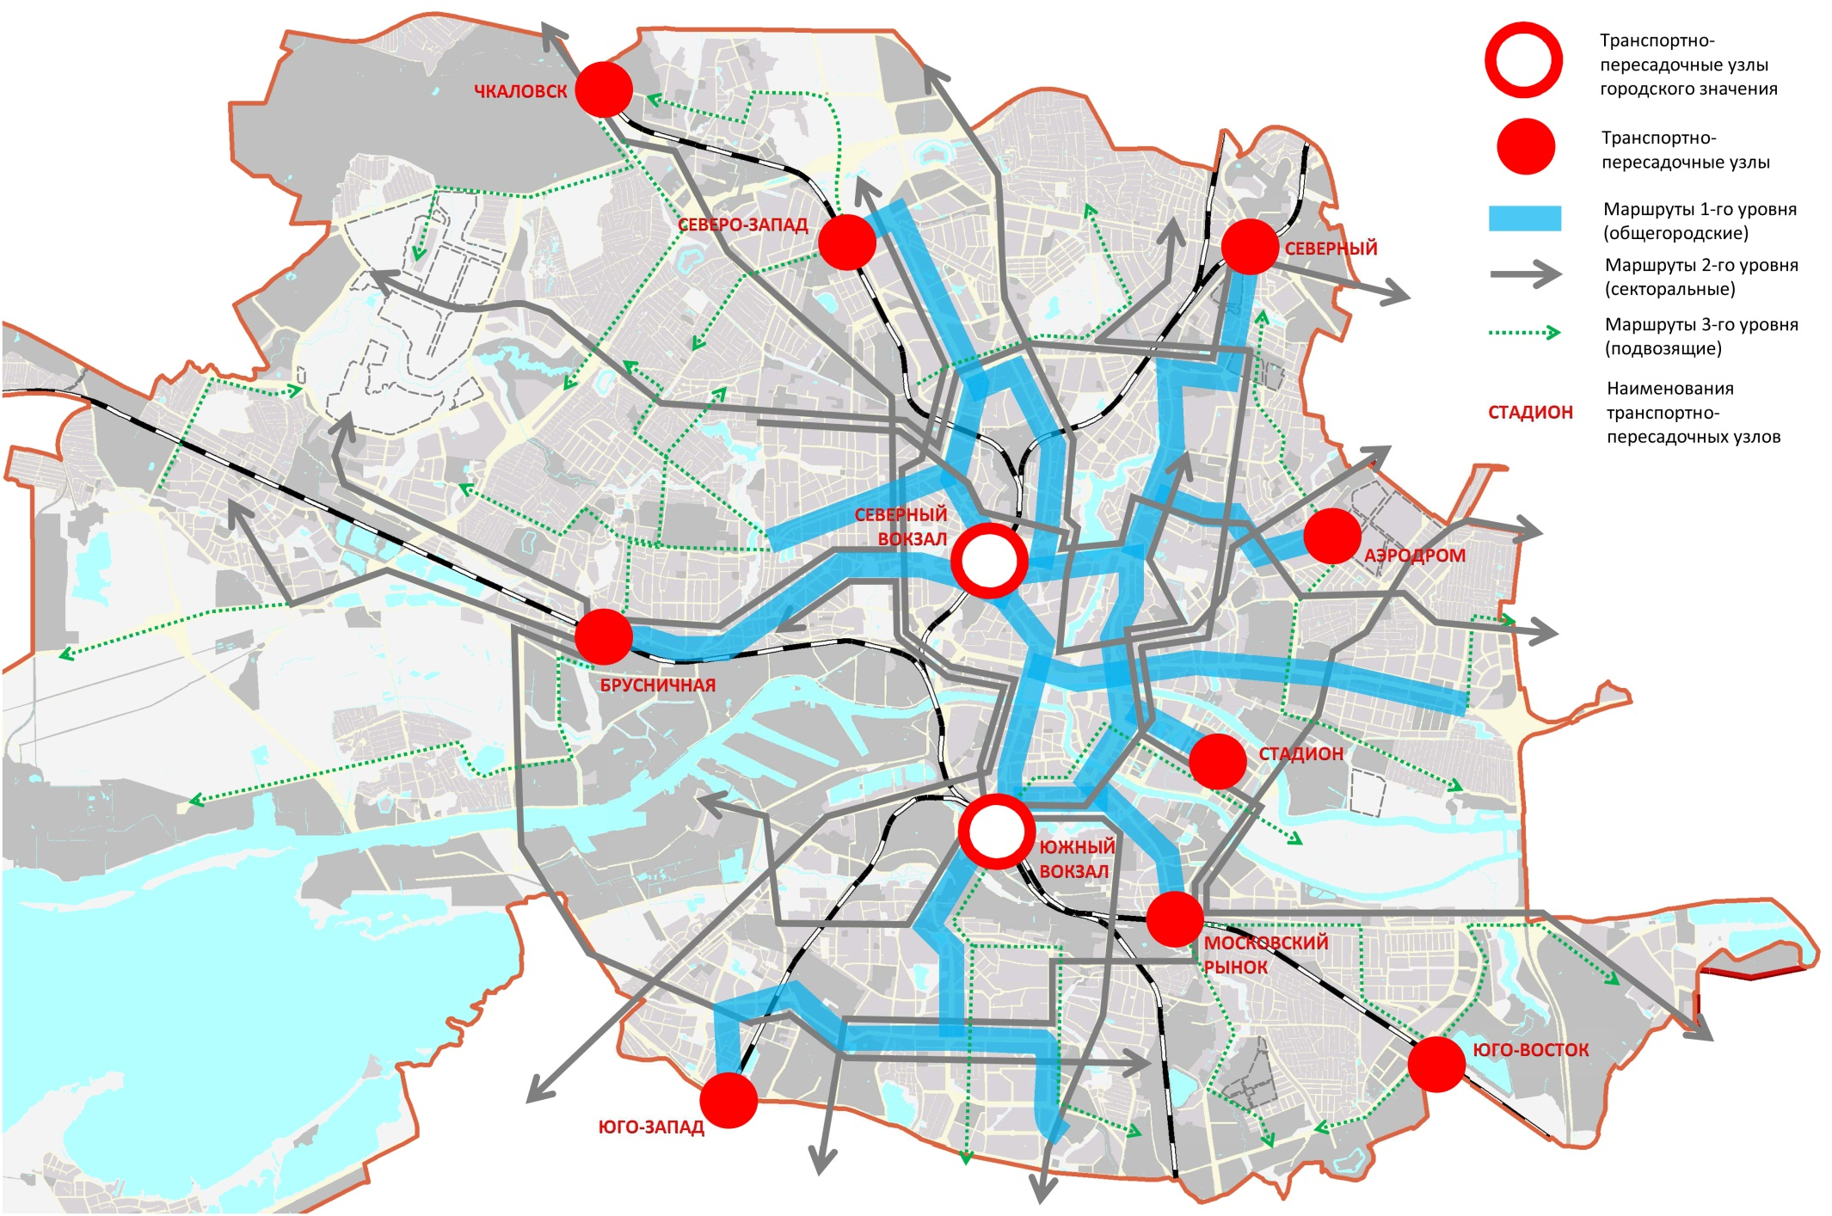 | Рис. 20.3.2.2. Модель организации маршрутов уличного городского общественного транспорта

Городская железная дорога
Городской железной дороге в системе общественного транспорта города на расчётный срок отводится роль основы для функционирования системы транспортно-пересадочных узлов.
Конфигурация железнодорожной сети на территории Калининграда позволяет легко сформировать сеть городской железной дороги с несколькими диаметральными линиями, пересекающимися в Центральном транспортно-пересадочном узле, однако отсутствие двухпутных участков препятствует достижению желаемой частоты движения поездов.
Требует реконструкции и главный элемент потенциальной сети городской железной дороги – Северный железнодорожный вокзал. О реконструкции Северного ж.д. вокзала см. п. 20.2.2.
Самым узким местом системы ГЖД является однопутный тоннель под площадью Победы, построенный ещё в немецкий период. На него приходится нагрузка от всего ж.д. движения, проходящего через это сечение. Помимо этого, единственная транзитная платформа на Северном вокзале расположена в выемке, ниже остальных путей, что крайне затрудняет укладку второго пути для превращения вокзала в полноценный узел ГЖД.
В общей сложности однопутный участок около Северного ж.д. вокзала занимает 1,5 км от северной горловины станции до разветвления путей к югу от путепровода в створе ул. Театральной.
Оценка пропускной способности данного участка, проведённая при подготовке проекта генплана, позволяет предположить, что в течение часа по этому сечению смогут пройти две пары поездов, т.е. интервал движения в одном направлении составит 30 минут, что недопустимо для городского транспорта.
Мероприятия по реконструкции критического участка (устройство островной платформы на Северном вокзале, укладка второго главного пути от южного портала тоннеля) позволит уменьшить интервал движения поездов ГЖД до 10 минут, что сделает возможным её функционирование как полноценного городского транспорта.
К северному плечу (направления на Светлогорск и Гурьевск) указанные ограничения не относятся. Здесь для оборота поездов возможно использовать тупиковые пути Северного вокзала.
Вместе с тем, даже при проведении реконструкции Северного вокзала, наличие инфраструктурных ограничений (одиночный путь на большинстве линий, необходимость пропуска грузовых составов, пригородных поездов, на отдельных участках – поездов дальнего следования) будет сказываться на полноценном функционировании системы городской железной дороги и не позволит ей занять лидирующее положение среди прочих видов городского транспорта.
Генеральным планом предусмотрено развитие городской железной дороги в пяти радиальных направлениях (см. рис. 20.3.2.4.).
В первую очередь до 2018г. предусмотрено начало движения по линии от формируемого ТПУ «Север» до ТПУ «Московский рынок» общей протяжённостью 11,5 км. Существующую линию до платф. Киевская планируется изменить на маршрут «Киевская – Южный вокзал», чтобы максимально использовать пропускную способность критического
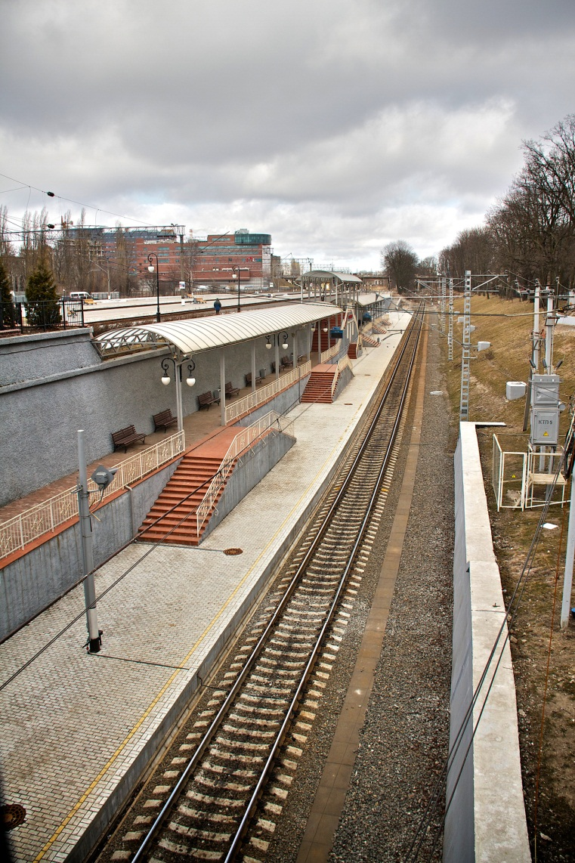
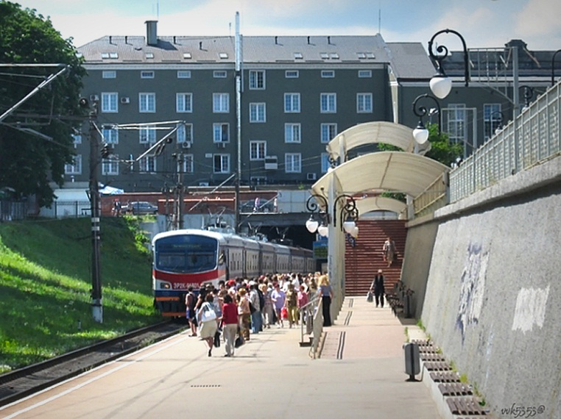
Рис. 20.3.2.3. Единственный транзитный путь Северного вокзала – основа городской ж.д. и её «ахиллесова пята».
Фото – Ingvar Wolf
участка в районе площади Победы. Расписание поездов, следующих от платф. Киевская, должно быть скоординировано с поездами линии «Северный – Московский рынок» для обеспечения кроссплатформенной пересадки пассажиров. Также необходима трансформация маршрутной сети и расписания движения автобусов, следующих через станции ГЖД, и подвозящих пассажиров к ним. Для функционирования ГЖД до 2018г. необходимо переоборудовать для приёма и отправления пассажиров ГЖД две существующих остановочных площадки (устройство системы контроля доступа, автоматы по продаже билетов и т.п.), а также построить 5 новых остановочных площадок с длиной платформы, рассчитанной на приём перспективных типов подвижного состава. Около ТПУ «Северный» возможно рассмотреть вопрос о строительстве оборотного тупика для ГЖД с использованием существующих подъездных путей.
На этапе 2019-2025 гг. планируется продлить линию ГЖД на юго-восток до одноимённого ТПУ (3,3 км.), а также на запад за Чкаловск к новому ТПУ «Чкаловск» и о.п. «Светлогорская» (1,6 км). Существующую линию к платф. «Киевская» планируется продлить до нового ТПУ «Юго-Запад» (2,4 км). Помимо этого, предусмотрено начало движения по «Люблинской» линии от Северного вокзала к станции Люблино (14,0 км). Для реализации этих мероприятий предусмотрено оборудование 5 существующих остановочных платформ и строительство 10 новых. Возможно также устройство 4 оборотных тупиков, целесообразность которых должна быть подтверждена на стадии ТЭО.

Рис. 20.3.2.4. Схема развития городской железной дороги в г. Калининграде до 2035г.

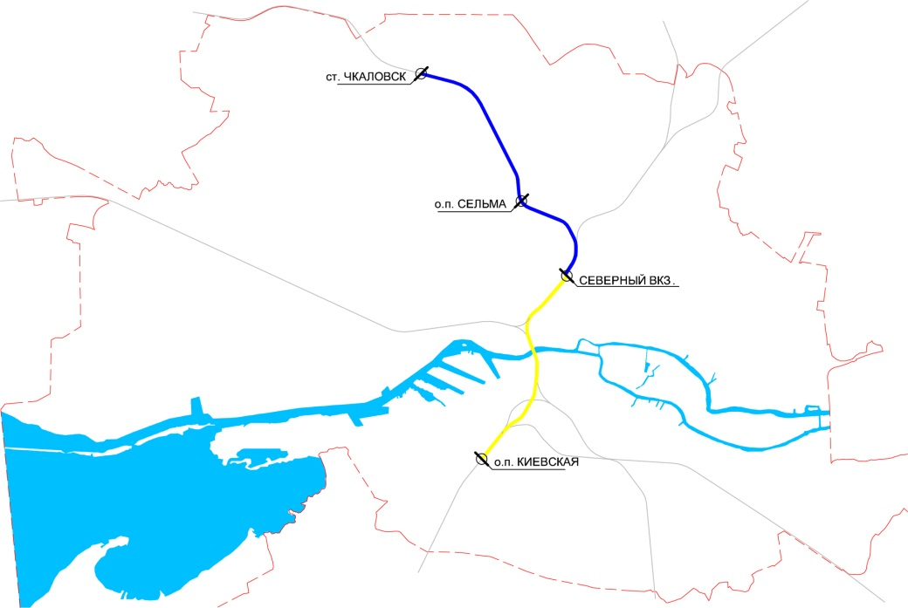
2014 год
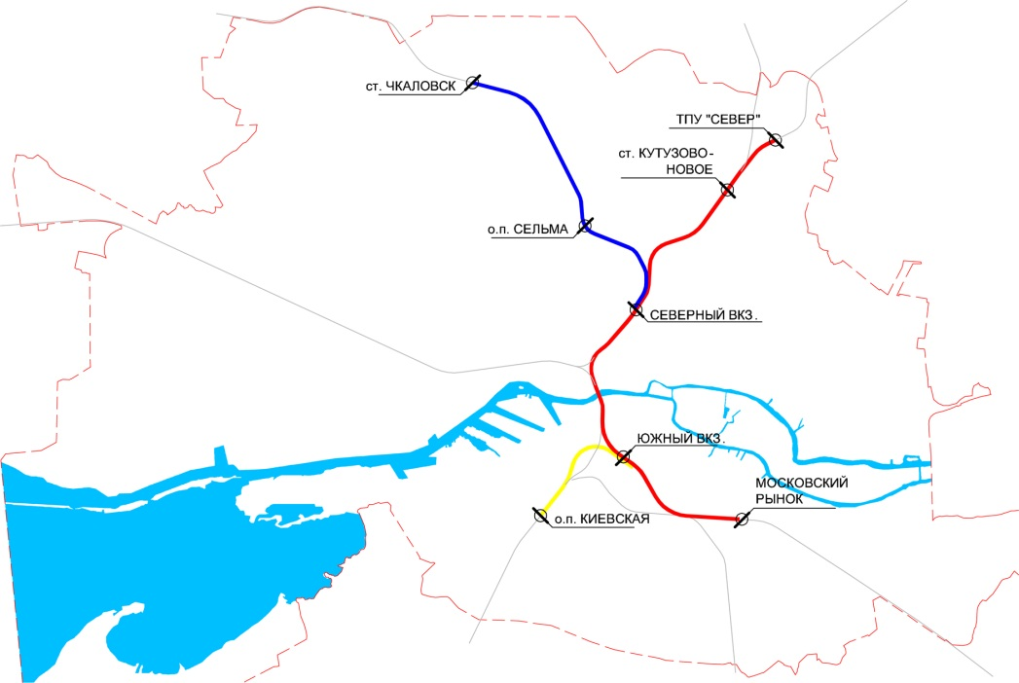
2025 год
2018 год
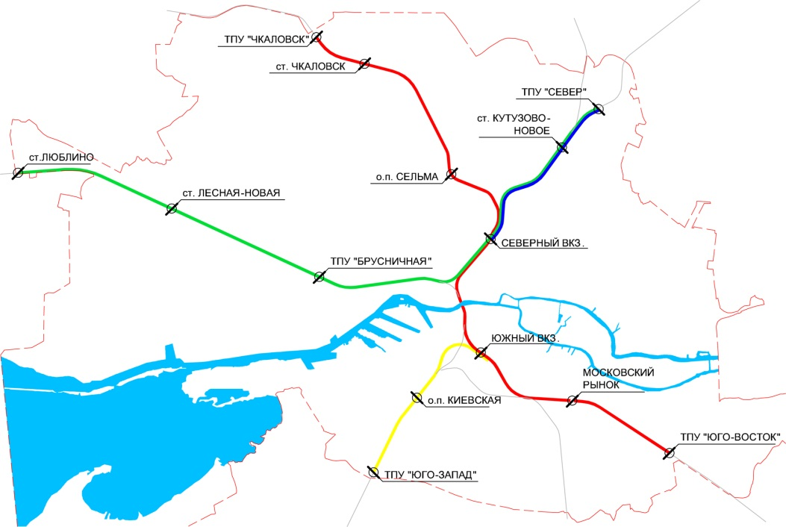
Рис. 20.3.5. Этапы формирования маршрутной сети ГЖД г. Калининграда.
На этапе 2026-2035гг. планируется развить систему ГЖД за счёт устройства 4 новых остановочных платформ на существующих линиях с целью улучшения условий доступа населения к транспортным услугам.
К 2035г. система городской железной дороги будет характеризоваться следующими показателями:
- протяжённость сети (с учётом наложения) 46,2 км в двухпутном исчислении;
- количество маршрутов 3;
- объём годовых пассажироперевозок (оценка) 19,9 млн. пасс. в год;
- удельный вес в общем объёме 3,3%.

В данном проекте вопрос об организации городской железной дороги рассматривался исключительно в рамках границ городского округа, хотя общемировая практика эксплуатации данного вида транспорта показывает, что наибольший эффект ГЖД даёт в пределах агломерации, являясь основой для внутриагломерационных перевозок, предоставляя своим пассажирам возможность быстро и эффективно добраться до нужного места. Дальнейшее развитие системы ГЖД в пределах агломерации можно рассматривать как основу перспективного развития этого вида транспорта. В этом отношении потенциал для продолжения вовне имеют радиальные направления на юго-восток (Борисово), северо-восток (Гурьевск), юго-запад (в сторону Ладушкина и Прибрежный). Продление линий ГЖД за границы городского округа позволит также вовлечь в софинансирование данного предприятия региональный бюджет.

Трамвай
Трамвай в генеральном плане позиционируется как основной вид транспорта для общегородских маршрутов, связывающих периферийные районы через центр города. Наиболее эффективными могут быть следующие направления:
- диаметральное по системе улиц 9 апреля, Октябрьской, Аллея Смелых (после 2025г. – Дзержинского);
- диаметральное по Ленинскому проспекту между двумя вокзалами;
- радиальное по Советскому проспекту и Фестивальной аллее;
- радиальное по проспекту Мира;
- радиальное по ул.Толстикова и Интернациональной (проект.);
- радиальное по Солнечному бульвару и его продолжению на о.Октябрьском.
На период до 2018 г. предусмотрено осуществление следующих мероприятий:
Возобновление движения по Ленинскому проспекту, пр. Мира (до пересечения с пр. Победы), ул. Шевченко.
Реконструкция и частичное восстановление трамвайных линий по улицам Пролетарская, Тельмана, пр. Победы (до Дм. Донского) под экскурсионное движение со снятием одного пути, оборудованием остановок для туристов. Устройство реверсивного трамвайного движения в экскурсионных целях приведёт к необходимости эксплуатировать на линии вагоны с управлением с двух концов, либо устраивать на концах экскурсионных линий механизированные разворотные круги.
Демонтаж неиспользуемых трамвайных линий по ул. Киевской, Багратиона (частично), ул. Суворова, пр. Победы (от пересечения с ул. Дм. Донского до кольца), разворотного кольца по ул. Островского.
Капитальный ремонт трамвайных линий с заменой верхнего строения путей с целью приведения изношенных путей к нормативным требованиям.
На период 2019-2025 гг. предусмотрено:
Реконструкция трамвайной сети, прилегающей к Южному вокзалу, со строительством двухпутной трамвайной линии по Тополиной аллее (0,68 км.), демонтаж существующей линии по продолжению Ленинского проспекта до ул.Калинина (0,46 км), реконструкция сложных пересечений Ленинского проспекта и Багратиона, Ленинского проспекта и ул.Калинина. Демонтаж линии по Ленинскому проспекту от ул.Багратиона до ул. Калинина необходим для увеличения сечения этого участка улицы для пропуска автотранспорта и оборудования выделенной полосы для общественного безрельсового транспорта. На пересечении Тополиной аллеи и Ленинского проспекта планируется устроить пересадочный комплекс в рамках ТПУ «Южный вокзал».
Строительство новой трамвайной линии от трамвайного депо на юг по ул. Киевской, ул. Инженерной, ул. Толстикова, ул. Интернациональной, ул. О.Кошевого с обустройством разворотного кольца в районе пересечения ул. Понартской и Аллеи Смелых общей протяжённостью 9,6 км. На эту линию предлагается перевести большую часть нагрузки, создаваемой жителями Южного микрорайона с подвозом их к ТПУ «Южный вокзал» и далее по Ленинскому проспекту. Размещение конечной остановки рядом с конечной остановкой пригородных маршрутов позволит также сформировать здесь небольшой транспортно-пересадочный узел.
Строительство новой трамвайной линии по Солнечному бульвару, проектируемому мосту через Старую Преголю, улицу Дзержинского до пересечения с существующей линией. (11,4 км). Эта линия необходима для организации обслуживания Октябрьского острова в период после завершения игр чемпионата 2018г. Одновременно с этим демонтаж существующей линии по Аллее Смелых с реконструкцией этой улицы под устройство магистрали городского значения. Улицу Дзержинского предлагается реконструировать под движение преимущественно общественного транспорта (трамвай, автобус, троллейбус), завязанного на ТПУ «Московский рынок». Значительную часть потоков личного автотранспорта предлагается задерживать на автостоянке в составе ТПУ, оставшиеся перенаправлять по системе общегородских магистралей по третьему эстакадному мосту и на Аллею Смелых по улицам Черниговской и Космодемьянской. В качестве варианта дальнейшего развития при разработке КСОДД до 2035г. возможно обосновать полное исключение транзитного движения по ул.Дзержинского, для чего возможно обустройство дороги только для общественного транспорта на отрезке между пересечениями с улицами Черниговской и Яблочной. Обоснованность такого мероприятия должна быть подтверждена расчётами в составе КСОДД.
Рис. 20.3.2.5. Схема развития трамвайной сети до 2035г.
Реконструкция старого трамвайного депо по ул. Магнитной под музей городского трамвая.
Строительство двух тяговых подстанций – на острове Октябрьском или в промзоне рядом и в районе пересечения улиц Толстикова и Интернациональной.
Капитальный ремонт трамвайных линий с заменой верхнего строения путей с целью приведения изношенных путей к нормативным требованиям.
На период 2026-2035 гг. предусмотрено:
Строительство трамвайной линии по ул. Интернациональной от ул. Толстикова через проектируемый путепровод до ТПУ «Юго-Запад», в т.ч. по районным магистралям проектируемого Юго-западного жилого района для связи его с центром района и ТПУ, общая протяжённость 8,94 км.
Строительство тяговой подстанции в Юго-Западном жилом районе.

Развитие трамвайной сети, описанное выше, приведёт к необходимости расширения и модернизации вагонного парка. По результатам предварительного расчёта, основанного на оценочных данных по объёмам годовых пассажироперевозок, потребность в парке трамвая на расчётный срок определена в размере 230 ед. подвижного состава нормативной вместимостью 120 пасс., что не позволит ограничиться использованием только существующего депо, выгодно расположенного с точки зрения перспектив развития сети. Данный показатель должен быть скорректирован при разработке КСОДД до 2035г. При этом следует учитывать такой фактор, как отсутствие в местах тяготения трамвайной сети земельных участков, позволяющих по своим габаритам разместить депо минимального размера (100 ваг., 6,0 га по прил. Л СП 42.13330.2011). Возможна ситуация, при которой развитие трамвайного движения в городе будет лимитировано расположением и вместимостью существующего трамвайного депо на 200 вагонов. Для исключения подобной ситуации предусмотрена реконструкция существующего троллейбусного депо с устройством парка для отстоя части трамваев с переводом части троллейбусов в новое депо на ул.Украинской.

К 2035г. система городского трамвая будет характеризоваться следующими показателями:
- протяжённость сети (с учётом наложения) 78,15 км;
- количество маршрутов 9 (оценка);
- объём годовых пассажироперевозок (оценка) 88,0 млн. пасс. в год;
- удельный вес в общем объёме 14,63%.

Таким образом, рельсовый транспорт в городе к 2035г. будет обеспечивать более 185 перевозок по городу. Структура рельсовых видов транспорта в увязке с проектируемой системой ТПУ, приведена на рис. 20.3.2.6.
Рис. 20.3.2.6. Схема развития рельсового транспорта в г. Калининграде

Троллейбус
Троллейбус в настоящем проекте трактуется как замена автобусу на направлениях, где будет сформирован стабильный пассажиропоток, при котором большое число необходимых для его перевозки автобусов будет создавать значительный вред для окружающей среды за счёт выбросов.
В основном движение троллейбусов предполагается на радиальных направлениях и для дублирования основных направлений движения автобуса и троллейбуса.
На период до 2018 г. предусмотрено:
Возобновление движения троллейбусов по ул. Емельянова, Суворова, Транспортная.
На период 2019-2025 гг. предусмотрено:
Строительство троллейбусной линии по ул. 9 апреля и ул. А. Невского с ответвлением по ул. Черняховского к площади Победы (15,8 + 2,3 км). Эта линия является одной из наиболее важных в троллейбусной сети города. По ней планируется организовать два маршрута – по всей длине до Южного вокзала, далее возможно, в Южный жилой район, а также ответвление по Черняховского и далее по Ленинскому проспекту к вокзалу.
Строительство троллейбусной линии по ул. Громовой и Понартской (4,2 км). Эта линия выполняет подвозящую функцию для жителей южных микрорайонов.
Продление троллейбусной линии по ул. Емельянова к ТПУ «Юго-восток» (5,6 км). Эта линия выполняет подвозящую функцию для жителей юго-восточных микрорайонов.
Строительство новой троллейбусной линии по ул.Гайдара и Согласия до ТПУ «Северо-запад» (8,4 км) с закольцовкой по ул.Карла Маркса. Замыкание существующей линии по ул.Горького на эту линию (1,1 км).
Строительство трёх тяговых подстанций в районах расширения троллейбусной сети.
На период 2026-2035 гг. предусмотрено:
Закольцовка троллейбусной сети в южных микрорайонах посредством строительства линии по ул. О. Кошевого (5,8 км).
Строительство магистральной линии в Восточный жилой район по ул. Молодой Гвардии, Денисова, Куйбышева (11,66 км) для связи центра города с периферийными жилыми районами.
Строительство новой троллейбусной линии по ул. Горького от Гайдара до 3-ей Большой Окружной с замыканием на ТПУ «Северо-Запад» (7,2 км) для связи центра города с районом жилищного строительства на месте упраздняемого военного городка и обеспечения местных перевозок.
Продление линии по Советскому проспекту до ТПУ «Чкаловск» и о.п. ГЖД «Светлогорская» (3,8 км).
Строительство новой вылетной линии по проектируемому продолжению улицы Маршала Борзова к новому жилому району (9,7 км).
Строительство трёх тяговых подстанций в районах расширения троллейбусной сети.
Рис. 20.3.2.7. Схема развития троллейбусной сети до 2035г.
По мере развития технологий эксплуатации троллейбусов с автономным ходом на аккумуляторах (до 25 км.) возможно более активное использование таких машин в структуре троллейбусного парка и отказ от строительства контактной сети и тяговых подстанций на период 2025-2035гг.
Расширение троллейбусной сети и увеличение объёмов троллейбусного движения приведёт к увеличению численности троллейбусного парка и необходимости реконструкции существующего троллейбусного депо, с территории которого необходимо вывести базирующиеся здесь муниципальные автобусы. Помимо этого, до 2025г. планируется строительство нового совмещённого автобусно-троллейбусного депо по ул. Украинской на 100 троллейбусов.
К 2035г. система троллейбуса будет характеризоваться следующими показателями:
- протяжённость сети (с учётом наложения) 169,1 км;
- количество маршрутов 10 (оценка);
- объём годовых пассажироперевозок (оценка) 60,0 млн. пасс. в год;
- удельный вес в общем объёме 9,97%.
Схема проектируемых троллейбусных линий приведена на рис. 20.3.2.7.

Автобус и маршрутное такси
Роль автобуса в транспортном обслуживании населения значительно снизится в основном за счёт упразднения большинства маршрутов, следующих через центр города. Следует отметить, что генеральный план не предполагает упразднение движения автобуса через центр, однако на этом направлении автобусы должны выполнять вспомогательную функцию по отношению к трамваю и троллейбусу, берущим на себя большую часть перевозок. Вместе с тем, автобус останется господствующим видом транспорта в таких перевозках, как обслуживание периферийных районов, вылетные маршруты к отдельным объектам пассажирского тяготения, подвозящие маршруты к остановкам более мощных видов транспорта (ГЖД, трамвай).
Для размещения автобусного парка планируется выделить площадки по ул.Трнаспортной (автобусный гараж с ремонтной базой), по ул.Энергетиков (гараж на 100 маш.), а также на ул.Украинской (гараж на 100 маш. в комплексе с троллейбусным депо).

К 2035г. автобусная система города будет характеризоваться следующими показателями:
- протяжённость сети (с учётом наложения) 609,5 км;
- объём годовых пассажироперевозок (оценка) 153,9 млн. пасс. в год;
- в т.ч. автобусы малой вместимости 61,4 млн. пасс. в год;
- удельный вес в общем объёме 25,57%.
Схема проектируемых автобусных линий приведена на рис. 20.3.2.8.

Рис. 20.3.2.8. Схема развития автобусной сети до 2035г.

Таксомоторный транспорт

В соответствии с п. 5.5.2.2. МНГП, численность легковых такси в пределах городского округа на 2035г. составит 5 единиц на 1000 жит., или 2,5 тыс. авт.
Перевозки таксомотором в основном осуществляются организациями и предпринимателями различных форм собственности, не принадлежащих органам местного самоуправления, ввиду этого, площадки по размещению таксомоторного транспорта в рамках настоящего проекта не рассматриваются.
Размещение таксомоторов предусмотрено в пределах предприятий, осуществляющих перевозки, располагаемых в границах коммунальных и производственных зон, выделенных на генеральном плане, а также за пределами городского округа.

Водный транспорт

Водный пассажирский транспорт на реке Преголе планируется развивать для обслуживания общественных центров, формирующихся на перспективу в районе острова Октябрьский, порта и посёлка Прибрежный. Вследствие ряда ограничений, высокой стоимости эксплуатации водный транспорт в Калининграде планируется развивать для туристических функций, использование его в качестве пассажирского не исключается, но не учитывается в концепции развития общественного транспорта. Однако интеграция сети водного транспорта с системой общественного транспорта города необходима для оптимального построения транспортного обслуживания туристов. Реализация проекта рекомендуется с применением механизмов государственно-частного партнёрства.
Туристический фактор генерирует значительную часть пассажиропотока в летний период. Главный недостаток системы водного транспорта в городе – погодные условия в зимний период, при которых река, хоть и не на долгое время, покрывается ледовым покровом. Это будет вынуждать консервировать всю систему водного транспорта на период ледостава.
Пристани и причалы водного транспорта предусмотрены с максимальным приближением к крупным пересадочным остановкам общественного транспорта и ТПУ с целью максимальной интеграции водного транспорта в транспортный комплекс всего города.
Движение планируется осуществлять по трём линиям внутри города и пригородным скоростным. Для обслуживания как внутригородских, так и пригородных линий планируется создание центрального терминала водного транспорта в районе эстакадного моста по Ленинскому проспекту (около отеля «Ибис»). Это может быть как капитальное здание, так и плавучий дебаркадер.
Характеристики путей водного транспорта представлены в таблице 20.3.2.2.
Таблица 20.3.2.2.
Характеристики путей пассажирского водного транспорта в г. Калининграде на перспективу до 2035г.
линии  очерёдность |  | Линия А (Старая Преголя) | Линия В (Новая Преголя) | Линия С (Залив) | ВСЕГО
До 2018г. | протяж., км. | 2,82 | 1,57 | - | 4,39
До 2018г. | кол-во причалов | 7* | 5* | - | 11
2019-2025гг. | протяж., км. | 1,68 | - | 16,36 | 18,04
2019-2025гг. | кол-во причалов | 3 | - | 9 | 12
2026-2035гг. | протяж., км. | 1,23 | 1,77 | - | 3,00
2026-2035гг. | кол-во причалов | 2 | 4 | - | 6
ВСЕГО | протяж., км. | 5,73 | 3,34 | 16,36 | 25,43
ВСЕГО | кол-во причалов | 12* | 9* | 9 | 29*
*включая Центральный терминал
К 2035г. система водного транспорта города будет характеризоваться следующими показателями:
- протяжённость сети (с учётом наложения) 25,20 км;
- количество линий (маршрутов) 3;
- количество причалов 29.
Схема проектируемых линий водного транспорта приведена на рис. 20.3.2.9.

Рис. 20.3.2.9. Схема развития водного пассажирского транспорта на территории городского округа.

Потребность в подвижном составе городского транспорта
Для определения потребности в подвижном составе, и , как следствие, в сооружениях для его хранения, воспользуемся формулой, установленной в п. 5.2. Рекомендаций ЦНИИП градостроительства.
В соответствии с ней, численность парка подвижного состава W_{дв}, ед., устанавливается в целом по сети для каждого вида транспорта, исходя из объема пассажироперевозок, осваиваемого этим видом транспорта за средние сутки, что может быть выражено формулой
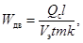
где Q_{c} - объем пассажироперевозок, осваиваемых видом транспорта за средние сутки (пассажиров), при:
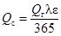
Q_{г} - объем пассажироперевозок, осваиваемых видом транспорта за год, пассажиров;
l - средняя длина поездки, км. Принимается по результатам анализа плана города и обследований с учетом изменений, связанных с территориальным развитием города и совершенствованием его планировочной структуры;
V_{э} - эксплуатационная скорость вида транспорта, км/ч;
t - среднее число часов работы транспортных средств на линии за сутки, 12 - 14 ч;
m - нормативная вместимость единицы подвижного состава, пассажиров;
k - среднесуточный коэффициент использования вместимости, 0,3 - 0,25;
λ - коэффициент сезонной неравномерности, 1,04 - 1,1;
ε - коэффициент суточной неравномерности, 1,04 - 1,1.
Количество подвижного состава в инвентаре W_{инв} получим через коэффициент выхода на линию 0,8. Результаты расчёта представлены в таблице 20.3.2.3.
Таблица 20.3.2.3.
Расчёт потребности в подвижном составе ГОПТ
Вид городского общественного транспорта | Q_{г,}  млн. пасс. | V_{э,}  км/ч | Базовая модель подв. состава | m.,  пасс. | Q_{с,}  тыс. пасс. | W_{дв},  ед., | W_{инв},  ед.,
Трамвай | 88,0 | 20,0 | 71-618 | 120 | 278,5 | 184 | 230
Троллейбус | 60,0 | 16,0 | Тролза 5265 | 100 | 189,9 | 188 | 235
Автобус большой и средней вместимости | 92,5 | 18,0 | МАЗ-203 | 93 | 292,7 | 277 | 346
Автобус малой вместимости | 61,4 | 18,0 | ПАЗ 320302 | 35 | 194,3 | 197 | 246

Объекты местного значения в области обеспечения населения транспортными услугами

Ниже, в таблицах 20.3.2.4. – 20.3.2.6., приведён сводный перечень объектов местного значения, строительство (реконструкция) которых необходимо для реализации заложенных генеральным планом мероприятий в области развития городского общественного транспорта.

Таблица 20.3.2.4.
Перечень объектов местного значения, строительство (реконструкция) которых необходима для реализации заложенных генеральным планом мероприятий в области развития городского общественного транспорта на период до 2018 г.
Наименование объекта местного значения | Местоположение | Мощностные характеристики |  | Примечания
Наименование объекта местного значения | Местоположение | Ед. изм. | Кол-во | Примечания
Обустройство инфраструктуры первой очереди городской железной дороги: |  |  |  | По объектам инфраструктуры ГЖД софинансирование по схеме ГЧП, либо совместно с ОАО «РЖД»
Переоборудование существующих остановочных площадок (установка систем контроля доступа, автоматов по продаже билетов и т.п.) | «Кутузово-Новое», «Сельма», «Чкаловск – Западный», «Киевская» | Ед. | 4
Новые остановочные площадки городской железной дороги (строительство) | «Северо-Запад», «Елизаветинская» («Стадион»), «Улица Нарвская», «Московский рынок», «Улица Александра Невского» (ТПУ «Север») | Ед. | 5
Реконструкция трамвайных линий под устройство экскурсионного движения | Ул. Пролетарская, Тельмана | км. | 2,56 | Снятие одного пути, устройство разъездов и оборотных кругов
 | Пр. Победы (до Дм. Донского) | км. | 0,90 | Снятие одного пути, устройство разъездов и оборотных кругов
Центральный терминал городского водного транспорта | р-н отеля «Ибис» | Ед. | 1 | Софинансирование по схеме ГЧП
Причалы городского водного транспорта | См. рис. 20.3.2.9. | Ед. | 10 | Частные инвестиции
Транспортно-пересадочные узлы (новое строительство) | «Северный»  «Северо-запад»  «Аэродром» | Ед. | 3 | Софинансирование по схеме ГЧП

Таблица 20.3.2.5.
Перечень объектов местного значения, строительство (реконструкция) которых необходима для реализации заложенных генеральным планом мероприятий в области развития городского общественного транспорта на период с 2019 по 2025 гг.
Наименование объекта местного значения | Местоположение | Мощностные характеристики |  | Примечания
Наименование объекта местного значения | Местоположение | Ед. изм. | Кол-во | Примечания
Обустройство инфраструктуры второй очереди городской железной дороги: |  |  |  | По объектам инфраструктуры ГЖД софинансирование по схеме ГЧП, либо совместно с ОАО «РЖД»
Переоборудование существующих остановочных площадок (установка систем контроля доступа, автоматов по продаже билетов и т.п.) | Люблино, 13-ый км., Лесное-Новое, Западный – Новый, Айвазовская | Ед. | 5
Новые остановочные площадки городской железной дороги (строительство) | Светлогорская, Улица Островского, Ботаническая, Аллея Смелых, Юго-Восток, Юго-Запад, Брусничная, Магнитогорская, Набережная, Парк Победы | Ед. | 10
Новые трамвайные линии | Тополиная аллея | км. | 0,68
Новые трамвайные линии | Ул. Киевская, Инженерная, Толстикова, Интернациональная, О. Кошевого | км. | 9,84
Новые трамвайные линии | Солнечный бульвар, Восточная эстакада, ул. Дзержинского | км. | 14,09
Разворотное кольцо с обустройством диспетчерского пункта | в районе улиц Аллея Смелых и Понартская | Ед. | 1
Реконструкция старого трамвайного депо под музей городского транспорта | Ул. Магнитная | Ед. | 1
Тяговые подстанции трамвая | о-в Октябрьский | Ед. | 1
Тяговые подстанции трамвая | Ул. Толстикова / ул. Интернациональная | Ед. | 1 | местоположение определить проектом планировки
Троллейбусные линии | 9 апреля, А. Невского, ул. Черняховского, | км | 18,10
Троллейбусные линии | Ул. Громова, ул. Понартская | км | 4,20
Троллейбусные линии | Ул. Емельянова до ТПУ «Юго-Восток» | км | 5,60
Троллейбусные линии | Ул. Гайдара и Согласия до ТПУ «Северо-Запад» | км | 8,40
Тяговые подстанции троллейбуса | В районах строительства новых линий | Ед. | 3 | Определить при разработке ТЭО трол. линий
Троллейбусное депо | ул. Украинская | маш. | 100 | Уточнить при подготовке КСОДД
Автобусный гараж | ул. Украинская | маш. | 100 | Уточнить при подготовке КСОДД
Автобусный гараж с ремонтной базой | ул.Транспортная | маш. | 100 | Уточнить при подготовке КСОДД
Автобусный гараж | ул.Энергетиков | маш. | 100 | Уточнить при подготовке КСОДД
Причалы городского водного транспорта | См. рис. 20.3.2.9. | Ед. | 12 | Частные инвестиции
Транспортно-пересадочные узлы (новое строительство) | «Брусничная»,  «Стадион»,  «Московский рынок» | Ед. | 3 | Софинансирование по схеме ГЧП
Транспортно-пересадочные узлы (реконструкция) | «Центральный»  «Южный вокзал» | Ед. | 2 | Софинансирование по схеме ГЧП

Таблица 20.3.2.6.
Перечень объектов местного значения, строительство (реконструкция) которых необходима для реализации заложенных генеральным планом мероприятий в области развития городского общественного транспорта на период с 2026 по 2035 гг.
Наименование объекта местного значения | Местоположение | Мощностные характеристики |  | Примечания
Наименование объекта местного значения | Местоположение | Ед. изм. | Кол-во | Примечания
Обустройство инфраструктуры третьей очереди городской железной дороги: |  |  |  | По объектам инфраструктуры ГЖД софинансирование по схеме ГЧП, либо совместно с ОАО «РЖД»
Новые остановочные площадки городской железной дороги (строительство) | Менделеевская, Окружная, Камская | Ед. | 4
Новые трамвайные линии | ул.Интернациональная, далее до ТПУ «Юго-Запад» | км | 8,94
Тяговые подстанции трамвая | Юго-Западный жилой р-н | Ед. | 1 | местоположение определить проектом планировки
Троллейбусные линии | Ул. О. Кошевого | км | 6,34
Троллейбусные линии | Ул. Молодой Гвардии, Денисова, Куйбышева | км | 11,66
Троллейбусные линии | Ул. Горького, Украинская | км | 7,34
Троллейбусные линии | Советский пр-т до ТПУ «Чкаловск» | км | 3,37
Троллейбусные линии | Продолжение улицы Маршала Борзова | км | 9,88
Тяговые подстанции троллейбуса | В районах строительства новых линий | Ед. | 3 | Определить при разработке ТЭО трол. линий
Причалы городского водного транспорта | См. рис. 20.3.2.9. | Ед. | 6 | Частные инвестиции
Транспортно-пересадочные узлы (новое строительство) | «Чкаловск»,  «Юго-Восток»,  «Аллея Смелых»,  «Юго-Запад» | Ед. | 4 | Софинансирование по схеме ГЧП

Развитие автомобильного транспорта

На долю автомобильного транспорта к 2035г. будет приходиться до 37% годового объёма пассажироперевозок. Центральную часть планируется освободить от транзитного автотранспорта и максимально возможно оптимизировать размещение парковок на территории.

Расчёт численности автопарка
Расчёт численности автопарка произведён на основании положений п. 5.5.2. МНГП. Согласно МНГП, автомобилизация в городе на период до 2035г. составит 725 авт./1000 жит., следовательно, автопарк будет составлять 725 авт. х 500,0 тыс. жит. = 362,5 тыс. авт., т.е. вырастет более чем в два раза.
Условно примем, что структура автопарка на расчётный срок не изменится. Распределение автомобилей по отдельным группам представлено в табл. 20.3.3.1.
Таблица 20.3.3.1.
Структура автопарка города
Состав ТС | Данные на 31.07.2014г. | Расчёт на 2035г.
ВСЕГО | 176 924 | 362 500
то же, на 1000 жит. | 398 | 725*
Мотоциклы | 2 330 | 4 773
Автомобили с массой не более 3,5 т. и кол-вом мест не более 7 | 149 746 | 306 815
в т.ч. в собственности физ. лиц | 140 013 | 286 873
Автомобилизация населения** | 309 | 578
Автомобили с массой более 3,5 т. | 12 386 | 25 377
Автомобили для перевозки людей более 7 мест | 1 944 | 3 983
Прицепы и полуприцепы | 10 518 | 21 550
Примечания:
* по данным местных нормативов градостроительного проектирования
** т.е. частное от деления количества легковых автомобилей в собственности физ. лиц и численности населения

Хранение личного автотранспорта
С учётом допущений, сделанных в р-ле 7.2.2., примем общее количество личных автомобилей, размещаемых по местам долговременного хранения, в размере 306,8 тыс. ед.

Таблица 20.3.3.2.
Распределение автотранспорта по местам хранения
Виды хранения | 2014 год |  | 2035 год
Виды хранения | Кол-во авт., тыс. ед. (оценка) | То же, % | Кол-во авт., тыс. ед. (оценка) | То же, %
Индивидуальные домовладения | 11,00 | 7,8 | 23,60 | 7,7
Гаражные кооперативы | 68,07 | 48,6 | 67,00 | 21,8
Гаражи и стоянки, встроенные в многоквартирные жилые дома | 3,49 | 2,5 | 41,59 | 13,6
Улично-дорожная сеть | 16,04 | 11,5 | 41,20 | 13,4
Дворовые пространства и организованные стоянки | 43,56 | 29,6 | 133,41 | 43,5
ВСЕГО | 140,0 | 100,0 | 306,8 | 100,0
Площадь жилого фонда, расположенного в индивидуальных домовладениях, составит на 2035 год 932,4-5%+800,0=1685,8 тыс. м², что при жилобеспеченности 39,6 м²/чел. позволит здесь проживать 45,57 тыс. жит., в собственности которых будет находиться 23,6 тыс. авт., хранящихся в пределах индивидуальных домовладений.
Гаражные кооперативы на расчётный срок в основном сохранятся на занимаемых ими местах. На долю этого вида хранения автотранспорта придётся 67,00 тыс. авт., или 21,8% всего личного автопарка. В настоящее время гаражные кооперативы занимают довольно обширные территории в различных частях города, в основном поблизости от коммунально-складских и производственных зон, в неудобиях, рядом с сооружениями железной дороги. Планируется часть из них использовать под строительство искусственных сооружений УДС (например, Южный виадук, гаражи по 2-му Трамвайному пер., Восточная эстакада), а также реконструировать под жилую и смешанную застройку, прилегающую к проектируемому ТПУ «Северо-Запад» по ул. 2-ая Б. Окружная. Несмотря на неудовлетворительное в целом состояние гаражей, не соответствующих эстетическому уровню застройки города, такой вид хранения автотранспорта необходимо в основном сохранить. Это вынужденная мера на расчётный срок генерального плана, обусловленная существенным скачком роста автопарка на расчётный срок. Хранение автомобиля в капитальном сооружении сопряжено с дополнительными затратами со стороны автовладельца, которые доступны не всем группам граждан. Всего проектом предусмотрено размещение более чем 110 тыс. автомобилей, или 35,4% проектного автопарка в закрытых сооружениях (как гаражах в кооперативах, так и встроенных в жилые дома). Представляется, что эта доля за пределами расчётного срока будет расти по мере роста благосостояния граждан и стабилизации роста автопарка. При подготовке нового генерального плана необходимо рассмотреть предложения по преобразованию территорий, занятых гаражными кооперативами, равно как по модернизации существующих сооружений. Размещение новых гаражных кооперативов генеральным планом не предусмотрено.
При строительстве новых многоквартирных жилых домов необходимо добиваться максимального включения в их состав гаражей и стоянок для индивидуального автотранспорта. Учитывая объём планируемого многоквартирного жилищного строительства в 7,62 млн. м², и усреднённую перспективную норму обеспеченности местами в парковках в соответствии с формулой «одно машиноместо на 200 кв.м.», общую ёмкость парковок, построенных в период до 2035г. в комплексе с многоквартирными жилыми домами, можно оценить в размере 38,1 тыс. машиномест, в сумме с уже имеющимися это даст общую ёмкость такого вида размещения автомобилей 41,59 тыс. мест, или 13,6%.
Оставшиеся 174,61 тыс. авт., или 56,9% автопарка, размещаются в пределах УДС, дворов общего пользования и открытых автостоянок. Протяжённость жилых улиц, согласно таблице 20.4.1.1., составит на расчётный срок 378,35 км, что при условии использования 60% длины улиц под хранение личных автомобилей (с одной стороны проезжей части) позволит разместить здесь 41,2 тыс. авт., т.е. 13,4% автопарка. Более 133 тыс. автомобилей будут на расчётный срок храниться в границах дворов общего пользования и организованных стоянок автотранспорта (под последними имеются ввиду как специально выделенные и оборудованные площадки на селитебных территориях, так и специализированные автостоянки и гаражи, в т.ч. многоуровневые и подземные). Учитывая то, что вышеописанный способ хранения автомобилей, как правило, подразумевает одноуровневое размещение, то с учётом положений п. 11.22. СП 42.13330.2011, это потребует отвлечения более 400 га городской территории, требующей твёрдого покрытия, что составит, для сравнения, 11,3% от территории всех жилых зон города.
В рамках данного раздела представлена общая оценка потребности в различных местах для постоянного хранения автотранспорта. При подготовке проектов планировки необходимо определять конкретное размещение мест хранения автотранспорта на основании положений пп. 1.2.2.1., 5.5.2.2. МНГП с учётом типа застройки и квартирографии.

Организация парковок автотранспорта
Организация парковок (временного хранения) автотранспорта должна строиться на строгом соблюдении нормативов парковки автотранспорта, установленных местными нормативами градостроительного проектирования (р-л 1.2.2.2.). В нормативах определена потребность в том или ином количестве машиномест в зависимости от функционального назначения здания. Норматив дифференцирован относительно территории в пределах земельного участка, занятого зданием, и за его пределами, где размещается до 50% от общего количества автомобилей (напр. офисы, рынки). Максимальное расстояние до последних также нормируется. Описанная дифференциация требует рациональной планировки парковочных мест в пределах общегородских и специализированых центров.
На рис. 20.3.3.1. даны схематические предложения по организации такой системы применительно к центру города. Вместимость парковок на данной стадии определить некорректно, ввиду чего её необходимо уточнить при последующем проектировании.
Хорошим резервом для строительства подземных автостоянок могли бы стать имеющиеся в центре города спортивные сооружения – спортивные ядра стадионов. Сложность при этом составляет организация вентиляции и отвода выбросов от стоянки.
Важным элементом оздоровления транспортной среды города будет разработка и претворение в жизнь новой парковочной политики. Создание зон платной парковки в центре города – важный элемент, позволяющий отвести излишнюю транспортную нагрузку от центральной части города. Целью такой политики должна стать демотивация городских жителей к использованию частного автотранспорта в пределах городской среды для регулярных поездок, и в особенности в центре города.
Комфортная городская среда, формирование которой предполагает Стратегия социально-экономического развития города до 2035г., предполагает наличие мобильности, не сдерживаемой заторами, общественных пространств, пригодных для времяпрепровождения горожан и не занятые хаотично припаркованным транспортом. Развитие объектов парковочного пространства позволит убрать лишние автомобили с улично-дорожной сети, минимизировать влияние оставшихся на УДС парковок на пропускную способность автомобильных дорог.

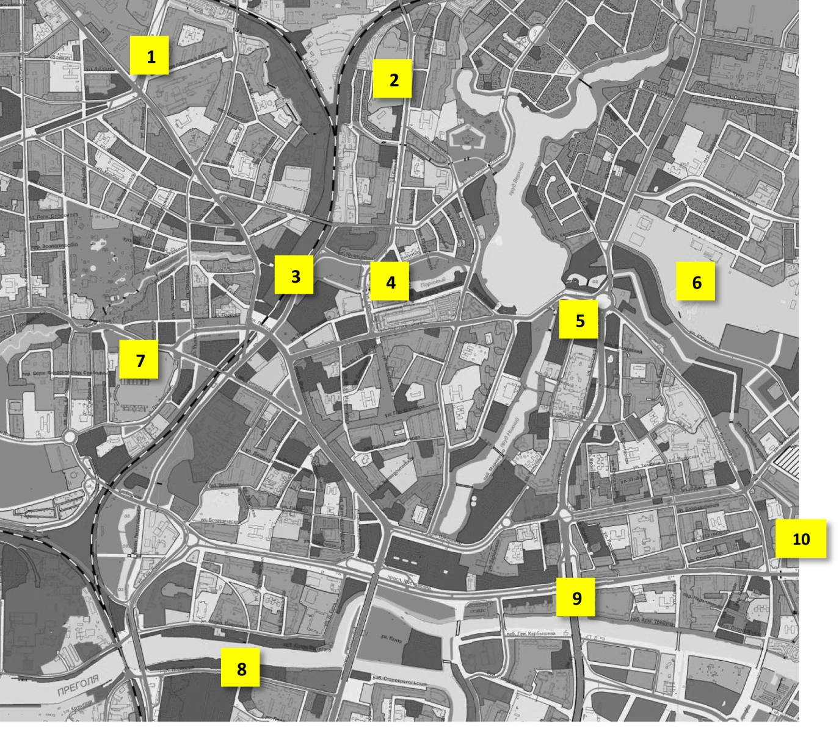
Рис. 20.3.3.1. Предложения по организации размещения внеуличных парковок в центральной части города:
1 – подземная автостоянка под ул. Гайдара; 2 – подземная автостоянка под стадионом «Трудовые резервы» по ул. Горького; 3 – надземная многоуровневая автостоянка в комплексе с залом-конкорсом Северного вкз.; 4 – автостоянка в комплексе с сооружениями рынка; 5 – подземная автостоянка под одноуровневой развязкой транспорта по ул. Василевского; 6 – многоуровневая автостоянка на территории университета; 7 – подземная автостоянка под стадионом «Балтика»; 8 – многоуровневая автостоянка у Железнодорожного моста; 9 – автостоянка в подэстакадном пространстве моста через р. Преголю; 10 – подземная автостоянка под стадионом «Красная звезда»
В основу предложений по организации парковочных пространств в центре города положены результаты научно-исследовательской работы, выполненной ООО «Регионконсалт» по заказу проекта ПРООН/ГЭФ – Минтранса России 00080462 «Сокращение выбросов парниковых газов от автомобильного транспорта в городах России». В данной работе обоснованы границы и параметры парковочных зон и принципы единой проковочной политики в центре города.
Принципами реализации единой проковочной политики должны стать:
- системный подход к созданию зон платной парковки, предполагающий рассмотрение парковочной емкости всего района или нескольких соседних кварталов при введении платной парковки и регулирование правил парковки сразу на всей территории;
- дифференциация тарифов в зонах платной парковки на УДС в зависимости от влияния количества припаркованного транспорта на условия движения и уровня спроса на услуги платной парковки в данной зоне;
- гибкость и регулярный пересмотр тарифной политики, обеспечивающие баланс спроса на услуги платной парковки с емкостью парковочного пространства или регулирование такого спроса в случае установления целей его изменения;
- возможность учитывать при тарификации услуг платной парковки статус владельца (пользователя) транспортного средства (граждан, проживающих на рассматриваемой территории, работающих здесь, либо посещающих территорию с иными целями, либо граждан с ограниченными возможностями, инвалидов);
- создание эффективной парковочной службы; взаимодействие с органами внутренних дел по администрированию ПДД в части нарушений условий остановки и стоянки ТС;
- формирование единой автоматизированной и автоматически обновляемой базы данных об использовании платных парковок, количестве занятых и вакантных мест, применяемых тарифах, коэффициентах сменяемости автотранспорта на парковке и т.п.

Рис. 20.3.3.2. Схема границ зон платной парковки в центре города
Первый этап реализации парковочной политике подразумевает выделение пилотной зоны, применении ограничений и регулирования в первую очередь в данной зоне. На рис. 20.3.3.2. приведены укрупнённые границы такой зоны. Фиксируются все легальные парковочные места в пределах данной зоны (всего около 2 тыс. мест), после чего на следующих этапах предполагается постепенное уменьшение парковочных мест на УДС пилотной зоны. Параллельно этому процессу на следующих этапах необходимо регулярно пересматривать тариф на паркование в данной зоне. Необходимо определить соответствует ли уровень заполняемости парковок целевому показателю (85%).
Вторым этапом реализации парковочной политики должно стать распространение решений, работающих в пилотной зоне на другие районы города. В первую очередь необходимо выявить наиболее проблемные районы, в которых припаркованный транспорт снижает пропускную способность, ухудшает комфортность городской среды для жителей. Далее необходимо проведение «инвентаризации» неорганизованного парковочного пространства в данной зоне, подсчет количества парковочных мест на УДС, во дворах, на платных и бесплатных внеуличных парковках, выявление зон, где спрос превышает предложение. В таких зонах целесообразно регулирование спроса посредством финансовых инструментов. Важно отметить, что создание парковочных объектов в жилых районах, находящихся на отдалении от центра, должно происходить параллельно вводимым в загруженных районах города ограничениям.
Размещение в пределах города автостоянок, выполняющих перехватывающую функцию, рассмотрено в контексте размещения транспортно-пересадочных узлов в разделе 20.5. Следует отметить, что из-за сравнительно незначительных размеров города и его компактной конфигурации, не следует развивать перехватывающие парковки непосредственно для жителей города, которым проще изначально следовать до точки назначения на общественном транспорте или автомобиле. Основная функция перехватывающих парковок – задержание внешнего траффика, формируемого жителями агломерации, особенно её ближнего пояса, либо периферийных планировочных образований городского округа, таких, как Прибрежный, Чкаловск, Космодемьянского. Следовательно, наиболее эффективным местом для размещения перехватывающих парковок должны стать места пересечения основных входящих в город радиальных магистралей и маршрутов наиболее мощных видов общественного транспорта – ГЖД, трамвая, автобуса большой вместимости.

Развитие грузового транспорта
В соответствии с данными таблицы 20.3.3.1., парк грузового автотранспорта составит на 2035г. 25,4 тыс. авт.
Эксплуатация грузового транспорта в основном осуществляется организациями, осуществляющими грузовые перевозки как основной вид деятельности и сопутствующий основному (производство, складская деятельность и т.п.). Ввиду того, что подобная деятельность осуществляется в основном немуниципальными предприятиями, площадки по размещению объектов хранения грузового транспорта в рамках настоящего проекта не рассматриваются.
Размещение грузового транспорта предусмотрено в пределах автотранспортных и прочих предприятий, осуществляющих грузовые перевозки, располагаемых в границах коммунальных и производственных зон, выделенных на генеральном плане. При организации хранения грузового транспорта необходимо строго соблюдать нормы действующего законодательства в области охраны окружающей среды.
В рамках генерального плана даются предложения по организации схемы движения грузового транспорта на расчётный срок, представленные на рис. 20.3.4.1.
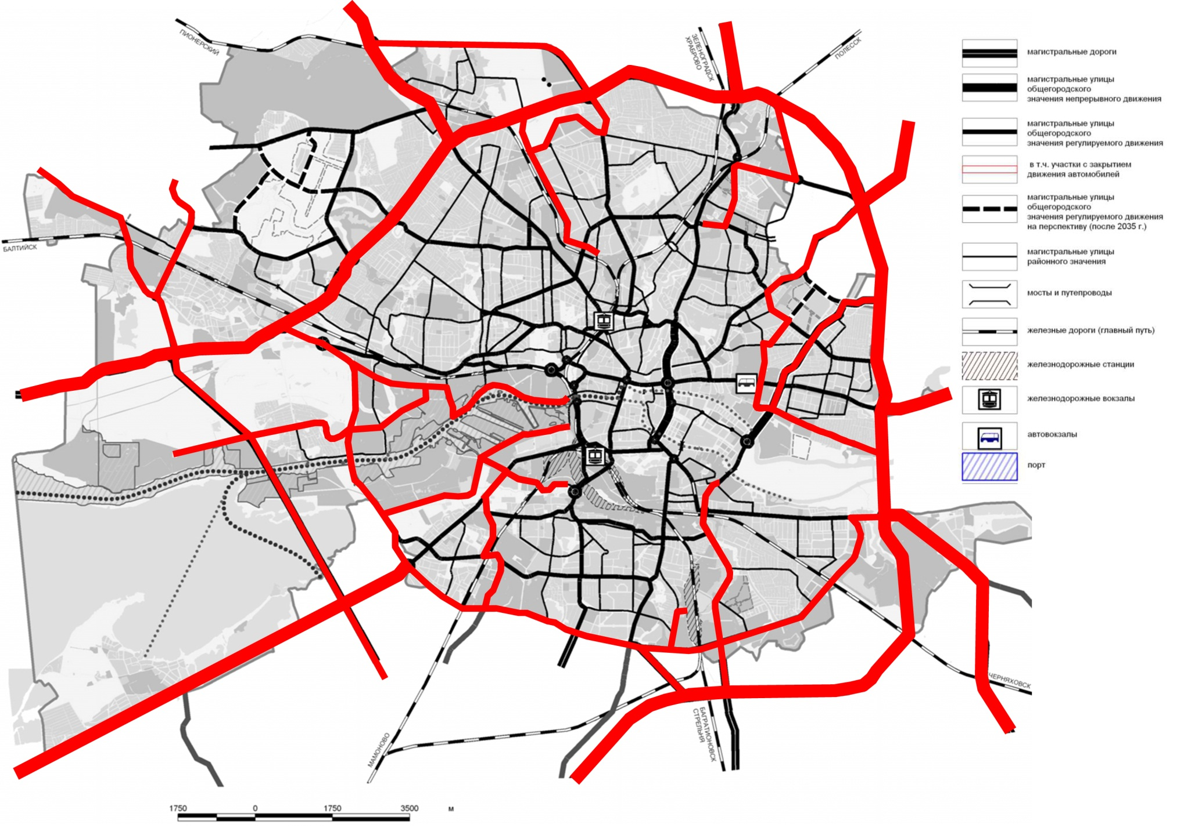 | Рис. 20.3.4.1. Схема организации грузового движения в пределах городского округа на 2035г.

Развитие улично-дорожной сети

Общие положения по развитию улично-дорожной сети

Развитие улично-дорожной сети города преследует цель обеспечения комфортных условий для быстрого передвижения по нему при помощи личного автомобиля и на общественном транспорте.
Развитие улично-дорожной сети города на перспективу сопряжено с дальнейшим планировочным развитием, освоением новых территорий под застройку, реконструкцией центральных районов, трансформацией производственного комплекса города и т.п. На рис. 20.1.1. приведена схема размещение объектов транспортного тяготения, основанная на мероприятиях по развитию системы общественных центров города, трансформации функционального использования, создании системы периферийных общественных центров и т.п. По географическому признаку мероприятия по развитию улично-дорожной сети, предусмотренные настоящим генеральным планом, можно разделить на два главных направления: мероприятия по УДС центральной части города и мероприятия по УДС серединного пояса и периферии.
В целом дальнейшее развитие улично-дорожной сети города предполагает выполнение следующих основных мероприятий:
- реконструкция магистральной УДС центральной части города, направленная на отвлечение от центра транзитных транспортных потоков;
- реконструкция центрального коммуникационного узла города (района площади Победы) в части снижения транзитного движения и упорядочивания движения общественного транспорта;
- формирование УДС Октябрьского острова в соответствии с принятым проектом планировки для проведения игр чемпионата мира по футболу 2018г.;
- создание магистрали по трассе улицы Велосипедная дорога и её увязка с трассой Московского проспекта для отведения от центральной части города транзитных потоков;
- мероприятия в части преодоления транспортной изоляции района перспективного жилищного строительства (микрорайон «Южный») – реконструкция Аллеи Смелых с путепроводом через ж.д. пути и строительство системы меридиональных магистралей – ул. Толстикова – Киевская с выходом на виадук в створе улицы Железнодорожной;
- формирование кольцевых и полукольцевых связей в серединном поясе города в правобережной части, и хордовых магистралей – в левобережье;
- строительство хордовой магистрали для формирования связи строящегося стадиона на острове Октябрьский с окружной автодорогой.
- строительство нового автодорожного моста через Преголю в створе улицы Железнодорожной и Буткова для улучшения связей между различными частями города и снижения нагрузки на центр;
- строительство новых мостовых переходов через Преголю в нижнем течении реки для усиления меридиональных связей, организации объезда и улучшения транспортного обслуживания периферийных производственных зон.
В результате реализации предусмотренных проектом мероприятий показатели плотности УДС в целом по городу незначительно увеличатся до 5,20 км/км², вместо 4,59 км/км² в 2014г., а по магистральной УДС до 1,99 км/км² вместо существующих 1,87 км/км^{2.} Протяжённость магистралей возрастёт с 228,38 км до 300,98 км. Коэффициент непрямолинейности УДС снизится с 1,23 до 1,18.
Удельный вес улично-дорожной сети составит 17,6% по отношению к урбанизированной части города (увеличится против современных 16,0%) и будет колебаться в различных планировочных районах от 27,5% в центре до 15,3% в Космодемьянском. Наиболее существенное увеличение удельного веса УДС произойдёт во 2-ом Западном, Юго-Западном, ПР, См. рис. 20.4.1.1.
Рис. 20.4.1.1.
Удельный вес улично-дорожной сети в различных планировочных районах города

Схематично трансформация транспортного каркаса города отображена в составе материалов по обоснованию проекта в графической форме.
Изохрона транспортной доступности от условного центра города на общественном транспорте несколько трансформируется (см. рис. 20.4.1.2.), что обусловлено прогнозируемым увеличением эксплуатационной скорости общественного транспорта с 15 до 20 км/ч, появлением нового вида транспорта – городской железной дороги и увеличением плотности магистралей.
В таблице 20.4.1.1. приведены некоторые технико-экономические показатели в части развития улично-дорожной сети города.

Рис. 20.4.1.2. Схема транспортной доступности условного центра города

Таблица 20.4.1.1. Основные характеристики проектируемой улично-дорожной сети города (по обмеру проектного плана)
Наименование показателя: |  | ед.изм. | В целом по городу | Планировочные районы: |  |  |  |  |  |  |  |  |  |  |  |  | промышленно-портовый пояс | прочие территории
 |  | ед.изм. | В целом по городу | ВСЕГО: | Центральный | 1-ый Западный | 2-ой Западный | Северный | Северо-Восточный | Восточный | Южный | Юго-Западный | Юго-Восточный | "Космодемьянский" | "Прибрежный" | "Чкаловск" | промышленно-портовый пояс | прочие территории
Площадь улично-дорожной сети |  | га | 2699 | 2168 | 303 | 318 | 144 | 231 | 192 | 194 | 220 | 98 | 194 | 76 | 28 | 57 | 118 | 413
 |  | кв.км/ кв.км. | 0,18 | 0,19 | 0,28 | 0,16 | 0,21 | 0,19 | 0,18 | 0,18 | 0,19 | 0,25 | 0,11 | 0,15 | 0,18 | 0,18 | 0,07 | 0,19
Удельный вес улично-дорожной сети |  | % | 17,76 | 19,17 | 27,51 | 15,77 | 20,67 | 19,30 | 18,20 | 18,41 | 18,89 | 25,26 | 11,50 | 15,34 | 17,99 | 18,38 | 7,02 | 18,71
Протяжённость магистральных улиц и дорог: |  | км | 300,98 | 300,98 | 47,70 | 52,53 | 15,15 | 25,49 | 28,92 | 22,46 | 45,96 | 12,36 | 34,09 | 5,28 | 1,43 | 9,61 | 11,87 | 45,01
в т.ч.:
 | автодороги регионального и межмуниципального значения | км | 33,06 | 8,79 |  |  |  | 0,94 |  | 1,73 | 0,2 |  | 3,57 |  | 1,43 | 0,92 | 1,3 | 22,97
 | улицы общегородского значения непрерывного движения | км | 2,19 | 2,19 | 1,02 |  |  |  |  | 0,71 |  |  | 0,46
 | улицы общегородского значения регулируемого движения | км | 157,80 | 139,70 | 23,52 | 20,86 | 6,5 | 6,64 | 12,4 | 8,62 | 30,84 | 8,31 | 19 |  |  | 3,01 | 5,24 | 12,86
 | улицы районного значения | км | 164,81 | 150,30 | 23,16 | 31,67 | 8,65 | 17,91 | 16,52 | 11,4 | 14,92 | 4,05 | 11,06 | 5,28 |  | 5,68 | 5,33 | 9,18
Прочие улицы и дороги: |  | км | 485,04 | 451,26 | 56,37 | 100,23 | 4,69 | 52,96 | 41,31 | 31,20 | 39,03 | 29,47 | 50,79 | 25,63 | 12,74 | 7,80 | 24,12 | 9,66
в т.ч.:
 | улицы в жилой застройке (основные) | км | 450,57 | 440,53 | 54,76 | 98,28 | 4,69 | 52,00 | 41,31 | 30,68 | 35,19 | 29,47 | 48,46 | 25,63 | 12,74 | 7,32 | 5,8 | 4,24
 | улицы в промышленных районах | км | 30,99 | 7,25 |  | 0,08 |  |  |  | 0,52 | 3,84 |  | 2,33 |  |  | 0,48 | 18,32 | 5,42
 | парковые дороги | км | 0,96 | 0,96 |  |  |  | 0,96
 | пешеходные улицы | км | 3,48 | 3,48 | 1,61 | 1,87
Плотность улиц: |  | км/кв.км. | 5,20 | 6,62 | 8,90 | 7,57 | 2,87 | 6,57 | 6,65 | 5,11 | 7,27 | 10,87 | 5,05 | 6,27 | 9,14 | 5,64 | 2,17 | 2,60
в т.ч.:
 | магистральной | км/кв.км. | 1,99 | 2,65 | 4,08 | 2,60 | 2,19 | 2,13 | 2,74 | 2,14 | 3,93 | 3,21 | 2,03 | 1,07 | 0,92 | 3,11 | 0,72 | 2,14
 | общей | км/кв.км. | 3,21 | 3,98 | 4,82 | 4,97 | 0,68 | 4,43 | 3,91 | 2,97 | 3,34 | 7,66 | 3,02 | 5,20 | 8,21 | 2,53 | 1,46 | 0,46

Примечания:
- Деление на планировочные районы см. рис. 4.2.3.
- Протяжённость улиц и дорог и территория улично-дорожной сети приведена по обмеру проектного плана электронной базы данных проекта и может несколько отличаться от иных источников
- Магистральные улицы одностороннего движения (пары улиц) учитывались с коэффициентом 0,5 по длине.
- Дороги федерального и регионального значения, не пересекающие границы планировочных районов, учтены в колонке «прочие территории» по каждому из планировочных районов.
- Плотность улично-дорожной сети определена по отношению к урбанизированной территории городского округа.

Мероприятия по улично-дорожной сети центральной части города

Мероприятия по улично-дорожной сети центральной части города преследуют главную цель снизить транспортную нагрузку на центр, улучшить условия движения общественного транспорта, сформировать новые общественно-пешеходные пространства.
В рамках настоящего раздела мероприятия освещены в пределах Центрального планировочного района и на прилегающих магистралях в случае, если мероприятия по этим магистралям отвечают главным целям реконструкции УДС центра.
Одним из главнейших мероприятий в части реконструкции УДС центра является пересмотр схем организации движения с целью отведения и перенаправления транзитных потоков, следующих в настоящее время через центр города, и предоставления режима максимального благоприятствования общественному транспорту для доступа к объектам центра.
С этой целью предлагается ограничить пропускную способность для легкового автотранспорта главной артерии центральной части города – Ленинского проспекта.
На протяжении 0,65 км от пересечения с ул. Шевченко до пересечения с ул. Театральной предлагается устройство выделенной полосы для движения общественного транспорта (автобус, троллейбус), а также конструктивно выделенной полосы для движения трамвая (см. рис. 20.4.2.1., средняя часть), далее на участке от Театральной ул. до Черняховского планируется исключить транзитное движение любого транспорта, за исключением общественного, и полосы для одностороннего выезда со стоянки ТЦ «Европа» (см. рис. 20.4.2.2.). Автотранспорт, следующий непосредственно по проспекту, планируется перенаправить на ул. Театральную с последующим перераспределением по прилегающим магистралям. Соответственно, попадание на Ленинский проспект с северного направления будет возможно только через прилегающие улицы с использованием новых маршрутов.
На перспективу после 2035г. при условии реализации мероприятий по реконструкции улично-дорожной сети и созданию объездов центральной части города, возможно расширение тротуаров Ленинского проспекта за счёт сужения проезжей части до двух полос движения для автотранспорта (см. рис. 20.4.2.1., низ). Это позволит существенно увеличить привлекательность Ленинского проспекта как общегородской улицы и создать в его пределах полноценное общественное пешеходное пространство.
Предусмотрена реконструкция улицы Черняховского на всём протяжении от пересечения с Ленинским проспектом до площади Василевского. Здесь планируется организовать выделенную полосу для движения общественного транспорта и обособить существующее трамвайное полотно (см. рис. 20.4.2.3.).
Улицу Театральную планируется использовать в современном её качестве с отказом от левоповоротного движения на пересечении с Гвардейским проспектом (схему движения общественного транспорта через это пересечение необходимо пересмотреть). Улица Горького будет выполнять задачу основной загрузки центра с северного направления и загрузки комплекса городского рынка.
Гвардейский проспект останется единственной магистралью, проходящей транзитом через центральную часть города, однако значение этого транзита будет снижено за счёт намеренного сужения поперечного сечения Советского проспекта с организацией по его оси на участке от пр. Мира до ул. Уральской конструктивно обособленной выделенной полосы для общественного транспорта (совмещённое трамвайное, троллейбусное и автобусное движение).
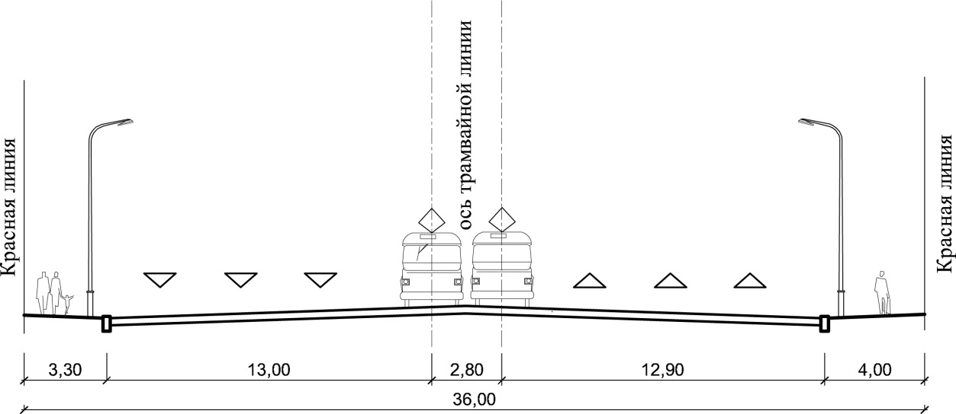
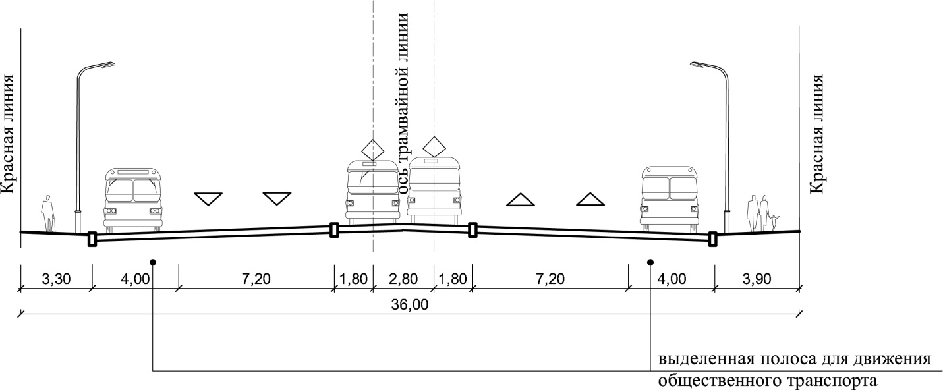
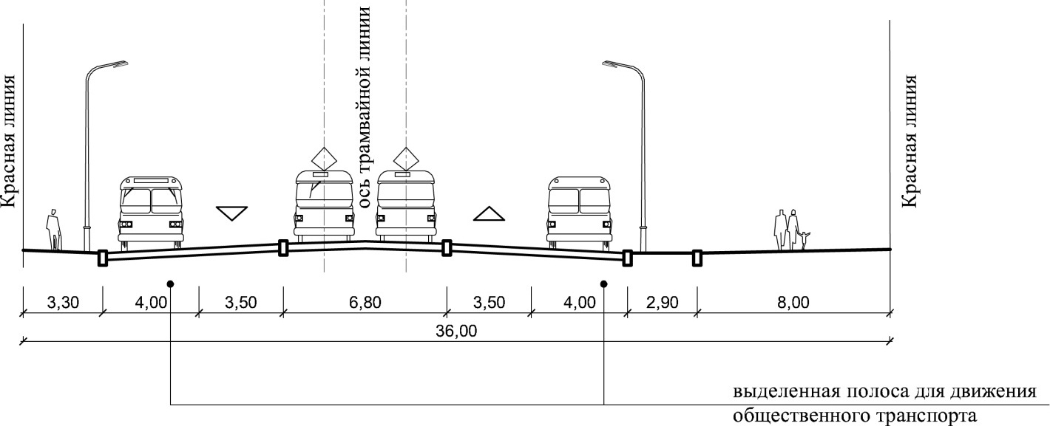
Рис. 20.4.2.1. Поперечный профиль по Ленинскому проспекту на отрезке от ул. Театральной до ул. Шевченко . Сверху – существующее положение, в середине – проектные предложения генерального плана, внизу – предложения по реконструкции после 2035г.
Улицу Гаражную планируется реконструировать с расширением проезжей части до 14,0 м (4 полосы) на участке до ул. Юношеской, далее поток транспорта будет перераспределяться по системе односторонних улиц.
Описанная схема движения позволит сделать наиболее посещаемую часть центра непривлекательной для транзитного движения, что приведёт к снижению общей нагрузки от транспорта, которая перераспределится на магистрали периферийной части центра.
Основную транспортную нагрузку в организации обхода центральной части города примут на себя: в южной части центра – Московский проспект и ул. Горная; в западной части – улица Дм. Донского, Свободная/Колоскова, ул. Брамса; в северной – ул. Генерала Озерова/Ракитная/Юношеская; в восточной – ул. Пролетарская/Сергеева, ул. Азовская/Горького. По большинству из указанных улиц планируется организовать одностороннее движение, улицы Ракитная и Юношеская – реконструировать с расширением проезжей части с современных 5 м до 10,5 м (3 полосы одностороннего движения) с устройством правоповоротных карманов на пересечениях.
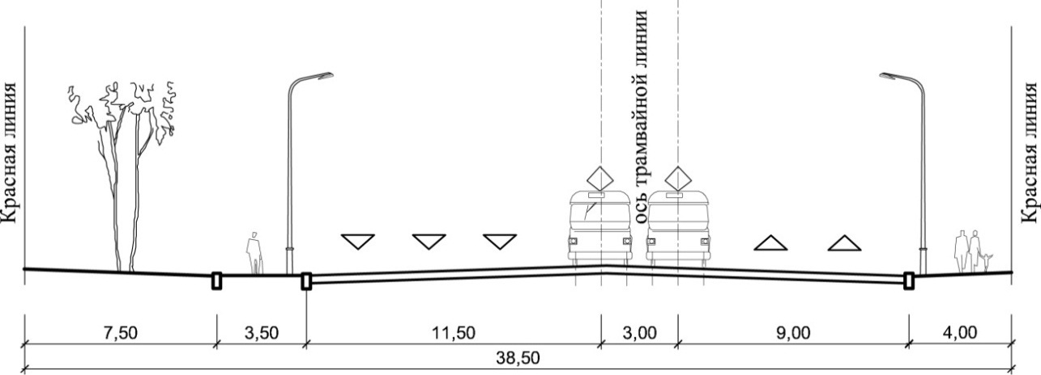
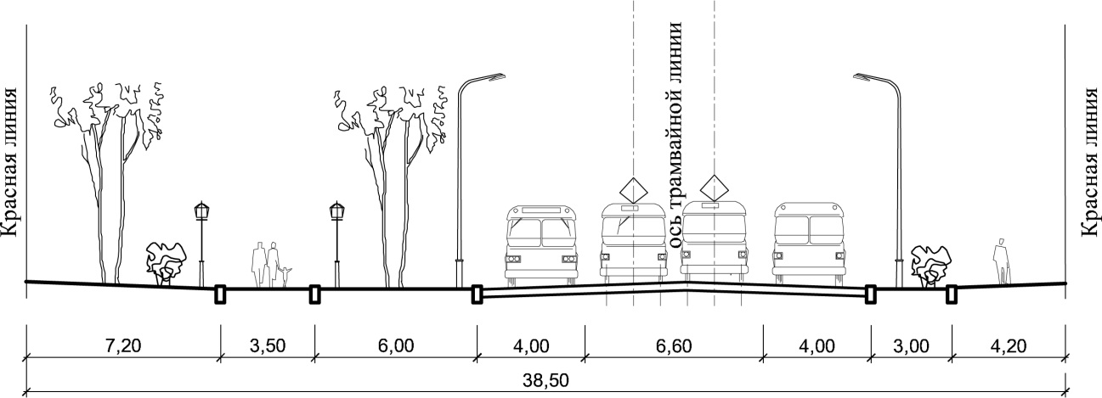
Рис. 20.4.2.2. Поперечный профиль по Ленинскому проспекту на отрезке от ул. Театральной до ул. Черняховского. Сверху – существующее положение, снизу – проектные предложения
Потребуется реконструкция путепровода по ул. Генерала Озерова с расширением проезжей части за счёт имеющихся тротуаров с выносом пешеходного движения на консолях. Такое решение позволит расширить проезжую часть с современных 13,0 до 16,0 м., что позволит организовать здесь четырёхполосное движение.
Более дальний объезд территории центра будет осуществляться с использованием системы полукольцевых и хордовых магистралей, таких как ул. Карла Маркса, ул. Космонавта Леонова/Комсомольская, Дм. Донского, Горная, Московский проспект, ул. 9 апреля, Гайдара. Для обеспечения функционирования объезда предусмотрена реконструкция транспортного узла в пересечении ул. Карла Маркса и Советского проспекта, строительство магистрали по ул. Велосипедная дорога с выходом к мосту через Преголю и т.п.
Основные мероприятия по организации движения по центру города отображены на рис. 20.4.2.4. и 20.4.2.5.
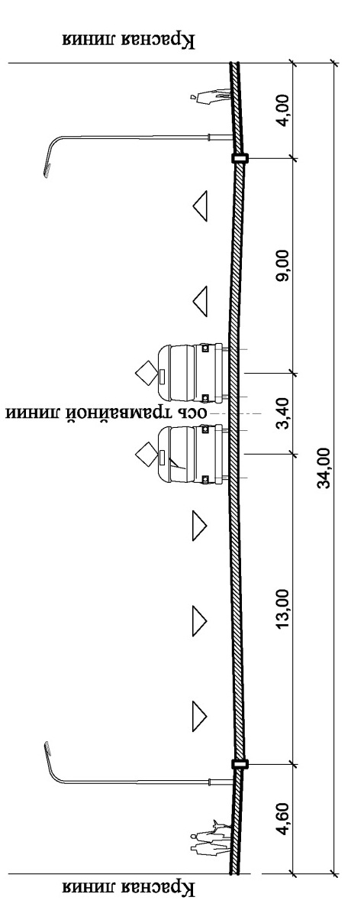
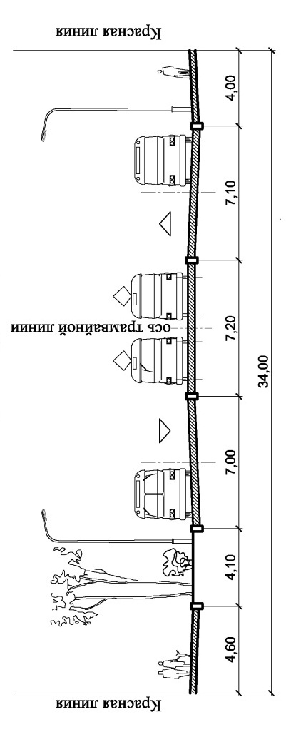
Рис. 20.4.2.3. Поперечный профиль по улице Черняховского на отрезке от Ленинского проспекта до пл. Василевского
Сверху – существующее положение, снизу – проектные предложения
При подготовке проекта рассматривался также вариант «замыкания» исторического Вального кольца в центральной части города (от Московского пр-та до ул. Дзержинского). Признано нецелесообразным трассировать на этом участке городскую магистраль, да и вообще делать проезд сквозным, поскольку это не даст существенного выигрыша по сравнению с имеющейся схемой движения между Московским пр-том и ул. Дзержинского через Второй эстакадный мост, расположенный на расстоянии 0,5÷0,8 км. от предполагаемой трасы прохождения Вального кольца (при условии реконструкции пересечения улиц Дзержинского, Аллеи Смелых, Калинина). При этом наличие возможности транзитного движения через Литовский вал приведёт к существенному повышению интенсивности движения на всём его протяжении и увеличению нагрузки на крайне перегруженный перекрёсток с Московским проспектом, расширить который (либо снять нагрузку через прилегающие улицы), в силу ограничений историко-культурного плана, невозможно. Было решено проложить мост через Старую Преголю в районе строящегося стадиона и «Бау-центра» с тем, чтобы связать улично-дорожную сеть острова Октябрьского с юго-восточными районами города магистралью районного значения и снять часть нагрузки с узла пересечения Калинина/Дзержинского/2-ой эстакадный мост. Через Новую Преголю в створе Литовского вала предлагается исключительно пешеходная связь. Данное решение возможно проверить посредством транспортного моделирования при подготовке программы комплексного развития транспортной инфраструктуры городского округа до 2035 г.
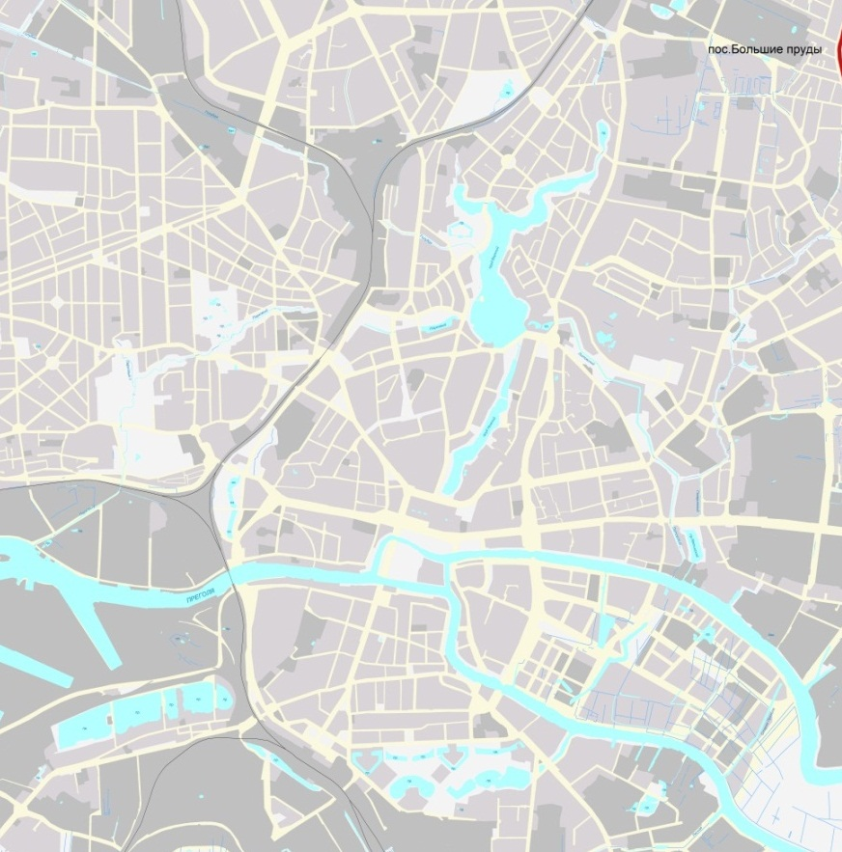 | УСЛОВНЫЕ ОБОЗНАЧЕНИЯ:
 |  | главное коммуникационное ядро центра города
 |  | направление развития общегородского центра на период до 2035г.
 |  | главные направления транспортных обходов
 |  | производственная застройка
 |  | жилая и общественная застройка
Рис. 20.4.2.4. Принципиальная схема обхода центральной части города

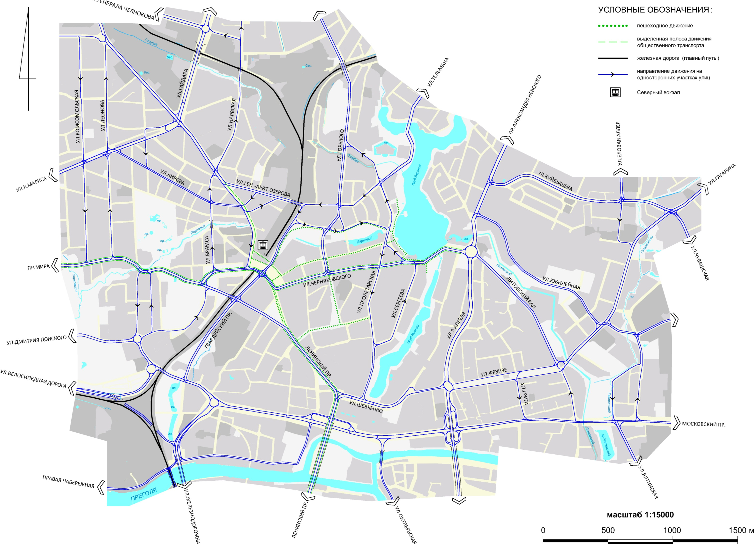
Рис. 20.4.2.5. Схема предлагаемой организации движения личного автотранспорта по магистральной сети правобережья центральной части города.

Мероприятия по улично-дорожной сети серединного пояса и периферийной части города

Система проектных мероприятий по развитию и реконструкции улично-дорожной сети серединных и периферийных районов города сведена к следующим группам мероприятий:
- Развитие и реконструкция основных радиальных направлений.
- Формирование дублёров основных радиальных направлений.
- Формирование и развитие полукольцевых и хордовых связей.
- Формирование транспортного каркаса и связей районов перспективного строительства.
- Преодоление транспортной разобщённости отдельных районов.
- Реконструкция отдельных узлов.
- Строительство немагистральной УДС в районах перспективного освоения.
Мероприятия первой и второй группы направлены на обеспечение стабильных связей центральной части города с периферийными районами.
Развитие и реконструкция основных радиальных направлений.
Советский проспект предлагается реконструировать практически на всём его протяжении от пл. Победы до выезда на Светлогорск. На отрезке от пл. Победы до ул. Уральской планируется устройство выделенной полосы для движения общественного транспорта, далее до ул. Карла Маркса – обособление трамвайного полотна, далее от ул. Красной до Окружной – расширение проезжей части до 4 полос движения, что соответствует статусу магистрали общегородского значения.
Улицу Аллея Смелых предлагается реконструировать с учётом переноса трамвайных путей на ул. Дзержинского в период до 2025г. Данное решение обусловлено формированием на пересечении ул. Дзержинского и железной дороги нового транспортно-пересадочного узла, принимающего на себя нагрузку от периферийных восточных районов города, а также строительством эстакадного моста через Старую Преголю. В настоящее время разработан проект реконструкции улицы Аллея Смелых по всей её длине, предполагающий перекладку трамвайного пути на ось улицы и расширение проезжей части до четырёх полос взамен существующего профиля, предусматривающего двухполосное движение и размещение обособленного трамвайного полотна в стороне от проезжей части улицы. Предлагается полностью освободить Аллею Смелых от трамвайного движения, переложив пути на ул. Дзержинского, реконструировав её вместе с путепроводом через ж.д. пути под четырёхполосную магистраль городского значения, увязанную со Вторым эстакадным мостом. Реализация этого меропряития возможна только после строительства моста через Старую Преголю, соединяющего район Московского рынка с островом Октябрьским.
Реконструкция проспекта Победы предусматривает демонтаж трамвайных путей на отрезке от ул. Кутузова до ул. Радищева, реконструкцию двухуровневого пересечения с ж.д. путями в районе ул. Брусничной под устройство транспортно-пересадочного узла, расширение проезжей части до трёх полос на отрезке до пер. Лесная аллея, далее строительство двухуровневого пересечения с проектируемой «Западной проммагистралью».
На Московском проспекте планируется реализация нескольких мероприятий. Это реконструкция пресечения с Окружной автодорогой, устройство регулируемого пересечения перекрёстно-кольцевого типа с ул. Флотской, по которой планируется осуществлять связь с проектируемым районом Восток-2, в т.ч. посредством троллейбусного сообщения, строительство перехватывающей парковки в районе пересечения с ул. Флотской (см. п. 20.5.). Помимо этого, на отрезке от ул. Флотской до ул. Горной, т.е. почти по всей длине проспекта, планируется организовать выделенную полосу для движения общественного транспорта. Пересечение с ул. Суздальской предусмотрено в одном уровне с отнесёнными левыми поворотами. Там же планируется устроить вторую перехватывающую парковку также в виде многоуровневого объёма над улицей. Пересечение с Литовским валом планируется реконструировать за счёт изменения схемы движения с организацией одностороннего движения по Валу, что снизит нагрузку на этот узел.
Улицу Горького планируется реконструировать от пересечения с улицей Гайдара на юге до Окружной дороги на севере посредством расширения до четырёх полос движения на протяжении 3,1 км в пределах существующих красных линий. При этом на въезде в новый микрорайон на месте военного городка предусмотрено устройство одноуровневого пересечения кольцевого типа. Реконструкцию необходимо производить с учётом перспективного троллейбусного маршрута по данному отрезку улицы.
Улицу Суворова планируется реконструировать на всём протяжении от Бранденбургских ворот до выезда из города. Предусмотрена реконструкция ж.д. путепровода над улицей с расширением проезжей части за счёт тротуаров, строительство нового путепровода длиной около 100 м и шириной проезжей части 7,0 м. параллельно существующему довоенной постройки. Предусмотрен демонтаж трамвайных путей с существующего путепровода и устройством по нему одностороннего движения автотранспорта. Далее на пересечении с ул. Иркутской предусмотрено одноуровневое пересечение кольцевого типа с частичным изъятием земель на прилегающем участке. От пересечения до выезда с территории города на протяжении 2,50 км улица расширяется до 4 полос движения с учётом демонтажа трамвайной линии. На пересечении с подъездным путём завода «Янтарь» планируется строительство путепровода шириной 23,0 м и длиной около 30 м. в связи с увеличением нагрузки на этот путепровод с вводом в действие новых территорий морского порта.
Улица Генерала Толстикова – основная меридиональная магистраль в южной части города. По ней будет осуществляться связь с районами нового жилищного строительства в Южном планировочном районе города. Общая протяжённость вновь строящейся магистрали – 2,50 км. По всей длине новой улицы планируется устройство двух проезжих частей с разделительной полосой. От ул. Судостроительной до ул. Интернациональной (1,20 км) предусмотрено устройство выделенной полосы для движения рельсового и иного общественного транспорта. Южнее пересечения с ул. Интернациональной магистраль отклоняется влево и обходит существующие садоводческие товарищества, с сужением ширины в красных линиях до 45 м. с установкой шумозащитных сооружений на границе с садоводствами. На отрезке от створа проект. ул. Понартской до Окружной потребуется частичное отчуждение земельных участков, занятых садоводствами, для прокладки магистрали, сужающейся до 40 м. в красных линиях на этом участке. Улица Толстикова формирует новый выезд из города в южном направлении и позволяет максимально быстро, минуя пригородные посёлки, выйти на внешние магистральные направления.
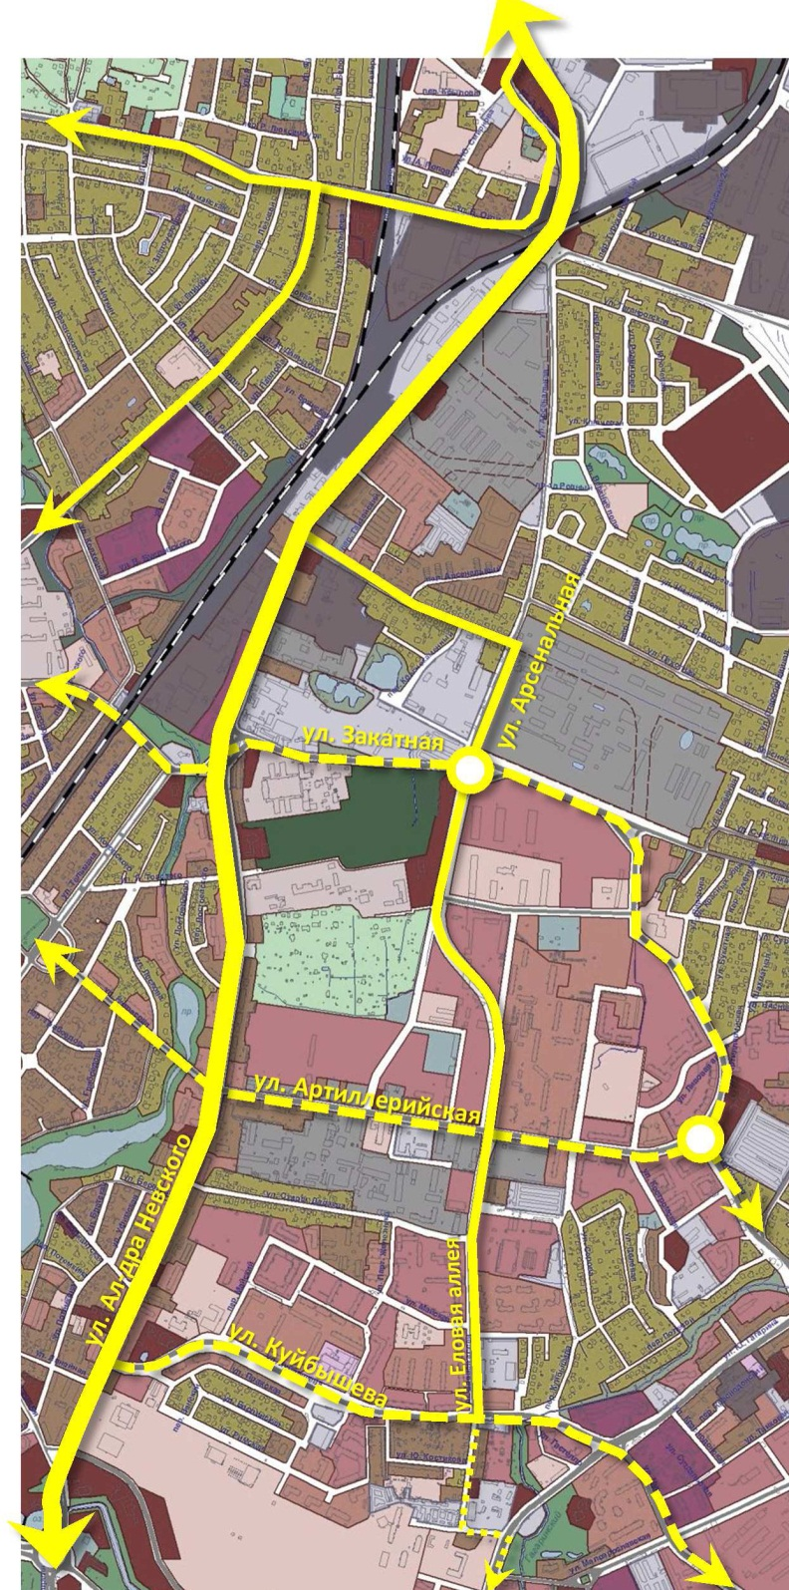
Рис. 20.4.3.1. Схема дублирования движения по улице А. Невского
Для обеспечения стабильной связи формирующегося на перспективу жилья, а в особенности, учебного кластера, с центральной частью предусмотрено строительство новой магистрали в продолжение улицы Маршала Борзова. На отрезке от ул. Красной до ул. Ломоносова (1,16 км) предусмотрена реконструкция существующей улицы в имеющихся красных линиях с расширением дорожного полотна, далее – от ул. Ломоносова до Большой Окружной (2,10 км) – строительство новой магистрали городского значения шириной 30,0 м в красных линиях с изъятием земельных участков, занятых садоводствами. При этом для трассировки магистрали выбрана та часть садоводств, которая размещена относительно далеко от главных дорог и сравнительно плохо застроена, следовательно, изъятие их для муниципальных нужд не повлечёт за собой столь значительных расходов, какие могло бы повлечь изъятие капитальной застройки по ул. Л. Катина. Пересечение с новой окружной автодорогой повлечёт за собой строительство путепровода примерной длины 140 м. Далее улицу планируется продолжить за пределами Окружной на протяжении 1,60 км. до пересечения кольцевого типа с ответвлением от Люблинского шоссе.
Формирование дублёров основных радиальных направлений.
Для улучшения движения по основным радиальным направлениям и более равномерного распределения потоков транспорта предусмотрено устройство дублёров некоторых радиальных (вылетных) магистралей. Планировочная ситуация и сложившийся характер землепользования не всегда позволяют добиться наиболее эффективного решения, ввиду этого схемы отдельных дублёров предполагают перераспределение потоков по прилегающим улицам, либо частичное дублирование основных магистралей.
Транспортный поток, следующий по улице А. Невского, планируется перераспределить в западном направлении посредством сооружения путепровода в створе улицы 4-ой Окружной, распределяющего поток транспорта на 3-ю Окружную, ул. Герцена и пр. улицы для перераспределения по этой части города и далее в сторону центра. В восточном направлении от ул. А. Невского в качестве дублёра позиционируется система улиц Краснокаменная – Арсенальная – Еловая Аллея. Благодаря ней предусмотрено перераспределение потока с улицы А. Невского на прилегающие магистрали восточной части города (см. рис. 20.4.3.1.). Для реализации проекта требуется незначительная корректировка документации по планировке территории в части пересечения ул. А. Невского и проектируемого продолжения улицы Закатной.
Московский пр-т также частично дублируется системой магистралей, строящихся для обслуживания Восточного р-на, а также Ялтинской улицей, на которую перебрасывается грузовое движение.
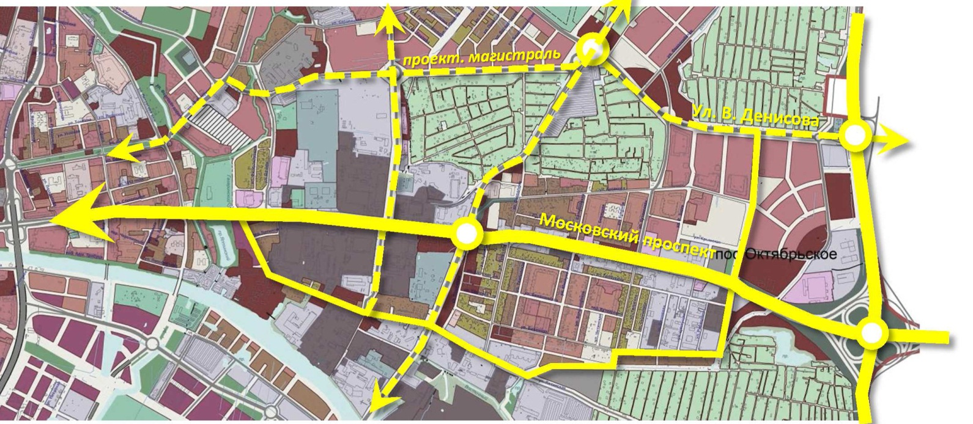
Рис. 20.4.3.2. Схема дублирования движения по Московскому проспекту
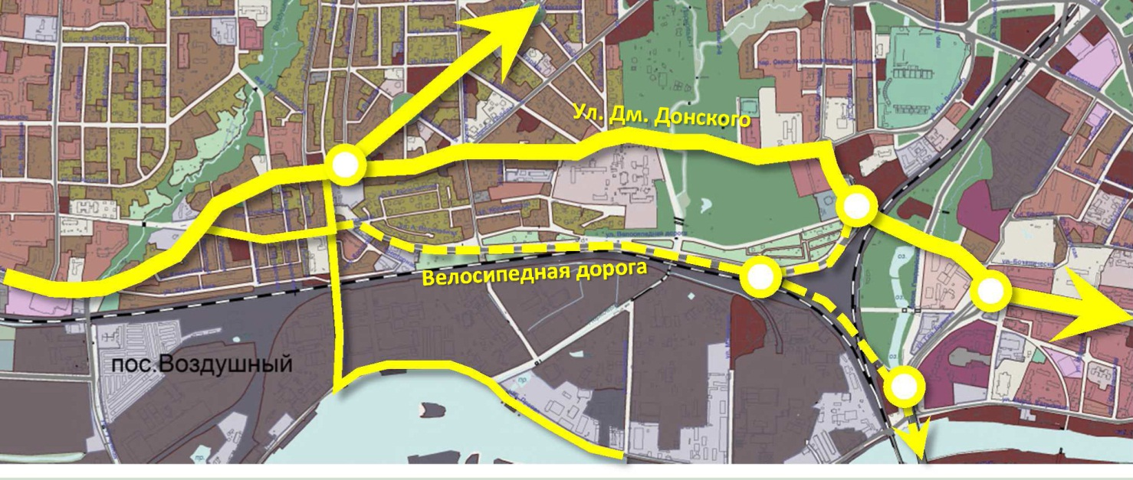
Рис. 20.4.3.3. Схема дублирования движения по ул. Дм. Донского и пр-ту Победы
Для разгрузки улицы Дмитрия Донского и проспекта Победы предусмотрено строительство магистрали городского значения по трассе улицы Велосипедная дорога с примыканием к ул. Горной и ул. Ген. Буткова с выходом непосредственно на проектируемый мост через Преголю. Это мероприятия призвано освободить ул. Дм. Донского и пр. Победы (частично) от транзитного грузового автотранспорта, а также разгрузить транспортные узлы, расположенные в исторически сложившейся застройке.
В промышленно-портовом поясе для разгрузки улицы Суворова на период до 2025г. планируется строительство новой магистрали, обслуживающей логистический центр и прилегающие производственные площадки.

Формирование и развитие полукольцевых и хордовых связей.
Для развития полукольцевых и хордовых связей предусмотрено развитие уже сложившихся и формирование новых магистральных направлений.
Наиболее выраженным в транспортной схеме города является направление, представлено улицами Островского, Закатная, Молодой Гвардии (поз. 1 на рис. 20.4.3.4.) в северо-восточном и восточном секторе города. Развитие этого полукольца предусмотрено в соответствующих планировочных работах. Для эффективного функционирования Северного полукольца предусмотрена прокладка продолжения улицы Закатная по территории, освобождаемой от воинских частей. Генеральным планом предусмотрено изменение принятой проектом планировки схемы пересечения улиц Островского, Закатной и А. Невского. Реконструкция улиц Аэродромная и Молодой Гвардии принята с учётом ведущихся проектных работ по третьему эстакадному мосту и прилегающей дороге.
Хордовое направление формирует Восточная эстакада и прилегающие улицы, проходящие от городской границы до пересечения с ул. Дзержинского (поз. 2). Трассировка этой магистрали взята по данным проекта планировки территории о-ва Октябрьский, утв. Правительством РФ с незначительными корректировками, касающимися южной части магистрали.
Дублировать Северное полукольцо будет система улиц Куйбышева – Чувашская – Суздальская. Участок по ул. Куйбышева в настоящее время эксплуатируется, далее по ул. Чувашской и Суздальской планируется проложить магистраль районного значения шириной в красных линиях 30-40м. (поз. 3).
Улицу Интернациональную на период до 2035г. планируется продлить на запад до ул. Суворова и далее к проектируемой Западной проммагистрали. Эта магистраль (поз. 4), проходящая в широтном направлении, будет обслуживать потоки, возникающие на периферии города – два жилых района (Южный и Юго-Западный) и промзону по ул. Камской, дополняя завершающий кольцо ход по ул. Судостроителей – Киевской (поз. 8).
К западу от существующей промышленно-портовой застройки планируется устройство т.н. «Западной проммагистрали» - магистральной улицы общегородского значения, связывающей два берега реки Преголи и обеспечивающей внутригородские сообщения в направлении «Запад – Юг» (поз. 5). Эта магистраль должна пройти в Левобережном планировочном районе от пересечения Окружной и ул. Кремлёвской на северо-запад, далее вдоль проектируемого логистического центра, с западной границы промзоны в районе з-да «Янтарь» на мост через Преголю (ориентировочно длина 350м.) и по западной границе проектируемой промзоны к проспекту Победы с ответвлением к путепроводу у проектируемого ТПУ «Брусничная».
Предусмотрена реконструкция элементов Окружной автодороги – 1-ой и 3-ей Окружной (поз. 6) с устройством твёрдого покрытия и проезжей частью сечением до 3-4 полос. Указанные магистрали будут играть роль перераспределения локальных транспортных потоков районного значения, предпосылки для объединения в новый кольцевой маршрут, что сопряжено со значительными инфраструктурными изменениями, отсутствуют.
Дополнять Северное полукольцо в северном и северо-западном секторе будет система улиц Елизаветинская – Окуловская – Красная (поз. 7), соединительным элементом которой послужит путепровод над ж.д. в створе улицы Окуловская.
Улицу 9-го апреля, также являющуюся хордовым элементом транспортного каркаса города, планируется реконструировать под магистраль непрерывного движения, построив подземные пешеходные переходы под площадью Василевского и на пересечениях с ул. Фрунзе и Нерчинской.

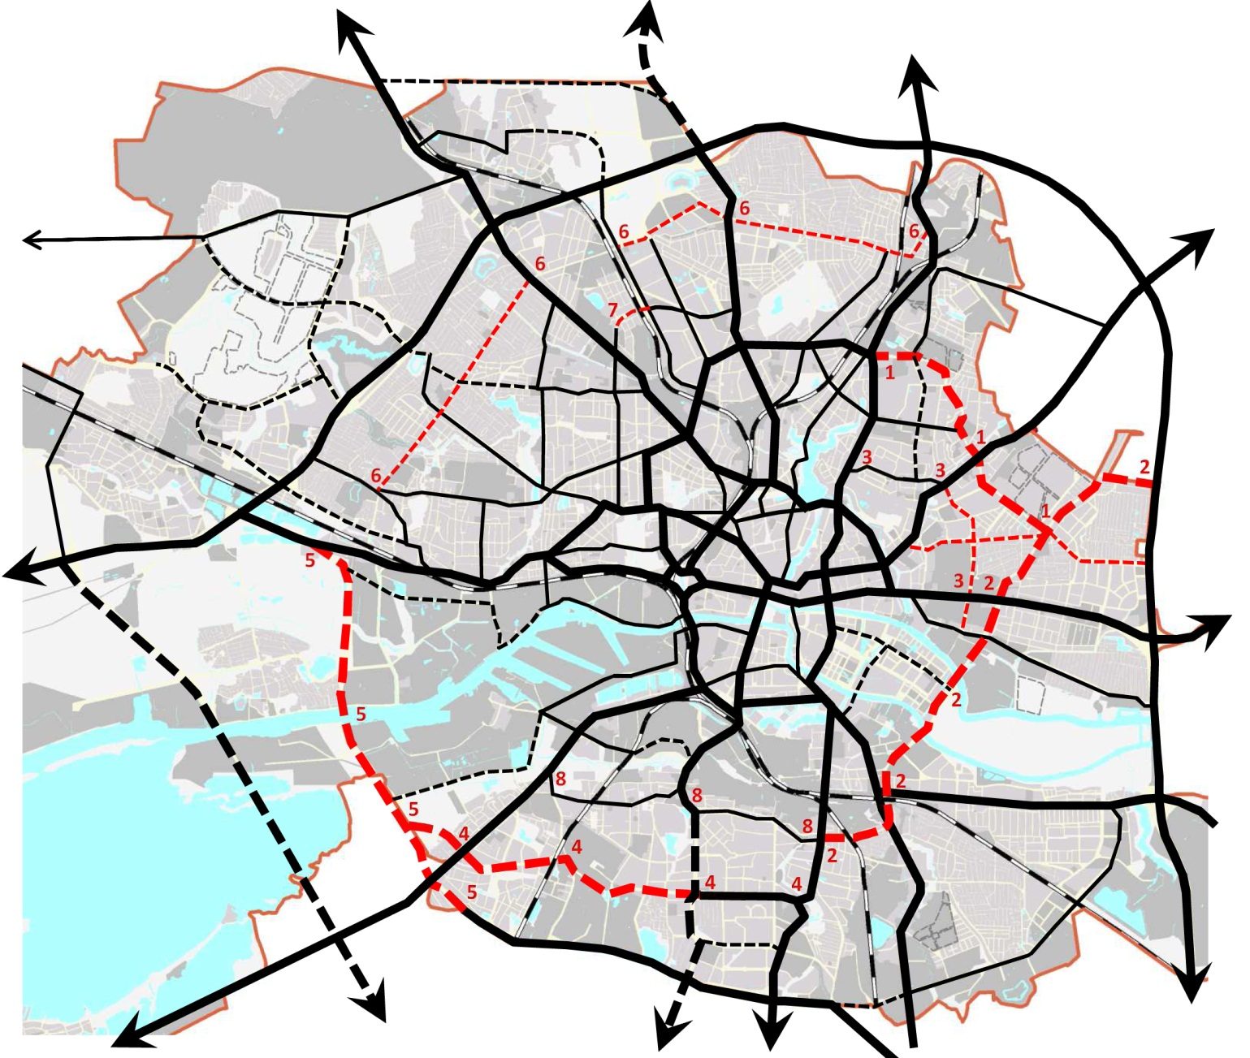

Рис. 20.4.3.4.
Схема проектируемых полукольцевых и хордовых направлений транспортного каркаса.
Примечание: красным отображены проектируемые хордовые и полукольцевые направления, описанные в тексте, экспликация – см. текст
Формирование транспортного каркаса и связей районов перспективного строительства.
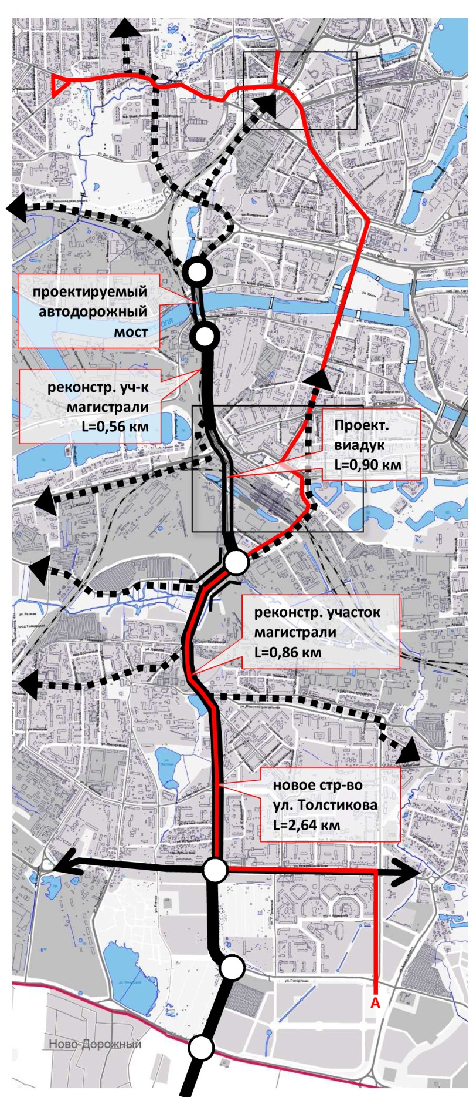
Рис. 20.4.3.5.
Схема основного меридионального хода
«Север – Юг»
Новый западный район расположен за Окружной автодорогой и включает в себя несколько крупных жилых зон, связанных собственной сетью автомагистралей и рекреационных территорий. Освоение новых площадок для жилищного строительства с размещением автокластера и кластера учебных заведений на этой территории потребует создания новых транспортных связей, призванных обеспечить постоянно функционирующую связь между новым районом и центральной частью города. При организации сообщения с районом через Люблинское шоссе и Тенистую аллею, как это предусмотрено самим проектом планировки, возникает ряд планировочных и технических сложностей. Так, Тенистая аллея и улица Лейтенанта Катина – сложившиеся городские улицы, не имеющие потенциала для расширения в существующих красных линиях – по своим характеристикам с большим трудом могут принять транспортный поток, мощность которого значительно вырастет (ширина ул. Лейтенанта Катина в красных линиях на отдельных участках достигает 7 м.). Связь через Люблинское шоссе и Советский проспект характеризуется большими перепробегами. Для связи с центром генеральным планом предусмотрено строительство новой магистрали городского значения, проходящей от ул. Красной до форта №5а по ул. Лейтенанта Катина. О трассировке улицы см. выше.
Обеспечение транспортной связи и строительство улично-дорожной сети района «Восток-2» планируется вести в соответствии с утверждённой документацией по планировке территорий.
Транспортное обеспечение острова Октябрьский планируется вести в соответствии с проектом планировки, утверждённым Правительством РФ с корректировками по очередности строительства Восточной эстакады и последующей прокладкой трамвайной линии.
Южный жилой район, формирующийся в структуре Южного планировочного района, в соответствии с общими архитектурно-планировочными решениями генерального плана, должен стать одним из основных направлений нового жилищного строительства. Для связи нового района с основной частью города планируется реконструкция и новое строительство системы улиц, проходящих в меридиональном направлении от места пересечения ул. Толстикова и ул. Батальная.
Настоящим генеральным планом предусмотрены меропряития, имеющие целью улучшение транспортной доступности как самого Южного жилого района, так и связь левобережья в целом с центральной частью города. Предусмотрено осуществление следующих мероприятий:
- реконструкция улицы Инженерная на протяжении 0,38 км с расширением проезжей части до 4 полос, в т.ч. за счёт расширения красных линий и реконструкции инженерных сооружений, укладкой трамвайного полотна;
- реконструкция ул. Киевская на протяжении 0,48 км. с устройством трамвайного полотна и пересечения с продолжением улицы Иркутской;
- строительство нового путепровода через пути станции Калининград длиной 180 м и шириной 20,0 м параллельно существующему трёхполосному путепроводу;
- реконструкция 2-го Трамвайного переулка на протяжении 0,56 км с расширением проезжей части;
- строительство виадука для связи ул. Киевская с ул. Железнодорожной (основная часть длиной около 700 м., ответвления для одностороннего движения на съездах 120, 230 и 240м);
- расширение ул. Железнодорожная на протяжении 0,56 км с устройством подхода к мосту через Преголю;
- строительство мостового перехода через Преголю с комплексом авторазвязки рядом с существующим Двухъярусным мостом (общая длина 0,57 км, в т.ч. непосредственно над самой рекой 0,13 км.);
- строительство автомагистрали для связи ул. Ген. Буткова с Велосипедной дорогой общей длиной 0,7 км с устройством двух тоннелей под железной дорогой и примыкания в двух уровнях.
Схематично указанные меропряития приведены на рис. 20.4.3.5.

Транспортное обеспечение перспективных производственных зон планируется основывать на строительстве новых магистралей, связывающих город и промзоны и реконструкции существующих.
Для обеспечения развития портовых территорий и логистического центра, планируется строительство новой магистрали протяжённостью 2,93 км, обслуживающей эту зону и являющейся продолжением улицы Портовой, соединяющей порт с Западной проммагистралью, а также ответвление от Западной проммагистрали до района перспективного развития морского порта. В правобережной части промышленно-портового пояса планируется строительство новой улицы протяжённостью 6,45 км. от пр. Победы севернее посёлка Прегольского к району перспективного промышленного строительства.
В Северной промзоне, формируемой за Окружной автодорогой, предусмотрено строительство магистрали протяжённостью 5,50 км. в обход Чкаловска.
Преодоление транспортной обособленности отдельных районов.
В томе I (рис. 7.3.3.1.) было отмечено, что имеющиеся факторы планировочной разобщённости – акватория реки и железнодорожная инфраструктура – способствуют разделению территории города на 13 частей, связанных между собой мостами, путепроводами, переездами. Настоящим генеральным паном предлагаются мероприятия к устранению имеющейся разобщённости территории в виде строительства новых мостовых переходов и реконструкции существующих. Большая часть из этих мероприятий описана выше в составе предыдущих групп. Помимо этого реализуются нижеприведённые проекты.
Строительство автодорожного путепровода в створе 3-ей Окружной, призванного ликвидировать обособленность района Северная Гора и способствовать лучшему распределению транспорта на въезде в город в створе пр. Ал-дра Невского.
Планируется продление улицы Иркутской на восток до соединения с системой меридиональных магистралей. Для этого необходима реконструкция имеющегося путепровода (прокола) под железной дорогой Калининград – Мамоново и строительство нового. Улице Иркутской отводится роль грузового дублёра улицы Киевской в её широтной части и участие в обслуживании всего широтного хода Судостроительная – Киевская.
Строительство автодорожного путепровода в створе улиц Елизаветинская – Окуловская планируется для обеспечения транспортных связей жилого района Северный с основной частью города и улучшения связей хордового характера. Необходимость строительства, отнесённого генпланом на период после 2025г., необходимо дополнительно обосновать в комплексной транспортной схеме города и осуществить при возникновении необходимых потоков после завершения застройки в пределах ПСР «Северный».
В части реконструкции отдельных узлов помимо сказанного выше, необходимо уделить внимание следующим пересечениям:
ул. А. Невского и Островского, где обеспечить нормальный пропуск через этот узел транспорта в широтном направлении для чего обеспечить снос строений и вынос неиспользуемого трамвайного кольца;
Аллеи Смелых и ул. Дзержинского в районе «Бау-центра», где планируется организовать кольцевое движение вокруг существующего сквера, а также включить в этот узел улицу, ведущую к мосту через Старую Преголю на остров Октябрьский.

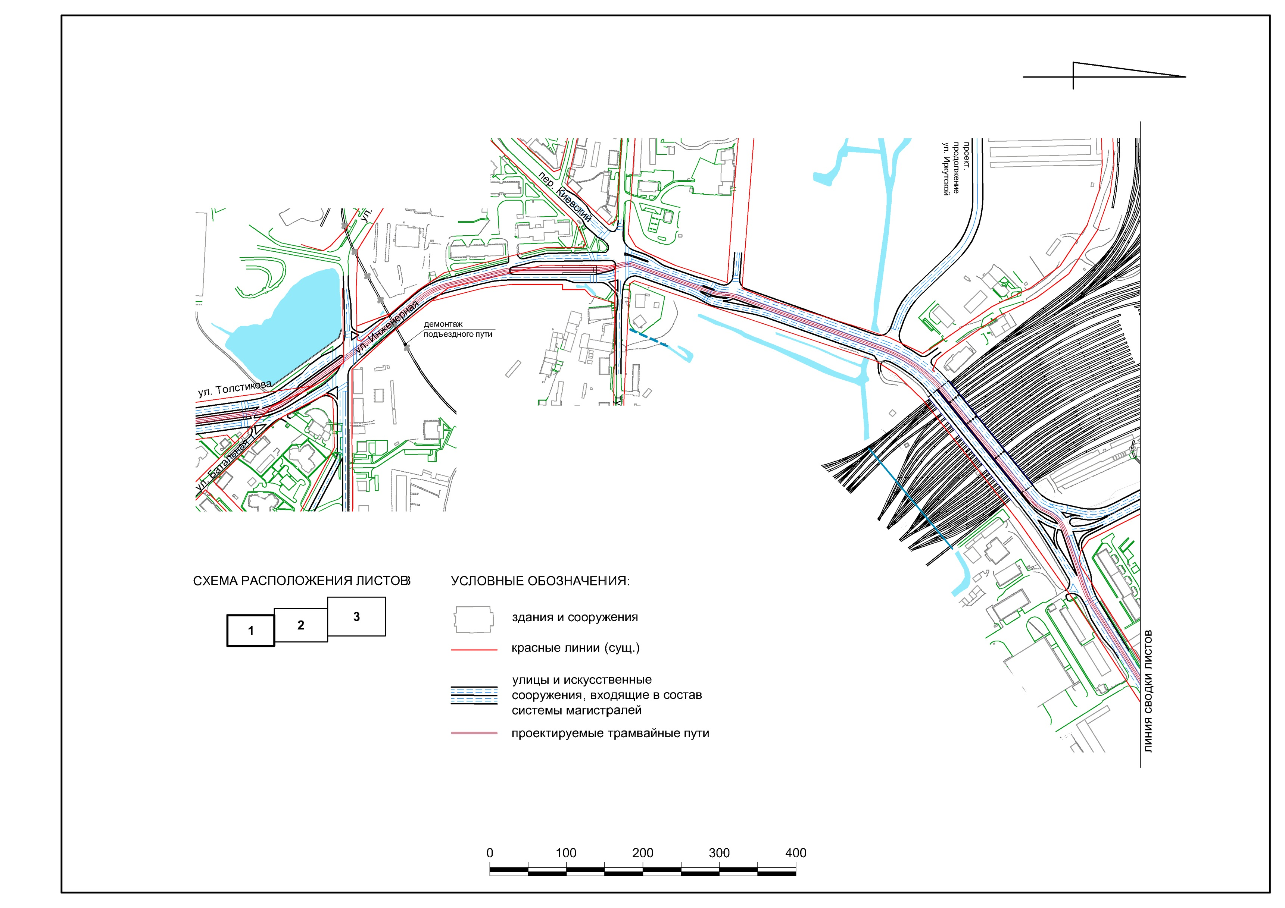
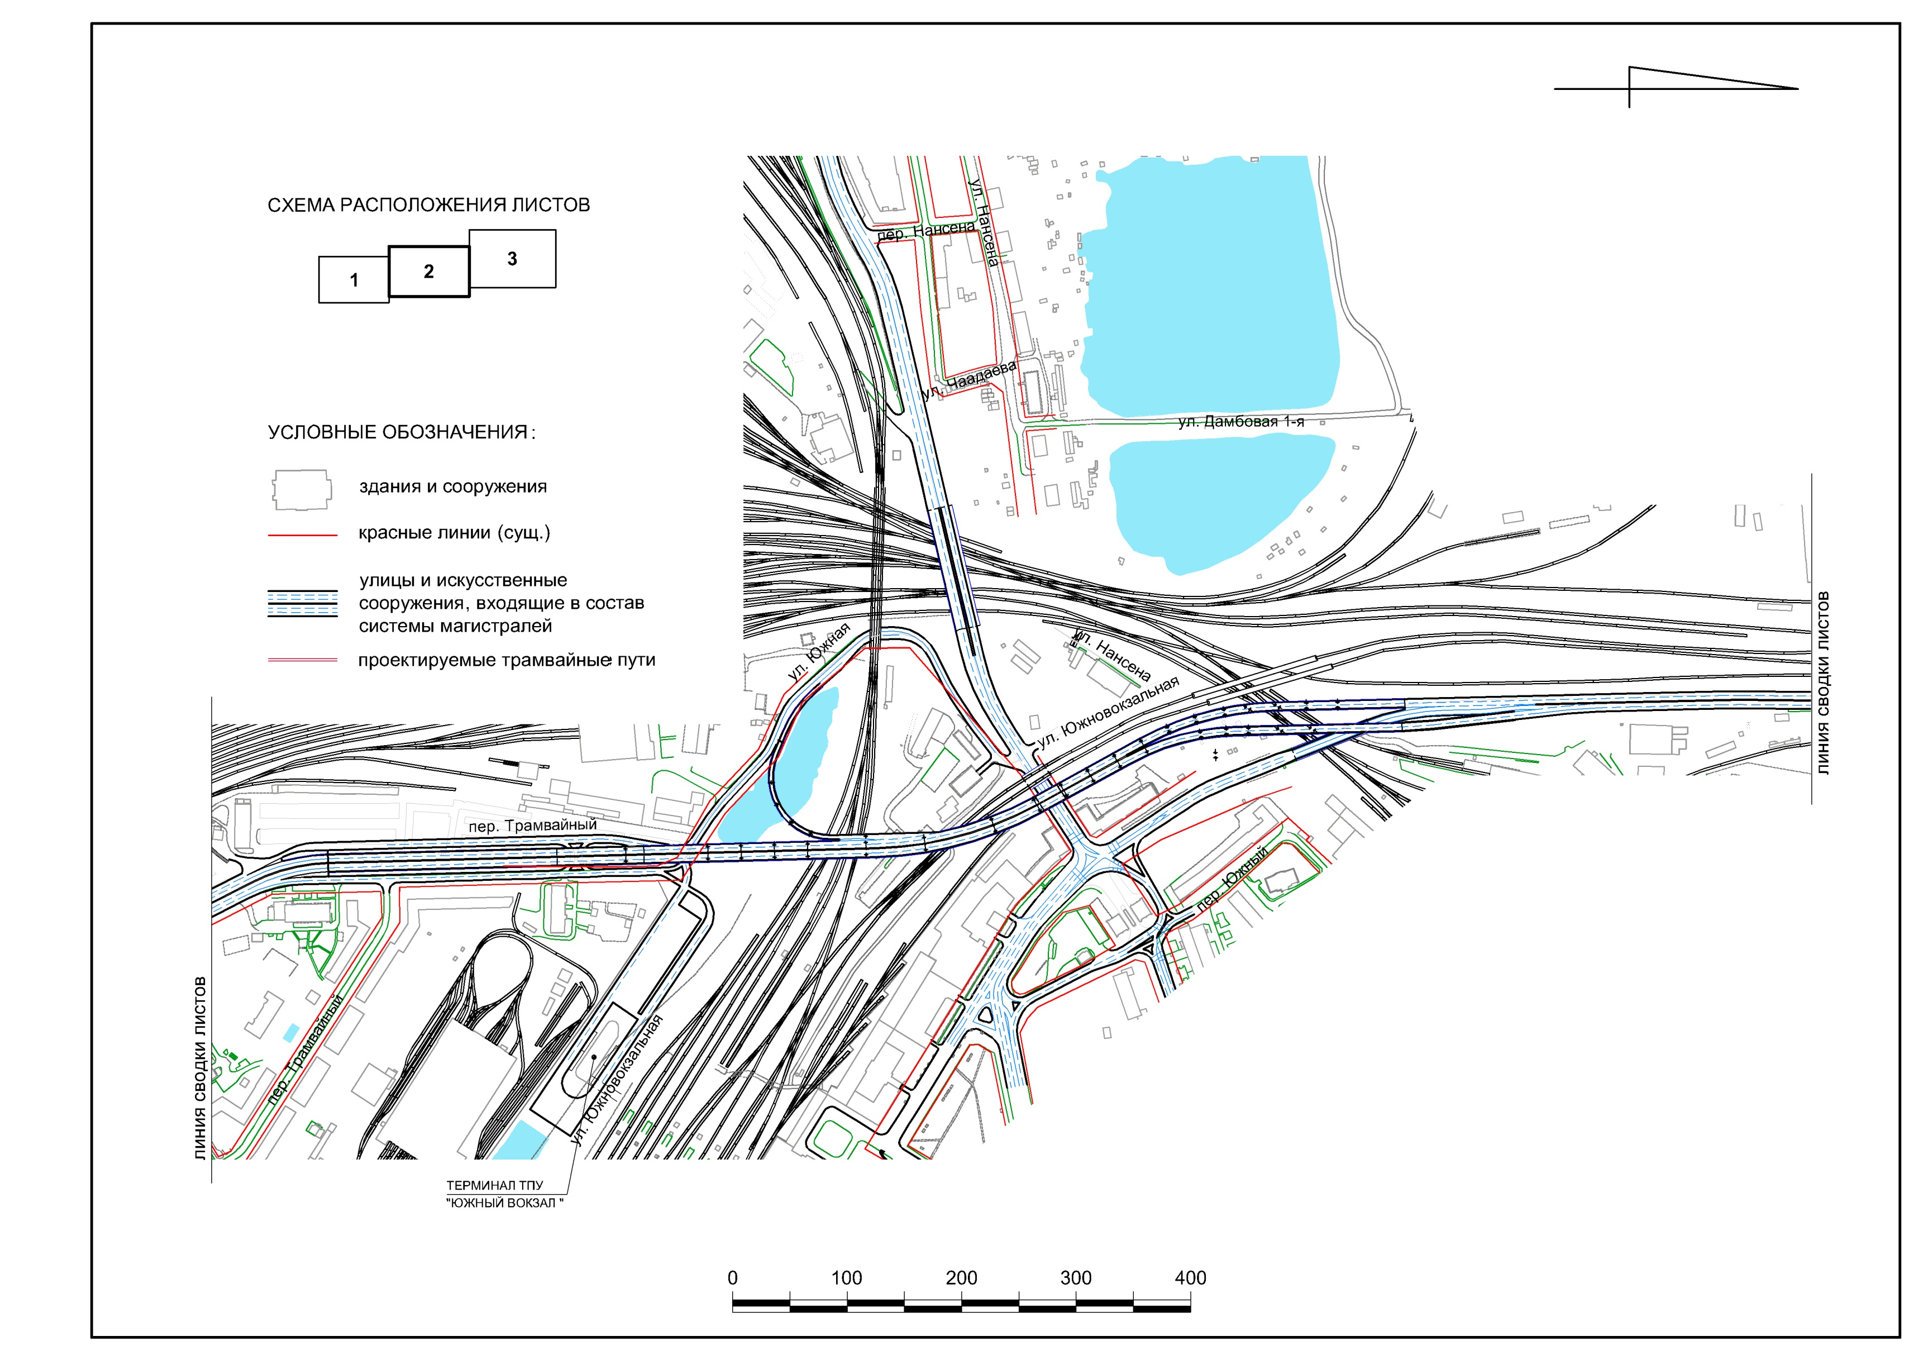
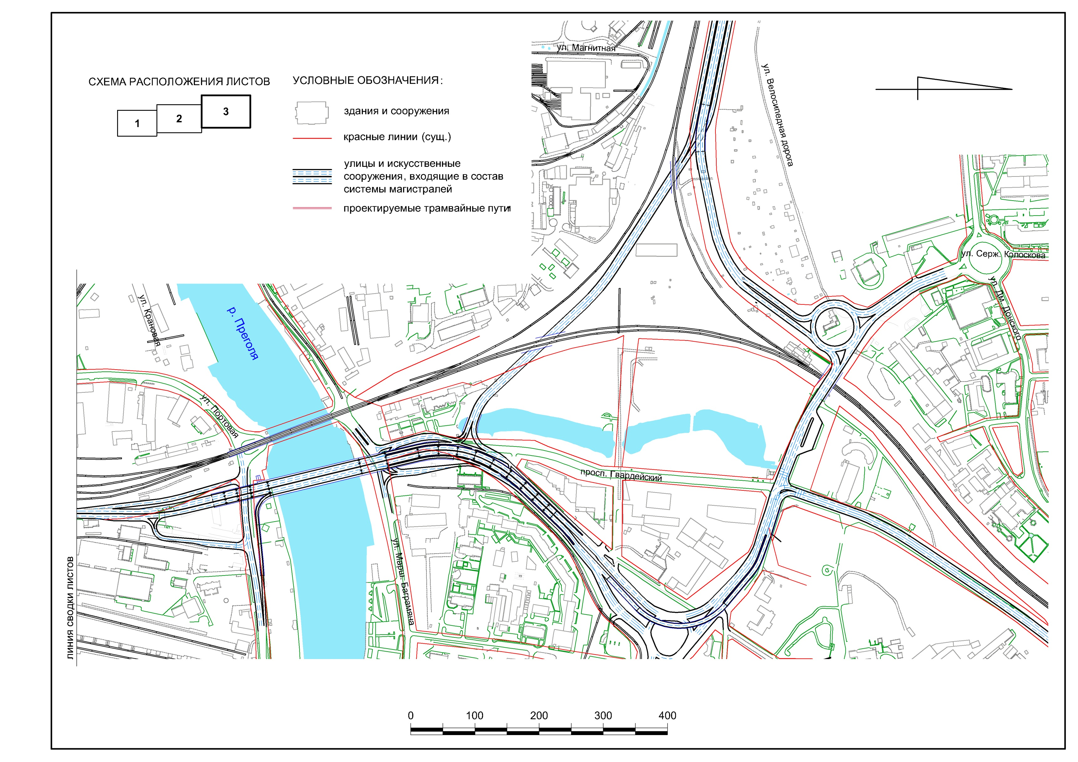
Рис. 20.4.3.6. Схема устройства меридионального магистрального хода по трассе ул. Толстикова – Инженерная – Железнодорожная – Горная – Гвардейский пр-т. Фрагменты 1 – 4.

Характеристики планируемых элементов улично-дорожной сети

Ниже приведены характеристики строящихся и реконструируемых улиц, дорог, а также различных искусственных сооружений по очередям реализации генерального плана. Данные характеристики определены исходя из назначения каждой магистрали, улицы, определённого общей концепцией развития УДС города.
Характеристики поперечных профилей улиц приняты на основании соответствующей нормативной документации, количество полос движения – исходя из типа улицы, а также её роли в распределении перспективных потоков транспорта, генерируемых объектами транспортного тяготения, находящихся среди жилой застройки, общественно-деловых и производственных территорий. Характеристики улиц могут быть уточнены при надлежащем обосновании при подготовке программы комплексного развития транспортной инфраструктуры и комплексной схемы организации дорожного движения как мероприятий по реализации генерального плана.
Многоуровневые пресечения различных типов приведены в таблицах 20.4.4.4. – 20.4.4.6. Одноуровневые пересечения приведены в таблицах 20.4.4.1. – 20.4.4.3., а в случаях, когда они предлагаются в комплексе с проектируемыми магистралями, учтены вместе с ними.
Во всех случаях на дальнейших стадиях проектирования при надлежащем обосновании возможна замена одноуровневых кольцевых пересечений на канализированные перекрёстки со светофорным регулированием.
Разработан альбом поперечных профилей (см. том II книгу 1), выполненных по наиболее характерным сечениям, замаркированным на врезке в схему улично-дорожной сети в составе материалов по основанию в графической форме. Характеристики улиц и дорог, представленные в настоящем разделе и в альбоме, являются основой для последующей разработки комплексной схемы организации дорожного движения, а также документации по планировке территории, при этом они могут быть изменены по мере разработки и утверждения названных документов при наличии соответствующего обоснования.
При определении ширины улиц, в т.ч. магистральных, в красных линиях необходимо учитывать фактическое состояние застройки и возможность потенциального расширения. Для большей части улиц, расположенных в сложившейся застройке, необходимо ориентироваться на имеющуюся ширину в красных линиях. Для проектируемых улиц установление красных линий необходимо вести на основании имеющейся проектной документации (СП 42.13330.2011, МНГП) и положений генерального плана (р-л 20.4. и альбом поперечных профилей).
Следует отметить, что при реализации мероприятий, предусмотренных генеральным планом в отношении транспортного комплекса, статус некоторых улиц и дорог меняется, что отображено на карте «Трансформация транспортного каркаса городского округа» в составе материалов по обоснованию.

Таблица 20.4.4.1.
Характеристики строящихся и реконструируемых улиц и дорог на период до 2019г.
Наименование улиц и дорог | Тип | ширина, м |  | длина, км |  |  | Назначение улиц и дорог, примечания
Наименование улиц и дорог | Тип | кр.л. | пр.ч. | всего, | в т.ч.: |  | Назначение улиц и дорог, примечания
 |  |  |  |  | рек. | нов. стр. | Назначение улиц и дорог, примечания
Ул. Аэропортная – Орудийная – Молодой Гвардии | УРД | В соответствии с ППиМ |  | 2,11 | 0,97 | 1,14 | В комплексе мероприятий по подготовке к Чемпионату FIFA-2018
Восточная эстакада и съезд с неё на о-в Октябрьский в комплексе пересечениями | УНД | В соответствии с ППиМ |  | 2,31 | - | 0,96 | В комплексе мероприятий по подготовке к Чемпионату FIFA-2018
 | УРД |  |  | 2,31 | - | 1,18 | В комплексе мероприятий по подготовке к Чемпионату FIFA-2018
 | УТП |  |  | 2,31 | - | 0,17 | В комплексе мероприятий по подготовке к Чемпионату FIFA-2018
Аллея Смелых (от ул. Дзержинского до ул. Б.Окружной) | УРД | min 20,0 | 14,0 | 4,50 | 4,50 | - | Расширение проезжей части с 2 до 4 полос для улучшения связи с Южным ПР. Сохранение трамвайного движения по оси улицы на период до строительства новой линии по ул.Дзержинского
Магистраль от ул. Большая Окружная до Люблинского шоссе | УРД | В соответствии с ПСД |  | 3,76 |  | 3,76 | Завершение стр-ва магистрали общегородского значения
Ул. Артиллерийская (продолжение) | УРД | В соответствии с ПСД |  | 0,65 | - | 0,65 | Часть полукольцевого хода городского значения. В рамках муниципальной Программы "Развитие дорожно-транспортного комплекса городского округа "Город Калининград", утв. Постановлением Адм. от 20.10.2014 N 1639 (в ред. Постановления от 27.01.2015 N 102)
Ул. Гагарина (от ул. Орудийной до границы городского округа) | УРД | В соответствии с ПСД |  | 0,95 | 0,95 | - | Расширение до 4 полос движения в пределах существующих красных линий, увеличение пропускной способности маг-ли на въезде в город. В рамках муниципальной Программы "Развитие дорожно-транспортного комплекса городского округа "Город Калининград", утв. Постановлением Адм. от 20.10.2014 N 1639 (в ред. Постановления от 27.01.2015 N 102)
Ул. О. Кошевого (от Батальной до Судостроительной) | УТП | В соответствии с ПСД |  | 0,34 | - | 0,34 | Улучшение транспортного обслуживания прилегающих жилых кварталов
Ул. Цветаевой, Франко, Платова | УТП | В соответствии с ПСД |  | 1,63 | - | 1,63 | Улучшение транспортного обслуживания прилегающих жилых кварталов. В рамках муниципальной Программы "Развитие дорожно-транспортного комплекса городского округа "Город Калининград", утв. Постановлением Адм. от 20.10.2014 N 1639 (в ред. Постановления от 27.01.2015 N 102)
Ул. 3-я Окружная | УТП |  |  | 1,30 | 1,30 | -
Ул. Согласия | УПТ |  | 15,0 | 0,63 | - | 0,63
Ул. Украинская в комплексе с двумя пересечениями кольцевого типа | УПТ | 45,0 | 15,0 | 0,52 | - | 0,52 | Связь с проектируемым ТПУ «Северо-Запад»
Ул. Ломоносова | УТП | min 18,0 | 7,0 ÷10,5 | 1,35 | 1,35 | - | Улучшение транспортного обслуживания прилегающих жилых кварталов. В рамках муниципальной Программы «Развитие дорожно-транспортного комплекса городского округа «Город Калининград», утв. Постановлением Адм. От 20.10.2014 N 1639 (в ред. Постановления от 27.01.2015 N 102)
Ул. Лейтенанта Катина | УТП | min 14,0 | 7,0 ÷10,5 | 2,10 | 2,10 | -
Ул. Суздальская | УТП | 55,0 | 7,0 | 1,10 | - | 1,10 | Увеличение хордовых связей в транспортном каркасе города
Ул. Фрунзе (от ул. 9 апреля до Литовского вала) | УТП | сущ. | 7,0 + 7,0 | 0,89 | 0,89 | - | Стр-во новой проезжей части параллельно сущ. на месте старой трам. линии для орг-ции двухст. движения
Ул. Черняховского | УПТ | сущ. | 7,0 + 7,0 (см. рис. 20.4.2.3.) | 0,84 | 0,84 | - | Устройство одностороннего движения и выделенной полосы общ. тр-та
Магистральные улицы о-ва Октябрьский | УТП | В соответствии с ППТ |  | 4,10 | - | 4,10 | Обслуживание территории острова Октябрьский
Ул. Флотская | УТП | В соответствии с ППиМ |  | 0,88 | - | 0,88 | Улучшение транспортного обслуживания прилегающих жилых кварталов
Пер. Камский | УЖ |  |  | 0,21 | 0,21 | -
Улицы в жилой застройке в районах жилищного стр-ва | УЖ | - | 6,0 ÷ 7,0 | 21,38 | - | 21,38
Магистральные велосипедные дорожки | ДВ | - | 1,5 ÷ 3,0 | 50,8 (оцен.) | - | 50,8
ВСЕГО* |  |  |  | 51,55 | 13,11 | 38,44
* Кроме велосипедных дорожек
Таблица 20.4.4.2.
Характеристики строящихся и реконструируемых улиц и дорог на период 2019-2025гг.
Наименование улиц и дорог | Тип | ширина, м |  | длина, км |  |  | Назначение улиц и дорог, примечания
Наименование улиц и дорог | Тип | кр.л. | пр.ч. | всего, | в т.ч.: |  | Назначение улиц и дорог, примечания
 |  |  |  |  | рек. | нов. стр. | Назначение улиц и дорог, примечания
Ул. Закатная (продолжение) | УРД | min 27,0 | 15,0 | 1,60 | - | 1,60 | Часть элементов кольцевой связи серединного пояса города, соединение ул. Ал. Невского и ул. Артиллерийской
Ул. Юношеская | УТП | ≈20,0 | 10,5 | 0,30 | 0,30 | - | Дубл. ул. Ген. Озерова (одностор. движ. в вост. напр.), искл. трансп. нагрузки с центр. коммуникационного ядра города. Рек-ция – расширение до 3 полос
Ул. Ракитная | УТП | ≈20,0 | 10,5 | 0,50 | 0,50 | -
Ул. Гаражная | УТП | ≈20,0 | 14,0 | 0,71 | 0,71 | - | Обеспечение меридиональных связей в центральном коммуникационном ядре. Расширение до 4 полос, исключение стоянок.
Ул. Велосипедная дорога в комплексе с одноуровневым пересечением кольцевого типа | УРД | 40,0 | 14,0 | 2,03 | - | 2,03 | Обеспечение широтных связей, дублирование ул. Дм. Донского, снятие с неё излишней транспортной нагрузки.
Западная проммагистраль (фрагмент в левобер. части) | УРД | 30,0 | 15,0 | 1,32 | - | 1,32 | Обслуживание промышленно-портового пояса, логистического центра
Западная проммагистраль (фрагмент в правобер. части) | УРД | 40,0 | 15,0 | 1,15 | - | 1,15 | Обслуживание промышленно-портового пояса
2-ой Трамвайный пер. | УРД | ≈50,0 | 6,0+  14,0+  6,0 | 0,56 | 0,56 | - | Отвод автомобильного транспорта из южных микрорайонов от района Южного вокзала в правобережную часть города. Расширение до 4 полос движения, местных проездов, снос прилегающих строений
Ул. Инженерная | УРД |  | 12,0 – 14,0 | 0,38 | 0,38 | - | Расширение проезжей части до 4 полос, совмещённых с трамваем
Ул. Киевская (от. ж.д. путепровода до ул. Инженерной) | УРД |  | 10,5+ 10,5+ трам. | 0,48 | 0,48 | - | Расширение проезжей части до 3+3 полос с устройством трамвайного движения на обособленном полотне
Ул. Толстикова | УРД |  | 7,0 + 7,0 + трам. | 1,26 | - | 1,26 | Обеспечение транспортной связи с южными микрорайонами, часть главного меридионального хода
Ул. Толстикова | УРД |  | 14,0 | 0,78 | - | 0,78
Ул. Интернациональная в комплексе с 4 одноуровневыми пересечениями кольцевого типа | УРД | 30,0 ÷ 65,0 | 7,0 + 7,0 + трам. | 2,85 | - | 2,85 | Обеспечение основных широтных связей в левобережной части города, связь с новым Юго-западным районом
Ул. Машиностроительная в комплексе с одноуровневым пересечением кольцевого типа | УРД | 25,0 ÷ 60,0 | 7,0 | 1,16 | - | 1,16 | Дублирование ул. Судостроительной, односторон. движ. в восточном направлении, пересечение с ул. О. Кошевого.
Ул.Б.Окружная (от ул. Суворова до ул. Камской) | УРД | - | 14,0 | 2,04 | 2,04 | - | Отвод от селитебных территорий внешнего транспорта
ул. Островского (на участке от ул. Гайдара до ул. Тельмана) | УРД | сущ. | 15,0 | 1,15 | 1,15 | - | Часть полукольцевой связи городского значения
Восточная эстакада | УНД | - | 15,0 + трам. | 0,97 | - | 0,97 | Связь о. Октябрьский с Юго-Восточным районом города
Восточная эстакада | УРД | 25,0 ÷ 90,0 | 15,0 + трам. | 0,78 | - | 0,78 | Связь о. Октябрьский с Юго-Восточным районом города
Пер. 3-ий Ржевский и продолжение | УТП | 16,0 ÷ 30,0 | 7,0 ÷ 10,5 | 1,51 | - | 1,51 | Обеспечение транспортом прилегающих проектируемых кварталов, микрорайонов, улучшение выезда на Восточную эстакаду
Ул. Айвазовского, ул. Пархоменко | УТП | 20,0 | 7,0 | 1,69 | 1,69 | - | Обеспечение транспортом прилег. кварталов. Устройство капитального покрытия, приспособление к общ. тр-ту
Продолжение проезда Дзержинского на Октябрьский остров | УПТ | 40,0 | 15,0 | 1,30 | - | 1,30 | Обслуживание территории острова Октябрьский
Ул. Иркутская | УТП | 30,0 | 10,5 | 0,78 | 0,78 | - | Обеспечение хордовых связей, создание дублёра для грузового транспорта улицы Киевской как части широтного хода в составе полукольца, огибающего центральную часть города
Ул. Иркутская | УТП | 26,0 | 10,5 | 0,94 | - | 0,94
Улица от ул. Б. Окружная до ул.Лукашова | УТП | min 20,0 | 7,0 | 1,49 | - | 1,49 | Вторая связь с посёлком Чкаловск, минуя ж.д. линию
Ул.Лукашова | УТП | сущ. | 7,0 | 0,20 | 0,20
Ул. Понартская | УТП | В соответствии с ПСД |  | 1,22 | - | 1,22
Ул. О. Кошевого | УТП | 30,0 | 7,0+ трам. | 0,46 | - | 0,46
Ул. Железнодорожная | УРД | - | 14,0 | 0,56 | 0,56 | - | Часть главного меридионального магистрального хода. Расширение сущ. проезжей части с 2 до 4 полос
Ул. Дзержинского | УРД | В соответствии с ПСД |  | 4,77 | 4,77 | - | Расширение проезжей части, устройство велодорожки
Ленинский пр-т (между ул. Театральная и ул. Черняховского) | УПТ | сущ. | 14,6 (см. рис. 20.4.2.2.) | 0,32 | 0,32 | - | Запрет на транзитное движение автомобилей, устройство совмещённой полосы для трамвайного и автобусно-троллейбусного движения с пешеходной зоной
Ул. Суздальская | УТП | Сущ. | 7,0+7,0 | 0,82 | 0,82 | - | Реконструкция предусматривает строительство новой проезжей части 2 полосы движения параллельно существующей для увеличения пропускной способности
Пр. Гвардейский | УРД | Сущ. | 14,0 | 0,78 | 0,78 | - | Расширение с 3 до 4 полос движения с реконструкцией перекрёстков
Ул. Каштановая аллея | УТП | Сущ. | 14,0 | 0,35 | 0,35 | -
Объезд района им. А. Космодемьянского от ул. Магнитогорская до Балтийского шоссе | УТП | 25,0 | 10,5 | 1,43 | - | 1,43 | Строительство для обеспечения объезда грузовым транспортом селитебной территории посёлка
Пр. Советский (от ул. Красной до Окружной) | УРД | Сущ. | 15,0 | 2,56 | 2,56 | - | Увеличение пропускной способности магистрали
Строительство соединения улицы Украинской и ул. Горького | УТП | 30,0 | 15,0 | 1,37 | - | 1,37 | Закольцовка маршрутов общественного транспорта, обслуживание рекреационной зоны вокруг форта № 4
Ул. Горького (от ул. Гайдара до Окружной) | УРД | Сущ. | 15,0 | 3,09 | 3,09 | - | Увеличение пропускной способности в связи с застройкой территории военного городка по ул. Горького и строительство логистического и торговых центров на выезде из города
Ул. 1-ая Окружная (от ул. Полярная до Советского пр-та) | УТП | Сущ. | 10,5 | 4,50 | 4,50 | - | Увеличение пропускной способности в связи с застройкой прилегающих кварталов и для перераспределения перспективных транспортных потоков, возникающих после строительства жилья во 2-ом Западном планировочном районе
Ул. 3-я Окружная | УТП | Сущ. | 10,5 | 1,18 | 1,18 | - | Увеличение пропускной способности в связи с застройкой территории военного городка по ул. Горького. Реконструкция: устройство капитального покрытия на 3 полосах движения
Ул. Богатырская | УТП | Сущ. | 7,0 | 0,99 | 0,99 | - | Приспособление для автобусного движения
Ул. М. Лесная в пределах парка Макса Ашмана | Дпар | - | 6,0 | 0,95 | - | 0,95
Ул. Закатная, ул. Счастливая в комплексе с одноуровневым пересечением кольцевого типа | УТП |  |  | 0,84 | 0,84 |  | Связь с прилегающим МО
Ул. Арсенальная / Еловая аллея | УТП | - | 10,5 – 15,0 | 1,51 | - | 1,51 | Транспортное обслуживание новой жилой застройки по ул. Артиллерийской
Ул. Орудийная | УТП | Сущ. | 7,0 | 1,39 | 1,39 | - | Расширение дорожного полотна, приспособление для автобусного движения
Ул. Юбилейная (продолжение) в комплексе с двумя одноуровневыми пересечениями кольцевого типа |  | 30,0 ÷ 40,0 | 15,0 | 1,94 | - | 1,94 | Связь с жилым районом «Восток», дублирование Московского проспекта
Ул. Денисова | УТП | 30,0 ÷ 40,0 | 15,0 | 1,67 | - | 1,67
Ул. Менделеева (от пр-та Мира до ул. Катина) | УТП | Сущ. | 7,0 | 0,98 | 0,98 | -
Одноуровневое пересечение кольцевого типа ул. Подполковника Емельянова и ул. Энергетиков |  |  | 10,5 | 0,35 | - | 0,35 | Организация пересечения транспортных потоков, которые будут увеличиваться по мере застройки Юго-восточного района и росту агломерационных связей с пос. Луговое.
Одноуровневое пересечение кольцевого типа ул. Суворова и ул. Иркутской |  |  | 10,5 | 0,27 | - | 0,27 | Увеличение нагрузки на данный узел по мере роста производственной застройки в этой части города.
Одноуровневое пересечение кольцевого типа ул. Транспортной и ул. Портовой |  |  | 10,5 | 0,27 | - | 0,27 | Увеличение нагрузки на данный узел после постройки логистического центра по ул.Петрозаводской
Одноуровневое пересечение кольцевого типа ул. Горького около военного городка |  |  | 10,5 | 0,41 | - | 0,41 | Обслуживание прилегающего жилого района
Одноуровневое пересечение кольцевого типа на ул. Горького |  |  | 10,5 | 0,47 | - | 0,47 | Обслуживание прилегающего жилого района
Улицы промышленных районов | УПр | - | 7,0 ÷ 10,5 | 16,30 | - | 16,30
Улицы в жилой застройке в районах жилищного стр-ва | УЖ | - | 6,0 ÷ 7,0 | 46,85 | - | 46,85
Магистральные велосипедные дорожки | ДВ | - | 1,5 ÷ 3,0 | 53,0 (оценочно) | - | 53,0
ВСЕГО* |  |  |  | 126,53 | 31,92 | 94,61
* Кроме велосипедных дорожек

Таблица 20.4.4.3.
Характеристики строящихся и реконструируемых улиц и дорог на период 2026-2035гг.
Наименование улиц и дорог | Тип | ширина, м |  | длина, км |  |  | Назначение улиц и дорог, примечания
Наименование улиц и дорог | Тип | кр.л. | пр.ч. | всего, | в т.ч.: |  | Назначение улиц и дорог, примечания
 |  |  |  |  | рек. | нов. стр. | Назначение улиц и дорог, примечания
Западная проммагистраль в комплексе с одноуровневыми пересечениями кольцевого типа | УРД | - | 15,0 | 3,23 | - | 3,23 | Связь между двумя берегами Преголи, обслуживание промышленных зон
Ул. Интернациональная (продолжение) в комплексе с одноуровневым пересечением кольцевого типа | УРД | 30,0 | 15,0 + трам. | 0,70 | - | 0,70 | Связь между жилыми районами, часть широтного хода городского значения
 | УРД | 24,0 - 45,0 | 15,0 + трам. | 2,73 | - | 2,73 | Главная магистраль нового жилого района, обеспечение транспортных связей в широтном направлении
Ул. Толстикова | УРД | 40,0 | 15,0 | 0,59 | - | 0,59 | Обеспечение транспортом прилегающих жилых кварталов, связь с прилегающими МО
Ответвление от ул. Велосипедная дорога к ул. Ген. Буткова | УТП | 30,0 | 14,0 | 0,70 | - | 0,70 | Обеспечение широтных связей, дублирование ул. Дм. Донского, снятие с неё излишней транспортной нагрузки.
Новая широтная магистраль – продолжение Восточной эстакады в комплексе с одноуровневым пересечением кольцевого типа | УРД | - | 14,0 | 1,70 | - | 1,70 | Обеспечение широтных транспортных связей, закольцовка имеющейся магистральной сети.
Ул. Окружная | УРД | - | 14,0 | 1,78 | - | 1,78 | Обеспечение широтных транспортных связей, закольцовка имеющейся магистральной сети.
Подъезд от Восточной эстакады к Окружной («Приморское кольцо» Калининград - Светлогорск) | УРД | - | 14,0 | 1,93 | - | 1,93 | Выход на внешние автодороги, транспортное обслуживание прилегающих кварталов
Продолжение ул. Маршала Борзова | УРД | min 24,0 | 14,0 | 3,30 | 0,69 | 2,71 | Связь с новым жилым районом «Автотор». Строительство магистрали через существующие сады с изъятием з/у
Продолжение улицы Горького до дороги на Светлогорск | УРД | - | 7,0 | 4,32 | - | 4,32 | Объезд посёлка Чкаловск, обслуживание проект. торговой и коммунальной зон на продолжении ул. Горького
Мамоновское шоссе (в границах городского округа) | УРД | - | 7,0+3,0+7,0 | 6,48 | 6,48 | - | Строительство параллельной новой проезжей части для организации четырёхполосного движения с разделительной полосой
Ул.Камская | УРД | Сущ. | 15,0 | 0,40 | 0,40 | -
Люблинское шоссе | УРД | Сущ. | 7,0 - 10,5 | 4,65 | 4,65 | -
Магистральная сеть нового жилого района («Автотор») в комплексе с одноуровневыми пересечениями кольцевого типа | УТП | В соответствии с ППиМ |  | 9,12 | - | 9,12 | Транспортное обеспечение территории нового жилого района
Ул. Магнитогорская (продолжение) | УТП | - | 7,0 | 0,27 | - | 0,27 | Обеспечение грузового движения в обход селитебной зоны район Космодемьянского
Объезд в районе А. Космодемьянского | УТП | - | 7,0 | 2,11 | - | 2,11 | Обеспечение грузового движения в обход селитебной зоны район Космодемьянского
Ул. Сызранская | УТП | - | 7,0 | 3,48 | 3,48 | - | Связь с посёлком Люблино
Ул. Полярная (продолжение) | УТП | - | 14,0 | 1,49 | - | 1,49 | Транспортное обеспечение территории нового жилого района
Ул. Херсонская с выходом на ул. 1-ая Окружная | УТП | - | 10,5 | 0,92 | - | 0,92 | Транспортное обеспечение территории прилегающего жилого района
Ул. 4-ая Окружная | УТП | - | 7,0 | 0,12 | 0,12 | - | Улучшение транспортных связей с районом Северная Гора
Еловая аллея | УТП | - | 10,5 – 14,0 | 0,79 | 0,30 | 0,49 | Дублёр улицы Ал-дра Невского
Ул. Чувашская – Малоярославская в комплексе с одноуровневыми пересечениями кольцевого типа | УТП | - | 7,0 – 10,5 | 1,43 | 0,30 | 1,13 | Транспортное обеспечение территории прилегающего жилого района
Ул. Ялтинская и продолжение ул. Кутаисской | УТП | - | 7,0 | 3,14 | - | 3,14 | Дублёр Московского проспекта для грузового движения
Ул. Яблочная | УТП | - | 7,0 | 0,25 | - | 0,25 | Транспортное обеспечение промзоны
Ул. батальная | УТП | Сущ. | 7,0 | 0,41 | 0,41 | - | Организация движения в транспортном узле
Ул. Баженова | УТП | Сущ. | 7,0 | 0,97 | 0,97 | - | Организация объезда грузового транспорта
Ул. Акварельная | УТП | - | 7,0 – 10,5 | 1,78 | 1,78 | - | Транспортное обеспечение территории прилегающего жилого района
Ул. И. Земнухова (продолжение) | УТП | - | 7,0 | 0,54 | - | 0,54
Ул. Камская (продолжение вдоль ж.д. Калининград – Мамоново) | УТП | - | 7,0 | 1,60 |  | 1,60 | Дублёр ул. Суворова для грузового движения
Проект. магистраль в Юго-Западном жилом районе | УТП | 30,0 | 14,0 + трам. | 0,89 | - | 0,89 | Транспортное обеспечение территории прилегающего жилого района
Одноуровневое пресечение кольцевого типа ул. Б. Окружной и ул. Камской |  |  |  | 0,22 |  | 0,22
Одноуровневое пресечение кольцевого типа ул. Б. Окружной и ул. Печатной |  |  |  | 0,35 |  | 0,35
Одноуровневое пресечение кольцевого типа ул. Б. Окружной и ул. Коммунистической |  |  |  | 0,27 |  | 0,27
Улицы промышленных районов | УПр | - | 7,0 ÷ 10,5 | 6,08 |  | 6,08
Улицы в жилой застройке в районах жилищного стр-ва | УЖ | - | 6,0 ÷ 7,0 | 27,61 |  | 27,61
Магистральные велосипедные дорожки | ДВ | - | 1,5 ÷ 3,0 | 54,0 (оценочно) | - | 54,0
ВСЕГО* |  |  |  | 95,91 | 19,58 | 76,33
* Кроме велосипедных дорожек
Таблица 20.4.4.4.
Искусственные сооружения, проектируемые на период до 2019г.
Наименование | Местоположение | Длина, п. м. | Габариты проезжей части и тротуаров, м | Назначение искусственных сооружений, примечания
Автодорожный мост через р. Новую Преголю | по Восточной эстакаде | в соотв. с ПСД |  | Часть Восточной эстакады, связь с о-вом Октябрьский. В рамках муниципальной Программы "Развитие дорожно-транспортного комплекса городского округа "Город Калининград", утв. Постановлением Адм. от 20.10.2014 N 1639 (в ред. Постановления от 27.01.2015 N 102)
Пешеходный мост через р. Новая Преголя | Напротив Дворца Спорта по ул. Гюго | 70 | min 14,0 | Для пешеходной связи с островом Канта
Старый ж.д. мост через р. Преголя (реконструкция) | У музея Мирового Океана | Сущ. | По проекту | Реконструкция старого ж.д. моста под пешеходное и велосипедное движение
Подземный пешеходный переход | под пл. Василевского | ≈280 | По расчёту пассажиропотоков | Для улучшения безопасности движения. Возможно размещение в подземном пространстве автостоянки и небольшого торгового комплекса
Подземный пешеходный переход | под железнодорожными путями в составе транспортно-пересадочного узла «Северо-Запад» | ≈100 | По расчёту пассажиропотоков | Для улучшения безопасности движения и организации пересадки между различными видами транспорта
Подземный пешеходный переход | под железнодорожными путями в составе транспортно-пересадочного узла «Северный» | ≈100 | По расчёту пассажиропотоков | Для улучшения безопасности движения и организации пересадки между различными видами транспорта
Надземный пешеходный переход через Московский проспект, соединяющий ул. Зарайскую, наб. Адм. Трибуца, наб. Ген. Карбышева | Над Московским пр-том в створе ул. Зарайской | ≈130 | По расчёту пасс-потоков | Для улучшения безопасности движения и формирования пешеходной связи со стадионом «Арена Балтика». В рамках муниципальной Программы "Развитие дорожно-транспортного комплекса городского округа "Город Калининград", утв. Постановлением Адм. от 20.10.2014 N 1639 (в ред. Постановления от 27.01.2015 N 102)
Пересечение в двух уровнях с полной развязкой движения | На Восточной эстакаде в месте съезда к стадиону |  |  | Организация саморегулируемого въезда на территорию о-ва Октябрьского
Съезды с мостового перехода через реки Старая и Новая Преголя и транспортной развязки в районе бульвара Солнечного | На Втором эстакадном мосту в месте проектируемого съезда на тер-рию стадиона | в соотв. с ПСД |  | Организация въезда на территорию о-ва Октябрьского. В рамках муниципальной Программы "Развитие дорожно-транспортного комплекса городского округа "Город Калининград", утв. Постановлением Адм. от 20.10.2014 N 1639 (в ред. Постановления от 27.01.2015 N 102)
Пересечение в 2 уровнях с неполной развязкой движения | Пересечение Восточной эст-ды и Московского пр-та |  |  | В комплексе с Восточной эстакадой
Примечание: для пересечений в разных уровнях указываются габариты путепроводов, виадуков, иных мостовых сооружений, входящих в их состав.
Таблица 20.4.4.5.
Искусственные сооружения, проектируемые на период 2019-2025гг.
Наименование | Местоположение | Длина, п.м | Габариты проезжей части и тротуаров, м | Назначение искусственных сооружений, примечания
Автодорожный мост | Через р. Старая Преголя по Восточной эстакаде | 250 | 1,5+7,0 (трам.) +14,0+1,5 | Третий этап стр-ва Восточной эстакады, связь о.Октябрьский с левобережной частью города
Автодорожный путепровод | Через главный путь ж.д. в створе ул. Дзержинского | 240 | 1,5+14,0+1,5 | Исключение пересечения ж.д. путей в одном уровне
Автодорожный путепровод | Через подъездной путь ж.д. в створе проектируемого продолжения ул. Транспортной в районе оз. Ворошиловского | 60 | 1,5+12,0+1,5 | В комплексе со строительством новой автодороги, обслуживающей промышленную зону, логистический центр для исключения пересечения в одном уровне с подъездным путём ж.д., нагрузка на которую возрастёт с освоением нового района морского порта
Пересечение в двух уровнях с полной развязкой движения | Ул. Суворова / Калининградское шоссе / ул.Парковая | 120 | 0,75+14,0+0,75 | Увеличение пропускной способности сети в связи с вводом в эксплуатацию логистического центра и на перспективу в связи со строительством в данном створе автодорожного моста через Преголю.
Автодорожный мост через р. Старая Преголя | в створе проезда Дзержинского около «Бауцентра» | 210 | 6,0+10,5+6,0 | Для связи с территорией стадиона «Арена Балтика». Предполагается эксплуатация в качестве пешеходного на время Чемпионата 2018г. с последующим переоборудованием в автодорожный мост
Ж.д. путепровод над ул. Иркутской | Главный путь ж.д. Калининград – Мамоново в месте пересечения с ул. Иркутской | Суммарный пролёт 20,0 м | По габаритам ж.д. | Обеспечение возросшего движения по ул. Иркутской. На стадии ТЭО определить целесообразность расширения имеющегося путепровода или строительство нового прокола рядом
Автодорожный путепровод | по ул. Киевской через станц. пути ст. Калининград | 180 | 3,0+10,5+ 8,0 (трам.) | Увеличение пропускной способности улицы Киевской как части меридионального магистрального хода
Автодорожный виадук | от пер. 2-го Трамвайного до ул. Железнодорожной над станционными путями станции Калининград | 700 | 0,75+14,0+0,75 | Соединение южных микрорайонов с набережной Преголи и, через мост – с правобережной частью города, снятие нагрузки с ул. Киевской и Ленинского проспекта
Автодорожный виадук |  | 120 | 0,75+4,0+0,75
Автодорожный виадук |  | 230 | 0,75+7,0+0,75
Автодорожный виадук |  | 240 | 0,75+7,0+0,75
Автодорожный мост с комплексом пересечения в двух уровнях (Гвардейский мост) | Через Преголю в створе улиц Железнодорожная и Ген. Буткова | 570 | 0,75+10,5+ 10,5+0,75 | Разгрузка Ленинского проспекта, обеспечение вариативности транспортных связей
Подземный пешеходный переход | под кольцевым пересечением ул. Фрунзе и ул. 9 апреля | ≈280 | По расчёту пассажиропотоков | Для улучшения безопасности движения. Возможно размещение в подземном пространстве небольшого торгового комплекса
Подземный пешеходный переход | под пересечением Московского пр-та и ул. Грига | ≈60 | По расчёту пассажиропотоков | Обеспечение безопасности движения
Подземный пешеходный переход | под пресечением Ленинского пр-та и ул. Шевченко | ≈80 | По расчёту пассажиропотоков | Обеспечение безопасности движения
Подземный пешеходный переход | под пресечением ул. Театральной и Гвардейского пр-та | ≈60 | По расчёту пассажиропотоков | Обеспечение безопасности движения
Подземный пешеходный переход | под пресечением ул. Театральной и Ленинского пр-та | ≈30 | По расчёту пассажиропотоков | Обеспечение безопасности движения
Подземный пешеходный переход | под ул.Емельянова и железной дорогой в составе ТПУ «Московский рынок» | ≈100 | По расчёту пассажиропотоков | Обеспечение безопасности движения и пересадки между различными видами транспорта в составе ТПУ «Московский рынок»
Подземный пешеходный переход | под железнодорожными путями в составе ТПУ «Брусничная» | ≈100 | По расчёту пассажиропотоков | Для улучшения безопасности движения и организации пересадки между различными видами транспорта
Пешеходный мост через р. Старая Преголя | У Старопрегольской набережной | 70 | min 14,0 | Для дополнительной пешеходной связи с территорией стадиона «Арена Балтика».
Пешеходный мост через р. Новая Преголя | Напротив Центральной площади | 40 | min 14,0 | Для пешеходной связи с островом Канта
Примечание: Для пересечений в разных уровнях указываются габариты путепроводов, виадуков, иных мостовых сооружений, входящих в их состав.
Таблица 20.4.4.6.
Искусственные сооружения, проектируемые на период 2026-2035гг.
Наименование | Местоположение | Длина, п.м | Габариты проезжей части и тротуаров, м | Назначение искусственных сооружений, примечания
Автодорожный мост через р. Преголю | В створе района Прегольского и створа ЛЭП | 350 | 1,5+15,0+1,5 | Связь берегов реки, обслуживание промышленных зон
Автодорожный путепровод через ж.д. пути линии Калининград – Багратионовск | В створе проект. маг-ли | 210 | 1,5+14,0+1,5 | Обеспечение широтных транспортных связей, закольцовка имеющейся магистральной сети.
Автодорожный путепровод через ж.д. пути линии Калининград – Багратионовск | В створе ул. Окружной | 120 | 1,5+14,0+1,5 | Обеспечение широтных транспортных связей, закольцовка имеющейся магистральной сети.
Автодорожный путепровод через ж.д. пути линии Калининград – Балтийск | В створе ул. Магнитогорской | 100 | 1,5+7,0+1,5 | Обеспечение грузового движения в обход селитебной зоны район Космодемьянского
Автодорожный путепровод через ж.д. пути линии Калининград – Балтийск | Восточнее платф. 13 км. | 200 | 0,75+7,0+0,75 | Обеспечение грузового движения в обход селитебной зоны район Космодемьянского
Пешеходный мост через р. Новую Преголю | в створе улицы Литовский Вал | 120 | min 14,0 | Для дополнительной пешеходной связи с территорией стадиона «Арена Балтика». Возможность проезда автотранспорта экстренных служб
Пешеходный мост через р. Старая Преголя | в створе проспекта Калинина | 180 | min 14,0 | Для дополнительной пешеходной связи с территорией стадиона «Арена Балтика».
Пешеходный мост через р. Старая Преголя | в створе проектируемой улицы около Восточной эстакады | 100 | min 10,0 | Для формирования пешеходного маршрута через остров Октябрьский
Пешеходный мост через р. Новую Преголю | в створе улицы Грига | 100 | min 12,0 | Для формирования пешеходного маршрута через остров Октябрьский
Пересечение в 2 уровнях с полной развязкой движения | Пересечение Северного обхода города и продолжения ул. Маршала Борзова | 100 | 0,75+14,0+0,75 | Обеспечение связи с новым жилым районом («Автотор»)
Пересечение в 2 уровнях с полной развязкой движения | Пересечение Б. Окружной и ул. Аллея Смелых | 100 | 0,75+14,0+0,75 | Строительство нового выхода на внешние автодороги в южном направлении
Автодорожный путепровод через ж.д. пути линии Калининград – Переславское | В створе с ул. Докука | 110 | 0,75+7,0+0,75 | Связь с посёлком Чкаловск
Автодорожный путепровод через Северный обход города | Ул. Полярная (продолжение) и Северный обход города | 60 | 0,75+12,0+0,75 | Обеспечение связи с новым жилым районом («Автотор»)
Автодорожный путепровод через ж.д. пути на перегоне Калининград – Чкаловск | В створе ул. Окуловская и Елизаветинская | 90 | 1,5+14,0+1,5 | Улучшение транспортных связей с районом «Сельма»
Автодорожный путепровод | Над ул. Ген. Челнокова в створе ул. Елизаветинская | 70 | 1,5+14,0+1,5 | Улучшение транспортных связей с районом «Сельма»
Автодорожный путепровод через ж.д. пути линии Калининград – Зеленоградск | В створе с ул. 4-ая Окружная | 120 | 1,5+7,0+1,5 | Связь с районом Северная Гора
Тоннель (прокол) под ж.д. путями линии Калининград-Южный – Калининград-Северный | В комплексе проект. ответвления от ул. Велосипедная дорога к ул. Ген. Буткова | 20 |  | Перераспределение транспортных потоков в центральной части города
Тоннель (прокол) под ж.д. путем |  | 20
Пересечение в 2 уровнях с неполной развязкой движения |  | 40 | 0,75+7,0+0,75
Автодорожный путепровод через ж.д. пути линии Калининград – Мамоново | В створе с продолжением ул.Интернациональная | 150 | 1,5+трам.+ 12,0+1,5 | Связь с перспективным Юго-Западным районом, обеспечение широтных связей
Автодорожный путепровод через ж.д. подъездные пути | В створе с продолжением ул.Интернациональная | 20 | 1,5+трам.+ 12,0+1,5 | Связь с перспективным Юго-Западным районом, обеспечение широтных связей
Автодорожный путепровод через ж.д. пути линии Калининград – Мамоново | В створе с ул.Окружная | 100 | 1,5+12,0+1,5 | Обеспечение безопасности движения и скоростного режима при реконструкции ул.Окружной
Примечание: Для пересечений в разных уровнях указываются габариты путепроводов, виадуков, иных мостовых сооружений, входящих в их состав.

Формирование транспортно-пересадочных узлов

Формирование транспортно-пересадочных узлов (далее также ТПУ) на территории городского округа является одной из наиболее значимых составляющих развития интермодальной транспортной системы.
Основная цель создания ТПУ состоит в организации пересадки пассажиров с одного вида транспорта на другой. В генеральном плане решения о размещении транспортно-пересадочных узлов приняты с точки зрения расположения их в транспортном каркасе города в точках, наиболее удобных для перехвата различных пассажиропотоков.
Действующее законодательство связывает понятие ТПУ только с наличием земельного участка для размещения соответствующей инфраструктуры для пересадки с одного вида транспорта на другой, т.о. любая пересадочная остановка может формально считаться ТПУ.
Стандартный состав ТПУ – платформы для посадки/высадки пассажиров различных видов транспорта, паркинги легковых автомобилей (задерживающие, или перехватывающие парковки, велопарковки, разворотные кольца с разворотно-отстойными площадками городского транспорта, диспетчерские помещения, а также коммерческая нагрузка, состоящая в сопутствующем сервисе, рассчитанном для совершения пассажиром покупок при пересадке с одного вида транспорта на другой. Конкретные показатели количества платформ, площадей для отстоя транспорта, вместимости паркингов, коммерческих площадей, необходимо уточнить на последующих стадиях проектирования. При этом необходимо стремиться к максимально простой организации пересадки пассажиров – по принципу «дверь в дверь» или с минимально возможной протяжённостью перехода между двумя видами транспорта.
Ниже приведены положения об обустройстве основных ТПУ, включая очерёдность возведения, принципиальную конфигурацию транспортных подходов и потоков пассажиров. Сеть ТПУ, предложенная проектом, основана на анализе транспортных потоков, формирующихся в городе в основном на входящих радиальных магистралях и их пересечении с магистральными линиями общественного транспорта и иными элементами транспортного каркаса.
На дальнейших стадиях проектирования, таких как КСОДД, проекты планировки и технико-экономическое обоснование размещения отдельных ТПУ, необходимо обосновать размеры пассажиропотоков и потребности в площади, занимаемой сооружениями транспортной инфраструктуры. Сегодня отсутствуют какие-либо нормативные акты, методики, позволяющее объективно утверждать о достаточности или недостаточности для города того или иного количества транспортно-пересадочных узлов.
В настоящее время на территории города функционируют два ТПУ, нуждающиеся в оптимизации транспортных и пешеходных потоков и развитии в связи с изменением конфигурации движения. Это ТПУ «Центральный», сформировавшийся вокруг центрального коммуникационного ядра, а также ТПУ «Южный вокзал», сформированный вокруг одноимённого транспортного узла.
На перспективу планируется формирование ещё 10 ТПУ, в т.ч. трёх – до 2019г. Схема размещения ТПУ в увязке с развитием систем рельсового транспорта приведена на рис. 20.5.1. Ниже даны описания местоположения и схемы функционирования отдельных ТПУ.
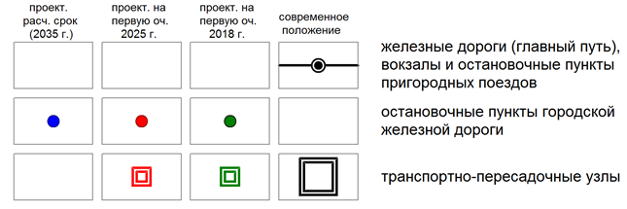
Рис. 20.5.1. Схема размещения ТПУ на территории города
ТПУ «Центральный» (см. рис. 20.5.2.) сформирован вокруг Северного вокзала и прилегающей к нему системы площадей и улиц. В настоящее время этот узел является местом сосредоточения большинства маршрутов городского общественного транспорта и фактически выполняет роль основного пересадочного узла. Проектом генерального плана предлагается упорядочить схему движения транспорта (см. р-л 20.3.2.), провести мероприятия по реконструкции улично-дорожной сети (см. р-л 20.4.), а также упорядочить места остановок общественного транспорта, провести реконструкцию Северного вокзала для обслуживания поездов городской железной дороги (см. р-л 20.3.2.).
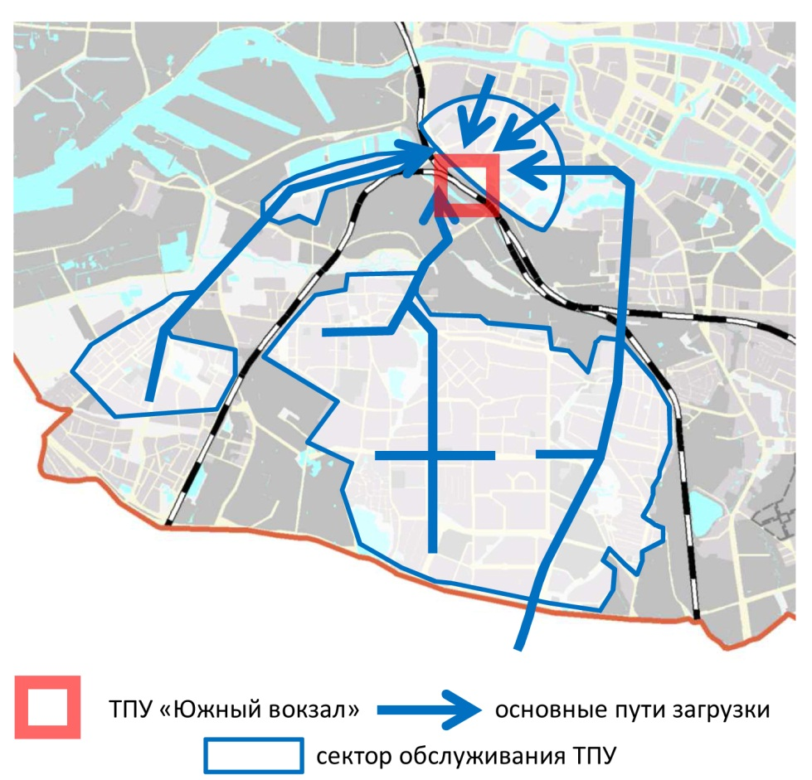
Рис. 20.5.3. Основные направления загрузки ТПУ «Южный вокзал»
Основную коммуникационную нагрузку будет выполнять пассажирский зал-конкорс над путями Северного вокзала. В его пределах предполагается размещение собственно зала ожидания и кассового зала ГЖД и пригородных поездов, сопутствующих объектов сервиса, торговли, общественного питания, вместимость и характеристики которых необходимо определить в ходе технико-экономического обоснования строительства ТПУ. Возведение объектов над железнодорожными путями необходимо вести с учётом многочисленных ограничений, накладываемых техническими регламентами и иными нормативами.
Активное включение в структуру Центрального ТПУ прирельсовых территорий возможно только на основе взаимодействия и партнёрства с ОАО «РЖД» и федеральными органами власти. Следовательно, для полноценной реализации проекта необходима детальная проработка организационной схемы.
Центральный ТПУ предназначен для распределения пассажиров в пределах центральной части города, в т.ч. на наземный транспорт. Возможно строительство многоярусного паркинга севернее зала-конкорса над путями железной дороги, входящего в систему городских внеуличных парковок.
ТПУ «Южный вокзал» формируется в районе площади Калинина. Основное предназначение данного ТПУ – организация пересадки на станцию ГЖД и пригородных поездов, расположенную на путях Южного вокзала, пассажиров, прибывающих сюда с южного и юго-западного направлений на общественном транспорте, пригородных автобусах и личном автотранспорте (см. рис. 20.5.3.).
Предусмотрено устройство нескольких новых площадок для посадки и высадки пассажиров, пересмотр схемы движения трамвая и троллейбуса (см. рис. 20.5.4.).
Наиболее значительным мероприятием в части реконструкции территорий, прилегающих к ТПУ, является строительство Южного терминала, расположенного непосредственно за путями вокзала, предусмотренное в период 2019-2025гг. Основой для развития данного узла является освоение неиспользуемого в настоящее время выхода из подземной пассажирской галереи, соединяющей ж.д. пути.
С южной стороны от исторического дебаркадера предусмотрено строительство нового терминала, включающего в себя конечные остановки автобуса с площадками отстоя транспорта, а также предприятия сопутствующего сервиса и задерживающую автостоянку. Для этой цели потребуется освоение части земельного участка, находящегося в собственности ОАО «РЖД», освоение имеющегося водоёма, а также строительство соединяющей улицы. Соединение площадок высадки пассажиров непосредственно с подземной галереей вокзала позволит наиболее простым способом обеспечить сообщение между различными видами транспорта.
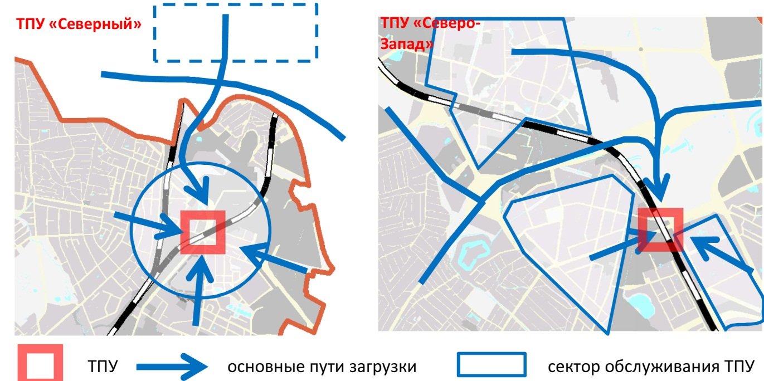
Рис. 20.5.5. Основные направления загрузки ТПУ «Северный» и «Северо-Запад»
ТПУ «Северный» сооружается на период до 2018г. с целью освободить одну из главных меридиональных магистралей города от излишней транспортной нагрузки, которой она обязана строительству 1-го этапа «Балтийского кольца» и для организации пересадки пассажиров с личных автомобилей на ГЖД и уличный транспорт. Для размещения ТПУ предлагается отвести часть улично-дорожной сети по ул. 4-ой Окружной для организации пассажирского движения. Здесь же, около путепровода по ул. Александра Невского предусмотрено устройство платформы для поездов ГЖД, с устройством конечной станции и оборота поездов. С южной стороны от путепровода по ул. Арсенальной планируется обустроить разворотно-отстойную площадку общественного транспорта для маршрутов автобусов и троллейбусов, следующих по ул. Арсенальной далее на юг. Исходя из цели организации данного ТПУ, одним из главных сооружений в его составе должна стать перехватывающая парковка, размеры которой необходимо уточнить в составе ТЭО. В настоящем проекте для организации перехватывающей парковки предусмотрено изъятие для муниципальных нужд квартала между улицами А. Невского, 4-ой Окружной.

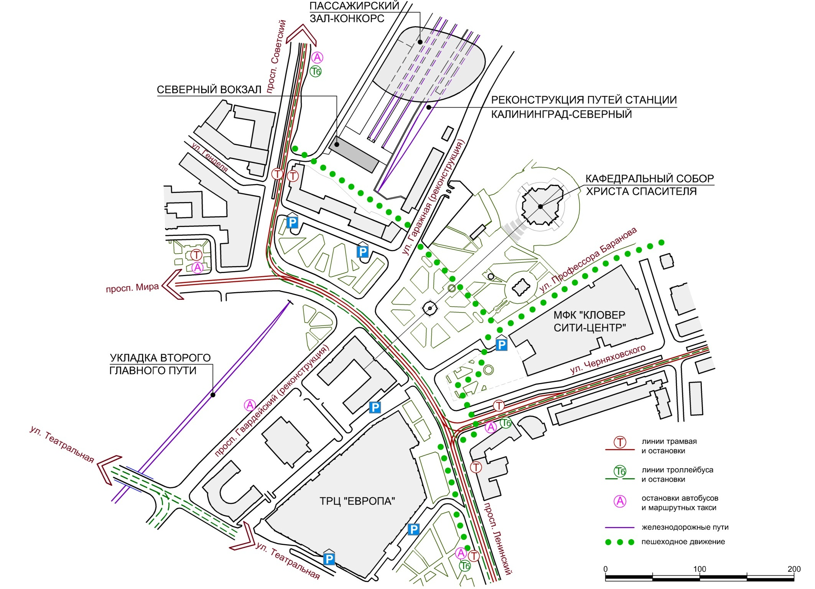
Рис. 20.5.2. Схема устройства Центрального ТПУ
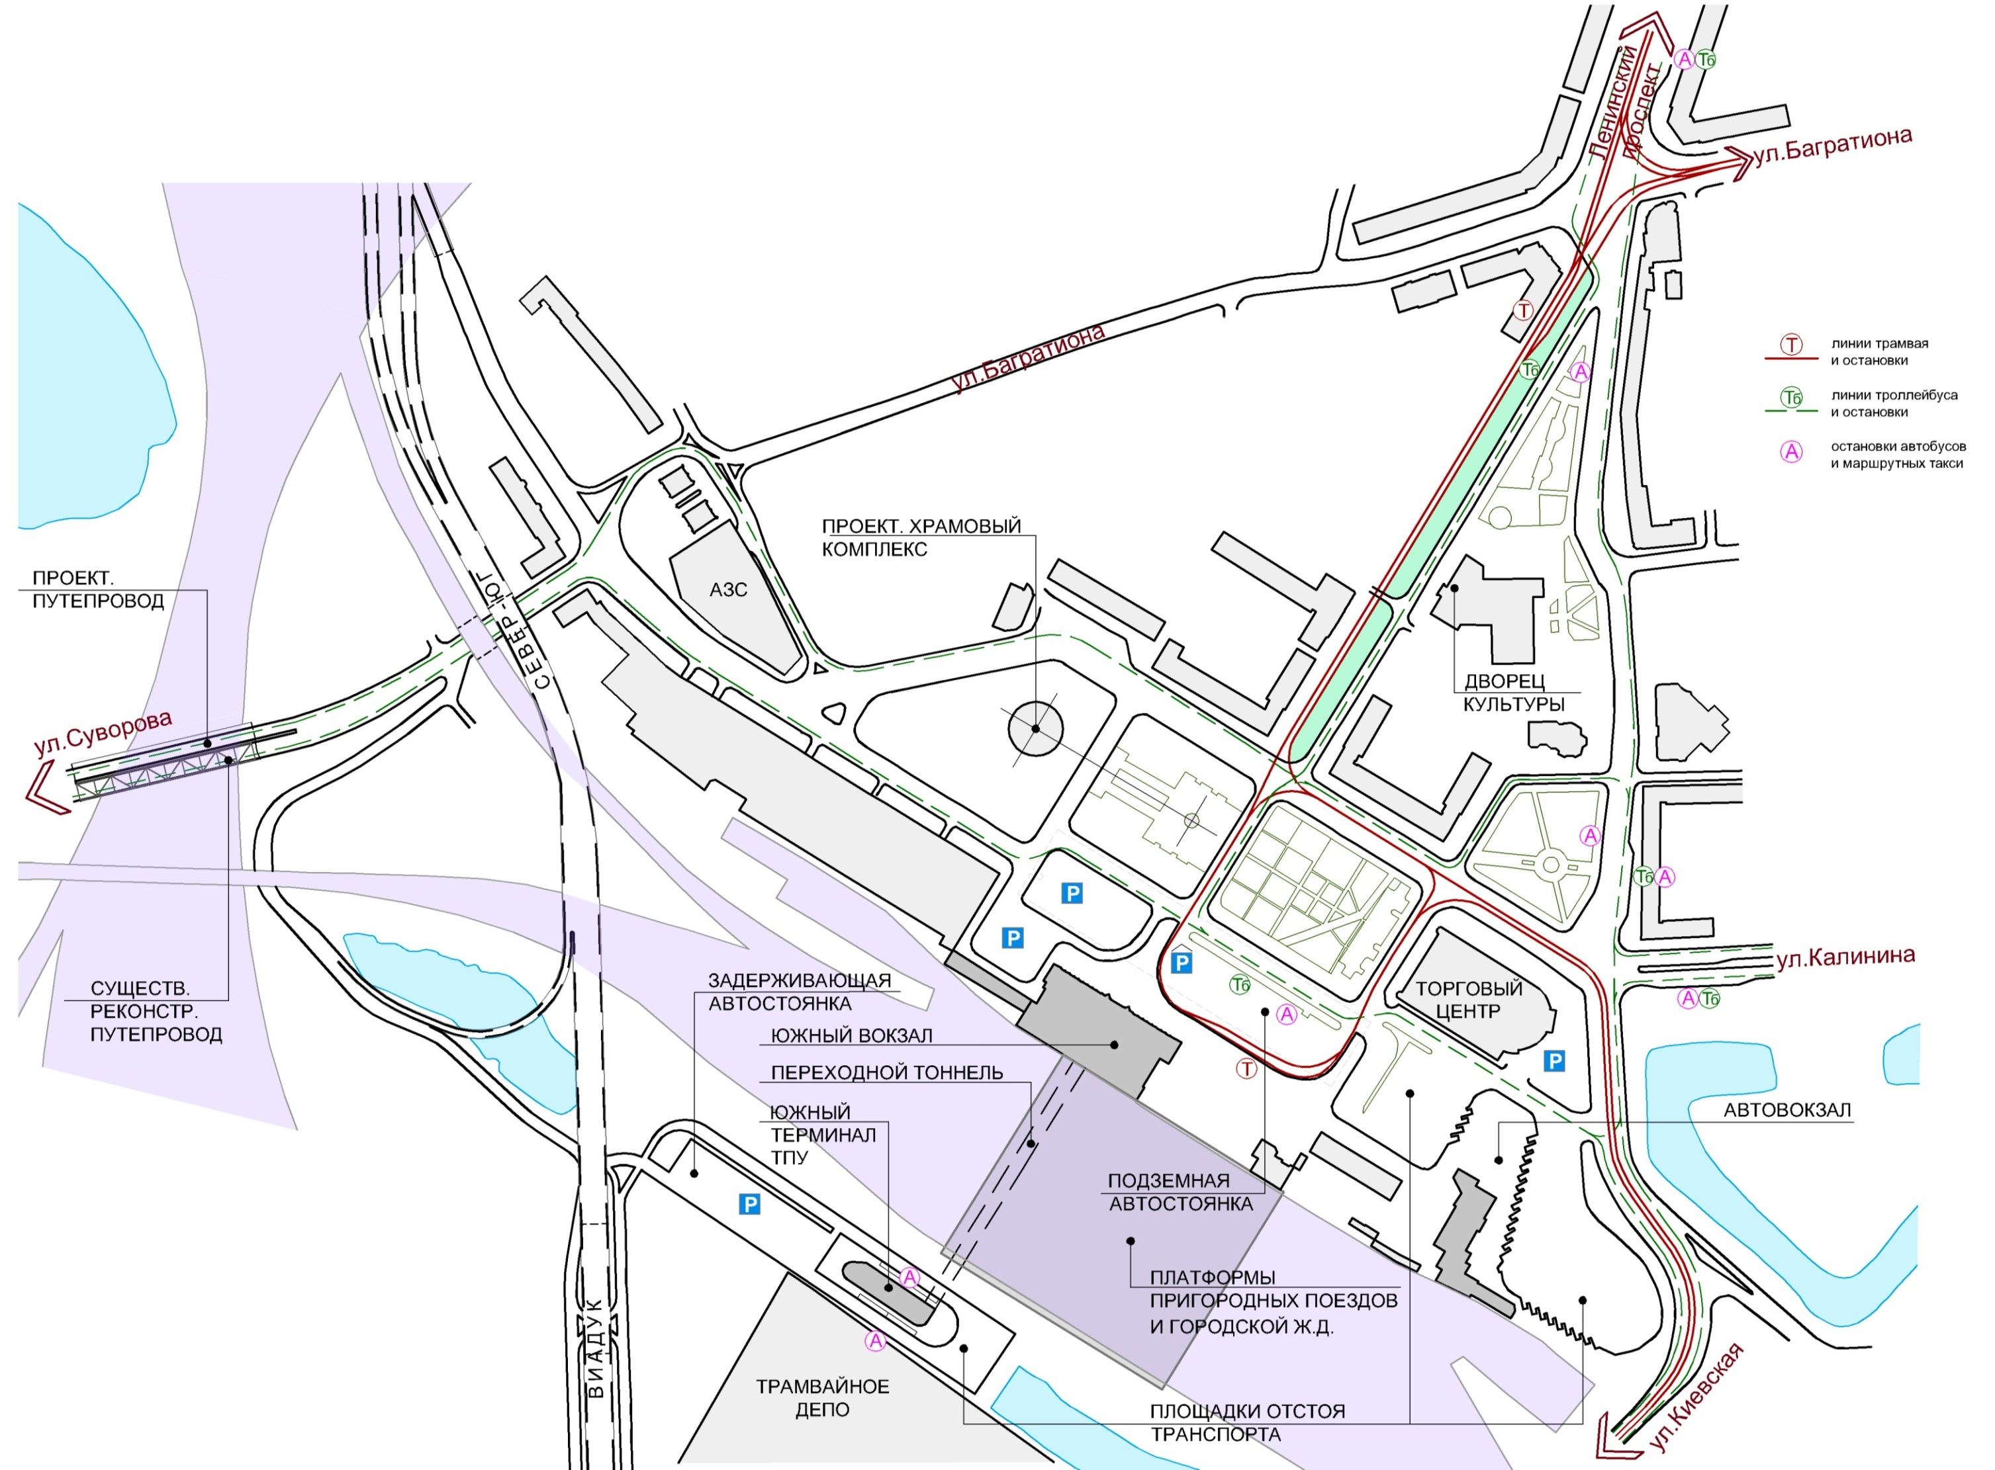
Рис. 20.5.4. Схема устройства ТПУ «Южный вокзал»

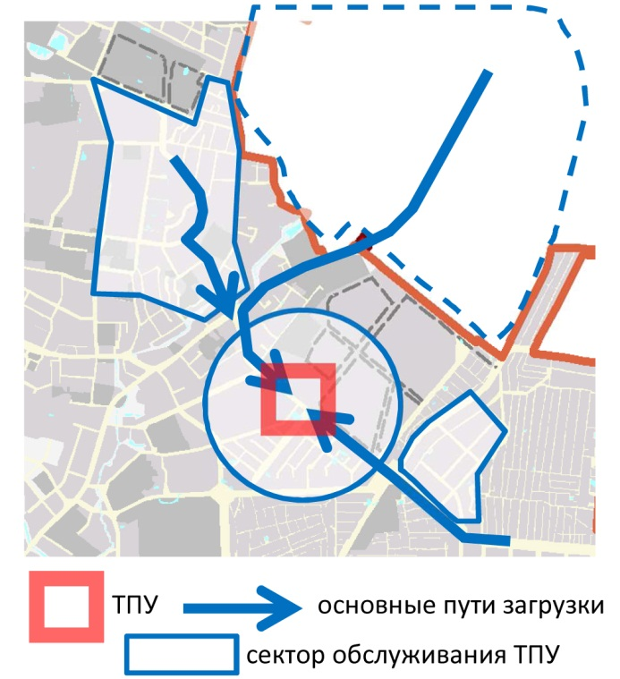
Рис. 20.5.6. Основные направления загрузки ТПУ «Аэродром»
ТПУ «Северо-Запад» формируется на пересечении улицы Украинской и улицы Генерала Челнокова, в полосе между названной улицей и линией ж.д. Данный ТПУ предназначен для «перехвата» потоков, прибывающих в город с северо-западного направления – со стороны Светлогорска, а также внутригородских потоков, формирующихся в Чкаловске и в новом Западном районе (р-н «Автотор»). Основная загрузка ТПУ будет производиться по ул. Генерала Челнокова, где на пересечении с Окружной предусмотрено устройство посадочных площадок общественного транспорта, станции ГЖД, площадок пригородного автобусного транспорта, объектов сервиса и задерживающей парковки. Этот узел имеет также и западный сектор, подъезд к которому возможен по ул. 3-я Окружная. Освоение этого сектора сопряжено с освоением под жилую застройку имеющихся гаражей и обустройством на прилегающем участке перехватывающей парковки. Строительство сооружений ТПУ планируется вести здесь во вторую очередь, в период с 21019 по 2025гг.
ТПУ «Аэродром», также сооружаемый в период до 2018г., предназначен для перехвата потоков, следующих в город с северо-восточного сектора. На период проведения чемпионата его предполагается вовлечь в обслуживание инфраструктуры игр. Это один из двух транспортно-пересадочных узлов, который не включает в себя станцию ГЖД. Сооружения ТПУ планируется разместить на площадке, непосредственно примыкающей к аэродрому «Малое Исаково», быв. аэродрому ДОСААФ.
Таким образом, за период до 2018г. будет сформирована база для дальнейшего развития системы транспортно-пересадочных узлов, основанная на эксплуатируемой к тому времени протяжённости сети ГЖД.
На период 2019-2025гг. планируется устройство ещё шести транспортно-пересадочных узлов:
- Брусничная
- Московский рынок
- Стадион
- Чкаловск
- Юго-Восток
- Юго-Запад
ТПУ «Брусничная» планируется сформировать в западной части города в месте пересечения проспекта Победы и железной дороги. В настоящее время здесь размещена двухуровневая развязка, позволяющая организовать съезд с магистрали на прилегающие улицы, где располагается в т.ч. разворотно-отстойная площадка автобусов.
Предполагается дальнейшее развитие разворотно-отстойных площадок, в т.ч. с южной стороны развязки, а также устройство здесь остановочной платформы ГЖД. Платформ пригородных автобусов и задерживающей парковки с южной стороны от путей в пределах улично-дорожной сети, возможно с размещением самого корпуса автостоянки непосредственно над проезжей частью.
ТПУ «Московский рынок» осуществляет перехват потоков, следующих в город с юго-восточного и, отчасти, восточного секторов через улицу Емельянова и Московский проспект. Планируется интеграция ТПУ в структуру имеющегося торгового комплекса и проектируемой транспортной развязки между Восточной эстакадой и улицей Емельянова. В точке, где размещён ТПУ, сходятся направления на центр города и периферийные районы. Отсюда же будет осуществляться скоростная связь со стадионом и Московским проспектом. В структуру ТПУ будут входить конечные остановки трамвая, автобусов, остановки троллейбусов, станция ГЖД, перехватывающая автостоянка, велопарковка, комплекс сервиса и т.п. объекты.
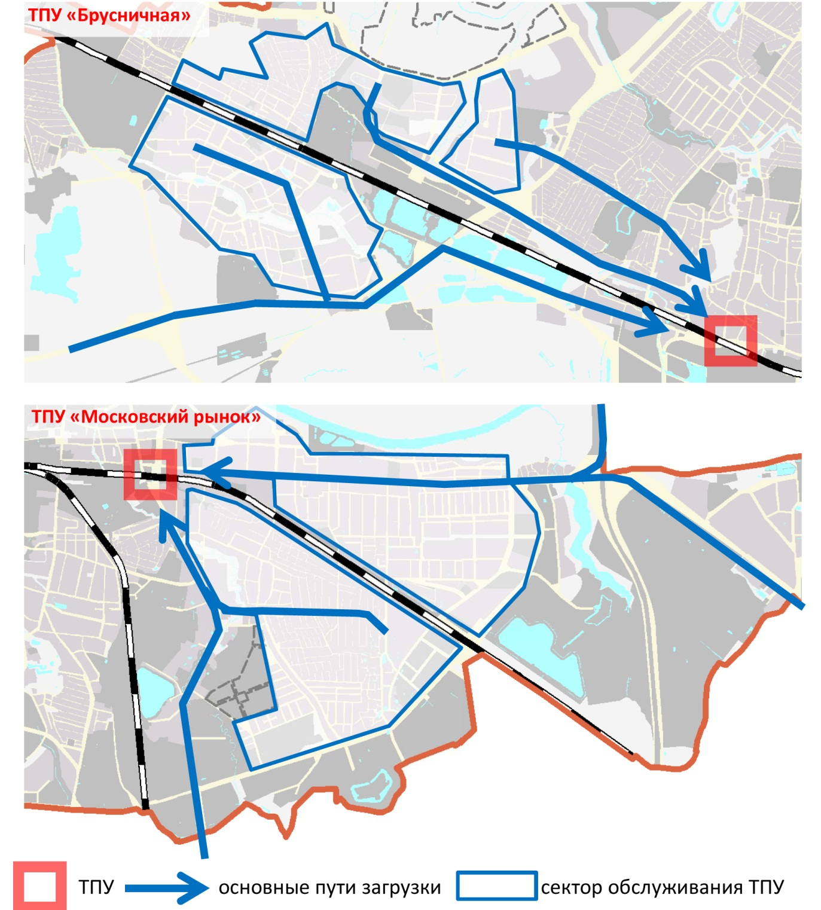
Рис. 20.5.8. Основные направления загрузки ТПУ «Брусничная» и «Московский рынок»
ТПУ «Стадион» размещается на о. Октябрьском в месте съезда с проектируемой Восточной эстакады и включает станцию пригородных автобусов, трамвайно-автобусную остановку, задерживающую парковку и велопарковку, комплекс объектов сервиса. Основное назначение ТПУ – перехват потоков, прибывающих из восточной части города и прилегающих с востока районов на территорию самого острова Октябрьский и далее распределяющихся в направлении исторического центра. Помимо этого, инфраструктура ТПУ может быть задействована в период проведения на стадионе Чемпионата 2018г. спортивных и культурно-массовых мероприятий.
Транспортно-пересадочные узлы «Чкаловск», «Юго-Запад», «Аллея Смелых», «Юго-Восток» формируются на периферии города и позиционируются как аванпосты соответственно ТПУ «Северо-Запад», «Южный вокзал» и «Московский рынок», снимая с них часть нагрузки и переводя её на систему ГЖД. Их реализация может быть отнесена и на период с 2026 по 2035 гг. по мере формирования необходимого транспортного потока. Три из них обустраиваются вблизи от проектируемые станций ГЖД, включают помимо собственно станций остановочные пункты общественного транспорта, в отдельных случаях – посадочные площадки пригородных автобусов, перехватывающие парковки и т.п. объекты. ТПУ «Аллея Смелых» обустраивается около крупной конечной остановки трамвая и обслуживает в основном нагрузку от пригородных транспортных потоков.
Система транспортно-пересадочных узлов, описанная выше, тесно интегрирована со скоростным рельсовым транспортом – линиями городской железной дороги, формирующейся на основе инфраструктуры ОАО «РЖД». Во многих случаях реализация проектов ТПУ основана на использовании части инфраструктуры, либо земельных участков РЖД. Следовательно, реализация системы транспортно-пересадочных узлов должна строиться на организации взаимодействия органов местного самоуправления города с оператором железнодорожной инфраструктуры и уполномоченными отраслевыми органами власти.
Помимо этого, на территории города планируется организовать ряд самостоятельных перехватывающих автостоянок, рассчитанных на прибывающий с периферии транспорт.
Основное направление для реализации таких проектов – Московский проспект, не вошедший в систему ТПУ. Предполагается рядом с пересечением проспекта с улицей Баженова, по которой осуществляется движение троллейбусов (проект.), организовать перехватывающую автостоянку в виде многоуровневого объёма, расположенного над улично-дорожной сетью, интегрированного с комплексом сопутствующей торговли и сервиса, а также с остановками общественного транспорта (троллейбус, автобус), с которых осуществляется непосредственный вход в автостоянку.
Аналогичное проектное решение возможно применить на других вылетных магистралях города, где подобное загромождение уличного пространства не нанесёт ущерб исторически сложившейся городской среде (ул. Ген. Челнокова, ул. Аллея Смелых у пересечения с Понартской, ул.Толстикова на пересечении с ул. Интернациональной и т.д.).

Развитие немоторизованной мобильности

Развитие инфраструктуры велотранспорта
Велосипедный транспорт – одно из перспективных направлений развития транспорта в Калининграде. Развитию данного способа передвижения способствует мягкий климат города, значительная доля активной молодёжи среди населения, близость к традиционно «велосипедным» городам Европы и т.п. В последнее время при проектировании новых и реконструкции существующих улиц в Калининграде велосипедные дорожки и полосы являются обязательным элементом транспортной инфраструктуры. Обустроены велодорожки и велополосы в парках города. Строительство новых дорожек и полос предусмотрено в проектах реконструкции Аллеи Смелых, строительства ул. Суздальской. Обязательное устройство велодорожек и полос предусмотрено МНГП г. Калининграда.
В настоящем генеральном плане разработана схема расположения магистральных путей велосипедного движения на 2035г., учитывающая размещение основных объектов транспортного тяготения, возможности трассировки велодорожек и т.п. факторы. Данная схема может являться основой для разработки отдельного специализированного проекта строительства сети магистральных велодорожек и полос, а также должна быть учтена при подготовке документации по планировке территорий. При подготовке данной схемы, а также при последующей её реализации в виде проектной документации и в составе документации по планировке территорий, необходимо исходить из того, что велосипед должен стать транспортным средством, связывающим жилище с основными пунктами назначения, работы, транспортно-пересадочными узлами, а не транспортом «выходного дня», обеспечивающим связь с зонами рекреации.
Для того, чтобы велосипед стал одним из главных видов городского транспорта, желательно, чтобы маршруты движения велосипедистов пролегали по наиболее благоприятным с экологической и эстетической точки зрения местам, что позволит привлечь к пользованию велосипедом бόльшее количество граждан. В проекте предусмотрена трассировка велосипедных путей преимущественно через озеленённые территории, отделённые от магистрального автомобильного движения (скверы, дворы, незагруженные жилые улицы и т.п.). Удлинение маршрута за счёт движения через дворовые территории и переулки представляется более предпочтительным, чем движение по специальной полосе в соседнем потоке с автотранспортом, что снижает уровень безопасности и приводит к постоянному конфликту с автомобилями при движении и парковке.
В силу того, что поездка на велосипеде ограничена физическими возможностями велосипедиста и не может, для большинства граждан, превышать по длине величины в 4-6 км., следует ориентировать велосипедное движение на обслуживание районных передвижений, либо на подвозку к основным видам общественного транспорта, для чего развивать сеть велосипедных стоянок у крупных остановок общественного транспорта и ТПУ. Следует заметить, что помимо велодорожек не менее значимым элементом велосипедной инфраструктуры в городе являются стоянки велосипедов (велопарковки), которые должны располагаться около основных общественных зданий, рынков, транспортных узлов, в местах пересадки на общественный транспорт (станции ГЖД, остановки уличного транспорта) и т.п. местах притяжения пассажиропотоков. На базе сети велопарковок возможно развивать систему аренды велосипедов.
Протяжённость магистральных велодорожек, согласно схеме, составит 155,6 км.

Рис. 20.4.4.1. Схема магистральных путей велосипедного движения на 2035г.

Развитие пешеходных пространств

Пеший способ передвижения – наиболее естественный и полезный для человека. Исторически города были рассчитаны на пешехода и только в двадцатом веке ситуация кардинально изменилась. В настоящее время организация комплексных общественных пешеходных пространств стала одним из ведущих направлений современного градостроительства.
Возможность перемещаться пешком в среде города напрямую влияет на качество жизни людей в нем, поскольку прогулки в общественных местах позволяют осуществлять большее количество контактов, что является важным элементом социализации, а также потому, что данный вид передвижения позволяет наслаждаться городскими пейзажами, двигаться в любом темпе, останавливаться в желаемых местах, что оказывает влияние на чувство принадлежности и ответственности по отношению к городской среде. В целом присутствие большого количества пешеходов оживляет пространство города, делает его более комфортным и безопасным.
Применительно к г. Калининграду генеральным планом предлагается обустройство нескольких комплексных пешеходных пространств, расположенных в центральной части города и на острове Октябрьском, которые в совокупности должны составить систему пешеходного движения в городе. Согласно рекомендациям, качественная инфраструктура пешеходных пространств должна отвечать следующим основным критериям:
1. Разветвленная система пешеходных путей должна позволят выбирать связные маршруты, при этом они должны быть в масштабе, соответствующем пользователю, то есть пешеходу.
2. В рамках пешеходных пространств у горожан должен быть выбор, где и как им идти, они не должны встречать при этом на своем пути барьеры и препятствия в виде автомобилей или неудачно спроектированных элементов среды.
3. Пешеходная среда и инфраструктура должна быть не только фактически безопасной (как с точки зрения безопасности дорожного движения, так и с точки зрения отсутствия преступности), но также и вызывать ощущение безопасности и доверия со стороны пользователя.
4. Среда для пешеходов должна быть привлекательна и интересна – важна эстетика, отсутствие шума, разнообразие, отсутствие визуального и материального мусора.
Ниже даны краткие описания предусмотренных проектом пешеходных пространств. В данном разделе рассмотрены комплексные или специализированные пешеходные зоны. Из рассмотрения исключены пешеходные пространства парков и набережных.

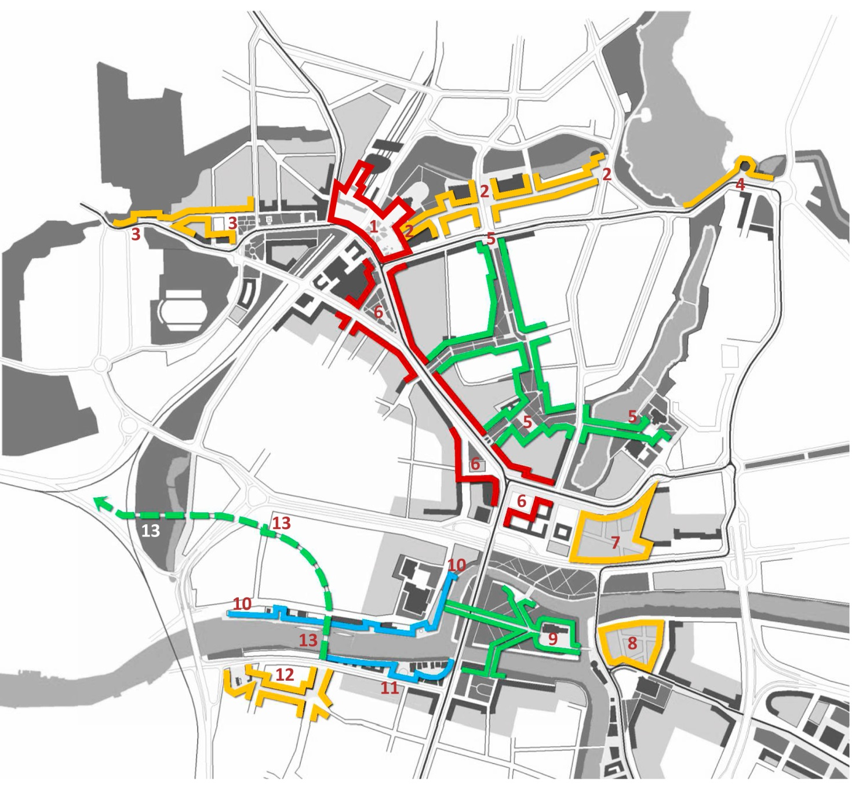
Экспликация пешеходных пространств:
1 – площадь победы и Северный вокзал; 2 – 2 – 2 – «Улица Профессора Баранова»; 3 – 3 «Театральная»; 4 – «Музей Янтаря»; 5 – 5 – 5 «Центральная»; 6 – 6 – 6 реконструируемая территория Ленинского проспекта и Королевская гора; 7 – пешеходные пространства многофункциональной застройки по итогам международного конкурса; 8 – пешеходные пространства воссоздаваемых кварталов Ломзе; 9 – «Остров Канта»; 10 – 10 «Ластадия и Музей Мирового океана»; 11 – «Ватерфронт»; 12 «Фридрихсбург»; 13 – «Велосипедная дорога»
Рис. 20.6.2.1. Пешеходные пространства центральной части города

Пешеходные пространства площади Победы и Северного вокзала.
Это многофункциональное общественное пространство, формирующее самый центр современного Калининграда. Включает в себя сугубо общественное парадное пространство собственно самой площади Победы перед Храмом Христа Спасителя, а также прилегающие к нему пространства. В генеральном плане предусмотрено расширение пешеходного пространства площади за счёт упразднения открытой плоскостной парковки перед зданием Калининградского делового центра, на месте которой предлагается устройство благоустроенной зоны отдыха, включающей как отдельные малые архитектурные формы, так и места активного отдыха, элементы озеленения. Взаимосвязан с этими пространствами реконструируемый Северный вокзал с залом-конкорсом и распределительным пространством у павильона билетных касс. В результате комплексной реконструкции и благоустройства пешеходных пространств площади Победы и Северного вокзала сформируется несколько зон с чёткой специализацией – парадная у Триумфальной колонны, сакральная – у аванплощади Храма, рекреационная – у здания делового центра и КГТУ, торгово-коммуникационная – на территории вокзала.
Пешеходная улица Профессора Баранова
На отрезке между площадью Победы и улицей Горького планируется благоустройство для пешеходного движения с полным исключением транзитного движения транспорта. Далее, от улицы Горького до улицы Пролетарской возможно обустройство пешеходного маршрута за счёт расширения тротуаров, размещения объектов тяготения пешеходов при сохранении движения автомобилей для обслуживания Центрального рынка. Эта улица тесно связана с самой площадью Победы, круглогодичными пешеходными пространствами прилегающих торговых центров, городским рынком, а также имеет хороший потенциал для раскрытия в рекреационные территории Верхнего пруда. Сложность формирования данной пешеходной зоны заключается в организации транспортного обслуживания, парковки и загрузки прилегающих торговых центров и рынка.
Пешеходная зона «Театральная»
Улица Грекова связывает между собой сквер у зданий штаба Балтфлота, КГТУ и центральный вход в зоопарк. Она проходит по наикратчайшему расстоянию между этими точками в отличии от сформировавшейся загруженной городской магистрали – улицы Мира. Зоопарк, следующий за ним Центральный парк, являются объектами, способными притягивать туристов. Расположенные в этих же местах крупная гостиница «Москва», театр кукол (Луизенкирха), кинотеатр «Заря» могут дополнить этот туристический маршрут из центра города в исторический район Амалиенлау недостающим звеном, представляющим желающим более комфортный путь, чем по шумному проспекту Мира мимо стадиона. Специализация этой пешеходной зоны, начинающейся от Кронштадтской улицы – обслуживание туристов, как объектами общественного питания, так и торговлей и услугами.
Пешеходная зона у Музея Янтаря
Фактически сформировавшаяся пешеходная зона, нуждающаяся в комплексном благоустройстве и насыщением малыми архитектурными формами.
Пешеходная зона «Центральная»
Представляет собой систему озеленённых пространств, взаимосвязанных путей, большая часть которых изначально являлись внутриквартальными бульварами. Одним из главных объектов-магнитов в пределах данной зоны является административный корпус Университета, прилегающий к нему музей – бункер генерала фон Ляша. Специализация данной пешеходной зоны – рекреационная, она взаимосвязана с благоустроенной зелёной зоной Нижнего пруда, набережной Маринеско, пешеходной зоной по ул. Баранова и Ленинским проспектом.

Реконструируемая территория Ленинского проспекта и Королевская гора
Выше, в разделе 20.4., описывалась программа реконструкции Ленинского проспекта, связанная с расширением пешеходной части, постепенным мягким «выдавливанием» автотранспорта и т.п. Ленинский проспект связывает два узла, имеющих потенциал для развития в значимые пешеходные зоны. Это сквер у памятника «Родина-мать», тесно связанный с крупнейшим в городе ТЦ «Европа» и проектируемый музейный комплекс на Королевской горе, одним из центральных элементов которого должна стать пешеходная площадь на пересечении ул. Шевченко и Ленинского проспекта. Для связки таких крупных градостроительных узлов предлагается постепенно «отвоёвывать» у магистрали Ленинского проспекта пространство для пешеходов, в основном на нечётной стороне улицы, лучше освещаемой солнцем. Связана с этим объектом и пешеходная зона по ул. Житомирской.
Пешеходные пространства многофункциональной застройки по итогам международного конкурса и пешеходные пространства воссоздаваемых кварталов Ломзе представляют собой систему улиц, предназначенных как для пешеходного, так и для автомобильного движения. Их конфигурация, специализация, насыщение теми или иными объектами, решения по ландшафтному проектированию должны определяться соответствующими конкурсными процедурами.
Пешеходная зона «Остров Канта» отделена здесь от остальных парковых территорий, поскольку является важнейшим связующим звеном между прочими пешеходными пространствами центральной части города и вследствие своего уникального положения на территории исторического острова Кнайпхоф – одного из старейших районов старого Кёнигсберга. Предлагается насыщение территории пешеходной зоны памятниками археологии, представленными на обозрение пешеходов, арт-объектами, связанными со старым городом и иной подобной тематикой.
Пешеходная зона «Ластадия и Музей Мирового Океана»
Формируется на основе реализуемых инвестиционных проектов – развития комплекса Музея Мирового Океана и строительства бизнес-центра с гостиницей. Планируется связать их благоустроенной пешеходной зоной, выводящей к старому железнодорожному мосту. Специализация – туристическая, рекреационная. Отсюда же планируется начинать маршруты водного транспорта по Преголе.
Пешеходная зона «Ватерфронт»
Предлагается развивать на основе одноимённого проекта реновации прибрежных территорий. Специализация пешеходных пространств – рекреационная, деловая, торговая.
Пешеходная зона «Фридрихсбург»
Сформирована на территории бывшей Фридрихсбургской крепости, от ворот которой будет начинаться торгово-туристическая улица с системой взаимосвязанных пешеходных пространств, формируемых камерными объёмами застройки этой части города. Специализация – туристическая, торговая. Генеральным планом предусмотрена реновация расположенного здесь в настоящее время грузового двора железной дороги, объёмно-пространственные решения застройки и ландшафта необходимо определить в проекте реновации.

Пешеходно-велосипедная зона «Велосипедная дорога».
Представляет собой оборудованный для пешеходного и велосипедного движения маршрут по трассе существовавшей до недавнего времени железной дороги на Балтийск, включает реконструируемый мост, Железнодорожные ворота, часть парковых территорий. Сохранившиеся фрагменты рельсов как артефакты старой эпохи могут стать особенностью данной пешеходной зоны.
Пешеходное пространство Международного выставочного центра
Формируется пешеходной зоной вокруг зданий, входящих в комплекс международного выставочного центра. Традиционная для выставок дисперсно-павильонная планировка позволяет сформировать пешеходные пространства, перетекающие между зданиями выставки. Специализация - деловая, торговая.
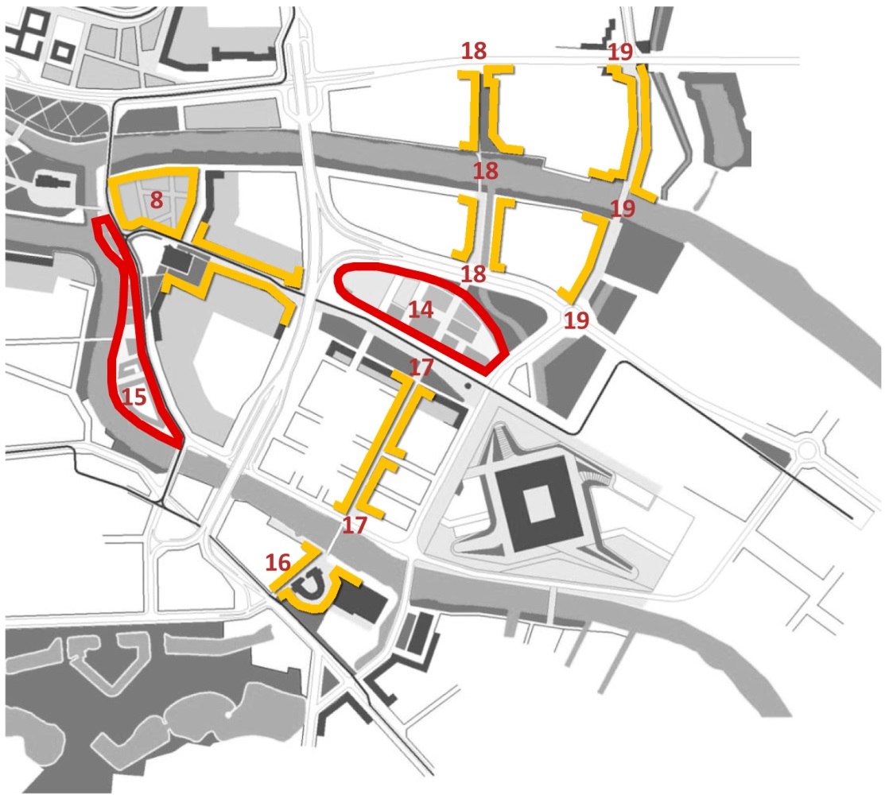
Экспликация пешеходных пространств:
8 – пешеходные пространства воссоздаваемых кварталов Ломзе; 14 – Международный выставочный центр; 15 – Комплекс «Рыбная деревня»; 16 Пешеходная зона вокруг редюита «Прегель»; 17 – 17; 18 – 18 – 18 пешеходная улица «На Острове»; 19 – 19 – 19 пешеходная зона «Луговой вал»
Рис. 20.6.2.2. Пешеходные пространства острова Октябрьского

Комплекс «Рыбная деревня».
В дополнение к существующему комплексу, включающему в себя рестораны, гостиницы, офисы и т.п. объекты, предлагается освоить бывшие складские территории под вторую очередь «Рыбной деревни» с бóльшим объёмом застройки.
Пешеходная зона вокруг редюита «Прегель»
Сформирована вокруг памятника архитектуры XIX века – редюита «Прегель», может включать в себя прилегающие парковые территории и фрагмент набережной. Специализация – туристическая.
Пешеходная улица «На острове»
Связывает между собой ул.Дзержинского и Калинина с Московским проспектом. От редюита «Прегель» через пешеходный мост, далее пешеходную улицу, Международный выставочный центр, выходит к улице Грига и набережной Трибуца. Может стать главной пешеходной улицей Острова и его основной достопримечательностью после Стадиона ЧМ-2018, выполнять роль линейного общественного центра всего района. Специализация – торговая, деловая, туристическая.
Пешеходная зона «Луговой вал».
Является «замыканием» исторического Второго вального кольца. Названием восходит к расположенному когда-то на острове Луговому фронту – элементу обороны города, закрывающего Кёнигсберг со стороны низменных лугов. Посредством этой пешеходной зоны предлагается связать систему пешеходных маршрутов, проходящих по Литовскому валу с территорией острова Октябрьского и спортивным кластером. Специализация – туристическая, торговая.

Развитие инженерной инфраструктуры

Водоотведение

Развитие системы канализации города, направленное на улучшение условий проживания населения, снижение загрязненности водного бассейна Балтийского моря, во многом зависит от условий, обеспечивающих создание устойчивой схемы водоотведения. Определяющими условиями для создания устойчивой схемы водоотведения являются завершение строительства таких объектов, как:
- Калининградские объединенные очистные сооружения, 1-я очередь которых рассчитана на 150 тыс. м³ в сутки,
- разгрузочные коллектора № 4 и № 5.
Также необходимо строительство таких объектов, как:
- КНС № 3 Южного жилого района, КНС 19 в районе Суворово и КНС в районе малое Борисово,
- разгрузочные коллектора №№ 6,7, 8, 9, 10 и 11,
- коллектор № 25 в ВЖР «Восток-2».
Решение создания устойчивой работы канализации зависит от выполнения программы по реконструкции сооружений и сетей.
Выполнение этих мер вместе с уже существующими коллекторами и объектами водоотведения обеспечат нормальную работу канализации, а ряд из них станут главными узлами системы, которые будут аккумулировать и направлять потоки коммунальных и других стоков.
Нормы и объемы водоотведения от населения
Расчетное удельное среднесуточное водоотведение коммунальных сточных вод от жилых зданий принимается равным расчетному удельному среднесуточному водопотреблению согласно СНиП 2.04.02-84 без учета расхода воды на полив территории и зеленых насаждений.
Удельные среднесуточные нормы водоотведения приняты в соответствии с местными нормативами градостроительного проектирования городского округа «Город Калининград», СНиП 02.04.03-85 и СНиП 02.04.01-85 в зависимости от степени благоустройства и мероприятиями по ресурсосбережению.

Таблица 21.1.1
Удельные суточные нормы водоотведения
Степень благоустройства районов жилой застройки | Удельные среднесуточные нормы водоотведения на одного жителя, л/сут.
Степень благоустройства районов жилой застройки | Первая очередь | Расчетный срок
Застройка зданиями, оборудованными внутренним водопроводом, канализацией:
- с централизованным горячим водоснабжением; | 250 | 240
- тоже с ванными и местными водонагревателями. | 195 | 185
Количество жителей обеспеченных различным уровнем благоустройства жилого фонда на 1 очередь и расчетный срок проекта, принято на основе соотношения благоустройства существующего и планируемого жилого фонда и прогнозной численностью населения. Предлагается, что вся планируемая многоэтажная и среднеэтажная жилая застройка в расчетный срок проекта будет обеспечена централизованным горячим водоснабжением, малоэтажная застройка и объекты ИЖС оборудуется местными водонагревателями. Подсчет расходов сточных вод для нужд населения приведен ниже в таблице 21.1.2.
Таблица 21.1.2.
Среднесуточные расходы сточных вод на нужды населения
Степень благоустройства жилого фонда | I очередь |  | Расчетный срок
Степень благоустройства жилого фонда | Количество жителей, тыс.чел. | Среднесуточный расход,  тыс м³/сут. | Количество жителей, тыс.чел. | Среднесуточ-ный расход,  тыс. м³/сут.
- с централизованным горячим водоснабжением | 339,92 | 84,98 | 350,07 | 84,0168
- тоже с ванными и местными водонагревателями | 145,68 | 28,4076 | 150,03 | 27,7556
Всего | 485,6 | 113,3876 | 500,1 | 111,7724
Стоки от промышленных предприятий с учетом снижения водоотведения за счет введения оборотного водоснабжения, создания бессточных производств, введения водосберегающих технологий приняты на первую очередь на уровне базового расхода 2013 г., а на расчетный срок - могут сократиться на 10-30% за счет применения ресурсосберегающих технологий.
Неучтенные расходы и расходы сточных вод от объектов, обслуживающих население приняты согласно СНиП 2.04.02-84 равными 10% от расхода сточных вод жилой и общественной застройки.
Суммарные расходы сточных вод городской канализации на 1 очередь и расчетный срок приведены в таблице 21.1.3.
Таблица 21.1.3.
Суммарные суточные расходы сточных вод
Наименование потребителя | Суточные расходы сточных вод, тыс.м³/сут.
Наименование потребителя | Первая очередь |  |  | Расчетный срок
Наименование потребителя | Средне-суточный расход | В сутки наибольшего водоотведения | Среднесуточный расход |  | В сутки наибольшего водоотведения
Население | 84,98 | 101,976 | 84,0168 |  | 100,82
Промышленность | 18,9 | 18,9 | 13,2 |  | 13,2
Неучтенные расходы,10% | 8,498 | 10,1976 | 8,40168 |  | 10,082
Итого | 112,378 | 131,0736 | 105,6185 |  | 124,102
Нормальное функционирование системы водоотведения невозможно без строительства сооружений и сетей канализации.
Настоящий генеральный план в части водоотведения учитывает работы по строительству и реконструкции объектов водоотведения на территории городского округа, связанных с освоением новых территорий в целях жилищного строительства, повышением уровня благоустройства ранее застроенных территорий. В рамках настоящей работы в генеральном плане учтены планируемые объекты местного значения, предусмотренные программами городского округа г. Калининград, инвестиционными программами субъектов естественных монополий в сфере водоотведения (МП КХ «Водоканал), а так же мероприятия «Схемы канализации городского округа «Город Калининград», утвержденной Постановлением администрации городского округа «Город Калининград» от 31.05.2013 №765.
В графической части раздела Водоотведение Генерального плана городского округа «Город Калининград» отображены существующие магистральные сети и сооружения канализации, а так же проектируемые магистральные сети и сооружения канализации с учетом мероприятий утвержденных Проектов планировки территорий. Отображение внутриквартальных и разводящих канализационных сетей, в том числе в части утвержденных проектов планировки территорий ГО г. Калининград, предусматривается на стадии разработки (актуализации) Схемы водоснабжения и водоотведения городского округа «Город Калининград».
Настоящим проектом сохраняются принципиальные решения принятые Схемой водоснабжения и водоотведения ГО г. Калининград на период до 2025 г.
Генеральным планом и Схемой водоснабжения и водоотведения на первую очередь и расчетный срок предусмотрена реализация следующих мероприятий в части развития системы водоотведения г. Калининград:
- Консервация (ликвидация) существующих городских канализационных очистных сооружений (ГКОС);
- Консервация (ликвидация) существующих канализационных очистных сооружений в районе Борисово;
- Завершение строительства объединенных Калининградских очистных сооружений (ОКОС) (первая очередь строительства – 150 тыс.м³ в сутки);
- Реконструкция главного городского канализационного коллектора (7,8 км);
- Разделение общесплавной системы канализации в центральной части г. Калининград на дождевую и хозяйственно-бытовую канализацию;
- Строительство 2-й нитки напорного коллектора от КНС-8 до главного городского коллектора в районе ул. Горной;
- Строительство КНС «Двинская» и напорного коллектора от КНС «Двинская» до коллектора №19;
- Строительство КНС-3 южного жилого района с напорным коллектором в целях обеспечения централизованным водоотведением проектируемой застройки;
- Строительство КНС-19 в районе Суворова с напорным коллектором в целях обеспечения централизованным водоотведением территории юго-западной части города в районе Суворово, Чайковское, Чапаево;
- Строительство КНС-18 «Стадион» на о. Октябрьский и участка напорного коллектора до КНС «Дарита»;
- Строительство КНС производственных стоков на ЦВС с напорным коллектором (4 тыс.м³ в сутки);
- Строительство КНС «Зеленая 2», ., г. Калининград, ул. Взводная;
- Строительство КНС «Зеленая 1», г. Калининград, ул. Болотная;
- Строительство КНС1, г. Калининград, ул. Серж. Бурыхина;
- Строительство КНС2, г. Калининград, ул. Карташева;
- Строительство КНС3, г. Калининград, ул. Аральская;
- Строительство КНС4, г. Калининград, ул. Карташева;
- Строительство КНС, г. Калининград, ул. Ломоносова;
- Строительство КНС, г. Калининград, ул. А. Болотова;
- Строительство КНС «Олимп», г. Калининград, Северо-Восточный планировочный район;
- Строительство КНС «Краснокаменная», г. Калининград, ул. А. Невского;
- Строительство КНС, г. Калининград, ул. Украинская;
- Строительство КНС, г. Калининград, ул. Ген. Челнокова;
- Строительство КНС, г. Калининград, ул. Согласия;
- Строительство КНС-1, северная часть зоны индустриального (промышленного) развития регионального значения в Центральном районе г. Калининграда;
- Строительство КНС-2, КНС-3, КНС-4, КНС-5, КНС-6, КНС-7, КНС-9, центральная часть зоны индустриального (промышленного) развития регионального значения в Центральном районе г. Калининграда;
- Строительство КНС-8,КНС-10, ГКНС, южная часть зоны индустриального (промышленного) развития регионального значения в Центральном районе г. Калининграда;
- Строительство КНС «Ямская», г. Калининград, ул. Ямская;
- Строительство КНС «ВЧ», г. Калининград, п. Малое Борисово;
- Строительство самотечных и напорных канализационных коллекторов в северо-западной части г. Калининграда с врезкой их в главный городской коллектор;
- Строительство разгрузочного коллектора №5 и разгрузочного коллектора №6;
- Строительство разгрузочного коллектора № 10 Д=700/800 мм от разгрузочного коллектора № 3 до коллектора № 24 (1,7 км);
- Строительство коллектора №25 от проектируемого ВЖР Восток-2 до разгрузочного коллектора №10;
- Строительство разгрузочного коллектора № 7 Д=400 мм по ул. Фестивальная аллея от ул. Красной до Каштановая аллея (0,65 км);
- Строительство разгрузочного коллектора № 9 Д=400 мм по ул. Воздушной от ул. Белинского до колодца промколлектора у ул. Радистов (1,1 км);
- Прокладка разгрузочного коллектора № 5 Д=700 мм по ул. Тихорецкой (0,81 км);
- Прокладка разгрузочного коллектора Д=300 мм по ул. Радистов (0,85 км);
- Прокладка напорного коллектора Д=300 мм от КНС-6 до камеры гашения (0,63 км);
- Подключение коллекторов к шахтам № 6, 7, 9 разгрузочного коллектора № 1 (3 км);
- Прокладка коллектора Д=600 мм по ул. Белибейской от ул. Аксакова до Московского проспекта (0,33 км);
- Перекладка напорного коллектора Д=400 мм от КНС-13 до ул. Багратиона (0,64 км);
- Переключение коллектора и сетей по ул. Киевской в КНС-8;
- Строительство самотечного коллектора Д=400/500 мм по ул. Дзержинского от границы ГО «Город Калининград» до ул. Емельянова с врезкой в РК №7;
- Строительство самотечного коллектора в восточной части в районе Комсомольского до КНС по ул. Земнухова;
- Строительство самотечного коллектора Д=500 мм по ул. Ялтинской от КНС-7 до РК №10. Переключение всех стоков в этот коллектор, поступающих в КНС-7. КНС-7 консервируется;
- Строительство напорного коллектора от КНС-13 через р. Преголь в самотечную канализацию, сбрасывающую стоки в КНС «Стадион»;
- Реконструкция КНС Борисово;
- Реконструкция КНС-1 до 30,0 тыс. м³ в сутки;
- Реконструкция КНС-2 до 40,0 тыс. м³ в сутки;
- Реконструкция КНС-5 до 12,0 тыс. м³ в сутки;
- Реконструкция КНС-6 до 6,0 тыс. м³ в сутки;
- Реконструкция КНС-8;
- Реконструкция КНС-9 до 4,0 тыс. м³ в сутки;
- Реконструкция КНС-10;
- Реконструкция КНС-12;
- Реконструкция КНС-14 до 1 тыс. м³ в сутки;
- Реконструкция КНС-16 до 1 тыс. м3 в сутки;
- Произвести реконструкцию КНС «Стадион» на перекачку дополнительных стоков от КНС-13;
- Реконструкция коллектора Д=400 мм по ул. Ген. Павлова (0,21 км);
- Реконструкция коллектора Д=500 мм по ул. Солнечный бульвар (0,11 км);
- Реконструкция коллектора Д=450 мм по ул. Литовский вал (0,63 км);
- Проведение гидравлического расчета сетей водоотведения (в актуализированной схеме водоснабжения и водоотведения ГО г. Калининград), который должен отразить работу существующих и проектируемых КНС, ОКОС, коллекторов, главных коллекторов и т.д.;
- Разработать Программу по разделению общесплавной системы канализации в центральной части г. Калининград на дождевую и хозяйственно-бытовую канализацию;
- Разработать Программу по разделению общесплавной системы канализации в Чкаловске на дождевую и хозяйственно-бытовую канализацию.
Схема развития системы водоотведения районов ГО г. Калининград.
Район Чкаловска.
Система канализации в районе сохраняется полная раздельная.
Принципиальная схема хозяйственно-бытовой канализации сохраняется существующей: водоотведение коллекторами с промежуточными вновь строящимися КНС (3 шт.) в Центральную канализационную насосную станцию (ЦКНС) и оттуда перекачка стоков на ул. Рыбников.
Для нормализации работы коллекторов района необходима их реконструкция, заключающаяся в строительстве дождевой канализации и отключение поверхностных вод от хозяйственно-бытовой канализации.
В ближайшее время необходимо разработать Программу по разделению общесплавной системы канализации в районе Чкаловска на дождевую и хозяйственно-бытовую канализацию.
Для обеспечения приема расчетных стоков в количестве 6,0 тыс. м³ в сутки требуется завершить реконструкцию ЦКНС. Стоки района Чкаловск на расчетный срок составляют 4 тыс. м³ в сутки.
Район А. Космодемьянского.
Принципиальная схема хозяйственно-бытовой канализации следующая: сохраняется схема канализации существующей части с учетом работы КНС-4 и КНС-4а и частичного ремонта и перекладки самотечных сетей. Водоотведение новых районов застройки объединяются с сетями существующей застройки и вновь построенным коллектором по ул. Механической, ул. Карташова отводятся в запроектированный самотечный коллектор от ул. Карташова до промышленного коллектора с врезкой в него. Существующая КНС у автодороги на г. Балтийск по ул. Карташова ликвидируется. Для устойчивой работы системы водоотведения существующие насосные станции № 4 и № 4а реконструируются, а напорный коллектор по ул. Тихоокеанской перекладывается с учетом пропуска расчетных расходов.
Учитывая плоский рельеф района, протяжение сетей и пересечение ручьем Лесной потребуется строительство не менее 3-4 дополнительных НС подкачки небольшой мощности.
Расчетное количество стоков района А. Космодемьянского на первую очередь составит 5,0 тыс. м³ в сутки.
Поселок Прибрежный.
На территории пос. Прибрежный действует хозяйственно-бытовая канализация. Большая часть старого поселка малоэтажной застройки не канализована и стоки собираются в септики.
Существующие хозяйственно-бытовые сточные воды жилой застройки по самотечным сетям канализации собираются на четыре насосные станции, которые работают последовательно. Канализационная насосная станция № 1 двумя напорными коллекторами диаметром 250 мм подает стоки на очистные сооружения.
Общая протяженность канализационных сетей поселка 18 км (50% сетей нуждается в замене).
Промышленные стоки промзоны через свою КНС-4 подают непосредственно на очистные сооружения поселка.
Дальнейшее развитие поселка невозможно без серьезных капитальных затрат на реконструкцию существующих сетей и сооружений водоотведения и создания системы канализации, учитывающих интересы как нового строительства, так и существующего жилого фонда.
Создание системы канализации поселка заключается в следующем:
- прокладка канализационного коллектора диаметром 400-500 мм по ул. Заводской от района ул. Парковой до КНС-1 на ул. Беговой;
- создание сети КНС, осуществляющих сброс стоков в канализационный коллектор;
- реконструкция существующих КНС, в том числе и КНС-1, с заменой их на шахтные комплектно-блочные КНС до 4,5 тыс. м³ в сутки;
- реконструкция существующих сетей с прочисткой труб и смотровых колодцев;
- прокладка новых канализационных сетей на не канализованных улицах с ликвидацией септиков;
- строительство на промпредприятиях локальных очистных сооружений для очистки промстоков и, в необходимых случаях, создание системы оборотного водоснабжения;
- реконструкция очистных сооружений поселка;
- создание сетей канализации новых районов застройки.
Расчетное количество стоков пос. Прибрежный на первую очередь составит 3,3 тыс. м³ в сутки.
Район Борисово.
Существующая система канализации ориентирована на сбор хозяйственно-бытовых стоков с очисткой их на местных очистных сооружениях.
Новая схема предусматривает переброску стоков на КНС «Шишкина», а оттуда на КНС «Дарита». Очистные сооружения района ликвидируются.
Для переброски стоков на КНС «Шишкина» необходимо реконструировать существующую КНС на мощность 5 тыс. м³ в сутки и построить напорный коллектор протяженностью 3,4-3,8 км в зависимости от выбранной трассы.
Расчетное количество стоков в районе Борисово на первую очередь составит 4,5 тыс. м³ в сутки.

Электроснабжение
В настоящее время электрическая нагрузка ГО г. Калининграда составляет порядка 550 МВт. На рассматриваемую перспективу прогнозируется серьезный рост нагрузки в городском округе. К 2025 году прогнозируется, что нагрузка ГО г. Калининград составит порядка 1100 МВт. Прирост нагрузки связан с жилищным строительством, развитием сферы обслуживания, а так же реализацией инвестиционных проектов.
Для обеспечения надежного электроснабжения потребителей, как существующих, так и вновь вводимых – районы новой жилищной застройки, объекты социальной сферы, торгово-развлекательные комплексы, совершенствование промышленных зон для выпуска высоко технологичной продукции, в ГО г. Калининграде предлагается сооружение новых питающих ПС и линий электропередачи напряжением 110 кВ и 330 кВ. Местоположение ПС определялось в возможной близости от присоединяемых нагрузок, часть из них может рассматриваться в закрытом исполнении, что определяется на стадии конкретного проектирования и зависит от размера земельного участка, выделяемого под сооружение той или иной ПС. Часть линий электропередачи в черте города рекомендуется сооружать кабелем из сшитого полиэтилена.
С учетом мероприятий по развитию электроэнергетики городского округа «Город Калининград» и Калининградской области, разработанными ОАО «Институт «ЭНЕРГОСЕТЬПРОЕКТ» «Схема и программа перспективного развития электроэнергетики Калининградской области на 2017-2021 годы», утвержденная Распоряжением Губернатора Калининградской области от 29 апреля 2016г. №263-р, предложениями АО «Янтарьэнерго», для обеспечения электроснабжением перспективной жилой застройки северной, северо-западной, юго-западной, южной, восточной частей городского округа «Город Калининград» (с учетом разработанных проектов планировки территории городского округа «Город Калининград»), настоящим генеральным планом предусматривается строительство ряда электросетевых объектов:
ПС 110 кВ Береговая с установкой трансформаторов мощностью 2х25 МВА для возможности электроснабжения строящегося стадиона на 35000 зрительских мест по адресу Солнечный бульвар, задействованного при проведении Чемпионата мира по футболу в 2018 году в г. Калининграде.
Присоединение ПС 110 кВ Береговая к энергосистеме предусмотрено строительством заходов от существующей ВЛ 110 кВ №115 ПС О-1 Центральная – ПС О-30 Московская, в кабельном исполнение с сечением жилы 300 мм² протяжённостью 2х1,3 км и кабельными заходами от существующей ВЛ 110 кВ №116 ПС О-1 Центральная – ПС Северная 330 с отпайками, протяженностью 2х1,7 км, сечением жилы 300 мм².
Период ввода в эксплуатацию: 2014-2017 гг.
ПС 110 кВ Менделеевская с установкой трансформаторов мощностью 2х16(40) МВА на северо-западе г. Калининград для создания возможности технологического присоединения нагрузок ООО «АВТОТОР-ХОЛДИНГ» (в соответствии с Федеральной целевой программой развития Калининградской области до 2020 года), а также других объектов в северо-западной части города.
Присоединение ПС 110 кВ Менделеевская к энергосистеме предусматривается заходами от существующей ВЛ 110 кВ №117 ПС О-29 Чкаловск – ПС О-1 Центральная с отпайками, протяжённостью 6,6 км, проводом марки АС – 240 и заходами от существующей ВЛ 110 кВ №118 ПС О-35 Космодемьянская – ПС О-1 Центральная с отпайками, протяжённостью 12,5 км, проводом марки АС – 240. А так же строительством новой ВЛ 110 кВ ПС Менделеевская – ПС О-53 Правобережная, протяжённостью 9,3 км, проводом марки АС – 240 и строительством новой ВЛ 110 кВ ПС Менделеевская – ПС Северная 330 протяжённостью 8,5 км, проводом марки АС – 240.
Период ввода в эксплуатацию: 2019-2021 гг.
ПС 110 кВ Форт с установкой трансформаторов мощностью 2х10 МВА в черте г. Калининграда для электроснабжения существующих потребителей Ленинградского района и новых объектов по заявкам об осуществлении технологического присоединения.
Присоединение ПС 110 кВ Форт к энергосистеме предусматривается отпайками от существующей двух цепной ВЛ 110 кВ № 167/168 ПС Северная 330 –ПС О-62 Пионерская, протяжённостью 2х1 км, проводом марки АС – 150.
Период ввода в эксплуатацию: 2018-2020 гг.
ПС 110 кВ Автотор с установкой трансформаторов мощностью 2х25 МВА на северо-западе г. Калининград для создания возможности технологического присоединения нагрузок ООО «АВТОТОР-ХОЛДИНГ» (в соответствии с Федеральной целевой программой развития Калининградской области до 2020 года и проекта (2012 г.) планировки с проектами межевания район Зеленое и район Менделеево), а также других объектов в северо-западной части области.
Присоединение ПС 110 кВ Автотор к энергосистеме предусматривается строительством заходов от существующей ВЛ 110 кВ №148 ПС О-11 Ленинградская - ПС О-35 Космодемьянская в кабельном исполнении с сечением жилы 300 мм² протяжённостью 5,9 км.
Период ввода в эксплуатацию: 2017 г.
ПС 110 кВ Сельма с установкой трансформаторов мощностью 2х25 МВА в черте г.Калининграда для электроснабжения существующих потребителей и новых объектов по заявкам об осуществлении технологического присоединения.
Присоединение ПС 110 кВ Сельма к энергосистеме предусматривается кабельно- воздушными ответвлениями (отпайками) от существующей двухцепной ВЛ 110 кВ № 152/153 ПС Северная 330 –ПС О-11 Ленинградская, протяжённостью 2х0,3 км, с сечением жилы 240 мм².
Период ввода в эксплуатацию: 2017-2019 гг.
ПС 110 кВ Окружная с установкой трансформаторов мощностью 2х25 МВА для возможности подключения новых потребителей города Калининграда.
Присоединение ПС 110 кВ Окружная к энергосистеме предусматривается строительством новой двух цепной воздушной линией 110 кВ от ПС Луговая протяжённостью 2х9 км, проводом АС – 185. (Основание: письмо АО «Западная энергетическая компания» от 10.02.2016 №55).
В случае отказа от сооружения ПС Окружная необходимо предусмотреть до 2018 года проведение реконструкции существующей ПС 110 кВ Южная с увеличением мощности силовых трансформаторов.
Период ввода в эксплуатацию: 2015-2017 гг.
ПС 110 кВ Чкаловская-2 с установкой трансформаторов мощностью 2х25 МВА для подключения существующих и новых потребителей.
Присоединение ПС 110 кВ Чкаловск-2 к энергосистеме предусматривается отпайкой от существующей ВЛ 110 кВ №148 ПС О-11 Ленинградская – ПС О-35 Космодемьянская, протяженностью 1,5 км и отпайкой от существующей ВЛ 110 кВ № 125 ПС О-11 Ленинградская – ПС О-29 Чкаловск, протяженностью 1,5 км.
Период ввода в эксплуатацию: 2012-2016 г.
Техническое перевооружение и реконструкция
Расширение РУ
Для подключения новых линий электропередачи необходимо расширение распределительных устройств РУ с установкой элегазовых выключателей на следующих ПС г. Калининграда:
- ПС 330/110 кВ Северная – дополнительная установка на РУ 330 кВ 2 ячеек выключателей, на РУ 110 кВ – 8 ячеек выключателей.
- ПС 330/110 кВ Центральная - дополнительная установка на РУ 330 кВ 3 ячеек выключателей, на РУ 110 кВ – 3 ячеек выключателей.
- Замена в РУ 110 кВ ПС Космодемьянская двух ячеек.
Замена трансформаторов
Для повышения надежности электроснабжения существующих и подключения новых потребителей на следующих ПС г. Калининграда намечается замена трансформаторов:
- ПС 110/10 кВ Южная замена 2-х тр-ров 110/10 кВ по 40 МВА на новые тр-ры по 63 МВА.
- ПС 110/10 кВ Молокозаводская замена 2-х тр-ров 110/10 кВ по 16 МВА на новые тр-ры по 40 МВА.
- ПС 110/15/10 кВ Невская замена 2-х тр-ров 110/10 кВ по 16 МВА на новые тр-ры по 40 МВА.
- ПС 110/10 кВ Чкаловская замена 2-х тр-ров 110/10 кВ по 16 МВА на новые тр-ры по 40 МВА.
- ПС 110/15 кВ Центральная замена 2-х тр-ров 110/15 кВ по 16 МВА на новые тр-ры по 25 МВА.
- ПС 110/15/10 кВ Космодемьянская замена трансформатора 110/15/10 кВ мощностью 16 МВА на трансформатор 25 МВА.
- на ПС Прибрежная замена существующего трансформатора мощностью 10 МВА на 16 МВА, установка второго трансформатора 110/15 кВ мощностью 16 МВА, расширение РУ 110 кВ на две ячейки.
- ПС 110/10/6 кВ Промышленная замена 2-х трансформаторов 110/10/6 кВ мощностью 25 МВА на новые трансформаторы мощностью по 40 МВА.
Реконструкция линий электропередачи с заменой провода
Для увеличения пропускной способности внутренней электрической сети г. Калининграда необходимо провести реконструкцию ВЛ 110 кВ №115-21 км, 116-19,3 км, 166-8,89 км ПС Центральная - ПС Московская - ПС Северная с заменой провода малого сечения на провод АС-240.
Замена отделителей на выключатели
В настоящее время на ряде существующих ПС 110 кВ Калининградской области в качестве коммутационной аппаратуры используются отделители. Для обеспечения надежности электроснабжения потребителей необходима замена отделителей на элегазовые выключатели 110 кВ на ПС Промышленная.
Учет генеральным планом планируемого строительства на территории городского округа «Город Калининград» участков ВЛ 330 кВ:
- ВЛ 330 кВ Прегольская ТЭС-ПС Северная 330 для выдачи мощности Прегольской ТЭС (41 км);
- Заходы ВЛ 330 кВ 0-1 Центральная – Советск-330 (Л-415) на Прегольскую ТЭС для выдачи мощности Прегольской ТЭС (2х4,5 км).
Строительство новой Прегольской ТЭС
Генеральным планом учитывается планируемое строительство новой Прегольской ТЭС (Прегольская ТЭС на территории Гурьевского городского округа) юго-восточнее г. Калининград, на территории, примыкающей к существующей Калининградской ТЭЦ-2 (Письмо ПАО «ИНТЕР РАО ЕЭС» от 13.10.2015 № ИН/АП/53). Установленная мощность электростанции составит 440 МВт. На электростанции устанавливается 4 энергоблока мощностью 110 МВт.
Мощность новой Прегольской ТЭС может выдаваться при сооружении ВЛ 330 кВ Прегольская ТЭС – ПС Северная 330 и заходов ВЛ 330 кВ 0-1 Центральная – Советск-330.
Реконструкция ТЭЦ-1
Для повышения надежности электроснабжения потребителей города Калининграда и Калининградской области установлена мобильная газотурбинная электрическая станция (МГТЭС), которая может быть использована в качестве резервного источника питания на случай возникновения аварийных ситуаций.
Учет в генеральном плане мероприятий, в части электроэнергетики, связанных с проведением Чемпионата мира по футболу ФИФА в 2018 году
В рамках подготовки к проведению в Российской Федерации Чемпионата мира по футболу в 2018 г. Правительство РФ приняло постановление № 518 от 20 июня 2013г. «О Программе подготовки к проведению в 2018 году в Российской Федерации чемпионата мира по футболу», в котором перечислены объекты городской, транспортной и спортивной инфраструктуры, которые должны быть построены до начала Чемпионата мира.
Согласно утвержденной Постановлением Правительства от 20 июня 2013г. № 518 Программе подготовки к проведению в 2018 году в Российской Федерации чемпионата мира по футболу в г. Калининграде для проведения матчей чемпионата мира по футболу в 2018 г. предусмотрено строительство стадиона (п. 4 ПП № 518) с учетом строительства временных сооружений на территории стадиона (п. 102 ПП № 518). Заявленная мощность потребления стадиона составляет 13,2 МВт. Кроме того, предусматривается сооружение временных объектов, необходимых для проведения матчей чемпионата мира по футболу, суммарная нагрузка которых, по информации АНО «Оргкомитет «Россия-2018», на период мероприятий составит до 50% от нагрузок стадиона в обычном режиме.
Для электроснабжения стадиона предусматривается строительство ПС 110/10 кВ Береговая с установкой силовых трансформаторов 2х25 МВА. Трансформаторная мощность 2х25 МВА рассчитана исходя из имеющихся данных по нагрузкам объектов, задействованных при проведении чемпионата мира по футболу в 2018 году.
Для надежного электроснабжения стадиона для проведения матчей Чемпионата мира в г. Калининграде, который будет получать питание от ПС 110 кВ Береговая, аэропорта Храброво, который будет получать питание от ПС 110 кВ Храброво, тренировочной площадки на стадионе «Локомотив», получающей питание от ПС 110 кВ Южная, а также других потребителей, необходимо произвести реконструкцию второй цепи ВЛ 110 кВ Центральная-Северная с увеличением сечения до 240 мм².
Наряду с постоянными источниками электроснабжения возможно и получение дополнительной электро- и теплоэнергии от возобновляемых источников энергии.
Для обоснования целесообразности этого необходимо проведение специализированного анализа реального положения в централизованной энергетике и топливно-энергетическом комплексе, а также экологического состояния окружающей среды.
Из всех видов возобновляемых экологически чистых источников энергии наибольшим энергетическим потенциалом в Калининградской области обладает энергия ветра и примеры использования ветроустановок в области уже есть.
Однако использование возобновляемых источников энергии можно рассматривать только как дополнение к постоянному источнику электроснабжения.
Расчет электрических нагрузок жилищно-коммунального сектора
Электрические нагрузки коммунально-бытовых потребителей городского округа «Город Калининград» определены по укрупненным показателям расходов электроэнергии коммунально-бытовыми потребителями в соответствии с местными нормативами градостроительного проектирования городского округа «Город Калининград», а так же на основе прогнозной численности населения, принятой настоящим проектом.
Согласно нормативам укрупненный показатель удельной расчетной коммунально-бытовой нагрузки принят на первую очередь (2025 г.) для городского округа, оборудованного стационарными электроплитами 2100 кВт.ч/чел. в год при числе часов использования максимума электрической нагрузки 5300 ч/год, показатель удельной расчетной коммунально-бытовой нагрузки 0,4 кВт на человека.
Укрупненный показатель удельной расчетной коммунально-бытовой нагрузки на расчетный срок (2035 г.) для городского округа, оборудованного стационарными электроплитами 2400 кВт.ч/чел. в год при числе часов использования максимума электрической нагрузки 5800 ч/год, показатель удельной расчетной коммунально-бытовой нагрузки 0,41 кВт на человека.
Нормы электропотребления жилищно-коммунального сектора включают расход электроэнергии на жилые и общественные здания, предприятия коммунально-бытового обслуживания, наружное освещение, рекламу, системы водоснабжения, водоотведения и теплоснабжения.
Таблица 21.2.1.
Электрические нагрузки жилищно-коммунального сектора городского округа «Город Калининград»
№ | Показатели | Ед. измерения | 1 очередь | Расчетный срок
1 | Население | Тыс. человек | 485,6 | 500,1
2 | Годовое электропотребление | Млн. кВт. час | 1019,76 | 1200,24
3 | Максимальная электрическая нагрузка | МВт | 194,24 | 205,041
Электрические нагрузки жилищно-коммунального сектора ГО г. Калининград на первую очередь составят - 194,24 МВт, на расчетный срок -205,041 МВт.
Более подробно расчет электрических нагрузок по жилищно-коммунальному сектору и промышленности городского округа «Город Калининград» приведен в разработанном ОАО «Институт «ЭНЕРГОСЕТЬПРОЕКТ» «Схема и программа перспективного развития электроэнергетики Калининградской области на 2017-2021 годы», утвержденная Распоряжением Губернатора Калининградской области от 29 апреля 2016г. №263-р.
С учетом мероприятий Схемы и программы перспективного развития электроэнергетики Калининградской области на 2017-2021 годы, настоящим генеральным планом предлагаются следующие основные мероприятия:
Строительство новых ВЛ, ПС и ТЭС
- Строительство ПС 110/10 кВ Береговая;
- Строительство ПС 110/10 кВ Менделеевская;
- Строительство ПС 110/10 кВ Форт;
- Строительство 110/15 кВ Автотор;
- Строительство ПС 110/10 кВ Сельма;
- Строительство ПС 110/10 кВ Окружная;
- Строительство ПС 110/10 кВ Чкаловская-2;
- Учет строительства ТЭС Прегольская;
- Строительство РП 10 кВ;
- Строительство ВЛ 330 кВ Прегольская ТЭС-ПС Северная 330;
- Строительство заходов ВЛ 330 кВ 0-1 Центральная – Советск-330 (Л-415) на Прегольскую ТЭС;
- Строительство КЛ 10 кВ от ПС до РП.
Техническое перевооружение и реконструкция
- ПС 330/110 кВ Северная – дополнительная установка на РУ 330 кВ 2 ячеек выключателей, на РУ 110 кВ – 8 ячеек выключателей;
- ПС 330/110 кВ Центральная - дополнительная установка на РУ 330 кВ 3 ячеек выключателей, на РУ 110 кВ – 3 ячеек выключателей;
- ПС 110/10 кВ Южная замена 2-х тр-ров 110/10 кВ по 40 МВА на новые тр-ры по 63 МВА;
- ПС 110/10 кВ Молокозаводская замена 2-х тр-ров 110/10 кВ по 16 МВА на новые тр-ры по 40 МВА;
- ПС 110/15/10 кВ Невская замена 2-х тр-ров 110/10 кВ по 16 МВА на новые тр-ры по 40 МВА;
- ПС 110/10 кВ Чкаловская замена 2-х тр-ров 110/10 кВ по 16 МВА на новые тр-ры по 40 МВА;
- ПС 110/15 кВ Центральная замена 2-х тр-ров 110/15 кВ по 16 МВА на новые тр-ры по 25 МВА;
- ПС 110/15/10 кВ Космодемьянская замена трансформатора 110/15/10 кВ мощностью 16 МВА на трансформатор 25 МВА;
- На ПС Прибрежная замена существующего трансформатора мощностью 10 МВА на 16 МВА, установка второго трансформатора 110/15 кВ мощностью 16 МВА, расширение РУ 110 кВ на две ячейки;
- ПС 110/10/6 кВ Промышленная замена 2-х трансформаторов 110/10/6 кВ мощностью 25 МВА на новые трансформаторы мощностью по 40 МВА, замена отделителей на элегазовые выключатели 110 кВ на ПС Промышленная;
- Демонтаж отпайки на ПС 110 кВ Васильково;
- Реконструкция ВЛ 110 кВ №115-21 км, 116-19,3 км, 166-8,89 км ПС Центральная - ПС Московская - ПС Северная с заменой провода малого сечения на провод АС-240.

Теплоснабжение
Организация централизованного и индивидуального теплоснабжения осуществляется в соответствии с Федеральным законом от 27.07.2010 № 190-ФЗ «О теплоснабжении» и Правилами подключения к системам теплоснабжения, утв. Постановлением Правительства Российской Федерации от 16.04.2012 № 307 «О порядке подключения к системам теплоснабжения и о внесении изменений в некоторые акты Правительства Российской Федерации», и иными действующими нормативными правовыми актами Российской Федерации, Калининградской области и городского округа «Город Калининград».
Генеральным планом предусмотрено:
- централизованное теплоснабжение в районах высокоплотной и среднеплотной многоэтажной застройки;
- использование индивидуальных источников тепловой энергии для отопления и подогрева воды в частном малоэтажном жилищном фонде, в районах индивидуальной застройки.
Схема и конфигурация тепловых сетей обеспечивает теплоснабжение на уровне заданных показателей надежности путем: совместной работы источников теплоты, прокладки резервных теплопроводов, устройства перемычек.
Мероприятиями настоящего генерального плана в соответствии с разработанной Схемой теплоснабжения городского округа «Город Калининград» на период до 2029 года, утвержденной Постановлением администрации городского округа «Город Калининград» от 31.12.2013 № 2074 предусматривается новое строительство источников тепловой энергии, обеспечивающих прирост перспективной тепловой нагрузки в северной, северо-западной, юго-западной, южной, восточной частей ГО г. Калининград (в соответствии с разработанными проектами планировки территории ГО г. Калининград):
- строительство газовой котельной «Большая окружная Северного жилого района» установленной мощностью 130,0 Гкал/ч (обеспечение централизованного теплоснабжения территорий перспективной застройки по проектам планировок №№ 1, 10, 25);
- строительство газовой котельной в районе Юго-Западной части города (Суворово, Чайковское, Чапаево) установленной мощностью 30,0 Гкал/ч (по проекту планировки №15);
- строительство газовой котельной в районе ул. Можайская - Суворова установленной мощностью 2,3 Гкал/ч;
- строительство блочной газовой котельной в районе М. Борисово установленной мощностью 12 Гкал/ч;
- строительство котельной восточного жилого района установленной мощностью 220 Гкал/час;
- строительство котельной «Остров» установленной мощностью 32 Гкал/ч;
- строительство котельной в зоне действия РТС «Цепрусс» мощностью 30 Гкал/ч;
- строительство котельной для теплоснабжения объектов в границах ул. Б. Окружная - шос. Люблинское мощностью 30 Гкал/час;
- Строительство котельной в северо-восточной части городского округа «Город Калининград», в границах ул. А.Невского - ул. Артиллерийская, по ул. Арсенальная мощностью 11 МВт;
- Строительство котельной в северо-восточной части городского округа «Город Калининград», в границах ул. А.Невского - ул. Артиллерийская, по ул. Арсенальная мощностью 5,9 МВт;
- Строительство газовой котельной в западной части городского округа «Город Калининград» в районе ул. Ручейная, земельный участок с кадастровым номером 39:15:111402:266;
- оказание содействия в строительстве новой Прегольской ТЭС (юго-восточнее г. Калининград, территория Гурьевского городского округа, в районе существующей ТЭЦ-2 (Письмо ПАО «ИНТЕР РАО ЕЭС» от 13.10.2015 № ИН/АП/53).
Подключение котельных направлено на создание резервных источников для обеспечения бесперебойного теплоснабжения в период прохождения зимнего максимума энергетических нагрузок, создание аварийного резерва мощности.
В рамках реализации мероприятий предусмотрено техническое перевооружение источников тепловой энергии с целью повышения эффективности работы системы теплоснабжения, которое включает:
- реконструкция существующих угольных котельных с переводом на газовое топливо с сохранением зон действия источников, в т. ч. котельные:
- ул. Катина, 4,
- ул. Транспортная, 25,
- ул. А. Невского, 188,
- ул. Солнечногорская, 59б,
- ул. Аллея Смелых, 79,
- ул. Октябрьская, 3,
- ул. Барклая де Толли, 17,
- ул. Горького, 178,
- пр. Победы, 201,
- район Прегольский,
- ул. Энгельса, 51,
- ул. М. Борисово (ЮВС-2),
- ул. Емельянова, 156,
- ул. Лесопарковая, 38,
- ул. Сержанта Мишина, 24,
- МАДОУ детский сад № 17 по ул. Орудийная, 30,
- МАДОУ № 78 по ул. Камская, 2г,
- МАОУ СОШ №3 по ул. Октябрьская, 36;
- реконструкция котельной по ул. Карташова, 10.
Долгосрочными целевыми программами, действующими на территории Калининградской области, планируется восстановление электрической мощности на ТЭЦ-1 с установкой паровой турбины с противодавлением Р-12-2,7/0,2 мощностью 12 МВт. Планируемая к установке турбина будет вырабатывать электроэнергию в теплофикационном режиме с отбором «мятого» пара для покрытия тепловых нагрузок города (через ПСВ-3/5-3-23 и ПСВ 3/5-14-23) в горячей воде для отопления, вентиляции и горячего водоснабжения. Монтаж паровой турбины позволит восстановить на ТЭЦ-1 электрическую мощность и снизить себестоимость тепловой энергии на 10 %. Лимит газа для станции позволяет произвести планируемое расширение без его увеличения.
Тепловая мощность источника в результате реконструкции не изменится и составит 247 Гкал/ч.
На период до 2035 г. планируется значительное расширение зоны действия Калининградской ТЭЦ-2 за счет присоединения потребителей закрываемых котельных, потребителей РТС Дюнной и РТС Балтийской, а также за счет присоединения территорий перспективной застройки.
Общий прирост присоединенной нагрузки ТЭЦ-2
к 2035 г. составит 574,14 Гкал/ч (без учета потерь тепловой энергии в тепловых сетях).
Решение о расширении зоны действия ТЭЦ-2 обусловлено приоритетным использованием комбинированной выработки электрической и тепловой энергии для организации теплоснабжения.
Так же необходимо учесть строительство новой Прегольской ТЭС (с установленной мощностью 440 МВт на первую очередь) юго-восточнее г. Калининград, территория Гурьевского городского округа, в районе существующей ТЭЦ-2 (Письмо ПАО «ИНТЕР РАО ЕЭС» от 13.10.2015 № ИН/АП/53).
Так же предусмотрена реконструкция ряда котельных и увеличение зон их действия для присоединения потребителей закрываемых котельных и потребителей новой застройки:
- строительство газовой котельной по ул. Емельянова, 88 установленной мощностью 3 Гкал/ч взамен закрываемой угольной по ул. Емельянова, 88 (92), с переключением на нее потребителей закрываемых угольных котельных Емельянова, 80;
- реконструкция котельной по ул. Чувашская, 4 (перевод с угля на газ) с увеличением установленной мощности и закрытием угольных котельных;
- реконструкция РТС «Горького» с установкой пятого водогрейного котла;
- реконструкция РТС «Красная» с заменой котлов и сетевых насосов и увеличением мощности;
- реконструкция РТС «Северная» (2 очередь), установка 4 котлов КВГМ;
- реконструкция котельной по ул. Бассейная, 35а с увеличением установленной мощности на 2,5 МВт (2,1 Гкал/ч) с целью обеспечения подключаемой нагрузки котельных ОАО «Институт «Запводпроект» и
ОАО «Комфорт-сервис» (источник ул. Мира, 136);
- реконструкция РТС «Восточная» с заменой сетевых насосов и водогрейных котлов, химводоподготовки, увеличением установленной мощности на 12 Гкал/ч;
- замена сетевых насосов с установкой частотных преобразователей на
РТС «Северная»;
- замена газопотребляющих установок (котлов) в котельной ОАО «ТПК «Балтптицепром».
Предлагается до 2035г. вывести из эксплуатации источники тепловой энергии с физически и морально устаревшим оборудованием, в том числе работающие на неэффективных видах топлива (уголь, мазут, дизельное топливо). Перечень выводимых из эксплуатации котельных представлен в таблице 21.3.1.
Таблица 21.3.1.
Перечень котельных, планируемых к выводу из эксплуатации на период до 2035 г.
№ п/п | Наименование котельной | Уст. мощность, Гкал/час | Заявл. нагрузка, Гкал/час | Год закрытия | до 2015г. |  | до 2020г.
 |  |  |  |  | мощность | нагрузка | мощность | нагрузка
Закрывающиеся котельные на твердом топливе
1 | ул. П. Морозова, 5 | 5,280 | 3,475 | 2017 |  |  | 5,280 | 3,475
2 | ул. Аллея Смелых, 152а | 2,699 | 1,166 | 2016 |  |  | 2,699 | 1,166
3 | ул. П. Морозова, 115д | 3,950 | 1,629 | 2016 |  |  | 3,950 | 1,629
4 | ул. Емельянова, 80а | 1,800 | 1,140 | 2018 |  |  | 1,800 | 1,140
5 | ул. Молодая Гвардия, 2 | 1,754 | 0,683 | 2015 | 1,754 | 0,683
6 | ул. Невского, 9а | 1,716 | 1,065 | 2016 |  |  | 1,716 | 1,065
7 | ул. Чувашская, 1а | 1,375 | 0,393 | 2015 | 1,375 | 0,393
8 | ул. Гагарина, 41 | 1,040 | 0,299 | 2016 |  |  | 1,040 | 0,299
9 | ул. Молодая Гвардия, 19 | 0,902 | 0,076 | 2015 | 0,902 | 0,076
10 | пер. Минина и Пожарского, 3а | 0,860 | 0,371 | 2014 | 0,860 | 0,371
11 | ул. Тихорецкий тупик, 7-11 | 0,793 | 0,215 | 2018 |  |  | 0,793 | 0,215
12 | ул. П. Морозова, 90 | 0,700 | 0,231 | 2016 |  |  | 0,700 | 0,231
13 | ул. Маршала Новикова, 4-6 | 0,640 | 0,374 | 2016 |  |  | 0,640 | 0,374
14 | ул. Проспект Победы, 12 | 0,578 | 0,170 | 2014 | 0,578 | 0,170
15 | ул. Станочная,7-9 | 0,388 | 0,087 | 2015 | 0,388 | 0,087
16 | ул. Суворова, 41 | 0,504 | 0,388 | 2016 |  |  | 0,504 | 0,388
17 | ул. Марины Расковой, 12 | 0,484 | 0,095 | 2014 | 0,484 | 0,095
18 | ул. Артиллерийская, 36 | 0,442 | 0,230 | 2017 |  |  | 0,442 | 0,230
19 | ул. П. Морозова, 101-113 | 0,417 | 0,219 | 2019 |  |  | 0,417 | 0,219
20 | ул. П. Морозова, 146 | 0,533 | 0,493 | 2016 |  |  | 0,533 | 0,493
21 | ул. Лесопарковая,6 | 0,386 | 0,401 | 2014 | 0,386 | 0,401
22 | ул. Суворова, 47 | 0,368 | 0,227 | 2016 |  |  | 0,368 | 0,227
23 | ул. Каштановая ал., 68 | 0,352 | 0,128 | 2014 | 0,352 | 0,128
24 | ул. 2-я Алтайская, 1 | 0,340 | 0,097 | 2016 |  |  | 0,340 | 0,097
25 | ул. Гагарина, 109 | 0,320 | 0,097 | 2015 | 0,320 | 0,097
26 | ул. Танковая, 4 | 0,296 | 0,138 | 2015 | 0,296 | 0,138
27 | ул. Судостроительная, 11 | 0,290 | 0,129 | 2018 |  |  | 0,290 | 0,129
28 | ул. Марш. Новикова, 26 | 0,256 | 0,183 | 2015 |  |  | 0,256 | 0,183
29 | пр. Победы, 42 | 0,234 | 0,240 | 2014 | 0,234 | 0,240
30 | пер. Минина и Пожарского, 2 | 0,158 | 0,058 | 2014 | 0,158 | 0,058
31 | ул. Закавказская, 17 | 0,154 | 0,066 | 2014 | 0,154 | 0,066
32 | просп. Мира, 90 | 0,132 | 0,114 | 2015 | 0,132 | 0,114
33 | ул. Тельмана, 9 | 0,118 | 0,063 | 2014 | 0,118 | 0,063
34 | прос. Мира, 77-79 | 0,117 | 0,102 | 2014 | 0,117 | 0,102
35 | ул. Энгельса, 4 | 0,112 | 0,054 | 2014 | 0,112 | 0,054
36 | ул. Дзержинского, 126 | 0,100 | 0,020 | 2015 | 0,100 | 0,020
37 | ул. пр. Победы, 18 | 0,100 | 0,053 | 2014 | 0,100 | 0,053
38 | ул. Белинского, 18 | 0,090 | 0,083 | 2016 |  |  | 0,090 | 0,083
39 | ул. пр. Победы, 48 | 0,080 | 0,092 | 2015 | 0,080 | 0,092
40 | ул. прос. Мира, 69 | 0,052 | 0,041 | 2017 |  |  | 0,052 | 0,041
41 | ул. Кутузова, 41 | 0,054 | 0,073 | 2016 |  |  | 0,054 | 0,073
42 | ул. П. Морозова, 28-30 | 0,671 | 0,188 | 2017 |  |  | 0,671 | 0,188
43 | ул. Летняя, 50а | 5,080 | 2,975 | 2015 | 5,080 | 2,975
Закрывающиеся котельные на жидком топливе
1 | "Большая Камская" ул. Киевская | 15,760 | 9,091 | 2019 |  |  | 15,760 | 9,091
2 | ул. Тихорецкая, 32 | 13,660 | 7,973 | 2016-2018 |  |  | 13,660 | 7,973
4 | ул. Гагарина, 50-52 | 1,900 | 0,802 | 2015 | 1,900 | 0,802
5 | ул. Баженова, 21в | 0,674 | 0,349 | 2015 | 0,674 | 0,349
 | ИТОГО: | 38,594 | 23,213 |  | 9,174 | 6,149 | 29,420 | 17,064
Закрывающиеся районные тепловые станции
1 | РТС "Дюнная" | 55,500 | 54,782 | 2014 | 55,500 | 54,782
2 | РТС "Балтийская" | 55,250 | 71,358 | 2014 | 55,250 | 71,358
3 | РТС "Заводская" | 70,200 | 81,888 | 2013 | 70,200 | 81,888
 | ИТОГО: | 180,950 | 208,028 |  | 180,950 | 208,028 | 0,000 | 0,000
Прочие (ведомственные) котельные, планируемые к переключению на децентрализованное ТС
6 | Управление культуры, в т.ч.: | 0,173 | 0,085 |  | 0,105 | 0,046 | 0,068 | 0,039
6.1 | МАОУ ДОД ДМШ им. Гофмана ул. Некрасова, 16 | 0,078 | 0,021 | 2015 | 0,078 | 0,021
6.2 | МАОУ ДОД ДМШ им. Шостаковича | 0,048 | 0,026 | 2018 |  |  | 0,048 | 0,026
6.3 | Библиотека № 14 ул. Тельмана, 28 | 0,020 | 0,013 | 2016 |  |  | 0,020 | 0,013
6.4 | МАУК Зоопарк, пр. Мира, 26 | 0,017 | 0,015 | 2015 | 0,017 | 0,015
6.5 | МАОУ ДОД ДМШ им. Глиэра, 1 здание, ул. Минина и Пожарского, 4 | 0,010 | 0,010 | 2014 | 0,010 | 0,010
7 | Управление образования, в т.ч.: | 5,053 | 4,924 |  | 4,458 | 4,343 | 0,595 | 0,581
7.1 | МАДОУ детский сад №4 ул. Заводская, 16 | 0,286 | 0,279 | 2014 | 0,286 | 0,279
7.2 | МАДОУ №5 ул. Маршала Новикова, 25-27 | 0,044 | 0,043 | 2018 |  |  | 0,044 | 0,043
7.3 | МАДОУ №7 ул. Вагоностроительная, 7 | 0,430 | 0,420 | 2014 | 0,430 | 0,420
7.4 | МАДОУ №11 ул. Гагарина, 79 | 0,340 | 0,332 | 2016 |  |  | 0,340 | 0,332
7.5 | МАДОУ №35 ул. Ленинградская, 27 | 0,036 | 0,035 | 2015 | 0,036 | 0,035
7.6 | МАДОУ №46 пер. Трамвайный, 52 | 0,300 | 0,293 | 2013 | 0,300 | 0,293
7.7 | МАДОУ №77 ул. Бассейная, 1 | 0,240 | 0,234 | 2014 | 0,240 | 0,234
7.8 | МАДОУ №79 ул. Красносельская, 22 | 0,200 | 0,195 | 2013 | 0,200 | 0,195
7.9 | МАДОУ №115 ул. Великолукская, 7 | 0,201 | 0,196 | 2018 |  |  | 0,201 | 0,196
7.10 | МАОУ СОШ №19 ул. Менделеева, 13 | 0,275 | 0,268 | 2013 | 0,275 | 0,268
7.11 | МАОУ СОШ №19 здание по ул. Тенистая ал., 38 | 0,275 | 0,268 | 2015 | 0,275 | 0,268
7.12 | МАОУ СОШ №28 здание по ул. Суворова, 35 | 0,175 | 0,171 | 2015 | 0,175 | 0,171
7.13 | МАОУ СОШ №28 здание по ул. Суворова, 139а | 0,175 | 0,171 | 2014 | 0,175 | 0,171
7.14 | МАОУ СОШ №46 здание по ул. Летняя, 48 | 0,520 | 0,507 | 2015 | 0,520 | 0,507
7.15 | МАУ Учебно-методический образовательный центр ул. Менделеева, 29 | 0,200 | 0,195 | 2013 | 0,200 | 0,195
7.16 | МОУ Детский дом "Янтарик" ул. Адмиральская, 7 | 0,037 | 0,036 | 2015 | 0,037 | 0,036
7.17 | МОУ Детский дом "Янтарик" ул. Закавказская, 19 | 0,037 | 0,036 | 2015 | 0,037 | 0,036
7.18 | МОУ ДОД ДДТ "Родник" ул. Менделеева, 17 | 0,020 | 0,020 | 2013 | 0,020 | 0,020
7.19 | МОУ ДОД ДДТ "Родник" ул. Нефтяная, 2 | 0,020 | 0,020 | 2015 | 0,020 | 0,020
7.20 | МОУ ДОД СДЮШОР №5 ул. Пр. Мира, 134 | 0,060 | 0,059 | 2015 | 0,060 | 0,059
7.21 | МАУ ОПК Балтийское "Парус" здание по ул. Можайская, 65/67 | 0,102 | 0,100 | 2014 | 0,102 | 0,100
7.22 | МАДОУ детский сад №88 по ул. Потемкина | 0,100 | 0,098 | 2014 | 0,100 | 0,098
7.23 | МАДОУ детский сад №8 ул. Закавказская, 14 | 0,200 | 0,195 | 2015 | 0,200 | 0,195
7.24 | МАДОУ детский сад №25 ул. Ш. Руставели, 2 | 0,080 | 0,077 | 2014 | 0,080 | 0,077
7.25 | МДОУ ЦРР детский сад №14 ул. Бородинская, 17 | 0,300 | 0,289 | 2014 | 0,300 | 0,289
7.26 | МОУ ДОД ДТМиМ "Янтарь" ул. Судостроительная, 2 | 0,300 | 0,289 | 2015 | 0,300 | 0,289
7.27 | МДОУ д/с №34 ул. Огарева, 31 | 0,080 | 0,078 | 2014 | 0,080 | 0,078
7.28 | МУ "ОПК Центральное" пр. Мира, 85а | 0,010 | 0,010 | 2016 |  |  | 0,010 | 0,010
7.29 | МУ КМКДЦ "Золотой Осьминог" ул. Энгельса, 9 | 0,010 | 0,010 | 2013 | 0,010 | 0,010
 | ИТОГО по ведомственным котельным: | 97,535 | 18,777 |  | 96,872 | 18,157 | 0,663 | 0,620
Таблица 21.3.2.
Перечень котельных, выведенных из эксплуатации в 2013-2014 гг.
№ п/п | Наименование | Q_{от} (Гкал/ч) | Q_{гвс max}(Гкал/ч)
1 | Грекова,3 | 0,26
2 | Косогорная,1 | 0,134
3 | Косогорная,2 | 0,319 | 0,169
4 | Вагоностроительная,31 | 0,505
5 | Радищева,80 | 0,171
6 | Вагоностроительная,12 | 0,21 | 0,07
7 | Харьковская,5-21 | 0,198
8 | Радищева,100 | 0,053
9 | Харьковская,2-20 | 0,271
10 | Пр.Победы,105 | 0,384
11 | Пр.Победы,117-127 | 0,246
12 | Харьковская,83 | 0,16
13 | Радищева,81 | 0,35 | 0,27
14 | Пр.Мира,78 | 0,226
15 | Офицерская,15 | 0,306
16 | К.Маркса,41 | 0,2
17 | Каштановая аллея,18 | 0,15
18 | Грекова,11 | 0,138
19 | Чайковского,38-40 | 0,215
20 | Комсомольская,38 | 0,133
21 | Комсомольская,53 | 0,154
22 | К.Маркса,50 | 0,191
23 | Чернышевского,28 | 0,222 | 0,2
24 | Тельмана,35 | 0,042
25 | Кирова,25 | 0,111
26 | Комсомольская,100 | 0,170
27 | Тенистая аллея,38 | 3,621 | 2,512
28 | Сестрорецкая,13 | 0,19
29 | Чкалова,29
В 2015 году проведены работы по закрытию угольных котельных по ул. Ш. Руставели, 6, ул. Р. Корсакова,5, ул. Р. Корсакова,7, ул. Чайковского,29, ул. Чайковского,31, ул. Тельмана,16, ул. Ленинградская,48 и планируется закрыть угольные котельные по ул. М. Расковой,12, ул. Минина и Пожарского,2, пер. Минина и Пожарского,3«а», просп. Победы,42, ул. Лесопарковая,6, ул. Закавказская,17, ул. Каштановая аллея,68.
Генеральным планом, а так же мероприятиями Схемы теплоснабжения городского округа «Город Калининград» на период до 2029 года предусматривается использование индивидуальных источников тепловой энергии для отопления и подогрева воды в частном малоэтажном жилищном фонде. Прогнозный прирост объемов потребления тепловой энергии (мощности) в зонах действия индивидуального теплоснабжения на период до 2035 г. по данным проектов планировок составит 457,277 Гкал/ч.
В зонах действия индивидуального теплоснабжения на перспективу до 2035г. рассматриваются следующие основные варианты организации теплоснабжения:
- поквартирное отопление;
- подомовое отопление;
- поквартальное отопление.
Развитие децентрализованного теплоснабжения на территории городского округа «Город Калининград» рекомендовано также в следующих случаях:
- при отсутствии резервов по теплоснабжению;
- при нецелесообразности прокладки теплотрасс (в случае, если объект расположен за пределами радиуса эффективного теплоснабжения источника);
- при строительстве и реконструкции объектов на территории, где бесканальная прокладка газопровода экономически и с учетом влияния на окружающую среду более целесообразна, чем строительство новой теплотрассы.
Отопление многоэтажной застройки предусматривается центральное от отопительных котельных и автономное (от крышных котельных) для нового строительства. Отопление трех-, четырехэтажной и индивидуальной застройки предусматривается, в основном, от местных источников (поквартирных теплогенераторов).
Генеральным планом предусмотрено новое строительство и реконструкция тепловых сетей, обеспечивающих перераспределение тепловой нагрузки из зон с дефицитом тепловой мощности в зоны с резервом располагаемой тепловой мощности источников тепловой энергии, в т.ч.:
- строительство новой тепломагистрали (магистраль №2) в зоне действия ТЭЦ-2 (участок от ТЭЦ-2 до ТНС-2);
- строительство новой тепломагистрали (магистраль №2) в зоне действия ТЭЦ-2 (участок от ТНС-2 до микрорайона Остров, ТК 10-14);
- строительство новой тепломагистрали в зоне действия ТЭЦ-2 в восточную и северо-восточную части города от микрорайона "Остров" (от ТК 3-31 до территории, обозначенной на проекте планировки №11);
- строительство теплотрассы по ул. Интернациональная на участке от ул. У. Громовой до ул. Ген. Толстикова;
- перекладка тепловой сети от тепловой насосной станции ТНС-1 до микрорайона Остров;
- строительство тепловой сети от РТС «Восточная» до ТК-18;
- строительство распределительных тепловых сетей от котельной микрорайона «Остров» до потребителей (объекты стадионного комплекса).
- прокладка тепловой сети от ТК 1-4 -19 до пр. Победы 117;
- строительство тепловых сетей в зоне действия котельной по ул. Емельянова, 88 до потребителей котельных Емельянова, 80;
- прокладка тепловой сети от вновь построенной теплотрассы У. Громовой-Летняя - П. Морозова до потребителей котельной ОАО «Молоко» с подключением на ТЭЦ-2;
- строительство тепловой сети от котельной по ул. Мира, 136 (ОАО «Институт «Запводпроект», ОАО «Комфорт-сервис») с подключением жилых домов на зону действия котельной по ул. Бассейная, 35а;
- строительство тепловой сети от котельной по ул. А. Невского, 155
(ОАО «Балткран») с подключением на зону действия котельной по ул. А. Невского, 90.
Более детально мероприятия по строительству и реконструкции тепловых сетей на территории ГО г. Калининград отображены в разработанной и утвержденной Постановлением администрации городского округа «Город Калининград» от 31.12.2013 № 2074 Схеме теплоснабжения городского округа «Город Калининград» на период до 2029 года.

Газоснабжение
При проектировании системы централизованного газоснабжения ГО г. Калининград потребность в газе определяется по укрупненным показателям.
Расход газа на проектный срок рассчитан из условий полной газификации существующей и перспективной жилой застройки ГО г. Калининград. Природный газ предусмотрено использовать по следующим направлениям:
- на приготовление пищи и горячей воды для хозяйственных нужд и санитарно-гигиенических нужд населения в новом малоэтажном и среднеэтажном жилом фонде;
- на отопление нового малоэтажного и частично среднеэтажного жилого фонда, имеющего поквартирные и автономные системы отопления (котельные, крышные котельные и т.п.);
- на частичное отопление существующего жилого фонда (преимущественно малоэтажный жилой фонд, среденеэтажный жилой фонд, отапливаемый от маломощных котельных и (или) расположенный на значительном удалении от источников теплоснабжения) и отопление общественных и коммунальных зданий;
- на отопление, вентиляцию, горячее водоснабжение и технологические нужды части существующих и новых гражданских, коммерческих и коммунальных объектов (как правило, расположенных на значительном удалении от источников центрального теплоснабжения);
- на отопление, вентиляцию, горячее водоснабжение и технологические нужды части промышленных предприятий.
Источником газоснабжения существующих и проектируемых районов нового жилищного строительства ГО г. Калининград будет являться природный газ, транспортируемый по газопроводу-отводу от магистрального газопровода Иванцевичи – Вильнюс – Рига на две газораспределительные станции АГРС-1 и АГРС-2:
- АГРС-1, имеющую выход давлением 0,6 МПа диаметром 500 мм;
- АГРС-2, имеющую выход давлением 0,6 МПа диаметром 500 мм.
Для устойчивого и надежного снабжения города природным газом АГРС-1 и АГРС-2 закольцованы между собой.
Так как расчетная максимальная часовая производительность АГРС-1 и АГРС-2 превышает проектную пропускную способность, при достижении максимума расчетной нагрузки на первую очередь к 2025 г. может потребоваться реконструкция обеих газораспределительных станций.
Проектом генерального плана к 2035 году предлагается расширение существующей газораспределительной сети на территории ГО г. Калининград, путем строительства газопроводов высокого, среднего и низкого давления, ГГРП, ГРП и ШРП, в целях газификации существующей и перспективной жилой застройки северной, северо-западной, юго-западной, южной, восточной частей ГО г. Калининград (в соответствии с разработанными проектами планировки территории ГО г. Калининград).
ОАО «ГИПРОНИИГАЗ» (г. Саратов) в 2008г. разработан проект реконструкции (корректировка схемы) системы газоснабжения городского округа «Город Калининград».
В соответствии с мероприятиями проекта ОАО «ГИПРОНИИГАЗ», а так же мероприятиями настоящего генерального плана, в целях газификации существующей и перспективной жилой застройки северной, северо-западной, юго-западной, южной, восточной частей ГО г. Калининград (в соответствии с разработанными проектами планировки территории ГО г. Калининград), в газораспределительной сети ГО г. Калининграда на перспективу развития предусматривается использование существующих газорегуляторных пунктов, а так же дополнительная установка шести головных, десяти блочных и 54 шкафных газорегуляторных пунктов в микрорайонах и кварталах новой жилой застройки.
В качестве проектируемых газорегуляторных пунктов предлагается использовать ШРП, выпускаемые отечественными производителями и имеющие разрешение Госгортехнадзора РФ на применение и сертификаты соответствия Госстандарта России.
Предлагаемые регуляторы давления газа для газорегуляторных пунктов рассчитаны на входное давление газа PN 0,6 МПа (изб.) и PN 0,3 МПа (изб.).
Характеристики газорегуляторных пунктов, предлагаемые регуляторы давления газа, наименование и расчетные расходы потребителей инвестиционных проектов кварталов жилой застройки, разработанных и разрабатываемых на перспективу, представлены в таблице 21.4.1.

Таблица 21.4.1.
Проектируемые ГРП, ШРП на территории городского округа «Город Калининград»
Наименование  проекта планировки | Номер проекта планировки территории | Потребители на сетях высокого и среднего давлений
Наименование  проекта планировки | Номер проекта планировки территории | наименование | расчетный расход, м³/ч
Проект планировки и застройки территории, расположенной в границах улиц Согласия – Панина – железная дорога с корректировкой проекта планировки микрорайона № 2 Северного жилого района | 1 | ШРП-239 | 450
Проект застройки территории, расположенной в границах улиц Сурикова – Артиллерийская – Пирогова – Букетная – Шахматная – Аэропортная – Полевая | 2 | ШРП-130  ШРП-243 | 868  1635
Проект планировки, застройки и межевания территории, расположенной в границах улиц Литовский Вал – Гагарина – граница городской черты (Восток 2) | 3 | ШРП-247  ШРП-248  ШРП-249  ГГРП-4  ГГРП-5  ГГРП-6 | 411  889  415  4618  4590  4590
Проект планировки Восточного жилого района г. Калининграда (Восток 1) | 4 | ШРП-251  ШРП-252  ШРП-253  ШРП-254  ГРПБ-7  ШРП-131  ШРП-113 (сущ.) | 1317  296  200  221  3689  1685  4832
Корректировка проекта планировки и инженерного обеспечения территории, расположенной между улицами Горького – Рассветная – Б. Окружная – Согласия – Федора Воейкова Северного жилого района | 10 | ШРП-8  ГГРП-7 | 352  1688
Проект планировки с проектом межевания его в составе территории в границах улиц Ю. Гагарина – Орудийная – Сурикова – граница городской черты | 11 | ШРП-244* | 1543
Проект планировки микрорайона «Северная гора» | 21 | № 2 | 131
 | 33 | №2* | 1239
Проект планировки территории, расположенной в Восточном жилом районе севернее Московского проспекта | 24 | ГРПБ-1  ГРПБ-2 | 1511  3842
Проект планировки с проектом межевания его в составе территории в границах красных линий улиц Согласия – 2-я Б. Окружная – Панина – железная дорога в Ленинградском районе (Северный жилой район) | 25 | ШРП-238 | 384
Проект планировки территории жилого района с проектом межевания в его составе т в границах улиц А. Невского – Куйбышева – Ю. Гагарина – Литовский вал в Ленинградском районе | 26 | ШРП-241 | 193
Проект планировки территории в границах красных линий Московского проспекта – железной дороги – южной границы земельного участка ООО «Мегаполис-Жилстрой» – дор. Окружная в Ленинградском районе г. Калининграда | 29 | ГРПБ-3  ГРПБ-4  ГРПБ-5  ГРПБ-6  ШРП-121 (сущ.) | 3996  3706  3529  1828  328
Проект планировки и застройки района Чкаловск | 5 | ГРП-16  №43  ШРП-258  ШРП-218 | 1029  3535  422  422
Проект планировки, застройки, межевания, инженерной и транспортной инфраструктуры в границах улиц Л.Катина, Столярная – Палубная – Сержанта Мишина – 1-я Большая Окружная – Бригадная – Воронежская – Державина (п. Зеленое) | 12 | ШРП-232 | 685
Проект планировки района Лермонтовский | 22 | № 1 | 13247
Проект планировки территории, расположенной в границах шоссе Балтийское – ул. Новгородская – Ижорская – Каблукова – Ст. сержанта Карташова | 6 | ШРП-6р | 6135361
Проект планировка, межевания (с проведением инвентаризации существующей жилой застройки) территории, расположенной в границах ул. Макаренко – Карташова – Каблукова – Ижорская – Аральская – Славянская | 13 | ШРП-13р  ШРП-119(сущ.) ШРП-270 | 2890  970  485
Проект планировки, застройки и межевания территории, расположенной по ул. 1-я Большая Окружная – пр. Победы – Дубовая аллея | 14 | ШРП-225 | 722
Проект планировки с проектом межевания в границах улиц Карташова – Балтийское шоссе | 31 | ШРП-31р | 344
Корректировка проекта планировки территории, расположенной в границах поселка Прибрежный | 7 | № 11 | 804
Проект планировки районов юго-западной части города: Суворово, Чайковское, Чапаево | 15 | № 12  №12*  № 3  № 8 | 116  116  1451  989
Проект застройки жилого квартала, расположенного в границах улиц Интернациональная – Ген. Толстикова – Иртышская – Летняя | 16 | ШРП-255 | 408
Проект планировки квартала с проектом межевания в его составе территории в границах Киевская – Коммунистическая – Минусинская – Беговая – П. Морозова | 17 | ШРП-256 | 400
Проект планировки в границах улиц Воскресенская – переулок Заводской | 30 | ШРП-30р | 449
Проект планировки застройки территории, расположенной в границах улицы подполковника Емельянова – дорога Окружная – Ямская – Семипалатинская – Одесская | 9 | ШРП-129 (сущ.)  ШРП-215  ШРП-260 | 717  542  965
Проект планировки, застройки территории, расположенной в границах ул. Карамзина – О. Кошевого | 18 | ШРП-209 | 1106
Проект планировки с проектом межевания в его составе территории в границах улиц О. Кошевого – Луганская – Аллея Смелых | 19 | ШРП-257 | 162
Проект планировки с проектом межевания в его составе территории в границах красных линий улиц Инженерная – Тихорецкий тупик | 20 | ШРП-202 | 705
Проект планировки с проектом межевания в его составе восточного микрорайона района Борисово в Московском районе г. Калининграда | 27 | ШРП-216  ШРП-217 | 440  654
Проект планировки территории в границах красных линий улиц Двинская – Аллея Смелых – Ангарская – Окская в Московском районе г. Калининграда | 28 | ГРП-17 | 924
Проект планировки в границах набережная Ветеранов – набережная Генерала Карбышева – восточная граница микрорайона «Октябрьский» – берег реки Старая Преголя | 34 | ШРП-34р | 112
Проект планировки, застройки территории, расположенной в границах ул. Коммунистическая – пер. Иртышский – ул. Генерала Толстикова – О. Кошевого – Аллея Смелых – Окская – дорога Окружная | 8 | ШРП-206  ШРП-207  ШРП-210  ГГРП-8р | 1096  1096  863  4445
Проект планировки территории Северо-западного района г. Калининграда в границах: Окружная дорога – шоссе Люблинское – граница городской черты – железная дорога | 23 | ШРП-229  ШРП-230  ШРП-231  ШРП-219  ШРП-220  ШРП-221  ШРП-222  ШРП-223  ГГРП-8  ГГРП-9  ГГРП-10  ГГРП-11 | 684  684  684  572  1144  858  858  580  3834  7493  7493  7493
Зона застройки индивидуальными жилыми домами S=170 га | 1 | ШРП-271 | 965
Зона садоводств и дачных участков S=300 га | 2 | ШРП-272  ШРП-273 | 811  811
Зона застройки малоэтажными жилыми домами (с/т «Победа») S=170 га | 3 | ШРП-274 | 1514
Зона садоводств и дачных участков S=130 га | 4
Зона застройки индивидуальными жилыми домами (Юго-Восток) S=200 га | 5 | ШРП-275 | 1081
Зона застройки среднеэтажными жилыми домами S=24 га | 6 | ШРП-276 | 545
Зона застройки среднеэтажными жилыми домами S=18 га | 7 | ШРП-205 | 523
Типы газорегуляторных пунктов и места установки, а также прокладка проектируемых газопроводов и размещение отключающих устройств должны определяться и уточняться при разработке конкретных проектов на стадии рабочего проектирования на основании актов выбора трасс газопроводов и площадок ГРП.
В 2007 году ОАО «ГИПРОНИИГАЗ» выполнил поверочный гидравлический расчет газораспределительной сети ГО г. Калининграда.
В ходе выполнения работы были проведены поверочные гидравлические расчеты пропускной способности существующих сетей высокого и среднего давлений с расчетными расходами, прогнозируемыми на перспективу, и определены диаметры проектируемых газопроводов, предусмотренных для подачи газа в районы новой жилой застройки, а также к перспективным промышленным потребителям, отопительным котельным, коммунально-бытовым предприятиям. Гидравлический расчет производился исходя из условия обеспечения нормального газоснабжения всех потребителей в часы максимального потребления газа при минимально-допустимых потерях давления газа.
В результате гидравлического расчета было определено, что на перспективу развития существующие газораспределительные сети высокого и среднего давлений в основном будут обеспечивать подачу газа требуемых параметров потребителям. Исключение составляют газопроводы высокого давления в районе Александра Космодемьянского.
Для улучшения работы газораспределительной сети и повышения надежности снабжения потребителей ГО г. Калининград на первую очередь и расчетный срок предусматривается:
- Строительство дублирующего газопровода высокого давления Д=500 мм от существующего газопровода высокого давления Д=500 мм по Большой Окружной через проектируемую территорию северо-западной части г. Калининград со врезкой в существующий газопровод высокого давления Д=300 мм в районе котельной №21 А. Космодемьянского в целях закольцовки, в том числе для газоснабжения территории в границах ул. Б. Окружная - шос. Люблинское.
- Строительство газопровода высокого давления Д=300 мм от существующего газопровода высокого давления Д=300 мм по ул. Камская до завода «Янтарь» в целях газоснабжения, а так же газоснабжения территории юго-западной части города в районе Суворово, Чайковское, Чапаево.
- Строительство газопровода высокого давления от существующего газопровода высокого давления Д=700 мм в районе АГРС №1 до проектируемого ВЖР Восток-1 и Восток 2 ООО «Мегаполис-Жилстрой».
- Строительство газопровода высокого давления Д=219 мм в районе ул. Подп. Емельянова Малого Борисова.
- Строительство газопровода высокого давления от ул. Галактической до района Прегольский.
- Строительство газопровода высокого давления по ул. Б. Окружная 1-я, ул. Кировоградская от ул. П. Флоренского до ул. Белорусская.
- Строительство газопровода высокого давления по ул. Херсонская, ул. Полецкого.
- Строительство газопровода высокого давления по ул. П. Флоренского, пер. Ломоносова, ул. Марш. Борзова, ул. Каштановая Аллея.
- Строительство газопровода высокого давления по ул. Согласия, ул. Ген. Челнокова.
- Строительство газопровода высокого давления по ул. Горького, ул. М. Цветаевой.
- Строительство газопровода высокого давления от ул. Горького до района Кутузово.
- Строительство газопровода высокого давления от ул. Герцена до ул. Островского.
- Строительство газопровода высокого давления от пер. Краснокаменный по ул. А. Невского, пер. А. Попова, ул. Б. Окружная 4-я до пер. Р. Люксембург.
- Строительство газопровода высокого давления от пер.Орловский по ул. Таганрогская до пер. Туруханский 1-й.
- Строительство газопровода высокого давления от ул. Аэропортная до ул. Ю. Гагарина.
- Строительство газопровода высокого давления от ул. Парт. Железняка по ул. Майская, ул. Еловая аллея, до ул. Куйбышева.
- Строительство газопровода высокого давления от ул. Молодой Гвардии до ул. Дачная.
- Строительство газопровода высокого давления по ул. Дачная.
- Строительство газопровода высокого давления от ул. Кутаисская по ул. Ялтинская.
- Строительство газопровода высокого давления от просп. Московский по просп. Ленинский до ул. Проф. Баранова.
- Строительство газопровода высокого давления от просп. Московский по ул. Ген. Галицкого до ул. Диккенса.
- Строительство газопровода высокого давления от ул. Тенистая Аллея по ул. Б. Окружная 1-я до ул. Таймырская.
- Строительство газопровода высокого давления по ул. Пархоменко, ул. Камышовая до ул. Подп. Емельянова.
- Строительство газопровода высокого давления по ул. З. Космодемьянской.
- Строительство газопровода высокого давления от ул. Большая Окружная, по ул. Ген. Толстикова, до ул. Понартская.
- Строительство газопровода высокого давления от ул. О. Кошевого по ул. Понартская.
- Строительство газопровода высокого давления от ул. Интернациональная по ул. Инженерная до ул. Автомобильная.
- Строительство газопровода высокого давления от ул. Большая Окружная по ул. У. Громовой, ул. Понартская, ул. Летняя до ул. Минусинская.
- Строительство газопровода высокого давления по ул. Иртышская, ул. П. Морозова до ул. Печатная.
- Строительство газопровода высокого давления по туп. Тихорецкий, ул. Киевская.
- Строительство газопровода высокого давления по ул. Большая Окружная вдоль железной дороги до ул. А. Матросова.
- Строительство газопровода высокого давления по ул. Ладушкина, пер. Ладушкина, ул. Керченская.
- Строительство газопровода высокого давления в пос. Прибрежный по ул. Заводская, пер. Заводской.
- Замена существующего газопровода диаметром 300 мм по ул. Олега Кошевого на газопровод диаметром 400 мм.
- Замена существующего газопровода диаметром 500 мм от ул. Литовский вал до ул. Генерала Буткова (выход на второй дюкер через р. Преголя) на газопровод диаметром 700 мм.
- Перекладка газопровода диаметром 700 мм, через р. Старая Преголя и Новая Преголя от набережной Адмирала Трибуца до ул. Водной в районе ГРП-13.
- Замена существующего газопровода диаметром 350 и 300 мм от ул. Аллея Смелых до ул. Олега Кошевого на газопровод диаметром 500 мм.
Схемой реконструкции и перспективного развития газораспределительных сетей ГО г. Калининграда, генеральным планом предусматривается строительство 96,435 км газопроводов среднего и высокого 0,6 МПа давлений, в том числе новое строительство – 89,525 км, замена существующих газопроводов – 6,910 км.
Ввиду ограничений, предусмотренных действующими нормативными документами на условия прокладки газопроводов из полиэтиленовых труб, для строительства проектируемых газопроводов высокого давления следует применять стальные трубы. Проектируемые газопроводы среднего давления предусмотрены из полиэтиленовых труб.
Трубы, применяемые для строительства газопроводов, должны отвечать требованиям нормативно-технической документации газораспределительных систем и иметь сертификат соответствия Госстандарта России.
Отключающие устройства
Существующая газораспределительная сеть имеет свою систему отключающих устройств. На проектируемых участках газопроводов отключающие устройства предусматриваются:
- на входах в газорегуляторные пункты;
- на ответвлениях к производственным потребителям и котельным;
- при пересечении железных дорог общей сети;
- при пересечении водных преград двумя нитками и более.
Отключающие устройства также необходимо предусматривать на ответвлениях от газопроводов к отдельным микрорайонам, кварталам, группам жилых домов, для отключения отдельных участков газопроводов с целью обеспечения безопасности и надежности работы газораспределительной сети. В качестве отключающих устройств предусматривается установка стальных задвижек и кранов. На полиэтиленовых газопроводах рекомендуется безколодезная установка полиэтиленовых кранов.
Места установки и марки отключающих устройств определяются проектной организацией на последующих стадиях проектирования.
Охранная зона газопроводов и ГРП
В соответствии с требованиями «Правил охраны газораспределительных сетей», утвержденными постановлением Правительства РФ №878 от 20.11.2000г., для газораспределительных сетей устанавливаются охранные зоны:
- вдоль трассы газопровода в виде территории, ограниченной условными линиями, проходящими на расстоянии 2 м с каждой стороны газопровода;
- вокруг отдельно стоящих газорегуляторных пунктов в виде территории, ограниченной замкнутой линией, проведенной на расстоянии 10,0 м от ГРП;
- для подводных переходов через судоходные и сплавные реки, озера, водохранилища, каналы – в виде участка водного пространства от водной поверхности до дна, заключенного между параллельными плоскостями, отстоящими на 100 м с каждой стороны газопровода.
На земельные участки, входящие в охранную зону газопровода, в целях предупреждения его повреждения или нарушения условий эксплуатации, налагаются ограничения, которые запрещают:
- строить объекты жилищно-гражданского и производственного назначения;
- устраивать свалки и склады, разливать растворы кислоты, щелочей, солей и других химически активных веществ;
- огораживать и перегораживать охранную зону, препятствовать доступу персонала эксплуатационных организаций, проведению обслуживания и устранению повреждений газопровода;
- разводить огонь и размещать источники огня;
- самовольно подключаться к газопроводам;
- перемещать, повреждать, засыпать и уничтожать опознавательные знаки, контрольно-измерительные пункты и другие устройства газораспределительных сетей;
- рыть погреба, копать почву сельскохозяйственными орудиями и механизмами на глубину более 0,3 м;
- открывать калитки и двери газорегуляторных пунктов.
Расчетные расходы газа ГО г. Калининград
По стабилизационному сценарию развития с учетом миграции численность населения ГО г. Калининград на первую очередь к 2025 году составит 485,6 тыс. человек, на расчетный срок к 2035 году составит 500,1 тыс. человек.
При подготовке проекта генерального плана городского округа допускается принимать укрупненные показатели потребления газа, м³/год на 1 чел. при теплоте сгорания газа 34 МДж/м³ (Q_{н} = 8000 ккал/м³) - СП 42-101-2003.
Нормы расхода природного газа для городского округа «Город Калининград» определены по укрупненным показателям расхода (потребления) газа в соответствии с местными нормативами градостроительного проектирования городского округа «Город Калининград».
Расход газа на жилищно-коммунальные нужды (без учета расхода газа на отопление) при 100% прогнозируемой обеспеченности газоснабжением существующих и новых застраиваемых территорий на первую очередь и расчетный срок принят из расчёта в среднем 300 м³ на человека в год.
Таблица 21.4.2.
Расход газа на жилищно-коммунальные нужды ГО г. Калининград, тыс. м.³/год
Муниципальное образование | Численность населения (2025г.), чел. | Потребность в газе на первую очередь, 2025 г., тыс. м³ | Численность населения (2035г.), чел. | Потребность в газе на расчетный срок, 2035 г., тыс. м³
ГО г. Калининград | 485 600 | 145 680 | 500 100 | 150 030
Годовые расходы газа на нужды предприятий торговли, бытового обслуживания непроизводственного характера и т.п. можно принимать в размере до 5 % суммарного расхода теплоты на жилые дома (СП 42-101-2003):
V= 145680000*0,05= 7284000 м ³ =7,284 млн. м(первая очередь 2025 г.).
V= 150030000*0,05= 7501500 м ³ =7,5015 млн. м(расчетный срок 2035 г.).
Доля потребления газа промышленными предприятиями городского округа составит 15% от общего объема газопотребления на жилищно-коммунальные нужды (расход газа по промышленности подлежит корректировке).
Доля потребления газа промышленными предприятиями городского округа прогнозируется в 15% от общего объема газопотребления на жилищно-коммунальные нужды (расход газа по промышленности подлежит корректировке при актуализации схемы газоснабжения).
V = 145680000*0,15= 21852000 м³ =21,852 млн.м(первая очередь 2025г.).
V = 150030000*0,15= 22504500 м³ =22,5045 млн.м(расчетный срок 2035г.).
Суммарный расход газа составит:
V= 145,68 +7,284 +21,852 = 174,816 млн. м(первая очередь 2025г.).
V= 150,03 +7,5015 +22,5045 = 180,036 млн. м(расчетный срок 2035г.).
Расчёты отображают укрупненные суммарные расходы газа на жилищно-коммунальные нужды и промышленные предприятия в существующей и планируемой застройке ГО г. Калининград. Общая потребность (без учета нужд отопления) составит в 2025г. – 174,816 млн. м³. и в 2035г. – 180,036 млн. м³. Вышеуказанные расчёты являются предварительными и подлежат уточнению при актуализации схемы газоснабжения городского округа «Город Калининград». Расчет газа для нужд отопления жилых и общественных зданий в документах территориального планирования не выполняется и определяется на последующих стадиях проектирования, в том числе при разработке схем теплоснабжения и газоснабжения.
В целях повышения безопасности газораспределительных сетей необходимо своевременно проводить диагностику газопроводов и оборудования ГРП, ГРПШ, отключающих устройств и другие мероприятия, обеспечивающие надежную и безопасную работу всей системы газоснабжения. Диагностирование газопроводов проводится по истечении срока службы в целях определения технического состояния газопроводов и установления ресурса его дальнейшей эксплуатации.
Досрочное диагностирование газопроводов назначается в случаях аварий, вызванных коррозийными разрушениями стальных газопроводов, а также разрывом сварных стыков.
В целях создания надежной системы газоснабжения и обеспечения централизованным газоснабжением проектируемой жилой застройки ГО г. Калининград предлагается:
- Актуализация схемы газоснабжения ГО г. Калининград.
- Резервирование земельных участков для размещения объектов газоснабжения (газопроводов высокого давления, ГГРП, ГРП, ШРП).
- Установка шести головных, десяти блочных и 54 шкафных газорегуляторных пунктов в микрорайонах и кварталах новой жилой застройки северной, северо-западной, юго-западной, южной, восточной частей ГО г. Калининград (в соответствии с разработанными проектами планировки территории ГО г. Калининград).
- Строительство дублирующего газопровода высокого давления Д=500 мм от существующего газопровода высокого давления Д=500 мм по Большой Окружной через проектируемую территорию северо-западной части г. Калининград со врезкой в существующий газопровод высокого давления Д=300 мм в районе котельной №21 А. Космодемьянского в целях закольцовки, в том числе для газоснабжения территории в границах ул. Б. Окружная - шос. Люблинское.
- Строительство газопровода высокого давления Д=300 мм от существующего газопровода высокого давления Д=300 мм по ул. Камская до завода «Янтарь» в целях газоснабжения, а так же газоснабжения территории юго-западной части города в районе Суворово, Чайковское, Чапаево.
- Строительство газопровода высокого давления от существующего газопровода высокого давления Д=700 мм в районе АГРС №1 до проектируемого ВЖР Восток-1 и Восток 2 ООО «Мегаполис-Жилстрой».
- Строительство газопровода высокого давления Д=219 мм в районе ул. Подп. Емельянова Малого Борисова.
- Строительство газопровода высокого давления от ул. Галактической до района Прегольский.
- Строительство газопровода высокого давления по ул. Б. Окружная 1-я, ул. Кировоградская от ул. П. Флоренского до ул. Белорусская.
- Строительство газопровода высокого давления по ул. Херсонская, ул. Полецкого.
- Строительство газопровода высокого давления по ул. П. Флоренского, пер. Ломоносова, ул. Марш. Борзова, ул. Каштановая Аллея.
- Строительство газопровода высокого давления по ул. Согласия, ул. Ген. Челнокова.
- Строительство газопровода высокого давления по ул. Горького, ул. М. Цветаевой.
- Строительство газопровода высокого давления от ул. Горького до района Кутузово.
- Строительство газопровода высокого давления от ул. Герцена до ул. Островского.
- Строительство газопровода высокого давления от пер. Краснокаменный по ул. А. Невского, пер. А. Попова, ул. Б. Окружная 4-я до пер. Р. Люксембург.
- Строительство газопровода высокого давления от пер.Орловский по ул. Таганрогская до пер. Туруханский 1-й.
- Строительство газопровода высокого давления от ул. Аэропортная до ул. Ю. Гагарина.
- Строительство газопровода высокого давления от ул. Парт. Железняка по ул. Майская, ул. Еловая аллея, до ул. Куйбышева.
- Строительство газопровода высокого давления от ул. Молодой Гвардии до ул. Дачная.
- Строительство газопровода высокого давления по ул. Дачная.
- Строительство газопровода высокого давления от ул. Кутаисская по ул. Ялтинская.
- Строительство газопровода высокого давления от просп. Московский по просп. Ленинский до ул. Проф. Баранова.
- Строительство газопровода высокого давления от просп. Московский по ул. Ген. Галицкого до ул. Диккенса.
- Строительство газопровода высокого давления от ул. Тенистая Аллея по ул. Б. Окружная 1-я до ул. Таймырская.
- Строительство газопровода высокого давления по ул. Пархоменко, ул. Камышовая до ул. Подп. Емельянова.
- Строительство газопровода высокого давления по ул. З. Космодемьянской.
- Строительство газопровода высокого давления от ул. Большая Окружная, по ул. Ген. Толстикова, до ул. Понартская.
- Строительство газопровода высокого давления от ул. О. Кошевого по ул. Понартская.
- Строительство газопровода высокого давления от ул. Интернациональная по ул. Инженерная до ул. Автомобильная.
- Строительство газопровода высокого давления от ул. Большая Окружная по ул. У. Громовой, ул. Понартская, ул. Летняя до ул. Минусинская.
- Строительство газопровода высокого давления по ул. Иртышская, ул. П. Морозова до ул. Печатная.
- Строительство газопровода высокого давления по туп. Тихорецкий, ул. Киевская.
- Строительство газопровода высокого давления по ул. Большая Окружная вдоль железной дороги до ул. А. Матросова.
- Строительство газопровода высокого давления по ул. Ладушкина, пер. Ладушкина, ул. Керченская.
- Строительство газопровода высокого давления в пос. Прибрежный по ул. Заводская, пер. Заводской.
- Замена существующего газопровода диаметром 300 мм по ул. Олега Кошевого на газопровод диаметром 400 мм.
- Замена существующего газопровода диаметром 500 мм от ул. Литовский вал до ул. Генерала Буткова (выход на второй дюкер через р. Преголя) на газопровод диаметром 700 мм.
- Перекладка газопровода диаметром 700 мм, через р. Старая Преголя и Новая Преголя от набережной Адмирала Трибуца до ул. Водной в районе ГРП-13.
- Замена существующего газопровода диаметром 350 и 300 мм от ул. Аллея Смелых до ул. Олега Кошевого на газопровод диаметром 500 мм.
- Строительство новых газораспределительных сетей среднего и низкого давления в районах проектируемой комплексной жилой застройки северной, северо-западной, юго-западной, южной, восточной частей ГО г. Калининград.
В графической части проекта отображены проектируемые газопроводы высокого давления, проектируемые ГГРП, ГРП и ШРП.

Связь
Одной из самых динамичных в мировой экономике является отрасль связи и телекоммуникаций. В настоящее время эта отрасль в Калининграде недостаточно развита и отстает от потребностей не только среднеевропейского, но и среднероссийского уровня. Вместе с тем, развитие независимых от иностранных государств каналов связи и телекоммуникаций для Калининградской области имеет стратегическое значение и является приоритетным, что определено Федеральной программой развития ОЭЗ.
Для достижения этой цели необходимо строительство подводной волоконно-оптической линии связи Калининград - Санкт-Петербург. Кроме того, требуется строительство современных цифровых станций, линий с цифровыми системами передачи, распространение подвижной радиотелефонной связи и др.
Развитие связи и телекоммуникаций в Калининграде создаст основу для интеграции города в мировое информационное пространство, позволит обеспечить международные деловые и научные контакты и повысит инвестиционную привлекательность города.
Предлагается способствовать дальнейшему расширению сети объектов, обеспечивающих стабильный доступ населения к стационарной и мобильной связи и другим телекоммуникационным услугам.
Количество абонентов стационарной проводной связи к 2025 году может вырасти на 10% или стабилизироваться на существующем уровне и даже уменьшиться в зависимости от проводимой тарифной политики операторов сотовой и проводной связи.
Для улучшения функционирования почтовой связи в городском округе г. Калининград необходимо оказать содействие ФГУП «Почта России» в приобретение (аренде) новых помещений и реконструкции, капитальном и текущем ремонте или замене помещений, занимаемых отделениями почтовой связи, а также оснастить объекты почтовой связи необходимой компьютерной оргтехникой и средствами механизации.
Учитывая стремительное развитие средств передачи данных и телематических услуг сети Интернет, предполагается достижение обеспеченности доступа к сети не менее 90% семей, 100% хозяйствующих субъектов и юридических лиц к 2025 году. Продолжится выход на рынок информационных услуг новых хозяйствующих субъектов, предлагающих широкий спектр услуг в области связи и телекоммуникации.

Энергосбережение
Основные мероприятия в части развития инженерной инфраструктуры ГО г. Калининград должны быть направлены на энергосбережение.
23 ноября 2009 года вышел Федеральный закон №261-ФЗ «Об энергосбережении и о повышении энергетической эффективности и о внесении изменений в отдельные законодательные акты Российской Федерации».
Энергосбережение - реализация организационных, правовых, технических, технологических, экономических и иных мер, направленных на уменьшение объема используемых энергетических ресурсов при сохранении соответствующего полезного эффекта от их использования (в том числе объема произведенной продукции, выполненных работ, оказанных услуг).
В соответствии со ст. 11 п. 1 Федерального закона №261-ФЗ здания, строения, сооружения должны соответствовать требованиям энергетической эффективности, установленные уполномоченным федеральным органом исполнительной власти в соответствии с правилами, утвержденными Правительством Российской Федерации.
Согласно гл. 7 ст. 24 п. 1 Федерального закона №261-ФЗ, начиная с 1 января 2010 года, бюджетное учреждение обязано обеспечить снижение в сопоставимых условиях объема потребленных им воды, дизельного и иного топлива, мазута, природного газа, тепловой энергии, электрической энергии, угля в течение пяти лет не менее чем на пятнадцать процентов от объема фактически потребленного им в 2009 году каждого из указанных ресурсов с ежегодным снижением такого объема не менее чем на три процента.
В соответствии с гл. 10 ст. 48 п. 3 Федерального закона №261-ФЗ региональные, муниципальные программы в области энергосбережения и повышения энергетической эффективности должны быть утверждены до 1 августа 2010 года.
В ГО г. Калининград была разработана и реализована муниципальная целевая программа «Энергосбережение и повышение энергетической эффективности в городском округе «Город Калининград» на 2010-2014 годы».
В настоящее время разработана муниципальная целевая программа «Энергосбережение и повышение энергетической эффективности в городском округе «Город Калининград» на 2015-2019 годы и последующий период».
Муниципальная целевая программа «Энергосбережение и повышение энергетической эффективности в городском округе «Город Калининград» на 2010-2014 годы» приведена в соответствие с требованиями порядка разработки и реализации долгосрочных целевых программ утвержденного постановлением администрации городского округа «Город Калининград» от 06.08.2010 № 1332 и утверждена Постановлением администрации городского округа «Город Калининград» № 1890 от 01.11.2010 года.
Мероприятиями Программы предусмотрены следующие работы:
1. Мероприятия по энергоаудиту, паспортизации.
2. Мероприятия по модернизации систем освещения (систем регулирования).
3. Установка энергосберегающего оборудования и эксплуатационные затраты на обслуживание установленного оборудования.
4. Мероприятия по установке приборов учета.
5. Мероприятия по реконструкции, ремонту, модернизации котельных.
6. Мероприятия по ремонту и изоляции тепловых систем
7. Мероприятия по утеплению ограждающих конструкций зданий и сооружений.
Экономия энергоресурсов по объектам, вошедшим в Программу от реализации мероприятий по энергосбережению и повышению энергетической эффективности за весь период составила 259,034 млн. рублей.
Основными мероприятиями Программы являются:
Энергосбережение в водоснабжении.
Основные мероприятия по энергосбережению:
- оснащение потребителей современными приборами учета;
- установка энергосберегающего оборудования в водоснабжении.
Энергосбережение в энергоснабжении.
Энергосбережение ни в коем случае не предполагает ограничения энергоснабжения потребителей.
Цель энергосберегающих программ – помочь оптимизировать потребление и исключить неоправданные затраты.
Основные мероприятия по энергосбережению:
- проведение мероприятий по энергосбережению в передаче электрической энергии (оптимизация режимов работы оборудования и др.);
- энергосбережение посредством реконструкции и замены существующего оборудования ПС, трансформаторных подстанций (ТП) на более технологичное и энергоэффективное (с масляных выключателей на вакуумные);
- оснащение участников рынка электрической энергии современными приборами учета энергии;
- внедрение современных светодиодных энергосберегающих ламп;
- установка энергосберегающих газонаполненных ламп, применение новых технологий – однопроводная передача электроэнергии;
- установка реле, датчиков движения и звука, при срабатывании которых подается сигнал на включение или выключение электрической цепи;
- модернизация систем освещения.
Энергосбережение в газоснабжении.
За последние годы при реконструкции и ремонте газопроводов взят курс на применение новых энергосберегающих технологий.
Основные мероприятия по энергосбережению:
- протяжка полиэтиленовых труб внутри изношенных стальных - метод санирования внутренней поверхности стальной существующей трубы тканево-полиэтиленовым рукавом;
- оснащение участников рынка газоснабжения приборами учёта газа;
- установка энергосберегающего газового оборудования на газорегуляторных и газораспределительных пунктах (ГРП, ШРП).
Энергосбережение в теплоснабжении.
Основные мероприятия по энергосбережению:
- оснащение участников рынка тепловой энергии современными приборами учета энергии;
- проведение обследований тепловых сетей;
- переход на более экономичное основное оборудование с более высоким КПД и, соответственно, с меньшими затратами топлива;
- реконструкция, ремонт, модернизация и закрытие (угольных) котельных;
- ремонт и изоляция тепловых систем;
- утепление ограждающих конструкций зданий и сооружений.
Данные мероприятия значительно сократят потери при теплопередаче, а также приведут к энергосбережению.
Энергосберегающие технологии начинаются с оптимизации режимов работы оборудования. Вывод из работы малонагруженного, низкоэкономичного оборудования, разработка нормативно-технической документации и режимных карт обеспечивают значительное повышение энергоэффективности.

Сводный перечень планируемых объектов по развитию инженерной инфраструктуры города

Ниже представлен сводный перечень планируемых объектов по развитию инженерной инфраструктуры города, обоснованных выше.
Таблица 21.7.1.
Планируемые объекты инженерной инфраструктуры города
№ п/п | Наименование объекта | Мощностные характеристики |  | Уровни реализации (источники капиталовложений)
№ п/п | Наименование объекта | Ед. изм. | Кол-во | Уровни реализации (источники капиталовложений)
Водоотведение
 | Консервация (ликвидация) существующих городских канализационных очистных сооружений (ГКОС) | тыс. м³ | 68 | М
 | Завершение строительства объединенных Калининградских очистных сооружений (ОКОС) | тыс.м³ | 150 | М
 | Консервация (ликвидация) очистных сооружений канализации в районе Борисово | тыс.м³ | 4,5 | М
 | Реконструкция канализационных очистных сооружений в пос. Прибрежный | тыс.м³ | 4,5 | М
 | Строительство КНС «Двинская» и напорного коллектора от КНС «Двинская» до коллектора №19 | км | 0,83 | М
 | Строительство КНС-3 южного жилого района с напорным коллектором в целях обеспечения централизованным водоотведением проектируемой застройки | км | 0,55 | М
 | Строительство КНС-19 в районе Суворова с напорным коллектором в целях обеспечения централизованным водоотведением территории юго-западной части города районы Суворово, Чайковское, Чапаево | км | 3,1 | М
 | Строительство КНС-18 «Стадион» на о. Октябрьский и участка напорного коллектора до КНС «Дарита» | км | 1,073 | Ф/М
 | Строительство КНС производственных стоков на ЦВС с напорным коллектором | тыс.м³ | 4,0 | М
 | Строительство КНС «Зеленая 2» | тыс.м³ | - | М
 | Строительство КНС «Зеленая 1» | тыс.м³ | - | М
 | Строительство КНС1,г.Калининград, ул. Серж. Бурыхина | тыс.м³ | - | М
 | Строительство КНС2, г.Калининград, ул.Карташева | тыс.м³ | - | М
 | Строительство КНС3, г.Калининград, ул. Аральская | тыс.м³ | - | М
 | Строительство КНС4, г.Калининград, ул. Карташева | тыс.м³ | - | М
 | Строительство КНС, г.Калининград, ул. Ломоносова | тыс.м³ | - | М
 | Строительство КНС, г.Калининград, ул. А. Болотова | тыс.м³ | - | М
 | Строительство КНС "Олимп" | тыс.м³ | - | М
 | Строительство КНС "Краснокаменная", г.Калининград, ул.А. Невского | тыс.м³ | - | М
 | Строительство КНС, г.Калининград, ул. Украинская | тыс.м³ | - | М
 | Строительство КНС, г.Калининград, ул. Ген. Челнокова | тыс.м³ | - | М
 | Строительство КНС, г.Калининград, ул.Согласия | тыс.м³ | - | М
 | Строительство КНС-1, северо-западная часть г.Калининград, северная часть зоны индустриального (промышленного) развития регионального значения в Центральном районе г. Калининграда | м³/ч | 39 | М
 | Строительство КНС-2, КНС-3, КНС-4, КНС-5, КНС-6, КНС-7, КНС-9 | м³/ч | 133  9  40  80  51  600  139 | М
 | Строительство КНС-8,КНС-10, ГКНС | м³/ч | 22  33  1170 | М
 | Строительство КНС «Ямская», г.Калининград, ул. Ямская | тыс.м³ | - | М
 | Строительство КНС «ВЧ», г.Калининград, п.Малое Борисово | тыс.м³ | - | М
 | Строительство КНС в районе Чкаловска | тыс.м³ | 3,0 | М
 | Строительство 2-х КНС пос. Прибрежный | тыс.м³ | - | М
 | Реконструкция КНС Борисово | тыс.м³ | 5,0 | М
 | Реконструкция КНС-1 | тыс. м³ | 18,0 | М
 | Реконструкция КНС-2 | тыс. м³ | 20,0 | М
 | Реконструкция КНС-5 | тыс. м³ | 12,0 | М
 | Реконструкция КНС-6 | тыс. м³ | 6,0 | М
 | Реконструкция КНС-8 | тыс. м³ | Данные отсутствуют | М
 | Реконструкция КНС-9 | тыс. м³ | 4,0 | М
 | Реконструкция КНС-10 | тыс. м³ | Данные отсутствуют | М
 | Реконструкция КНС-12 | тыс. м³ | Данные отсутствуют | М
 | Реконструкция КНС-14 | тыс. м³ | 1,0 | М
 | Реконструкция КНС-16 | тыс. м³ | 1,0 | М
 | Реконструкция КНС «Стадион» на перекачку дополнительных стоков от КНС-13 | тыс. м³ | Увеличить проектную мощность КНС «Стадион» на мощность от КНС-13 | М
 | Реконструкция КНС №4 и КНС №4а в районе А. Космодемьянского с подводящим и напорными коллекторами | тыс. м³ | 10,0 | М
 | Реконструкция существующих КНС, в том числе и КНС-1, с заменой их на шахтные комплектно-блочные КНС в п. Прибрежный | тыс. м³ | 4,5 | М
 | Реконструкция существующих КНС (КНС по ул. Докука, ЦКНС) | тыс. м³ | - | М
 | Строительство 2-й нитки напорного коллектора от КНС-8 до главного городского коллектора в районе ул. Горной | км | 3,77 | М
 | Строительство канализационных коллекторов по ул. Механической, ул. Карташева в районе Космодемьянского | км | 7,0 | М
 | Строительство самотечных и напорных канализационных коллекторов в северо-западной части г. Калининграда с врезкой их в главный городской коллектор | км | 30,15 | М
 | Строительство разгрузочного коллектора №5 и разгрузочного коллектора №6 | км | 7,5 | М
 | Строительство разгрузочного коллектора № 10 Д=700/800 мм от разгрузочного коллектора № 3 до коллектора № 24 | км | 1,3 | М
 | Строительство коллектора №25 от проектируемого ВЖР Восток-2 до разгрузочного коллектора №10 | км | 2,1 | М
 | Строительство новых канализационных сетей на не канализованных улицах в п. Прибрежный | км | 3,9 | М
 | Строительство разгрузочного коллектора № 9 Д=400 мм по ул. Воздушной от ул. Белинского до колодца промколлектора у ул. Радистов | км | 0,92 | М
 | Строительство разгрузочного коллектора № 5 Д=700 мм по ул. Суворова | км | 2,3 | М
 | Строительство разгрузочного коллектора Д=300 мм по ул. Радистов | км | 0,51 | М
 | Прокладка коллектора Д=600 мм по ул. Белибейской от ул. Аксакова до Московского проспекта | км | 0,76 | М
 | Прокладка канализационного коллектора диаметром 400-500 мм по ул. Заводской от района ул. Парковой до КНС-1 на ул. Беговой в п. Прибрежный | км | 1,2 | М
 | Перекладка напорного коллектора Д=400 мм от КНС-13 до ул. Багратиона | км | 0,99 | М
 | Строительство самотечного коллектора Д=400/500 мм по ул. Дзержинского от границы ГО «Город Калининград» до ул. Емельянова с врезкой в РК №7 | км | 3,77 | М
 | Строительство самотечного коллектора в восточной части в районе Комсомольского до КНС по ул. Земнухова | км | 1,56 | М
 | Строительство самотечного коллектора Д=500 мм по ул. Ялтинской от КНС-7 до РК №10. Переключение всех стоков в этот коллектор, поступающих в КНС-7. КНС-7 консервируется | км | 0,6 | М
 | Строительство напорного коллектора от КНС-13 через р. Преголя в самотечную канализацию, сбрасывающую стоки в КНС «Стадион» | км | 0,4 | М
 | Реконструкция главного городского канализационного коллектора | км | 7,8 | М
 | Реконструкция канализационных коллекторов в районе Чкаловск | км | 8,2 | М
 | Реконструкция существующих канализационных коллекторов в п. Прибрежный | км | 3,6 | М
 | Реконструкция самотечных канализационных коллекторов в районе Космодемьянского | км | 3,8 | М
 | Перекладка напорного канализационного коллектора по ул. Дальневосточной в районе А. Космодемьянского | км | 1,47 | М
Теплоснабжение
 | Строительство новой Прегольской ТЭС (на границе г. Калининград в районе  ТЭЦ-2) | МВт | 440 МВт | М
 | Строительство газовой котельной «Большая окружная Северного жилого района» (обеспечение централизованного теплоснабжения территорий перспективной застройки по проектам планировок №№ 1, 10, 25) | Гкал/ч | 130,0 | М
 | Строительство газовой котельной в районе Юго-Западной части города (Суворово, Чайковское, Чапаево) (по проекту планировки №15) | Гкал/ч | 30,0 | М
 | Строительство газовой котельной в районе ул. Можайская - Суворова | Гкал/ч | 2,3 | М
 | Строительство блочной газовой котельной в районе М. Борисово | Гкал/ч | 12 | М
 | Строительство котельной восточного жилого района | Гкал/ч | 220 | М
 | Строительство котельной «Остров» | Гкал/ч | 32 | М
 | Строительство котельной в зоне действия РТС «Цепрусс» | Гкал/ч | 30 | М
 | Строительство газовой котельной в западной части городского округа «Город Калининград» в районе ул. Ручейная, земельный участок с кадастровым номером 39:15:111402:266 | Гкал/ч | - | М
 | Строительство котельной в северо-западной части территории городского округа «Город Калининград», для теплоснабжения объектов в границах ул. Б. Окружная - шос. Люблинское | Гкал/ч | 30 | М
 | Строительство котельной в северо-восточной части городского округа «Город Калининград», в границах ул. А. Невского-ул. Артиллерийская, по ул. Арсенальная | МВт | 11,0 | М
 | Строительство котельной в северо-восточной части городского округа «Город Калининград», в границах ул. А. Невского-ул. Артиллерийская, по ул. Арсенальная | МВт | 5,9 | М
 | Строительство новой тепломагистрали (магистраль №2) в зоне действия ТЭЦ-2 (участок от ТЭЦ-2 до ТНС-2) | км | 3,49 | М
 | Строительство новой тепломагистрали (магистраль №2) в зоне действия ТЭЦ-2 (участок от ТНС-2 до микрорайона Остров) | км | 2,04 | М
 | Строительство новой тепломагистрали в зоне действия ТЭЦ-2 от ул. Б. Окружная до ул. Литовский вал | км | 3,32 | М
 | Строительство новой тепломагистрали от наб. Ветеранов о. Октябрьский до ул. Шевченко | км | 1,32 | М
 | Строительство теплотрассы по ул. Интернациональная на участке от ул. У. Громовой до ул. Ген. Толстикова | км | 0,45 | М
 | Строительство распределительных тепловых сетей от котельной микрорайона «Остров» до потребителей (объекты стадионного комплекса) | км | - | М
 | Прокладка тепловой сети от ТК 1-4 -19 до пр. Победы 117 | км | - | М
 | Прокладка тепловой сети от вновь построенной теплотрассы У. Громовой-Летняя - П. Морозова до потребителей котельной ОАО «Молоко» с подключением на ТЭЦ-2 | км | - | М
 | Строительство тепловой сети от котельной по ул. Мира, 136 (ОАО «Институт «Запводпроект», ОАО «Комфорт-сервис») с подключением жилых домов на зону действия котельной по ул. Бассейная, 35а | км | - | М
 | Строительство тепловой сети от котельной по ул. А.Невского, 155  (ОАО «Балткран») с подключением на зону действия котельной по ул. А.Невского, 90 | км | - | М
 | Реконструкция угольной котельной с переводом на газовое топливо по ул. Катина, 4 | ед. | 1 | М
 | Реконструкция угольной котельной с переводом на газовое топливо по ул. Транспортная, 25 | ед. | 1 | М
 | Реконструкция угольной котельной с переводом на газовое топливо по ул. А. Невского, 188 | ед. | 1 | М
 | Реконструкция угольной котельной с переводом на газовое топливо по ул. Солнечногорская, 59б | ед. | 1 | М
 | Реконструкция угольной котельной с переводом на газовое топливо по ул. Аллея Смелых, 79 | ед. | 1 | М
 | Реконструкция угольной котельной с переводом на газовое топливо по ул. Октябрьская, 3 | ед. | 1 | М
 | Реконструкция угольной котельной с переводом на газовое топливо по ул. Барклая де Толли, 17 | ед. | 1 | М
 | Реконструкция угольной котельной с переводом на газовое топливо по ул. Горького, 178 | ед. | 1 | М
 | Реконструкция угольной котельной с переводом на газовое топливо по пр. Победы, 201 | ед. | 1 | М
 | Реконструкция угольной котельной с переводом на газовое топливо по ул. Энгельса, 51 | ед. | 1 | М
 | Реконструкция угольной котельной с переводом на газовое топливо по ул. М. Борисово (ЮВС-2) | ед. | 1 | М
 | Реконструкция угольной котельной с переводом на газовое топливо ул. Емельянова, 156 | ед. | 1 | М
 | Реконструкция угольной котельной с переводом на газовое топливо ул. Лесопарковая, 38 | ед. | 1 | М
 | Реконструкция угольной котельной с переводом на газовое топливо ул. Сержанта Мишина, 24 | ед. | 1 | М
 | Реконструкция угольной котельной с переводом на газовое топливо МАДОУ детский сад № 17 по ул. Орудийная, 30 | ед. | 1 | М
 | Реконструкция угольной котельной с переводом на газовое топливо МАДОУ № 78 по ул. Камская, 2г | ед. | 1 | М
 | Реконструкция угольной котельной с переводом на газовое топливо МАОУ СОШ №3 по ул. Октябрьская, 36 | ед. | 1 | М
 | Реконструкция котельной по ул. Чкалова, 29 с переводом ее работы на природный газ | ед. | 1 | М
 | Реконструкция котельной по ул. Карташова, 10 | ед. | 1 | М
 | Реконструкция котельной по ул. Чувашская, 4 (перевод с угля на газ) | ед. | 1 | М
 | Реконструкция РТС «Горького» с установкой пятого водогрейного котла | ед. | 1 | М
 | Реконструкция РТС «Красная» с заменой котлов и сетевых насосов и увеличением мощности | ед. | 1 | М
 | Реконструкция РТС «Северная» (2 очередь) | ед. | 4 котла КВГМ | М
 | Реконструкция котельной по ул. Бассейная, 35а с увеличением установленной мощности с целью обеспечения подключаемой нагрузки котельных ОАО «Институт «Запводпроект» и ОАО «Комфорт-сервис» (источник ул. Мира, 136) | Гкал/ч | 2,1 | М
 | Реконструкция РТС «Восточная» с заменой сетевых насосов и водогрейных котлов, химводоподготовки, увеличением установленной мощности | Гкал/ч | 12 | М
 | Реконструкция ТЭЦ-1 | Гкал/ч | 247 | М
Газоснабжение
 | Установка ГГРП, ШРПБ и ШРП в микрорайонах и кварталах новой жилой застройки северной, северо-западной, юго-западной, южной, восточной частей ГО г. Калининград | ед. | 6 ГГРП,  10 ШРПБ,  54 ШРП | М
 | Строительство дублирующего газопровода высокого давления Д=500 мм от существующего газопровода высокого давления Д=500 мм по Большой Окружной через проектируемую территорию северо-западной части г. Калининград со врезкой в существующий газопровод высокого давления Д=300 мм в районе котельной №21 А. Космодемьянского в целях закольцовки, в том числе для газоснабжения территории в границах ул. Б. Окружная - шос. Люблинское | км | 7,46 | М
 | Строительство газопровода высокого давления Д=300 мм от существующего газопровода высокого давления Д=300 мм по ул. Камская до завода «Янтарь» в целях газоснабжения, а так же газоснабжения территории юго-западной части города в районе Суворово, Чайковское, Чапаево | км | 4,9 | М
 | Строительство газопровода высокого давления от существующего газопровода высокого давления Д=700 мм в районе АГРС №1 до проектируемого ВЖР Восток-1 и Восток 2 ООО «Мегаполис-Жилстрой» | км | 4,0 | М
 | Строительство газопровода высокого давления Д=219 мм в районе ул. Подп. Емельянова Малого Борисова | км | 0,75 | М
 | Строительство газопровода высокого давления от ул. Галактической до района Прегольский | км | 2,8 | М
 | Строительство газопровода высокого давления по ул. Б. Окружная 1-я, ул. Кировоградская от ул. П. Флоренского до ул. Белорусская | км | 2,8 | М
 | Строительство газопровода высокого давления по ул. Херсонская, ул. Полецкого | км | 1,27 | М
 | Строительство газопровода высокого давления по ул. П. Флоренского, пер. Ломоносова, ул. Марш. Борзова, ул. Каштановая Аллея | км | 3,2 | М
 | Строительство газопровода высокого давления по ул. Согласия, ул. Ген. Челнокова | км | 2,36 | М
 | Строительство газопровода высокого давления по ул. Горького, ул. М. Цветаевой | км | 1,16 | М
 | Строительство газопровода высокого давления от ул. Горького до района Кутузово | км | 0,9 | М
 | Строительство газопровода высокого давления от ул. Герцена до ул. Островского | км | 1,0 | М
 | Строительство газопровода высокого давления от пер. Краснокаменный по ул. А. Невского, пер. А. Попова, ул. Б. Окружная 4-я до пер. Р. Люксембург | км | 2,08 | М
 | Строительство газопровода высокого давления от пер.Орловский по ул. Таганрогская до пер. Туруханский 1-й | км | 1,89 | М
 | Строительство газопровода высокого давления от ул. Аэропортная до ул. Ю. Гагарина | км | 0,6 | М
 | Строительство газопровода высокого давления от ул. Парт. Железняка по ул. Майская, ул. Еловая аллея, до ул. Куйбышева | км | 0,7 | М
 | Строительство газопровода высокого давления от ул. Молодой Гвардии до ул. Дачная | км | 2,22 | М
 | Строительство газопровода высокого давления по ул. Дачная | км | 0,3 | М
 | Строительство газопровода высокого давления от ул. Кутаисская по ул. Ялтинская | км | 1,68 | М
 | Строительство газопровода высокого давления от просп. Московский по просп. Ленинский до ул. Проф. Баранова | км | 1,3 | М
 | Строительство газопровода высокого давления от просп. Московский по ул. Ген. Галицкого до ул. Диккенса | км | 0,5 | М
 | Строительство газопровода высокого давления от ул. Тенистая Аллея по ул. Б. Окружная 1-я до ул. Таймырская | км | 0,8 | М
 | Строительство газопровода высокого давления по ул. Пархоменко, ул. Камышовая до ул. Подп. Емельянова | км | 3,09 | М
 | Строительство газопровода высокого давления по ул. З. Космодемьянской | км | 0,7 | М
 | Строительство газопровода высокого давления от ул. Большая Окружная, по ул. Ген. Толстикова, до ул. Понартская | км | 1,3 | М
 | Строительство газопровода высокого давления от ул. О. Кошевого по ул. Понартская | км | 0,7 | М
 | Строительство газопровода высокого давления от ул. Интернациональная по ул. Инженерная до ул. Автомобильная | км | 1,68 | М
 | Строительство газопровода высокого давления от ул. Большая Окружная по ул. У. Громовой, ул. Понартская, ул. Летняя до ул. Минусинская | км | 3,2 | М
 | Строительство газопровода высокого давления по ул. Иртышская, ул. П. Морозова до ул. Печатная | км | 2,0 | М
 | Строительство газопровода высокого давления по туп. Тихорецкий, ул. Киевская | км | 2,17 | М
 | Строительство газопровода высокого давления по ул. Большая Окружная вдоль железной дороги до ул. А. Матросова | км | 1,6 | М
 | Строительство газопровода высокого давления по ул. Ладушкина, пер. Ладушкина, ул. Керченская | км | 1,5 | М
 | Строительство газопровода высокого давления в пос. Прибрежный по ул. Заводская, пер. Заводской | км | 0,98 | М
 | Замена существующего газопровода диаметром 300 мм по ул. Олега Кошевого на газопровод диаметром 400 мм | км | 2,78 | М
 | Замена существующего газопровода диаметром 500 мм от ул. Литовский вал до ул. Генерала Буткова (выход на второй дюкер через р. Преголя) на газопровод диаметром 700 мм | км | 2,79 | М
 | Перекладка газопровода диаметром 700 мм, через р. Старая Преголя и Новая Преголя от набережной Адмирала Трибуца до ул. Водной в районе ГРП-13 | км | 1,66 | М
 | Замена существующего газопровода диаметром 350 и 300 мм от ул. Аллея Смелых до ул. Олега Кошевого на газопровод диаметром 500 мм | км | 0,7 | М
Электроснабжение
 | Строительство ПС 110/10 кВ Береговая | МВА | 2х25 | Ф/Р
 | Строительство ПС 110/10 кВ Менделеевская | МВА | 2х16 (40) | Р
 | Строительство ПС 110/10 кВ Форт | МВА | 2х10 | Р
 | Строительство 110/15 кВ Автотор | МВА | 2х25 | Р
 | Строительство ПС 110/10 кВ Сельма | МВА | 2х25 | Р
 | Строительство ПС 110/10 кВ Окружная | МВА | 2х25 | Р
 | Строительство ПС 110/10 кВ Чкаловская-2 | МВА | 2х25 | Р
 | Строительство трансформаторной подстанции 10/0,4 кВ, Восточный жилой район г. Калининграда, кадастровый номер 39:15:133009:1256 | МВА | ТП №08 новая 10/0,4 кВ для энергоснабжения муниципального объекта капитального строительства «Строительство общеобразовательной школы в Восточном жилом районе г. Калининграда» | М
 | Строительство трансформаторной подстанции 10/0,4 кВ, г. Калининград, в границах ул. Аксакова-дор. Окружная, кадастровый номер 39:15:133008:219 | МВА | ТП 10/0,4 кВ для энергоснабжения муниципального объекта капитального строительства «Муниципальное дошкольное учреждение ул. Аксакова-дор. Окружная» | М
 | Строительство РП (10 кВ) | МВА | РП 10 кВ в количестве 32 ед. | М
 | Строительство ТЭС Прегольская, Юго-восточнее г. Калининград, территория, прилегающая к существующей Калининградской ТЭЦ-2 | МВА | Мощностью 440 МВА | Ф
 | Строительство ВЛ 330 кВ Прегольская ТЭС – ПС Северная 330 для выдачи мощности Прегольской ТЭС | км | 25,59 | Ф
 | Строительство заходов ВЛ 330 кВ 0-1 Центральная – Советск-330 (Л-415) на Прегольскую ТЭС для выдачи мощности Прегольской ТЭС | км | - | Ф
 | Строительство КЛ 110 кВ (для запитки ПС 110 кВ Береговая) | км | 2х1,3  2х1,7 | Ф/Р
 | Строительство КЛ 110 кВ (для запитки ПС 110 кВ Менделеевская) | км | 36,9 | Р
 | Строительство КЛ 110 кВ (для запитки ПС 110 кВ Форт) | км | 2,0 | Р
 | Строительство КЛ 110 кВ (для запитки ПС 110 кВ Автотор) | км | 5,9 | Р
 | Строительство ВЛ,КЛ 110 кВ (для запитки ПС 110 кВ Сельма) | км | 2х0,3 | Р
 | Строительство ВЛ 110 кВ (для запитки ПС 110 кВ Окружная | км | 2х9 | Р
 | Строительство ВЛ 110 кВ (для запитки ПС 110 кВ Чкаловская-2) | км | 3,0 | Р
 | Строительство КЛ 10 кВ от РП до ПС | км | 71,9 | М
 | Реконструкция ПС 330/110 кВ Северная | ед. | дополнительная установка на РУ 330 кВ 2 ячеек выключателей, на РУ 110 кВ – 8 ячеек выключателей | М
 | Реконструкция ПС 330/110 кВ Центральная | ед. | дополнительная установка на РУ 330 кВ 3 ячеек выключателей, на РУ 110 кВ – 3 ячеек выключателей | М
 | Реконструкция ПС 110/10 кВ Южная | МВА | замена 2-х тр-ров 110/10 кВ по 40 МВА на новые тр-ры по 63 МВА | М
 | Реконструкция ПС 110/10 кВ Молокозаводская | МВА | замена 2-х тр-ров 110/10 кВ по 16 МВА на новые тр-ры по 40 МВА | М
 | Реконструкция ПС 110/15/10 кВ Невская | МВА | замена 2-х тр-ров 110/10 кВ по 16 МВА на новые тр-ры по 40 МВА | М
 | Реконструкция ПС 110/10 кВ Чкаловская | МВА | замена 2-х тр-ров 110/10 кВ по 16 МВА на новые тр-ры по 40 МВА | М
 | Реконструкция ПС 110/15 кВ Центральная | МВА | замена 2-х тр-ров 110/15 кВ по 16 МВА на новые тр-ры по 25 МВА | М
 | Реконструкция ПС 110/15/10 кВ Космодемьянская | МВА | Замена трансформ. 110/15/10 кВ мощностью 16 МВА на трансформатор 25 МВА | М
 | Реконструкция ПС Прибрежная | МВА | замена существующего трансформатора мощностью 10 МВА на 16 МВА, установка второго трансформатора 110/15 кВ мощностью 16 МВА, расширение РУ 110 кВ на две ячейки | М
 | Реконструкция ПС 110/10/6 кВ Промышленная | МВА | замена 2-х трансформаторов 110/10/6 кВ мощностью 25 МВА на новые трансформаторы мощностью по 40 МВА, замена на элегазовые выкл. 110 кВ | М
 | Реконструкция ВЛ 110 кВ ПС Центральная - ПС Московская - ПС Северная | км | №115-21 км, 116-19,3 км, 166-8,89 км, замена провода малого сечения на провод АС-240 | М

Инженерная подготовка территории и организация поверхностного стока
С учетом природно-климатических факторов, степени антропогенного воздействия на природную среду, а также состояния и условий функционирования имеющихся инженерно-технических сооружений инженерной подготовкой территории предусматриваются следующие мероприятия в зависимости от значимости проблемы и осуществления программы действий:
Инженерная защита от затопления
- берегоукрепление р. Преголя,
- обвалование территории, восстановление польдерных систем,
- восстановление о. Коссе как санитарно-защитное сооружение,
Инженерная защита от подтопления, понижение уровня грунтовых вод
- организация и очистка поверхностного стока,
- дренаж территории,
- регулирование, расчистка и благоустройство городских водотоков,
- вертикальная планировка территории и подсыпка.

Берегоукрепление р. Преголя.
Берегоукрепительные сооружения являются частью мероприятий по защите города от затопления. Единый фронт набережных с отметкой верха, принятый с учетом наивысшего уровня затопления –1.90м БС (на 2м выше отметки затопления), может обеспечить защиту территорий (при условии соблюдения некоторых технических условий).
Протяженность береговой линии в пределах городской черты составляет около 65 км. Общая протяженность существующих берегоукрепительных сооружений по обоим берегам реки – 39км, в том числе капитальных (бетонные и каменные набережные) – 23км. Отдельными фрагментами существуют деревянные набережные (около 2км). Около 14км берега имеют спланированные, различным способом укрепленные откосы (ж/б плитами либо одернованы).
Проектом намечается берегоукрепление в пределах города. Строительство новых набережных предполагается в устьевой части р. Преголя (по обоим берегам), что связано с развитием здесь портовых территорий. Тип конструкции в районе новых портов - преимущественно шпунтовый с анкерным устройством. Кроме этого, берегоукрепление предполагается по берегам Новой и Старой Преголи. Здесь берега обустраиваются набережными преимущественно откосного типа.
Предлагаются к реконструкции деревянные набережные: при сохранившейся подводной части рекомендуется эстакада на двух рядах железобетонных свай, по верху – карниз и парапет.
В производственных зонах, прилегающих к р. Преголя, реконструкцию и восстановление фрагментов набережных, целесообразно произвести с привлечением средств предприятий.
Пойменные территории, где затопление происходит через устья рек, защищаются следующим образом:
- реки Лаковка и Товарная: в устьях устраиваются регуляторы-водовыпуски с плоскими затворами и насосными станциями,
- ручьи Воздушный и Парковый: в устьях устраиваются регуляторы-водовыпуски трубчатого типа с плоскими затворами и насосными станциями, берега ручья Воздушный укрепляются на общем протяжении 1.8км, ручья Парковый – на протяжении 0.5 км (тип крепления откосный),
- ручей Менделеевский – в устьевой части – регулятор–водовыпуск, выше по течению берегоукрепление обоих берегов откосного типа общей протяженностью 0.2 км.
В комплекс противонагонных мероприятий включены мероприятия, выходящие за рамки общегородской программы, а именно:
- восстановление и реконструкция разрушенных ограждающих и регулирующих противонагонных сооружений Калининградского морского канала на длине около 20 км и в устье р. Преголя,
- строительство водорегулирующего сооружения на р. Дейма в районе г. Гвардейска на расход воды до 185 куб.м/с.
Обвалование территории, восстановление осушительных (польдерных) систем.
В пределах городской черты сохранились защитные дамбы обвалования (около 22км). Однако ввиду частичного разрушения и уменьшения высоты гребня дамб, в настоящее время они не отвечают принятому наивысшему уровню затопления. Проектом предлагается восстановление и строительство на затопляемых территориях дамб обвалования общей протяженностью более 12 км.
В районе Прегольского и на территориях, прилегающих к заливу (портовые территории), предлагается строительство и реконструкция дамб обвалования (в том числе реконструкция до проектных отметок (2.0-2.5м) – протяженностью 6.5км). К ним относятся и насыпи дорог от руч. Менделеевский по правой набережной до района Прегольский и далее в северном направлении (длина 4.5км). Здесь предлагается восстановление насосной станции и шлюза-водовыпуска на магистральном канале для перекачки поверхностного стока. Кроме того, предусматривается обвалование части новых портовых территорий от ее западной границы до новых КОС (длина около 2км) с одновременной подсыпкой портовых территорий до незатопляемых отметок. Отметка гребня дамб принимается 2.0м.
Вместе с этим предлагается восстановление польдерной системы №1 (осушаемая площадь более 800га). С этой целью необходимо произвести расчистку магистральных каналов, восстановить водовыпуски через дамбы.
На левом берегу р. Преголя проектом предусматривается восстановление польдерной системы №2, обвалованной со стороны залива (площадь осушения более 300га). При этом предусмотрена реконструкция дамбы (отметка гребня 2.0м) от насыпи дороги к нефтебазе, вдоль залива с замыканием на Калининградское шоссе в районе Яхтклуба (длина 1.7км). Здесь также на магистральном канале предусматривается устройство насосной станции и шлюза-водовыпуска.
Восстановление о. Коссе как санитарно-защитное сооружение.
Остров Коссе был образован в 1922 году и предназначался для ограждения глубоководного канала на мелководной излучине реки, выполняя роль струенаправляющей дамбы. В начале 80-х годов он был частично разрушен для раскантовки крупных морских судов. Сохранившаяся часть острова имеет длину 65м, ширину 55м. Левая протока (судовой ход) имеет глубину 11м, правая – 5-9м. Главная цель восстановления острова в прежних границах (длина 315м, ширина 70м), как защитного сооружения при наводнениях и сооружения санитарно-защитного назначения, требует более обоснованного подтверждения (возможно, с использованием математического моделирования). Кроме этого, восстановление острова, равно как и смещение его вдоль продольной оси вверх по течению, приведет к ликвидации единственного в городе разворотного круга, обеспечивающего условия безопасного судоходства.
Организация и очистка поверхностного стока.
В настоящее время в городе имеется широкая сеть дождевой канализации как закрытой, так и открытой. До 1905 года велось строительство общесплавной канализации (в историческом кольце города). В дальнейшем, по мере расширения городской застройки, строительство канализации осуществлялось по раздельной системе с водоотведением от отдельных бассейнов стока в многочисленные водоемы и водотоки. В основе лежит принцип территориальной и гидравлической изолированности систем одна от другой. В состав дождевой сети входят ливнеприемные и смотровые колодцы, соединительные трубы, водоотводные или сбросные коллекторы с выпусками-оголовками. В существующей системе часть ливневых колодцев гидравлически привязана к коллекторам общесплавной сети или является целиком общесплавной.
В городе существует следующая ситуация:
- сложилась и функционирует система водоотведения поверхностного стока (общесплавная и раздельная);
- принцип водоотведения раздельной сети дождевой канализации - по малым бассейнам стока с большим количеством разрозненных выпусков;
- требуется строительство раздельной канализационной сети в центральной части г. Калининград;
- завершение строительства I очереди комплексных очистных сооружений КОС.
В соответствии с мероприятиями Схемы дождевой канализации и гидросистемы городского округа «Город Калининград», разработанной ОАО «ЗАПВОДПРОЕКТ» настоящим генеральным планом предлагается ряд мероприятий.
При разработке схемы сети дождевой канализации учитывались материалы ОАО «ЗАПВОДПРОЕКТ», а также утвержденные проекты планировок города Калининграда по районам и рабочие чертежи дождевой канализации ранее разработанных проектов.
При разработке принципиальной схемы сбора, отвода и очистки поверхностного стока в зависимости от конкретных условий (источников загрязнений, размеров, расположения и рельефа водосборных бассейнов) учтена локализация городских и производственных территорий с очисткой стоков на локальных водовыпускных боках, где происходит физико-механическая очистка сточных дождевых вод. После очистки стоки сбрасываются в водоёмы и водотоки города.
По городским улицам запроектированы участки трубопроводов дождевой канализации к площадкам водовыпусков. На существующих сетях проектом предусмотрена установка новых и переключение существующих смотровых и дождеприемных колодцев.
Для промышленных районов определены расчётные расходы водовыпускных блоков.
Запроектировано объединение выпусков дождевой канализации.
Городские сети общесплавной канализации разделены на сети дождевой канализации и хозяйственно - бытовой канализации. Существующие сети общесплавной канализации после разделения сетей несут функцию хозяйственно-бытовых сетей канализации. Схемой дождевой канализации запроектированы дополнительные городские сети дождевой канализации, а также предложено решение по очистке дождевых стоков. Дождевые стоки очищаются на водовыпускных блоках со сбросом очищенных стоков в водоёмы города.
Проектные решения по схеме дождевой канализации и гидросистемы городского округа «Город Калининград» предусматривают раздельную систему водоотвода поверхностных вод.
Территория города разделена на водосборные бассейны – двадцать три частных бассейна (расчетные зоны), составляющих пять основных.
- Бассейн №1- объединяет северо – западную (центральную часть) города и район А. Космодемьянского, границы которой определяются: с запада ручьём Менделеевский, с востока - озером Верхним и ручьём Парковый, с юга - рекой Преголя.
- Бассейн №2- объединяет территорию северо - восточной части города, границы которой ограничены с запада - озером Верхнее, с востока -прудом Чистый, с юга - рекой Преголя.
- Бассейн №3- объединяет юго-западную часть города (бывший Балтийский район), ограниченную с северо-запада и запада ул. Суворова, с юга - Окружной дорогой, с востока – железной дорогой Калининград - Мамоново и с севера - рекой Преголя, включая территорию портов торгового и рыбного.
- Бассейн №4-объединяет юго-восточную часть города, расположенную в границах: между рекой Преголя - с севера, ручьём Безымянный и прудом Мельничный с востока, Окружной дорогой - с юга и рекой Лесной - с запада.
- Бассейн №5 – объединяет юго-восточную часть города, расположенную между бассейнами № 3 и 4 в пойме реки Товарная.
Водоотвод с каждого водосборного бассейна предусматривается по магистральным коллекторам, объединяющим сеть водотоков, проходящим по городским проездам в пределах красных линий улиц.
Выпуск поверхностных вод осуществляется в водоемы и водотоки городского округа «Город Калининград» с учётом расположения существующих инженерных сетей и сооружений.
Система водоотведения поверхностного стока проектируется в самотечном режиме с отведением сточных вод с селитебных территорий в ближайший водоём или водоток от бассейна водосбора.
Отвод поверхностных вод осуществляется трубопроводами.
Согласно требованиям, предъявляемым в настоящее время к использованию и охране поверхностных вод, стоки перед выпуском в водотоки или водоёмы необходимо подвергать очистке на сооружениях дождевой канализации (водовыпускные блоки).
Максимальная степень очистки стоков может быть достигнута только при многоступенчатой очистке. Исходя из этого, достижение эффективности водовыпускных сооружений предусматривается поэтапно:
- сбор и отведение дождевых вод с ликвидацией многочисленных хаотичных выпусков в водоёмы и водотоки в черте города;
- механическая очистка на отстойниках (песколовках);
- глубокая двухступенчатая очистка на фильтрах;
- выпуск в водотоки.
Разработка мероприятий по очистке поверхностных сточных вод на предприятиях должна основываться на натурных данных об источниках загрязнения территории.
Перед водовыпускными блоками устраиваются специальные разделительные камеры, которые отделяют загрязненную часть поверхностного стока и направляют на очистку. При первой стадии очистки отделяются ил и песок, вторая стадия - отделяются нефтесодержащие продукты. При этом в соответствии со СНиП 2.04.03-85 очистке должно подвергаться не менее 70% поверхностного стока.
В качестве сооружений очистки дождевых стоков предусмотрено устройство закрытых водовыпускных сооружений блочной конструкции. При этом количество блоков устанавливается в зависимости от общей требуемой производительности.
Учитывая ограниченность площадей, проектируемые сооружения размещены максимально компактно. Основная особенность работы очистных сооружений дождевой канализации заключается в периодическом и неравномерном поступлении вод на очистку с использованием, при необходимости, насосного оборудования располагаемого в насосных станциях колодезного типа. В качестве аккумулирующих резервуаров используются разделительные колодцы - камеры перед водовыпускными блоками. При дальнейших стадиях проектирования необходимость установки резервуаров - усреднителей решается отдельно для каждого водовыпуска с учётом технических условий и генерального плана развития данного района застройки. На территории городского округа «Город Калининград» существуют исторически сложившиеся пруды - накопители – пруды по ул. Нансена, пруды Гвардейские, пруды в Ботаническом саду, пруд Ворошиловский, пруд Камский, озеро Пеньковское, пруд Безымянный, озеро Поплавок.
По промышленным зонам водовыпускные блоки дополнительно оснащаются блоками доочистки.
Сбор дождевых вод с автодорог решен в дождеприемные колодцы, установленные в пониженных местах. Дождевые воды с проездов по проектируемым сетям отводятся в проектируемые колодцы и далее на водовыпускные установки со сбросом очищенных дождевых стоков в водотоки города.
Реализация схемы отвода поверхностного стока с территории города повысит уровень благоустройства городской территории и улучшит экологическую обстановку в бассейне р. Преголя.
Расчёт количества поверхностных вод, поступающих на очистку на территории ГО г. Калининград.
Годовое количество поверхностных вод, поступающих с единицы площади, определяется по следующей формуле:
W = WД + WТ + WМ + WГ, (м3/год),
где WД - годовое количество дождевых вод дорог, тротуаров, крыш (м³/год);
WТ - годовое количество талых вод (м3/год);
WМ - годовое количество поливомоечных вод(м3/год);
WГ - годовое количество газонов (м3/год);
Количество вод, поступающих в общесплавную сеть составляет:
WД = 10 . hД . ΨД . FД, (м3/год);
WТ = 10 . hТ . ΨТ . FТ, (м3/год);
WМ = 10 . m . k . ΨM . FM, (м3/год),
где F – общая площадь стоков, га;
hД – слой осадков, мм, за теплый период года, определяется по табл. 2 СНиП 23-01-99;
hТ – слой осадков, мм, за холодный период года (определяет общее годовое количество талых вод) или запас воды в снежном покрове к началу снеготаяния, определяется по табл. 1 СНиП 23-01-99;
ΨД и ΨТ – общий коэффициент стока дождевых и талых вод соответственно.
Средневзвешенный коэффициент стока для дождевых вод:
Ψ_{Д} . F_{Г} + Ψ_{Дор} . F_{Дор} 0,8 . 257,6 + 0,1 . 532,2
Ψ_{Д} = = = 0,328
F_{Г} + F_{Дор} 257,6 + 532,2

Таким образом:
WД = 10 . hД . ΨД . FД = 10 . 508 . 0,328 . 789,8 = 1315996,4 (м³/год);
WТ = 10 . hТ . ΨТ . FТ = 10 . 208 . 0,7 . 789,8 = 1149948,8 (м³/год);
WМ = 10 . m . k . ΨM . FM = 10 . 1,5 . 150 . 0,5 . 156,3 = 175837,3 (м³/год).
Общий расход составит:
W = 1315996,4 + 175837,3 + 27035,76 = 2641782,45 (м3/год)
Среднесуточный расход составит:
W 2641782,45
Qсут = = = 7237,76 м³/сут
365 365
Кроме того, величина дополнительного притока поверхностных и грунтовых вод в периоды дождей и снеготаяния, неорганизованно поступающего в сети канализации через неплотности люков колодцев и за счет инфильтрации грунтовых вод определяется по формуле:
qad = 0,15 . L. √md,
где md – величина суточного максимального количества осадков, мм СНиП 23-01-99*;
L – протяженность городских сетей, км (622,4 км) и составит
qad = 0,15 . 622,4. √110 = 979, 17 (л/с) = 21150,1м³/сут.
Таким образом, количество дождевых, талых и грунтовых вод, отводимых через сети канализации составит:
Q_{сут} =7237,76 + 21150, 1 = 28387,83 м³/сут.

Дренаж территории
Во время прохождения ливневых дождей, снеготаяния подтапливаются участки территории городского округа «Город Калининград». Подвержены подтоплению территории районов Лермонтово, Северная гора (участок автошколы), район улиц Трудовая, Проточная, Химическая в Центральном районе, на которые имеется разработанная проектная документация, но нереализованная в строительстве.
Требуется осушение закрытым дренажем территорий:
- в границах улиц Волоколамская – Новинская – Краснознаменская – Щербакова – Земнухова – пер. Волоколамский площадью 32га;
- в границах улиц Славянская – Механическая площадью 21га;
- в границах улиц А.Невского – Краснокаменная – Сурикова – Орудийная площадью 85га;
- в границах улиц Герцена, 3-я Большая Окружная, Червонская, Богатырская площадью 79га.
В соответствии со СНиП 2.07.01-89* «Градостроительство. Планировка и застройка городских и сельских поселений» на территории городского округа с высоким стоянием грунтовых вод, на заболоченных участках понижение уровня грунтовых вод в зоне капитальной застройки предусмотрено путем устройства закрытого дренажа.
Для осушения переувлажненных территорий городского округа «Город Калининград» и заглубленных помещений жилых домов запроектирован закрытый дренаж диаметром 113х126 мм.
Мероприятия по восстановлению существующих дренажных коллекторов, требующих подключения к проектируемому дренажу, включают в себя их прочистку, промывку, перекладку разрушенных трубок.
Регулирование, расчистка и благоустройство городских водотоков.
Для восстановления благоприятного гидрологического режима водотоков предусмотрена очистка русел от древесно-кустарниковой растительности, бытового и строительного мусора и донных отложений, которые после очистки вывозятся на полигоны ТКО. В местах пересечения водотоков инженерными коммуникациями, находящимися в русле и препятствующими прохождению расчетных расходов воды в без подпорном режиме предусмотрено их переустройство в количестве 34 штук.
Русла водотоков и расположенные на них водопропускные сооружения рассчитаны на пропуск максимального расхода 1% обеспеченности в соответствии со СНиП 2.07.01-89* «Градостроительство. Планировка и застройка городских и сельских поселений».
Крепление откосов запроектировано засевом травами и материалом Макмат-L, в местах расположения водопропускных сооружений – железобетонными плитами.
Водопроводящие сооружения, находящиеся в неудовлетворительном состоянии и не обеспечивающие пропуск расчетных расходов, подлежат реконструкции. Предусмотрена промывка водопроводящих сооружений, находящихся в удовлетворительном состоянии, но заиленных, специализированной техникой.
По всем водопроводящим сооружениям, находящимся в рабочем состоянии, но требующим ремонта, предусмотрено проведение ремонтных работ. В устьях рек Лесная, Лаковка, ручье Лесной, Парковый, Гагаринский, Литовский, Дальний запроектированы шлюзы - регуляторы и насосные станции для целей предотвращения затопления прилегающих территорий максимальными уровнями реки Преголя.
Для улучшения гидрологического режима водоемов предусматривается очистка береговой полосы от древесно-кустарниковой растительности и бытового мусора. Очистка от донных отложений предусматривается открытым способом и методом гидромеханизации. Донные отложения, бытовой и строительный мусор, древесно-кустарниковая растительность вывозятся на полигоны ТКО.
Вертикальная планировка территории.
Вертикальная планировка территорий - заключается в подготовке естественного рельефа местности для размещения зданий и сооружений, обеспечении транспортных связей и организации поверхностного стока путём срезок, подсыпок грунта, смягчения уклонов. При вертикальной планировке обычно соблюдается требование максимального сохранения естественного рельефа. При спокойном рельефе с уклоном от 0,5 до 10% и его частичном преобразовании объёмы работ по вертикальной планировке составляют 800-1500 м³/га; при холмистом рельефе достигают 3000 м³/га. Вертикальная планировка территории обычно осуществляется средствами землеройной техники. При перемещении земляных масс, объём которых превышает 1 млн. м³, наиболее эффективен гидромеханический способ, при объёмах, превышающих 1,5 млн. м³, - взрывная экскавация.
Проектом генерального плана предусматривается вертикальная планировка территории ГО г. Калининград с максимальным сохранением естественного рельефа и обеспечением допустимых уклонов для движения транспорта и пешеходов в районах нового освоения жилищного строительства.
ГО г. Калининград рекомендуется заказать в специализированной проектной организации проект вертикальной планировки территории ГО г. Калининград.
Основные мероприятия по инженерной подготовке территории ГО г. Калининград отображены в таблице 22.1.
Табл. 22.1
Мероприятия по инженерной подготовке территории ГО г. Калининград
№  п/п | Местоположение | Площадь  участка, га | Причины затопления  и подтопления | Предложения (рекомендации)
Участки затопления максимальными 1% уровнями реки Преголя (2,02мБС)
1. | К западу от ОАО “Балттехпром” | 50,6 | Расположение участка на отметках ниже отметки затопления 1% уровнями реки Преголя | Устройство оградительной дамбы вдоль реки Преголя с креплением низового откоса железобетонными плитами на длине 2234м.
2. | К востоку от ОАО “Балттехпром ”; территория, прилегающая к району Прегольский; устьевая часть ручья Менделеевский; исток реки Лаковка; бассейн ручья Лесной. | 1112,0 | Расположение участка на отметках ниже отметки затопления 1% уровнями реки Преголя | Устройство оградительной дамбы вдоль реки Преголя на длине 2130м, реконструкция дамбы-дороги на длине 2644м, строительство шлюза в устье ручья Лесной; строительство перекачивающей насосной станции в устье ручья Лесной, намыв территории на площади 54 га к востоку от ОАО “Балттехпром” до отметки не ниже 2,52мБС.
2а | В районе поселка Прибрежный | 25,0 | Расположение участка на отметках ниже отметки затопления 1% уровнями Калининградского залива | Устройство набережной с парапетом и автодорогой вдоль береговой линии Калининградского залива протяженностью 1480м.
3. | Устьевые участки реки Лаковка и ручья Лесной | 1,6 | Расположение участка на отметках ниже отметки затопления 1% уровнями реки Преголя | Строительство шлюза и перекачивающей насосной станции в устье реки Лаковка.
4. | Устьевой участок ручья Воздушный, ул. Ручейная | 0,6 | Расположение участка на отметках ниже отметки затопления 1% уровнями реки Преголя | Строительство шлюза в устье ручья Воздушный; строительство перекачивающей насосной станции в устье ручья Воздушный. Реконструкция акведука  главного канализационного коллектора от ул. Красносельской до пр. Победы
5. | Ул. Причальная | 0,23 | Расположение участка на отметках ниже отметки затопления 1% уровнями реки Преголя | Реконструкция дамбы с креплением низового откоса железобетонными плитами на длине 300м.
6. | Наб. Маршала Баграмяна | 4,5 | Расположение участка на отметках ниже отметки затопления 1% уровнями реки Преголя | Устройство парапета на длине 546 м.
6 а. | Наб. Генерала Карбышева, наб.Адм.Трибуца | 1,54 | Расположение участка на отметках ниже отметки затопления 1% уровнями реки Преголя | Устройство парапета, автодороги и дождевой канализации набережной на длине 1460м вдоль ул. наб. Генерала Карбышева, и 1200м вдоль ул. наб.Адм.Трибуца
7. | Пойма реки Преголя; устьевой участок ручья Восточный; устьевой участок ручья Дальний; устьевой участок реки Лесная. | 471,0 | Расположение участка на отметках ниже отметки затопления 1% уровнями реки Преголя | Устройство шлюзов и перекачивающих насосных станций в устьях ручья Восточный, ручья Дальний и реки Лесная; реконструкция открытой осушительной сети в пойме реки Преголя на площади 410га; устройство набережной с парапетом, автодорогой и дождевой канализацией на длине 2140м.
7а. | Устьевые участки канала М-103-1, ручья Парковый, ручья Гагаринский, ручья Литовский, реки Товарная, пойма реки Товарная. |  | Неудовлетворительное состояние насосной станции на канале М-103-1, отсутствие шлюзов и перекачивающих насосных станций в устьях ручьев Парковый, Гагаринский и Литовский, неудовлетворительное состояние шлюза в устье реки Товарная. Неудовлетворительное состояние каналов открытой осушительной сети в пойме р.Товарной | Реконструкция осушительной насосной станции в устье канала М-103-1.  Строительство шлюзов и перекачивающих насосных станций в устьях ручьев Парковый, Гагаринский , Литовский.  Реконструкция шлюза в устье реки Товарная,  реконструкция открытой осушительной сети в пойме реки Товарная.
7б. | Прибрежная зона реки Преголя, подверженная затоплению 1% уровнями |  | Расположение участка на отметках ниже отметки затопления 1% уровнями реки Преголя | Установка задвижек с электроприводом в кессонном исполнении – 12 шт.
Участки, подтапливаемые во время прохождения атмосферных осадков и таяния снегов
8. | Улица Беланова | 0,23 | Отсутствие сетей дождевой канализации | Устройство сетей дождевой канализации L=118м Ǿ 250мм
9. | Улица Флоренского, пер.Ломоносова | 1,44 | Отсутствие сетей дождевой канализации | Реконструкция дороги с устройством сетей дождевой канализации.. L=1130м
10. | Участок в границах улиц Белорусская, Ломоносова, Бердянская | 63,0 | Отсутствие сетей дождевой канализации | Устройство сетей дождевой канализации L=2300м. Реконструкция закрытой осушительной сети на площади 63 га.
11. | Советский проспект, улица Осетинская | 2,36 | Затопление участка высокими уровнями воды в ручье Воздушный. | Устройство набережной с парапетом на длине 218м.
12. | Улица Сусанина | 1,85 | Отсутствие сетей дождевой канализации | Устройство сетей дождевой канализации L=1336м. до ул. Нарвской с подключением в существующую сеть канализации Ǿ300мм. По ул. Нарвсккой устройство дождевой сети L=245м. до существующей сети канализации Ǿ1000мм из ж/б труб.
13. | Улица Нарвская | 1,86 | Отсутствие сетей дождевой канализации и очистных сооружений | Устройство нового коллектора  L =771м Ǿ800мм. Площадь водосбора 16,24 га. Устройство очистных сооружений производительностью 150л/с.. Водовыпуск в р.Голубую.
13 а. | В границах улиц Тимирязева, Проточная, Трудовая, Химическая, Отдельная. | 23,0 | Отсутствие сетей дождевой канализации, неудовлетворительное состояние закрытой осушительной сети | Устройство сетей дождевой канализации L=580м, реконструкция закрытой осушительной сети на площади 23 га.
13 б. | Проспект Мира (ориентир – оз.Дзержинец) | 0,13 | Засорение сороудерживающей решетки и существующего колодца дождевой канализации | Очистка сороудерживающей решетки водосбросного сооружения. Очистка колодца дождевой канализации.
13 в. | Пересечение ул. Харьковской с ул.Вагоно-строительной | 0,32 | Недостаточная пропускная способность существующих сетей дождевой канализации | Перекладка сетей дождевой канализации. Диаметры сетей 800 и 1600мм, L=150м (800–75м, 1600-75м)
14. | Улица ст. лейт.Сибирякова | 0,25 | Несвоевременная очистка и ремонт существующей дождевой канализации | Промывка существующей дождевой канализации L=160.
15. | Улица Островского, улица Лейт.Князева | 3,08 | Отсутствие или низкая пропускная способность существующих сетей дождевой канализации | Устройство сетей дождевой канализации L=1255м. по ул.Островского По ул Князева замена сети с Ǿ200мм на Ǿ300 – 350мм. L=516м.
16. | Улица Горького | 0,33 | Заиление и засорение существующих сетей дождевой канализации | Промывка существующей дождевой канализации L=190м и колодцев-45шт.
17. | Улица Земельная, 16-18 | 0,12 | Заиление и засорение существующих сетей дождевой канализации | Промывка существующей дождевой канализации L=75м и колодцев – 2шт.
18. | Улица Л.Голикова, 4 | 0,12 | Заиление и засорение существующих сетей дождевой канализации | Промывка существующей дождевой канализации L=75м и колодцев – 2шт.
19. | Улица Гоголя, 1 | 0,09 | Заиление и засорение существующих сетей дождевой канализации | Промывка существующей дождевой канализации L=65м и колодцев -2шт.
20. | В границах улиц М.Лесная-Богатырская-Герцена-Б.Окружная 4-я, Арсенальная-Туруханская-Знаменская | 96,0 | Неудовлетворительное состояние существующей закрытой осушительной сети | Реконструкция закрытой осушительной сети на площади 96 га.
21. | Участок в границах улиц А.Невского-Краснокаменная-Сурикова-Орудийная | 85,0 | Неудовлетворительное состояние закрытой осушительной сети. | Реконструкция закрытой осушительной сети на площади 85 га
22. | Улица Еловая Аллея | 0,61 | Заиление и засорение существующих сетей дождевой канализации | Промывка существующей дождевой канализации L=360м, колодцев- 7 шт.
23. | Улица Потемкина, 10 | 0,06 | Заиление и засорение существующих сетей дождевой канализации | Промывка существующей дождевой канализации L=51м и колодцев -2шт.
24. | Пер. Краснодонский, 13-15 | 0,06 | Заиление и засорение существующих сетей дождевой канализации | Промывка существующей дождевой канализации L=59м
25. | Улица Госпитальная | 0,13 | Заиление и засорение существующих сетей дождевой канализации | Промывка существующей дождевой канализации L=60м и колодцев- 3шт.
26. | Улица Пролетарская (школа 31) | 0,20 | Наличие общесплавной канализации, не обеспечивающей пропуск дождевых стоков расчетной обеспеченности | Устройство сетей дождевой канализации.  L=200м, колодцев 4 шт.
27. | Ленинский проспект, 79а, 79б | 0,13 | Необходимость разделения сетей общесплавной канализации на дождевую и бытовую | Устройство сетей дождевой канализации. (Работы по разделению сетей).  L=100м, колодцев 2 шт.
28. | Улица Свердлова-улица Аксакова | 1,98 | Заиление и засорение существующих сетей дождевой канализации | Реконструкция существующей дождевой канализации с установкой очистных сооружений производительностью 10л/с. L=1380м, колодцев 11шт
29. | Улица Ялтинская | 2,65 | Отсутствие сетей дождевой канализации. Наличие общесплавной канализации, не обеспечивающей пропуск дождевых стоков расчетной обеспеченности | Устройство сетей дождевой канализации. L=1194м, колодцев – 11шт.
30. | Улица Вишневая-Баженова | 0,11 | Отсутствие сетей дождевой канализации в районе ул.Баженова | Устройство сетей дождевой канализации L=160м, колодцев–5шт в районе ул.Баженова..
31. | Улица Лесопильная, 81 | 0,03 | Отсутствие сетей дождевой канализации в районе по ул.Лесопильной | Устройство сетей дождевой канализации L=40м, колодцев-2шт по ул.Лесопильной.
32. | Бульвар Солнечный | 0,83 | Отсутствие сетей дождевой канализации | Устройство сетей дождевой канализации L=160м, колодцев–5шт .
32а. | Бульвар Солнечный | 0,25 | Заиление и засорение существующих сетей дождевой канализации | Промывка существующей дождевой канализации L=130м, колодцев 4 шт.
33. | Ленинский проспект, 83 а-д | 0,39 | Заиление и засорение существующих сетей дождевой канализации | Промывка существующей дождевой канализации L=140м, колодцев 4 шт.
34. | Улица Серпуховская, 1-7 | 0,40 | Заиление и засорение существующих сетей дождевой канализации | Промывка существующей дождевой канализации L=140м.
35. | Пер.Мореходный | 0,56 | Заиление и засорение существующих сетей дождевой канализации | Промывка существующей дождевой канализации L=150м, колодцев 5 шт.
36. | Улица Эльблонгская, 19 | 0,06 | Заиление и засорение существующих сетей дождевой канализации | Промывка существующей дождевой канализации L=60м, колодцев 2 шт.
37. | Улица Багратиона, 128,а | 0,07 | Заиление и засорение существующих сетей дождевой канализации | Промывка существующей дождевой канализации L=500м, колодцев 2 шт.
38. | Проспект Калинина, 1-13 | 0,31 | Заиление и засорение существующих сетей дождевой канализации | Промывка существующей дождевой канализации L=140м, колодцев 3 шт.
39. | Ленинский проспект, 94-100 | 0,11 | Заиление и засорение существующих сетей дождевой канализации | Промывка существующей дождевой канализации L=75м, колодцев 2 шт.
40. | Улица Красноармейская-Багратиона, 35-47 | 0,70 | Заиление и засорение существующих сетей дождевой канализации | Промывка существующей дождевой канализации L=300м, колодцев 5 шт.
41. | Улица Багратиона, 29 | 0,68 | Заиление и засорение существующих сетей дождевой канализации | Промывка существующей дождевой канализации L=235м, колодцев 4 шт.
42. | Улица Малая Песочная | 0,06 | Заиление и засорение существующих сетей дождевой канализации | Промывка существующей дождевой канализации L=60м, колодцев 2 шт.
43. | Улица Чаадаева, 3-11, улица Нансена, 1,  улица Суворова, 2-8 | 1,89 | Заиление и засорение существующих сетей дождевой канализации | Промывка существующей дождевой канализации L=140м, колодцев 3 шт.
44. | Улица Чаадаева, 6-8 | 0,22 | Заиление и засорение существующих сетей дождевой канализации | Промывка существующей дождевой канализации L=125м, колодцев 3 шт.
45. | Улица Транспортная | 2,97 | Отсутствие сетей дождевой канализации. | Сети дождевой канализации –  по чертежам масштаба 1:500.
46. | Улица Суворова, 41 | 0,09 | Заиление и засорение существующих сетей дождевой канализации | По чертежам масштаба 1:500.
47. | Пер. Трамвайный, 1-11 | 0,12 | Заиление и засорение существующих сетей дождевой канализации | Промывка существующей дождевой канализации L=85м, колодцев 3 шт.
48. | Улица Киевская | 0,98 | Заиление и засорение существующих сетей дождевой канализации | Промывка существующей дождевой канализации L=600м, колодцев 10 шт.
49. | Улица Немировича-Данченко | 0,32 | Отсутствие сетей дождевой канализации | Устройство сети дождевой канализации L=350м.
50. | Улица Ладушкина | 0,55 | Отсутствие сетей дождевой канализации | Устройство сети дождевой канализации L=400м.
51. | Улица Большая Окружная | 0,66 | Отсутствие сетей дождевой канализации | Устройство сети дождевой канализации с учетом съезда с Окружной дороги L=500м.
52. | Улица А.Дубровиной-улица Щепкина | 0,66 | Отсутствие сетей дождевой канализации | Устройство сети дождевой канализации L=600м.
53. | Улица Киевская (между улицами Беговая и П.Морозова) | 0,46 | Неудовлетворительное состояние сети дождевой канализации | Реконструкция сети дождевой канализации L=253м.
54. | Улицы Школьная-Тихорецкая | 1,15 | Неудовлетворительное состояние сети дождевой канализации | Реконструкция сети дождевой канализации. L=550м
55. | Тихорецкий тупик, 2-8 | 0,32 | Заиление и засорение существующих сетей дождевой канализации | Промывка существующей дождевой канализации L=165м, колодцев 5 шт.
56. | Улица Батальная, 8 а-г | 0,33 | Заиление и засорение существующих сетей дождевой канализации | Промывка существующей дождевой канализации L=150м, колодцев 5 шт.
57. | Улица Автомобильная | 1,21 | Неудовлетворительное состояние дороги и отсутствие сетей дождевой канализации | Устройство дороги и сетей дождевой канализации L=800м.
58. | Улица Батальная, 46-54 | 0,12 | Заиление и засорение существующих сетей дождевой канализации | Промывка существующей дождевой канализации L=60м, колодцев 2 шт.
59. | Улица Батальная, 62-64 | 0,42 | Заиление и засорение существующих сетей дождевой канализации | Промывка существующей дождевой канализации L=130м, колодцев 4 шт.
60. | Улица Летний проезд | 0,56 | Отсутствие сетей дождевой канализации и очистных сооружений | Устройство сетей L=420м с водовыпуском и очистными сооружениями производительностью 10 л/с.
61. | Бульвар Шевцовой | 0,83 | Неудовлетворительное состояние сети дождевой канализации | Реконструкция сетей дождевой канализации L=500м.
62. | Улицы Луганская-Двинская-Ангарская-Рамен-ская | 9,50 | Отсутствие сетей дождевой канализации и очистных сооружений | Устройство сетей дождевой канализации L=4398м. Устройство очистных сооружений с расходом 100л/с, 50л/с. Устройство водовыпусков Ǿ700мм,500мм. Сброс очищенных стоков в р.Лесную .
63. | Улица Судостроительная | 1,67 | Отсутствие сетей дождевой канализации и очистных сооружений | Устройство сетей дождевой канализации L=243 м.Площадь водосбора – 25.85га Устройство очистных сооружений с расходом 10л/с. Водовыпуски Ǿ200мм Сброс очищенных стоков в р.Лесную
64. | Аллея Смелых | 0,50 | Отсутствие сетей дождевой канализации и трубопереездов при пересечении с железной дорогой | Устройство сетей дождевой канализации L=185м
65. | Улица Зои Космодемьянской | 0,36 | Отсутствие сетей дождевой канализации | Устройство сетей дождевой канализации L=356м. Ǿ300мм
66. | Улица Черниговская | 0,89 | Отсутствие сетей дождевой канализации | Устройство сетей дождевой канализации L=310м. Ǿ300мм
66 а. | Улица Мукомольная | 0,31 | Заиление и засорение существующих сетей дождевой канализации | Промывка существующей дождевой канализации L=650м, колодцев 10шт.
67. | Улица К.Назаровой. | 0,36 | Заиление и засорение существующих сетей дождевой канализации | Промывка существующей дождевой канализации L=220м, колодцев 5шт
68. | Улица Грунтовая, 1 б-в | 0,04 | Отсутствие сетей дождевой канализации | Устройство сетей дождевой канализации L=185м
69. | Улица Грибная, 11-13 | 0,06 | Отсутствие сетей дождевой канализации | Устройство сетей дождевой канализации L=116м
70. | Улица Волочаевская | 0,61 | Отсутствие сетей дождевой канализации и очистных сооружений | Устройство сетей дождевой канализации L=505м. Площадь водосбора 7,31га. Устройство очистных сооружений с расходом 10л/с.
71. | Улица Дзержинского, 205 | 0,04 | Отсутствие сетей дождевой канализации | Устройство сетей дождевой канализации L=40м.
72. | Улица Дзержинского (к югу от ул. И.Земнухова) | 1,10 | Отсутствие сетей дождевой канализации | Устройство сетей дождевой канализации L=400м.
73. | Улица Возрождения | 0,74 | Отсутствие сетей дождевой канализации | Устройство сетей дождевой канализации L=451м.
74. | Улица Ан.Орлова | 0,64 | Отсутствие сетей дождевой канализации | Устройство сетей дождевой канализации L=417м.
75. | Улица Семипалатинская | 0,72 | Отсутствие сетей дождевой канализации | Устройство сетей дождевой канализации L=590м.
76. | Улица Емельянова, 49 | 0,03 | Заиление и засорение существующих сетей дождевой канализации, частично, отсутствие сетей | Промывка существующих сетей L=35м, колодцев 2шт. Устройство сетей дождевой канализации L=300м.
77. | Улица Лобачевского | 0,62 | Заиление и засорение существующих сетей дождевой канализации, частично, отсутствие сетей | Промывка существующих сетей L=350м, колодцев 7шт Устройство сетей дождевой канализации L=150м.
78. | Улица Станиславского | 0,82 | Отсутствие сетей дождевой канализации | Устройство сетей дождевой канализации L=500м
79. | Улица Подп. Емельянова (авторынок) | 2,56 | Неудовлетворительное состояние автодороги, отсутствие дождевого коллектора и очистных сооружений | По чертежам масштаба 1:500.
80. | Участок, прилегающий к с/т “Сад №1” | 2,36 | Неудовлетворительное состояние закрытой осушительной сети | Реконструкция закрытой осушительной сети на площади 2,36 га.
81. | Музей “5 форт” | 6,33 | Неудовлетворительное состояние осушительной сети | Реконструкция осушительной сети (комбинированной) на площади 6,33га.
82. | Территория МАКС-АШМАНН-парка | 86,8 | Неудовлетворительное состояние закрытой осушительной сети | Реконструкция закрытой осушительной сети на площади 86,8га.
83. | Пересечения инженерных коммуникаций с открытыми водотоками |  | Препятствие прохождению расчетного расхода | Перекладка инженерных коммуникаций методом горизонтального направленного бурения.  34 перехода, L.=30м.
84. | Участок в границах улиц Герцена-3-я Большая Окружная-Червонная-Богатырская | 79,0 | Неудовлетворительное состояние закрытой осушительной сети | Реконструкция закрытой осушительной сети на площади 79 га.
85. | Участок в границах улиц Макаренко-Карташова-Славянская. | 55,0 | Неудовлетворительное состояние закрытой осушительной сети. | Реконструкция закрытой осушительной сети на площади 21 га.
86. | Участок в границах улиц Волокаламская-Новинская-Краснознаменская-Щербакова-Земнухова-пер.Волокаламский | 186,0 | Неудовлетворительное состояние закрытой осушительной сети | Реконструкция закрытой осушительной сети на площади 32 га.
87. | Участок в границах улиц Советский проспект-Соколиная-Кировоградская-Б.Окружная | 70,0 | Неудовлетворительное состояние закрытой осушительной сети | Реконструкция закрытой осушительной сети на площади 70 га.
88. | Микрорайон Зеленый | 71,0 | Неудовлетворительное состояние закрытой осушительной сети | Реконструкция закрытой осушительной сети на площади 71 га.
89. | Парк Южный | 7,0 | Отсутствие закрытой осушительной сети | Строительство закрытой осушительной сети на площади 7 га.
90. | Улица Генерала Буткова |  | Подтопление дождевой канализации 1% уровнями реки Преголя | Строительство насосной станции для обеспечения бесподпорной работы дождевой канализации

Ниже представлен сводный перечень планируемых объектов инженерной подготовки города, обоснованных выше.
Таблица 22.2.
Планируемые объекты инженерной подготовки города
№ п/п | Наименование объекта | Мощностные характеристики |  | Уровни реализации (источники капиталовложений)
№ п/п | Наименование объекта | Ед. изм. | Кол-во | Уровни реализации (источники капиталовложений)
Инженерная защита и подготовка территории
1 | Строительство дамбы обвалования на территории ГО г. Калининград | км | 4,3 | Ф/М
2 | Строительство берегоукрепительных сооружений на р. Преголя в границах ГО г. Калининград | км | 26,95 | Ф/М
3 | Строительство дождевой канализации | км | 218,1 | М
4 | Строительство очистных сооружений дождевой канализации (водовыпускные блоки) | ед. | 123 | М

Мероприятия по обеспечению пожарной безопасности городского округа и объектов, находящихся в муниципальной собственности
На территории городского округа «Город Калининград» Калининградской области имеются силы и средства ликвидации чрезвычайных ситуаций в организациях, продолжающих работу в особый период (согласно планам ГО). К ликвидации чрезвычайных ситуаций могут привлекаться силы и средства: ГУ МЧС России по Калининградской области, Федеральная противопожарная служба, Ведомственная пожарная охрана, Балтийский флот, УВД по Калининградской области, ПСС МУ «Управление по делам ГО и ЧС», КЖД, ОАО «Янтарьэнерго», Коммунальная служба, Роспотребнадзор, ОАО «Калининградгазификация», Связь, Скорая медицинская помощь ТСМП.
Согласно требованиям Федерального закона №69 от 21.12.1994 года «О пожарной безопасности», Федерального Закона №123 от 22.07.2008 года «Технический регламент о требованиях пожарной безопасности» нормативное время прибытия пожарных подразделений в городском округе г. Калининград обеспечивают следующие подразделения пожарной охраны:
- Специализированная часть по тушению крупных пожаров ФГКУ «1 отряд ФПС по Калининградской области (с 01.07.2014 – пожарно-спасательная часть по тушению крупных пожаров ФГКУ «1 отряд ФПС по Калининградской области»)»: часть Центрального и Ленинградского района;
- Пожарная часть №1 ФГКУ «1 отряд ФПС по Калининградской области»: Ленинградский район;
- Пожарная часть №3 ФГКУ «1 отряд ФПС по Калининградской области»: часть Московского района;
- Пожарная часть №4 ФГКУ «1 отряд ФПС по Калининградской области»: часть Московского района;
- Пожарная часть №5 ФГКУ «1 отряд ФПС по Калининградской области»: Центральный район.
При этом время реагирования при выезде в районе Космодемьянский, п. Прибрежный может составить более требуемого, согласно ст. 76 ФЗ-123.
Совместно с Главным Управлением по делам ГО и ЧС по Калининградской области определяются объемы аварийно–спасательных работ и привлекаемые для проведения данных работ силы и средства. Аварийно–спасательные и другие неотложные работы в зонах ЧС следует проводить с целью срочного оказания помощи людям, которые подверглись непосредственному или косвенному воздействию разрушительных и вредоносных сил природы, техногенных аварий и катастроф, а также ограничения масштабов, локализации или ликвидации возникших при этом ЧС.
Комплексом аварийно–спасательных работ необходимо обеспечить поиск и удаление людей за пределы зон действия опасных вредных для их жизни и здоровья факторов, оказание неотложной медицинской помощи пострадавшим и их эвакуацию в лечебные учреждения, создание для спасенных необходимых условий физиологически нормального существования.

Табл. 23.1.
Поисково-спасательные, аварийно-спасательные и нештатные аварийно-спасательные формирования на территории городского округа «Город Калининград»
№  п/п | Наименование  подразделений | Силы и средства
№  п/п | Наименование  подразделений | Кол-во подразделений | Личный состав (чел.) | Техника (ед.)
1 | ГУ МЧС России по Калининградской области | 4 | 25 | 5
2 | Федеральная противопожарная служба | 30 | 63 | 36
3 | Ведомственная пожарная охрана | 3 | 137 | 12
4 | Балтийский флот | 5 | 160 | 15
5 | УВД по Калининградской области | 5 | 221 | 34
6 | ПСС МУ «Управление по делам ГО и ЧС» | 1 | 28 | 3
7 | КЖД | 4 | 38 | 4
8 | ОАО «Янтарьэнерго» | 4 | 34 | 17
9 | Коммунальная служба | 33 | 555 | 173
10 | от организаций | 15 | 225 | 64
11 | Роспотребнадзор | 1 | 26 | 5
12 | ОАО «Калининградгазификация» | 2 | 40 | 4
13 | Связь | 1 | 30 | 6
14 | Скорая медицинская помощь ТСМП | 1 | 56 | 8
Итого: |  | 77 | 1638 | 386

Табл. 23.2.
Сведения о пожарных депо и прочих объектах пожарной охраны, расположенных в пределах городского округа «Город Калининград»
№п/п | Пожарные подразделения (аварийно-спасательные формирования) | Адрес | Тип привлекаемой техники | Количество личного состава | Количество газодымозащитников
1. Подразделения государственной противопожарной службы
1.1 Подразделения федеральной противопожарной службы
1 | Специализированная часть ФГКУ «1 отряд ФПС по Калининградской области» | г. Калининград, ул. Нарвская, 52 | АЦ-40 (КамАЗ)  АЦ-40 (КамАЗ)  АЦ-40 (4331)  АЦ-40 (Урал)  АЛ-30 (КамАЗ)  2 АКП-50, АГ-12, ПНС-100 | 92 | 62
2 | Пожарная часть №1 ФГКУ «1 отряд ФПС по Калининградской области» | г. Калининград, ул. 1812 года, 59 | АЦ-40 (КамАЗ)  АЦ-40 (Мерседес)  АЦ-40 (Урал)  АЛ-30 (КамАЗ)  АТ-2, АПП | 44 | 28
3 | Пожарная часть №3 ФГКУ «1 отряд ФПС по Калининградской области» | г. Калининград, ул. Дзержинского, 39 | АЦ-40 (КамАЗ)  АЦ-40 (Мерседес)  АЦ-40 (131)  АП-5 | 40 | 28
4 | Пожарная часть №4 ФГКУ «1 отряд ФПС по Калининградской области» | г. Калининград, ул. Камская, 4 | АЦ-40 (КамАЗ)  АЦ-40 (Мерседес)  АЦ-40 (131)  АЛ-50, АПТ-7, ПНС-110 | 44 | 28
5 | Пожарная часть №5 ФГКУ «1 отряд ФПС по Калининградской области» | г. Калининград, ул. Бассейная, 35 | АЦ-40 (КамАЗ)  АЦ-40 (Мерседес)  АЦ-40 (131)  АКП-50, АЛ-50, АР-2 | 44 | 28
2. Подразделения ведомственной пожарной охраны
6 | Пожарная команда Пограничного института ФСБ России | г. Калининград, в районе Борисово, ул. Емельянова, 244 | АЦ-40 (Урал)  АЦ-40 (Урал) | 19 | 12
7 | Пожарная команда войсковой части 23326 БФ Министерства обороны России | г. Калининград, в районе Чкаловска | АЦ-40 (Урал) | 20 | -
В соответствии со сведениями Главного управления МЧС России по Калининградской области о поисково-спасательных формированиях Калининградской области по состоянию на 15 декабря 2014 г. на территории городского округа «Город Калининград» расположено 10 поисково-спасательных, аварийно-спасательных и нештатных аварийно-спасательных формирований.
К организациям, продолжающим свою деятельность в «особый период», относятся:
- ПЧ МЧС,
- ОВД,
- ГИБДД.
- больницы;
- бани, душевые предприятий, прачечные, фабрики химической чистки, прачечные самообслуживания, включая кооперативные предприятия стирки белья и химической чистки, а также посты мойки и уборки подвижного состава автотранспорта независимо от их ведомственной подчиненности должны приспосабливаться соответственно для санитарной обработки людей, специальной обработки одежды и подвижного состава автотранспорта в военное время, а также при производственных авариях, катастрофах или стихийных бедствиях;
- склады, базы восстановительного периода (склады базы ГСМ, продовольственные, материально–технические и прочие резервы, специализированные торговые комплексы);
- сельскохозяйственные производства.

Перечисленные объекты жизнеобеспечения ГО разрабатывают планы по устойчивому функционированию в военное время.
Требования пожарной безопасности по размещению подразделений пожарной охраны в городском округе «Город Калининград».
В настоящее время прикрытие городского округа «Город Калининград» осуществляется специализированной частью по тушению крупных пожаров ФГКУ «1 отряд ФПС по Калининградской области»; пожарной частью №1 ФГКУ «1 отряд ФПС по Калининградской области»; пожарной частью №3 ФГКУ «1 отряд ФПС по Калининградской области»; пожарной частью №4 ФГКУ «1 отряд ФПС по Калининградской области»: пожарной частью №5 ФГКУ «1 отряд ФПС по Калининградской области»; пожарной командой Пограничного института ФСБ России, пожарной командой войсковой части 23326 БФ Министерства обороны России, а так же поисково-спасательными, аварийно-спасательными и нештатными аварийно-спасательными формированиями.
Согласно ст. 76 ФЗ 2008 г. №123-ФЗ «Технического регламента о требованиях пожарной безопасности» (в ред. Федерального закона от 10.07.2012 №117-ФЗ «О внесении изменений в Федеральный закон от 22.08.2008 №123-ФЗ «Технический регламент о требованиях пожарной безопасности») дислокация подразделений пожарной охраны на территориях поселений и городских округов определяется исходя из условия, что время прибытия первого подразделения к месту вызова в городских поселениях и городских округах не должно превышать 10 минут, а в сельских поселениях 20 минут.
При скорости 60 км/ч зона обслуживания городского округа «Город Калининград» составляет 10 км.
Следовательно, имеющееся размещение подразделений пожарной охраны не в полной мере соответствует действующим требованиям пожарной безопасности, не обеспечивается своевременное прибытие сил и средств противопожарной службы в район им. А. Космодемьянского и п. Прибрежный.
Городскому округу «Город Калининград» необходимо оказать содействие в реконструкции существующих пожарных частей, расположенных на территории городского округа, с доукомплектацией пожарными автомобилями (выездами) в соответствии с НПБ 101-95 и положениями «Технического регламента о требованиях пожарной безопасности», утверждённого Федеральным законом от 22 июля 2008г. №123-ФЗ (с изм. Федерального закона от 10.07.2012 №117-ФЗ), а так же оказать содействие в установке пожарных гидрантов при реконструкции системы водоснабжения городского округа.
Для обеспечения прикрытия территории района им. А. Космодемьянского, территории ООО «Автотор Холдинг» и п. Прибрежный проектами планировок поселков Юго-западной части города: Суворово, Чайковское, Чапаево, а так же ППТ в границах ул. Б. Окружная - шос. Люблинское в центральном районе г. Калининграда (ППТ №15 и №23) предусматривается строительство двух пожарных депо на 2 пожарных автомобиля (выезда) IV типа по НПБ каждый, а так же строительство пожарного депо мощностью 4 машино-выезда с центром управления силами на базе Главного управления МЧС России по Калининградской области IV типа в районе им. А. Космодемьянского, ул. Магнитогорская, земельный участок с кадастровым номером 39:15:000000:6567, в соответствии с НПБ 101-95 и положениями ФЗ 2008г. №123-ФЗ «Технического регламента о требованиях пожарной безопасности».
В соответствии с СП 8.13130.2009 «Требования пожарной безопасности к наружному противопожарному водоснабжению» необходимо предусмотреть оборудование подъездов с твердым покрытием к водоёмам, расположенным в границах городского округа «Город Калининград», для забора воды в целях пожаротушения, а так же устройство водоводов с монтажом на них пожарных гидрантов и обустройство пожарных водоёмов на территориях, не обеспеченных водой для целей пожаротушения.

Предложения по охране окружающей среды
Мероприятия по охране окружающей среды и улучшению экологической ситуации в границах городского округа «Город Калининград»
В границах относительно небольшой территории городского округа «Город Калининград» имеется множество различных направлений деятельности, большое разнообразие природных ландшафтов и природных комплексов (лугов, болот, лесных массивов, речной системы), исторических памятников культуры и зон отдыха. Город Калининград имеет относительно хорошие подъездные пути, выход к водам Калининградского (Вислинского) залива, и многое другое – это в свою очередь привлекает туристов и отдыхающих. Кроме того, Калининград является областным центром с необходимой инфраструктурой, зачастую отсутствующей в отдаленных городах Калининградской области, что также привлекает жителей.
Многообразие природных и антропогенных условий и факторов в городском округе способствует возникновению конфликтов между различными пользователями, властью, населением, приезжими и окружающей средой. Несоблюдение установленных экологических, санитарно-гигиенических норм и правил действующего законодательства, халатность при решении природоохранных проблем, допущения нарушений, отсутствие достаточного финансирования городского округа «Город Калининград» на реализацию природоохранных мер, все это многообразие факторов и проблем в соединении с малоустойчивой природной средой сильно осложняет работу, нацеленную на устойчивое развитие территории и способствует развитию неблагоприятной экологической обстановке в границах поселения.
Для предотвращения развития неблагоприятной экологической ситуации на территории городского округа и повышения социально-экономического, экологического и гигиенического уровня жизни населения на исследуемой территории, необходимо срочно принять меры по осуществлению мероприятий по охране окружающей среды и улучшению экологической обстановки в городе.
В основе любых проводимых мероприятий должна лежать экологическая пропаганда среди населения, формироваться экологическое сознание и поведение, воспитание в жителях города бережного отношения к природной и исторической среде.
Необходимо обеспечить сбалансированное использование природных ресурсов, разделение полномочий между конфликтующими субъектами, при этом основываясь на следующих ключевых принципах:
- приоритет вопросов охраны здоровья людей и охраны окружающей среды при принятии экономических и планировочных решений;
- сотрудничество с общественностью для решения местных проблем в связи с общими тенденциями природных изменений и развития хозяйственной деятельности.
Неотвратимость наказания за причиненный ущерб и надлежащее исполнение природоохранного законодательства поможет предотвратить размещение несоответствующих экологическим и санитарно-гигиеническим требованиям полигонов отходов, обяжет предприятия снизить выбросы в атмосферу и водные объекты до уровня установленных ПДВ и ПДК.
Существующая система обращения с отходами в городе является экономически и технологически неэффективной и не соответствует требованиям природоохранного и санитарно-эпидемиологического законодательства.
Особенности географического положения города Калининграда и Калининградской области в целом (анклавность и вовлеченность в общеевропейскую систему экологических отношений) обуславливают необходимость комплексного подхода к решению проблемы отходов. Современная технологическая схема обработки отходов на территории города Калининграда должна строиться на основе следующих принципов:
- максимальное использование ресурсного потенциала отходов. Принцип предполагает исключение захоронения отходов, обладающих ресурсным потенциалом и извлечение максимального количества вторичного сырья за счет внедрения раздельного сбора отходов, создания производств по переработке вторичных ресурсов. Результатом станет минимизация количества отходов, направляемых на захоронение;
- укрупнение объектов утилизации отходов. Принцип подразумевает строительство межмуниципальных объектов по переработке и обезвреживанию отходов. Ограничением при реализации данного принципа является необходимость обеспечения логистической доступности объектов с целью сохранения надежности функционирования системы удаления отходов и минимизации расходов населения на оплату жилищных услуг. Основная цель мероприятий должна сводиться к повышению экономической эффективности инвестиций в развитие отрасли, строительство более совершенных полигонов и минимизации негативного воздействия на окружающую среду на стадии утилизации отходов;
- максимальное вовлечение частных инвестиций в систему обращения с отходами. Внедрение современных технологий переработки потребует значительных инвестиций, необходимо обеспечение функционирования отрасли за счет рыночных механизмов.
В соответствии с принятыми органами местного самоуправления решениями и областной программой, действующий полигон ТКО на территории города Калининград подлежит закрытию и последующей рекультивации (соответственно в графической части проекта территория полигона до 2018г. обозначена как зона специального назначения, после 2018г. как зона производственных объектов).
Проектом генерального плана, на части территории рекультивируемого полигона ТКО предлагается разместить объект по сортировке твердых коммунальных отходов (без утилизации) и подготовке отходов к последующей транспортировке к местам переработки и утилизации, данный объект будет востребован и при переходе на раздельный сбор твердых коммунальных отходов. Остальные планируемые объекты системы обращения с отходами будет представлены проектируемыми мусороперегрузочными станциями в западной, северной, юго-западной и южной части города. Существующую в западной части города мусороперегрузочную площадку из-за планируемого строительства новой автодороги предлагается перенести на новый земельный участок (отображен в графической части проекта).
В расчетный срок проекта крупным мероприятием общегородского значения останется продолжение работ по ликвидации ущерба окружающей среде на территории города, накопленной от прошлой хозяйственной деятельности целлюлозно-бумажного предприятия АОЗТ «Дарита».
Охрана окружающей среды в городском округе должна развиваться с учетом имеющихся природных факторов и явлений: расположения относительно реки Преголи и Калининградского (Вислинского) залива, лесных массивов города, акваторий рек и озер, природных парков и исторических зеленых зон города, а также заболачиваемости поймы реки Преголи, преобладающих ветров, особой уязвимости ландшафтов.
В целом, в ландшафтной структуре города и окружающей территории преобладают интенсивно освоенные ландшафты: селитебные и промышленно-коммунальные территории составляют около 50% территории города. Территории природно-рекреационного комплекса занимают менее 30% площади, что неблагоприятно отражается на общем экологическом балансе территории. Существующие ландшафтные особенности города благоприятны для развития туризма. Необходимо предусмотреть широкое развитие экологического туризма, основанного на уникальных зеленых зонах города (остатки зелёного «пояса Шнайдера»), естественных и культурных ландшафтах. Необходима разработка и реализация концепции развития центральной и периферийной части города, формирование, выделение и обустройство парковых пространств, пешеходных зон с обязательной экологической составляющей. Кроме того, возможно формирование туристических маршрутов как внутри города, так и межмуниципальных и трансграничных.
Для достижения общего экологического равновесия территории, помимо снижения загрязнения всех природных сред, необходимо содействовать в увеличении площади лесов, в развитии системы охраняемых природных территорий, рекреационных ландшафтов, восстановления гидротехнической и мелиоративной сети.
В структуре городских территорий для сохранения природного богатства городского округа существует особый режим использования и охраны некоторых озелененных исторических пространств.
Кроме существующих территорий особого пользования города (Парк областного эколого-биологического центра, Дендрарий зоопарка, Памятники природы, представленные отдельными вековыми и редкими деревьями) предлагается увеличить площадь охраняемых природных территорий до 10-15% для обеспечения устойчивого развития территории, сохранения биологического разнообразия. Требуется восстановление утраченных исторических озелененных комплексов и элементов садово-паркового искусства (Макс-Ашманн парка, лесопарков на месте исторических кладбищ и др.), сохранение и благоустройство существующих зон отдыха, в том числе на Голубых озерах, у оз. Шенфлиз, у Мельничного пруда, в п. Прибрежном и др., а также резервирование территорий для дальнейшего формирования крупных ландшафтных, спортивных парковых комплексов, включающих озелененные долины малых рек, зеленые массивы, открытые пространства.
Необходимо запретить строительство промышленно-коммунальных объектов в лесных массивах и лесопарковых зонах и провести благоустройство и реконструкцию лесопарковых зон, а также организовать мониторинг за состоянием лесных экосистем.
Водоохранные зоны также необходимо очистить от несанкционированных свалок коммунальных и промышленных отходов. Размещенные в водоохранных зонах АЗС должны быть реконструированы по новым технологиям, соответствующим природоохранным требованиям, исключающим попадание загрязняющих веществ в водоемы.
В расчетный срок проекта, предлагается, в порядке установленном действующим законодательством, способствовать расширению системы охраняемых природных территорий в границах городского округа. Экологически важные ландшафты прибрежной зоны Калининградского (Вислинского) залива и пойменные ландшафты реки Преголи при соответствующем обосновании могут иметь статус комплексного ландшафтного заказника. При организации заказника охраняемые болота «Узкий остров» и «Длинный остров» должны войти в территорию комплексного (ландшафтного) заказника. Также предлагается инициировать придание статуса государственного заказника «Прегольский» территории, расположенной на юго-западной окраине городского округа «Город Калининград» на левом берегу р. Преголи.
Долина Преголи является одним из основных ландшафтообразующих элементов городской среды, имеет большое природоохранное и водоохранное значение. В восточной и западной части долина образует хорошую планировочную зону с естественным открытым природным пространством, перспективную для развития рекреации, спорта, размещения гидропарка.
Кроме того, в прибрежной зоне Калининградского (Вислинского) залива и долине р. Преголи предлагается установить особый природоохранный режим территории, определяющий повышенные требования к проведению каких-либо видов хозяйственной деятельности, согласования с соответствующими природоохранными органами. Причем, следует учесть, что соседство морского порта и ООПТ не должно противоречить предлагаемому природоохранному режиму, т.к. в современном мире это обычная практика. Во многих странах на территориях производственных зон и в непосредственной близости от них сохраняются зоны с ценными естественными или созданными искусственно участками ландшафта.
Пространственно-территориальная основа, предложенная территориальным планированием, обеспечивает целостность развития, соблюдение баланса государственных, общественных и частных интересов и обеспечивает устойчивое развитие территории и безопасность проживания населения в целях реализации Стратегии социально-экономического развития области.
Для обеспечения финансирования вышеупомянутых и возможно других, более конкретных, природоохранных мероприятий руководству городского округа «Город Калининград» рекомендуется разработать целевую экологическую программу развития их территории с расчетом всех необходимых затрат, которые будут финансироваться за счет местного, регионального, областного бюджетов, а также за счет выделения дополнительных средств от производственных предприятий и ООПТ и возможных инвестиций от привлеченных экологических организаций. Предусмотреть использование волонтерского труда и организацию субботников.
Принятие программы обеспечит финансирование всех природоохранных мероприятий.
Реализация мероприятия природоохранной программы позволит повысить социально-экономический уровень городского округа «Город Калининград» за счет увеличения привлекательности территории для инвестиций в отрасли рекреации, туризма и сферы обслуживания, обеспечит экологическую безопасность за счет восстановления рекреационных участков и поддержания их в стабильном состоянии, а также улучшит обстановку с состоянием окружающей среды в целом.

Охрана атмосферного воздуха
Атмосферный воздух городского округа «Город Калининград» подвержен интенсивному антропогенному воздействию, которое формируется как на территории города, так и за счет трансграничного переноса.
Основным источником загрязнения воздуха является автомобильный транспорт. В последние годы произошло значительное увеличение количества автотранспорта в городе при нехватке инфраструктуры для движения (выбросы от автотранспорта в несколько раз превышают выбросы от стационарных источников).
Предлагается отрегулировать и рационализировать движение транспорта, а также внедрять автомобили, работающие на экологически чистых видах топлива, что позволит снизить объемы выбросов в атмосферу центральной части города от автомагистралей по меньшей мере в 2-3 раза. Также желательно отдать приоритет в развитии наиболее пассажироемкого и экологически чистого вида общественного транспорта – трамвая и троллейбуса.
Второй по значимости причиной неудовлетворительного состояния воздуха является низкий уровень очистки газообразных и жидких веществ на промышленных предприятиях и учреждениях ЖКХ. Для групп промышленных предприятий и производственных зон необходимо разработать и утвердить проекты санитарно-защитных зон, с учетом суммарных выбросов и физического воздействия всех источников.
В случае невозможности проведения мероприятий по сокращению вредного воздействия загрязняющих веществ на здоровье человека необходимо перепрофилировать и модернизировать технологические процессы предприятий;
Улучшение качества атмосферного воздуха в большой мере, может быть обусловлено значительным улучшением качества дорожного покрытия на автодорогах, оборудованием тротуаров, улучшением текущего санитарного состояния улиц, благоустройством зон рекреации, оборудованием парков и скверов.

Изменение климата
В Калининграде наблюдается рост среднегодовой температуры (Рис.24.1). В конце XX - начале XXI века значительно теплее стал январь, заметно выросла средняя температура февраля, марта, апреля, мая, июля, августа и декабря.
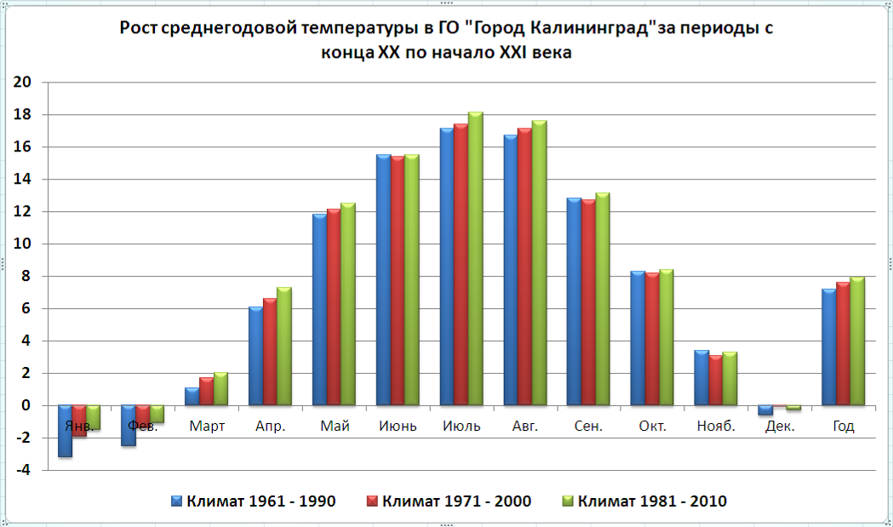
Рис.24.1.Рост среднегодовой температуры в городском округе «Город Калининград»,

Характерно, что практически все абсолютные минимумы температуры города Калининграда по месяцам были зарегистрированы в XX веке (в основном 50-60-е гг), в то время как практически все абсолютные максимумы приходятся на конец ХХ - начало XXI века (конец 60-х – 2010-е гг.). Средние температуры по месяцам имеют такую же динамику – самые холодные среднемесячные температуры приходятся на период до начала ХХ века (почти все приходятся на период до начала 90-х гг), в то время как самые теплые среднемесячные температуры приходятся на конец ХХ-начало ХХI века (причем половина из них приходится на первое десятилетие нового столетия).
Наблюдается общее потепление климата (Рис.24.2, 24.3) – общее уменьшение абсолютных максимумов и увеличение абсолютных минимумов температур с 2001 по 2014 гг (Линии трендов). На конец XX - начало XXI века приходится множество температурных максимумов, в то время как температурных минимумов в последнее время почти не наблюдается.

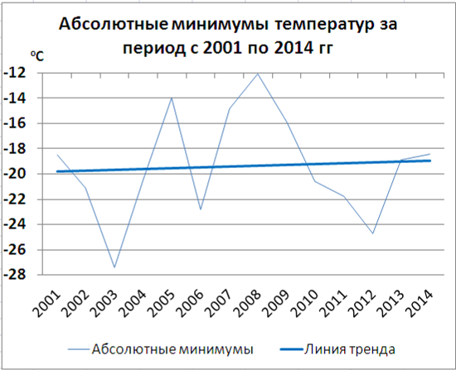 | 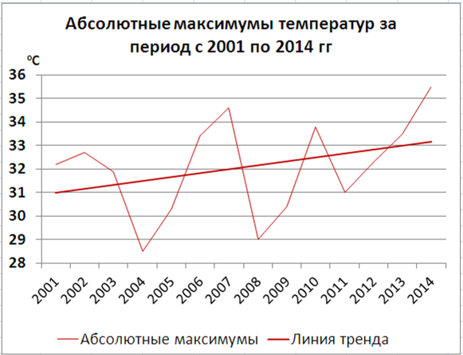
Рис.24.2. Абсолютные минимумы температур ГО «Город Калининград» с 2001 по 2014 гг | Рис.24.3. Абсолютные максимумы температур ГО «Город Калининград» с 2001 по 2014 гг
Участились также засушливые месяцы и месяцы с обильным количеством осадков. Увеличилось количество экстремальных погодных явлений (ураганы).
В дальнейшем можно прогнозировать, что потепление климата продолжится, что требует более внимательного наблюдения за атмосферными явлениями, а также учета возможных последствий изменения климата (ливни, затопление территорий) в городском хозяйстве.

Охрана поверхностных вод
К приоритетным экологическим проблемам городского округа «Город Калининград» относится загрязнение поверхностных вод, загрязнение отходами производства и потребления.
Среди главных причин продолжающегося интенсивного загрязнения водных ресурсов: недостаточные темпы реконструкции и строительства очистных сооружений, недостаток локальных очистных сооружений перед сбросом сточных вод промышленных предприятий города в системы канализации, недостаточное развитие системы оборотного водоснабжения, недостаточное использование (внедрение) экологически чистых технологий.
В настоящее время отходы производства и потребления складируются на санкционированной и несанкционированных (стихийных) свалках, техническая эксплуатация существующего объекта хранения и захоронения отходов не отвечают требованиям санитарного законодательства, большая часть объектов расположена в зонах проникновения грунтовых вод.
Основной причиной загрязнения водных объектов является сброс неочищенных и недостаточно очищенных сточных вод в водные объекты города Калининграда.
Мероприятия для улучшения состояния водных объектов:
- должна внедряться раздельная дождевая канализация, стоки должны проходить очистку перед сбросом в водные объекты,
- развитие систем оборотного водоснабжения и повторного использования производственных стоков,
- соблюдение нормативов предельно допустимого содержания загрязняющих веществ в стоках,
- улучшение экологического состояния побережья залива,
- строительство и модернизация очистных сооружений,
- замена или восстановление и реконструкция гидротехнических сооружений и дренажной системы,
- очистка береговой полосы от древесно-кустарниковой растительности, бытового мусора и донных отложений,
- строительство сетей дождевой канализации и закрытой осушительной сети на территории крупных жилых массивов, подверженных подтоплению вследствие неудовлетворительного состояния существующих сетей или их отсутствия,
- осушение территорий, подверженных подтоплению грунтовыми водами закрытой и открытой осушительной сетью.

Санитарная очистка территории
С санитарно-гигиенической точки зрения влияние факторов среды обитания на состояние здоровья населения наибольшим образом отражается в показателе первичной заболеваемости населения т.к. частота возникновения новых случаев заболеваний во многом определяется интенсивностью воздействия факторов среды обитания на организм человека. Распространенность заболеваний (общая заболеваемость) является интегральным показателем состояния здоровья населения.
Выше среднего по области показателя в первичной заболеваемости и в распространенности болезней лидирующую позицию держат заболевания органов дыхания, кровообращения. По территории городского округа существует повышенный риск общей заболеваемости.
Таким образом, можно сделать следующие выводы:
- Сложившаяся медико-экологическая ситуация на автомагистралях улучшилась за последние несколько лет, но не соответствует современным представлениям о приемлемом риске для здоровья населения.
- Среди населения, проживающего вблизи автомагистралей города Калининграда, складываются тенденции к росту распространенности хронических заболеваний.
- В целом за последние 3 года отмечается тенденция улучшения качества воды водоемов II категории по санитарно-химическим и микробиологическим показателям.
- Поверхностные водоемы подвержены загрязнению в большей степени, чем прибрежные воды. Причинами загрязнения поверхностных водоемов, помимо основных (сброс неочищенных и недоочищенных сточных вод, в т.ч. дождевых), является отсутствие регулярной очистки русел рек и озер.
- Ситуация по обеспечению населения города Калининграда питьевой водой, безвредной по химическому составу, остается стабильно удовлетворительной. Отмечается стойкая тенденция к снижению доли неудовлетворительных проб воды по микробиологическим показателям.
Вместе с тем, часть поверхностных водоисточников не отвечает требованиям СанПиН 2.1.4.1110-02 «Зоны санитарной охраны источников водоснабжения и водопроводов питьевого назначения», что сказывается на качестве воды.
Также, в связи с критическим состоянием системы канализации городского округа, организация качественного водоотведения становится одной из приоритетных задач развития города. Наиболее неотложное мероприятие, принципиальное для развития всей канализационной системы - завершение строительства пускового комплекса очистных сооружений города Калининграда.
Повреждающие факторы, действуют на организм человека одновременно и комплексно, усиливают неблагоприятное воздействие друг друга.
Для санитарной очистки территории городского округа необходима реализация социально-экономических, санитарно-гигиенических и экологических мероприятий, ориентированных на совершенствование планировочных и градостроительных решений, уменьшение загрязнения атмосферы, снижение объемов образуемых ТКО посредством раздельного сбора отходов и их переработки, улучшение качества питьевой воды, подаваемой населению. Транспортные потоки на улицах Калининграда требуют дальнейшей оптимизации с образованием разгрузочных дорог (развязок), мостов, «зеленой волны» светофоров, что позволит снизить выбросы вредных веществ. Гигиеническое и экологическое воспитание также будут способствовать оздоровлению населения.

Развитие природно-экологического каркаса территории ГО «Город Калининград»
На протяжении многовековой истории освоения территории города элементы природного каркаса претерпели значительные изменения. Прямые глубокие преобразования затронули поверхностную гидрографическую сеть и растительный покров.
Вырубка лесов, осушение и распашка равнинных земель в зонах внутренней стабилизации в целом значительно ослабили их средообразующий и средорегулирующий потенциал. Увеличился вынос взвешенного и растворенного вещества из зон «природных окон» и его поступление в транзитные каналы и зоны внутренней стабилизации. С вырубкой лесов произошло резкое уменьшение запаса фитомассы в условиях избыточного увлажнения, что повлекло к еще большему снижению устойчивости экосистем и снижению естественного плодородия почв на водоразделах и возвышенных участках зон стабилизации. Ухудшилось качество вод в поверхностных водных объектах. Структура природного каркаса при этом осталась неизменной, но функциональные характеристики его компонентов существенно изменились в сторону снижения устойчивости и ослабления способности к саморегуляции.
Для уменьшения деградации компонентов экологического каркаса территории городского округа необходимо снизить антропогенную нагрузку на природные составляющие территории (леса, почвы, речные системы, ландшафты в целом и др.), а также определить степень антропогенной нагрузки, при которой природные компоненты экологического каркаса, не будут терять своих функций.
Необходимо сохранение и благоустройство исторических ландшафтно-архитектурных комплексов как основы природного каркаса города:
- создать единую систему инвентаризации зеленых насаждений.
- законодательно утвердить статус и регламент использования насаждений общего пользования, чтобы остановить потерю их основного функционального назначения (вырубка под застройку, размещение АЗС, стоянок, гаражей, передача в субаренду с использованием территории не по назначению и пр.).
- осуществлять уход и благоустройство зеленых насаждений всех категорий
- осуществлять общий план озеленения районов Калининграда, т.к. в настоящее время происходит хаотичное разрастание в жилых районах скверов, садов, в которых отсутствует ландшафтная планировка, насаждения имеют невысокую декоративную ценность и загущены, нет малых архитектурных форм
- старые деревья вдоль дорог нуждаются в замене на более молодые и декоративные виды
- запретить строительство или изменить архитектурный и технический план уже начавших строиться торговых центров и жилых зданий, находящихся в исторической зеленой зоне и нарушающих туристическую и рекреационную привлекательность района.
На территории городского округа «Город Калининград» имеющиеся проблемы в части сохранения и развития природно-экологического каркаса решаются программно-целевыми методами. В настоящее время действует утвержденная Постановлением администрации городского округа "Город Калининград" от 20 октября 2014 г. N 1640 муниципальная программа «Благоустройство и экология городского округа "Город Калининград", срок реализации программы 2015-2017г. Основными задачами Программы являются:
1. Повышение благоустроенности городских территорий.
2. Улучшение экологической обстановки и создание благоприятных условий проживания населения на территории городского округа "Город Калининград".

Озеленение.
Основные решения проекта генерального плана в части озеленения развивают решения ранее принятых программных документов и дополнено собственными предложениями.
В настоящее время для ГО «Город Калининград» разработан Перспективный план озеленения (2014 г), целью которого является создание перспективного плана озеленения города, отвечающего биосферно-совместимым принципам планирования, историческому базису территории и специфике северо-западной климатической зоны. Перспективный план озеленения заключается в создании единого зеленого пространства, охватывающего все элементы городского зеленого строительства (природного каркаса). В соответствии с этим определены кластеры озеленения, с набором следующих показателей:
- территориальная обозначенность (лежит в границах современных административных единиц);
- соответствие историческому базису исследуемой территории;
- актуальное, современное состояние растительного покрова;
- оценка антропогенной нагрузки на зеленые зоны в границах кластеров озеленения;
- перспективы в создании единых зеленых пространств.
Таким образом, Центральный район (в прошлом район вилл) предлагается отнести к кластеру «Город садов», Ленинградский район – кластеру «Город бастионов», Московский район – кластеру «Город соборов», которые вместе будут объединены в «Зеленый пояс».
Предполагается, что подход с выделением трёх кластеров озеленения в границах современных административных районов и выбором символьных растений позволит:
- систематизировать и пространственно сгруппировать зеленые зоны;
- выделить связь между наследием прошлого и современным городом, районы приобретут историческую идентичность без смены градостроительной концепции или её серьезных изменений;
- осуществить интерактивность зон (создание туристических пешеходных и велосипедных маршрутов на основе новой концепции, идентичность районов – жители осознают себя частью истории своего района, возможность для создания новых городских историй, легенд, брендирования – разработка творческими мастерскими герба района, и т.д.).
Составной частью «Зеленого пояса» города будет так называемый «Пояс фортов» расположенный как в границах города, так и по периметру его границ. На территории городского округа «Город Калининград» расположено 8 фортов, из них 6 фортов – объекты культурного наследия регионального значения, границы территорий и зоны охраны которых утверждены постановлением Правительства Калининградской области № 386 от 06.06.2013 г., а именно: Форт N3 "Король Фридрих III", Форт N4 "Гнейзенау", Форт N6 «Королева Луиза», Форт N7 «Герцог фон Гольштейн», форт №11 «Дёнгофф», форт №12 «Ойленбург». Одним из основных направлений по сохранению и регенерации исторического наследия является исследование и охрана памятников оборонительного зодчества, использование их в качестве объектов туризма, экскурсий, многофункциональных обслуживающих и зрелищных объектов, создание природно-исторического комплекса на основе системы оборонительных фортов и проектируемых природных парков.
В Московском районе в это кольцо включены "Озерная зона отдыха" (район пруда Мельничный) с включением форта №12 «Ойленбург», форты №11 «Дёнгофф» и №10 «Канитц» и предлагаемый к созданию «Спортивно-природный парк» с фортом № 9 «Дона».
В Центральном районе в это кольцо включены Памятники оборонительного зодчества - Форт N6 «Королева Луиза», Форт N5-а «Лёндорф», Форт N5 «Король Фридрих Вильгельм III»
Территория Ленинградского района по северному периметру города имеет большое значение в создании этого зеленого кольца.
В планировочную систему нового ландшафтно-рекреационного комплекса предлагается включить территории, смежные с Ленинградским районом г. Калининграда (в северной и северо-западной части города):
форт N1 "Штайн" с парковой зоной вдоль Чистого пруда;
Форт N 1а "Грёбен" в составе спортивно-парковой зоны севернее пос. Б. Исаково;
Форт N2 "Бронзарт», расположенный на важной внешней транспортной магистрали; Форт N2-а "Барнеков";
Форт N3 "Король Фридрих III" и парково-спортивную зону "Северная гора";
Форт N4 "Гнейзенау", за окружной автомобильной дорогой.
Форт №12 "Ойленбург" вошел в план перспективного озеленения г. Калининграда для дальнейшего включения в муниципальную Программу "Благоустройство и экология городского округа "Город Калининград".
Таким образом, кольцевая система городских фортов, возведённых в XIX веке, в XXI веке получит новое, мирное предназначение, для развития рекреационно-ландшафтной системы города и пополнения его туристического ресурса».
Восстановление комплекса «Зелёного пояса» и создание сети зеленых коридоров позволит обеспечить новые густонаселенные районы города прогулочными и рекреационными зонами.
В перспективном плане также освящены необходимые агротехнические мероприятия, которые должны проводиться при реконструкции и уходе за зелеными насаждениями. Предполагается, что использование данных приемов, учитывающих специфику городских условий, позволит продлить жизнь зеленых насаждений и улучшить их состояние, а также улучшит экологические условия городской среды. В плане указывается на необходимость создания развернутой сети экологического мониторинга состояния парковых экосистем, которая позволит получать оперативные данные об изменении условий окружающей среды, их динамику, а так же прогнозировать и предотвращать последствие пагубных воздействий на природную среду города.
Мероприятия Генерального плана направлены на дальнейшее развитие парковых зон, восстановление элементов исторического озеленения, восстановление и сохранение линейных озелененных пространств вдоль малых рек, ручьев, лощин и складок рельефа. Выполнение предложенных проектом генерального плана мероприятий по дальнейшему формированию полноценного природно-экологического комплекса (каркаса) города за счет различных объектов озеленения будет способствовать улучшению условий отдыха населения города, оздоровлению экологической обстановки и повышению инвестиционной привлекательности территорий городского округа «Город Калининград».
Ландшафтные и спортивные парки проектируются во всех районах города и прилегающих пригородных ландшафтах. В парковых зонах предусматриваются зоны активного отдыха, прогулочного отдыха, размещаются спортивные площадки, объекты досуга и развлечения.
Создание природного каркаса проектируется на основе реконструкции исторического озеленения (включая исторические кладбища), линейных парковых зон вдоль водотоков и озерных рекреационных зон, таким образом, в настоящем проекте сохраняется преемственность решений заложенных в предыдущих генеральных планах города. Планируемые объекты озеленения (особенно в районах нового строительства) направлены на организацию нового зеленого кольца по внешнему периметру города с включением системы оборонительных сооружений (фортов), открытых пространств (агроландшафтов), лесных массивов и с созданием системы рекреационных зон - спортивных и природных парков.
Скверы, бульвары и сады являются основными элементами озеленения общего пользования на территориях жилых районов и планировочно связаны с парковыми зонами. В районах сложившейся застройки проектируются небольшие по площади скверы, в основном на свободных территориях. В новых жилых районах создаются значительные по площади сады, бульвары, скверы, проектируются озелененные пешеходные трассы в виде линейных посадок, бульваров. Скверы предусмотрены во всех общественно-деловых центрах жилых районов, у общественных, административных зданий, на перекрестках улиц. На последующих стадиях проектирования скверы общегородского значения должны планироваться с повышенным уровнем благоустройства, с учетом характера историко-архитектурной среды.
В посадках зеленых устройств рекомендуется применять декоративные и красиво цветущие древесно-кустарниковые породы, в том числе интродуцированные, экзотические виды, хорошо произрастающие в данных природно-климатических условиях: псевдотсуга Мензиенса, сосна Веймутова, лиственница, береза обыкновенная, туя складчатая, бук лесной, дуб красный и другие. Большое значение в озеленении города играет использование малых архитектурных форм, водных сооружений, скульптурных объектов, предметов декоративного искусства и садовой мебели. Украшением городских улиц и площадей являются надлежаще оформленные партерные и вертикальные посадки - клумбы, газоны, живые изгороди, разнообразные элементы садово-парковой архитектуры.
В соответствии с МНГП, обеспеченность зелеными насаждениями общего пользования на период расчетного срока должна быть не менее 10 кв. м. на 1 жителя.

Перечень восстанавливаемых, реконструируемых и благоустраиваемых парков, парковых зон, скверов и бульваров города в рамках принятых городских программ приведен в Табл.24.1, общая площадь указанных объектов будет составлять 125,01 га.
Табл. 24.1.
Перечень восстанавливаемых, реконструируемых и благоустраиваемых парков, парковых зон, скверов и бульваров города Калининград.
№ п\п | Наименование объекта | Ед. изм. | Площадь
1 | Благоустройство территории парка "Южный" | га | 19,98
2 | Благоустройство территории парка "Балтийский" | га | 9,58
3 | Реконструкция парковой зоны вдоль ул. Литовский Вал | га | 6,7
4 | Благоустройство территории Макс-Ашманн парка, в том числе реконструкция осушительной системы и регулированию состояния водоемов на территории парка | га | 61,55
5 | Реконструкция парковой зоны ул. Яналова - ул. Каштановая Аллея | га | 3,86
6 | Благоустройство сквера "Юбилейный" по ул. П. Панина | га | 1,01
7 | Благоустройство сквера по ул. У. Громовой | га | 1,31
8 | Реконструкция пешеходной зоны по ул. Ген. Соммера - ул. Рокоссовского | га | 2,0
9 | Реконструкция зоны отдыха Нижнего пруда | га | 15,1
10 | Благоустройство сквера по ул. Марш. Борзова  (у памятника МИГ-19) | га | 0,15
11 | Благоустройства сквера по ул. Алданской | га | 2,3
12 | Благоустройство сквера по ул. Парусной | га | 0,27
13 | Благоустройство сквера по ул. Октябрьской | га | 0,62
14 | Реконструкция сквера у досугового центра "Москва" | га | 0,72
15 | Реконструкция сквера у кинотеатра "Киноленд" (по ул. Киевской) | га | 1,68
16 | Благоустройство ул. Фестивальная Аллея на участке от ул. Алябьева до ул. Косм. Леонова | га | 0,18
17 | Благоустройство сквера по ул. Радищева - ул. Станочной | ед. | 1
18 | Благоустройство сквера по ул. Чайковского - ул. Косм. Леонова | ед. | 1
Перечень новых объектов озеленения общего пользования, парков, парковых зон, скверов и бульваров, предусмотренных в рамках программных документов города приведен в Табл. 24.2, общая площадь будет составлять 70,3га.
Табл. 24.2.
Перечень новых объектов озеленения общего пользования, парков, парковых зон, скверов и бульваров города Калининград.
№ п\п | Наименование объекта | Ед. изм. | Площадь
1 | Создание зоны отдыха в Московском районе (ул. Аллея Смелых - р. Товарной) | га | 13,6
2 | Создание парковой зоны вдоль ручья Воздушного | га | 18,4
3 | Благоустройство сквера у Королевских ворот | га | 0,4
4 | Благоустройство парковой зоны по ул. Дм. Донского - ул. Велосипедная Дорога | га | 15,3
5 | Благоустройство парковой зоны в районе Чкаловск | га | 20
6 | Благоустройство парковой зоны по ул. Ракитной - ул. Партизанской | га | 2,41
7 | Благоустройство территории, прилегающей к объекту историко-культурного наследия - форту N 3 "Король Фридрих III" | га | 0,17
Предполагается, что реализация приведенных в Таблицах 24.1 и 24.2 мероприятий по реконструкции и новому строительству объектов озеленения общего пользования будет осуществлена в первую очередь реализации генерального плана в срок до 2018г.
К 2025г. проектом генерального плана предлагается реализация мероприятий по реконструкции и новому строительству объектов озеленения общего пользования (перечислены в Таблицах 24.3.) территория которых обозначена в утвержденных проектах планировки и действующих правилах землепользования и застройки городского округа «Город Калининград» (за исключением указанных в Таблицах 24.1. и 24.2.).
Табл. 24.3.
Перечень новых объектов озеленения общего пользования, парков, парковых зон, скверов и бульваров в городе Калининград предусмотренных к строительству до 2025г.
№ п\п | Наименование объекта | Ед. изм. | Площадь
1 | Организация парка в районе ул. Украинская (форт) | га | 29,4
2 | Создание сквера в новом жилом районе (ул. Горького – Т. Цветаевой) | га | 2,9
3 | Создание и благоустройство дополнительной парковой зоны в районе Чкаловска | га | 4,1
4 | Создание и благоустройство парковой зоны в новом жилом районе ул. Б. Окружная | га | 33,4
5 | Создание и благоустройство парковой зоны в п. Совхозное | га | 3,8
6 | Создание и благоустройство парковой зоны в районе Чайковское | га | 15,6
7 | Создание и благоустройство парковой зоны в районе Южный | га | 12,4
8 | Создание и благоустройство парковой зоны в районе ул. Володарского - Новинская | га | 9,2
9 | Создание и благоустройство парковой зоны в районе нового стадиона к ЧМ остров Октябрьский | га | 6,7
10 | Создание и благоустройство парковой зоны в восточном районе города на берегу р. Новая Преголя | га | 12,7
11 | Создание и благоустройство парковой зоны в районе Малое Борисово | га | 9,5
12 | Создание и благоустройство парковой зоны в п. Прегольский | га | 6,2
К расчетному сроку проекта 2035г. возможна организация дополнительных объектов озеленения общего пользования преимущественно на территории зоны городских лесов и иных озелененных территорий.
К расчетному сроку проекта (2035г.) общая площадь озеленения общего пользования, парков, парковых зон, скверов и бульваров в границах города увеличится в 2 раза и составит 599,05 га (12 кв. м. на 1 жителя, без учета территории лесопарков и городских лесов). Столь значительное увеличение озеленения общего пользования (парков, парковых зон, скверов и бульваров) в границах города достигается как за счет строительства и благоустройства новых объектов (преимущественно в районах нового строительства), так и за счет более полного учета существующих озелененных территорий. Площадь лесопарков и городских лесов к расчетному сроку также увеличится на 90 га за счет отнесения к ним части иных озелененных территорий (согласно действующих ПЗЗ, данных земельного кадастра и утвержденных проектом планировки).
Таким образом, общая обеспеченность зелеными насаждениями достигнет 46 кв. м. на 1 жителя (с учетом ожидаемого роста численности населения города до 500,1 тыс. чел.).

Перечень видов планируемых объектов местного значения
Действующим законодательством к объектам местного значения городского округа отнесены объекты в следующих областях:
- Электро-, тепло-, газо- и водоснабжение, водоотведение;
- Автомобильные дороги местного значения;
- Физическая культура и массовый спорт, образование, здравоохранение, утилизация и переработка коммунальных и промышленных отходов;
- Иные области в связи с решением вопросов местного значения поселения.
В графической части генерального плана отображены виды объектов местного значения городского округа, подлежащие отображению в соответствии с ст. 8.2 Закона Калининградской области от 16.02.2009г. №321 «О градостроительной деятельности на территории Калининградской области». Перечисленные в вышеуказанном законе виды объектов местного значения были конкретизированы заказчиком.
На основе выполненного анализа существующего положения и проектных предложений сформирован перечень видов планируемых для размещения объектов местного значения городского округа «Город Калининград» (Таблица 25.1.) и сформулирована оценка возможного влияния планируемых для размещения объектов местного значения городского округа на комплексное развитие территории.
Таблица 14.1.1.
Перечень видов планируемых объектов местного значения городского округа «Город Калининград»
№ пп | Вид объекта | Назначение объекта | Оценка возможного влияния на комплексное развитие территории
1 | Объекты электро-, тепло-, газо- и водоснабжения населения, водоотведения в границах городского округа. | Электроснабжение | Надежное обеспечение населения, социальных, промышленных, коммунальных и иных объектов ГО «Город Калининград» электроснабжением. Создание условий для освоения новых территорий в целях гражданского, жилищного и промышленного строительства. Создание условий для развития малых и средних предприятий. Энергосбережение. Повышение инвестиционной привлекательности территории городского округа
1 |  | ВЛ (КЛ) в диапазоне напряжения 330 - 6 кВ
1 |  | Центры питания (ПС)
1 |  | Распределительные подстанции в диапазоне напряжения 110 - 6 кВ
1 |  | ГРЭС, ТЭЦ (Мини-ТЭЦ)
1 |  | Газоснабжение | Улучшение условий проживания населения города. Надежное обеспечение населения, социальных, промышленных, коммунальных и иных объектов ГО «Город Калининград» газоснабжением. Повышение уровня благоустройства жилого фонда. Снижение загрязнения окружающей среды
1 |  | Газораспределительные станции (ГРС, АГРС)
1 |  | Магистральные газопроводы высокого давления
1 |  | Газораспределительные пункты (ГРП)
1 |  | Газопроводы высокого давления
1 |  | Теплоснабжение | Надежное обеспечение населения, социальных, промышленных, коммунальных и иных объектов ГО «Город Калининград» теплоснабжением. Улучшение условий проживания населения города, Повышения уровня благоустройства жилого фонда. Создание условий для развития малых и средних предприятий. Энергосбережение.
1 |  | Магистральные сети
1 |  | Котельные
1 |  | ТЭЦ (Мини-ТЭЦ)
1 |  | Водоснабжение | Надежное обеспечение населения, социальных, промышленных, коммунальных и иных объектов ГО «Город Калининград» водоснабжением Улучшение условий проживания населения города, повышение качества питьевой воды. Сокращение заболеваемости населения. Повышения уровня благоустройства жилого фонда. Повышение инвестиционной привлекательности территории городского округа
1 |  | Водозаборы
1 |  | Водоочистные сооружения, насосные станции
1 |  | Магистральные сети
1 |  | Водоотведение | Улучшение условий проживания населения города. Сокращение заболеваемости населения. Повышения уровня благоустройства жилого фонда. Снижение загрязнения поверхностных и подземных вод, Повышение инвестиционной привлекательности территории городского округа
1 |  | Канализационные очистные сооружения
1 |  | Головная канализационная станция
1 |  | Канализационные насосные станция на магистральной сети
1 |  | Магистральные сети
1 |  | Сети и сооружения дождевой канализации | Улучшение условий проживания населения города. Увеличение сроков эксплуатации дорожных покрытий. Снижение загрязнения поверхностных и подземных вод
1 |  | Очистные сооружения
1 |  | Насосные станция на магистральной сети
1 |  | Магистральные сети
2 | Автомобильные дороги местного значения в границах городского округа и искусственные сооружения на них | Автомобильные дороги местного значения и искусственные сооружения на дорогах в границах городского округа | Улучшение условий проживания населения города, повышение инвестиционной привлекательности ГО «Город Калининград», снижение аварийности автотранспорта, сокращение объемов загрязнения окружающей среды. Повышение инвестиционной привлекательности территории городского округа
2 |  | Магистральные улицы и дороги в границах населенного пункта
2 |  | Иные объекты улично-дорожной сети
3 | Объекты, необходимые для создания условий для предоставления транспортных услуг населению и организации транспортного обслуживания населения в границах городского округа | Объекты городского железнодорожного транспорта, трамвайные пути и троллейбусные линии. | Улучшение качества оказываемых транспортных услуг населению города. Сокращение объемов загрязнения окружающей среды. Повышение инвестиционной привлекательности территории городского округа
3 |  | Парки общественного транспорта
4 | Объекты физической культуры и массового спорта: муниципальные здания и сооружения для развития физической культуры и спорта на территории городского округа; муниципальные здания и сооружения для проведения официальных физкультурно-оздоровительных и спортивных мероприятий городского округа; иные объекты физической культуры и массового спорта, находящиеся в собственности городского округа | Спортивные залы, крупные открытые плоскостные спортивные сооружения | Повышение доступности и качества услуг учреждений физической культуры и массового спорта. Привлечение и закрепление на территории молодого населения. Сокращение заболеваемости населения.
4 |  | Спортивные комплексы, крытые арены, бассейны, стадионы и др.
5 | Объекты образования городского округа: муниципальные образовательные организации | Дошкольные общеобразовательные организации | Повышение доступности дошкольного образования (в особенности в районах массового жилищного строительства). Повышение качества начального, основного и среднего общего образования. Расширение перечня услуг оказываемых учреждениями образования.  Привлечение и закрепление на территории молодого населения и повышение уровня рождаемости на территории городского округа.
5 |  | Общеобразовательные организации
5 |  | Организации дополнительного образования детей (в том числе центры технического, эстетического творчества, детские оздоровительные организации
6 | Объекты здравоохранения городского округа: медицинские организации муниципальной системы здравоохранения; муниципальные организации отдыха детей и их оздоровления | Городские больницы | Повышение качества и доступности медицинской помощи. Расширение перечня услуг оказываемых учреждениями здравоохранения Сокращение заболеваемости населения. Сокращение уровня смертности.
6 |  | Амбулаторно-поликлинические медицинские организации
6 |  | Стационарно-поликлинические организации
6 |  | Организации скорой медицинской помощи (за исключением санитарно-авиационной)
6 |  | Организации медицинской помощи женщинам в период беременности, во время и после родов
7 | Объекты культуры и искусства, находящиеся в собственности, городского округа: муниципальные библиотеки, парки культуры и отдыха, музеи, дома культуры, объекты для развития местного традиционного народного художественного творчества и промыслов | Дома культуры, | Повышение доступности и качества оказания услуг учреждениями культуры. Расширение перечня услуг оказываемых учреждениями культуры.
7 |  | Музеи
7 |  | Театры
7 |  | Кинотеатры
7 |  | Библиотеки
7 |  | Концертные и выставочные залы
8 | Объекты, необходимые для обеспечения населения городского округа услугами связи, общественного питания, торговли и бытового обслуживания | Муниципальные бани, | Улучшение условий проживания населения города. Повышения уровня благоустройства территорий общего пользования. Повышение инвестиционной привлекательности городского округа
8 |  | Рынки, сельскохозяйственные рынки
8 |  | Парки, скверы, бульвары, набережные, пляжи аквапарки
9 | Объекты, необходимые для обеспечения первичных мер пожарной безопасности в границах городского округа | Пожарные депо | Повышение уровня пожарной безопасности на территории. Создание условий для освоения новых территорий в целях гражданского, жилищного и промышленного строительства.
10 | Объекты необходимые для осуществления мероприятий по территориальной обороне и гражданской обороне, защите населения и территории городского округа от ЧС природного и техногенного характера, объекты для обеспечения деятельности аварийно-спасательных служб, в том числе поисково-спасательных | Объекты для размещения аварийно-спасательных служб, формирований и принадлежащих им техники и оборудования. | Предупреждение возможных ЧС природного и техногенного характера.  Сокращение сроков ликвидации возможных ЧС природного и техногенного характера.
11 | Объекты в области обработки, утилизации, обезвреживания, размещения твердых коммунальных отходов | Объекты по сортировке твердых коммунальных отходов | Улучшение условий проживания населения города. Сокращение заболеваемости населения. Снижение загрязнения воздуха, поверхностных и подземных вод и почвы. Повышение инвестиционной привлекательности территории городского округа
11 |  | Мусороперегрузочные станции
12 | Объекты необходимые для организации ритуальных услуг и содержания мест захоронения | Кладбища, крематории, колумбарии | Повышение качества оказания ритуальных услуг.
В специализированных разделах текстовой части материалов по обоснованию рассмотрена существующая ситуация с обеспеченностью территории городского округа «Город Калининград» объектами местного значения и их соответствие местным нормативам градостроительного проектирования. Обоснование выбранного вариантов размещения объектов местного значения и предлагаемая очередность их строительство также выполнено в составе разделов настоящей пояснительной записки.

Баланс территорий городского округа

Современное положение

Наименование показателя: |  |  |  |  | ед.изм. | В целом по городу | планировочные районы: |  |  |  |  |  |  |  |  |  |  |  |  | промышленно-портовый пояс | прочие территории
 |  |  |  |  | ед.изм. | В целом по городу | ВСЕГО: | Центральный | 1-ый Западный | 2-ой Западный | Северный | Северо-Восточный | Восточный | Южный | Юго-Западный | Юго-Восточный | "Космодемьянский" | "Прибрежный" | "Чкаловск" | промышленно-портовый пояс | прочие территории
ОБЩАЯ ПЛОЩАДЬ ТЕРРИТОРИИ |  |  |  |  | га | 22419,49 | 13443,96 | 1316,90 | 2238,74 | 1275,73 | 1330,23 | 1143,70 | 1154,04 | 1279,95 | 456,93 | 2027,75 | 600,75 | 172,37 | 446,87 | 2327,80 | 6647,73
 |  |  |  |  | % от площ. г.о. | 100,00 | 59,97 | 5,87 | 9,99 | 5,69 | 5,93 | 5,10 | 5,15 | 5,71 | 2,04 | 9,04 | 2,68 | 0,77 | 1,99 | 10,38 | 29,65
в т.ч.:
урбанизированная часть |  |  |  |  | га | 12267,44 | 9312,27 | 913,87 | 1863,26 | 345,00 | 1010,45 | 975,45 | 844,08 | 968,25 | 310,65 | 1305,91 | 389,29 | 128,51 | 257,55 | 1163,33 | 1791,84
 |  |  |  |  | % от площ. г.о. | 54,72 | 41,54 | 4,08 | 8,31 | 1,54 | 4,51 | 4,35 | 3,76 | 4,32 | 1,39 | 5,82 | 1,74 | 0,57 | 1,15 | 5,19 | 7,99
неурбанизированная часть |  |  |  |  | га | 10152,05 | 4131,69 | 403,03 | 375,48 | 930,73 | 319,78 | 168,25 | 309,96 | 311,70 | 146,28 | 721,84 | 211,46 | 43,86 | 189,32 | 1164,47 | 4855,89
 |  |  |  |  | % от площ. г.о. | 45,28 | 18,43 | 1,80 | 1,67 | 4,15 | 1,43 | 0,75 | 1,38 | 1,39 | 0,65 | 3,22 | 0,94 | 0,20 | 0,84 | 5,19 | 21,66
СЕЛИТЕБНЫЕ ТЕРРИТОРИИ |  |  |  |  | га | 3176,82 | 3142,00 | 504,55 | 737,83 | 14,33 | 414,82 | 395,42 | 112,03 | 380,11 | 116,88 | 230,16 | 127,17 | 38,78 | 69,92 | 18,32 | 16,50
 |  |  |  |  | % от площ. г.о. | 14,17 | 14,01 | 2,25 | 3,29 | 0,06 | 1,85 | 1,76 | 0,50 | 1,70 | 0,52 | 1,03 | 0,57 | 0,17 | 0,31 | 0,08 | 0,07
в т.ч.:
общественно-деловая зона |  | зона смешанного функционального назначения |  |  | га | 2,43 | 2,43 | 0,60 | 0,00 | 0,00 | 0,00 | 1,83 | 0,00 | 0,00 | 0,00 | 0,00 | 0,00 | 0,00 | 0,00 | 0,00 | 0,00
 |  |  |  |  | % от площ. г.о. | 0,01 | 0,01 | 0,00 | 0,00 | 0,00 | 0,00 | 0,01 | 0,00 | 0,00 | 0,00 | 0,00 | 0,00 | 0,00 | 0,00 | 0,00 | 0,00
 |  | общественно-деловая зона |  |  | га | 251,46 | 243,45 | 109,19 | 49,53 | 0,13 | 20,95 | 20,74 | 10,53 | 13,44 | 2,54 | 7,09 | 4,06 | 1,58 | 3,67 | 0,93 | 7,08
 |  |  |  |  | % от площ. г.о. | 1,12 | 1,09 | 0,49 | 0,22 | 0,00 | 0,09 | 0,09 | 0,05 | 0,06 | 0,01 | 0,03 | 0,02 | 0,01 | 0,02 | 0,00 | 0,03
 |  | зона размещения объектов торговли |  |  | га | 76,82 | 76,82 | 22,34 | 13,41 | 0,00 | 8,99 | 1,43 | 16,56 | 3,71 | 0,00 | 9,83 | 0,00 | 0,00 | 0,55 | 0,00 | 0,00
 |  |  |  |  | % от площ. г.о. | 0,34 | 0,34 | 0,10 | 0,06 | 0,00 | 0,04 | 0,01 | 0,07 | 0,02 | 0,00 | 0,04 | 0,00 | 0,00 | 0,00 | 0,00 | 0,00
 |  | зона размещения объектов образования |  |  | га | 280,57 | 279,12 | 77,36 | 51,59 | 0,00 | 33,12 | 48,37 | 3,07 | 37,47 | 5,44 | 8,68 | 6,59 | 3,78 | 3,65 | 1,45 | 0,00
 |  |  |  |  | % от площ. г.о. | 1,25 | 1,24 | 0,35 | 0,23 | 0,00 | 0,15 | 0,22 | 0,01 | 0,17 | 0,02 | 0,04 | 0,03 | 0,02 | 0,02 | 0,01 | 0,00
 |  | зона размещения объектов здравоохр. и соц. назначения |  |  | га | 92,00 | 91,12 | 19,96 | 27,96 | 0,00 | 10,58 | 10,25 | 0,76 | 14,90 | 1,19 | 1,72 | 0,79 | 3,01 | 0,00 | 0,00 | 0,88
 |  |  |  |  | % от площ. г.о. | 0,41 | 0,41 | 0,09 | 0,12 | 0,00 | 0,05 | 0,05 | 0,00 | 0,07 | 0,01 | 0,01 | 0,00 | 0,01 | 0,00 | 0,00 | 0,00
жилая зона |  | зона застройки многоэтажными жилыми домами |  |  | га | 354,22 | 354,22 | 91,72 | 26,56 | 0,00 | 85,63 | 38,67 | 12,67 | 77,71 | 4,61 | 13,22 | 0,94 | 2,49 | 0,00 | 0,00 | 0,00
 |  |  |  |  | % от площ. г.о. | 1,58 | 1,58 | 0,41 | 0,12 | 0,00 | 0,38 | 0,17 | 0,06 | 0,35 | 0,02 | 0,06 | 0,00 | 0,01 | 0,00 | 0,00 | 0,00
 |  | зона застройки среднеэтажными жилыми домами |  |  | га | 553,65 | 551,81 | 113,93 | 124,57 | 0,00 | 41,82 | 57,39 | 18,38 | 83,46 | 9,44 | 34,38 | 26,08 | 9,46 | 32,90 | 1,19 | 0,65
 |  |  |  |  | % от площ. г.о. | 2,47 | 2,46 | 0,51 | 0,56 | 0,00 | 0,19 | 0,26 | 0,08 | 0,37 | 0,04 | 0,15 | 0,12 | 0,04 | 0,15 | 0,01 | 0,00
 |  | зона застройки малоэтажными жилыми домами |  |  | га | 707,02 | 688,73 | 67,17 | 239,83 | 2,72 | 49,21 | 95,69 | 28,82 | 79,48 | 34,77 | 42,72 | 32,25 | 6,20 | 9,87 | 14,75 | 3,54
 |  |  |  |  | % от площ. г.о. | 3,15 | 3,07 | 0,30 | 1,07 | 0,01 | 0,22 | 0,43 | 0,13 | 0,35 | 0,16 | 0,19 | 0,14 | 0,03 | 0,04 | 0,07 | 0,02
 |  | зона застройки индивидуальными жилыми домами |  |  | га | 858,65 | 854,30 | 2,28 | 204,38 | 11,48 | 164,52 | 121,05 | 21,24 | 69,94 | 58,89 | 112,52 | 56,46 | 12,26 | 19,28 | 0,00 | 4,35
 |  |  |  |  | % от площ. г.о. | 3,83 | 3,81 | 0,01 | 0,91 | 0,05 | 0,73 | 0,54 | 0,09 | 0,31 | 0,26 | 0,50 | 0,25 | 0,05 | 0,09 | 0,00 | 0,02
 |  | отводы земель:
 |  | под объекты общественно-делового назначения |  |  | га | 103,53 | 101,72 | 23,79 | 4,28 | 0,00 | 0,60 | 13,49 | 25,37 | 10,76 | 4,62 | 11,98 | 3,69 | 0,98 | 2,16 | 0,63 | 1,18
 |  |  |  |  | % от площ. г.о. | 0,46 | 0,45 | 0,11 | 0,02 | 0,00 | 0,00 | 0,06 | 0,11 | 0,05 | 0,02 | 0,05 | 0,02 | 0,00 | 0,01 | 0,00 | 0,01
 |  | под объекты торговли |  |  | га | 27,55 | 27,55 | 0,49 | 1,08 | 0,00 | 3,99 | 0,00 | 0,60 | 11,56 | 2,09 | 0,95 | 2,29 | 0,00 | 4,50 | 0,00 | 0,00
 |  |  |  |  | % от площ. г.о. | 0,12 | 0,12 | 0,00 | 0,00 | 0,00 | 0,02 | 0,00 | 0,00 | 0,05 | 0,01 | 0,00 | 0,01 | 0,00 | 0,02 | 0,00 | 0,00
 |  | под объекты образования |  |  | га | 35,80 | 35,80 | 3,73 | 0,65 | 0,00 | 2,71 | 4,96 | 12,03 | 3,52 | 0,23 | 6,77 | 1,20 | 0,00 | 0,00 | 0,00 | 0,00
 |  |  |  |  | % от площ. г.о. | 0,16 | 0,16 | 0,02 | 0,00 | 0,00 | 0,01 | 0,02 | 0,05 | 0,02 | 0,00 | 0,03 | 0,01 | 0,00 | 0,00 | 0,00 | 0,00
 |  | под объекты здравоохр. и соц. назначения |  |  | га | 10,38 | 10,38 | 0,00 | 3,14 | 0,00 | 1,01 | 0,00 | 0,00 | 3,73 | 1,40 | 0,84 | 0,26 | 0,00 | 0,00 | 0,00 | 0,00
 |  |  |  |  | % от площ. г.о. | 0,05 | 0,05 | 0,00 | 0,01 | 0,00 | 0,00 | 0,00 | 0,00 | 0,02 | 0,01 | 0,00 | 0,00 | 0,00 | 0,00 | 0,00 | 0,00
 |  | под жилую зону |  |  | га | 35,27 | 35,27 | 0,00 | 0,00 | 0,00 | 15,64 | 9,81 | 1,95 | 2,47 | 1,91 | 3,49 | 0,00 | 0,00 | 0,00 | 0,00 | 0,00
 |  |  |  |  | % от площ. г.о. | 0,16 | 0,16 | 0,00 | 0,00 | 0,00 | 0,07 | 0,04 | 0,01 | 0,01 | 0,01 | 0,02 | 0,00 | 0,00 | 0,00 | 0,00 | 0,00
 |  | под индивидуальные жилые дома |  |  | га | 98,71 | 61,98 | 0,00 | 28,20 | 0,16 | 8,25 | 0,35 | 3,49 | 0,00 | 0,62 | 12,74 | 2,09 | 6,08 | 0,00 | 0,00 | 36,73
 |  |  |  |  | % от площ. г.о. | 0,44 | 0,28 | 0,00 | 0,13 | 0,00 | 0,04 | 0,00 | 0,02 | 0,00 | 0,00 | 0,06 | 0,01 | 0,03 | 0,00 | 0,00 | 0,16
 |  | под малоэтажные жилые дома |  |  | га | 67,74 | 66,15 | 0,00 | 4,28 | 0,92 | 4,76 | 14,33 | 8,26 | 13,65 | 0,65 | 6,05 | 1,01 | 11,46 | 0,78 | 0,00 | 1,59
 |  |  |  |  | % от площ. г.о. | 0,30 | 0,30 | 0,00 | 0,02 | 0,00 | 0,02 | 0,06 | 0,04 | 0,06 | 0,00 | 0,03 | 0,00 | 0,05 | 0,00 | 0,00 | 0,01
 |  | зона застройки среднеэтажными жилыми дома |  |  | га | 48,56 | 48,56 | 2,35 | 8,89 | 0,00 | 1,41 | 4,70 | 0,82 | 7,43 | 1,64 | 4,05 | 14,63 | 0,86 | 1,78 | 0,00 | 0,00
 |  |  |  |  | % от площ. г.о. | 0,22 | 0,22 | 0,01 | 0,04 | 0,00 | 0,01 | 0,02 | 0,00 | 0,03 | 0,01 | 0,02 | 0,07 | 0,00 | 0,01 | 0,00 | 0,00
 |  | под многоэтажные жилые дома |  |  | га | 252,05 | 252,05 | 3,55 | 23,76 | 0,00 | 40,05 | 23,47 | 60,84 | 64,28 | 0,58 | 35,52 | 0,00 | 0,00 | 0,00 | 0,00 | 0,00
 |  |  |  |  | % от площ. г.о. | 1,12 | 1,12 | 0,02 | 0,11 | 0,00 | 0,18 | 0,10 | 0,27 | 0,29 | 0,00 | 0,16 | 0,00 | 0,00 | 0,00 | 0,00 | 0,00
 |  | под застройку объектами смешан. функц. назначения |  |  | га | 62,28 | 62,28 | 54,88 | 0,00 | 0,00 | 0,00 | 0,00 | 0,06 | 0,00 | 1,73 | 5,61 | 0,00 | 0,00 | 0,00 | 0,00 | 0,00
 |  |  |  |  | % от площ. г.о. | 0,28 | 0,28 | 0,24 | 0,00 | 0,00 | 0,00 | 0,00 | 0,00 | 0,00 | 0,01 | 0,03 | 0,00 | 0,00 | 0,00 | 0,00 | 0,00
ПРОИЗВОДСТВЕННЫЕ ТЕРРИТОРИИ |  |  |  |  | га | 4803,01 | 3158,00 | 350,72 | 442,63 | 51,82 | 265,78 | 396,13 | 304,51 | 397,70 | 105,48 | 518,97 | 158,84 | 68,60 | 96,82 | 1120,48 | 524,53
 |  |  |  |  | % от площ. г.о. | 21,42 | 14,09 | 1,56 | 1,97 | 0,23 | 1,19 | 1,77 | 1,36 | 1,77 | 0,47 | 2,31 | 0,71 | 0,31 | 0,43 | 5,00 | 2,34
в т.ч.:
зона производственного использования |  | зона производственных объектов |  |  | га | 1043,40 | 522,93 | 26,71 | 12,63 | 7,56 | 4,04 | 94,91 | 68,84 | 102,18 | 4,26 | 131,72 | 35,29 | 24,83 | 9,96 | 392,60 | 127,87
 |  |  |  |  | % от площ. г.о. | 4,65 | 2,33 | 0,12 | 0,06 | 0,03 | 0,02 | 0,42 | 0,31 | 0,46 | 0,02 | 0,59 | 0,16 | 0,11 | 0,04 | 1,75 | 0,57
 |  | зона коммунально-складских объектов |  |  | га | 947,25 | 752,44 | 63,09 | 129,20 | 7,45 | 43,12 | 104,67 | 89,31 | 109,62 | 33,39 | 98,34 | 40,35 | 14,23 | 19,67 | 152,35 | 42,46
 |  |  |  |  | % от площ. г.о. | 4,23 | 3,36 | 0,28 | 0,58 | 0,03 | 0,19 | 0,47 | 0,40 | 0,49 | 0,15 | 0,44 | 0,18 | 0,06 | 0,09 | 0,68 | 0,19
зона инженерной и транспортной инфраструктуры |  | зона объектов инженерной инфраструктуры |  |  | га | 274,03 | 132,07 | 2,45 | 5,28 | 1,40 | 8,27 | 5,93 | 12,22 | 6,09 | 1,39 | 66,30 | 0,00 | 3,57 | 19,17 | 122,46 | 19,50
 |  |  |  |  | % от площ. г.о. | 1,22 | 0,59 | 0,01 | 0,02 | 0,01 | 0,04 | 0,03 | 0,05 | 0,03 | 0,01 | 0,30 | 0,00 | 0,02 | 0,09 | 0,55 | 0,09
 |  | зона объектов транспортной инфраструктуры |  |  | га | 696,07 | 145,19 | 40,14 | 5,18 | 0,00 | 0,00 | 25,44 | 7,73 | 1,22 | 1,48 | 36,08 | 12,22 | 2,89 | 12,81 | 384,53 | 166,35
 |  |  |  |  | % от площ. г.о. | 3,10 | 0,65 | 0,18 | 0,02 | 0,00 | 0,00 | 0,11 | 0,03 | 0,01 | 0,01 | 0,16 | 0,05 | 0,01 | 0,06 | 1,72 | 0,74
 |  | зона улично-дорожной сети |  |  | га | 1842,26 | 1605,37 | 218,33 | 290,34 | 35,41 | 210,35 | 165,18 | 126,41 | 178,59 | 64,96 | 186,53 | 70,98 | 23,08 | 35,21 | 68,54 | 168,35
 |  |  |  |  | % от площ. г.о. | 8,22 | 7,16 | 0,97 | 1,30 | 0,16 | 0,94 | 0,74 | 0,56 | 0,80 | 0,29 | 0,83 | 0,32 | 0,10 | 0,16 | 0,31 | 0,75
 |  | отводы земель:
 |  | под производственные объекты |  |  | га | 421,64 | 106,40 | 0,00 | 3,75 | 0,00 | 0,00 | 0,00 | 43,29 | 0,32 | 1,68 | 21,63 | 35,73 | 0,00 | 0,00 | 252,99 | 62,25
 |  |  |  |  | % от площ. г.о. | 1,88 | 0,47 | 0,00 | 0,02 | 0,00 | 0,00 | 0,00 | 0,19 | 0,00 | 0,01 | 0,10 | 0,16 | 0,00 | 0,00 | 1,13 | 0,28
 |  | под коммунальные объекты |  |  | га | 185,58 | 165,75 | 0,20 | 45,79 | 0,00 | 19,19 | 0,34 | 11,82 | 25,88 | 1,39 | 42,53 | 7,49 | 2,41 | 8,71 | 12,90 | 6,93
 |  |  |  |  | % от площ. г.о. | 0,83 | 0,74 | 0,00 | 0,20 | 0,00 | 0,09 | 0,00 | 0,05 | 0,12 | 0,01 | 0,19 | 0,03 | 0,01 | 0,04 | 0,06 | 0,03
 |  | под инженерную инфраструктуру |  |  | га | 20,47 | 14,60 | 0,00 | 0,00 | 0,00 | 1,27 | 0,59 | 9,92 | 0,42 | 0,00 | 0,00 | 0,89 | 0,00 | 1,51 | 5,54 | 0,33
 |  |  |  |  | % от площ. г.о. | 0,09 | 0,07 | 0,00 | 0,00 | 0,00 | 0,01 | 0,00 | 0,04 | 0,00 | 0,00 | 0,00 | 0,00 | 0,00 | 0,01 | 0,02 | 0,00
 |  | под транспортную инфраструктуру |  |  | га | 61,62 | 0,00 | 0,00 | 0,00 | 0,00 | 0,00 | 0,00 | 0,00 | 0,00 | 0,00 | 0,00 | 0,00 | 0,00 | 0,00 | 61,62 | 0,00
 |  |  |  |  | % от площ. г.о. | 0,27 | 0,00 | 0,00 | 0,00 | 0,00 | 0,00 | 0,00 | 0,00 | 0,00 | 0,00 | 0,00 | 0,00 | 0,00 | 0,00 | 0,27 | 0,00
 |  | под улично-дорожную сеть |  |  | га | 0,00 | 0,00 | 0,00 | 0,00 | 0,00 | 0,00 | 0,00 | 0,00 | 0,00 | 0,00 | 0,00 | 0,00 | 0,00 | 0,00 | 0,00 | 0,00
 |  |  |  |  | % от площ. г.о. | 0,00 | 0,00 | 0,00 | 0,00 | 0,00 | 0,00 | 0,00 | 0,00 | 0,00 | 0,00 | 0,00 | 0,00 | 0,00 | 0,00 | 0,00 | 0,00
СЕЛЬСКОХОЗЯЙСТВЕННЫЕ ТЕРРИТОРИИ |  |  |  |  | га | 2573,39 | 2118,49 | 22,74 | 542,05 | 345,48 | 262,25 | 45,77 | 325,90 | 100,33 | 74,92 | 220,86 | 102,11 | 21,13 | 54,95 | 5,00 | 449,90
 |  |  |  |  | % от площ. г.о. | 11,48 | 9,45 | 0,10 | 2,42 | 1,54 | 1,17 | 0,20 | 1,45 | 0,45 | 0,33 | 0,99 | 0,46 | 0,09 | 0,25 | 0,02 | 2,01
в т.ч.:
зона сельскохозяйственного использования | зона сельхозугодий |  |  |  | га | 70,21 | 66,84 | 0,00 | 0,00 | 66,63 | 0,00 | 0,00 | 0,00 | 0,00 | 0,00 | 0,00 | 0,21 | 0,00 | 0,00 | 0,00 | 3,37
зона сельскохозяйственного использования |  |  |  |  | % от площ. г.о. | 0,31 | 0,30 | 0,00 | 0,00 | 0,30 | 0,00 | 0,00 | 0,00 | 0,00 | 0,00 | 0,00 | 0,00 | 0,00 | 0,00 | 0,00 | 0,02
зона сельскохозяйственного использования | зона дачного хозяйства и садоводства |  |  |  | га | 2503,18 | 2051,65 | 22,74 | 542,05 | 278,85 | 262,25 | 45,77 | 325,90 | 100,33 | 74,92 | 220,86 | 101,90 | 21,13 | 54,95 | 5,00 | 446,53
зона сельскохозяйственного использования |  |  |  |  | % от площ. г.о. | 11,17 | 9,15 | 0,10 | 2,42 | 1,24 | 1,17 | 0,20 | 1,45 | 0,45 | 0,33 | 0,99 | 0,45 | 0,09 | 0,25 | 0,02 | 1,99
 | отводы земель:
 | под сельскохозяйственное использование |  |  |  | га | 0,00 | 0,00 | 0,00 | 0,00 | 0,00 | 0,00 | 0,00 | 0,00 | 0,00 | 0,00 | 0,00 | 0,00 | 0,00 | 0,00 | 0,00 | 0,00
 |  |  |  |  | % от площ. г.о. | 0,00 | 0,00 | 0,00 | 0,00 | 0,00 | 0,00 | 0,00 | 0,00 | 0,00 | 0,00 | 0,00 | 0,00 | 0,00 | 0,00 | 0,00 | 0,00
 | под дачное хозяйство и садоводство |  |  |  | га | 0,00 | 0,00 | 0,00 | 0,00 | 0,00 | 0,00 | 0,00 | 0,00 | 0,00 | 0,00 | 0,00 | 0,00 | 0,00 | 0,00 | 0,00 | 0,00
 |  |  |  |  | % от площ. г.о. | 0,00 | 0,00 | 0,00 | 0,00 | 0,00 | 0,00 | 0,00 | 0,00 | 0,00 | 0,00 | 0,00 | 0,00 | 0,00 | 0,00 | 0,00 | 0,00
РЕКРЕАЦИОННЫЕ ТЕРРИТОРИИ |  |  |  |  | га | 2058,99 | 734,26 | 153,58 | 82,50 | 0,00 | 153,18 | 44,02 | 94,22 | 25,75 | 10,77 | 1,75 | 34,10 | 0,33 | 134,06 | 23,44 | 1301,29
 |  |  |  |  | % от площ. г.о. | 9,18 | 3,28 | 0,69 | 0,37 | 0,00 | 0,68 | 0,20 | 0,42 | 0,11 | 0,05 | 0,01 | 0,15 | 0,00 | 0,60 | 0,10 | 5,80
В т.ч.:
зона рекреационного назначения | зона городских парков, скверов, садов, бульваров, набережных |  |  |  | га | 322,71 | 305,86 | 114,39 | 51,86 | 0,00 | 63,77 | 30,04 | 1,08 | 23,87 | 9,79 | 1,57 | 6,94 | 0,33 | 2,22 | 0,00 | 16,85
зона рекреационного назначения |  |  |  |  | % от площ. г.о. | 1,44 | 1,36 | 0,51 | 0,23 | 0,00 | 0,28 | 0,13 | 0,00 | 0,11 | 0,04 | 0,01 | 0,03 | 0,00 | 0,01 | 0,00 | 0,08
зона рекреационного назначения | Зона городских лесов и иных озелененных территорий |  |  |  | га | 1577,05 | 273,41 | 12,89 | 17,00 | 0,00 | 73,50 | 13,98 | 0,00 | 0,00 | 0,00 | 0,00 | 27,16 | 0,00 | 128,88 | 23,44 | 1280,20
зона рекреационного назначения |  |  |  |  | % от площ. г.о. | 7,03 | 1,22 | 0,06 | 0,08 | 0,00 | 0,33 | 0,06 | 0,00 | 0,00 | 0,00 | 0,00 | 0,12 | 0,00 | 0,57 | 0,10 | 5,71
зона рекреационного назначения | зона размещения объектов физкультуры и спорта |  |  |  | га | 159,23 | 154,99 | 26,30 | 13,64 | 0,00 | 15,91 | 0,00 | 93,14 | 1,88 | 0,98 | 0,18 | 0,00 | 0,00 | 2,96 | 0,00 | 4,24
зона рекреационного назначения |  |  |  |  | % от площ. г.о. | 0,71 | 0,69 | 0,12 | 0,06 | 0,00 | 0,07 | 0,00 | 0,42 | 0,01 | 0,00 | 0,00 | 0,00 | 0,00 | 0,01 | 0,00 | 0,02
 | отводы земель:
 | под зону городских парков, скверов, садов, бульваров, набережных |  |  |  | га | 39,06 | 16,21 | 2,62 | 0,00 | 3,19 | 1,27 | 3,13 | 0,00 | 6,00 | 0,00 | 0,00 | 0,00 | 0,00 | 0,00 | 0,00 | 22,85
 |  |  |  |  | % от площ. г.о. | 0,17 | 0,07 | 0,01 | 0,00 | 0,01 | 0,01 | 0,01 | 0,00 | 0,03 | 0,00 | 0,00 | 0,00 | 0,00 | 0,00 | 0,00 | 0,10
 | Зона городских лесов и иных озелененных территорий |  |  |  | га | 0,00 | 0,00 | 0,00 | 0,00 | 0,00 | 0,00 | 0,00 | 0,00 | 0,00 | 0,00 | 0,00 | 0,00 | 0,00 | 0,00 | 0,00 | 0,00
 |  |  |  |  | % от площ. г.о. | 0,00 | 0,00 | 0,00 | 0,00 | 0,00 | 0,00 | 0,00 | 0,00 | 0,00 | 0,00 | 0,00 | 0,00 | 0,00 | 0,00 | 0,00 | 0,00
 | под объекты физкультуры и спорта |  |  |  | га | 59,67 | 58,49 | 25,33 | 3,31 | 4,55 | 0,00 | 1,17 | 1,50 | 1,01 | 2,01 | 12,81 | 5,54 | 1,26 | 0,00 | 0,00 | 1,18
 |  |  |  |  | % от площ. г.о. | 0,27 | 0,26 | 0,11 | 0,01 | 0,02 | 0,00 | 0,01 | 0,01 | 0,00 | 0,01 | 0,06 | 0,02 | 0,01 | 0,00 | 0,00 | 0,01
СПЕЦИАЛЬНЫЕ ТЕРРИТОРИИ |  |  |  |  | га | 1666,75 | 844,76 | 9,56 | 127,11 | 0,00 | 51,69 | 139,21 | 8,50 | 88,23 | 12,39 | 373,79 | 1,38 | 0,00 | 32,90 | 20,70 | 801,29
 |  |  |  |  | % от площ. г.о. | 7,43 | 3,77 | 0,04 | 0,57 | 0,00 | 0,23 | 0,62 | 0,04 | 0,39 | 0,06 | 1,67 | 0,01 | 0,00 | 0,15 | 0,09 | 3,57
в т.ч.:
зона специального назначения | зона режимных территорий |  |  |  | га | 1517,93 | 770,21 | 9,56 | 96,39 | 0,00 | 51,69 | 138,13 | 8,50 | 83,53 | 12,39 | 335,74 | 1,38 | 0,00 | 32,90 | 19,53 | 728,19
зона специального назначения |  |  |  |  | % от площ. г.о. | 6,77 | 3,44 | 0,04 | 0,43 | 0,00 | 0,23 | 0,62 | 0,04 | 0,37 | 0,06 | 1,50 | 0,01 | 0,00 | 0,15 | 0,09 | 3,25
зона специального назначения | зона специального назначения |  |  |  | га | 107,27 | 35,42 | 0,00 | 30,72 | 0,00 | 0,00 | 0,00 | 0,00 | 4,70 | 0,00 | 0,00 | 0,00 | 0,00 | 0,00 | 0,00 | 71,85
зона специального назначения |  |  |  |  | % от площ. г.о. | 0,48 | 0,16 | 0,00 | 0,14 | 0,00 | 0,00 | 0,00 | 0,00 | 0,02 | 0,00 | 0,00 | 0,00 | 0,00 | 0,00 | 0,00 | 0,32
зона специального назначения | зона зелёных насаждений специального назначения |  |  |  | га | 41,55 | 39,13 | 0,00 | 0,00 | 0,00 | 0,00 | 1,08 | 0,00 | 0,00 | 0,00 | 38,05 | 0,00 | 0,00 | 0,00 | 1,17 | 1,25
зона специального назначения |  |  |  |  | % от площ. г.о. | 0,19 | 0,17 | 0,00 | 0,00 | 0,00 | 0,00 | 0,00 | 0,00 | 0,00 | 0,00 | 0,17 | 0,00 | 0,00 | 0,00 | 0,01 | 0,01
 | отводы земель:
 | под режимные объекты и территории |  |  |  | га | 4,30 | 0,00 | 0,00 | 0,00 | 0,00 | 0,00 | 0,00 | 0,00 | 0,00 | 0,00 | 0,00 | 0,00 | 0,00 | 0,00 | 0,00 | 4,30
 |  |  |  |  | % от площ. г.о. | 0,02 | 0,00 | 0,00 | 0,00 | 0,00 | 0,00 | 0,00 | 0,00 | 0,00 | 0,00 | 0,00 | 0,00 | 0,00 | 0,00 | 0,00 | 0,02
 | под объекты специального назначения |  |  |  | га | 0,00 | 0,00 | 0,00 | 0,00 | 0,00 | 0,00 | 0,00 | 0,00 | 0,00 | 0,00 | 0,00 | 0,00 | 0,00 | 0,00 | 0,00 | 0,00
 |  |  |  |  | % от площ. г.о. | 0,00 | 0,00 | 0,00 | 0,00 | 0,00 | 0,00 | 0,00 | 0,00 | 0,00 | 0,00 | 0,00 | 0,00 | 0,00 | 0,00 | 0,00 | 0,00
 | под зелёные насаждения специального назначения |  |  |  | га | 0,00 | 0,00 | 0,00 | 0,00 | 0,00 | 0,00 | 0,00 | 0,00 | 0,00 | 0,00 | 0,00 | 0,00 | 0,00 | 0,00 | 0,00 | 0,00
 |  |  |  |  | % от площ. г.о. | 0,00 | 0,00 | 0,00 | 0,00 | 0,00 | 0,00 | 0,00 | 0,00 | 0,00 | 0,00 | 0,00 | 0,00 | 0,00 | 0,00 | 0,00 | 0,00
ПРОЧИЕ ТЕРРИТОРИИ |  |  |  |  | га | 6606,32 | 2383,26 | 158,81 | 179,49 | 855,28 | 82,36 | 46,81 | 128,93 | 136,80 | 115,94 | 517,25 | 102,33 | 20,48 | 38,78 | 806,18 | 3416,88
 |  |  |  |  | % от площ. г.о. | 29,47 | 10,63 | 0,71 | 0,80 | 3,81 | 0,37 | 0,21 | 0,58 | 0,61 | 0,52 | 2,31 | 0,46 | 0,09 | 0,17 | 3,60 | 15,24
в т.ч.:
 | прочие зоны |  |  |  | га | 3229,85 | 2096,59 | 78,14 | 152,15 | 835,51 | 71,11 | 36,29 | 117,82 | 111,82 | 112,46 | 431,91 | 97,08 | 14,98 | 37,32 | 33,10 | 1100,16
 |  |  |  |  | % от площ. г.о. | 14,41 | 9,35 | 0,35 | 0,68 | 3,73 | 0,32 | 0,16 | 0,53 | 0,50 | 0,50 | 1,93 | 0,43 | 0,07 | 0,17 | 0,15 | 4,91
 | поверхностные водные объекты |  |  |  | га | 3376,47 | 286,67 | 80,67 | 27,34 | 19,77 | 11,25 | 10,52 | 11,11 | 24,98 | 3,48 | 85,34 | 5,25 | 5,50 | 1,46 | 773,08 | 2316,72
 |  |  |  |  | % от площ. г.о. | 15,06 | 1,28 | 0,36 | 0,12 | 0,09 | 0,05 | 0,05 | 0,05 | 0,11 | 0,02 | 0,38 | 0,02 | 0,02 | 0,01 | 3,45 | 10,33

Проектное положение

Наименование показателя: |  |  |  |  |  |  |  | ед.изм. | В целом по городу | планировочные районы: |  |  |  |  |  |  |  |  |  |  |  |  | промышленно-портовый пояс | прочие территории
 |  |  |  |  |  |  |  | ед.изм. | В целом по городу | ВСЕГО: | Центральный | 1-ый Западный | 2-ой Западный | Северный | Северо-Восточный | Восточный | Южный | Юго-Западный | Юго-Восточный | "Космодемьянский" | "Прибрежный" | "Чкаловск" | промышленно-портовый пояс | прочие территории
ОБЩАЯ ПЛОЩАДЬ ТЕРРИТОРИИ |  |  |  |  |  |  |  | га | 22419,49 | 13443,96 | 1316,90 | 2238,74 | 1275,73 | 1330,23 | 1143,70 | 1154,04 | 1279,95 | 456,93 | 2027,75 | 600,75 | 172,37 | 446,87 | 2327,80 | 6647,73
 |  |  |  |  |  |  |  | % от площ. г.о. | 100,00 | 59,97 | 5,87 | 9,99 | 5,69 | 5,93 | 5,10 | 5,15 | 5,71 | 2,04 | 9,04 | 2,68 | 0,77 | 1,99 | 10,38 | 29,65
в т.ч.:
урбанизированная часть |  |  |  |  |  |  |  | га | 15198,41 | 11313,41 | 1099,49 | 2012,92 | 695,11 | 1198,57 | 1057,52 | 1051,39 | 1164,28 | 387,57 | 1683,66 | 495,03 | 157,74 | 310,13 | 1675,90 | 2209,10
 |  |  |  |  |  |  |  | % от площ. г.о. | 67,79 | 50,46 | 4,90 | 8,98 | 3,10 | 5,35 | 4,72 | 4,69 | 5,19 | 1,73 | 7,51 | 2,21 | 0,70 | 1,38 | 7,48 | 9,85
неурбанизированная часть |  |  |  |  |  |  |  | га | 7221,08 | 2130,55 | 217,41 | 225,82 | 580,62 | 131,66 | 86,18 | 102,65 | 115,67 | 69,36 | 344,09 | 105,72 | 14,63 | 136,74 | 651,90 | 4438,63
 |  |  |  |  |  |  |  | % от площ. г.о. | 32,21 | 9,50 | 0,97 | 1,01 | 2,59 | 0,59 | 0,38 | 0,46 | 0,52 | 0,31 | 1,53 | 0,47 | 0,07 | 0,61 | 2,91 | 19,80
СЕЛИТЕБНЫЕ ТЕРРИТОРИИ |  |  |  |  |  |  |  | га | 4850,73 | 4764,03 | 637,35 | 926,19 | 133,30 | 576,10 | 556,71 | 284,61 | 577,05 | 199,38 | 537,06 | 176,18 | 67,77 | 92,33 | 22,63 | 64,07
 |  |  |  |  |  |  |  | % от площ. г.о. | 21,64 | 21,25 | 2,84 | 4,13 | 0,59 | 2,57 | 2,48 | 1,27 | 2,57 | 0,89 | 2,40 | 0,79 | 0,30 | 0,41 | 0,10 | 0,29
в т.ч.:
общественно-деловая зона | зона смешанного функционального назначения |  |  |  |  |  |  | га | 449,39 | 449,39 | 226,84 | 8,55 | 0,00 | 65,44 | 43,03 | 26,43 | 17,63 | 7,97 | 37,69 | 10,91 | 1,98 | 2,92 | 0,00 | 0,00
общественно-деловая зона |  |  |  |  |  |  |  | % от площ. г.о. | 2,00 | 2,00 | 1,01 | 0,04 | 0,00 | 0,29 | 0,19 | 0,12 | 0,08 | 0,04 | 0,17 | 0,05 | 0,01 | 0,01 | 0,00 | 0,00
общественно-деловая зона | общественно-деловая зона |  |  |  |  |  |  | га | 571,76 | 524,70 | 139,46 | 73,50 | 36,92 | 20,83 | 35,49 | 57,36 | 39,37 | 13,58 | 81,60 | 10,17 | 5,64 | 10,78 | 16,41 | 30,65
общественно-деловая зона |  |  |  |  |  |  |  | % от площ. г.о. | 2,55 | 2,34 | 0,62 | 0,33 | 0,16 | 0,09 | 0,16 | 0,26 | 0,18 | 0,06 | 0,36 | 0,05 | 0,03 | 0,05 | 0,07 | 0,14
общественно-деловая зона | зона размещения объектов торговли |  |  |  |  |  |  | га | 96,59 | 81,58 | 0,00 | 15,73 | 0,00 | 12,71 | 1,19 | 14,68 | 10,16 | 2,36 | 18,77 | 0,83 | 0,00 | 5,15 | 0,00 | 15,01
общественно-деловая зона |  |  |  |  |  |  |  | % от площ. г.о. | 0,43 | 0,36 | 0,00 | 0,07 | 0,00 | 0,06 | 0,01 | 0,07 | 0,05 | 0,01 | 0,08 | 0,00 | 0,00 | 0,02 | 0,00 | 0,07
общественно-деловая зона | зона размещения объектов образования |  |  |  |  |  |  | га | 384,69 | 383,23 | 79,93 | 60,28 | 1,20 | 45,97 | 63,82 | 22,91 | 49,03 | 15,91 | 24,09 | 11,87 | 4,06 | 4,16 | 1,46 | 0,00
общественно-деловая зона |  |  |  |  |  |  |  | % от площ. г.о. | 1,72 | 1,71 | 0,36 | 0,27 | 0,01 | 0,21 | 0,28 | 0,10 | 0,22 | 0,07 | 0,11 | 0,05 | 0,02 | 0,02 | 0,01 | 0,00
общественно-деловая зона | зона размещения объектов здравоохр. и соц. назначения |  |  |  |  |  |  | га | 102,47 | 101,59 | 18,53 | 28,72 | 0,00 | 11,91 | 10,25 | 0,69 | 16,94 | 2,57 | 5,43 | 3,54 | 3,01 | 0,00 | 0,00 | 0,88
общественно-деловая зона |  |  |  |  |  |  |  | % от площ. г.о. | 0,46 | 0,45 | 0,08 | 0,13 | 0,00 | 0,05 | 0,05 | 0,00 | 0,08 | 0,01 | 0,02 | 0,02 | 0,01 | 0,00 | 0,00 | 0,00
жилая зона | зона застройки многоэтажными жилыми домами |  |  |  |  |  |  | га | 785,11 | 785,11 | 52,50 | 80,23 | 6,93 | 147,69 | 114,45 | 83,82 | 168,67 | 5,19 | 86,95 | 13,22 | 25,46 | 0,00 | 0,00 | 0,00
жилая зона |  |  |  |  |  |  |  | % от площ. г.о. | 3,50 | 3,50 | 0,23 | 0,36 | 0,03 | 0,66 | 0,51 | 0,37 | 0,75 | 0,02 | 0,39 | 0,06 | 0,11 | 0,00 | 0,00 | 0,00
жилая зона | зона застройки среднеэтажными жилыми домами |  |  |  |  |  |  | га | 747,50 | 745,03 | 90,15 | 153,77 | 46,70 | 48,37 | 66,34 | 27,50 | 139,68 | 18,62 | 65,70 | 38,95 | 9,68 | 39,57 | 1,82 | 0,65
жилая зона |  |  |  |  |  |  |  | % от площ. г.о. | 3,33 | 3,32 | 0,40 | 0,69 | 0,21 | 0,22 | 0,30 | 0,12 | 0,62 | 0,08 | 0,29 | 0,17 | 0,04 | 0,18 | 0,01 | 0,00
жилая зона | зона застройки малоэтажными жилыми домами |  |  |  |  |  |  | га | 764,03 | 756,48 | 27,75 | 255,31 | 26,26 | 58,12 | 103,10 | 27,71 | 73,13 | 57,70 | 60,11 | 57,39 | 5,14 | 4,76 | 2,94 | 4,61
жилая зона |  |  |  |  |  |  |  | % от площ. г.о. | 3,41 | 3,37 | 0,12 | 1,14 | 0,12 | 0,26 | 0,46 | 0,12 | 0,33 | 0,26 | 0,27 | 0,26 | 0,02 | 0,02 | 0,01 | 0,02
жилая зона | зона застройки индивидуальными жилыми домами |  |  |  |  |  |  | га | 949,19 | 936,92 | 2,19 | 250,10 | 15,29 | 165,06 | 119,04 | 23,51 | 62,44 | 75,48 | 156,72 | 29,30 | 12,80 | 24,99 | 0,00 | 12,27
жилая зона |  |  |  |  |  |  |  | % от площ. г.о. | 4,23 | 4,18 | 0,01 | 1,12 | 0,07 | 0,74 | 0,53 | 0,10 | 0,28 | 0,34 | 0,70 | 0,13 | 0,06 | 0,11 | 0,00 | 0,05
ПРОИЗВОДСТВЕННЫЕ ТЕРРИТОРИИ |  |  |  |  |  |  |  | га | 6470,46 | 3926,12 | 390,14 | 461,63 | 292,64 | 299,74 | 404,97 | 362,75 | 446,10 | 146,57 | 699,21 | 206,61 | 69,50 | 146,26 | 1626,13 | 918,21
 |  |  |  |  |  |  |  | % от площ. г.о. | 28,86 | 17,51 | 1,74 | 2,06 | 1,31 | 1,34 | 1,81 | 1,62 | 1,99 | 0,65 | 3,12 | 0,92 | 0,31 | 0,65 | 7,25 | 4,10
в т.ч.:
зона производственного использования | зона производственных объектов |  |  |  |  |  |  | га | 1656,72 | 710,53 | 20,32 | 16,53 | 130,36 | 4,05 | 89,11 | 70,98 | 99,36 | 4,83 | 163,39 | 72,69 | 25,43 | 13,48 | 711,50 | 234,69
зона производственного использования |  |  |  |  |  |  |  | % от площ. г.о. | 7,39 | 3,17 | 0,09 | 0,07 | 0,58 | 0,02 | 0,40 | 0,32 | 0,44 | 0,02 | 0,73 | 0,32 | 0,11 | 0,06 | 3,17 | 1,05
зона производственного использования | зона коммунально-складских объектов |  |  |  |  |  |  | га | 1068,75 | 780,37 | 39,07 | 114,32 | 15,54 | 49,08 | 97,22 | 77,26 | 118,94 | 40,29 | 130,94 | 45,74 | 10,22 | 41,75 | 203,03 | 85,35
зона производственного использования |  |  |  |  |  |  |  | % от площ. г.о. | 4,77 | 3,48 | 0,17 | 0,51 | 0,07 | 0,22 | 0,43 | 0,34 | 0,53 | 0,18 | 0,58 | 0,20 | 0,05 | 0,19 | 0,91 | 0,38
зона инженерной и транспортной инфраструктуры | зона объектов инженерной инфраструктуры |  |  |  |  |  |  | га | 301,89 | 154,60 | 6,00 | 5,92 | 1,41 | 9,22 | 5,39 | 20,91 | 7,48 | 2,07 | 72,93 | 0,00 | 2,59 | 20,68 | 127,69 | 19,60
зона инженерной и транспортной инфраструктуры |  |  |  |  |  |  |  | % от площ. г.о. | 1,35 | 0,69 | 0,03 | 0,03 | 0,01 | 0,04 | 0,02 | 0,09 | 0,03 | 0,01 | 0,33 | 0,00 | 0,01 | 0,09 | 0,57 | 0,09
зона инженерной и транспортной инфраструктуры | зона объектов транспортной инфраструктуры |  |  |  |  |  |  | га | 743,69 | 112,31 | 22,23 | 7,33 | 1,66 | 6,08 | 20,79 | 0,00 | 0,34 | 1,47 | 23,96 | 12,22 | 2,89 | 13,34 | 466,18 | 165,20
зона инженерной и транспортной инфраструктуры |  |  |  |  |  |  |  | % от площ. г.о. | 3,32 | 0,50 | 0,10 | 0,03 | 0,01 | 0,03 | 0,09 | 0,00 | 0,00 | 0,01 | 0,11 | 0,05 | 0,01 | 0,06 | 2,08 | 0,74
зона инженерной и транспортной инфраструктуры | зона улично-дорожной сети |  |  |  |  |  |  | га | 2699,41 | 2168,31 | 302,52 | 317,53 | 143,67 | 231,31 | 192,46 | 193,60 | 219,98 | 97,91 | 307,99 | 75,96 | 28,37 | 57,01 | 117,73 | 413,37
зона инженерной и транспортной инфраструктуры |  |  |  |  |  |  |  | % от площ. г.о. | 12,04 | 9,67 | 1,35 | 1,42 | 0,64 | 1,03 | 0,86 | 0,86 | 0,98 | 0,44 | 1,37 | 0,34 | 0,13 | 0,25 | 0,53 | 1,84
СЕЛЬСКОХОЗЯЙСТВЕННЫЕ ТЕРРИТОРИИ |  |  |  |  |  |  |  | га | 2281,06 | 1850,10 | 4,06 | 505,72 | 324,72 | 259,25 | 38,57 | 293,34 | 59,95 | 29,28 | 181,30 | 99,91 | 18,45 | 35,55 | 0,00 | 430,96
 |  |  |  |  |  |  |  | % от площ. г.о. | 10,17 | 8,25 | 0,02 | 2,26 | 1,45 | 1,16 | 0,17 | 1,31 | 0,27 | 0,13 | 0,81 | 0,45 | 0,08 | 0,16 | 0,00 | 1,92
в т.ч.:
зона сельскохозяйственного использования | зона сельхозугодий |  |  |  |  |  |  | га | 56,08 | 56,08 | 0,00 | 0,00 | 56,08 | 0,00 | 0,00 | 0,00 | 0,00 | 0,00 | 0,00 | 0,00 | 0,00 | 0,00 | 0,00 | 0,00
зона сельскохозяйственного использования |  |  |  |  |  |  |  | % от площ. г.о. | 0,25 | 0,25 | 0,00 | 0,00 | 0,25 | 0,00 | 0,00 | 0,00 | 0,00 | 0,00 | 0,00 | 0,00 | 0,00 | 0,00 | 0,00 | 0,00
зона сельскохозяйственного использования | зона дачного хозяйства и садоводства |  |  |  |  |  |  | га | 2224,98 | 1794,02 | 4,06 | 505,72 | 268,64 | 259,25 | 38,57 | 293,34 | 59,95 | 29,28 | 181,30 | 99,91 | 18,45 | 35,55 | 0,00 | 430,96
зона сельскохозяйственного использования |  |  |  |  |  |  |  | % от площ. г.о. | 9,92 | 8,00 | 0,02 | 2,26 | 1,20 | 1,16 | 0,17 | 1,31 | 0,27 | 0,13 | 0,81 | 0,45 | 0,08 | 0,16 | 0,00 | 1,92
РЕКРЕАЦИОННЫЕ ТЕРРИТОРИИ |  |  |  |  |  |  |  | га | 2576,23 | 1114,11 | 194,79 | 133,03 | 23,03 | 166,83 | 54,28 | 129,89 | 53,23 | 31,82 | 97,50 | 90,11 | 8,79 | 130,81 | 24,92 | 1437,20
 |  |  |  |  |  |  |  | % от площ. г.о. | 11,49 | 4,97 | 0,87 | 0,59 | 0,10 | 0,74 | 0,24 | 0,58 | 0,24 | 0,14 | 0,43 | 0,40 | 0,04 | 0,58 | 0,11 | 6,41
в т.ч.:
зона рекреационного назначения | зона городских парков, скверов, садов, бульваров, набережных |  |  |  |  |  |  | га | 652,48 | 549,03 | 133,75 | 82,52 | 22,50 | 79,99 | 40,25 | 25,27 | 47,43 | 28,44 | 49,30 | 26,50 | 5,65 | 7,43 | 0,38 | 103,07
зона рекреационного назначения |  |  |  |  |  |  |  | % от площ. г.о. | 2,91 | 2,45 | 0,60 | 0,37 | 0,10 | 0,36 | 0,18 | 0,11 | 0,21 | 0,13 | 0,22 | 0,12 | 0,03 | 0,03 | 0,00 | 0,46
зона рекреационного назначения | Зона городских лесов и иных озелененных территорий |  |  |  |  |  |  | га | 1636,20 | 282,79 | 0,71 | 32,57 | 0,00 | 24,71 | 13,33 | 1,82 | 0,00 | 0,00 | 34,82 | 53,09 | 1,12 | 120,62 | 24,54 | 1328,87
зона рекреационного назначения |  |  |  |  |  |  |  | % от площ. г.о. | 7,30 | 1,26 | 0,00 | 0,15 | 0,00 | 0,11 | 0,06 | 0,01 | 0,00 | 0,00 | 0,16 | 0,24 | 0,00 | 0,54 | 0,11 | 5,93
зона рекреационного назначения | зона размещения объектов физкультуры и спорта |  |  |  |  |  |  | га | 287,55 | 282,29 | 60,33 | 17,94 | 0,53 | 62,13 | 0,70 | 102,80 | 5,80 | 3,38 | 13,38 | 10,52 | 2,02 | 2,76 | 0,00 | 5,26
зона рекреационного назначения |  |  |  |  |  |  |  | % от площ. г.о. | 1,28 | 1,26 | 0,27 | 0,08 | 0,00 | 0,28 | 0,00 | 0,46 | 0,03 | 0,02 | 0,06 | 0,05 | 0,01 | 0,01 | 0,00 | 0,02
СПЕЦИАЛЬНЫЕ ТЕРРИТОРИИ |  |  |  |  |  |  |  | га | 2026,94 | 941,34 | 10,31 | 149,21 | 97,30 | 16,43 | 71,68 | 36,38 | 115,43 | 14,44 | 368,65 | 20,02 | 3,20 | 38,29 | 67,61 | 1017,99
 |  |  |  |  |  |  |  | % от площ. г.о. | 9,04 | 4,20 | 0,05 | 0,67 | 0,43 | 0,07 | 0,32 | 0,16 | 0,51 | 0,06 | 1,64 | 0,09 | 0,01 | 0,17 | 0,30 | 4,54
в т.ч.:
зона специального назначения | зона режимных территорий |  |  |  |  |  |  | га | 1255,65 | 511,15 | 7,61 | 69,97 | 0,00 | 1,35 | 54,53 | 6,94 | 75,38 | 8,96 | 251,37 | 1,81 | 0,00 | 33,23 | 17,14 | 727,36
зона специального назначения |  |  |  |  |  |  |  | % от площ. г.о. | 5,60 | 2,28 | 0,03 | 0,31 | 0,00 | 0,01 | 0,24 | 0,03 | 0,34 | 0,04 | 1,12 | 0,01 | 0,00 | 0,15 | 0,08 | 3,24
зона специального назначения | зона специального назначения |  |  |  |  |  |  | га | 109,04 | 35,80 | 0,00 | 31,47 | 0,00 | 0,00 | 2,04 | 0,95 | 0,00 | 0,00 | 1,34 | 0,00 | 0,00 | 0,00 | 10,00 | 63,24
зона специального назначения |  |  |  |  |  |  |  | % от площ. г.о. | 0,49 | 0,16 | 0,00 | 0,14 | 0,00 | 0,00 | 0,01 | 0,00 | 0,00 | 0,00 | 0,01 | 0,00 | 0,00 | 0,00 | 0,04 | 0,28
зона специального назначения | зона зелёных насаждений специального назначения |  |  |  |  |  |  | га | 662,25 | 394,39 | 2,70 | 47,77 | 97,30 | 15,08 | 15,11 | 28,49 | 40,05 | 5,48 | 115,94 | 18,21 | 3,20 | 5,06 | 40,47 | 227,39
зона специального назначения |  |  |  |  |  |  |  | % от площ. г.о. | 2,95 | 1,76 | 0,01 | 0,21 | 0,43 | 0,07 | 0,07 | 0,13 | 0,18 | 0,02 | 0,52 | 0,08 | 0,01 | 0,02 | 0,18 | 1,01
ПРОЧИЕ ТЕРРИТОРИИ |  |  |  |  |  |  |  | га | 4348,18 | 860,07 | 80,25 | 58,98 | 408,10 | 15,85 | 19,00 | 48,73 | 23,06 | 38,19 | 145,66 | 9,73 | 7,31 | 5,21 | 604,87 | 2883,24
 |  |  |  |  |  |  |  | % от площ. г.о. | 19,39 | 3,84 | 0,36 | 0,26 | 1,82 | 0,07 | 0,08 | 0,22 | 0,10 | 0,17 | 0,65 | 0,04 | 0,03 | 0,02 | 2,70 | 12,86
в т.ч.:
 | прочие зоны |  |  |  |  |  |  | га | 1140,03 | 556,44 | 1,03 | 21,77 | 383,97 | 3,14 | 7,47 | 33,61 | 0,67 | 31,45 | 67,91 | 1,48 | 1,65 | 2,29 | 116,28 | 467,31
 |  |  |  |  |  |  |  | % от площ. г.о. | 5,08 | 2,48 | 0,00 | 0,10 | 1,71 | 0,01 | 0,03 | 0,15 | 0,00 | 0,14 | 0,30 | 0,01 | 0,01 | 0,01 | 0,52 | 2,08
 | поверхностные водные объекты |  |  |  |  |  |  | га | 3208,15 | 303,63 | 79,22 | 37,21 | 24,13 | 12,71 | 11,53 | 15,12 | 22,39 | 6,74 | 77,75 | 8,25 | 5,66 | 2,92 | 488,59 | 2415,93
 |  |  |  |  |  |  |  | % от площ. г.о. | 14,31 | 1,35 | 0,35 | 0,17 | 0,11 | 0,06 | 0,05 | 0,07 | 0,10 | 0,03 | 0,35 | 0,04 | 0,03 | 0,01 | 2,18 | 10,78

Технико-экономические показатели.
№ п/п | Наименование показателя | Единица измерения | Современное состояние | 2018г. | 2025г. | Расчетный срок 2035г.
I. | Территория
1. | Общая площадь земель в границах ГО «Город Калининград» | га | 22419,49 | - | - | 22419,49
2. | Общая площадь земель в границах застройки,  в том числе | га | 12267,44 | - | - | 15198,41
2. | Общая площадь земель в границах застройки,  в том числе | % | 54,72 | - | - | 67,79
2.1 | Жилая зона  в том числе: | га | 2473,54 | - | - | 3245,83
2.1 | Жилая зона  в том числе: | % | 11,03 | - | - | 14,48
2.1.1. | Зона застройки многоэтажными жилыми домами (9-16 этажей) | га | 354,22 | - | - | 785,11
2.1.1. | Зона застройки многоэтажными жилыми домами (9-16 этажей) | % | 1,58 | - | - | 3,50
2.1.2. | Зона застройки среднеэтажными жилыми домами (5-8 этажей) | га | 553,65 | - | - | 747,50
2.1.2. | Зона застройки среднеэтажными жилыми домами (5-8 этажей) | % | 2,47 | - | - | 3,33
2.1.3 | Зона застройки малоэтажными жилыми домами (2-4 этажа) | га | 707,02 | - | - | 764,03
2.1.3 | Зона застройки малоэтажными жилыми домами (2-4 этажа) | % | 3,15 | - | - | 3,41
2.1.4. | Зона застройки индивидуальными жилыми домами | га | 858,65 | - | - | 949,19
2.1.4. | Зона застройки индивидуальными жилыми домами | % | 3,83 | - | - | 4,23
2.2. | Общественно-деловая зона  в том числе: | га | 703,28 | - | - | 1604,90
2.2. | Общественно-деловая зона  в том числе: | % | 3,14 | - | - | 7,16
2.2.1 | Зона смешанного функционального назначения | га | 2,43 | - | - | 449,39
2.2.1 | Зона смешанного функционального назначения | % | 0,01 | - | - | 2,00
2.2.2. | Общественно-деловая зона | га | 251,46 | - | - | 571,76
2.2.2. | Общественно-деловая зона | % | 1,12 | - | - | 2,55
2.2.3. | Зона размещения объектов торговли | га | 76,82 | - | - | 96,59
2.2.3. | Зона размещения объектов торговли | % | 0,34 | - | - | 0,43
2.2.4. | Зоны размещения объектов образования | га | 280,57 | - | - | 384,69
2.2.4. | Зоны размещения объектов образования | % | 1,25 | - | - | 1,72
2.2.5. | Зона размещения объектов здравоохранения и социального назначения | га | 92,00 | - | - | 102,47
2.2.5. |  | % | 0,41 | - | - | 0,46
2.3. | Зона производственного использования  в том числе | га | 1990,65 | - | - | 2725,47
2.3. | Зона производственного использования  в том числе | % | 8,88 | - | - | 12,16
2.3.1. | Зона производственных объектов | га | 1043,40 | - | - | 1656,72
2.3.1. | Зона производственных объектов | % | 4,65 | - | - | 7,39
2.3.2. | Зона коммунально-складских объектов | га | 947,25 | - | - | 1068,75
2.3.2. | Зона коммунально-складских объектов | % | 4,23 | - | - | 4,77
2.4. | Зоны инженерной и транспортной инфраструктуры  в том числе: | га | 2812,36 | - | - | 3744,99
2.4. | Зоны инженерной и транспортной инфраструктуры  в том числе: | % | 12,54 | - | - | 16,70
2.4.1. | Зоны объектов инженерной инфраструктуры | га | 274,03 | - | - | 301,89
2.4.1. | Зоны объектов инженерной инфраструктуры | % | 1,22 | - | - | 1,35
2.4.2. | Зоны объектов транспортной инфраструктуры | га | 696,07 | - | - | 743,69
2.4.2. | Зоны объектов транспортной инфраструктуры | % | 3,10 | - | - | 3,32
2.4.3. | Зона улично-дорожной сети | га | 1842,26 | - | - | 2699,41
2.4.3. | Зона улично-дорожной сети | % | 8,22 | - | - | 12,04
2.5. | Зоны сельскохозяйственного использования  в том числе: | га | 2573,39 | - | - | 2281,06
2.5. | Зоны сельскохозяйственного использования  в том числе: | % | 11,48 | - | - | 10,17
2.5.1. | Зона сельхозугодий | га | 70,21 | - | - | 56,08
2.5.1. | Зона сельхозугодий | % | 0,31 | - | - | 0,25
2.5.2. | Зона дачного хозяйства и садоводства | га | 2503,18 | - | - | 2224,98
2.5.2. | Зона дачного хозяйства и садоводства | % | 11,17 | - | - | 9,92
2.6. | Зоны рекреационного назначения  в том числе: | га | 2058,99 | - | - | 2576,23
2.6. | Зоны рекреационного назначения  в том числе: | % | 9,18 | - | - | 11,49
2.6.1. | Зона городских парков, скверов, садов, бульваров, набережных | га | 322,71 | - | - | 652,48
2.6.1. | Зона городских парков, скверов, садов, бульваров, набережных | % | 1,44 | - | - | 2,91
2.6.2. | Зона городских лесов и иных озелененных территорий | га | 1577,05 | - | - | 1636,20
2.6.2. | Зона городских лесов и иных озелененных территорий | % | 7,03 | - | - | 7,30
2.6.3. | Зона размещения объектов физкультуры и спорта | га | 159,23 | - | - | 287,55
2.6.3. | Зона размещения объектов физкультуры и спорта | % | 0,71 | - | - | 1,28
2.7. | Зона специального назначения  в том числе: | га | 1666,75 | - | - | 2026,94
2.7. | Зона специального назначения  в том числе: | % | 7,43 | - | - | 9,04
2.7.1 | Зона режимных территорий | га | 1517,93 | - | - | 1255,65
2.7.1 | Зона режимных территорий | % | 6,77 | - | - | 5,60
2.7.2. | Зона специального назначения | га | 107,27 | - | - | 109,04
2.7.2. | Зона специального назначения | % | 0,48 | - | - | 0,49
2.7.3. | Зона зеленых насаждений специального назначения | га | 41,55 | - | - | 662,25
2.7.3. | Зона зеленых насаждений специального назначения | % | 0,19 | - | - | 2,95
2.8. | Прочие зоны | га | 3229,85 | - | - | 1140,03
2.8. | Прочие зоны | % | 14,41 | - | - | 5,08
2.9. | Акватории водных объектов | га | 3376,47 | - | - | 3208,15
2.9. | Акватории водных объектов | % | 15,06 | - | - | 14,31
II. | Население
1. | Общая численность постоянного населения | чел. | 448548 | 470100 | 485600 | 500100
1. | Общая численность постоянного населения | % роста от существующий численности постоянного населения | 100 | 104,8 | 108,26 | 111,49
2. | Плотность населения | чел. на га | 20,01 | 20,97 | 21,66 | 22,31
3. | Возрастная структура населения:
3.1. | Население младше трудоспособного возраста | чел. | 67086 | 74300 | 80600 | 78800
3.1. | Население младше трудоспособного возраста | % | 14,95 | 15,8 | 16,6 | 15,75
3.2 | Население в трудоспособном возрасте | чел. | 270827 | 291500 | 289400 | 297200
3.2 | Население в трудоспособном возрасте | % | 60,4 | 62,01 | 59,59 | 59,43
3.3 | Население старше трудоспособного возраста | чел. | 110635 | 104300 | 115600 | 124100
3.3 | Население старше трудоспособного возраста | % | 24,66 | 22,18 | 23,81 | 24,82
III. | Жилищный фонд
1. | Средняя обеспеченность населения S общ. | кв.м/чел. | 26,1 | 31,7 | 34,5 | 39,6
2. | Общий объем жилищного фонда | S общ. тыс. кв.м. | 11720,4 | 14902,17 | 16753,2 | 19803,96
 | В том числе в общем объеме жилищного фонда по типу застройки:
2.1. | Индивидуальная жилая застройка | S общ. тыс. кв.м. | 932,4 | 1045,41 | 1309,1 | 1685,8
2.1. | Индивидуальная жилая застройка | % от общего объема жилищного фонда | 7,96 | 7,02 | 7,81 | 8,51
2.2. | Многоквартирная жилая застройка | S общ., тыс. кв.м | 10788,0 | 11887,37 | 14453,08 | 18118,16
2.2. | Многоквартирная жилая застройка | % от общего объема жилищного фонда | 92,04 | 92,98 | 92,19 | 91,49
3. | Общий объем нового жилищного строительства | S общ. тыс, кв.м. | 458,7 | 3280,34 | 5241,67 | 8450
3. | Общий объем нового жилищного строительства | кол-во домов | 593 | - | - | -
 | В том числе из общего объема нового жилищного строительства по типу застройки:
3.1. | Индивидуальная жилая застройка | S общ. тыс, кв.м. | 50 | 195,51 | 570,01 | 1074,51
3.1. | Индивидуальная жилая застройка | кол-во домов | 261 | - | - | -
3.1. | Индивидуальная жилая застройка | % от общего объема нового жилищного строительства | 10,9 | 5,96 | 10,87 | 12,71
3.2. | Многоквартирная жилая застройка | S общ. тыс. кв.м. | 408,7 | 3084,83 | 4671,66 | 7375,49
3.2. | Многоквартирная жилая застройка | кол-во домов | 332 | - | - | -
3.2. | Многоквартирная жилая застройка | % от общего объема нового жилищного строительства | 89,1 | 94,04 | 89,13 | 87,29
4. | Общий объем убыли жилищного фонда | S общ., кв.м. | 51,3 | 98,57 | 208,87 | 366,44
 | В том числе в общем объеме убыли жилищного фонда по типу застройки:
4.1. | Индивидуальная жилая застройка | S общ., кв.м. | 51,3 | 82,5 | 193,31 | 321,11
4.1. | Индивидуальная жилая застройка | % от общего объема убыли жилищного фонда | 100 | 83,7 | 92,55 | 87,63
4.2. | Многоквартирная жилая застройка | S общ., кв.м. | - | 16,07 | 15,56 | 45,33
4.2. | Многоквартирная жилая застройка | % от общего объема убыли жилищного фонда | - | 16,3 | 7,45 | 12,37
IV | Объекты социального и коммунально-бытового обслуживания населения
1. | Объекты учебно-образовательного назначения | Кол-во/  вместимость | 200/112519 | 212 | 224 | 303
2. | Объекты здравоохранения | Кол-во/  вместимость | 113/5561 коек, 14144 посещений в смену | 116 | 120 | 130
3. | объекты социального обеспечения | Кол-во/  вместимость | 1(по стат сборнику) | 1 | 1 | 6
4. | Спортивные и физкультурно-оздоровительные объекты | Кол-во/  вместимость | 741/н.д. | 742 | 744 | 768
5. | Объекты культурно-досугового назначения | Кол-во | 56 | 57 | 58 | 71
6. | Объекты торгового назначения | Кол-во | 3462 | - | - | -
7. | Объекты общественного питания | Кол-во | 578 | - | - | -
10. | Объекты бытового обслуживания | Кол-во | 1862 | - | - | 1894
11. | Объекты почтовой связи (отделения) | Кол-во | 32 | - | - | -
V. | Транспортная инфраструктура
1. | Протяженность линий общественного пассажирского транспорта, общая (без учета наложения) | км. | 531,4 | 541,6 | 735,0 | 946,4
2. | Протяженность линий общественного пассажирского транспорта, автобус | км. | 353,7 | 363,7 | 460,0 | 624,0
3. | Протяженность линий общественного пассажирского транспорта, троллейбус | км. | 98 | 98 | 134,3 | 172,8
4. | Протяженность линий общественного пассажирского транспорта,  трамвай | км. | 55,4 | 43,1 | 63,7 | 72,6
 | Городская железная дорога | км. | 24,3 | 36,8 | 77,0 | 77,0
5. | Протяженность улиц, всего: | км. | 517,7 | 551,3 | 647,8 | 776,79
 | Протяженность магистральных улиц: | км. | 192,5 | 204,4 | 238 | 294,09
 | Протяженность улиц местного значения: | км. | 325,2 | 346,9 | 409,8 | 482,7
6. | Из общей протяженности улиц и дорог улицы и дороги, не удовлетворяющие пропускной способности | % | - | - | - | -
7. | Количество транспортных развязок в разных уровнях (исключая автодороги федерального и регионального значения) | единиц | 10 | 19 | 31 | 44
VI | Инженерная инфраструктура и благоустройство территории
1. | водоснабжение | тыс. куб. м/ в сутки | 150,0 | 150,0 | 215 | 215
2. | водопотребление
 | - всего | тыс. куб. м/ в сутки | 98,567 | 98,567 | 170,03 | 162,67
 | в том числе:
 | - на хозяйственно-питьевые нужды, включая на пожарные нужды | тыс. куб. м/ в сутки | 77,546 | 77,546 | 149,01 | 147,95
 | - на производственные нужды | тыс. куб. м/ в сутки | 21,021 | 21,021 | 21,02 | 14,72
3. | Вторичное использование воды | % | - | - | - | -
3.1. | производительность водозаборных сооружений | тыс. куб. м/ в сутки | 328,4 | 328,4 | 388,4 | 388,4
3.1. | в том числе водозаборов подземных вод | тыс. куб. м/ в сутки | 38,4 | 38,4 | 98,4 | 98,4
3.2. | Среднесуточное водопотребление на 1 человека | л/в сутки на чел. | 200 | 200 | 250 | 240
3.2. | в том числе:
3.2. | - на хозяйственно-питьевые нужды | л/в сутки на чел. | 200 | 200 | 250 | 240
4. | Протяженность сетей водоснабжения | км. | 746,3 | 746,3 | 921,29 | 930,0
5. | Общее поступление сточных вод
5. | - всего | тыс.куб.м/ в сутки | 91,801 | 91,801 | 112,38 | 105,62
5. | в том числе:
5. | - хозяйственно-бытовые сточные воды | тыс.куб.м/ в сутки | 72,887 | 72,887 | 93,48 | 92,42
5. | - производственные сточные воды | тыс.куб.м/ в сутки | 18,914 | 18,914 | 18,9 | 13,2
6. | Производительность очистных сооружений канализации | тыс.куб.м/ в сутки | 71,575 | 71,575 | 221,57 | 221,57
6.1. | Протяженность сетей канализации | км | 644,096 | 644,096 | 725,78 | 742,83
7. | Электроснабжение
7.1. | Потребность в электроэнергии
7.1. | - всего | млн.кВт.ч/  в год | 1763,07 | 1763,07 | 2138,26 | 2372
7.1. | в том числе:
7.1. | - на производственные нужды | млн.кВт.ч/  в год | 1065,24 | 1065,24 | 1118,50 | 1171,76
7.1. | - на коммунально-бытовые нужды | млн.кВт.ч/  в год | 697,834 | 697,834 | 1019,76 | 1200,24
7.2. | Потребление электроэнергии на 1 чел. в год | кВт.ч | 1555,93 | 1555,93 | 2100 | 2400
7.2. | в том числе:  - на коммунально-бытовые нужды | кВт.ч | 1555,93 | 1555,93 | 2100 | 2400
7.3. | Источники покрытия электронагрузок: | МВт | 1855 | 1855 | 2619,5 | 2839,5
7.4 | Протяженность сетей | км | 203 | 234,29 | 325,69 | 379,39
8. | Теплоснабжение
8.1. | Потребление тепла | тыс. Гкал | 1328,575 | 1328,575 | 1785,85 | 1785,85
8.2. | Производительность централизованных источников теплоснабжения  - всего | Гкал/час | 2156,45 | 2156,45 | 3037,98 | 3227,15
8.2. | В том числе:  - ТЭЦ (АТЭС, АСТ)  - районные котельные | Гкал/час  Гкал/час | 927  834,56 | 927  834,56 | 1305,33  1337,76 | 1494,5  1337,76
8.3. | Производительность локальных источников теплоснабжения | Гкал/час | 394,89 | 394,89 | 394,89 | 394,89
8.4. | Протяженность сетей | км. | 375,9 | 377,22 | 377,22 | 389,62
9. | Газоснабжение
9.1. | Удельный вес газа в топливном балансе города | % | - | - | - | -
9.2. | Потребление газа  - всего | млн.куб. м/год | 461,2 | 484,63 | 484,63 | 489,63
9.2. | в том числе:
9.2. | - на коммунально-бытовые нужды | млн.куб. м/год | 144,1 | 145,68 | 145,68 | 150,03
9.2. | - на производственные нужды | млн.куб. м/год | 317,1 | 338,95 | 338,95 | 339,6
9.3. | Источники подачи газа | тыс. куб. м | 300 | 300 | 300 | 300
9.4. | Протяженность сетей | км. | 1427,85 | 1449,09 | 1472,27 | 1521,15
10. | Связь
10.1. | Охват населения телевизионным вещанием | % от населения | 100 | 100 | 100 | 100
11 | Инженерная подготовка территории
11.1 | Осушение территории | га | - | - | - | -
11.2 | Дождевая канализация | км | 638 | 638 | 638 | 855,35
VII | Ориентировочность стоимость строительства по мероприятиям реализации проекта
1. | всего | млн. руб. | - | 68909,58 | 148590,99 | 198827,57
1. | в том числе:
1. | - жилищное строительство | млн. руб. | - | 54800 | 110217 | 160858
1. | - социальная инфраструктура | млн. руб. | - | 3823,03 | 6605,07 | 12907,1
1. | - транспортная инфраструктура и благоустройство территории | млн. руб. | - | 8994,37 | 28763,82 | 20760,12
1. | - инженерное оборудование | млн. руб. | - | 1292,18 | 3015,1 | 4307,28
2. | Удельные затраты:
 | - на 1 жителя | тыс.руб. | - | 146,58 | 305,99 | 397,58
 | - на 1 кв.м общей площади квартир жилых домов нового строительства | тыс. руб. | - | 21006,84 | 28348,02 | 23529,89
 | - на 1 га территории | тыс. руб. | - | 3073,65 | 6627,76 | 8868,51

Рисунок из раздела «Население города Калининграда на фоне области, страны, Балтийского региона» Н.В. Мкртчян Часть раздела «Стратегии развития города Калининграда», подготовленного ЦСИ ПФО в 2007-2008 гг.
Учитывая сложности вычленения трудоспособного населения из пятилетних возрастных групп, демографическая нагрузка рассчитана условна
в ред. Закона Калининградской области от 10.06.2010 N 463
в ред. Закона Калининградской области от 10.06.2010 N 463 .
Схема утверждена постановлением администрации городского округа «Город Калининград» от 29.07.2013г. №1084.
Письмо Комитета архитектуры и строительства администрации городского округа «Город Калининград» от 19.11.2014г. №21-КАиС-13084.
Утверждена постановлением Правительства Калининградской области от 24 декабря 2013 г. № 993.
В соответствии с Требованиями, утв. Постановлением Правительства РФ от 25.12.2015г. № 1440.
В соответствии с Правилами подготовки проектов и схем организации дорожного движения, утв. Приказом Минтранса от 17.03.2015г. № 43, п. 10 «…КСОДД разрабатываются и утверждаются на срок не менее 15 лет либо на срок действия документов стратегического планирования…» (т.е. до 2035г.), а затем подлежат корректировке, но не реже одного раза в пять лет.
НИР «Комплексная схема развития пассажирского транспорта общего пользования города Калининграда на перспективу до 2020 года с учетом реализации задач транспортного обеспечения проведения игр чемпионата мира по футболу 2018 года», 2014-2015гг.
Наименования автодорог регионального значения даны в соответствии с Перечнем автомобильных дорог общего пользования регионального или межмуниципального значения, относящихся к собственности Калининградской области, утв. Постановлением Правительства Калининградской области от 10 мая 2011 г. N 328 в редакции изменений от 15.05.2015.
Проект планировки и межевания второго этапа строительства участка автомобильной дороги «Северный обход города Калининграда», подготовлен ООО «Никор-проект» в 2014г.
Створ мостового перехода в графических материалах генерального плана указан на основании данных СТП КО, однако учитывая различную степень графической проработки материалов СТП (масштаб 1:200 000) и материалов генплана (1:10 000) створ моста незначительно скорректирован с учётом фактического землепользования.
Авторами не обнаружены сведения о проведении работ по проектированию данного объекта, ввиду чего его начертание в плане городского округа и иные параметры заимствованы по мелкомасштабной карте в составе действующей СТП КО, согласованной с Правительством РФ.
Письма руководства Калининградской ж.д. от 30.10.2013г. №142/КЛГНРН и от 22.10.2014г. № 1065/КЛНГ
Письмо Калининградской железной дороги от 30.10.2016г. №142/КЛГНРН. Срок реализации меропряития не определён.
Кад. № 39:15:151405:39
Там же. Срок также не определён.
Реконструкция Северного вокзала города Калининграда будет осуществляться на основании письма филиала «РЖД» Калининградской железной дороги от 30.10.2013г. №142/КЛГНРН (копия прилагается), где указанное мероприятие отмечено в качестве инвестиционного проекта ОАО «РЖД», на основе заявки ЗАО «Желдорипотека» от 25.06.2014г. в соответствии с Распоряжением Президента ОАО «РЖД» от 26.12.2006г. и поручением старшего вице-президента ОАО «РЖД» № П-ВР-59 от 26.05.2014г.
Строительство системы скоростного рельсового транспорта в Калининградской агломерации было обосновано в ходе НИР, выполненной ООО «Лаборатория градопланирования» (г.Санкт-Петербург) в рамках реализации проекта ПРООН/ГЭФ-Минтранс России 00080462 «Сокращение выбросов парниковых газов от автомобильного транспорта в городах России». Заказчик - ФГУП «Научный центр по комплексным транспортным проблемам Министерства транспорта Российской Федерации». В настоящем проекте данные предложения по обустройству городской железной дороги скорректированы в соответствии с перспективами развития прилегающих территорий, содержащихся в архитектурно-планировочном разделе.
Строительство системы скоростного рельсового транспорта в Калининградской агломерации было обосновано в ходе НИР, выполненной ООО «Лаборатория градопланирования» (г.Санкт-Петербург) в рамках реализации проекта ПРООН/ГЭФ-Минтранс России 00080462 «Сокращение выбросов парниковых газов от автомобильного транспорта в городах России». Заказчик - ФГУП «Научный центр по комплексным транспортным проблемам Министерства транспорта Российской Федерации». В настоящем проекте данные предложения по обустройству городской железной дороги скорректированы в соответствии с перспективами развития прилегающих территорий, содержащихся в архитектурно-планировочном разделе.
То же
Сведения о мероприятиях по увеличению технической возможности аэропорта/ URL:http://kgd.aero/bussines/raskrytie-informatsii/Post_prav_599.php (дата обращения 17.01.2015г.)
Сведения о мероприятиях по увеличению технической возможности аэропорта/ URL:http://kgd.aero/bussines/raskrytie-informatsii/Post_prav_599.php (дата обращения 17.01.2015г.)
Транспортная стратегия РФ на период до 2030 г., Стратегия развития морской портовой инфраструктуры до 2030 г., ФЦП «Развитие транспортной системы России (2010-2020гг.)».
Рекомендации по разработке комплексных транспортных схем для крупных городов. М., Стройиздат, 1983
Л.И. Свердлин, Транспортное обоснования композиции генерального плана. Материалы XI международной научно-практической конференции «Проблемы развития транспортных систем городов и зон их влияния»//URL:/http.www.waksman.ru/Russian/Mobility/2005/sverdlin.htm (дата обращения: 18.01.2015).
Б.В. Черепанов, А.Б. Черепанов, Современные и стратегические задачи комплексной оценки вариантов работы транспортных систем в генеральных планах городов с использованием экспертных оценок. Материалы XI международной научно-практической конференции «Проблемы развития транспортных систем городов и зон их влияния»//URL:/http.www.waksman.ru/Russian/Mobility/2005/cherepanov04.htm (дата обращения: 18.01.2015).
Ввиду отсутствия объективных данных, численность постоянно работающих в Калининграде жителей агломерации принята нами в размере 50,0 тыс. чел. на основе сопоставления различных оценочных данных и мнений экспертов.
С.А. Ваксман, В.Л. Швец, Информационная база расчёта пассажиропотоков в городах. Материалы XI международной научно-практической конференции «Проблемы развития транспортных систем городов и зон их влияния»//URL:/http.www.waksman.ru/Russian/Mobility/2005/wa.htm (дата обращения: 18.01.2015).
Калининградская социологическая служба. Отчёт по данным социологического исследования на тему: «Проведение социологического опроса жителей города о перспективе развития городского округа с целью выявления мнений для подготовки генерального плана до 2035 года». Калининград, 2013 год
Рекомендации по разработке комплексных транспортных схем для крупных городов. М., Стройиздат, 1983, п. 3.21.
Перечень совмещённых и выделенных полос движения общественного транспорта определён на основе обоснований комплексной схемы организации дорожного движения г. Калининграда до 2020г., разработанной НИПИ «ТРТИ» (г.Санкт-Петербург).
Исходя из сопоставления провозных способностей сети, соотношения пиковых и дневных нагрузок и т.п.
Улица Шевченко трактуется как «перемычка» между двумя магистральными трамвайными направлениями по Ленинскому проспекту и ул. 9 апреля на случай чрезвычайных происшествий. Для поддержания линии в рабочем состоянии возможно организовать здесь движение трамвая по местному подвозящему маршруту.
Устройство круга и его действие само по себе является хорошим аттракционом для туристов.
Здесь и далее протяжённость пути приведена в однопутном исчислении, если в тексте не указано иное.
Исходя из сопоставления провозных способностей сети, соотношения пиковых и дневных нагрузок и т.п.
Исходя из сопоставления провозных способностей сети, соотношения пиковых и дневных нагрузок и т.п.
Исходя из сопоставления провозных способностей сети, соотношения пиковых и дневных нагрузок и т.п.
Рекомендации по разработке комплексных тарснпортных схем для крупных городов. М. Стройиздат, 1983г.
Или 79,1% от всего автопарка, что находится в пределах нормируемого МНГП показателя 70 -80% (п.5.5.2.2.)
НИР «Разработка концепции и программы создания, развития и функционирования системы единого парковочного пространства городского округа «город Калининград»», рук. А.А. Казаков, ООО «Регионконсалт», г. Санкт-Петербург, 2015г.
Объект регионального значения, в утв. часть генерального плана не включён.
Часть объекта регионального значения
То же
По обмеру электронной базы данных проекта
Объект регионального значения
В составе объекта регионального значения
В составе объекта регионального значения
То же
В составе объекта регионального значения
То же
По имени створа Гвардейского проспекта, название условное
Либо в посадке на транспорт в случае, если речь идёт о начале поездки пассажиром.
Пункт 25 статьи 1 Градостроительного кодекса РФ: «транспортно-пересадочный узел - комплекс объектов недвижимого имущества, включающий в себя земельный участок либо несколько земельных участков с расположенными на них, над или под ними объектами транспортной инфраструктуры, а также другими объектами, предназначенными для обеспечения безопасного и комфортного обслуживания пассажиров в местах их пересадок с одного вида транспорта на другой».
Цепь водоёмов к югу от дебаркадера Южного вокзала играет важную роль в отводе ливневых вод со всей площади Южного вокзала и прилегающей территории. Ввиду этого при освоении Южного терминала может оказаться более востребованным какое-либо иное инженерное решение, позволяющее сохранить дренажную функцию водоёма.
При подготовке раздела использованы результаты НИР «Разработка методических рекомендаций по развитию пешеходных пространств (зон) в городах», рук. А.А. Казаков, выполненной ООО «Регионконсалт», (г.Санкт-Петербург) в 2015-2016гг. по заказу проекта ПРООН/ГЭФ – Минтранса России 00080462 «Сокращение выбросов парниковых газов от автомобильного транспорта в городах России»
Итоговый отчёт по НИР «Разработка методических рекомендаций по развитию пешеходных пространств (зон) в городах», рук. А.А. Казаков, Санкт-Петербург, 2016г., стр. 44
Там же, стр. 46
Здесь и далее все наименования пешеходных пространств – условные.
В соответствии с требованиями Федерального закона №261-ФЗ «Об энергосбережении и о повышении энергетической эффективности и о внесении изменений в отдельные законодательные акты Российской Федерации».
Без учета возможного потребления Калининградской ТЭЦ-1, ТЭЦ-2, части крупных котельных и промышленных объектов.
Ф - федеральный, Р – региональный, М – местный, Ч - частный
С учётом разработанной ОАО «ЗАПВОДПРОЕКТ» схемы дождевой канализации и гидросистемы городского округа «Город Калининград».
Ф - федеральный, Р – региональный, М – местный, Ч - частный
Бурнашов Е.М. Формирование экологического сознания и поведения // Материалы студенческой научной конференции, посвященной 75-летию основания КГТУ и 750 летию Кенигсберга. Калининград. 1-15 апреля, 2005. с 77-78.
Как ранее планировалось в Целевой Программе Калининградской области "Обращение с отходами производства и потребления в Калининградской области на 2012-2016 годы"
Как планировалось в целевой Программе Калининградской области "Обращение с отходами производства и потребления в Калининградской области на 2012-2016 годы"
Калининград. Генеральный план. Пояснительная записка, т.1 (Заключительная редакция), Санкт-Петербург, Калининград, 2002
Калининград. Генеральный план. Пояснительная записка, т.1 (Заключительная редакция), Санкт-Петербург, Калининград, 2002
Положение о территориальном планировании Калининградской области. Калининград, 2009 – 64 с.
Положение о территориальном планировании Калининградской области. Калининград, 2009 – 64 с.
Отчет Службы по экологическому контролю и надзору Калининградской области за 2012 год
Климат Калининграда // Википедия – свободная энциклопедия. Дата обращения 14.11.2014 г. - https://ru.wikipedia.org/
Северо-Евразийский Климатический Центр - http://seakc.meteoinfo.ru/actuals/31-station-clim-monthly-cis/112-clim-monthly-cis
Погода и климат - http://www.pogodaiklimat.ru/climate/26702.htm
Погода в Калининграде. Погода и климат - http://www.pogodaiklimat.ru/monitor.php?id=26702
Погода в Калининграде. Погода и климат - http://www.pogodaiklimat.ru/monitor.php?id=26702
Погода в Калининграде. Погода и климат - http://www.pogodaiklimat.ru/monitor.php?id=26702
Domnina A., Chubarenko B. Discussion on the Vistula Lagoon regional development considering local consequences of climate changes. [In] SMHI Oceanography Series.- 2011.- № 112.- Norrkoping: SMHI.-ISSN 0283-7714. 44 p.
«Схема дождевой канализации и гидросистемы городского округа «Город Калининград»
«Схема дождевой канализации и гидросистемы городского округа «Город Калининград»
Калининград. Генеральный план. Пояснительная записка, т.1 (Заключительная редакция), Санкт-Петербург, Калининград, 2002
Портал Новый Калининград. Проблема будущего: Калининград будет жить без новых очистных еще минимум год. Дата обращения 28.11.2014 г. - http://www.newkaliningrad.ru/news/community/4498611-problema-budushchego-kaliningrad-budet-zhit-bez-novykh-ochistnykh-eshche-minimum-god.html
Особенности состояния здоровья населения Калининградской области в связи с влиянием факторов среды обитания в 2008 году. Информационный бюллетень. Управление федеральной службы по надзору в сфере защиты прав потребителей и благополучия человека по Калининградской области. Калининград, 2009 – 41 с.
Схема охраны природы Калининградской области / Под ред. Ю.А. Цыбина. – Калининград: Изд-во TENAX MEDIA, 2004. – 136 с.
Мэрия Калининграда разрешила построить девятиэтажный ТЦ в центре города. Портал «Новый Калининград». Дата обращения – 29.11.14 г. - http://www.newkaliningrad.ru/realty/news/4565268-meriya_kaliningrada_razreshila_postroit_devyatietazhnyy_tts_v_tsentre_goroda.html
Принята в развитие муниципальной Программы "Развитие парков, парковых зон, скверов и бульваров города Калининграда утвержденной постановлением администрации городского округа «Город Калининград» №1630 от 18.10.2013г.
Перспективный план озеленения городского округа «Город Калининград». КГТУ, Калининград, 2014 г
Перспективный план озеленения городского округа «Город Калининград». КГТУ, Калининград, 2014 г
Перспективный план озеленения городского округа «Город Калининград». КГТУ, Калининград, 2014 г
Письмо от 28.10.2014г. №КАиС-5237
Приведены в соответствии с ст. 8.1.закона Калининградской области от 16.02.2009г. №321 (в ред. от 26.12.2014г.)
Согласовано письмом заказчика от 18.11.2014г. №13039
процент от общей площади земель в границах ГО

